Regjeringens klimastatus og -plan
Særskilt vedlegg til Prop. 1 S (2024–2025)

En forsterket klimaplan: Regjeringens klimastatus og -plan oppsummert
Klimaendringene blir stadig tydeligere og mer til stede i livene våre. All videre økning i global oppvarming vil føre til at hendelser som ekstremvær blir voldsommere og hyppigere. Samtidig utvikler vi kunnskap og teknologi som gjør det mulig å løse disse utfordringene – om vi vil.
I 2015 ble verdens land enige om Parisavtalen, som forplikter partene til å begrense temperaturstigningen til godt under to grader celsius – og helst ned mot 1,5 grader. Avtalen ble et viktig skifte for klimapolitikken i verden. Under Parisavtalen har hvert land forpliktet seg til hvert femte år å melde inn et klimamål for hvordan de skal bidra til at verden når målene i Parisavtalen. Hver oppdatering av et lands klimamål vil gi uttrykk for landets høyeste mulige ambisjoner og innebære en progresjon fra det forrige målet.
Norges klimamål under Parisavtalen er at klimagassutslippene reduseres med minst 55 prosent i 2030 sammenlignet med utslippsnivået i 1990. Målet er lovfestet i klimaloven. Regjeringen har uttrykt at den ønsker å oppfylle målet i samarbeid med EU. I 2025 skal alle land melde inn klimamål for perioden etter 2030, og Norge arbeider også med et slikt mål. Norge har også lovfestet et mål om å bli et lavutslippssamfunn i 2050. Utslippene skal reduseres i størrelsesorden 90 til 95 prosent sammenlignet med utslippene i 1990, og ved vurdering av måloppnåelse skal det tas hensyn til norsk deltakelse i EUs klimakvotesystem. Kapittel 2.2 gir en samlet oversikt over Norges klimamål og forpliktelser.
Overgangen til et lavutslippssamfunn vil kreve en omfattende omstilling av både økonomien og samfunnet vårt. For å få folk med oss på denne omstillingen trenger vi deres tillit til at politikken både virker og gir oss et godt samfunn å leve i. Klimapolitikken skal være forutsigbar og sosialt og geografisk rettferdig.
Klimakrisen er en av de største sikkerhetsutfordringene verden står overfor, ifølge Nasjonal sikkerhetsmyndighet. Ekstremvær medfører ny risiko og kostnader, og globalt kan klimakrisens konsekvenser føre til økt uro og migrasjon, samt øke knappheten på vann, mat og andre ressurser. Klimapolitikken innebærer store omlegginger av den globale økonomien og endrer dermed konkurransevilkår i alle sektorer. Trygghet for arbeid, for avlinger og for stedet vi bor, vil dermed også forutsette en rettferdig og effektiv omstilling av norsk økonomi. I takt med at landene omkring oss dreier i retning av en mer fornybar og sirkulær økonomi, blir omstillingen også en forutsetning for framtidig konkurransekraft, verdiskaping og arbeidsplasser. Regjeringen vil skape jobber og kutte utslipp.
Klimapolitikk innebærer endringer i hvordan vi innretter samfunnet, som kan gi ulemper på kort sikt for enkeltmennesker og aktører, slik at mye større ulemper unngås for samfunn og folk i framtiden. Omstilling er krevende, nødvendig, og må være bredt forankret og rettferdig. Tillit til og oppslutning om klimapolitikken krever åpenhet, men også en politikk som er forutsigbar og rettferdig. Klimaomstillingen må gå hånd i hånd med Norges oppfølging av det nye globale rammeverket for natur («naturavtalen»).
Med ambisiøse klimamål er treffsikker politikk viktig. En god plan for hvordan vi gjennomfører politikken kan bidra til dette. I regjeringens årlige Klimastatus og -plan, eller Grønn bok, som du leser nå, viser vi hva regjeringen har gjort til nå for å kutte utslipp, hvilken klimapolitikk som er en del av planen i årene fremover for å nå klimamålene vi har satt oss.
Regjeringens klimastatus og -plan skal vise om vi er på riktig kurs for å nå målene våre, og hvordan vi øker takten på omstillingen og forsterker politikken for å oppfylle våre forpliktelser og mål. Klimamålstyringen som benyttes i arbeidet med Klimastatus og -plan, er også et viktig verktøy for å samordne klimapolitikken på tvers av sektorer. Dette arbeidet er ikke i mål, men gjennom å planlegge for utslippskutt og klimapolitikk på tvers av departementer og gjennom hele budsjettprosessen, styrker vi også helheten i klimapolitiske virkemidler og tiltak.
Regjeringens ønske er at Klimastatus og -plan kan bidra både til en bred og kunnskapsbasert debatt om norsk klimapolitikk og til en høyere tillit til denne politikken.
I årene fremover er regjeringens ambisjon at Klimastatus og -plan skal videreutvikles og politikken forsterkes, år for år. I 2025 skal regjeringen legge frem et nytt mål for 2035 under Parisavtalen og en klimamelding for 2035. Klimastatus og -plan for 2026 skal i tillegg til å følge opp klimaloven § 6, følge opp arbeidet i klimameldingen og nytt Parismål for 2035, og planperioden endres slik at den går til 2035. Politikken som presenteres må derfor rettes mot at vi skal bli et lavutslippssamfunn innen 2050.

Norges klimamål for 2030 på veien til et lavutslippssamfunn
Norge har flere mål og delmål på klimaområdet, og det er lett å bli forvirret. Figur 1.1 viser hvordan de viktigste målene for 2030 henger sammen.
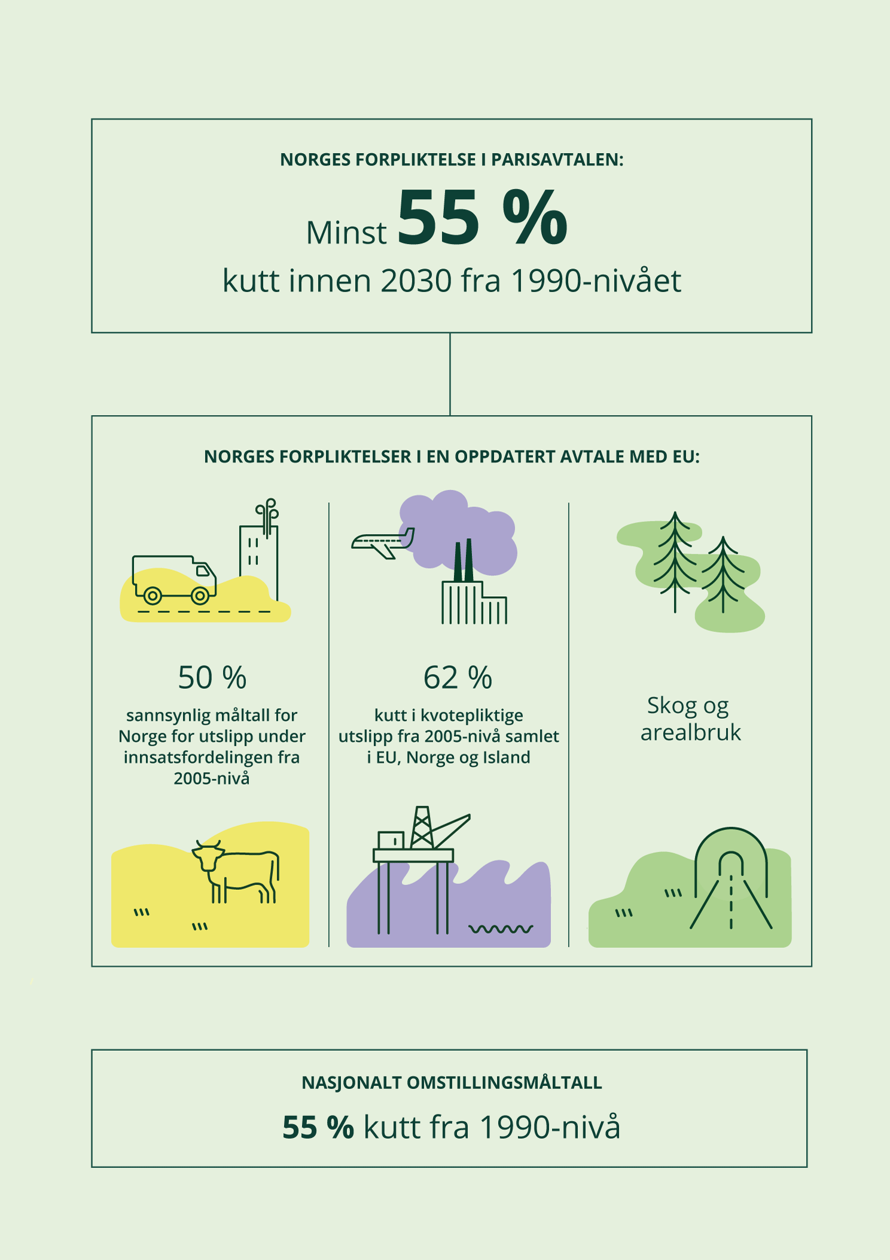
          - Norges klimamål for 2030
Norges klimamål for 2030 er å kutte utslippene med minst 55 prosent sammenlignet med hva de norske utslippene var i 1990. Målet er lovfestet i klimaloven, og meldt inn under Parisavtalen.
Norge har meldt inn til FN at vi tar sikte på å oppfylle vårt klimamål for 2030 i samarbeid med EU. At målet oppfylles «i samarbeid med EU» vil si at Norge deltar i EUs klimaregelverk. De viktigste regelverkene er:
- Regelverket for innsatsfordelingen (tidligere omtalt som «ikke-kvotepliktige utslipp»). Innsatsfordelingen etablerer nasjonale mål for utslippskutt hovedsakelig innenfor transport, jordbruk, bygg og avfallssektoren. Innsatsen som er nødvendig for at EU samlet skal kutte disse utslippene med 40 prosent fra 2005 til 2030, fordeles mellom medlemsland, som gis årlige utslippsbudsjetter. Norge vil trolig få et mål om å kutte utslippene med 50 prosent ved en oppdatering av klimaavtalen med EU.
- Regelverket for kvotepliktige utslipp (kvotesystemet for bedrifter). Kvotesystemet omfatter sektorene industri, petroleum, luftfart og skipsfart. I kvotesystemet trappes antall tilgjengelige kvoter ned med 62 prosent frem mot 2030. Siden systemet dekker hele EØS-området, skjer ikke nødvendigvis utslippskuttene i Norge, men der de er billigst innenfor systemet samlet.
- Regelverket for skog- og arealbruk. I perioden 2021–2025 skal hvert land sikre at de bokførte utslippene fra forvaltet skog, avskoging, påskoging, dyrka mark, beite, vann og myr og andre arealendringer ikke overstiger de bokførte opptakene. For perioden 2026–2030 får hvert land et tallfestet mål for økt opptak av CO2 i sektoren.
EUs klimaregelverk åpner for bruk av ulike typer fleksible mekanismer for å oppfylle forpliktelsene. Se nærmere beskrivelse av mekanismene i kapittel 2.2.4 og av tilgjengelighet og pris i kapittel 4.2.2.
Norge har lovfestet et mål om å bli et lavutslippssamfunn i 2050. Med lavutslippssamfunn menes et samfunn hvor klimagassutslippene er redusert for å motvirke skadelige virkninger av global oppvarming. Det innebærer at klimagassutslippene i 2050 er redusert med 90 til 95 prosent fra utslippsnivået i 1990. I vurderingen av måloppnåelse skal det tas hensyn til effekten av norsk deltakelse i EUs kvotesystem.
I tillegg til de lovbestemte klimamålene for 2030 og 2050, samt målene i avtalen med EU, har regjeringen satt et omstillingsmål for hele den norske økonomien, se kapittel 1.2.4. Hensikten med målet er at hele det norske næringslivet skal omstille seg i retning lavutslippssamfunnet. Ved å starte omstilling til et lavutslippssamfunn tidlig vil vi legge til rette for grønn verdiskaping og gi norske virksomheter et forsprang i det grønne skiftet.

Regjeringens klimastatus og -plan for 2025
Klimastatus og -plan er regjeringens årlige rapportering av fremdriften i arbeidet for å nå klimamålene. Planen blir lagt frem som en del av statsbudsjettet hvert år. Regjeringen ønsker at planen skal gjøre klimapolitikken mer tilgjengelig og bidra til en mer kunnskapsbasert debatt om klimapolitikken. Målet er bedre klimapolitikk og økt eierskap til klimapolitikken i befolkningen, i organisasjoner og i næringslivet. Klimastatus og -plan er også regjeringens formelle rapportering etter § 6 i klimaloven.
I Klimastatus og -plan for 2025 får du oversikt over
- ny politikk – ny klimapolitikk og anslått utslippseffekt av denne, siden fjorårets Klimastatus og -plan
- status for klimamål for 2030 under Parisavtalen – et oppdatert anslag på hvordan Norge ligger an til å nå klimaforpliktelsene for 2030
- klimamålet for 2050 – utslippskutt som bidrar til langsiktig omstilling til et lavutslippssamfunn
- status for omstillingsmålet – et oppdatert anslag på hvordan Norge ligger an til å nå regjeringens mål for omstilling av den norske økonomien
- klimaeffekten av fremlagt budsjett – en vurdering av klimaeffekten av endringene i statsbudsjettet
- hvordan Norge forbereder seg på og tilpasser seg klimaendringene – en oppdatering av regjeringens arbeid med klimatilpasning

Ny politikk
I årets Klimastatus og -plan gjør vi rede for fremdrift fra fjorårets Klimastatus og -plan og presenterer nye og forsterkede virkemidler i en oppdatert plan:
- Regjeringen foreslår å bevilge til sammen 8,1 milliarder kroner til Enova, samtidig som det inngås ny styringsavtale gjeldende fra 2025. Bevilgningen skal forvaltes av Enova innenfor rammen av styringsavtalen. Som del av dette satser regjeringen særlig på en økt aktivitet innenfor innsatsfordelingen, hvor det legges opp til en styrking på til sammen 1,7 milliarder kroner. Enova skal i perioden for styringsavtalen også fortsatt være en viktig bidragsyter for omstilling innenfor eksempel skipsfart. Som hovedregel øremerkes ikke midlene til Enova. Det legges opp til at Enovas arbeid blant annet skal understøtte ambisjonene i Regjeringens klimastatus og -plan.
- Den målrettede satsingen for veitransporten forsterkes ved styrket satsing på tungtransporten. Av de 1,7 milliarder kronene som inngår i den økte satsingen på Enova innenfor innsatsfordelingen, rettes 1,2 milliarder mot å nå målene om utskifting av tunge kjøretøy, med støtte til både nullutslippskjøretøy og ladeinfrastruktur. Forseringen av utbedringen av eksisterende og etablering av nye raste- og døgnhvileplasser for å tilrettelegge for lading, som ble varslet i Nasjonal transportplan 2025–2036, bidrar også til å styrke satsingen.
- Den målrettede satsingen for bygge- og anleggsplasser forsterkes ved at regjeringen utreder et krav i offentlige anskaffelser. 5–10 prosent av energiforbruket i 2026 og 30–40 prosent fram mot 2030 skal være utslippsfritt.
- Redusert matsvinn: Regjeringen tar sikte på å fremme forslag til ny matkastelovgivning for Stortinget våren 2025 og at tilhørende forskrifter skal tre i kraft i løpet av 2026. I tillegg vil regjeringen igangsette en revisjon av bransjeavtalen om reduksjon av matsvinn med utgangspunkt i forslag fra Matsvinnutvalget.
- Oppvarming: Regjeringen følger opp Stortingets vedtak og utreder et forbud mot fossil gass til permanent oppvarming, med sikte på innføring fra og med 2028.
- Biodrivstoff: Regjeringen planlegger for et krav om raskere innfasing av høyere andeler biodrivstoff, til nivåene i 2030 som ble varslet i fjorårets plan. Den raskere innfasingen er anslått å få en større effekt enn opptrappingen som ble lagt til grunn i fjor. Videre bruk av biodrivstoff skal rammes inn på en måte som minimerer risiko for avskoging, i tråd med relevant internasjonalt regelverk. Regjeringen har innført et nytt styringssystem med kontrollpunkter for bruken av biodrivstoff, og planlegger å iverksette tiltak for å øke produksjonen av biodrivstoff i Norge.
Regjeringen følger også opp fjorårets klimaplan:
- Avgiftene på utslipp under innsatsfordelingen trappes videre opp i tråd med en lineær bane til 2 000 2020-kroner i 2030, som tilsvarer 2 400 2025-kroner. Generelt nivå for 2025 blir 1 405 kr per tonn CO2-ekvivalenter.
- Også annen politikk som ble presentert i fjorårets plan, videreføres i årets plan. Nytt i år er tabell 3.2 i kapittel 3. Denne tabellen gir en oversikt over status, fremdrift og videre plan for virkemidlene i klimapolitikken.
I tillegg til disse tiltakene, som har en direkte og beregnet effekt på klimagassutslippene i 2025, har regjeringen vedtatt en forsterket klimapolitikk, der utslippseffekten ikke er beregnet:
- I løpet av 2024 har regjeringen foreslått å styrke klimaprofilen i CO2-kompensasjonsordningen for kraftkrevende industribedrifter, og sendt på høring endringer i forskrift som stiller krav om at 40 prosent av tildelte midler benyttes til klima- og energieffektiviserende tiltak
- Satsing på fremskyndet innfasing av null- og lavutslippsluftfart i Nasjonal transportplan 2025–2036
- Landbruks- og matdepartementet skal utrede aktuelle virkemidler for økt norsk biodrivstoffproduksjon, herunder gjennom Bionova.
I tillegg vil regjeringen følge opp utredningene fra Oslo Economics om virkemidler for CO2-fangst og karbonfjerning nærmere, inkludert vurdere å innføre midlertidige virkemidler som redusererer barrierene og markedssviktene i verdikjeden for CO2-håndtering.
For å sikre fremdrift i klimapolitikken som ble presentert i Klimastatus og -plan for 2024 gjør vi dessuten følgende grep:
- Ferjer: Det innføres nullutslippskrav i anskaffelser av ferjer og ferjetjenester fra 2025, med nærmere bestemte unntak. Det foreslås bevilget 50 millioner kroner i økonomisk kompensasjon for kravet over fylkeskommunenes rammetilskudd, Tabell C, for 2025. Økonomisk kompensasjon til fylkeskommunene vil bli justert årlig for å reflektere merkostnadene som følger av at kravet blir innført.
- Hurtigbåter: Hurtigbåtprogrammet i Miljødirektoratet styrkes med 200 millioner kroner i økt tilsagnsfullmakt for å finansiere raskere innfasing av nullutslippsløsninger på fylkeskommunale hurtigbåtsamband etter søknad og konkurranse. Forslaget innebærer at den totale rammen for Miljødirektoratets tilsagnsfullmakt for 2025 blir 240 millioner kroner.

Status for klimamål for 2030 under Parisavtalen
Norge har sagt til FN at vi vil oppfylle klimamålet «i samarbeid med EU». Det innebærer at Norge deltar i de tre klimaregelverkene nevnt i kapittel 1.1. For å finne ut om vi har oppfylt forpliktelsene våre under Parisavtalen, tar vi utgangspunkt i størrelsen på utslippene i Norge. Klimaeffekten av den norske deltakelsen i EUs regelverk regnes inn, inkludert eventuelle norske bidrag til utslippskutt i andre europeiske land. Se nærmere forklaring i kapittel 4.2 og boks 4.1.
Klimastatus og -plan skal hvert år forsterke klimapolitikken. Årets Klimastatus og -plan viser at Norge ligger an til å oppfylle målet under innsatsfordelingen gjennom nasjonale utslippsreduksjoner og bruk av fleksible mekanismer for å dekke et utslippsgap fra første periode (2021–2025). Regjeringens ambisjon er å fortsette å forsterke klimapolitikken slik at de årlige utslippsbudsjettene framover oppnås uten ytterligere bruk av fleksibilitet.
Det arbeides også videre med virkemiddelbruk som kan bidra til ytterligere utslippskutt, med sikte på å hente inn hele eller deler av underskuddet fra første periode. Det videre arbeidet med utslippsreduksjoner er nærmere omtalt i kapittel 3.3.2–3.3.7.
For skog- og arealbruksregelverket ligger Norge an til å få et underskudd og vil måtte benytte fleksible mekanismer for å oppfylle netto-null-forpliktelsen. Utslippene som inngår i EUs kvotesystem fra Norge, EU og Island vil frem mot 2030 samlet sett bli redusert med 62 prosent gjennom nedtrapping i antallet kvoter fram mot 2030.
i. Innsatsfordelingen
Utslippene som omfattes av innsatsfordelingen er hovedsakelig utslipp innen transport, jordbruk, bygg og avfall, samt enkelte utslipp fra industri og petroleum. Figur 1.2 viser utviklingen i utslippene under innsatsfordelingen fra 2021 til i dag, fremskriving av utslippene til 2030, sammen med effekten av virkemidlene i denne planen. Stolpene i figuren viser anslått utslippsbudsjett under innsatsfordelingen, ved 50 prosent reduksjon i 2030. Årets plan presenterer forsterket klimapolitikk som er anslått å redusere norske utslipp med 5,6 millioner tonn over perioden 2021–2030, sammenlignet med fjorårets plan. De viktigste grepene regjeringen gjør i planen for å redusere utslipp under innsatsfordelingen, er beskrevet i kapittel 1.2.1.
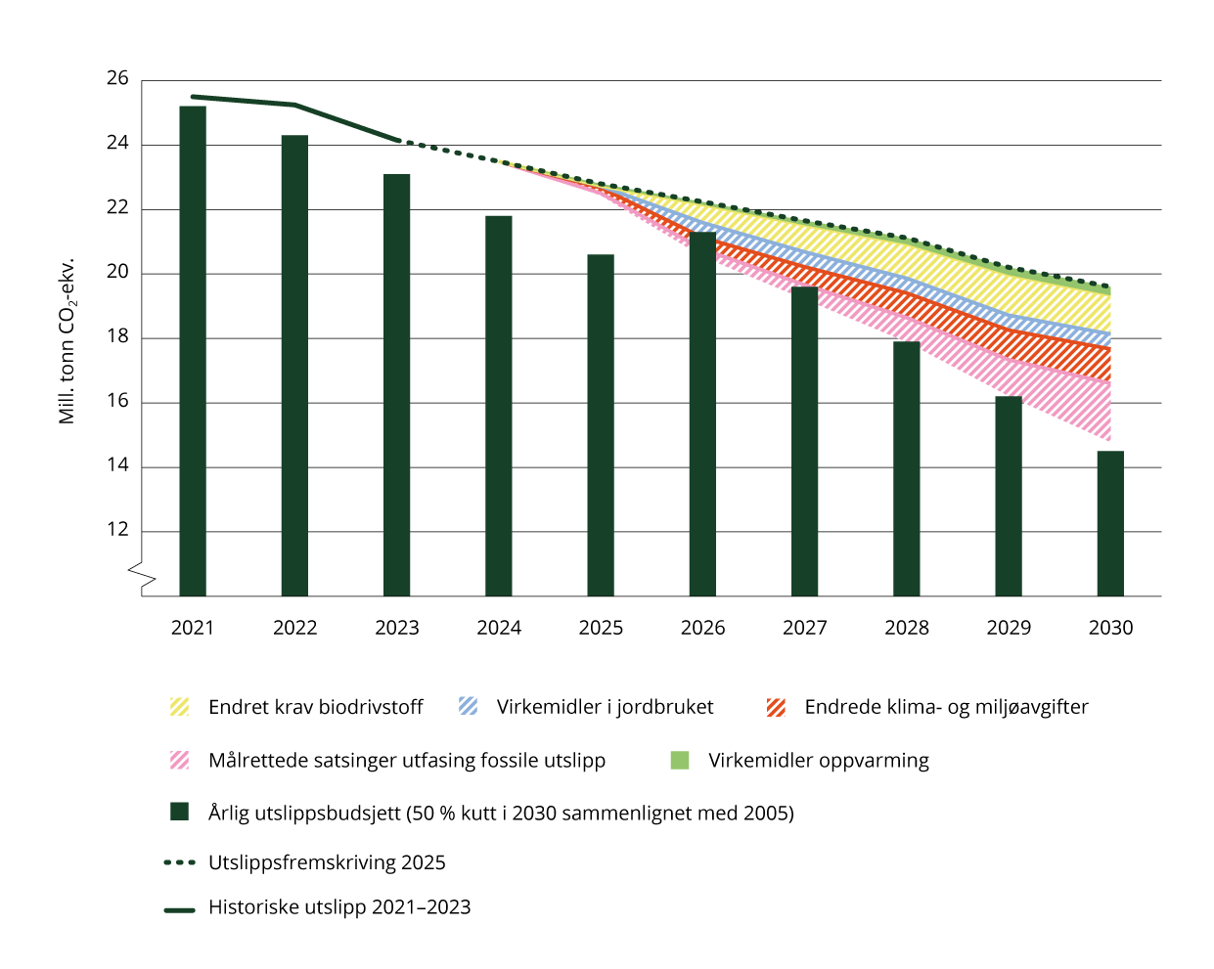
          - Fremskriving av utslippene med vedtatt politikk, sammen med effektene av planlagt politikk i Regjeringens klimastatus og -plan for 2025
Kilder: Statistisk sentralbyrå, Miljødirektoratet, Finansdepartementet og Klima- og miljødepartementet.
I fjor la regjeringen frem en klimaplan med nasjonale utslippsreduksjoner som var anslått å være tilstrekkelig til å holde utslippene innenfor de samlede utslippsbudsjettene over perioden 2021–2030. Det er flere forhold som har ført til at fjorårets plan ikke lenger er tilstrekkelig og at det i år er behov for å forsterke klimaplanen. Nye utslippsfremskrivinger gir et mer oppdatert bilde av hvordan utslippene kan utvikle seg framover med vedtatt politikk. For eksempel påvirker sterkere økonomisk gjeninnhenting etter pandemien, oppdaterte befolkningsfremskrivinger og ny informasjon om den teknologiske utviklingen fremskrivingene. Dette har bidratt til at utslippsreduksjonene ikke ventes å bli så store som det ble lagt til grunn i fjor. I tillegg har oppdaterte beregninger av utslippseffekten av virkemidler, blant annet grunnet metodeendringer og forsinkelser, bidratt til behovet for klimapolitikk. Disse forholdene er nærmere forklart i kapittel 4.2. I tillegg har regelverksendringer i EU gjort at gjeldende plan er mer usikker enn før.
Dersom en oppdatert forpliktelse om 50 prosent reduksjon i utslippene skal nås gjennom nasjonale utslippsreduksjoner alene, er det anslått at regjeringen i tillegg til virkemidlene fra fjorårets klimaplan må redusere utslippene med minst 11 millioner tonn. I årets plan forsterkes klimapolitikken med 5,6 millioner tonn. Til tross for forsterkningen ligger Norge dermed an til å måtte benytte fleksible mekanismer tilsvarende ca. 5,4 millioner tonn CO2-ekvivalenter for å oppfylle forpliktelsen over hele perioden 2021–2030. Dette forklares nærmere i kapittel 4.2.1. Norge har tilgang på om lag 5,8 millioner konverterte kvoter fra EUs kvotesystem som kan benyttes mot forpliktelsene under innsatsfordelingen og skog- og arealbruksregelverket. Utover dette er det stor usikkerhet om den samlede tilgangen til å kjøpe utslippsenheter og skogkreditter. Prisen er ukjent.
Regjeringens ambisjon er å fortsette å forsterke klimapolitikken slik at de årlige utslippsbudsjettene framover oppnås uten ytterligere bruk av fleksible mekanismer.
Det arbeides også videre med virkemiddelbruk som kan bidra til ytterligere utslippskutt, med sikte på å hente inn hele eller deler av underskuddet fra første periode. Samtidig bidrar flere eksterne forhold og faktorer, som befolkningsvekst og tilgang på kraft, til effekten av klimapolitikk.
Det er behov for å ta høyde for usikkerheten i anslagene. Alle anslag på utslippseffekter er usikre og vil bl.a. avhenge av hvor raskt utslippsreduksjonene kommer i årene fremover. I tillegg er det per i dag ikke utviklet verktøy for å beregne utslippseffekten av alle virkemidler som kan påvirke utslippene. Enkelte virkemidler, slik som Enova, vil kunne ha en klimaeffekt utover den tallfestede effekten, gjennom utvikling av teknologi og markeder. Regjeringen vil fortsette å utvikle klimapolitikken gjennom sin årlige Klimastatus og -plan. Se nærmere omtale i kapittel 3.3.
ii. Kvotepliktig sektor
Utslippene i kvotepliktig sektor omfatter en stadig større del av økonomien. Kvotesystemet omfatter utslipp av klimagasser fra petroleumssektoren, det meste av industrien, luftfart og – fra 2024 – deler av utslippene fra skipsfart.
Utslippsreduksjoner i kvotepliktig sektor skal oppnås i samarbeid med EU, der kvoter for utslipp omsettes i et europeisk marked. Det setter en pris på utslippene og virksomhetenene vil kutte de utslippene som koster mindre per tonn enn å kjøpe én kvote. Innen 2030 skal utslippene i kvotesystemet samlet sett reduseres med 62 prosent sammenlignet med 2005. Om den årlige nedtrappingen i kvotesystemet fortsetter i samme tempo etter 2030 vil kvotetaket i kvotesystemet gå til netto null utslipp innen 2040. I sin klimastrategi for 2040 legger EU-kommisjonen opp til at utslippene samlet skal reduseres med 90 prosent fra 1990 til 2040. Dette tilsier at kvotetaket i kvotesystemet vil reduseres kraftig frem mot 2040. Norske bedrifter deltar i systemet på lik linje med bedrifter i EU og vil måtte vurdere hvordan de skal forholde seg til at kvotetaket reduseres og prisen på kvoter øker. Virksomhetene som deltar i EUs kvotesystem kan overholde kvoteplikten ved å redusere egne utslipp eller kjøpe kvoter for utslippene de fortsatt har. Kvotesystemet setter et felles tak på utslippene som omfattes, og klimaeffekten vurderes samlet for EU, Island og Norge. Nivået på de norske kvotepliktige utslippene påvirker derfor ikke Norges oppfyllelse av 2030-målet under Parisavtalen eller det lovfestede målet i klimaloven.
Kutt i kvotepliktige utslipp i Norge er viktig av flere grunner. For det første er omstilling av norsk fastlandsindustri av betydning for fremtidig konkurransekraft og sysselsetting i Norge. For det andre vil samlet fremdrift i europeiske utslippsreduksjoner underbygge reduksjoner i kvoter under kvotesystemet, gjennom at kvoter kan slettes raskere frem mot målet i 2040.
Industrien i Norge har vært offensive i omstillingsarbeidet og allerede kuttet 40 prosent av sine utslipp sammenlignet med 1990. Ytterligere utslippskutt vil kreve økt innsats innen hydrogen, biokarbon, CCS og CO2-fjerning. Regjeringens forslag om å innføre klima- og energikrav i CO2-kompensasjonsordningen, som følge av enighet med representanter fra industrien, vil være viktig for å realisere flere av disse tiltakene. Den nye innretningen innebærer at 40 prosent av midlene skal brukes på tiltak som bidrar til utslippsreduksjoner og/eller energieffektivisering i bedriften eller i bedriftens konsern. Tiltakene skal gjennomføres i Norge.
Regjeringen har som mål at kraftforsyningen skal utvikles på en måte som gir rom for fortsatt reduksjon i fossil energibruk og økt verdiskaping i årene framover. Regjeringens politikk tar utgangspunkt i at det må satses både på vannkraft, solkraft, vindkraft på land og til havs, og en mer ambisiøs politikk for energieffektivisering. Samtidig skal kraftsystemet styrkes gjennom økt overføringskapasitet i strømnettet og arbeid med å øke tilgangen på fleksibilitet.
Regjeringens plan for å redusere kvotepliktige utslipp omfatter blant annet:
- Fra 2024 stiller regjeringen klima- og energikrav til mottakere av CO2-kompensasjon, basert på en enighet med representanter fra industrien.
- Enova har en betydelig innsats rettet mot utslippsreduksjoner i industrien gjennom støtte til innovasjon og teknologiutvikling som muliggjør utslippsreduksjoner i kvotepliktig sektor.
- Både petroleumssektoren, luftfart og deler av skipsfarten er omfattet av kvoteplikt og CO2-avgift. Dobbel virkemiddelbruk gir høy pris på utslipp og et sterkt insentiv til å redusere utslippene.
- Fremskyndet omstilling til null- og lavutslippsluftfart.
iii. Skog- og arealbrukssektoren
Norsk natur binder karbon i trær og planter, jord og myrer. Dette gjør natur til et viktig karbonlager, faktisk det viktigste karbonlageret vi har på kloden. EU har fastsatt et eget mål for opptak og utslipp av klimagasser for skog og andre arealer. Forpliktelsen for perioden 2021–2025 er at de bokførte utslippene ikke skal overstige bokførte opptak, såkalt «netto null». Det er fastsatt regler for å beregne hvilke opptak og utslipp som skal bokføres under forpliktelsen. Netto-null-målet gjelder for hvert medlemsland, men også for EU samlet sett. Norge er gjennom samarbeidsavtalen med EU, forpliktet av dette målet. EU har senere gått bort fra netto-null-målet. For den andre femårsperioden (2026–2030) gjelder et nytt skog- og arealbruksregelverk, som innebærer at det er satt et konkret mål om økt nettoopptak slik at nettoopptaket for EU samlet sett skal tilsvare 310 millioner tonn CO2-ekvivalenter i 2030. Målet fordeles mellom landene etter andel av EUs totale forvaltede areal. EU har også valgt å gå over til bokføringsreglene FN bruker for de ulike arealkategoriene.
I perioden 2021–2025 ligger Norge an til å få et underskudd til netto-null-forpliktelsen på 36,4 millioner tonn CO2-ekvivalenter. Underskuddet kan bli redusert til 18,6 millioner tonn dersom Norge får tilgang til en gratis kompensasjonsmekanisme i regelverket. Denne mekanismen utløses kun dersom EU som helhet når målet om netto null. Regjeringen vurderer nå om, og eventuelt på hvilke vilkår, Norge skal delta i det oppdaterte regelverket. Dersom vi velger å delta i det oppdaterte regelverket, og det benyttes samme metode for å beregne Norges forpliktelse som for EUs medlemsland, viser svært usikre beregninger at Norge kan få et underskudd til forpliktelsen i 2026–2030 på 1,4 millioner tonn, sammenlignet med nettoopptaket i perioden 2016–2018. Dette forutsetter at EU sitt mål på 310 millioner tonn CO2-ekvivalenter i nettoopptak i 2030 samlet for EU, ikke endres som følge av EFTA-landenes deltakelse. Underskuddet kan reduseres til 0 hvis Norge får tilgang til kompensasjonsmekanismen i andre periode.
I fjorårets Klimastatus og -plan la regjeringen fram en omfattende liste over politikk som vil redusere utslippene og øke opptaket i skog- og arealbrukssektoren. Disse punktene følges opp. Siden forrige Klimastatus og -plan har regjeringen blant annet:
- Sendt forslag til nye statlige planretningslinjer (SPR) for arealbruk og mobilitet og nye statlige planretningslinjer for klima og energi har vært på høring, og er nå til behandling i regjeringen.
- Foreslått økt budsjett til naturrestaurering.
Effekten av tiltakene på utslipp og opptak i 2025 og 2030 er ikke talfestet.

Klimamålet for 2050
I klimaloven er det lovfestet at Norges mål for 2050 er å bli et lavutslippssamfunn. Det innebærer at Norge innen 2050 skal redusere klimagassutslippene med 90–95 prosent sammenlignet med utslippsnivået i 1990. Ved vurdering av måloppnåelsen skal det tas hensyn til effekten av EUs kvotesystem. Parisavtalen sier at alle land bør søke å formulere og melde inn langsiktige strategier for lavutslipp av klimagasser i lys av de langsiktige målsettingene i Parisavtalen. Regjeringen la høsten 2019 fram en lavutslippsstrategi for 2050 (se Klima- og miljødepartementets budsjettproposisjon 2019–2020, vedlegg I), og denne ble meldt inn til FN som Norges lavutslippsstrategi i 2020. En oppfølging av lavutslippsstrategien var å sette ned et utvalg om veier til lavutslippssamfunnet i 2050, og i august 2021 ble det satt ned et slikt offentlig utvalg. Klimautvalget 2050 leverte utredningen sin 27. oktober 2023. Regjeringen vil komme tilbake til oppfølging av utvalgets anbefalinger i ny stortingsmelding om klima for 2035.

Omstillingsmålet
Som et delmål på veien mot netto nullutslipp og lavutslippssamfunnet har regjeringen satt et omstillingsmål for hele økonomien i 2030. Dette er formulert i regjeringsplattformen som et mål om å kutte norske utslipp med 55 prosent sammenlignet med 1990. Omstillingsmålet er, i motsetning til Parismålet, ikke en internasjonal forpliktelse, og ikke lovfestet. Regjeringen har et nasjonalt mål om å omstille både kvotepliktig og ikke-kvotepliktig sektor (innsatsfordelingen). Hensikten er at hele det norske næringslivet skal omstille seg i retning lavutslippssamfunnet. Se nærmere omtale om status for omstillingsmålet i kapittel 4.3.

Klimaeffekten av fremlagt budsjett
Ifølge klimaloven § 6 skal det gjøres rede for klimaeffekten av fremlagt statsbudsjett for hvert år. I kapittel 6 har departementene vurdert om budsjettendringene fra saldert budsjett 2024 til budsjettforslaget for 2025 har klimaeffekt. De postene som er vurdert å ha en klimaeffekt har videre blitt sortert inn i hvilken type klimaeffekt det er forventet å ha: effekt på kort og/eller lang sikt, indirekte og/eller direkte effekt, effekt som fører til økte utslipp, reduserte utslipp eller både økte og reduserte utslipp.
Sentrale grep som regjeringen foreslår i statsbudsjettet for 2025 for å redusere utslipp er:
- å øke avgiftene på utslipp under innsatsfordelingen med 16 prosent i 2025 i tråd med en lineær opptrapping av avgiften til 2 400 2025-kroner i 2030.
- å oppheve fritaket for utslipp fra fiske og fangst i fjerne farvann gradvis fra 2025 til 2028, og innføre en redusert avgiftssats tilsvarende 25 prosent av den generelle satsen for utslipp under innsatsfordelingen i 2025.
- å styrke Hurtigbåtprogrammet med 200 millioner kroner i form av tilsagnsfullmakt til Miljødirektoratet. Forslaget innebærer at den totale rammen for tilsagnsfullmakt blir 240 millioner kroner i 2025.
- å innføre krav om nullutslipp for ferjer og ferjetjenester i offentlige anbud, samt kompensere fylkeskommunene for merkostnadene knyttet til kravet. Regjeringen foreslår å bevilge 50 millioner kroner i 2025 til dette formålet.
Det er også foreslått noen budsjettendringer som vil kunne bidra til å redusere globale utslipp, for eksempel å oppheve fritaket for utslipp fra utenriks skipsfart og innføre en egen avgiftssats på 500 kroner per tonn CO2-ekvivalenter, og bevilgninger til klimatiltak i utviklingsland over bistandsbudsjettet.
Flere av budsjettendringene vil også kunne føre til økte utslipp av klimagasser, for eksempel redusert veibruksavgift og flypassasjeravgift, økt satsing på Forsvaret som vil kunne føre til økt drivstofforbruk, bevilgninger til byggeprosjekter og samferdselsprosjekter hvor økt etterspørsel etter byggematerialer, utslipp fra bygge- og anleggsmaskiner og eventuell nedbygging av areal vil bidra til økte utslipp.
Mange av budsjettendringene kan ha både direkte og indirekte effekter, og både kortsiktige og langsiktige effekter. For en del poster er vurderingen at det er motstridende effekter, hvor det ikke er mulig å kvantifisere effektene, og på den måten kartlegge hvilken effekt som er størst. Det er derfor vanskelig å si hvorvidt og i hvilken grad budsjettet samlet sett bidrar til å redusere eller å øke klimagassutslippene.

Klimatilpasning
Ifølge klimaloven skal det gjøres rede for hvordan Norge forbereder seg på og tilpasser seg klimaendringene. Klimaet endrer seg allerede, og endringene påvirker både natur og samfunn. Både samfunnet og økosystemene skal forberedes på og tilpasses klimaendringene. Regjeringen er i gang med å følge opp stortingsmeldingen om klimatilpasning – Meld. St. 26 (2022–2023) Klima i endring – sammen for et klimarobust samfunn, som ble behandlet av Stortinget i januar i år. Et sentralt grep i meldingen er at regjeringen vil fremskaffe mer kunnskap om konsekvensene av klimaendringene og utviklingen i risiko og sårbarhet for Norge. I 2024 har Miljødirektoratet fått i oppdrag å utarbeide Norges første nasjonale klimasårbarhetsanalyse. Regjeringen har også satt ned et ekspertutvalg som skal fremskaffe kunnskap om samfunnsøkonomiske konsekvenser av klimaendringer for utsatte sektorer og regioner i Norge. Utvalget skal også finne områder hvor potensialet for å redusere klimarelatert risiko er stort, sammenlignet med kostnadene ved tiltakene.
Arbeidet med klimatilpasning er sammensatt og skjer på tvers av sektorer. Klimatilpasningsmeldingen skal bidra til at hensynet til et klima i endring vurderes og implementeres systematisk i alle sektorer, og meldingen inneholder tiltak innenfor ulike sektorer. Kapittel 7 oppsummerer status for arbeidet med klimatilpasning i og på tvers av sektorer.

Norges klimamål og forpliktelser
Norge har flere mål og delmål på klimaområdet. Noen av målene er lovfestet i klimaloven. Klimaloven fastsetter Norges klimamål for 2030 under Parisavtalen og målet om å bli et lavutslippssamfunn innen 2050. Ifølge klimaloven § 6 skal det årlig rapporteres om utslipp og opptak av klimagasser, fremskrivinger av utslipp og opptak, og hvordan Norge kan nå klimamålene for 2030 og 2050. Det skal også rapporteres om Norges karbonbudsjett, også innenfor et eventuelt klimasamarbeid med EU om felles gjennomføring av klimamål.
Regjeringen har også, som et delmål på veien mot netto-null-utslipp og lavutslippssamfunnet, satt et nasjonalt omstillingsmål for hele økonomien i 2030.
I henhold til Parisavtalen skal alle land i 2025 melde inn nye klimamål for perioden etter 2030. Norge arbeider med et nytt mål som skal legges frem for Stortinget og meldes inn til FN i 2025. Regjeringen sender forslag til Norges nye klimamål for 2035 på høring. Etter høringen er gjennomført vil regjeringen vurdere høringsinnspillene og legge frem forslag til nytt klimamål for 2035 for Stortinget. Regjeringen foreslår at det nye målet lovfestes i klimaloven.
Norge har også klimamål som gir rammer for globale utslippsreduksjoner gjennom samarbeid med andre land under Parisavtalens artikkel 6 og gjennom innsatsen for å bevare tropisk skog i utviklingsland.
I de neste kapitlene blir Norges klimamål og forpliktelser forklart nærmere.

Klimamål for 2030 under Parisavtalen
Norges klimamål for 2030 under Parisavtalen er å redusere utslippene av klimagasser med minst 55 prosent sammenlignet med 1990-nivået. Dette målet er lovfestet i klimaloven. I innmeldingen til Parisavtalen kommuniserte Norge et ønske om å fortsette samarbeidet med EU, og målet kan oppfylles i samarbeid med EU (se nærmere redegjørelse under). Dersom EU-samarbeidet ikke tar oss helt til 55 prosent utslippsreduksjoner, kan kvoter under Parisavtalens artikkel 6 (utenfor EØS) brukes til å dekke det som mangler for å oppfylle Norges mål under Parisavtalen. Skog- og arealbruk er inkludert i det økonomidekkende målet, men det er kun addisjonelle opptak og utslipp i skog- og arealbrukssektoren som regnes inn mot måloppnåelsen. Det vil si effekten av nye tiltak på opptak og utslipp i skog- og arealbrukssektoren. Det gjenstår å avklare den konkrete regnemetoden.
          - Hvordan Norges klimamål henger sammen

Samarbeid med EU om å nå klimamålet for 2030 under Parisavtalen
Norge, Island og EU ble i 2019 enige om å samarbeide om å oppfylle sine klimamål for 2030. Samarbeidet går ut på at Island og Norge deltar i EUs klimaregelverk, som består av tre pilarer:
- Innsatsfordelingsforordningen (innsatsfordelingen), som etablerer nasjonale mål for utslippskutt innenfor transport, jordbruk, avfall, bygg og deler av industri- og petroleumssektoren
- Klimakvotesystemet, som setter et felleseuropeisk tak på utslipp fra industri, energiforsyning, petroleumsutvinning, luftfart og skipsfart
- Skog- og arealbruksregelverket, som setter mål for opptak fra landarealene
Både Norge, Island og EU har forsterket sine klimamål for 2030 etter at vi ble enige om å samarbeide om å nå 2030-målet. For å nå sitt forsterkede klimamål har EU vedtatt endringer i de tre klimaregelverkene. Endringene må gjøres gjeldende for Island og Norge dersom 2030-målet skal oppfylles gjennom deltakelse i EU-regelverkene. Regjeringen ønsker å videreføre klimasamarbeidet med EU og arbeider ut ifra at 2030-målet under Parisavtalen skal oppfylles i samarbeid med EU. Endringene for å forsterke klimakvotesystemet ble innlemmet i EØS-avtalen og gjennomført i norsk rett i desember 2023. Island og Norge er fremdeles i dialog med EU om hvorvidt, og på hvilke vilkår, endringene i innsatsfordelingen og skog- og arealbruksregelverket skal gjelde for oss. Stortinget må samtykke til å innlemme dette EU-regelverket i EØS-avtalen.

Innsatsfordelingen – nasjonalt mål for utslippskutt
Innsatsfordelingen omfatter utslipp fra transport, jordbruk, bygg og avfall og deler av utslippene fra energiforsyning, industri og petroleumsvirksomhet. Ved en oppdatering av klimaavtalen med EU vil Norge trolig få et mål om å kutte utslippene under innsatsfordelingen med 50 prosent innen 2030 sammenlignet med 2005-nivået.
Målet blir omregnet til et utslippsbudsjett for hvert av årene i perioden fra 2021 til 2030. I regelverket for innsatsfordelingen skjer oppgjørene i to omganger: ett oppgjør i 2027 for hvert av årene 2021–2025 og ett oppgjør i 2032 for hvert av årene 2026–2030. I disse oppgjørene må landene sørge for at det for hvert år er fullt samsvar mellom utslippene og størrelsen på utslippsbudsjettet. Landene kan etterleve regelverket både ved å redusere egne utslipp og ved å øke størrelsen på utslippsbudsjettet gjennom ulike former for fleksibilitet, for eksempel kjøp av overskudd fra andre land. Se nærmere om Norges utslippsbudsjett under innsatsfordelingen i kapittel 4.2.1.
Budsjettet er rettslig bindende, og etterlevelsen blir overvåket og håndhevet av ESA og EFTA-domstolen.

Kvotesystemet – felleseuropeisk utslippstak
Den andre pilaren i EUs reviderte klimaregelverk omhandler kvotepliktige utslipp fra industri, petroleumsutvinning, energiforsyning, luftfart og skipsfart. Systemet er innrettet slik at de samlede utslippene vil reduseres med 62 prosent innen 2030 sammenlignet med 2005, en forsterkning av ambisjonene fra et mål på 43 prosent i tidligere regelverk. Målet om 62 prosent reduksjon i utslipp gjelder samlet for alle virksomheter i Europa som deltar i kvotesystemet, og oppnås gjennom en gradvis reduksjon i antall tilgjengelige klimakvoter.
Norge har deltatt i EUs kvotesystem (EU ETS) siden 2008 gjennom EØS-avtalen, med omtrent halvparten av de norske utslippene inkludert i systemet. Omtrent 140 virksomheter i Norge er del av kvotesystemet, inkludert seks kvotepliktige operatører innen luftfart som rapporterer til Norge. Deler av utslippene fra maritim transport ble inkludert i kvotesystemet fra 2024.
EU ETS er et «cap and trade»-system hvor det er satt en grense for totalt tillatt utslipp av klimagasser. Grensen som er satt overholdes ved at antall utstedte kvoter i systemet reduseres over tid. Bedrifter får eller kjøper kvoter innenfor grensen som de kan handle med hverandre. Systemet setter en pris på utslippene som fremmer utslippsreduksjoner og investeringer i lav- og nullutslippsteknologier. Det bidrar også til like konkurransevilkår og unngår karbonlekkasje mellom europeiske land. Se boks 3.1 i kapittel 3 for mer informasjon om utviklingen i kvotepris.
Norske kvotepliktige virksomheter bidrar til utslippsreduksjoner på linje med virksomheter i andre europeiske land. Utslippsreduksjonene vurderes samlet for EU, Island og Norge. Når Norge deltar i kvotesystemet, får Norge ansvar for en del av kvotene uavhengig av hvor de brukes i Europa. Det er antall kvoter som regnes som norske, ikke de kvotepliktige utslippene fra norsk territorium, som avgjør Norges «fotavtrykk» når det gjelder kvotepliktige utslipp. Nivået på de norske kvotepliktige utslippene vil dermed ikke påvirke Norges oppfyllelse av 2030-målet under Parisavtalen.
Fra 2027 vil utslipp fra forbrenning av brensel i bygningssektoren, veitransportsektoren og andre sektorer inngå i et nytt, separat klimakvotesystem i EU omtalt som ETS2. Sektorene som inngår i ETS2, omfattes av statens forpliktelser under innsatsfordelingen. Gjennom ETS2 settes det en minstepris på deler av disse utslippene. ETS2 er derfor et virkemiddel som skal bidra til at landene oppfyller sine forpliktelser under innsatsfordelingen. Regelverket om ETS2 er innlemmet i EØS-avtalen. Deler av regelverket er gjennomført i norsk rett, herunder regler om tillatelse, overvåkning og rapportering av utslipp. Resterende deler av regelverket, inkludert kvoteplikt, forventes gjennomført i norsk rett våren 2025 gjennom det norske klimakvoteregelverket.
              - Klimaeffekten av nasjonal politikk for å kutte de kvotepliktige utslippene
Kvotesystemet setter et tak på utslippene innenfor systemet. Hvordan utslippene fordeles er ikke viktig for klimaet, så lenge totale utslipp reduseres. I et system hvor antall kvoter er gitt, vil nasjonale virkemidler for å redusere kvotepliktige utslipp, bli motsvart av økte utslipp et annet sted i systemet. I EUs kvotesystem er imidlertid antall kvoter ikke en gitt mengde. På grunn av markedsstabiliseringsreserven og slettemekanismen1 kan nasjonale tiltak for å redusere kvotepliktige utslipp bidra til en reduksjon i globale utslipp. Forutsetningen er at de nasjonale tiltakene fører til at kvoter blir slettet slik at det blir færre utslippskvoter i markedet. Det er vanskelig å anslå hvor stor effekt nasjonale tiltak vil kunne ha på de globale utslippene. EUs kvotepliktige utslipp skal reduseres med 62 prosent innen 2030. Hvis nasjonale tiltak fører til varige utslippskutt og redusert etterspørsel etter kvoter, blir det enklere for EU å følge denne ambisiøse planen. Nasjonal politikk for å kutte kvotepliktige utslipp har også betydning for omstillingen av norsk økonomi på veien mot lavutslippssamfunnet.
1 Forsterket kvotesystem 2021–2030 – regjeringen.no

Skog- og arealbruksregelverket
Den tredje pilaren i samarbeidet med EU omfatter menneskeskapte opptak og utslipp av klimagasser fra skog- og annen arealbruk (LULUCF). Nedbygging av jordbruksarealer, skog og myr øker utslippene, mens målrettede skogforvaltningstiltak kan øke opptaket i eksisterende skog.
Perioden 2021–2025
Målet for perioden 2021–2025 er å balansere utslipp og opptak av klimagasser fra skog- og arealbruk (netto-null-forpliktelsen). Det er fastsatt regler for å beregne hvordan opptak og utslipp skal bokføres, innenfor kategoriene forvaltet skog, avskoging, påskoging, dyrka mark, beite og vann og myr. Dette inkluderer å telle alle utslipp fra avskoging og alt opptak fra ny skogplanting. Det er også spesifikke referanseperioder for å vurdere opptak og utslipp fra de ulike arealkategoriene. For forvaltet skog er det en framoverskuende referansebane (forest reference level – FRL) som er basert på skogforvaltningen i referanseperioden 2000–2009. Det er avviket fra denne referansebanen som blir bokført som utslipp eller opptak opp mot netto-null-forpliktelsen.
En kompensasjonsmekanisme er tilgjengelig når bokført netto opptak i forvaltet skog, er lavere enn referansebanen, med forutsetning om at EU totalt sett når målet om netto-null-utslipp.
Perioden 2026–2030
EU har oppdatert klimaregelverket sitt med nye regler og forpliktelser for skog- og arealbruk for 2026–2030. EU har satt et mål om å øke nettoopptaket til 310 millioner tonn CO2-ekvivalenter innen 2030, basert på historiske data og nasjonale klimagassregnskap. Hvert medlemsland har fått individuelle mål basert på den relative størrelsen på arealet de forvalter, og gjennomsnittsnivået på nettoopptaket i referanseperioden 2016–2018 (for EU samlet 267,7 millioner tonn CO2-ekvivalenter). Hvis Norge beslutter å delta i det oppdaterte regelverket, og det benyttes samme metode for å beregne Norges forpliktelse som for EUs medlemsland, vil målet trolig bli at nettoopptaket skal øke med 1,5 millioner tonn sammenlignet med nettoopptaket i perioden 2016–2018. Dette forutsetter at EU sitt mål på 310 millioner tonn CO2-ekvivalenter i netto opptak i 2030 samlet for EU, ikke endres som følge av EFTA-landenes deltakelse. Også for denne perioden kan landene få kompensasjon, hvis EU som helhet når målet om 310 millioner tonn i netto opptak.

Regelverk for fleksible mekanismer
Reglene for de tre pilarene åpner for ulike former for fleksibel gjennomføring både innenfor en pilar og mellom pilarene.
Hvis land mangler utslippsenheter for å gjøre opp de årlige utslippsbudsjettene de er blitt tildelt under innsatsfordelingsforordningen, har de flere mulige fleksibilitetsformer tilgjengelig (se også figur 2.2):
- De kan kjøpe utslippsenheter fra andre land. Land som overoppfyller sine mål, kan selge alt overskudd. Det er også en viss adgang til å handle før landene har fått konstatert at de har et overskudd, ved at en kan selge deler av utslippsbudsjettet sitt. Straks landene har fått utstedt utslippsenheter, kan de sette i gang med å selge og overføre inntil 5 prosent av beholdningen for hvert av årene 2021 til 2025, og inntil 10 prosent av beholdningen for hvert av årene 2026 til 2030. Det er ingen begrensninger på hvor mange utslippsenheter et land kan kjøpe.
- De kan overføre kvoter fra kvotesystemet (ETS). Adgangen til fleksibilitet fra ETS gjelder bare noen få land og er kvantitativt begrenset. For Norge er adgangen om lag 5,8 millioner tonn gjennom hele perioden. Disse kvotene kan kun benyttes til å dekke underskudd i den norske forpliktelsen. Kvotene kan i praksis brukes til å dekke et underskudd både under innsatsfordelingen og skog- og arealbrukssektoren.
- De kan benytte overskudd som er spart fra året før. Det er i praksis ubegrenset adgang til å spare overskudd innad i perioden 2021–2030.
- De kan låne utslippsenheter som er tildelt for bruk i et senere år. Adgangen er begrenset. Å låne er en risikabel strategi fordi underskuddet kan forskyve seg fremover i tid helt til man kommer til 2030, og da vil det ikke være mulig å låne fra 2031.
- De kan overføre skogkreditter fra skog- og arealbrukssektoren (LULUCF), det vil si kreditter som representerer rapportert opptak i skog og arealbruk. Den norske adgangen er begrenset til 0,8 millioner tonn i hver av de to forpliktelsesperiodene under skog- og arealbruksregelverket (2021–2025 og 2026–2030). Adgangen kan ikke spares eller lånes. Adgangen fordrer også at landene har et overskudd av skogkreditter under skog- og arealbrukssektoren. Norge ligger an til et samlet underskudd i perioden 2021–2025 og vil derfor ikke ha tilgang til denne fleksibilitetsformen i den første perioden.
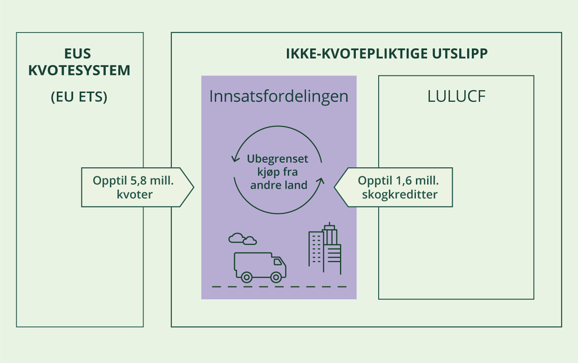
          - Fleksibilitet under innsatsfordelingen for Norge
Hvis land mangler skogkreditter for å gjøre opp utslippsbudsjettene for de to forpliktelsesperiodene (2021–2025 og 2026–2030) under skog- og arealbruksregelverket, har de flere mulige fleksibilitetsformer tilgjengelig (se også figur 2.3):
- De kan kjøpe skogkreditter fra andre land. Når et land har overoppfylt sin forpliktelse under skog- og arealbruksregelverket, kan landet fritt selge overskuddet til andre land. Det er ikke begrensninger på hvor mange skogkreditter et land kan kjøpe.
- De kan kjøpe utslippsenheter fra andre land. Landene har fri adgang til å overføre utslippsenheter fra innsatsfordelingen til bruk under skog- og arealbruksregelverket. Det betyr at også kjøpte utslippsenheter fra andre land kan brukes til å oppfylle forpliktelsen under skog- og arealbruksregelverket.
- De kan overoppfylle forpliktelsen under innsatsfordelingen med nasjonale utslippsreduksjoner. Land kan iverksette ytterligere tiltak under innsatsfordelingen. Disse kan de bruke til å oppfylle forpliktelsen under skog- og arealbruksregelverket fordi landene har fri tilgang til å overføre utslippsenheter.
- De kan overføre kvoter fra kvotesystemet (ETS). De 5,8 millioner kvotene fra kvotesystemet som Norge har adgang til gjennom ETS kan også brukes til å dekke et underskudd i forpliktelsene under skog- og arealbruksregelverket. Dette skjer ved at Norge overfører utslippsenheter fra innsatsfordelingen til skog- og arealbruksregelverket og tetter hullet som dermed oppstår i innsatsfordelingen, gjennom bruk av kvoter fra kvotesystemet.
Det er ikke tilgang til låning eller sparing mellom de to periodene under skog- og arealbruksregelverket.
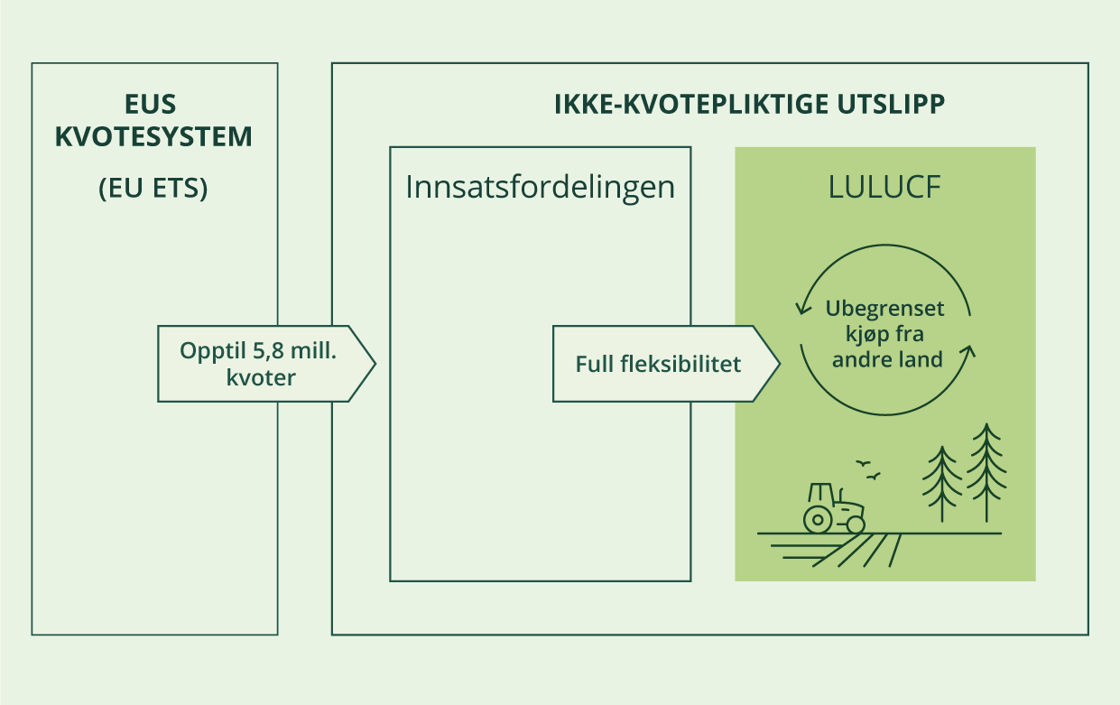
          - Fleksibilitet under skog- og arealbruksregelverket (LULUCF)

Klimamålet for 2050
Norge har lovfestet et mål om å bli et lavutslippssamfunn i 2050. Formålet med å lovfeste målet om lavutslippssamfunnet er å tilrettelegge for en langsiktig omstilling i klimavennlig retning i Norge. Med lavutslippssamfunn menes et samfunn der klimagassutslippene, ut fra beste vitenskapelige grunnlag, utslippsutviklingen globalt og nasjonale omstendigheter, er redusert for å motvirke skadelige virkninger av global oppvarming som beskrevet i Parisavtalen. Videre er det lovfestet at utslippene reduseres i størrelsesorden 90 til 95 prosent fra utslippsnivået i referanseåret 1990. Ved vurdering av om klimamålet for 2050 er nådd, skal det tas hensyn til effekten av norsk deltakelse i det europeiske klimakvotesystemet for virksomheter.
Klimaloven er ikke til hinder for at Norge kan gjennomføre de lovbestemte målene sammen med EU. Et klimasamarbeid med EU kan gi et viktig bidrag til utslippsreduksjoner nasjonalt og til den langsiktige omstillingen av det norske samfunnet som klimaloven fremmer.
Både EU og flere land utenfor EU har satt et mål om netto-null-utslipp eller karbonnøytralitet i 2050. Slike mål skiller seg fra det norske målet om å bli et lavutslippssamfunn og redusere utslippene med 90 til 95 prosent. Et mål om netto-null-utslipp ville for Norge resultert i et lavere ambisjonsnivå for utslippsreduksjoner enn det eksisterende 2050-målet. Grunnen er at Norge har et stort CO2-opptak i stående skog som ville blitt medregnet i vurderingen av måloppnåelsen. Fremskrivinger for skog- og arealbrukssektoren indikerer at nettoopptaket fra skog- og arealbrukssektoren vil holde seg høyt, men falle frem mot 2050, før det øker igjen.

Norske mål for bidrag til globale utslippsreduksjoner
Norge bidrar til globale utslippsreduksjoner gjennom samarbeid med andre land under Parisavtalens artikkel 6. Innsatsen skjer gjennom Initiativ for globale utslippsreduksjoner, og kommer i tillegg til bevilgninger over det norske bistandsbudsjettet. Stortinget vedtok i 2016 at Norge fra og med 1. januar 2030 skal være klimanøytralt, jf. Innst. 407 S (2015–2016) om samtykke til ratifikasjon av Parisavtalen. Det innebærer at Norge skal sørge for klimagassreduksjoner i andre land tilsvarende resterende norske utslipp årlig fra 2030. Utslippsreduksjoner som Norge betaler for under Parisavtalens artikkel 6 kan bidra til at Norge blir klimanøytralt fra og med 2030. Oppfølging av anmodningsvedtaket om Klimanøytralitetsmålet er ikke en del av Norges innmeldte bidrag til Parisavtalen, men vil bidra til at Parisavtalens temperaturmål kan nås. Utslippsreduksjoner oppnådd gjennom artikkel 6-samarbeid kan også benyttes til å dekke det som eventuelt mangler for å oppfylle Norges 2030-mål under Parisavtalen, i en tenkt situasjon hvor EU-samarbeidet ikke tar oss helt til 55 prosent utslippsreduksjon.
Norge bidrar også til storskala utslippsreduksjoner gjennom innsatsen for å bevare tropisk skog i utviklingsland. Innsatsen skjer gjennom Klima- og skoginitiativet, som er en del av norsk offentlig bistand. Klima- og skoginitiativet er et resultat av klimaforliket i 2008, og ble opprettholdt i forliket i 2012. Klima- og skoginitiativet har som mål å bidra til at redusert og reversert tap av tropisk skog gir et mer stabilt klima, mer bevart naturmangfold og en mer bærekraftig utvikling. Initiativet har inngått partnerskap med en rekke sentrale skogland konsentrerte rundt de tre store regnskogbassengene i verden: Amazonas, Kongobassenget/Sentral-Afrika og Indonesia.

Nasjonalt omstillingsmål for hele økonomien på veien mot lavutslippssamfunnet
Som et delmål på veien mot netto-null-utslipp og lavutslippssamfunnet har regjeringen satt et omstillingsmål for hele økonomien i 2030. Dette er i regjeringsplattformen formulert som et mål om å kutte de totale utslippene i Norge med 55 prosent sammenlignet med 1990. Det innebærer at regjeringen har et nasjonalt mål om å omstille både kvotepliktig og ikke-kvotepliktig sektor (innsatsfordelingen). Hensikten er at hele det norske næringslivet skal omstille seg i retning lavutslippssamfunnet. Det norske omstillingsmålet, klimaforpliktelsen under FN og avtalen med EU supplerer hverandre. Omstillingsmålet er et mål for langsiktig omstilling i industrien, petroleumssektoren og det øvrige næringslivet. Norges klimaforpliktelse under FN og avtalen med EU, som også er nedfelt i klimaloven, er rettslig forpliktende. Omstillingsmålet er ikke rettslig forpliktende og ikke innmeldt til Parisavtalen.
I revidert nasjonalbudsjett 2022 ble regjeringens omstillingsmål nærmere omtalt. Det ble vist til at omstillingsmålet skal omsettes til en ambisiøs og ansvarlig klimapolitikk, og at vi er avhengige av både norsk og internasjonal teknologiutvikling for å kunne klare det. Hvilke konkrete tiltak myndighetene skal gjennomføre, vil bli vurdert fortløpende ut fra hva som er mest hensiktsmessig i et langsiktig omstillingsperspektiv, og det vil bli vurdert i samråd med næringslivet. Målet skal fremme en fornuftig langsiktig omstilling for hele økonomien og fremme teknologiutviklingen vi er avhengige av. Det skal legges vekt på at norsk næringsliv skal være konkurransedyktig i fremtiden, og det blir lagt til grunn at Norge fortsatt skal ha overskudd i kraftbalansen. Målet skal ikke føre til en lite effektiv klimapolitikk eller uforholdsmessig dyre tiltak. Se nærmere forklaring i kapittel 4.3.
Norge er en liten, åpen økonomi som har stor handel med andre land. EU er et viktig marked for Norge i dag. EUs økte klimaambisjoner innebærer betydelige endringer i rammevilkårene, noe som vil påvirke norsk næringsliv.
For å nå omstillingsmålet trenger vi en rask og bred innsats som omfatter hele økonomien. Klimaavgifter og kvotesystemet vil fortsatt være sentrale verktøy for å redusere utslipp. Et nasjonalt omstillingsmål skal bidra til å fremskynde omstillingen utover det virkemiddelbruken i dag har bidratt til, medregnet et raskere teknologiskifte. Ved å starte omstillingen til et lavutslippssamfunn tidlig vil vi legge til rette for grønn verdiskaping og gi norske virksomheter et forsprang i det grønne skiftet.
Mange teknologiprosjekter kan ha en lang og uforutsigbar utviklingstid, men gi atskillig med utslippskutt på sikt. Ved store punktutslipp vil man for eksempel kunne få betydelige bidrag til norske utslippskutt hvis gammel teknologi blir erstattet med ny. Det vil si at man ikke kan forvente en lineær utvikling i utslippsreduksjoner. Elektrifisering av fossil energibruk og nytt kraftforbruk, for eksempel i industrien, krever tilstrekkelig kraftproduksjon og nettkapasitet. Elektrifiseringsprosjekter på sokkelen vil bli vurdert fra sak til sak og må ta hensyn til konsekvensene for kraftsystemet og tilgangen på fornybar kraft for andre næringer og for husholdningene.

Regjeringens klimaplan
Det vil kreve betydelig styrket innsats å nå klimamålene for 2030 og 2050 (se nærmere omtale av klimamålene i kapittel 2). For å lykkes med omstillingen av Norge, må vi tilpasse og videreutvikle politikken for å sikre utslippskutt og omstilling i møte med en verden i endring. Teknologiutviklingen og endringer i viktige markeder som energimarkedene vil ha mye å si for både effekten og kostnaden av klimapolitikken. Et viktig prinsipp i politikkutformingen er kostnadseffektivitet.
En effektiv klimapolitikk er avgjørende for å sikre folk trygge og gode liv også i framtida. Overgangen til et lavutslippssamfunn vil kreve en omfattende omstilling av både økonomien og samfunnet vårt. Bred oppslutning om klimapolitikken er avgjørende for at omstillingen skal stå seg over tid. For å få folk med oss på denne omstillingen er vi avhengig av befolkningens tillit til at politikken både virker og gir oss et godt samfunn å leve i. Tillit til og oppslutning om klimapolitikken krever fremdrift og åpenhet, men også en politikk som oppleves rettferdig og forutsigbar. I dette kapittelet ønsker vi å gi en oversiktlig fremstilling av dagens klimapolitikk, de virkemidlene vi bruker og våre fremtidige planer.
Ressurser som kraft, kapital, arbeidskraft, areal og natur er begrenset, og det er viktig å ta kloke, langsiktige grep for å bli et lavutslippssamfunn innen 2050. Dette omtales i kapittel 3.1. I kapittel 3.2 omtaler vi viktigheten av økosystemene for å redusere utslipp og øke opptak av klimagasser. I kapittel 3.3 gjør vi rede for regjeringens plan for utslippskutt, både generelle virkemidler som virker inn på flere deler av samfunnet og sektorspesifikke virkemidler. Til slutt omtales økonomiske og administrative konsekvenser i kapittel 3.4.
I kapittel 4 presenteres status for klimamålene og måloppnåelse.

Sentrale forutsetninger for klimaomstillingen
I dette kapittelet gjør vi rede for sentrale forutsetninger for klimaomstillingen som tilgang på kraft, naturareal, kompetent arbeidskraft, kapital, forskning, innovasjon og utslippsfri teknologi innenfor naturens tålegrenser.
Kraft
Tilstrekkelig tilgang på fornybar kraft er en viktig forutsetning for at vi skal nå klimamålene, og regjeringen vil føre en energipolitikk som bygger på at tilgangen til fornybar kraft skal være et konkurransefortrinn for norsk industri. Det innebærer økt kraftproduksjon, forsterket overføringskapasitet i nettet og mer effektiv bruk av energi og eksisterende nett.
Samtidig vil ny kraftproduksjon og nytt nett påvirke arealbruken, kulturmiljø og naturmangfold. Omstillingen i kraftsektoren må ses i lys av Norges oppfølging av det nye globale rammeverket for natur («naturavtalen»), se Meld. St. 35 (2023–2024) Bærekraftig bruk og bevaring av natur. Det vil kreve gode avveininger i de avgjørelsene som skal tas fremover.
Norge har fortsatt et kraftoverskudd i år med normale værforhold, men det er stor usikkerhet om hvordan forbruket vil utvikle seg fremover. Flere prognoser peker på at etterspørselen etter kraft vil øke som følge av planer om grønne industrietableringer med stort kraftbehov og elektrifisering av samfunnet generelt.
NVE fikk i 2023 i oppgave å gjennomføre regelmessige analyser av hvordan ulike utviklingstrekk og målsettinger på klima-, næring- og energiområdet påvirker det norske kraftsystemet. Hovedfokuset i årets forenklede analyser har vært å styrke kunnskapen om hvordan klimatiltak kan påvirke kraftforbruk, kraftbalanse og -priser.
Analysen baserer seg på, og supplerer, kunnskapsgrunnlaget utarbeidet av Miljødirektoratet i sin siste tiltaksrapport, Klimatiltak i Norge: Kunnskapsgrunnlag 2024. I rapporten har Miljødirektoratet anslått et kraftbehov ved ulike identifiserte tiltak for utslippsreduksjoner i Norge mot 2030 og 2035. Dersom alle tiltakene i rapporten gjennomføres anslår de at norske utslipp kan være 63 prosent lavere i 2035 enn de var i 1990.
NVE har analysert to ulike scenarioer som bygger på anslag fra Miljødirektoratets rapport. I det ene scenarioet Klimatiltak i ikke-kvotepliktig sektor (heretter kalt «Klimatiltak»), analyseres mulige effekter på kraftbalansen dersom alle tiltakene i Miljødirektoratets rapport som reduserer klimagassutslippene i innsatsfordelingen med 55 prosent gjennomføres. Det andre scenarioet Elektrifisering i hele økonomien (heretter kalt «Elektrifisering»), tar utgangspunkt i hvor mye etterspørsel etter kraft kan øke dersom alle tiltakene Miljødirektoratet har utredet i tiltaksrapporten, også de i kvotepliktig sektor, gjennomføres.
Analysene illustrerer én mulig utviklingsbane for utslippskutt. I realiteten kan utslippskutt skje på mange ulike måter, for eksempel gjennom aktivitetsendringer, med elektrifisering eller annen lavutslippsteknologi, eller bruk av ulike biobrensler. Eksempelvis er ikke tiltakene som ligger til grunn for Regjeringens klimastatus og -plan de samme som er identifisert i kunnskapsgrunnlaget til Miljødirektoratet, og motsatt. Valget av, og innretningen på, virkemidlene vil påvirke hvilke tiltak som gjennomføres og hvor stor forbruksøkning de bidrar med.
Sammenligningsgrunnlaget for analysene til NVE er basisbanen som ble presentert i Langsiktig kraftmarkedsanalyse 2023. I denne banen er allerede vedtatt politikk inkludert. Flere av tiltakene fra Miljødirektoratets rapport er derfor allerede reflektert i forbruksanslagene i denne banen. Scenarioanalysene viser dermed påvirkningen på kraftsystemet som følger dersom enda flere av tiltakene fra Miljødirektoratets rapport gjennomføres. Dette er årsaken til at for eksempel scenarioet Elektrifisering gir lavere utslag i kraftforbruket enn Miljødirektoratets anslag på 43 TWh.
NVEs analyser peker på at iverksettelse av de analyserte utslippsreduserende tiltakene vil øke forbruket av kraft, alt annet likt. I scenarioene Klimatiltak og Elektrifisering øker forbruket av kraft sammenlignet med basisbanen i 2030. For Klimatiltak gir dette en negativ kraftbalanse på 8 TWh i Norge i 2030, og en gjennomsnittlig kraftpris som er 5–10 øre/kWh høyere enn i basisbanen. For scenarioet Elektrifisering gir dette en negativ kraftbalanse på 14–15 TWh i 2030 og 2035, og en gjennomsnittlig kraftpris som er 17–20 øre/kWh høyere enn i basisbanen. Prisvirkningen vil variere i ulike deler av landet, avhengig av kraftsituasjonen i det aktuelle området, samt kraftsituasjonen hos våre omkringliggende handelspartnere.
NVEs analyser viser at kraftprisene i 2035 vil bli mer påvirket av endringer i kraftbalansen enn det kraftprisene i 2030 blir. Dette skyldes dels at kraftsystemet i landene rundt oss og i Norge vil være endret i 2035. Andelen uregulerbar produksjon vil være høyere, noe som vil bidra til at kraftsystemet blir mindre fleksibelt. I NVEs scenarioanalyse pekes det på at negativ kraftbalanse vil medføre økt importavhengighet og sårbarhet i tørrår. Andre politiske målsettinger eller vedtak som potensielt kan gi økt etterspørsel etter kraft, utover de som er forutsatt i Miljødirektoratets rapport og NVEs analyser, er ikke inkludert i scenariene. NVE vil legge fram sin scenariorapport i løpet av oktober 2024.
For å bevare konkurransedyktige strømpriser i Norge og oppnå målene for omstilling og verdiskaping må det norske kraftsystemet styrkes. Allerede i april 2022 presenterte regjeringen en plan for et nødvendig løft for norsk kraftforsyning i Meld. St. 11 (2021–2022) Tilleggsmelding til Meld. St. 36 (2020–2021) Energi til arbeid – langsiktig verdiskaping fra norske energiressurser. Regjeringen la fram en handlingsplan for raskere nettutbygging og bedre utnyttelse av nettet våren 2023, og en handlingsplan for økt energieffektivisering i alle deler av økonomien høsten 2023. Regjeringen prioriterer arbeidet med havvind høyt og har en ambisjon om å tildele prosjektområder for 30 GW havvind innen 2040. Det første prosjektområdet ble tildelt i 2024. I starten av 2023 inngikk regjeringen et trepartssamarbeid om kraft med partene i arbeidslivet. Partene skal samarbeide om tiltak som sikrer tilstrekkelig tilgang på fornybar kraft til konkurransedyktige priser for næringsliv og forbrukere i Norge mot 2030.
Norge har fortsatt et solid overskudd av kraft. Selv om NVE venter at overskuddet holder seg på et noe høyere nivå enn tidligere antatt de neste fem årene, må energipolitikken ta høyde for at nytt forbruk kan komme raskere enn det er mulig å realisere ny produksjon og nytt nett. Omstillingen av den eksisterende energibruken skjer også gradvis. Det innebærer at den fulle effekten av tiltak som gjennomføres i dag, først vil gjøre seg gjeldende i den norske kraftbalansen over tid. Dette understreker nødvendigheten av å føre en ambisiøs politikk for å styrke kraftsystemet allerede i dag. Gjennom regjeringsperioden har det blitt gjennomført et løpende og omfattende arbeid med å kartlegge og fjerne mulige barrierer for raskere etablering av ny kraftproduksjon og nytt nett, men også for å oppnå mer effektiv bruk av de ressursene vi allerede har. Konsesjonsbehandlingen for både nett og produksjon er styrket betydelig med nye ressurser, og det vil over tid bidra til en raskere og mer effektiv behandling av nye prosjekter. Andre barrierer skyldes reelle interessekonflikter og krever langsiktige prosesser, bedret kunnskapsgrunnlag og et kontinuerlig arbeid med avbøtende tiltak og løsninger. Gode prosesser og bedre kunnskap kan bidra til at vi finner avbøtende tiltak og løsninger i hver enkelt sak.
Naturarealer er begrensede ressurser
FNs klimapanel viser at arealbruksendringer og forringelse og tap av økosystemer er viktige årsaker til klimagassutslipp, i tillegg til at forringelse og tap av økosystemer har en økende risiko for å bli forverret av klimaendringer. I et lavutslippssamfunn må vekst og utvikling skje innenfor naturens tålegrenser. Fragmentering og nedbygging av areal er den viktigste årsaken til tap av naturmangfold. Klimatiltak kan kreve arealer og gi negative effekter for klima og natur, for eksempel vil ny grønn industri, utvidet kollektivinfrastruktur og kraftproduksjon kunne legge beslag på arealer. Hvis naturen bygges ned eller brukes slik at dens tilstand forringes, øker utslippene av klimagasser, og muligheten for fremtidig CO2-opptak på disse arealene reduseres. Bærekraftig bruk og bevaring av økosystemer er derfor avgjørende for en klimarobust utvikling. Å ta vare på naturen er også viktig for menneskenes liv på jorden og for et aktivt friluftsliv. Gjennom kunnskapsbaserte planprosesser kan tap av naturmangfold og klimagassutslipp begrenses, ved at utbygging prioriteres på arealer der de negative klima- og naturkonsekvensene blir minst. Dette kan blant annet skje ved at utbygging gjøres på allerede bebygde arealer, eller ved å unngå å bygge på særlig karbonrike arealer, og ved å ikke fragmentere store sammenhengende naturområder.
Plan- og bygningsloven, sammen med andre sektorlover og naturmangfoldloven, gir rammene for arealforvaltningen. I nasjonale forventninger til regional og kommunal planlegging har regjeringen gitt føringer om å prioritere omstilling til lavutslippssamfunnet og redusere utslipp, arealbeslag og transportbehov gjennom arealplanlegging. Kommunene blir oppfordret til å sette mål for å redusere nedbyggingen. I Meld. St. 35 (2023–2024) Bærekraftig bruk og bevaring av natur presenterer regjeringen følgende nasjonale bidrag til mål 1 i naturavtalen: «Norge vil arbeide for å redusere nedbyggingen av særlig viktige naturarealer innen 2030, og begrense netto tap av særlig viktige naturarealer til et minimum innen 2050. Målet skal oppnås gjennom en deltakende og helhetlig arealplanlegging, med utgangspunkt i lokalt selvstyre og respekt for urfolks rettigheter.» Særlig viktige naturarealer er naturmangfold av nasjonal og vesentlig regional interesse, jf. Klima- og miljødepartementets rundskriv T-2/16. I tillegg løftes det blant annet frem prinsipper for bærekraftig arealforvaltning og tiltak for å styrke kommunenes kompetanse og kapasitet som arealforvalter.
I årene fremover vil det komme nye næringer til havs, og følgende økt behov for arealer. Det kan føre til økt press på de delene av havområdene som kan være egnet for flere formål. Havområdene forvaltes gjennom de gjeldende sektorregelverkene, og forvaltningsplanene for havområdene. Kystnære sjøarealer forvaltes gjennom arealplaner etter plan og bygningsloven. Regjeringen har også lagt frem en næringsplan som inneholder ti overordnede prinsipper for arealbruk til havs, som skal bidra til økt forutsigbarhet for havnæringene og sameksistens i norske havområder i årene fremover.
Kompetanse og arbeidskraft
Meld. St. 31 (2023–2024) Perspektivmeldingen 2024 drøfter langsiktige utfordringer i norsk økonomi, og peker på at mangel på arbeidskraft vil være en av hovedutfordringene fremover. Klima- og energiomstilling, sammen med helse- og omsorgstjenester, beredskap og forsvarsevne og produktivitet i næringslivet, vil stille krav til nok, og riktig, kompetanse og arbeidskraft. Perspektivmeldingen peker på behov for store omstillinger i arbeidsmarkedet de neste tiårene.
I 2023 la regjeringen frem Meld. St. 14 (2022–2023) Utsyn over kompetansebehovet i Norge (utsynmeldingen). Tilgang på nok arbeidskraft med rett kompetanse er avgjørende for å lykkes med det grønne skiftet. Mangel på rett kompetanse kan bli en stor hindring for å løse de store utfordringene vi står overfor. Det kan bremse utviklingen av ny, lønnsom, grønn virksomhet og industri, forsinke digitalisering i arbeidslivet og redusere produktivitetsveksten ytterligere. Utfordringen er spesielt stor i distriktene, som omtalt i Meld. St. 27 (2022–2023) Eit godt liv i heile Noreg – distriktspolitikk for framtida (distriktsmeldingen). I 2023 ble Kompetansebehovutvalgets temarapport 1/2023 Fremtidige kompetansebehov: Utfordringer for grønn omstilling i arbeidslivet lagt frem. Kompetanse er avgjørende for omstillingen Norge må gjennom, og vil gjelde alle samfunnsområder. Utvalget peker på sju hovedutfordringer for kompetanse- og utdanningspolitikken, blant annet knyttet til knapphet, konkurranse, styring og kunnskapsgrunnlag.
I regjeringens Meld. St. 5 (2022–2023) Langtidsplan for forskning og høyere utdanning 2023–2032, som ble behandlet i Stortinget våren 2023, er et av tre overordnede mål å styrke den miljømessige, sosiale og økonomiske bærekraften. Klima, miljø og energi er en av seks tematiske prioriteringer. Regjeringen vil følge opp de prioriterte områdene innenfor høyere utdanning og kompetanse.
Forskning, teknologiutvikling og innovasjon
Ny kunnskap og teknologi er nødvendig i den grønne omstillingen i Norge og for at vi skal nå klimamålene våre, jf. også langtidsplanen for forskning og høyere utdanning. Regjeringens nye strategi for å øke næringslivets investeringer i forskning og utvikling (FoU) fra april 2024 legger vekt på næringslivets rolle i å utvikle og ta i bruk ny teknologi og nye løsninger for den grønne omstillingen. Det eksisterer en rekke nasjonale og internasjonale virkemidler for å bidra til at næringslivet satser mer på forskning og innovasjon enn det ellers ville ha gjort. Les mer i kapittel 3.3.1.2.
Kapital
Omstillingen til lavutslippssamfunnet krever store investeringer. Både offentlig og privat kapital må rettes mot lønnsomme, bærekraftige prosjekter hvis vi skal nå klimamålene. Finansnæringen har en viktig rolle i dette arbeidet ved å kanalisere kapital til slike prosjekter og løsninger. Rammevilkårene, slik som reguleringer, skatter og avgifter og samspillet mellom disse, påvirker hvordan kapitalen flyter til de bærekraftige investeringene. EU har de siste årene innført ulike verktøy og regelverk for å fremme finansiering av bærekraftige prosjekter og gi selskaper insentiver til omstilling. En utfordring ligger i mangelen på felles definisjoner av hva som er bærekraftig, noe som gjør det vanskelig å identifisere investeringer som støtter de langsiktige klima- og miljømålene. EUs klassifiseringssystem for bærekraftige økonomiske aktiviteter, den såkalte taksonomien, er et steg i riktig retning for å løse denne utfordringen (se figur 3.1).
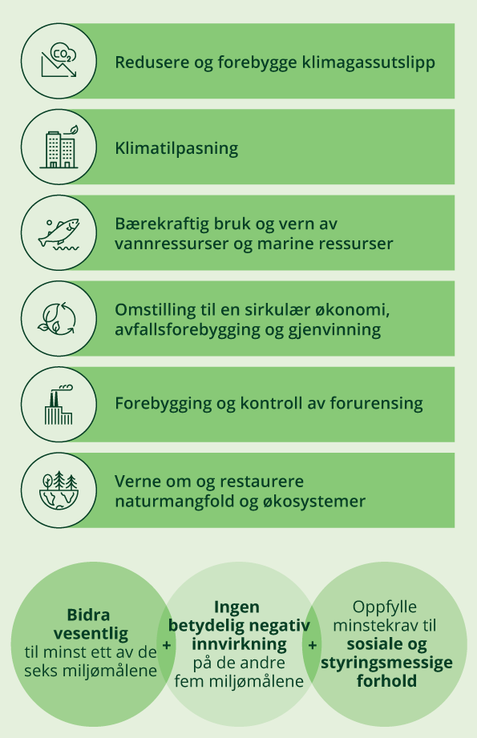
          - Oversikt over miljømål og vilkår som ligger til grunn for EUs taksonomi for bærekraftig økonomisk aktivitet.
Kilder: Europakommisjonen og Klima- og miljødepartementet.
En ny lov om bærekraftig finans, der taksonomien inngår, trådte i kraft i Norge i 2023. God og sammenlignbar informasjon fra store selskaper om hvilken påvirkning de har på klima og miljø, er også svært viktig for at finansforetak og investorer skal kanalisere kapital til de virksomhetene som er best rustet til å håndtere klima- og bærekraftrisiko. I EU ble det i 2022 vedtatt et nytt direktiv om bærekraftsrapportering for virksomheter (Corporate Sustainability Reporting Directive, CSRD). Direktivet skal legge til rette for omstilling til en bærekraftig økonomi. Målet er at det skal finnes tilstrekkelig informasjon om bærekraftsrisikoen selskaper er eksponert mot, og hvordan selskaper påvirker klima og miljø. Investorer skal lettere kunne identifisere de norske selskapene som er godt rustet for omstillingen til en mer bærekraftig økonomi. Regjeringen fremmet i mars et forslag om gjennomføring av CSRD i norsk rett. Forslaget ble vedtatt i Stortinget i juni.
Generelt har Norge velfungerende kapitalmarkeder, men ulike former for markedssvikt kan hindre samfunnsøkonomisk lønnsomme prosjekter fra å bli gjennomført. Staten bidrar med virkemidler, som reguleringer, avgifter, tilskudd og lån, for å støtte slike prosjekter og sikre at de blir realisert. Offentlig kapital er i hovedsak rettet mot de prosjektene der man forventer størst markedssvikt. Se kapittel 3.3.1 for flere detaljer.
Sirkularitet og redusert ressursbruk
Verdens forbruk av ressurser er den viktigste årsaken til klimaendringer, forurensning og tap av naturmangfold, ifølge FNs ressurspanels hovedrapport Global Resources Outlook 2024. Uttaket og bearbeidingen av ressurser er mer enn tredoblet de siste 50 årene. Det har bidratt til klima- og arealendringer, økt luftforurensning, vannmangel og redusert vannkvalitet. Ifølge FNs ressurspanels hovedrapport vil forbruket av ressurser kunne øke med 60 prosent de neste 40 årene hvis det ikke blir mer effektivt og sirkulært. For å redusere miljøproblemene som følger av dagens forbruk, anbefaler det internasjonale ressurspanelet en overgang til en mer sirkulær økonomi.
Regjeringens handlingsplan for sirkulær økonomi ble lagt frem i mars 2024 og inneholder flere tiltak og virkemidler. Sirkulære aktiviteter skal bidra til effektiv og bærekraftig utnyttelse av naturressurser og produkter, i et giftfritt kretsløp, der minst mulig ressurser går tapt. Regjeringens visjon er at Norge skal være et foregangsland i utviklingen av en grønn, sirkulær økonomi som reduserer den samlede miljø- og klimabelastningen og skaper nye arbeidsplasser i hele landet. En rask overgang til sirkulær økonomi vil bidra til å omstille til et lavutslippssamfunn og å redusere tap av naturmangfold. Regjeringen vil integrere sirkulær økonomi bredt i relevante virkemidler og tiltak, slik at dette arbeidet ikke blir et eget arbeid på siden av øvrig politikkutvikling. Flere departementer har ansvar for ulike satsingsområder i handlingsplanen.
Arbeidet med å følge opp handlingsplanen er i gang. Regjeringen har blant annet satt ned en ekspertgruppe for å gjøre en helhetlig utredning av hvilke virkemidler som er effektive for å fremme en mer sirkulær økonomi. Virkemidlene skal bidra til bedre utnyttelse av fornybare og ikke-fornybare ressurser, bærekraftig produksjon og forbruk, og økt verdiskaping. Ekspertgruppens arbeid innebærer å identifisere hvilke virkemidler som er samfunnsøkonomisk lønnsomme, og med bakgrunn i dette foreslå eventuelle endringer i dagens virkemiddelbruk. Ekspertgruppen skal levere sin rapport våren 2025.
Regjeringen har også fremmet en ny lov om bærekraftige produkter og verdikjeder. Et styrket lovverk for kravstilling til produkters bærekraft vil bidra til økt ressurseffektivitet, inkludert tilrettelegging for mer ombruk av produkter og mer bærekraftige forbruksmønstre som ledd i en mer sirkulær økonomi. Regjeringen arbeider videre med å utrede et mulig samfunnsoppdrag om sirkulær økonomi og med å utvikle nasjonale indikatorer. Vi skal også vurdere nasjonale mål for sirkulær økonomi i 2025. Se nærmere omtale av utredning av samfunnsoppdrag i kapittel 3.3.1.3 og indikatorarbeidet i kapittel 4.3.2. Regjeringen er i gang med å styrke kompetansen på sirkulær økonomi. Gjennom treparts bransjeprogram for kompetanseutvikling utvikles det etter- og videreutdanningstilbud i utvalgte bransjer. Flere bransjer har lyst ut temaer for å møte grønn omstilling og sirkulær økonomi.
En av de sentrale leveransene under den grønne given er EUs handlingsplan for sirkulær økonomi fra 2020. Handlingsplanen inneholder 35 tiltakspunkter der flertallet innebærer et revidert eller nytt regelverk på fellesskapsnivå med formål om å sikre bærekraftige produkter og verdikjeder. Dette utgjør samlet sett et viktig bidrag til bærekraft i verdensøkonomien og til å nå de nasjonale klima- og miljømålene.

Økosystemene er avgjørende for å redusere klimaendringene
Økosystemene er avgjørende for å redusere klimaendringene fordi de binder og lagrer store mengder karbon. Ifølge klimapanelet, er mindre avskoging og omdanning av andre økosystemer, samt økosystemrestaurering blant de mest effektive tiltakene for å redusere klimagassutslipp globalt frem mot 2030. På verdensbasis er det lagret 43 500 milliarder tonn karbon i planetens økosystemer. Ødeleggelse av disse økosystemene kan føre til utslipp av karbon. Eksempler på dette er avskoging eller myr som blir drenert. Globalt bidro jordbruk, skogbruk og annen arealbruk (AFOLU) med 13–21 prosent av klimagassutslippene i 2010–2019. Utslippene er drevet av arealbruksendringer. Samtidig utgjorde landøkosystemene et karbonsluk som tok opp en tredjedel av de menneskeskapte CO2-utslippene.
Ifølge klimapanelet er det, for å sikre robuste økosystemer og naturmangfold globalt, behov for effektiv og rettferdig bevaring av omkring 30–50 prosent av land-, ferskvanns- og havområdene på jorden.
Norsk institutt for naturforskning (NINA) har beregnet at økosystemene i Norges landarealer totalt lagrer cirka 7 milliarder tonn karbon, se figur 3.2. Dette utgjør omtrent 0,18 prosent av de globale karbonlagrene, med en landmasse som tilsvarer 0,07 prosent av jordoverflaten. NINA mener dette hovedsakelig kommer av de karbonrike myrene og boreale skogene i landet. Tareskog, tang, ålegressenger og tidevannsenger og -sumper er marine naturtyper i Norge som tar opp og lagrer karbon. Sedimentene på havbunnen er det største marine lageret av organisk karbon. Kystområdene i Norge, innenfor 12 nautiske mil fra grunnlinjen, blir estimert av Norsk institutt for vannforskning (NIVA) til å lagre omtrent 137 millioner tonn karbon i de øvre 25 centimeterne av havbunnen. Dette er ikke inkludert i figur 3.2, men tilsvarer cirka 2 prosent av karbonlagret på land.
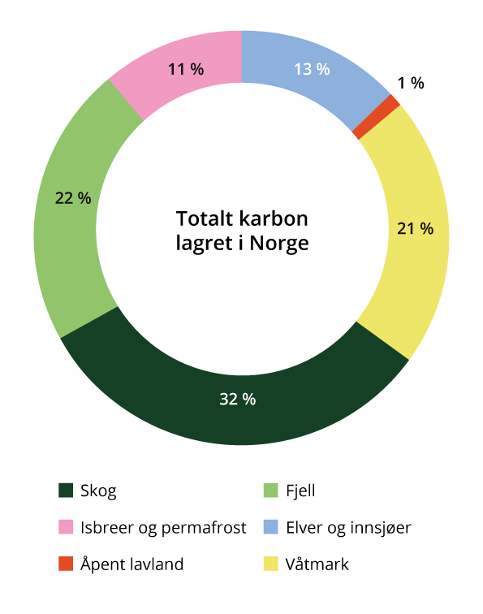
          - Omtrentlig mengde karbon lagret i hvert økosystem, som del av den totale mengden lagret karbon i fastlands-Norges økosystemer. Per kvadratkilometer er det innsjøsedimenter, våtmark og permafrost som lagrer mest.
Kilde: NINA – Carbon storage in Norwegian ecosystems (revised edition) (nina.no)
Klimatiltak som reduserer klimaendringene, kan ha en positiv effekt for natur fordi de bidrar til å redusere trusselen temperaturøkningen utgjør. Men enkelte klimatiltak kan også ha store konsekvenser når det gjelder arealendringer og tap av natur. Disse konsekvensene er vanskelige å sette en pris på, og de er heller ikke inkludert i tiltakskostnaden for klimatiltakene. Effektene for naturmangfold, rekreasjon og friluftsliv kan variere avhengig av størrelsen og utformingen på tiltakene og hvilke miljøkrav som settes til hvert enkelt tiltak. Tiltak som fører til redusert nedbygging og færre andre arealendringer, kan være positive for naturmangfold og friluftsliv. Noen klimatiltak er positive for naturmangfold. Eksempler er naturbaserte løsninger, som bevaring og restaurering av myr og andre karbonrike våtmarker. I nasjonale forventninger til regional og kommunal planlegging har regjeringen gitt føringer om at omdisponering og nedbygging av karbonrike arealer, inkludert myr, tidevannssump og andre typer våtmark og skog, unngås så langt som mulig, slik at man opprettholder arealenes evne til å lagre og ta opp karbon.
Å omstille samfunnet vil kreve areal, men hvis vi bruker allerede nedbygd areal, vil det ha minimal konsekvens for naturmangfoldet. Kraftutbygging, for eksempel vindkraft på land, og bakkemontert solkraft kan føre til nedbygging av naturareal. Hvor store de negative konsekvensene for naturmangfold og økosystemtjenester blir, avhenger av hvor gode vi er til å minimere mengden naturareal som brukes, samtidig som vi unngår å bygge ned den meste verdifulle naturen, slik at vi påvirker økosystemenes struktur og funksjon så lite som mulig. Det finnes ingen nasjonal analyse som viser hvor mye areal som blir nedbygget og natur som vil gå tapt med tiltakene i klimaplanen.
Tiltak for å unngå nedbygging vil redusere presset på naturmangfold, og jord- og skogbruk og reindrift. Å bygge ut på allerede utbygde områder, fremfor på skog og myr, kan minske belastningen på naturmangfoldet. Virkningen for naturmangfoldet ved å flytte planlagt utbygging til andre typer areal er usikker. Å bygge mer arealeffektivt, og bevare mest mulig vegetasjon (inkludert tre/skog), kan ha positiv virkning for naturmangfold. Redusert avskoging ved omdisponering fra skog til jordbruksformål kan også være positivt for naturmangfoldet.
En nærmere omtale av hvilke konsekvenser tiltakene i planen har for naturen, finnes i sektoromtalene i kapittel 3.3. Klimaeffekten av nedbygging er omtalt under kapittel 3.3.6.

Vi kutter utslipp og omstiller Norge til et lavutslippssamfunn
Som del av rapporteringen etter lov om klimamål (klimaloven § 6) skal regjeringen gjøre rede for sektorvise utslippsbaner innenfor innsatsfordelingen. I kapitlene nedenfor gjør vi først rede for generelle virkemidler for langsiktig omstilling og utslippskutt. Deretter gjør vi rede for sektorvise utslippsbaner og utredet potensial for kutt og mer detaljert for planene for kutt i sektorene. For noen av sektorene er det allerede etablert egne sektorambisjoner. I forbindelse med Meld. St. 13 (2020–2021) Klimaplan for 2021–2030 og Meld. St. 20 (2020–2021) Nasjonal transportplan 2022–2033 ble det satt en ambisjon om å halvere utslippene fra transportsektoren i 2030 sammenlignet med 2005. Intensjonsavtalen med organisasjonene i jordbruket setter en ramme for å kutte utslippene fra jordbruk. I samarbeid med næringen vil regjeringen jobbe for at utslippene fra olje- og gassproduksjonen på norsk sokkel blir kuttet med 50 prosent innen 2030 og blir netto null i 2050.
Regjeringen har ikke nå planer om å innføre nye sektormål, men jobber målrettet med utslippskutt i alle sektorer, blant annet gjennom de målrettede satsningene. Det tekniske potensialet for utslippskutt i de ulike sektorene er et utgangspunkt for å vurdere hvor det er mulig å kutte, men sier ingenting om hvor krevende det er å utløse reduksjonene, eller kostnadene ved virkemiddelbruken som må til. Som en oppfølging av Klimakur 2030-rapporten fikk Miljødirektoratet fra 2023 i oppdrag å levere en årlig oppdatering av kunnskapsgrunnlaget. Den årlige oppdateringen skal gi en oversikt over potensialet for utslippskutt og opptak, sammen med en oversikt over kostnader og andre barrierer for utslippskutt. En sentral del av oppdraget til Miljødirektoratet er å videreutvikle systematisk informasjon om barrierer som hindrer at tiltak blir utløst, og vurderinger av nødvendig virkemiddelbruk. Årets rapport, Klimatiltak i Norge: Kunnskapsgrunnlag 2024, gir derfor ikke bare en oversikt over det tekniske potensialet, men også en god indikasjon på hvor krevende det er å utløse de ulike tiltakene. På bakgrunn av denne informasjonen er det enklere å vurdere hvordan man kan utløse ytterligere utslippsreduksjoner i de ulike sektorene, og hvilke virkemidler som kan være aktuelle. Analysen inneholder informasjon om tiltakskostnader for alle tiltakene, men inneholder ikke informasjon om virkemiddelkostnader. De årlige oppdateringene vil danne grunnlag for videre arbeid med å forsterke virkemidlene i sektorene.
I intensjonsavtalen om klimapartnerskap som regjeringen har inngått med partene i arbeidslivet, går det frem at de bransjevise klimapartnerskapene skal inneholde målene og ambisjonene bransjene selv har for kutt i klimagassutslipp. Målene skal så langt som mulig tallfestes og tidfestes med tanke på måloppnåelse. Se nærmere omtale av klimapartnerskapene i kapittel 3.3.1.2.
Utvikling av virkemidler for utslippskutt er en omfattende prosess som involverer mange ulike parter. I figur 3.3 er det en oversikt over de ulike stadiene i prosessen for utviklingen av virkemidler.
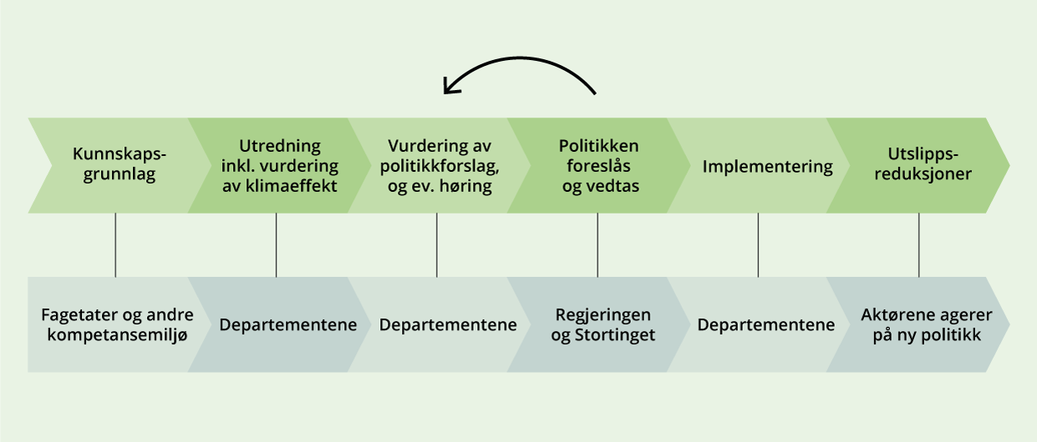
          - Illustrasjon av prosess for utvikling av virkemidler.
I figuren er fasen «kunnskapsgrunnlag» den delen av prosessen der det produseres global og nasjonal kunnskap om klimagassutslipp fra en utslippskilde eller et samfunnsområde, f.eks. gjennom FN klimapanels rapporter. Før beslutninger om tiltak og virkemidler tas, er det nødvendig å si noe om effekter ulike tiltak og virkemidler vil ha. Blant annet trenger beslutningstakere kunnskap om klimaeffekten, hva tiltak vil koste stilt opp imot nytteverdi og konsekvenser for andre samfunnsmål og interesser, samt hvem som vil ha størst nytte av tiltakene, og hvem som vil bære de største byrdene. Fasen «utredning inkludert vurdering av klimaeffekt» illustrerer den delen av prosessen der departementene ved behov bestiller utredninger fra underliggende etater eller eksterne aktører. Med grunnlag i tilgjengelig kunnskap, starter departementene en intern prosess for å finne fram til ulike politiske løsninger for om, hvordan og i hvilket omfang ny politikk kan innføres. Dette er fasen «vurdering av politikkforslag, og eventuell høring». I denne fasen hentes det i noen tilfeller inn innspill fra interessenter gjennom offentlige høringer eller innspillsmøter. Høringer kan i noen tilfeller utføres av etatene på vegne av departementene.
I fasen «Politikken foreslås og vedtas» beslutter regjeringen hvilken politikk den vil vedta, eller foreslår at Stortinget vedtar der det er relevant. Når regjeringens beslutninger er fattet og der nødvendig, vedtatt av Stortinget, er neste steg at politikken iverksettes eller implementeres, noe departementene har ansvaret for. Det tar imidlertid tid fra politikerne tar en beslutning om å justere eller innføre ny politikk, til politikken blir implementert og aktørene agerer, gjennom investeringer eller endret atferd. Det er først når aktørene agerer at vi vil kunne se reduserte utslipp eller økte opptak. Det tar med andre ord tid før virkemidler får effekt. Jo tidligere virkemidler iverksettes eller styrkes, desto større blir utslippseffekten fra klimatiltakene over en periode. Prosessen for politikkutvikling er en del av klimastyringssystemet og er nærmere beskrevet i kapittel 5.
Regjeringen har ikke nå planer om å innføre nye sektormål, men jobber målrettet med utslippskutt i alle sektorer, blant annet gjennom de målrettede satsningene. I kapitlene 3.3.2–3.3.7 beskriver vi regjeringens planlagte virkemidler for utslippskutt i de ulike sektorene. Virkemidlene som omtales i disse kapitlene er på forskjellige stadier i prosessen for utvikling av virkemidler. I de første stadiene er det stor usikkerhet knyttet til om virkemidler faktisk blir gjennomført, da det kan dukke opp informasjon som er til hinder for å gjennomføre virkemidlene. Når virkemidler blir vedtatt blir risikoen for at det blir gjennomført betydelig redusert. Risikoen for at virkemidler ikke blir gjennomført vil reduseres etter hvert som virkemidlene flytter seg fremover i prosessen for utvikling av virkemidler som er illustrert i figur 3.3. Det vil være en risiko for at virkemidlene ikke blir gjennomført helt til aktørene agerer på politikken og utslippsreduksjonen faktisk blir gjennomført.
Andre verktøy for å vurdere hvordan man ligger an i omstillingen til lavutslippssamfunnet, er indikatorer – se omtale i kapittel 4.3.1. Sektorspesifikke indikatorer er inkludert i de ulike sektorkapitlene.

Generelle virkemidler for langsiktig omstilling og utslippskutt
I dette kapittelet beskrives generelle virkemidler for langsiktig omstilling og utslippskutt, og med det menes virkemidler som påvirker flere deler av samfunnet og ikke kun én spesifikk sektor eller aktør.
En effektiv omstilling krever kombinasjoner av virkemidler. Prising av utslipp ligger i bunnen som et vedvarende insentiv til reduserte utslipp. Siden de fleste klimatiltakene har flere barrierer, vil ett virkemiddel sjelden være tilstrekkelig. Med barrierer sikter man til faktorer som hindrer aktørene i å gjennomføre aktuelle klimatiltak. Eksempler på barrierer kan være merkostnader, ressurstilgang, mangel på infrastruktur, teknologisk umodenhet, mangel på informasjon, finansiering eller kunnskap, sosiale normer, preferanser og holdninger.
De neste avsnittene omhandler generelle virkemidler og virkemidler for å bygge ned barrierer. Støtte til forskning og teknologiutvikling er viktig for å få frem nødvendige nye løsninger for utslippskutt, og avgifter og regulering kan være avgjørende for å sikre at slike løsninger faktisk blir tatt i bruk. Varsling av regulering, i kombinasjon med støtte i en overgangsperiode, kan være særlig virkningsfullt, siden støtte kan fremskynde effekten av varslede krav og i tillegg øke aksepten for slike krav.
Å redusere det globale energi- og ressursbehovet samtidig som velferden skal forbedres for alle, krever at man balanserer tiltak opp mot grunnleggende behov for anstendig levekår. Klimautvalget 2050 peker på at rammeverket «unngå, flytte og forbedre» (UFF) bør stå sentralt i utviklingen av politikk for omstillingen til et lavutslippssamfunn. Også FNs klimapanel omtaler UFF-rammeverket innenfor flere sektorer. Rammeverket bygger på at man skal unngå aktiviteter eller handlinger som gir utslipp, flytte aktiviteten gjennom å endre måten den blir gjennomført på, samt forbedre aktiviteten, for eksempel gjennom teknologiforbedringer eller mer effektiv ressursbruk. Tiltak på alle tre nivåer vil virke sammen og forsterke hverandre. UFF er opprinnelig et rammeverk for politikkutforming innen samferdsel, og i transportsektoren vil det for eksempel bety at unngått transport demper behovet for å flytte og forbedre transport, og flyttet transport reduserer den gjenstående transportmengden som må forbedres gjennom for eksempel elektrifisering. UFF-rammeverket er i utgangspunktet hierarkisk, gjennom at unngå-tiltak vil redusere behovet for flytte- og forbedre-tiltak. Rammeverket vil imidlertid utformes eller bety litt ulike ting for ulike deler av samfunnet, men kan tilpasses mange sektorer. For eksempel i jordbrukssektoren vil tiltakene være mer likestilte.
Arbeidet med å synliggjøre hvordan UFF kan ramme inn politikkutviklingen i ulike sektorer er påbegynt i sektorkapitlene for transport, jordbruk og skog- og arealbruk (kapittel 3.3.2, 3.3.3 og 3.3.6). Arbeidet er i en tidlig fase og vil utvikles videre.
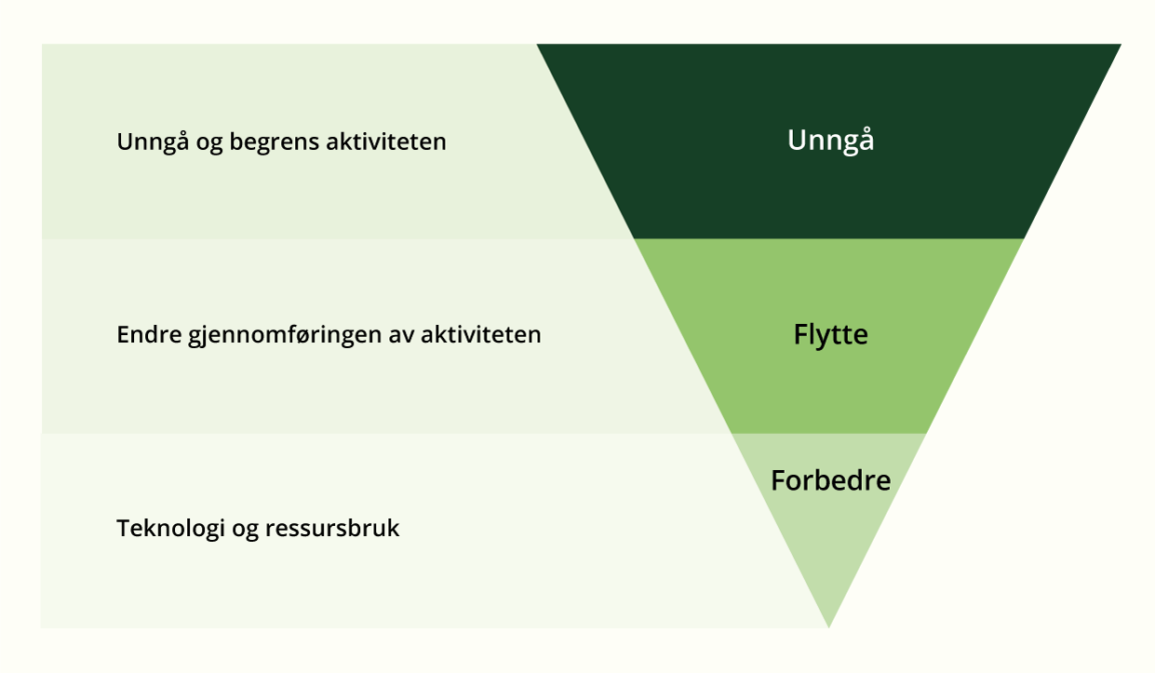
          - Unngå, flytte og forbedre (UFF)
Kilde: Klimautvalget 2050

Høy pris på klimagassutslipp
Hovedvirkemidlene i norsk klimapolitikk er sektorovergripende virkemidler i form av klimaavgifter og omsettelige kvoter, som begge setter en pris på utslipp av klimagasser og stimulerer til å ta i bruk nye løsninger.
I Prop. 1 S Tillegg 1 (2021–2022) ble det varslet at regjeringen vil trappe opp avgiftene på utslipp under innsatsfordelingen til rundt 2 000 2020-kroner i 2030. Det tilsvarer rundt 2 400 2025-kroner. For å følge opp dette foreslår regjeringen å øke avgiftene på utslipp under innsatsfordelingen med 16 prosent utover prisstigningen til 1 405 kr/tonn fra 1. januar 2025. Avgiften på avfallsforbrenning foreslås videreført på dagens nivå i 2025, men vil trappes videre opp mot det generelle nivået for CO2-avgift fra 2026, se nærmere omtale i kapittel 3.3.4.3. Fritaket for CO2-avgiften for fiske og fangst i fjerne farvann foreslås gradvis avviklet i perioden fra 2025 til 2028, som varslet i fjorårets Klimastatus og -plan. I tillegg foreslår regjeringen at det innføres CO2-avgift på utslipp fra utenriks sjøfart på 500 kroner per tonn CO2, dersom dette ikke er i strid med statsstøtteregelverket. Klimaavgifter er nærmere omtalt i Prop. 1 LS (2024–2025).
Ved at opptrappingen av avgiftene varsles, får husholdningene og næringslivet tid til å tilpasse seg avgiftsøkningen gjennom investeringer i ny teknologi eller prosessforbedringer. Ved å følge opp planen med årlige økninger reduserer man også usikkerheten rundt fremtidige utslippspriser. Dette skaper ytterligere økonomiske insentiver til å gjøre slike investeringer.
Den varslede gradvise økningen av CO2-avgiften frem mot 2030 er et godt og kostnadseffektivt klimavirkemiddel. Regjeringen vil samtidig at klimapolitikken i minst mulig grad skal gi negative økonomiske konsekvenser, og politikken skal ikke føre til urimelig rask kostnadsøkning og skjev byrdefordeling.
I arbeidet med Klimameldingen for perioden fram til 2035 vil ulike metoder for tilbakeføring av CO2-avgift vurderes nærmere, slik at tilbakeføring kan fungere mest mulig effektivt, rettferdig og på en måte som understøtter klimapolitikken.
For kutt og omstilling i kvotepliktig sektor er kvoteprisen og måten kvotesystemet er innrettet på, avgjørende. Kvoteprisen steg kraftig mot 2023, og har deretter falt noe, se boks 3.1.
Klimakvotesystemet regulerer de samlede klimagassutslippene fra industri, petroleum og luftfart i EU/EØS. Fra 2024 ble systemet utvidet til også å omfatte deler av utslippene fra skipsfart. Antallet tilgjengelige kvoter blir over tid redusert for å kutte utslippene i tråd med klimamål, se nærmere omtale i kapittel 2. EU avgjorde i desember 2022 å stramme inn systemet vesentlig. De samlede utslippene innenfor systemet skal reduseres med 62 prosent fra 2005 til 2030. EU har et mål om å være klimanøytral i 2050. Dersom man etter 2030 fortsetter den årlige reduksjonen av kvotemengden som gjelder frem mot 2030, vil det være svært få utslipp igjen i kvotesystemet i 2040. Kvotesystemet vil derfor bidra til store utslippsreduksjoner på felleseuropeisk nivå. Kvoteprisene bestemmes i markedet og er uforutsigbare, men et stadig strammere kvotetak og antagelsen om at de billigste tiltakene blir gjennomført først, tilsier at utslippskostanden vil øke over tid. Forventet utvikling i kvoteprisen er synliggjort i boks 3.1. Økende utslippskostnader innebærer at norske kvotepliktige virksomheter må omstille seg til produksjon med atskillig lavere utslipp enn i dag. Prisingen av utslipp gir et signal til industrien og andre beslutningstakere om at det etter hvert vil bli lønnsomt med grønne løsninger, og at det derfor er nødvendig å satse på teknologiutvikling og omstilling allerede i dag. Det er etablert flere ordninger for å støtte langsiktig teknologiutvikling, se blant annet neste delkapittel og kapittel 3.3.4.
              - Utviklingen i kvoteprisen
Prisen i det europeiske kvotemarkedet (EU ETS) har variert mellom 0 og cirka 100 euro per tonn etter at markedet ble etablert i 2005. En av de viktigste driverne for kvoteprisen er forventninger om hvilke ambisjoner EU har for reduksjonen i utslippene, og hvordan dette blir reflektert i tilgangen på kvoter i EU ETS. EU har en ambisjon om klimanøytralitet i 2050 og et ambisiøst mål for 2030. I 2024 har snittprisen vært cirka 66 euro/tonn (per august 2024). Til sammenligning var snittprisen på omtrent 85 euro/tonn i 2023. Ifølge analyseselskapet Veyt er prisnedgangen som startet i 2023 et resultat av en mild vinter, lav aktivitet fra industrien og utbygging av fornybar energi.
Anslagene fra Veyt tyder på at kvoteprisen vil stige til omtrent 150 euro/tonn i 2030. Slike overslag er selvsagt svært usikre. Om kvoteprisen vil utløse tiltak i Norge, kommer an på om utslippsreduserende tiltak er billigere enn kvoteprisen.
Figur 3.5 inneholder historiske data for perioden 2008 til august 2024, futures-prisene for 2025–2030 og Veyts anslag for kvoteprisen frem mot 2030.
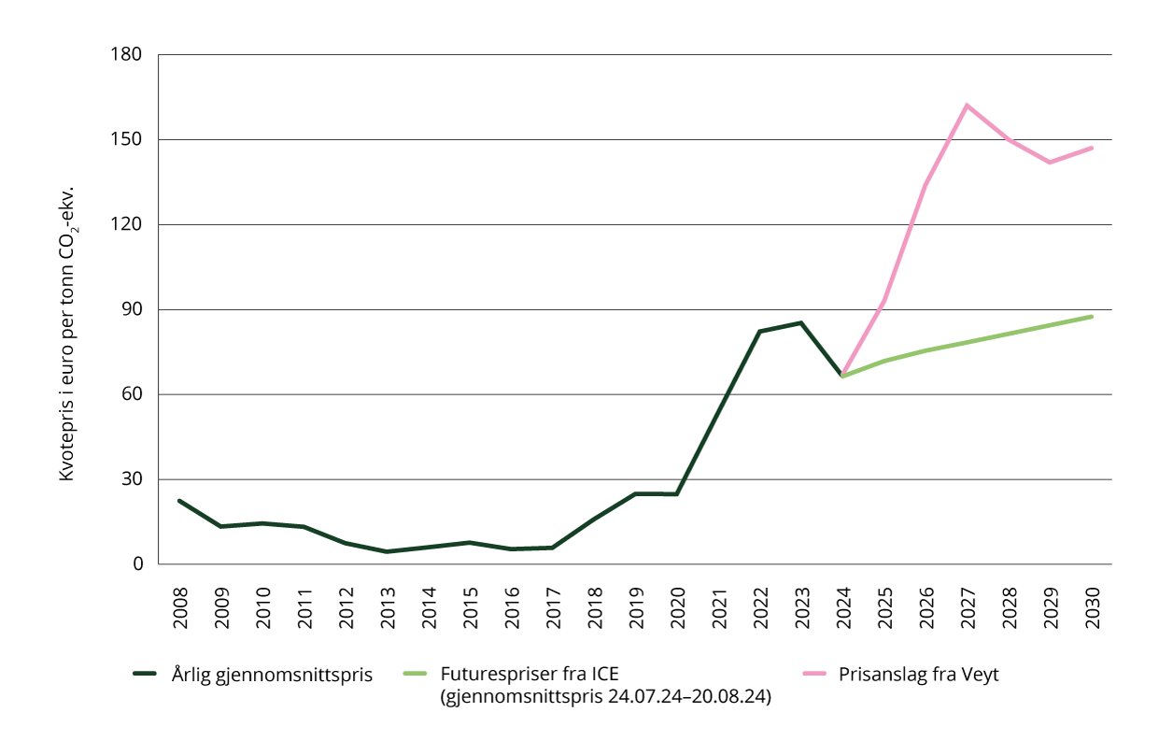
          - Historiske kvotepriser og estimerte fremtidige kvotepriser (løpende) i euro per tonn CO2-ekvivalenter.
Kilde: Veyt 2024

Virkemidler rettet mot næringslivet
Regjeringen har flere virkemidler rettet mot næringslivet som bidrar til grønn omstilling og utslippskutt. I dette kapittelet er det en oversikt over virkemidler rettet mot næringslivet. Virkemidler rettet mot spesifikke sektorer er presentert i sektorkapitlene 3.3.2–3.3.7.
Virkemidler for forskning, innovasjon og verdiskaping i næringslivet, som bidrar til omstilling og utslippskutt
Selv om en tilstrekkelig høy pris på klimagassutslipp er det viktigste virkemiddelet for å legge til rette for langsiktig omstilling og utslippskutt, er det også avgjørende med virkemidler som fremmer innovasjon og teknologiutvikling og å gi gode rammevilkår for omstilling.
Regjeringen har et bredt virkemiddelapparat for forskning, utvikling, innovasjon og eksport, se figur 3.6. Virkemiddelapparatet støtter innovasjon og teknologiutvikling gjennom hele verdikjeden, fra forskning til markedsintroduksjon av nye teknologier og løsninger. Virkemidlene inkluderer bl.a. tilskudd, lån, garantier, egenkapital, kompetansetiltak og tilgang på infrastruktur, og kan bidra til at flere innovative prosjekter for utslippskutt og grønn omstilling realiseres.
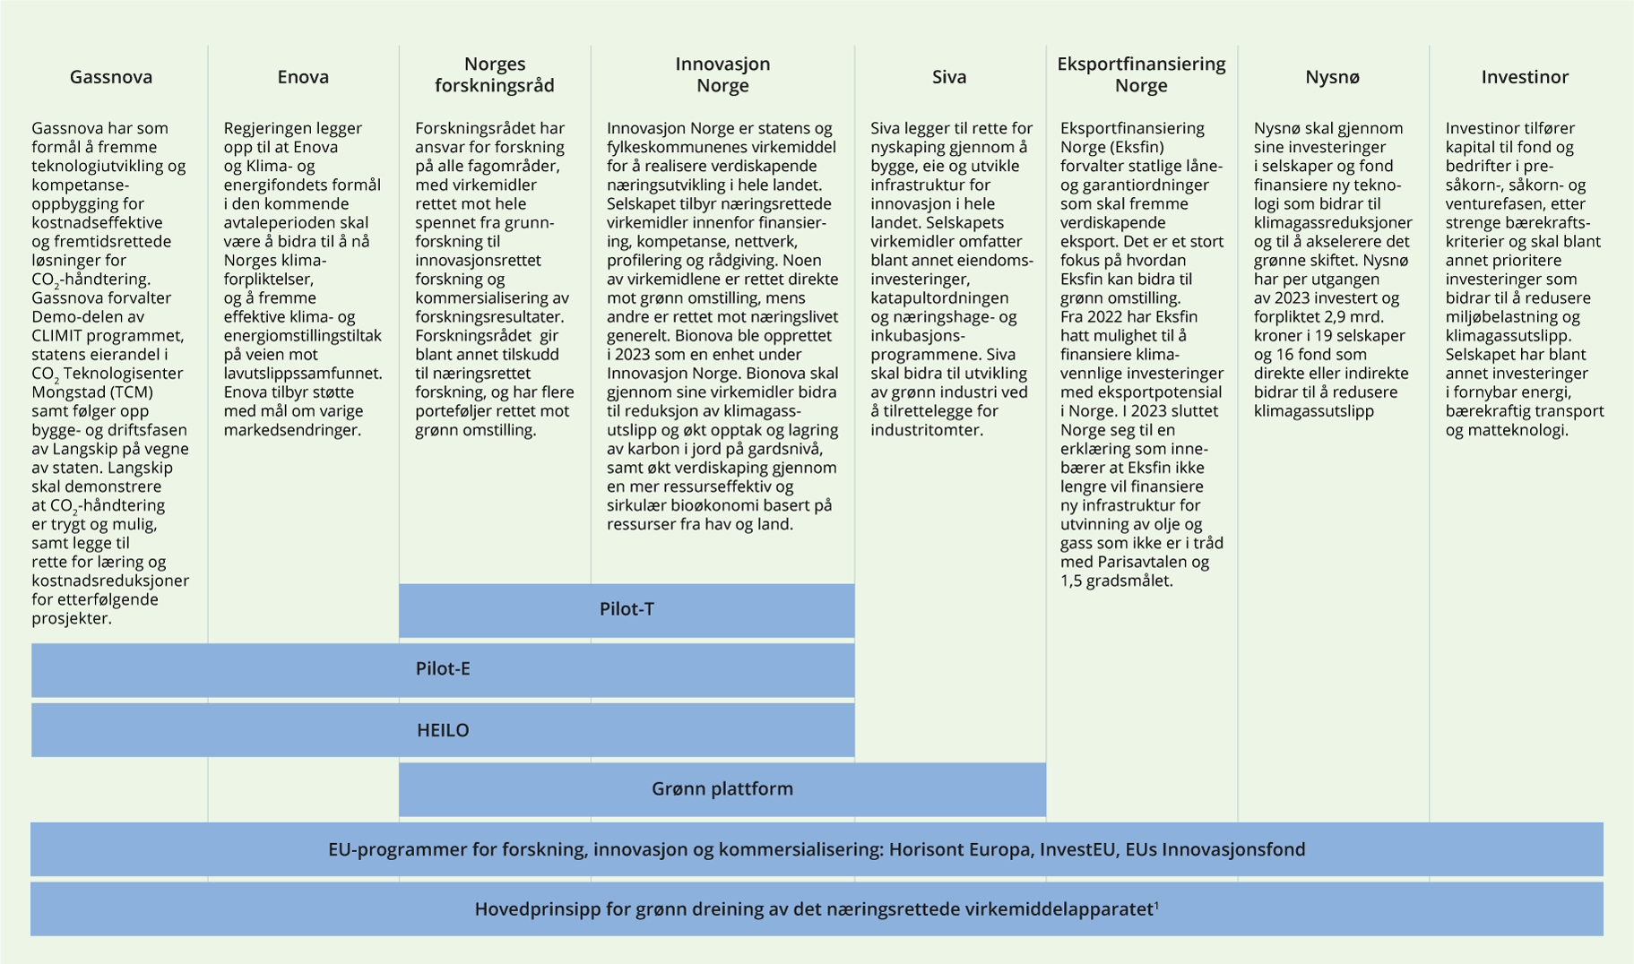
          - Utvalgte aktører og ordninger for grønn omstilling i det næringsrettede virkemiddelapparatet.
1 Det er et hovedprinsipp om at prosjekter som får støtte gjennom det næringsrettede virkemiddelapparatet, skal ha en plass på veien mot Norges forpliktelser under Parisavtalen og lavutslippssamfunnet i 2050. Prinsippet favner både prosjekter med nøytral effekt og prosjekter med positiv effekt på grønn omstilling og er for eksempel ikke til hinder for å støtte gode prosjekter i petroleumsnæringen.
Enova er regjeringens viktigste virkemiddel for støtte til klima- og energiløsninger. Regjeringen har siden 2021 økt bevilgningene til Enova med 4,8 milliarder kroner til 8,1 milliarder kroner. Støtte fra Enova skal avlaste risiko og kostnader for de som er først ute med å teste nye løsninger. Støtten skal bidra til varige markedsendringer slik at løsninger på sikt tas i bruk uten statlig støtte.
Det er også flere samarbeidsordninger mellom virkemiddelaktørene. Pilot-E er et samarbeid mellom Norges forskningsråd, Innovasjon Norge, Enova og Gassnova som skal bidra til at nye produkter og tjenester innenfor miljøvennlig energiteknologi utvikles og tas i bruk raskere. De fire aktørene samarbeider om å følge Pilot-E-prosjektene som får tilsagn gjennom utviklingsløpet, fra idé til marked. Det er også en tilsvarende ordning for transportsektoren, Pilot-T. Grønn plattform er et annet eksempel på en samarbeidsordning i virkemiddelapparatet. Grønn plattform er en felles konkurransearena i regi av Innovasjon Norge, Forskningsrådet og Siva og har som formål å skape samfunnsøkonomisk lønnsomt og bærekraftig næringsliv som bidrar til grønn omstilling. Enova er også involvert i samarbeidet. Virkemiddelaktørene Norges forskningsråd, Siva, Innovasjon Norge, Enova og Gassnova har i tillegg inngått en avtale om å forsterke og videreutvikle samarbeidet om grønn vekst.
På europeisk nivå deltar Norge i rammeprogrammet for forskning og innovasjon, Horisont Europa (2021–2027). Norge deltar også i investeringsprogrammet InvestEU (2021–2027). Programmene gir næringslivet tilgang til EU-omfattede finansielle instrumenter som kan utfylle nasjonale virkemidler. Minst 35 prosent av budsjettet for Horisont Europa og 30 prosent av budsjettet til InvestEU skal bidra til oppnåelse av EUs klimamål.
Norske aktører kan få støtte gjennom EUs innovasjonsfond. Fondet støtter oppskalering og kommersialisering av ny teknologi i prosjekter som gir store utslippsreduksjoner i tråd med EUs klimamål mot 2050. Flere norske prosjekter har fått støtte allerede. Fondet har årlige utlysninger og vil frem mot 2030 tildele rundt 40 milliarder euro i støtte. Enova tilbyr norske søkere til EUs innovasjonsfond økonomisk støtte, kurs og informasjonsdeling, og prosjektspesifikk rådgivning.
Grønn dreining av det næringsrettede virkemiddelapparatet
Regjeringen har tatt flere grep for å dreie innsatsen gjennom det næringsrettede virkemiddelapparatet mot grønn omstilling. Blant annet innførte regjeringen i 2023 et hovedprinsipp for grønn dreining av det næringsrettede virkemiddelapparatet. Regjeringen foreslår i 2025 å gjøre mindre justeringer i hovedprinsippet for å tydeliggjøre at innsatsen gjennom virkemiddelapparatet skal være i tråd med Parisavtalen. Det justerte hovedprinsippet vil dermed være at prosjekter som får støtte gjennom det næringsrettede virkemiddelapparatet, skal ha en plass på veien mot Norges forpliktelser under Parisavtalen og lavutslippssamfunnet i 2050. Prinsippet favner både prosjekter med nøytral effekt og prosjekter med positiv effekt på grønn omstilling og er for eksempel ikke til hinder for å støtte gode prosjekter i petroleumsnæringen. Regjeringen foreslår i 2025 at hovedprinsippet i utgangspunktet gjøres gjeldende for hele det næringsrettede virkemiddelapparatet. Justeringene følger av Stortingets anmodningsvedtak nr. 78 av 4. desember 2024, jf. omtale i kapittel. 4 i Prop. 1 S (2024–2025) for Nærings- og fiskeridepartementet.
I løpet av de siste årene har regjeringen lagt til rette for en rekke satsinger på grønn omstilling i næringslivet, inkludert på grønn industri. I 2025 vil regjeringen blant annet videreføre Grønn plattform og legge til rette for en utlysning på 823,5 millioner kroner til treårige prosjekter i perioden 2025–2027. Se nærmere omtale av klimaeffekten av fremlagt budsjett for Nærings- og fiskeridepartementet i kapittel 6 og i Prop. 1 S (2024–2025) for Nærings- og fiskeridepartementet.
I september 2024 lanserte regjeringen Grønn industrifinansiering. Ordningen forvaltes av Innovasjon Norge og skal bidra til realiseringen av nyskapende grønne industriprosjekter og bærekraftig verdiskaping i Norge i tråd med formålet med Grønt industriløft. Det foreslås å videreføre ordningen i 2025 innenfor samme ramme for nye og gamle tilsagn på til sammen 5 milliarder kroner. Ordningen er innrettet som en risikolåneordning, og lån kan gis med elementer av statsstøtte eller på markedsmessige vilkår.
Både generelle og målrettede virkemidler for næringsrettet forskning og innovasjon bidrar til grønn omstilling i næringslivet. Generelle virkemidler er åpne ordninger uten føringer knyttet til tema, teknologi eller bransje. Slike ordninger legger til rette for bred konkurranse om tilgjengelige midler, noe som igjen bidrar til at de mest samfunnsøkonomisk lønnsomme prosjektene får støtte. Målrettede virkemidler er begrenset innenfor et tema eller en teknologi, for eksempel rettet mot klima- og miljøteknologi, og innebærer en forhåndsfastlegging av midler til et forhåndsbestemt formål. Også målrettede tilskuddsmidler er konkurranseutsatte.
Grønne vekstlån, Miljøteknologiordningen, grønt investeringstilskudd og Grønn plattform er eksempler på virkemidler som er rettet mot grønn omstilling i næringslivet. Innovasjon Norges Grønne vekstlån er forbeholdt prosjekter som forventes å ha en direkte eller indirekte effekt på miljømålene i EUs taksonomi, og har en øremerket utlånsramme under innovasjonslåneordningen. Gjennom Miljøteknologiordningen i Innovasjon Norge kan næringslivet få tilskudd til pilot- og demonstrasjonsprosjekter for å bidra til kommersialisering av innovative løsninger basert på miljøteknologi. Grønt investeringstilskudd gir støtte til industribedrifter i distriktene for bærekraftige investeringer med totalbudsjett over 100 millioner kroner.
For å dokumentere og følge opp den grønne dreiningen av det næringsrettede virkemiddelapparatet utvikler virkemiddelaktørene Innovasjon Norge, Norges forskningsråd, Siva, Eksfin, Doga, Gassnova og Enova et rammeverk med mål om å levere sammenlignbar rapportering om støtte til prosjekter med klima- og miljøinnhold. Deler av rammeverket blir nå testet ut, og første årsrapportering vil trolig være klar i 2025. En komplett rapportering vil trolig være klar i 2026. I rammeverket blir prinsippene i EUs taksonomi brukt som referansepunkt for å vurdere om prosjekter kan defineres som grønne.
Grønt industriløft
Som en respons på de mulighetene og utfordringene norsk industri og næringsliv står overfor i omstillingen til lavutslippssamfunnet, lanserte regjeringen i 2022 et veikart for grønt industriløft. Det er først og fremst bedriftene selv som har ansvaret for å benytte markedsmulighetene i det grønne skiftet, men det offentlige kan bidra gjennom utformingen av rammevilkår og nærings- og industripolitikken. I veikartet for grønt industriløft presenterte regjeringen hundre tiltak som skal bidra til økt verdiskaping og utslippskutt i norsk økonomi frem mot 2050. De hundre tiltakene gjelder rammevilkår som skal forbedre grønne prosjekters tilgang til kraft, arealer og lokal infrastruktur, råvarer, kapital, forskning, teknologiutvikling og digitalisering, arbeidskraft og kompetanse. Veikartet har sju innsatsområder: havvind, batterier, hydrogen, CO2-håndtering, prosessindustri, den maritime verdikjeden samt skog- og trenæring og annen bioøkonomi. Regjeringen la høsten 2023 frem et oppdatert veikart for grønt industriløft 2.0. Denne versjonen inneholder to nye innsatsområder, solindustri og produksjonsindustri, som er sentrale for den grønne omstillingen av norsk økonomi og næringsliv. Regjeringen presenterte også 48 nye tiltak. Regjeringen vil våren 2025 legge frem en stortingsmelding om industri.
EUs grønne giv
EUs grønne giv vil ha stor påvirkning på omstillingen av næringslivet i Norge. Målet om klimanøytralitet i EU i 2050 er gjort styrende for et grønt skifte som omfatter nær alle samfunnsområder. Det er vedtatt omfattende nytt regelverk i EU som påvirker norsk næringsliv. Norsk økonomi henger tett sammen med utviklingen i europeisk økonomi og EU er vår viktigste handelspartner. Det er derfor viktig at norske virksomheter opererer på like vilkår. Særlig har deltakelse i EUs kvotesystem påvirkning på omstillingstakten for virksomheter innenfor kvotepliktig sektor. EU har nylig vedtatt «Net Zero Industry Act» som er et annet eksempel på en forordning som vil kunne påvirke Norge og norsk næringsliv. Forordningen følger opp industriplanen til EU og har som mål å styrke EU sin industrielle produksjonskapasitet av utvalgte strategiske nullutslippsteknologier som vindmøller, solceller og elektrolysører. Norske aktører deltar i EUs grønne markeder, f.eks. leverandørindustrien til havvind. Norske grønne prosjekter konkurrerer også om EU-støtte til forskning og innovasjon gjennom bl.a. Horisont Europa og EUs innovasjonsfond. Norge og EU har inngått en grønn allianse som utgjør et rammeverk for forsterket samarbeid innenfor klima, miljø, industri, energi, transport, bærekraftig finansiering og forskning. Dette er blant annet fulgt opp med et grønt strategisk industripartnerskap for å styrke samarbeidet mellom Norge og EU om landbaserte råvarer og batterier.
Klimapartnerskap
For å øke farten på utslippskutt og omstilling i næringslivet har regjeringen tatt i bruk klimapartnerskap med ulike bransjer som ny samarbeidsmodell og nytt virkemiddel. Med utgangspunkt i intensjonsavtalen om klimapartnerskap som regjeringen inngikk med partene i arbeidslivet i januar 2023, er regjeringen i dialog om klimapartnerskap med tre prioriterte næringer: maritim sektor, bygg, anlegg og eiendom (BAE) og prosessindustrien. Klimapartnerskapsavtalen mellom regjeringen og sentrale organisasjoner fra arbeidstaker- og arbeidsgiversiden i bygg, anlegg og eiendom ble inngått i september 2024.

Samfunnsoppdrag som virkemiddel
Målrettede samfunnsoppdrag er satsinger der målet er å finne løsninger på definerte teknologiske og/eller samfunnsmessige problemer innenfor en angitt tidsfrist. Europakommisjonen har lansert fem samfunnsoppdrag i sitt rammeprogram for forskning og innovasjon, Horisont Europa. Fire av de fem samfunnsoppdragene, «sunne hav og vann», «klimanøytrale og smarte byer», «tilpasning til klimaendringer» og «jordhelse», er koblet til både EUs politiske ambisjoner om et grønt skifte, FNs bærekraftsmål og Parisavtalen.
Hovedmålet for det nasjonale samfunnsoppdraget om bærekraftig fôr er at innen 2034 skal alt fôr til oppdrettsfisk og husdyr komme fra bærekraftige kilder og bidra til å redusere klimagassutslipp i matsystemene. Arbeidet ledes av Nærings- og fiskeridepartementet og Landbruks- og matdepartementet. I statsbudsjettet 2024 er det satt av 5 millioner kroner til Mattilsynets arbeid med å tilpasse eksisterende regelverk bedre til mer sirkulær gjenbruk og utnyttelse av nye ressurser. I budsjettforslaget for 2025 foreslår regjeringen å styrke oppfølgingen av samfunnsoppdraget med 15 millioner kroner. Av disse er 10 millioner foreslått for å styrke forskingsinnsatsen på fôrområdet, samt en kunnskapsoppsummering for å identifisere eventuelle relevante kunnskapshull for det videre arbeidet med regelverksutvikling på fôrområdet. Det er videre foreslått 5 millioner kroner til å dekke kostnader for sekretariatsfunksjonen for styringsgruppen, en nasjonal konferanse om bærekraftig fôr, samt kostnader for styringsgruppa og eventuelle ekspertgrupper.
Regjeringen utreder i 2024 et mulig samfunnsoppdrag for sirkulær økonomi. Klima- og miljødepartementet leder arbeidet i samarbeid med Nærings- og fiskeridepartementet, Landbruks- og matdepartementet, Kommunal- og distriktsdepartementet og Kunnskapsdepartementet. Utredningen vil høste erfaringer fra, og ses i sammenheng med, allerede igangsatte samfunnsoppdrag, både nasjonale og europeiske, og det er bred involvering. I tillegg til nasjonale oppdrag har fylkeskommunene igangsatt en felles strategisk satsing på sirkulære verdikjeder, med mål om at industriklynger og næringsparker i egne fylker skal bli mest mulig sirkulære.

Regjeringens eierskapspolitikk
I regjeringens eierskapsmelding, Meld. St. 6 (2022–2023) Et grønnere og mer aktivt statlig eierskap – Statens direkte eierskap i selskaper, er hensynet til bærekraft tatt inn i statens mål som eier, og staten som eier stiller tydeligere forventninger til selskaper med en statlig eierandel om deres arbeid med klima og natur. Statens forventninger bygger i stor grad på anerkjente retningslinjer, internasjonal god praksis og andre ledende investorers forventninger. Regjeringen vil føre en aktiv eierskapspolitikk med tydelige forventninger som bidrar til at selskaper med statlig eierandel identifiserer og håndterer klimarisiko og -muligheter og dessuten setter mål og iverksetter tiltak for å redusere klimagassutslipp på kort og lang sikt i tråd med Parisavtalen. Se nærmere omtale i kapittel 5.4.

Offentlige anskaffelser
Offentlig sektor utgjør et stort og viktig marked for næringslivet. Ifølge Statistisk sentralbyrå kjøpte offentlig sektor inn varer og tjenester for rundt 780 milliarder kroner i året. Hvordan disse midlene anvendes, påvirker private virksomheters markedsatferd. Grønne anskaffelser kan derfor bidra til å øke innovasjonstakten og gjøre grønne løsninger tilgjengelige, ikke bare for den offentlige delen av markedet, men også for den private. Det er allerede gode muligheter til å gjennomføre grønne anskaffelser, men det er rom for forbedring. Klima- og miljøhensyn må som hovedregel vektes med minimum 30 prosent i offentlige anskaffelser. Alternativt kan det stilles klima- og miljøkrav i kravspesifikasjon, dersom det er klart at det gir en bedre klima- og miljøeffekt. Regelendringene trådte i kraft 1. januar 2024.
Regjeringen satte i november 2022 ned Anskaffelsesutvalget, som har gjennomgått regelverket for offentlige anskaffelser. Utvalget har utarbeidet forslag som skal styrke klima- og miljøhensyn, motvirke sosial dumping og arbeidslivkriminalitet og forenkle regelverket. Et sentralt punkt i utvalgets mandat var at de skal vurdere hvordan offentlige anskaffelser i praksis kan fremskynde overgangen til en grønn sirkulær økonomi. Utvalget har lagt fram sin NOU «Ny lov om offentlige anskaffelser» i to delutredninger (NOU 2023: 26, NOU 2024: 9). Rapportene danner utgangspunktet for et lovarbeid i Nærings- og fiskeridepartementet.
I statsbudsjettet for 2024 ble det bevilget 10 millioner kroner til Direktoratet for forvaltning og økonomistyring (DFØ) for å styrke arbeidet med å fremme grønn omstilling. I den forbindelse har DFØ igangsatt flere tiltak som i forskjellig grad skal bidra til (indirekte) utslippsreduksjoner. Eksempler på tiltak som er igangsatt er lansering og oppfølging av veiledning knyttet til forskriftens krav om 30 prosents vekting av klima- og miljøhensyn, etablering av standardiserte minimumskrav for utslippsfrie bygge- og anleggsplasser, og strategisk samarbeid med store aktører for utvikling av innovative løsninger som utslippsfrie fly og båter. DFØ arbeider også med en rekke tiltak i henhold til tipunkts-listen i DFØs handlingsplan for å øke andelen klima- og miljøvennlige offentlige anskaffelser og fremme grønn innovasjon.

Konkurransereglene for foretak
Formålet med konkurranseloven er å bidra til effektiv ressursbruk gjennom å fremme konkurranse, til fordel for forbrukerne og næringslivet. Ved anvendelsen av loven skal det særlig tas hensyn til forbrukernes interesser. En aktiv konkurransepolitikk som fremmer grønn innovasjon og omstilling, vil bli stadig viktigere fremover. Selskaper som opererer i markeder med effektiv konkurranse, stimuleres til å bli mer produktive, omstillingsdyktige og kostnadseffektive. Konkurranse kan også bidra til å styrke selskapenes insentiver til å satse på innovasjon. Bærekraft vil prege alle deler av næringslivet fremover, og aktører må tenke nytt for å omstille seg. Når forbrukerne blir stadig mer miljøbevisste, vil selskapene bli tvunget til å ta bærekraftige valg og konkurrere om å ha de mest bærekraftige produktene. Effektiv konkurranse kan føre til lavere priser på klima- og miljøvennlige varer og tjenester. Konkurransepolitikken er således et viktig virkemiddel for å fremme regjeringens mål om effektiv ressursbruk, økt samlet verdiskaping innenfor bærekraftige rammer og bidra til grønn teknologiutvikling og grønn omstilling. Det pågår flere internasjonale prosesser på konkurranse- og bærekraftsområdet, blant annet i EU. Her hjemme er arbeidet med konkurranse og bærekraft et prioritert område for Konkurransetilsynet, blant annet som et eget oppfølgingspunkt i tildelingsbrevet til tilsynet.

Målrettede satsinger
I Klimastatus og -plan for 2024 lanserte regjeringen «målrettede satsinger». Dette er «pakker» med virkemidler rettet mot utslipp innenfor bestemte områder. I fjor la regjeringen frem målrettede satsinger for å fase ut fossile utslipp i fire utvalgte sektorer; industrien, sjøfart, bygge- og anleggsbransjen og veitransporten. Disse er omtalt i sektorkapitlene (kapittel 3.3.2–3.3.7). For hver satsing ble det varslet at regjeringen planlegger for krav eller forbud – eller et annet lignende virkemiddel der målet er å fase ut utslippene innen et bestemt tidspunkt. Varsling av krav eller forbud fram i tid gjør det mulig for næringsliv og husholdninger å planlegge for overgangen til andre teknologier eller energibærere – eller endret atferd. Gjennom å gi støtte til aktørene i overgangsperioden, vil utslippseffekten av det varslede kravet kunne bli fremskyndet. I tillegg er det sannsynlig at aksepten for kravet øker.
De målrettede satsingene består som regel av flere virkemidler, for eksempel CO2-avgift, styrking eller innføring av engangsavgifter, klimakrav i offentlige anskaffelser, ulike typer reguleringer og statlig støtte. Hvilke virkemidler som inngår i de ulike virkemiddelpakkene, avhenger av hvor modne de ulike løsningene er og forventninger til videre teknologiutvikling. I tillegg til de generelle sektorovergripende virkemidlene planlegger regjeringen for spesifikke virkemidler rettet mot utslippene i sektoren.
Regjeringens politikk for utslippskutt i ulike sektorer fremgår av kapitlene nedenfor.

Transport
Dette kapittelet viser hvordan virkemidler i transportsektoren bidrar til at vi når målet om å redusere utslippene under innsatsfordelingen frem mot 2030, jf. lov om klimamål (klimaloven) § 6. I tillegg omtales luftfart, som i all hovedsak er omfattet av kvotesystemet.
Regjeringen planlegger for:
- å øke det generelle nivået på CO2-avgiften for utslipp under innsatsfordelingen til 1 405 kr/tonn fra 1. januar 2025, i tråd med en lineær opptrapping til 2 400 2025-kroner per tonn CO2 i 2030
- å gradvis øke omsetningskravet for biodrivstoff til veitrafikk til 33 prosent i 2030
- å gradvis øke omsetningskravet for biodrivstoff til andre formål (ikke-veigående maskiner) til 28 prosent i 2030
- å gradvis øke omsetningskravet for biodrivstoff til sjøfart til 18 prosent i 2030
- å trappe opp omsetningskravet i luftfart på samme nivå som opptrappingsplanene i EU fra RefuelEU Aviation, men før kravet økes må flyselskapene få godskrevet bruk av biodrivstoff i EUs kvotesystem. Fra 1. januar 2025 videreføres derfor omsetningskravet på samme nivå
- å fremskynde innfasing av null- og lavutslippsluftfart i Norge
- å etablere et system for bruk og videre opptrapping av biodrivstoff i Norge, som sikrer stabilitet, kontroll og forutsigbarhet i biodrivstoffmarkedet
- å sette av midler til å følge opp inngåtte byvekstavtaler, og til nye byvekstavtaler for Kristiansandsregionen og Nedre Glomma, i budsjettet for 2025. Det er ventet at avtalene blir inngått høsten 2024
- å etablere en ny forskningssenter-ordning, Transport 2050, som skal gi myndighetene mer kunnskap om hvordan transportsystemet bør utvikles for at Norge skal bli et lavutslippssamfunn i 2050
Regjeringen planlegger også for tre målrettede satsinger i transportsektoren gjennom:
1. en virkemiddelpakke for å innfri måltallene for salg av nullutslippskjøretøy fra Nasjonal transportplan 2018–2029, inkludert det langsiktige målet til stortingsflertallet om at nye tunge kjøretøy skal være nullutslipp eller bruke biogass i 2030, jf. Innst. 9 S (2023–2024), og:
- foreslår en styrking av Enova innenfor innsatsfordelingen på 1,7 milliarder kroner, inkludert 1,2 milliarder kroner rettet mot tungtransporten, hvor Enova støtter både nullutslippskjøretøy og ladeinfrastruktur
- arbeider ikke videre med engangsavgift for tunge kjøretøy nå, men forsterkede virkemidler vil eventuelt vurderes dersom innfasingen av elektriske lastebiler går tregere enn ventet
- åpner ikke for bompengebetaling for tunge nullutslippskjøretøy i en periode frem til 2030, jf. Nasjonal transportplan 2025–2036
- forserer utbedringen av eksisterende og etablering av nye raste- og døgnhvileplasser for å tilrettelegge for lading, jf. Nasjonal transportplan 2025–2036
I tillegg arbeides det med å vurdere:
- eventuell plikt for offentlige myndigheter til å stille nullutslippskrav ved kjøp av tjenester med langdistansebusser (klasse 3), som del av arbeidet med nullutslippskrav til all løyvepliktig transportvirksomhet, jf. Nasjonal transportplan 2025–2036
- reduserte takster for store nullutslippskjøretøy på ferjer, jf. Nasjonal transportplan 2025–2036
- krav til nullutslipp ved offentlige anskaffelser av lastebiler
- virkemidler for effektivisering av vare- og lastebiltransporten gjennom økt logistikkoptimalisering
2. en virkemiddelpakke for å redusere utslippene fra skipsfart, som innebærer å:
- innføre krav til nullutslipp i nye offentlige anskaffelser av ferjer og ferjetjenester for anbud som lyses ut fra 1. januar 2025
- styrke Hurtigbåtprogrammet i Miljødirektoratet med 200 millioner kroner i form av økt tilsagnsfullmakt i 2025, for å realisere lav- og nullutslippsstrekninger etter søknad og konkurranse. Midlene skal bidra til raskere innfasing av lav- og nullutslippsløsninger på utvalgte fylkeskommunale hurtigbåtsamband
- innføre krav til lav- og nullutslippsfartøy i havbruksnæringen fra 2025
- innføre krav om lavutslipp fra offshorefartøy med sikte på innføring fra 2025 og nullutslipp fra 2029, eller tilsvarende krav som gir samme utslippseffekt for offshorefartøy
- videreføre satsingen på utvikling av nullutslippsløsninger for store fartøy under Forskningsrådet
3. en virkemiddelpakke for å redusere utslipp fra bygge- og anleggsplasser, og planlegger for:
- å utrede et forbud mot salg av nye anleggsmaskiner med forbrenningsmotor fra 2035
- å vurdere forslag om å gi kommunene mulighet til å stille klimakrav til bygge- og anleggsplasser etter forurensingsloven
- krav i offentlige anskaffelser om at 5–10 prosent av energiforbruket skal være utslippsfritt i 2026, med en opptrapping mot 30–40 prosent i 2030
Regjeringen arbeider også med en virkemiddelpakke for å fremskynde innfasing av null- og lavutslippsluftfart i Norge, og planlegger for:
- oppfølging av den prioriterte rammen på 1 milliard kroner til dette formålet i planperioden i Nasjonal transportplan 2025–2036
- etablering av Norge som internasjonal testarena for null- og lavutslippsluftfartøy gjennom en bevilgning på til sammen 50 millioner kroner til Luftfartstilsynet og Avinor i 2025
Politikken for utslippskutt i transport omtalt i punktene ovenfor, har ulike modenhet. Figur 3.7 illustrerer de ulike fasene i politikkutviklingen. De ulike fasene i figuren er nærmere omtalt under kapittel 3.3.
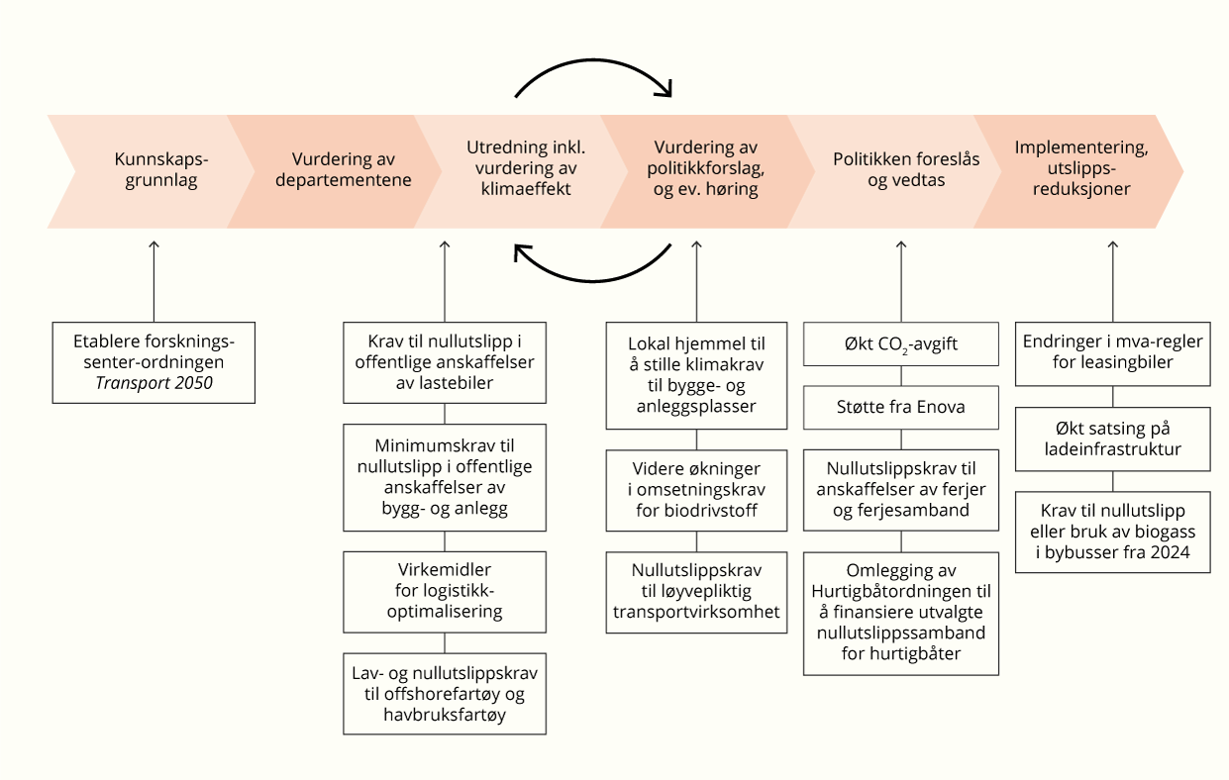
          - Beskrivelse av virkemidlenes plass i prosessen for politikkutvikling i transportsektoren
Rammer for arbeidet – unngå, flytte og forbedre (UFF)
Regjeringen legger rammeverket om å unngå, flytte og forbedre (UFF) til grunn for arbeidet med å kutte utslipp fra transport, se nærmere omtale i kapittel 3.3.1. Formålet med UFF-rammeverket er å bidra til samfunnsutvikling som gir mest mulig mobilitet i et transportsystem, innenfor begrensningene som følger av tilgang på energi, areal og ressurser og hensynet til utslipp. Tiltak på alle tre nivåer virker sammen og forsterker hverandre. Figur 3.8 viser eksempler på hvordan rammeverket kan brukes i transportsektoren.
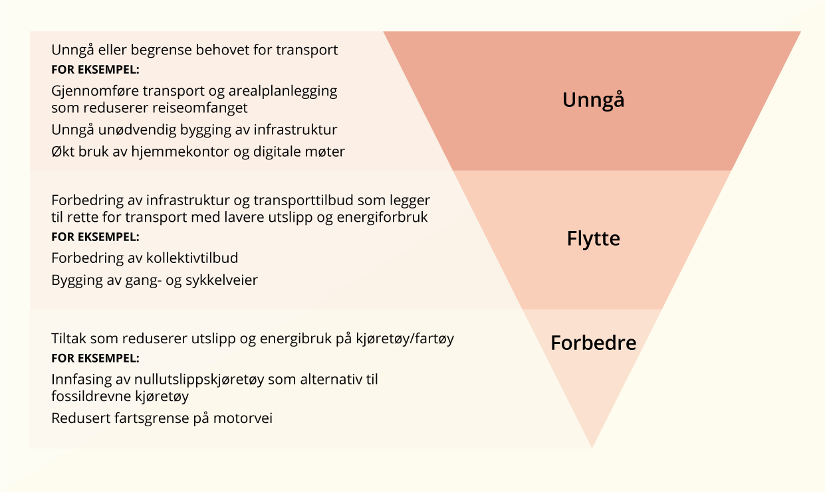
          - Illustrasjon av hvordan unngå, flytte, forbedre-rammeverket kan brukes i transportsektoren.
Virkemidler for å redusere utslipp kan bidra til én eller flere av UFF-kategoriene, og enkelte virkemidler, f.eks. CO2-avgiften, kan bidra til alle tre. Regjeringen legger særlig vekt på virkemidler som kan redusere utslipp innen 2030 og samtidig bidra til omstillingen frem mot 2050. Regjeringen vil også gjennomføre tiltak som ikke antas å være effektive og lønnsomme frem mot 2030, men som antas å være det i perioden frem mot 2050.
Mål og ambisjoner i transportsektoren
Stortinget har tidligere fastsatt mål og ambisjoner for hele eller deler av transportsektoren. I forbindelse med Meld. St. 13 (2020–2021) Klimaplan for 2021–2030 og Meld. St. 20 (2020–2021) Nasjonal transportplan 2022–2033 ble det satt en ambisjon om å halvere utslippene fra transportsektoren innen 2030 sammenlignet med 2005.
Videre ble det i forbindelse med Meld. St. 10 (2020–2021) Grønnere og smartere – morgendagens maritime næring satt en egen ambisjon om å halvere utslippene fra innenriks sjøfart og fiske innen 2030 sammenlignet med 2005.
Gjennom Meld. St. 33 (2016–2017) Nasjonal transportplan 2018–2029 ble det satt en rekke måltall for nye nullutslippskjøretøy som er videreført i Meld. St. 14 (2023–2024) Nasjonal transportplan 2025–2036:
- Fra 2025 skal nye personbiler og lette varebiler være nullutslippskjøretøy
- Fra 2025 skal nye bybusser være nullutslippskjøretøy eller bruke biogass
- Innen 2030 skal nye tyngre varebiler, 75 prosent av alle nye langdistansebusser og 50 prosent av alle nye lastebiler være nullutslippskjøretøy
- Innen 2030 skal varedistribusjonen i de største bysentrene være nærmest nullutslipp
Målene baserer seg på forbedring av teknologisk modenhet i de ulike delene av transportsektoren, slik at nullutslippsløsninger blir konkurransedyktige med konvensjonelle løsninger.
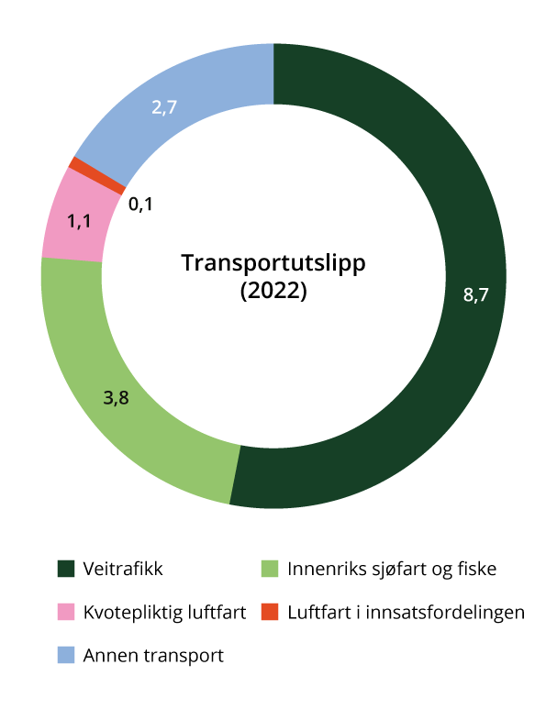
          - Utslipp fra transport i 2022 fordelt på ulike kilder (millioner tonn CO2-ekvivalenter).
Utslipp fra luftfart innenfor EØS-området er kvotepliktige. Innenfor innenriks luftfart i utslippsregnskapet er det noen utslipp som verken er inkludert i de kvotepliktige utslippene eller omfattet av EUs innsatsfordeling. Disse utslippene er inkludert i kvotepliktige utslipp fra luftfart i figuren.
Kilder: Miljødirektoratet og Statistisk sentralbyrå
Gjennom Nasjonal transportplan 2025–2036 forpliktet regjeringen seg til å jobbe for å nå stortingsflertallets langsiktige mål om at nye tunge kjøretøy skal være nullutslippskjøretøy eller bruke biogass i 2030, jf. Innst. 9 S (2023–2024).
I tillegg har regjeringen i Meld. St. 10 (2022–2023) Bærekraftig og sikker luftfart – Nasjonal luftfartsstrategi og Nasjonal transportplan 2025–2036 satt seg mål om å fremskynde innfasing av null- og lavutslippsluftfart i Norge.

Status for utslipp fra transport og forventet utvikling
Transport omfatter i utslippsregnskapet veitransport, innenriks sjøtransport og fiske, luftfart og annen transport, for eksempel utslipp fra anleggsmaskiner og traktorer.
De fleste utslippene i transportsektoren er underlagt innsatsfordelingen. Unntaket er utslipp fra luftfart, som i all hovedsak er underlagt kvoteplikt, og deler av skipsfarten, som ble innlemmet i kvotesystemet fra 2024. Foreløpige tall viser at de samlede utslippene fra transportsektoren i 2023 var på 15,7 millioner tonn CO2-ekvivalenter, noe som svarer til rundt 34 prosent av de totale norske klimagassutslippene. Dette er 3,7 prosent lavere enn i 2022. Se figur 3.9 for oversikt over transportutslipp fordelt på ulike kilder i 2022.
De samlede utslippene fra transport er i fremskrivingen ventet å gå ned frem mot 2030, hovedsakelig som en følge av at flere velger transportløsninger med null- og lavutslippsteknologi og på grunn av bruk av biodrivstoff både i veitrafikken og i annen transport, se figur 3.10.
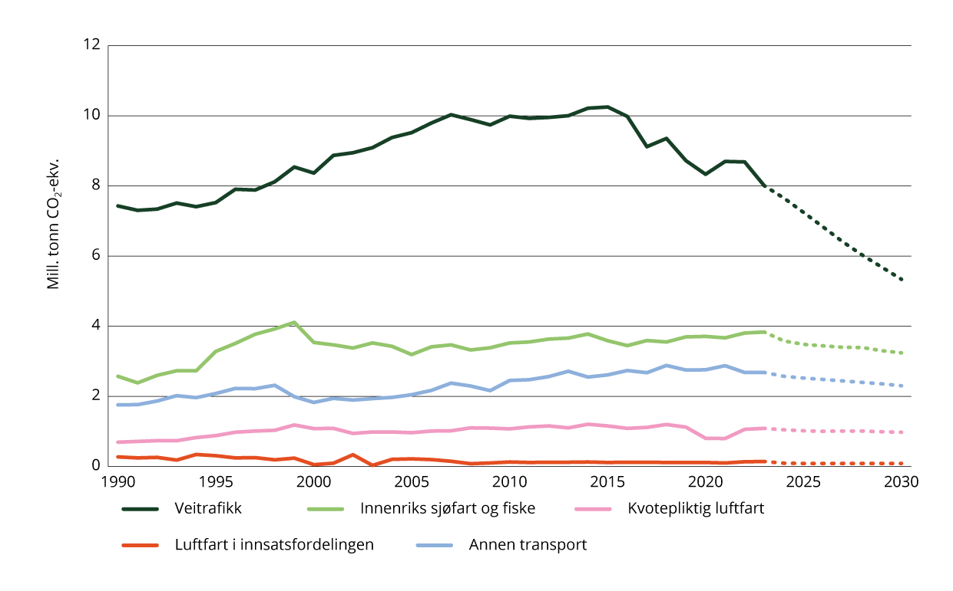
          - Utslipp fra transport – historiske utslipp og fremskriving.
Utslipp fra luftfart innenfor EØS-området er kvotepliktige. Innenfor innenriks luftfart i utslippsregnskapet er det noen utslipp som verken er inkludert i de kvotepliktige utslippene eller omfattet av EUs innsatsfordeling. Disse utslippene er inkludert i kvotepliktige utslipp fra luftfart i figuren.
Kilder: Finansdepartementet, Miljødirektoratet og Statistisk sentralbyrå
Veitrafikk
De foreløpige tallene for 2023 viser at utslippene fra veitrafikk var på 8,0 millioner tonn CO2-ekvivalenter. Dette er en økning på 7,9 prosent fra 1990, men en nedgang på 8 prosent fra 2022. Utslippene nådde en topp i 2015 på 10,2 millioner tonn CO2-ekvivalenter, og etter det har utslippene avtatt med mer enn 20 prosent, hovedsakelig på grunn av økt bruk av biodrivstoff og en økende andel elbiler.
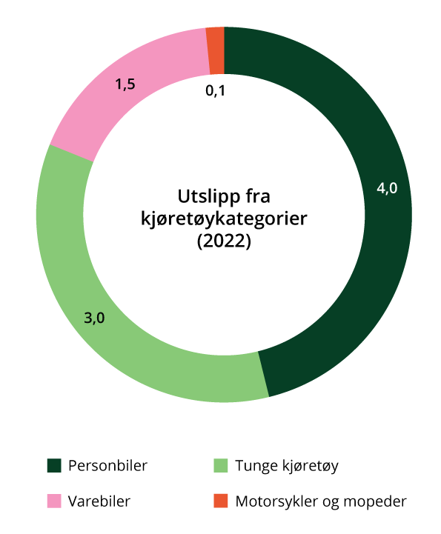
          - Utslipp fra kjøretøykategorier i 2022 (millioner tonn CO2-ekvivalenter).
Kilde: Miljødirektoratet og Statistisk sentralbyrå
Se Figur 3.11 for oversikt over utslippene for de enkelte kjøretøykategoriene i 2022. Personbiler står for den største delen av utslippene fra veitrafikken, i 2022 på 4,0 millioner tonn CO2-ekvivalenter, altså nesten halvparten av samlede utslipp fra veitrafikk. Til sammen står tunge kjøretøy og varebiler for noe over halvparten, mens motorsykler og mopeder kun står for en liten del av utslippene. I de foreløpige tallene for 2023 er ikke utslippene fordelt på ulike kategorier kjøretøy.
Nedgangen i utslippene fra veitransport er ventet å fortsette og i fremskrivingen i Nasjonalbudsjettet 2025 er utslippene med gjeldende politikk, anslått å avta til 5,3 millioner tonn i 2030. Nedgangen skriver seg først og fremst fra at det er lagt til grunn at antall personer og bedrifter som velger nullutslippskjøretøy vil øke ytterligere fremover. Elbilers andel av nybilsalget for personbiler har økt med opp mot 10 prosentdeler årlig de siste årene, og har de første åtte månedene av 2024 kommet opp i 85 prosent, se figur 3.15. I fremskrivingen er det videre lagt til grunn at det tar litt tid før alle nye personbiler solgt i Norge, er elektriske. Det er lagt til grunn at økningen fra 90 til 100 prosent gradvis skjer frem til 2027. Også for varebiler, lastebiler og busser er det ventet at elbilandelen av nysalget vil øke betydelig fremover. Teknologiutviklingen for de tyngre kjøretøyene er kommet i gang, men går noe saktere enn for lette kjøretøy. Dagens teknologi er mindre moden for noen av segmententene, og selv om vi vet retningen er det usikkert hvor raskt utviklingen vil gå. I fremskrivingene er det lagt til grunn at innblandingen av biodrivstoff i veitrafikk er på 15,3 reell volumprosent i tråd med omsetningskravet i 2024.
Innenriks sjøfart og fiske
Omstillingen til lav- og nullutslipp i innenriks sjøfart og fiske har startet opp i enkelte fartøykategorier, men omstillingstakten må økes betraktelig for at vi skal kunne nå ambisjonen om en halvering av klimagassutslippene innen 2030. Særlig i ferjesektoren har det kommet flere lav- og nullutslippsfartøy i drift som følge av batterielektrifisering. Det samme gjelder blant servicefartøy i havbruksnæringen. I offshoresegmentet og på ferjer benytter flere skip landstrøm og har batterier om bord. Operasjonsmønsteret til fiskefartøy, kapasitetsbegrensninger ombord og manglende ladeinfrastruktur, gjør det i dag krevende å oppnå høy grad av elektrisk drift i fiskeflåten. Fra 4. kvartal 2023 er det innført et omsetningskrav for innblanding av biodrivstoff på 6 prosent.
Utslippene fra innenriks sjøfart og fiske var i 2022 på anslagsvis 3,8 millioner tonn CO2-ekvivalenter og utgjorde cirka 7,8 prosent av Norges samlede klimagassutslipp. Utslippene økte fra et nivå på cirka 2,6 millioner tonn CO2-ekvivalenter rundt 1990, til rundt 4 millioner tonn CO2-ekvivalenter rundt årtusenskiftet. Utslippene har siden ligget rundt 3,5 millioner tonn CO2-ekvivalenter, før de økte igjen fra 2018 til 2022. Sjøfarten er påvirket av generelle konjunktursvingninger, og det er til dels store årlige variasjoner i utslippene. Det har vært en økning i aktiviteten i innenriks sjøfart siden 1990, og det kan forklare noe av økningen i utslippene. Utslippene fra fiske fluktuerer også, men var i 2022 på om lag samme nivå som i 1990 på 0,8 millioner tonn CO2-ekvivalenter. Fremover er det ventet at utslippene fra innenriks sjøfart og fiske vil gå noe ned til 3,2 millioner tonn CO2-ekvivalenter i 2030, men dette tallet er svært usikkert.
Utslippene fra fritidsbåter utgjorde 0,2 millioner tonn CO2- ekvivalenter. i 2022. Disse utslippene er en egen utslippskilde i SSBs statistikk for klimagassutslipp, og er ikke inkludert i innenriks sjøfart og fiske.
Innenriks luftfart
Utslipp fra innenriks luftfart i Norge er i hovedsak underlagt kvoteplikt. I 2023 tilsvarte utslippene av klimagasser fra kvotepliktig luftfart 1,2 millioner tonn CO2-ekvivalenter, noe som er på nivå med utslippene i 2022. CO2 fra små kommersielle aktører med få flygninger og lave utslipp er verken omfattet av kvotesystemet eller innsatsfordelingen. Det samme gjelder politi- og redningsflygninger. Utslipp fra bruk av jetparafin i Forsvaret og alle utslipp av metan og lystgass fra luftfart er med i innsatsfordelingen. Disse utslippene var på om lag 0,1 millioner tonn CO2-ekvivalenter i 2023. Fremover er utslippene fra innenriks luftfart anslått å ligge på om lag samme nivå som i dag.
Annen transport
«Annen transport» omfatter her ikke-veigående kjøretøy, motorredskaper og jernbane. Motorredskapene omfatter anleggsmaskiner og landbruksmaskiner m.m. Utslippene fra annen transport var i 2022 på cirka 2,7 millioner tonn CO2-ekvivalenter, noe som tilsvarer rundt 6 prosent av de totale utslippene av klimagasser i 2022. I 2022 utgjorde utslippene fra traktorer og andre motorredskaper i jordbruket anslagsvis 315 000 tonn CO2-ekvivalenter, og traktorer og andre motorredskaper i skogbruket anslagsvis 53 000 tonn CO2-ekvivalenter.
Utslippene fra annen transport har økt med om lag 55 prosent siden 1990. Økningen kommer blant annet av en økning i utslipp fra anleggsmaskiner som følge av høy aktivitet i perioden. Det ble i 2023 innført et omsetningskrav på 10 prosent. Fremover er det ventet at utslippene vil avta noe som en følge av omsetningskravet og økt elektrifisering av maskinparken på bygge- og anleggsplasser. I Nasjonalbudsjettet for 2025 er det anslått at utslippene vil avta til 2,2 millioner tonn i 2030.

Indikatorer for transportsektoren
Det er utviklet et sett med indikatorer som skal gi et bilde av status og utvikling for omstillingen av transportsektoren over tid. Arbeidet med indikatorer er fortsatt under utvikling.
Sektorindikator 1 – antall innenlandske personkilometer og tonnkilometer per innbygger
Indikatoren viser utviklingen i transportomfanget for både personer og gods. Mellom 2010 og 2023 har antallet personkilometer per innbygger, det vil si hvor langt den enkelte reiser, gått ned med cirka 9,4 prosent. Transport av innenlands gods målt i tonnkilometer per innbygger, det vil si hvor mye transportarbeid som genereres i snitt per innbygger, har økt med 17,8 prosent i samme periode. Fra 2022 til 2023 falt denne transporten med 0,7 prosent.
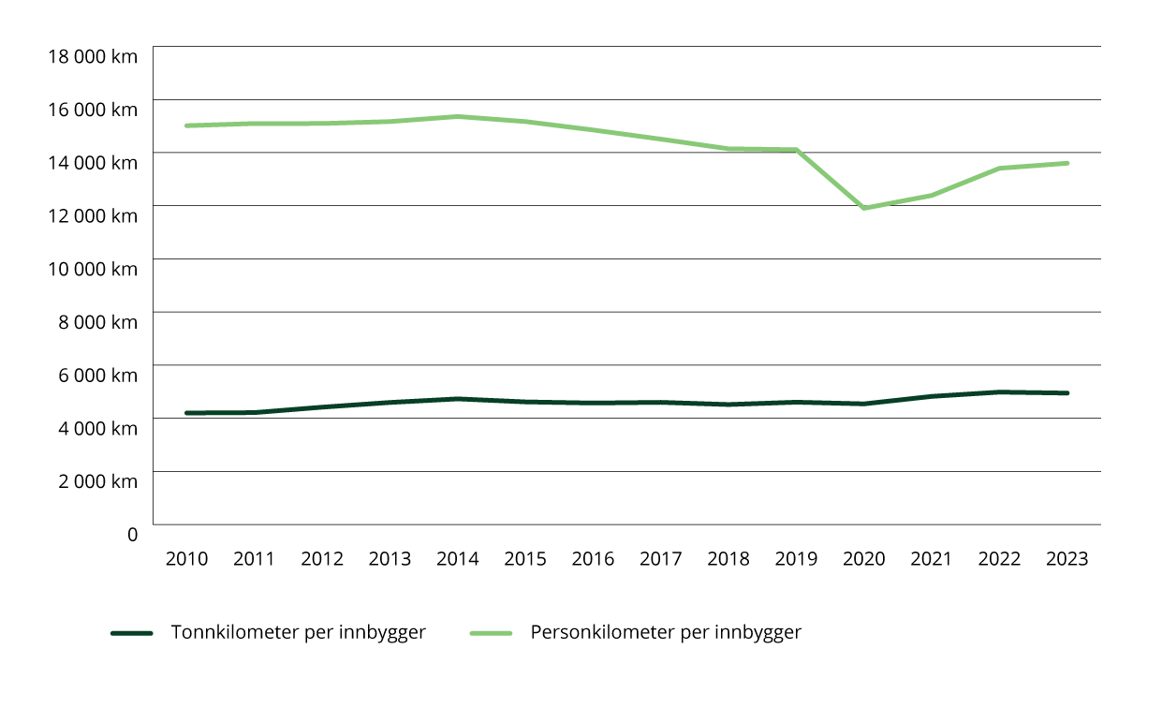
          - Sektorindikator 1 – antall innenlandske personkilometer og tonnkilometer per innbygger.
Personkilometer og tonnkilometer gjeld jernbane-, luft-, vei- og sjøtransport.
Kilde: Statistisk sentralbyrå
Sektorindikator 2 – andel personkilometer og tonnkilometer med ulike transportformer
Indikatoren viser hvilke typer transportmidler personer (figur 3.13) og gods (figur 3.14) reiser med eller blir fraktet med. Personbiler utgjør den største delen av den innenlandske persontransporten. Andelen økte mye i 2020 og hadde en liten nedgang i hvert av de påfølgende årene.
Innenfor innenlands godstransport (ekskludert kabotasje) dominerer veitrafikk, som står for over 80 prosent av transportarbeidet. Fordelingen av transportmidler har for godstransport vært relativt stabil over tid.
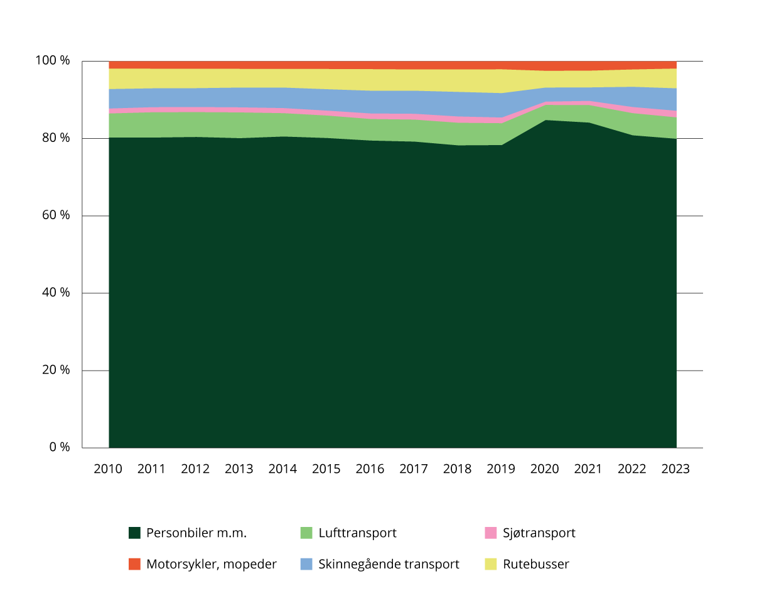
          - Sektorindikator 2a – personkilometer i innenlandsk persontransport med ulike transportformer, prosentvis fordeling.
Kilde: Statistisk sentralbyrå
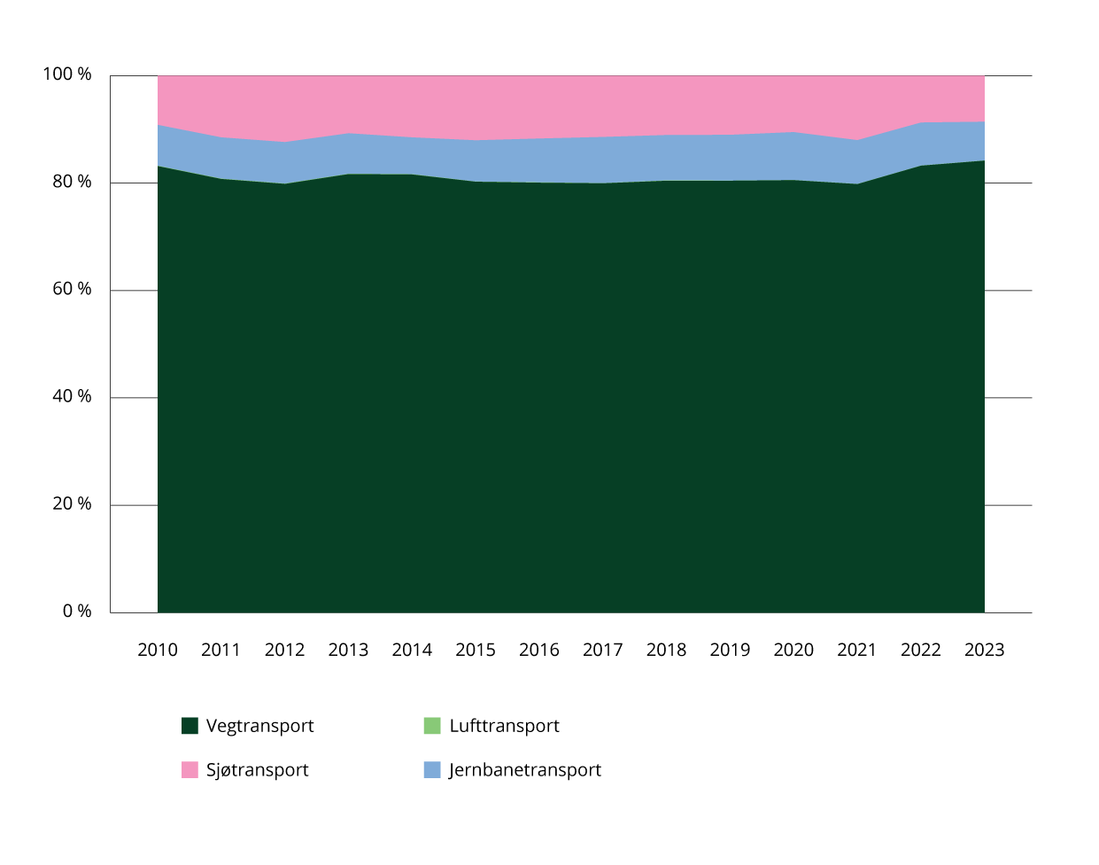
          - Sektorindikator 2b – tonnkilometer i innenlands godstransport (ekskludert kabotasje) med ulike transportformer, prosentvis fordeling.
Kilde: Statistisk sentralbyrå
Sektorindikator 3 – andel nyregistrerte nullutslippskjøretøy
Indikatoren viser andelen nyregistrerte nullutslippskjøretøy i Norge i de ulike kjøretøykategoriene. Andelen nye personbiler øker stadig, og er pr. 31. august 2024 85,2 prosent. Til sammenligning var andelen 42 prosent i 2019, 65 prosent i 2021. Isolert i august måned 2024 var elbilandelen av nybilsalget på over 93 prosent. Elbilandelen av nybilsalget hittil i år ligger godt over 80 prosent i alle fylkeskommuner utenom Finnmark. Øverst ligger Vestland med en elbilandel av nybilsalget på hele 92 prosent, mens Finnmark ligger lavest med en elbilandel på 73 prosent. Indikatoren viser videre at innfasingen av nullutslippskjøretøy ikke er kommet like langt og at innfasingen går noe tregere i de andre kjøretøygruppene. Innen varebiler og lastebiler er nullutslippsandelen tilnærmet lik som i 2023, mens tallene foreløpig viser en tilbakegang på bybusser og langdistansebusser. Det er for tidlig å fastslå om nedgangen er en del av en ny trend eller om det kan være forklaringer som for eksempel at store kollektivselskap har gjennomført anskaffelser av elbusser i ett enkelt år. Omsetningen av busser er dessuten relativt lav, og det kan være naturlig at markedsandelene for elbusser svinger mer enn for personbiler der omsatt volum av nye kjøretøy er mye høyere.
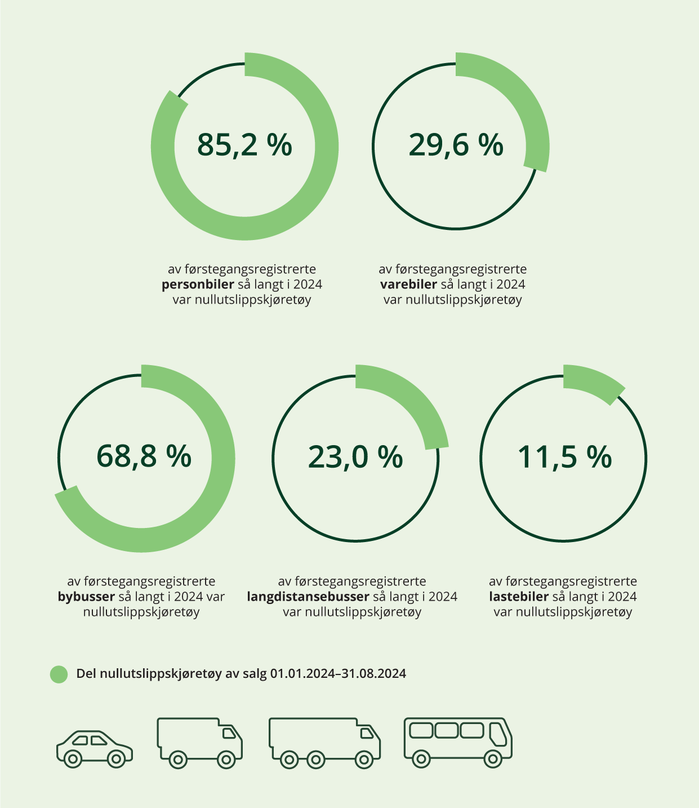
          - Sektorindikator 3 – andel nullutslipp av nye kjøretøy (ekskludert bruktbilimport), 1. januar til 31. august 2024.
Kilde: Statens vegvesen (https://www.vegvesen.no/fag/fokusomrader/miljovennlig-transport/nullutslippsmalene/), data hentet 12. september 2024
Sektorindikator 4 – andel nullutslippsbiler av kjøretøybestanden
Denne indikatoren gir informasjon om opptaket av ny teknologi over tid. Selv med en høy andel nullutslipp i nybilsalget tar det tid før sammensetningen av kjøretøybestanden endrer seg. Indikatoren nedenfor viser at andelen nullutslippskjøretøy i Norge øker i alle segmenter, og var for personbiler på 24 prosent i 2023. Vi ser også en økning i de øvrige segmentene, selv om denne fortsatt er betydelig lavere.
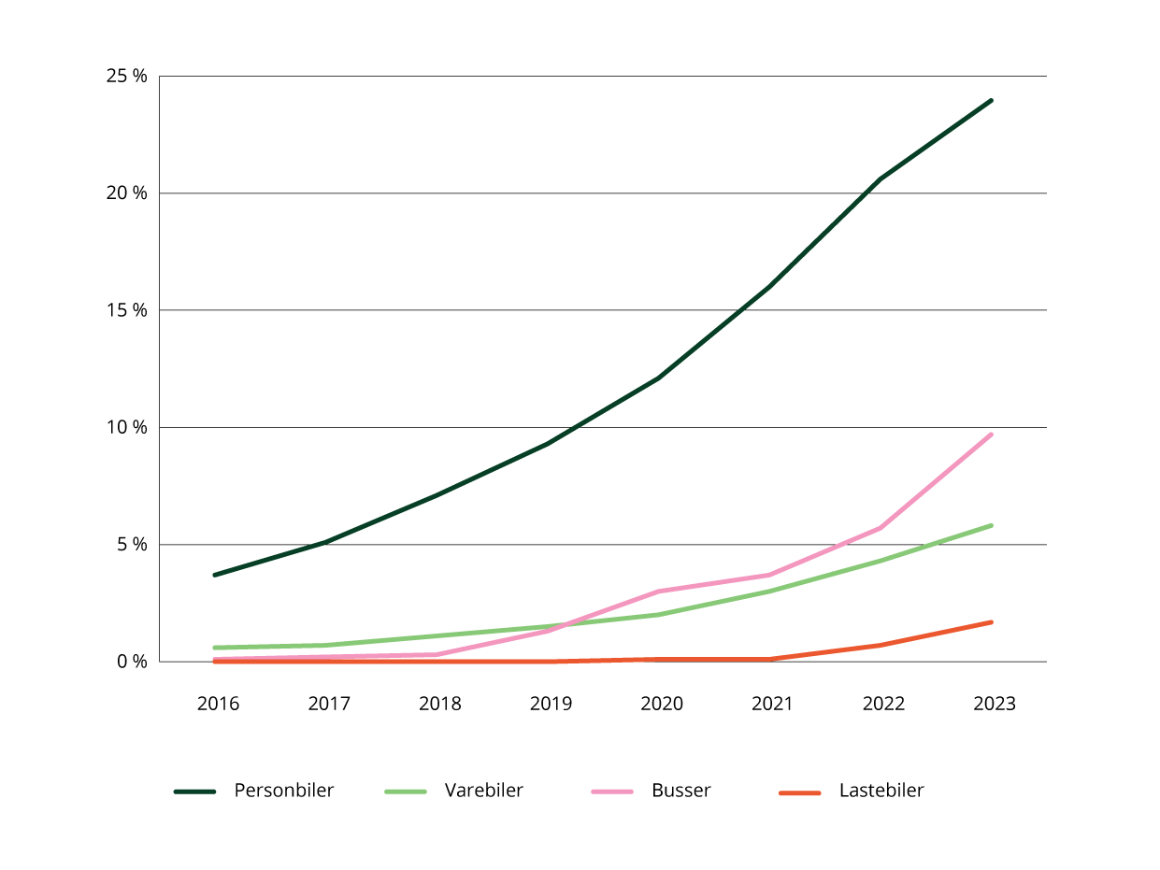
          - Sektorindikator 4 – andel nullutslippsbiler av kjøretøybestanden
Kilde: Statistisk sentralbyrå
Sektorindikator 5 – antall fartøy som blir driftet tilnærmet helelektrisk eller med bærekraftig hydrogen eller ammoniakk.
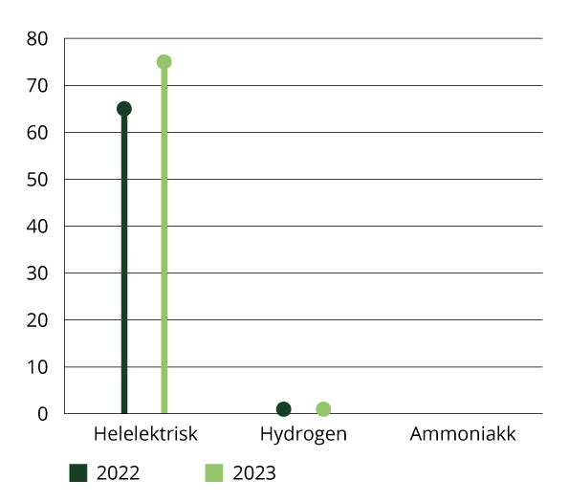
          - Sektorindikator 5 – antall fartøy som driftes tilnærmet helelektrisk eller med bærekraftig hydrogen eller ammoniakk.
Kilde: DNV
Sektorindikator 6 – antall bunkringsenheter for hydrogen og ammoniakk for skip i drift i Norge
Prognosen viser at hvis man legger til grunn eksisterende virkemidler og varslet ny virkemiddelpolitikk per 2022, vil utslippene fra innenriks skipsfart bare reduseres med 11,5 prosent fra 2019 til 2030 og med 58 prosent til 2050. Indikatorene for grønn omstilling av skipsfarten bidrar til å synliggjøre takten i omstillingen gjennom opptak av fartøy som driftes på lav- og nullutslippsdrivstoff, inkludert batterielektrisk, og antall bunkringsenheter for hydrogen og ammoniakk for skip i Norge. Per i dag finnes det ingen bunkringsenheter for ammoniakk for skip i Norge. På Hjelmeland er det etablert et bunkringsanlegg for MF Hydra, verdens første ferje med hydrogen som drivstoff. Det er også åpnet et hydrogenanlegg for maritim sektor på Kråkøya i Nærøysund. Det er også flere bunkringsstasjoner for hydrogen planlagt.
              - Utredet reduksjonspotensial for transportsektoren i perioden 2023–2035
I Miljødirektoratets rapport Klimatiltak i Norge – Kunnskapsgrunnlag 2024,1 som ble publisert i april 2024, ble det utredet til sammen 32 ulike tiltak i transportsektoren. Utslippene i fremskrivingene er forventet å være 6,7 millioner tonn i land- og lufttransporten og 3,2 millioner tonn i sjøfarten i 2035. Utslippsreduksjonspotensialet fra tiltakene i land- og lufttransporten er cirka 3,1 millioner tonn CO2-ekvivalenter og potensialet fra sjøfart er rundt 1,2 millioner tonn CO2-ekvivalenter i 2035. Utgangspunktet i rapporten er fremskrivingen publisert i Nasjonalbudsjettet for 2023 (NB23), men det er gjort en del justeringer av fremskrivingen for å sikre at referansebanen er mest mulig oppdatert og relevant. Den største reduksjonen sammenlignet med NB23 skyldes endringer i omsetningskravene for biodrivstoff i 2023 og 2024. I tillegg er det lagt til grunn en annen trend for offshoreskip enn i NB23, noe som gjør at referansebanen er noe oppjustert sammenlignet med NB23.
I tråd med kategoriseringen til FNs klimapanel er de utredede tiltakene delt inn i tre kategorier: unngå, flytte og forbedre. Unngå omfatter tiltak for transportreduksjon, flytte omfatter tiltak som fremmer et skifte fra et transportmiddel med høye utslipp og høyt energiforbruk til et transportmiddel med lave utslipp og lavt energiforbruk, og forbedre omfatter tiltak med lav- eller nullutslippsteknologi eller tiltak som på andre måter reduserer utslipp på transportmiddelnivå.
Rapporten påpeker at tiltak som reduserer transportomfanget og endrer transportmiddelfordelingen er spesielt viktige fordi de også reduserer behovet for energi, areal og ressurser. Dette er mulig å få til gjennom målrettet virkemiddelbruk, for eksempel reduserte priser på kollektivtransport i kombinasjon med restriktive virkemidler for bilbruk. Dette er tiltak som i stor grad kan gjennomføres uten ny teknologi og som dermed kan iverksettes umiddelbart. Tiltak av denne typen vil også bidra til omstilling mot et bærekraftig lavutslippssamfunn i 2050. Tiltak som reduserer utslipp på kjøretøynivå bidrar med store utslippsreduksjoner. Omstilling til elektriske og biogassdrevne lastebiler kan alene redusere utslippene i 2035 med 1,5 millioner tonn. For elektrifiseringstiltakene er utbygging av ladeinfrastruktur, et forutsigbart avgiftssystem som favoriserer nullutslipp, lav- og nullutslippskrav og høyere prioritering av klima i offentlige anskaffelser og statlig eierstyring virkemidler som vil kunne bidra. I sjøfarten gir elektrifiseringstiltak og overgang til biogass mest utslippsreduksjoner før 2030, mens omstilling til skip med hydrogenbaserte drivstoff gir størst reduksjoner i 2035. Virkemidler som bidrar til å utløse tiltakene er blant annet lav- og nullutslippskrav og investeringsstøtte til skip og drivstoffinfrastruktur.
1 Klimatiltak i Norge: Kunnskapsgrunnlag 2024 – miljodirektoratet.no

Regjeringens arbeid for å redusere utslipp i transportsektoren
Nedenfor følger rapporteringen på utviklingen i virkemiddelbruken siden i fjor.
Virkemiddelpakker som øker omstillingstakten og gir forutsigbare vilkår i markedet, vil kunne fremskynde innfasingen av nullutslippskjøretøy og -fartøy. Regjeringen etablerte gjennom fjorårets Klimastatus og -plan virkemiddelpakker for å kutte utslipp både fra veitrafikk, sjøtransport og bygge- og anleggsplasser. I årets Klimastatus og -plan gjøres det endringer i virkemidlene i disse pakkene, i lys av utviklingen i utslippene og teknologien, slik at målene kan nås. Se nærmere omtale av regjeringens arbeid med målrettede satsinger og bruken av virkemiddelpakker i delkapittel 3.3.1.7 og videreutvikling av innholdet i de konkrete pakkene i listen over regjeringens politikk innledningsvis i kapittel 3.3.2.
Figurene 3.18 og 3.19 gir en samlet oversikt over eksisterende virkemidler og virkemidler det arbeides med for landtransport og sjøtransport inndelt etter kjøretøy- og fartøytype. Deretter presenteres endringene i de enkelte virkemidlene.
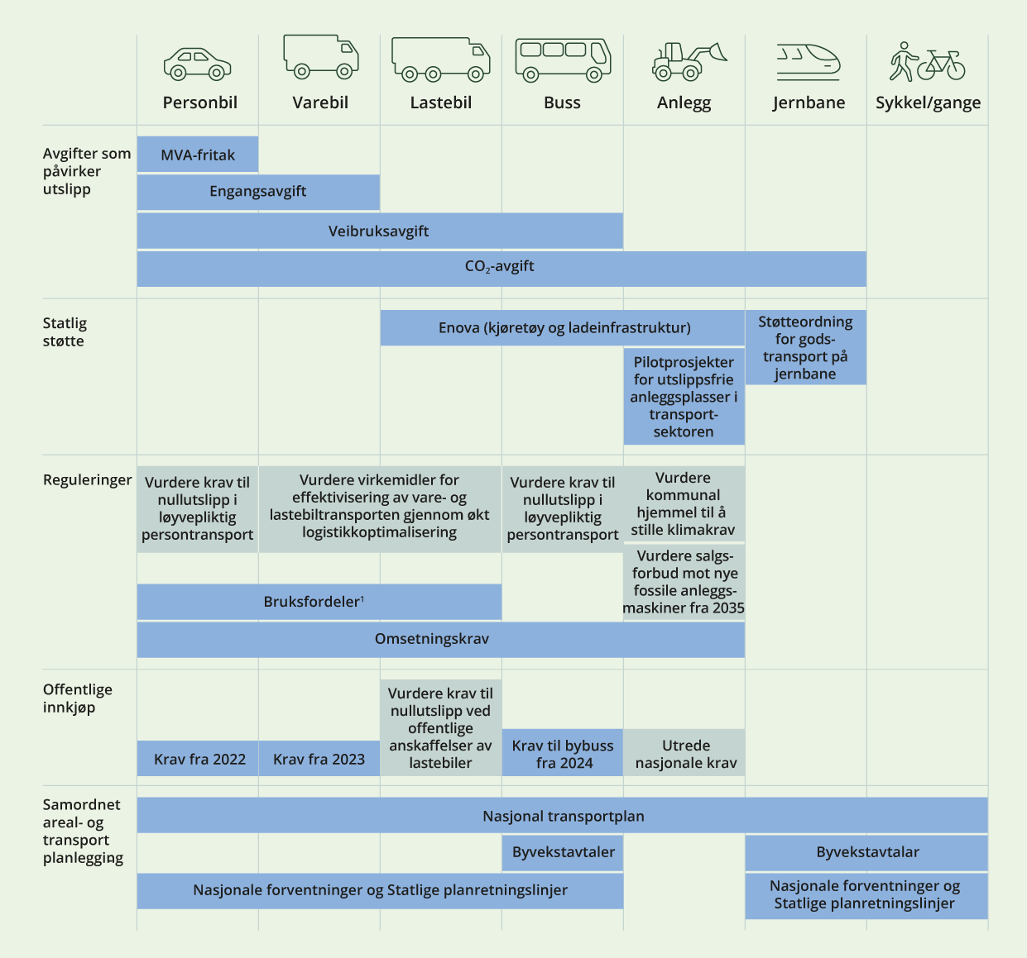
          - Oversikt over virkemidler knyttet til landtransport.
1 Bruksfordeler inkluderer blant annet reduserte bompengetakster, tilgang til kollektivfelt og parkering. Bruksfordeler vil variere med kjøretøykategori og lokale bestemmelser.
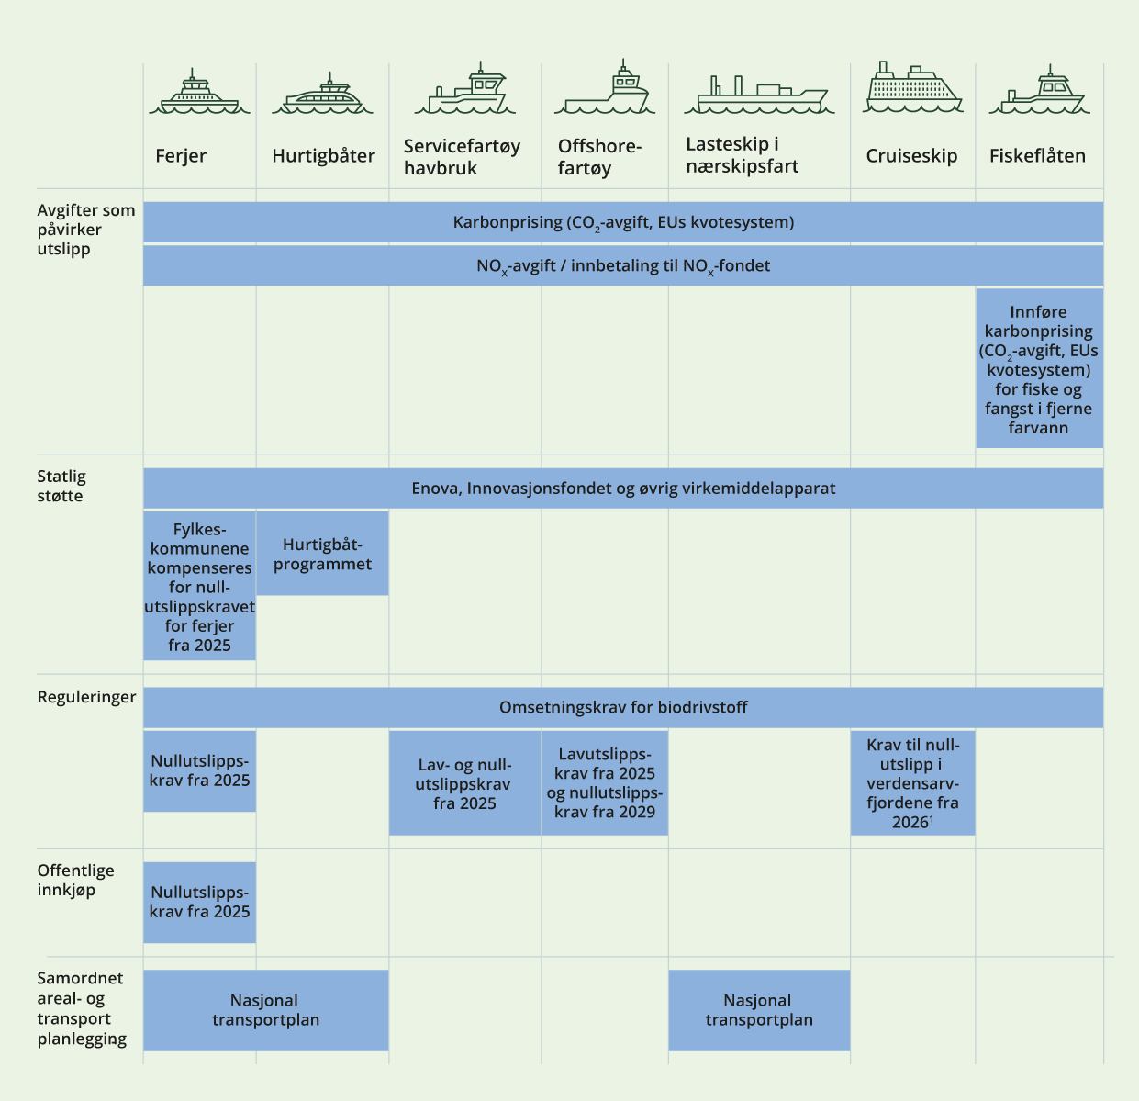
          - Oversikt over virkemidler knyttet til sjøtransport.
1 Kravet gjelder turistskip og ferjer under 10 000 bruttotonn. For større skip vil kravet gjelde fra 1. januar 2032
Avgifter
Regjeringen foreslår å øke CO2-avgiften med 16 prosent til 1 405 kr/tonn i 2025, i tråd med den planlagte økningen til 2 400 kroner i 2030 (2 000 2020-kroner), se nærmere omtale i kapittel 3.3.1.1. Alle utslipp under innsatsfordelingen fra transport omfattes av økningen. Det betyr samtidig at kjøretøy og fartøy uten utslipp ikke berøres av økningen. Se for øvrig omtale av kompenserende tiltak for bilister i avsnittet under.
Skip i innenriks sjøfart betaler CO2-avgift på mineralske produkter. Regjeringen foreslår å innføre en redusert avgiftssats i CO2-avgiften på mineralske produkter på utslipp fra utenriks sjøfart i 2025, forutsatt at innføring av redusert sats ikke er i strid med statsstøtteregelverket. Etter Stortingets vedtak om CO2-avgift på mineralske produkter skal det betales avgift ved innførsel av mineralolje. Dette gjelder også mineraloljen som befinner seg i drivstofftanken til et fartøy, og som bare er ment til bruk for fartøyet. I dag finnes det ikke noe system for å inndrive avgift ved innførsel av drivstoff som befinner seg i tanken. Man kan dermed unngå CO2-avgiften ved å bunkre fra tankbåter som ligger utenfor tolv nautiske mil eller i utenlandsk havn. Insentivet til slik bunkring vil forsterkes når CO2-avgiften gradvis trappes opp frem mot 2030, og omfanget av slik bunkring vil kunne øke. Muligheten for å kreve avgift ved innførsel av drivstoff som ligger i drivstofftanken til fartøyet, er nærmere omtalt i Prop. 1 LS (2023–2024). Det er fra 2024 innført kvoteplikt på deler av utslippene fra skipsfart. Disse utslippene omfattes og telles både under innsatsfordelingen og under kvotesystemet. Det innebærer at landene fortsatt må å ha kontroll med de innenriks utslippene fra skipsfarten selv om deler av utslippene kommer fra skip som blir inkludert i kvotesystemet. Andelen av skipsfartens kvotepliktige utslipp som er del av EUs kvotesystem skal trappes opp over tre år. I 2025 vil 70 prosent av utslippene fra kvotepliktig skipsfart måtte leveres kvoter for. For innenriks skipsfart som er del av klimakvotesystemet til EU, foreslår regjeringen i 2025 at CO2-avgiftssatsen reduseres med åtte prosent. Dette forutsetter at den reduserte satsen er i tråd med statsstøtteregelverket under EØS-avtalen. Med forslaget vil innenriks skipsfart stå overfor lik karbonpris, uavhengig om de er del av EUs kvotesystem eller ikke. Forslaget er nærmere omtalt i Prop. 1 LS (2023–2024).
Endringer i avgifter på kjøretøy
Med virkning fra 1. juli 2024 er det innført mer nøytrale regler for tilbakeføring av merverdiavgift ved salg av kjøretøy som har vært brukt til leasing, bilutleie og drosjer. Endringene følger opp Stortingets anmodningsvedtak nr. 35 punkt 13 (2021–2022). Etter tidligere regler ble tilbakeføringsbeløpet normalt nedskrevet raskere enn kjøretøyene falt i verdi. En konsekvens av dette har vært at fossilbiler brukt til leasing har hatt en fordel over private fossilbiler i bruktbilmarkedet. Denne fordelen ved videresalg har ført til et for høyt salg av nye fossilbiler i disse næringene, og at nullutslippsbiler slik har vært mindre konkurransedyktige enn ellers. De nye reglene innebærer at tilbakeføringen av fradragsført merverdiavgift skal beregnes basert på kjøretøyets faktiske verdifall. Salgsstatistikken viser en markant økning i nullutslippsandelen i månedene etter regelendringen. Endringen av tilbakeføringsreglene var særlig myntet på virksomheter som driver med yrkesmessig utleie av personkjøretøy. Regjeringen har etter en samlet vurdering kommet til at persontransport bør skjermes fra endringene og tar sikte på å komme tilbake til Stortinget med forslag til nye regler i Revidert nasjonalbudsjett 2025, se omtale i Prop. 1 LS (2024–2025).
Det er behov for økt tempo i innfasingen av nullutslipp i tunge kjøretøy. I fjorårets klimastatus og plan varslet regjeringen utredning av en engangsavgift for tunge kjøretøy. Regjeringen har besluttet ikke å arbeide videre med en slik avgift nå, men vurdere behovet for forsterkede virkemidler dersom innfasingen av elektriske lastebiler går tregere enn forventet. For å styrke satsingen på tungtransporten foreslår regjeringen i 2025 å øke satsingen på Enova innenfor innsatsfordelingen med 1,7 milliarder kroner, herunder 1,2 milliarder kroner rettet mot tungtransporten. Regjeringen foreslår å bevilge til sammen om lag 8,1 milliarder kroner til Enova i 2025, inkludert midler over Energidepartementets budsjett, samtidig som det inngås ny styringsavtale gjeldende fra 2025. Se også omtalen av støtte i avsnittet under.
For å kompensere bilister for økte CO2-avgifter, reduserer regjeringen satsen i veibruksavgiften på biodiesel til samme nivå som satsen på mineralolje. Satsen i veibruksavgiften på bensin reduseres med 0,5 kroner per liter sammenlignet med satsen i veibruksavgift på mineralolje. Satsen i veibruksavgiften på bensin, mineralolje, bioetanol og biodiesel reduseres med 0,1 kroner per liter. Dette medfører at klimaeffekten av økt CO2-avgift blir redusert. I tillegg er satsen i trafikkforsikringsavgiften for personbiler og varebiler mv. med forbrenningsmotor (avgiftsgruppe a og b) redusert med 1,45 kroner per døgn. Regjeringen vil sette i gang en prosess mot ESA for å avklare om lette elektriske varebiler kan fritas fra trafikkforsikringsavgiften. Se nærmere omtale i Prop. 1 LS (2024–2025).
Støtte
Sammen med avgifter, krav og reguleringer bidrar støtte til å få frem nye løsninger, som igjen bidrar til utslippskutt og omstilling. Enova støtter i dag teknologiutvikling og markedsintroduksjon blant annet for tyngre kjøretøy, infrastruktur for utslippsfrie drivstoff og mer kostnadseffektive metoder for å produsere biogass og biodrivstoff.
Innen landtransport bidrar støtten til økt bruk av nullutslippsløsninger. Enova har en betydelig innsats rettet mot tunge elektriske kjøretøy og hydrogenkjøretøy og tilhørende lade-/fylleinfrastruktur samt utslippsfrie anleggsmaskiner. Støtten er viktig for å modne nye klimavennlige teknologier og løsninger, slik at disse på sikt blir konkurransedyktige uten støtte. Bevilgningen til Enova legger til rette for en betydelig satsing blant annet innenfor landtransporten, hvor Enova støtter både tunge kjøretøy og ladeinfrastruktur.
Skipsfarten har blitt et viktig fokusområde for Enova de siste årene, med stort potensial for både teknologiutvikling og markedsendringer som vil gi lavere utslipp. Siden oktober 2023 har Enova lansert forsterket satsing rettet mot hydrogen-/ammoniakkfartøy samt forsterket satsing på hydrogenknutepunkt og ammoniakkinfrastruktur. Målet med satsingen er å realisere de første fungerende verdikjedene for hydrogen som drivstoff på sjøen. Gjennom å ha støttet batteri i fartøy siden 2015 har Enova bidratt til å etablere en solid verdikjede for maritime batteriinstallasjoner. For å sette fart på utviklingen av nullutslippsløsninger har Enova i 2024 dreid støtteprogrammet for elektrifisering av sjøtransport fra hybridisering til nullutslipp. Støtteprogrammet skal både akselerere overgangen til nullutslipp i skipsfarten og bidra til innovasjon og energieffektivitet i hele sektoren. Med innlemmelse av skipsfart i EUs kvotesystem har Innovasjonsfondet blitt en viktigere kilde til finansiering av klimaprosjekter i skipsfarten. Enova er kontaktpunkt for norsk deltakelse i Innovasjonsfondet.
Hurtigbåtprogrammet gir fylkeskommunene mulighet til å søke om støtte til prosjekter som bidrar til å realisere lav- og nullutslippshurtigbåter. Det er fortsatt behov for teknologiutvikling for hurtigbåter, noe som krever ekstra ressurser. Miljødirektoratet forvalter dette programmet, og i 2023 ble det tildelt 40 millioner kroner til Vestland fylkeskommune. Dersom prosjektene som hittil har mottatt støtte gjennom ordningen gjennomføres som planlagt, kan det kuttes omtrent 33 000 tonn CO2 årlig. Regjeringen foreslår å styrke Hurtigbåtprogrammet med 200 millioner kroner i form av økt tlsagnsfullmakt til Miljødirektoratet for å finansiere pilotstrekninger etter søknad og konkurranse. Forslaget innebærer at den totale rammen for Miljødirektoratets tilsagnsfullmakt blir 240 millioner kroner. Styrkingen av Hurtigbåtprogrammet skal bidra til raskere innfasing av nullutslippsløsninger på utvalgte fylkeskommunale hurtigbåtssamband.
Norges forskningsråd gir støtte til forsknings- og innovasjonsprosjekter som bidrar til å redusere utslipp i transportsektoren gjennom en rekke ulike virkemidler. ENERGIX og Forskningssentrene for miljøvennlig energi (FME) er en viktig kilde til forskning og innovasjon innenfor miljøvennlig energi i transportsektoren. Grønn plattform finansierer en rekke innovasjonsprosjekter i næringslivet som bidrar til å utvikle klima- og miljøvennlige løsninger i transportsektoren, særlig innenfor maritim sektor. Den øremerkede satsingen Maritime Zero 2050 er særlig rettet mot nullutslippsløsninger for store skip. Innovasjon Norge gir tilskudd og lån til en rekke transportrelevante innovasjonsprosjekter, særlig innenfor miljøvennlig energi i maritim transport. Pilot-E er et samarbeid mellom Forskningsrådet, Innovasjon Norge og Enova og skal bidra til at nye produkter og tjenester innen miljøvennlig energiteknologi blir raskere utviklet. Pilot-T, et samarbeid mellom Forskningsrådet og Innovasjon Norge, finansierer innovasjonsprosjekter i næringslivet som skal bidra til utvikling av nye smarte mobilitetsløsninger med potensial til å påvirke fremtidens transportsystem slik at det blir effektivt, miljøvennlig og trygt. Fra 2025 etableres Transport 2050, en ny senterordning under Forskningsrådet, som skal gi myndighetene mer målrettet kunnskap om hvordan transportsystemet bør utvikles for at Norge skal bli et lavutslippssamfunn i 2050.
I tillegg til støtteordningene nevnt over tilbyr Eksfin finansiering av skip som bygges ved norske verft for innenriks sjøfart. Typiske fartøystyper i innenriks sjøfart er ferjer, fiskefartøyer, brønnbåter og hurtigbåter. Finansieringen ytes på markedsmessige vilkår, det vil si uten støtteelement.
Gjennom ordningen Klimasats får kommuner og fylkeskommuner tilskudd til tiltak som bidrar til reduserte utslipp av klimagasser og til omstilling til lavutslippssamfunnet. Tilskuddsordningen ble opprettet i 2016. Utgangspunktet var en tilskuddsordning som varte i minst fem år, og deretter har den blitt videreført ett år om gangen. Regjeringen foreslår å videreføre Klimasats i 2025 med inntil 8 millioner kroner til nye tilsagn.
Regjeringen gir også støtte til Pilotprosjekter for utslippsfrie anleggsplasser i transportsektoren. Pilotprosjektene gjennomføres av Statens vegvesen, Bane NOR SF og Nye Veier AS og skal bidra til at kostnadene ved å ta i bruk nullutslippsløsninger går ned. Regjeringen varslet i Nasjonal transportplan 2025–2036 at den vil videreføre pilotprosjektene for utslippsfrie anleggsplasser ut 2027. Regjeringen foreslår å sette av 27,4 millioner kroner til pilotprosjektene i 2025.
Regulering
Regulering er et egnet virkemiddel for å øke bruken av tilgjengelige teknologier og løsninger. Det kan være et nyttig tillegg til avgifter for å få folk til å endre adferd, selv om tiltakene i seg selv er lønnsomme.
Krav til nullutslipp i offentlige anskaffelser av kjøretøy
Gjennom Forskrift om utslippskrav til kjøretøy ved offentlig anskaffelse til veitransport er det satt krav om nullutslipp ved offentlig kjøp av personbiler, varebiler (tunge og lette) og bybusser (klasse 1 og 2). Kravet til nullutslipp eller bruk av biogass i bybusser gjaldt opprinnelig fra 1. januar 2025. På bakgrunn av rask teknologiutvikling fremskyndet regjeringen kravet til nullutslipp i offentlige anskaffelser av bybusser klasse 1 til 1. januar 2024. For bybuss klasse 2 og for minibusser med ståplass gjelder kravet fortsatt fra 1. januar 2025. Det kan i enkelte tilfeller gjøres unntak fra miljøkravene i forskriften, herunder dersom tilstrekkelig ladeinfrastruktur ikke er tilgjengelig.
Mens bybussene har hatt en rask økning i andelen nullutslippskjøretøy, er teknologien fortsatt mer umoden for langdistansebusser. Regjeringen mener likevel utviklingen nå er kommet langt nok til at det kan vurderes å sette krav om nullutslipp for langdistansebusser. Som en del av arbeidet med nullutslippskrav til all løyvepliktig transportvirksomhet, jf. under, vurderes derfor spørsmålet om eventuell plikt for offentlige myndigheter til å stille nullutslippskrav ved kjøp av tjenester med langdistansebusser (klasse 3).
Tilsvarende ser vi en positiv teknologiutvikling og økt innfasing også av tyngre kjøretøy. Det vil derfor arbeides videre med å vurdere muligheten for å kunne stille krav til nullutslipp i offentlige anskaffelser av lastebiler.
Krav til nullutslipp i løyvebasert virksomhet
Som en delvis oppfølging av Stortingets anmodningsvedtak nr. 94 (2022–2023) om å utrede og fremme forslag om endring av yrkestransportloven slik at det stilles nullutslippskrav til all løyvebasert virksomhet der det er mulig, i løpet av 2023, har Samferdselsdepartementet bedt Statens vegvesen utrede muligheten for å stille krav om nullutslipp i løyvepliktig persontransport med motorvogn. Løyvepliktig persontransport med motorvogn omfatter transport mot vederlag av personer i og utenfor rute, medregnet turbuss (motorvogn registrert for mer enn 9 sitteplasser), rutebuss, jf. § 6, og drosje (motorvogn registrert for opptil ni sitteplasser), jf. § 9, jf. lov 21. juni 2002 nr. 45 om yrkestransport med motorvogn og fartøy (yrkestransportlova) § 4. Statens vegvesen har levert sin tilrådning i saken, som vil bli fulgt opp av Samferdselsdepartementet.
Samferdselsdepartementet vil vurdere behovet for å utrede ytterligere virkemidler for å redusere utslippene fra løyvepliktig persontransport basert på utfallet av utredningen.
Krav til effektivisering av vare- og lastebiltransporten gjennom økt logistikkoptimalisering
Det stilles i dag få krav i offentlige anskaffelser av varer og tjenester til at transportører skal gjøre grep for å optimalisere sin logistikk. I tillegg er bestillingene preget av manglende samordning, ved at bestiller i samme område/kontorbygg får individuelle leveranser av varer som kunne vært samordnet. Det vil derfor arbeids videre med å vurdere virkemidler for effektivisering av vare- og lastebiltransporten gjennom økt logistikkoptimalisering.
Krav til lav- og nullutslipp i fartøy
Ferjer og hurtigbåter
Utslippene fra ferjer og hurtigbåter var i 2022 anslagsvis henholdsvis ca. 335 000 tonn og ca. 130 000 tonn CO2. Når staten og fylkeskommunene går til anskaffelse av ferjer, har bruk av miljøkrav i anskaffelsene, kombinert med ulike støtteordninger som Enova-støtte, og bruk av midler fra innbetalinger til næringslivets NOX-fond, vært effektive virkemidler for å stimulere til utvikling av lav- og nullutslippsløsninger. Det har resultert i at over en tredjedel av ferjene i Norge er batterielektriske, og flere er ventet. Samferdselsdepartementet, i samarbeid med Klima- og miljødepartementet, hadde et forslag til krav om nullutslipp for ferjer og hurtigbåter på høring i 2023. Teknologien har kommet langt for ferjer, og det har også vært stor utvikling i hurtigbåtteknologien de siste årene. For å sikre at den videre utviklingen går i samme retning, innføres nå nullutslippskrav for ferjer fra 1. januar 2025. Kravet er tidligere varslet i Meld. St. 13 (2020–2021) Klimaplan og i Hurdalsplattformen. Regjeringen foreslår å sette av 50 millioner kroner i økonomisk kompensasjon for kravet over fylkeskommunenes rammetilskudd, Tabell C, for 2025. Regjeringen foreslår å styrke Hurtigbåtprogrammet med 200 millioner kroner gjennom økt tilsagnsfullmakt i 2025 for raskere innfasing av nullutslippsløsninger på utvalgte fylkeskommunale hurtigbåtsamband.
Offshorefartøy
Det er gitt et oppdrag til Sjøfartsdirektoratet om å utrede lavutslippskrav for offshorefartøy fra 2025 og nullutslippskrav fra 2030. DNV anslår at offshorefartøys operasjoner i norsk økonomisk sone (NØS) i 2023 hadde et klimagassutslipp på i overkant av 1 million tonn CO2-ekvivalenter Offshorefartøyene er samtidig et av segmentene som har kommet lengst i grønn teknologiutvikling. For at vi skal nå utslippsmålene, er det viktig at utviklingen fortsetter. Samtidig står offshorefartøy for rundt en tredjedel av utslippene fra skip i norsk økonomisk sone, og tallene fra Barometer for grønn omstilling av skipsfarten viser at det er få lavutslippsfartøy og ingen nullutslippsfartøy i ordreboken. Regjeringen varslet i Hurdalsplattformen at den vil stille krav om lavutslippsløsninger fra 2025 og nullutslipp fra 2030 for offshore supply-skip. Kravene er ment å bidra til økt utslippsreduksjon for fartøysegmentet. I forbindelse med revidert nasjonalbudsjett 2023 ba Stortinget regjeringen om i løpet av 2023 å fremme krav om lavutslipp til offshorefartøy med sikte på innføring fra 2025 og nullutslipp fra 2029, eller tilsvarende krav som gir samme utslippseffekt for offshorefartøy. Regjeringen arbeider fortsatt med hvordan stortingets anmodning kan imøtekommes.
Fartøy i havbruksnæringen
Sjøfartsdirektoratet, i samarbeid med andre relevante fagetater, har utredet og foreslått en mulig måte å trinnvis innrette lav- og nullutslippskrav for fartøy i havbruksnæringen på fra 2025. Rapporten med utredningen og forslaget ble levert til departementene i juni 2023, og blir nå behandlet videre av de involverte fagdepartementene for oppfølging av de varslede kravene fra regjeringen. I rapporten anslås det at servicefartøy i havbruksnæringen i 2019/2021 hadde et klimagassutslipp på rundt 450 000 tonn CO2-ekvivalenter
Krav til bygge- og anleggsplasser
Regjeringen har en ambisjon om at Norge skal ha klimavennlige bygge- og anleggsplasser, og har etablert en målrettet satsing for å redusere utslipp fra bygge- og anleggsplasser. I Klimastatus og -plan 2024 ble det varslet at det skal utredes et forbud mot salg av nye anleggsmaskiner med forbrenningsmotor fra 2035. I Nasjonal transportplan 2025–2036 varslet regjeringen at det som del av denne utredningen også vil bli vurdert om det kan settes krav til anleggsplassene i transportsektoren. Videre vedtok Stortinget 2. desember 2021: «Stortinget ber regjeringen utrede forbud mot bruk av fossile brensler på byggeplasser og melde tilbake til Stortinget senest i forbindelse med revidert nasjonalbudsjett 2022». Miljødirektoratet har fått i oppdrag å utrede et forbud mot bruk av fossil brensler med frist 31. mars 2025. I oppdraget har Miljødirektoratet blitt bedt om å inkludere en vurdering av et forbud mot salg av nye anleggsmaskiner med forbrenningsmotor.
Markedet for utslippsfrie anleggsmaskiner er i en tidlig fase, men er i rask utvikling. Det lanseres stadig nye modeller av utslippsfrie maskiner, men tilgangen er fortsatt begrenset, og det er høye merkostnader, særlig for de aller største maskinkategoriene. Virkemidler som bidrar til å øke hastigheten på innfasingen av nullutslippsmaskiner i det norske markedet, er viktige for at et eventuelt forbud mot salg av nye anleggsmaskiner med forbrenningsmotor skal kunne innføres som varslet i 2035, se nærmere omtale av støtteordninger i kapittel 3.3.1.2.
Miljødirektoratet estimerer at det offentlige står for om lag 50–70 prosent av utslippene fra bygge- og anleggsvirksomhet. Minimumskrav i offentlige anskaffelser er derfor et virkemiddel som bidrar til forutsigbar etterspørsel og sikrer bruk av nullutslippsmaskinene som er på markedet. Miljødirektoratet og DFØ har levert del 1 av en utredning av krav om nullutslipp og fossilfrie bygge- og anleggsplasser i offentlige anskaffelser. De anbefaler at eventuelle minimumskrav i offentlige anskaffelser innrettes mot at en viss mengde av energibruken på en bygge- eller anleggsplass skal være utslippsfri. Dette gir byggherre betydelig fleksibilitet til å velge de løsningene som er best for det enkelte prosjekt, og åpner for bruk av hybride maskiner og biogass. Miljødirektoratet og DFØ peker på 5 til 10 prosent i 2026, med en opptrapping til 30 til 40 prosent i 2030 som et mulig ambisjonsnivå. Regjeringen vil nå sette i gang del 2 av utredningen med sikte på innføring av minimumskrav fra 2026.
Det er i tillegg satt i gang et arbeid i regi av Kommunal- og distriktsdepartementet og Klima- og miljødepartementet for å utrede hvordan man kan innføre en hjemmel slik at kommunene kan stille klimakrav til bygge- og anleggsplasser gjennom plan- og bygningsloven og/eller forurensningsloven. Et forslag om å gi kommunene hjemmel til å stille klimakrav til bygge- og anleggsplasser etter forurensningsloven ble nylig sendt på høring fra Miljødirektoratet på vegne av Klima- og miljødepartementet, med frist for innspill 8. november 2024.
Et forslag om forbud mot bruk av fossil gass til byggvarme (for eksempel herding av betong, frostsikring, tørking) har vært på høring sommeren 2024. Klima- og miljødepartementet arbeider med å gjennomgå høringsinnspillene. I det nasjonale utslippsregnskapet vil utslippsreduksjoner fra redusert bruk av fossil gass til byggvarme telle under kategorien Oppvarming i andre næringer og husholdninger.
Omsetningskrav for biodrivstoff
Omsetningskravene dekker nå nesten hele det norske drivstoffmarkedet, og Norge har i dag omsetningskrav for veitrafikk, ikke-veigående maskiner (andre formål), sjøfart og luftfart, på henholdsvis 19, 10, 6 og 0,5 prosent. I fjor varslet regjeringen økt bruk frem mot 2030. Vi legger fortsatt opp til å øke omsetningskravet for veitrafikk, sjøfart og andre formål til 33, 18 og 28 prosent i 2030. I år legger vi også frem forslag til hvordan opptrappingen kan se ut.
Vi er avhengige av å bruke alle tilgjengelige ressurser for å kutte klimagassutslipp. For å nå målene i Parisavtalen må så å si all bruk av fossilt drivstoff erstattes med fornybare alternativer innen 2050. Bruk av bærekraftige bioressurser til å erstatte fossile brensler er en av de tilgjengelige ressursene som er avgjørende for å få til dette. På sikt må vi bort fra all bruk av fossilt drivstoff til transportsektoren, men det tar tid å skifte ut den fossile maskinparken og vi er avhengige av at utslippene kuttes raskt. Biodrivstoff kan være nyttig i en overgangsfase mens vi venter på utvikling og utrulling av lavutslippsteknologi, da det kan benyttes på eksisterende maskinpark. Omsetningskravene for biodrivstoff er derfor viktige klimatiltak for å nå klimamålet under innsatsfordelingen. Omsetningskravene for bruk av biodrivstoff er styringseffektive virkemidler som kan justeres etter behov og kan innrettes mot biodrivstoffkvaliteter med bestemte egenskaper. På den andre siden er biodrivstoff et av de dyreste klimatiltakene, der kostnadene veltes over på forbrukerne gjennom økte pumpepriser. I dag er det kun omsetningskravet for veitrafikken som åpner for bruk av konvensjonelt biodrivstoff, mens de resterende tre kravene gjelder avansert biodrivstoff. Biodrivstoff med gode bærekraftsegenskaper vil være en svært knapp og kostbar ressurs som må prioriteres der den trengs mest. I tillegg er det knyttet usikkerhet til biodrivstoffets bærekraftsegenskaper og i hvor stor grad bruken bidrar til utslippsreduksjoner globalt.
Regjeringens kontrollpunkt for flytende biodrivstoff
I Klimastatus og -plan for 2024 varslet regjeringen at den vil innføre faste kontrollpunkt for helhetlige evalueringer av totalt drivstofforbruk. Dette er den første evalueringen. Miljødirektoratet har levert et kunnskapsgrunnlag som grunnlag for dette kontrollpunktet.
Vurderingskriterier
Globale hensyn: bærekraft og omstilling
Dagens forbruk av biodrivstoff i Norge er på nesten 680 millioner liter per år, som tilsvarer 3 prosent av global produksjon av avansert biodrivstoff. Opptrappingsplanen mot 2030 betyr i underkant av en dobling av dette, og det vil være behov for å importere mesteparten av biodrivstoffet. Biodrivstoff kan lages av ulike typer råstoff. Konvensjonelt biodrivstoff framstilles av råstoff som også kan brukes til å produsere mat eller dyrefôr, som for eksempel raps, hvete, palmeolje eller soya. Konvensjonelt biodrivstoff har høyest risiko for avskoging, drenering av myr og økte globale utslipp. Avansert biodrivstoff er laget av råstoff som ikke kan brukes til mat eller dyrefôr, men som kan ha andre bruksområder. I Norge brukes primært avansert biodrivstoff i dag. Avansert biodrivstoff kan lages av A-råstoff eller B-råstoff. B-råstoff er for eksempel brukt frityrolje eller animalsk fett, mens A-råstoff er for eksempel rester og avfall fra næringsmiddelindustri, landbruk, skogbruk og trebasert industri. A-råstoff har få andre bruksområder og kjennetegnes med å være det mest bærekraftige råstoffet til å produsere flytende biodrivstoff. Det er behov for ytterligere virkemidler for å øke bruken av biodrivstoff basert på A-råstoff, som i dag er den type biodrivstoff Norge bruker lite av. I 2023 utgjorde avansert biodrivstoff basert på A-råstoff om lag 10 prosent av totalt forbruk av biodrivstoff.
Det er risiko for at produksjonen av biodrivstoffet som Norge bruker, bidrar til avskoging, naturtap og økning i både klimagassutslipp og matvarepriser. Dette kan skje ved at biomassen biodrivstoffet lages av produseres på arealer som ellers ville blitt brukt til matproduksjon, og at matproduksjonen derfor flyttes til andre arealer. Hvis jordbruksarealer som tidligere har blitt brukt til matproduksjon, blir brukt til å produsere biodrivstoff, må matproduksjonen flyttes til nye områder, som i verste fall kan det føre til avskoging. Avskoging generelt gir store klimagassutslipp og tap av natur, men konsekvensene er enda større for regnskog. Denne effekten kalles indirekte arealbruksendringer. Utslipp fra indirekte arealbruksendringer kan redusere eller nulle ut hele klimagassbesparelsen fra bruk av biodrivstoff.
For at biomasse og biodrivstoff skal være en klimaløsning, må klima- og naturhensyn være ivaretatt fra start. Utvinning av biomasse til alle formål stod for 28 prosent av de globale klimagassutslippene i 2022 og over 90 prosent av arealbruksrelatert tap av naturmangfold. Hvor bærekraftig biomassen er, avhenger av hva råstoffet er laget av og hvordan arealet det kommer fra forvaltes. Konvensjonelt biodrivstoff er i direkte konkurranse med matproduksjon, og har høyest risiko for arealbruksendringer, avskoging og økte globale utslipp. Økt bruk av avansert biodrivstoff laget av B-råstoff har økt etterspørselen etter animalsk fett og brukt frityrolje betraktelig. Det kan føre til økt etterspørsel etter palmeolje og andre matvekster innenfor andre produksjoner, og føre til avskoging. I tillegg har det gitt avfall og rester høy økonomisk verdi, som har økt risikoen for bedrageri og feilmerking av råstoff.
Pris og tilgjengelighet
Bruk av biodrivstoff er et av de dyreste klimatiltakene i Norge, der kostnadene veltes over på forbrukerne gjennom økte pumpepriser. Tabell 3.1 oppsummerer den samfunnsøkonomiske merkostnaden i kroner per tonn CO2 redusert for ulike typer HVO-biodiesel. De beregnede kostnadene tar kun hensyn til klimaeffekten biodrivstoffet har i det norske utslippsregnskapet. Livsløputslipp og potensielle økte utslipp fra indirekte arealbruksendringer er ikke prissatt. Dersom vi tar hensyn til globale utslippseffekter vil merkostnadene øke, spesielt for konvensjonell HVO.
            - Samfunnsøkonomiske kostnader i kr/tonn CO2 redusert i det nasjonale klimagassregnskapet. Kostnader er beregnet for perioden 2024–2030.
Type biodrivstoff | Samfunnsøkonomisk merkostnad  (kr/tonn CO2)
Avansert HVO, del A | 7000
Avansert HVO, del B | 4700
Konvensjonell HVO | 3500
Kilde: Miljødirektoratet
Det er forventet betydelig økning i prisene på avansert biodrivstoff fram mot 2030. Mange alternative klimatiltak har større omstillingseffekt til en lavere eller lignende kostnad som biodrivstoff. Å belage seg på importert biodrivstoff for å redusere nasjonale utslipp kan innebære en omstillingsrisiko. Det er derfor fremdeles viktig å legge til rette for en nasjonal omstilling til en effektiv transportsektor med betydelig redusert forbruk av drivstoff generelt gjennom de målrettede satsningene.
I 2023 brukte Norge rundt 3 prosent av global produksjon av avansert biodrivstoff, og rundt 8 prosent av global produksjon av HVO-biodiesel basert på B-råstoff. Gitt opptrappingsplanen som ble signalisert i Klimastatus og -plan for 2024, er det beregnet at Norge vil forbruke rundt 3 prosent av estimert global produksjon av avansert biodrivstoff i 2030 også. Nesten alt biodrivstoff som brukes i Norge er basert på råstoff fra andre land. I 2023 var over 80 prosent av biodrivstoffet som ble rapportert laget av brukt frityrolje og animalsk fett (avansert biodrivstoff laget av B-råstoff), i hovedsak med opprinnelse fra Kina eller USA. Rett over 9 millioner av det rapporterte biodrivstoffet i 2023 ble laget av norske råstoff, noe som tilsvarer litt over 1 prosent.
Det er betydelig usikkerhet knyttet til framtidig produksjon globalt sett. Det er forventet at EU-kravene i RED II vil gi vekst i produksjonen av avansert biodrivstoff på opp mot 47 milliarder liter i 2030. Av dette utgjør avansert biodrivstoff fra A-råstoff rundt 7 milliarder liter i 2024 og 20 milliarder liter i 2030. Etterspørselen etter biodrivstoff til luftfart er forventet å øke betraktelig, som følge av at forordningen RefuelEU Aviation fra 2030 stiller krav om 6 prosent omsetning av biodrivstoff i luftfarten, og 20 prosent i 2035.
Dagens norske produksjon av avansert biodrivstoff er under 50 millioner liter. Det produseres 20 millioner liter avansert biodrivstoff fra A-råstoff (bioetanol), og resten er laget av brukt frityrolje. Silva Green Fuel og Biozin er to norske prosjekter som har annonsert at de til sammen kan produsere 100–200 millioner liter biodrivstoff i 2030. Det er usikkert om planene realiseres, og eventuelt når. Teknologi for storskala biodrivstoffproduksjon på skogsråstoff er fortsatt umodent og svært kostbart. Selv om Norge er et land med store biomasseressurser, kan egenprodusert biodrivstoff trolig kun utgjøre en mindre del av energibruken i transportsektoren i 2050.
Regelverk, kontroll og dokumentasjon
Omsettere av drivstoff har krav om å selge en viss andel biodrivstoff i løpet av et kalenderår. Omsetningskravene for biodrivstoff er nedfelt i produktforskriften kapittel 3 om omsetningskrav for biodrivstoff og flytende biobrensel. Forskriften forvaltes av Klima- og miljødepartementet og Miljødirektoratet følger opp alle omsetningskravene. Miljødirektoratets kontroll viser at mye av det avanserte biodrivstoffet Norge bruker mest av, laget av animalsk fett, kan ha mangelfull dokumentasjon. Når aktørene ikke kan dokumentere at biodrivstoffet er avansert, må partiene regnes som konvensjonelt. Foreløpige undersøkelser tyder på en utstrakt feiltolkning av regelverket blant markedsaktørene. Funnene fra tilsyn illustrerer svakhetene med deler av dagens regelverk. Klima- og miljødepartementet ga i tildelingsbrevet for 2024 oppdrag til Miljødirektoratet å levere utredninger av endringer i produktforskriften kapittel 3 om omsetningskrav for biodrivstoff og flytende biobrensel. Forslaget til Miljødirektoratet ble levert i juni 2024 og inneholder blant annet tydeliggjøring av krav til dokumentasjon på bærekraftskriteriene, endringer i krav til revisjon, regler for massebalansesystem, regulere videreforhandlere i sjøfart som pliktsubjekt og forslag til overtredelsesgebyr og andre gebyr. Forslaget er sendt på høring med frist 4. november. Omsetningskravene for biodrivstoff er en sentral del av regjeringens klimapolitikk for å oppfylle Norges utslippsforpliktelser overfor EU og FN, og det er derfor behov for å tydeliggjøre regelverket og øke etterlevelsen før videre opptrappinger i biodrivstoffbruken. Etter endt høring vil regjeringen ta stilling til regelverksforslaget, og legger opp til at endringene i regelverket skal gjelde fra 1. januar 2025.
I Norge gjelder bærekraftskriteriene fra EUs første fornybardirektiv, RED I. RED I ble opphevet av RED II i 2018, som stiller strengere krav til bærekraft. RED II er foreløpig ikke gjennomført i norsk rett. På nåværende tidspunkt har Norge svakere kontrollsystem og bærekraftskriterier for biodrivstoff enn EU. Så lenge RED II ikke er gjennomført i norsk rett, har ikke Norge tilgang til Unionsdatabasen for kontroll av biodrivstoff. Det er krevende å kontrollere at råstoff som rapporteres som avfall eller rester er korrekt klassifisert. Det kan for eksempel være utfordrende å kontrollere at frityroljen faktisk er brukt, og at det animalske fettet er såpass forurenset at det ikke kan brukes til mat og fôr. Videre gir svakere bærekraftskriterier økt risiko for at Norge blir et marked for biodrivstoff med dårligere bærekraftsegenskaper. I en slik situasjon vil den globale klimaeffekten av bruk av biodrivstoff være usikker. Det vil i årene fremover være behov for kontinuerlig forbedring av regelverket.
Videre opptrapping i omsetningskrav for bruk av biodrivstoff
Regjeringen planlegger å øke omsetningskravene mot 2030. Det er flere måter å øke omsetningskravene for veitrafikk, sjøfart og andre formål (ikke-veigående maskiner) til henholdsvis 33, 18 og 28 prosent i 2030. Nedenfor løftes to alternative opptrappingsbaner for omsetningskravene for veitrafikk, andre formål og sjøfart. Det ene alternativet tilsvarer en rask, tilnærmet lineær, opptrapping med årlige økninger i omsetningskravene. Se de øverste linjene for de ulike omsetningskravene i figur 3.20. Det er disse nivåene regjeringen har lagt opp til at opptrappingsplanen skal følge. Videre skal det også utredes en alternativ opptrappingsplan med en slakere, årlig opptrapping, der de største økningene i omsetningskravene skjer mot slutten av perioden. Se alternativ bane for hvert av omsetningskravene i figur 3.20.
Regjeringen vil gi Miljødirektoratet i oppdrag å utrede begge de alternative økningene for 2026 og 2027. Miljødirektoratet bes utrede en økning i omsetningskravet for veitrafikken til 20–23 prosent fra 2026 og 21–26 prosent fra 2027, en økning i omsetningskravet for sjøfart til 7–10 prosent fra 2026 og 8–13 prosent fra 2027 og en økning i omsetningskravet for andre formål til 11–16 prosent fra 2026 og 12–18 prosent fra 2027. Konsekvensutredningene skal blant annet vurdere konsekvenser for natur, klima, og forslå ulike kombinasjoner av biodrivstoffkvaliteter, herunder bruken av konvensjonelt og avansert biodrivstoff fra A- og B-råstoff. Videre skal det utredes konsekvenser av om økningen i omsetningskravet for veitrafikken tas med avansert eller konvensjonelt biodrivstoff, med ulike alternativer for delkrav til bruk av avansert biodrivstoff og A-råstoff.
Klima- og miljødepartementet vil be Miljødirektoratet om å vurdere om det er mulig å differensiere mellom ulike typer konvensjonelt biodrivstoff, for å minimere bruk av biodrivstoff med høy risiko for avskoging. Dersom videre økninger i omsetningskravet til andre formål og sjøfart skjer med konvensjonelt biodrivstoff må det vurderes å innføre et delkrav til avansert biodrivstoff på dagens nivå. I sjøfart legges det til grunn at de økte utslippsreduksjonene skjer ved bruk av biodrivstoff, og bidrag fra andre fornybare drivstoff basert på hydrogen, ammoniakk eller liknende er ikke vurdert i denne sammenheng. Etter konsekvensutredning vil Miljødirektoratets forslag sendes på offentlig høring. Endelige nivåer på omsetningskravene for 2026 og 2027 vedtas og fastsettes i produktforskriften i løpet av 2025. Endringene i omsetningskravene fra 2028 og 2029 vil først varsles i kontrollpunktet som legges frem med Klimastatus og -plan for 2027, før det fattes endelig vedtak i løpet av 2027, etter konsekvensutredning og høring.
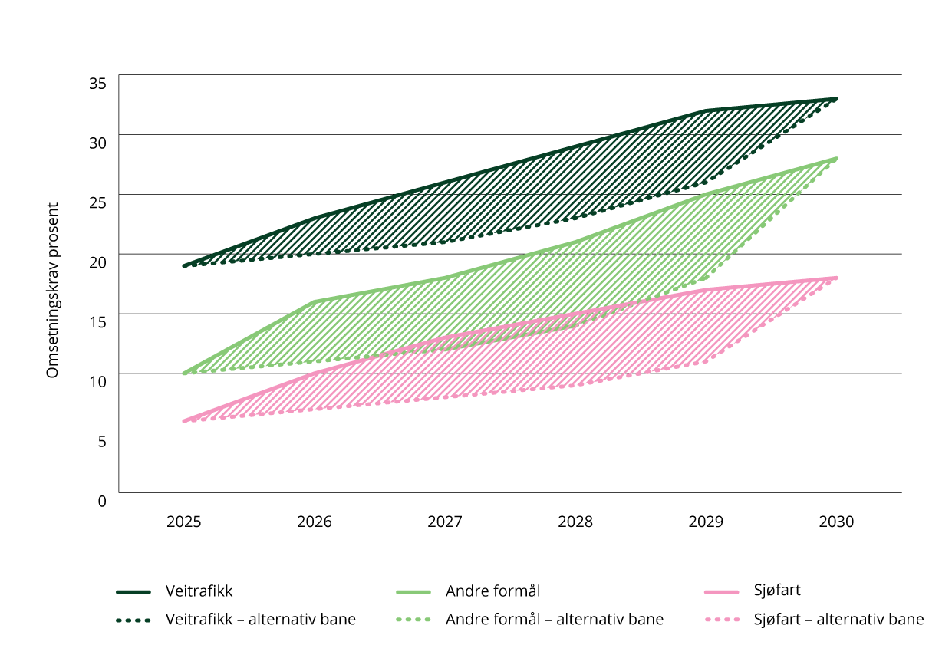
          - Alternativer til årlig opptrappingsplan for omsetningskravet i veitrafikk, sjøfart og andre formål
Forutsetninger for opptrappingsplanen for omsetningskravene fram mot 2030
Høy bruk av fornybart drivstoff bidrar til å binde opp biomasse- og kraftressurser som også er nødvendig for omstillingen av andre deler av norsk økonomi. For eksempel er skogråstoff som treflis også ønsket til produksjon av biokull for omstilling av norsk prosessindustri. Å etablere en forutsigbar opptrappingsplan er viktig for å få på plass gode verdikjeder og norsk produksjon av bærekraftig biodrivstoff. Videre har regjeringen innført systemet for videre opptrapping av omsetningskravene, som skal sørge for at alle endringene i omsetningskravene gjennomføres på en forsvarlig måte og i tråd med utredningsinstruksen. Systemet for videre opptrapping av omsetningskravene for biodrivstoff er omtalt i kapittel 5.1.1. Regjeringen skal også iverksette tiltak for å øke produksjonen av biodrivstoff i Norge. Landbruks- og matdepartementet vil utrede aktuelle virkemidler for økt norsk biodrivstoffproduksjon, blant annet gjennom støtte fra Bionova. Se nærmere omtale av Bionova i kapittel 3.3.3. For planlegging av klimatiltak for transport, industri og landbruk, kan det videre være nyttig med et bredt og omforent kunnskapsgrunnlag om mulig og ønsket bruk av fornybart drivstoff basert på norske biomasse- og kraftressurser. Det er viktig med god forståelse av hva som er mulig og ønskelig produksjon av fornybart drivstoff i Norge.
Dersom omsetningskravene økes videre med konvensjonelt biodrivstoff, er det risiko for at bruken av biodrivstoff laget av soya og palme vil øke og komme tilbake på det norske markedet. Eventuell økt bruk av konvensjonelt biodrivstoff fram mot 2030 skal derfor rammes inn på en måte som minimerer risiko for avskoging. Vi skal undersøke alternative løsninger for å kontrollere at den eventuelle økningen i konvensjonelt biodrivstoff ikke gjøres med råstoff med høy risiko for indirekte arealbruksendringer. I det videre arbeidet vil det ses hen til internasjonal regelverksutvikling og sertifiseringsordninger på området.
Beregnet utslippseffekt av opptrappingsplan
Den bratteste opptrappingsbanen som skisseres i figur 3.20 gir større årlige utslippskutt i Norge, og er forventet å gi en større, men jevn økning i pumpepris over perioden. En årlig opptrapping vil redusere den relative økningen fra år til år og vil kunne bidra til å forenkle aktørenes tilpasning til kravet. Hvilket volum biodrivstoff opptrappingen resulterer i, avhenger av i hvilken grad andre klimatiltak gjennomføres. Total biodrivstoffbruk med den skisserte opptrappingsplanen, uten luftfart, blir rundt 1,1 milliarder liter biodrivstoff i 2030. Beregningene er basert på en rekke forutsetninger om forventninger for bruk av drivstoff frem mot 2030, for eksempel grad av elektrifisering i alle transportformer, og er derfor usikre.
Ettersom drivstoffsalget er forventet å falle som følge av andre målrettede satsinger fra regjeringen, vil økningen i volum biodrivstoff bli mindre enn den prosentvise endringen. Utslippsreduksjonen fra økt bruk av biodrivstoff avhenger av volumet biodrivstoff som omsettes, som avhenger av fremtidig behov for fossilt drivstoff. I figur 3.21, som viser rapportert volum i perioden 2024–2023 og beregnet volum frem til 2030, er opptrappingsbanen som regjeringen planlegger for lagt til grunn. Det vil redusere klimagassutslippene med om lag 4,9 millioner tonn CO2-ekvivalenter over perioden frem mot 2030.
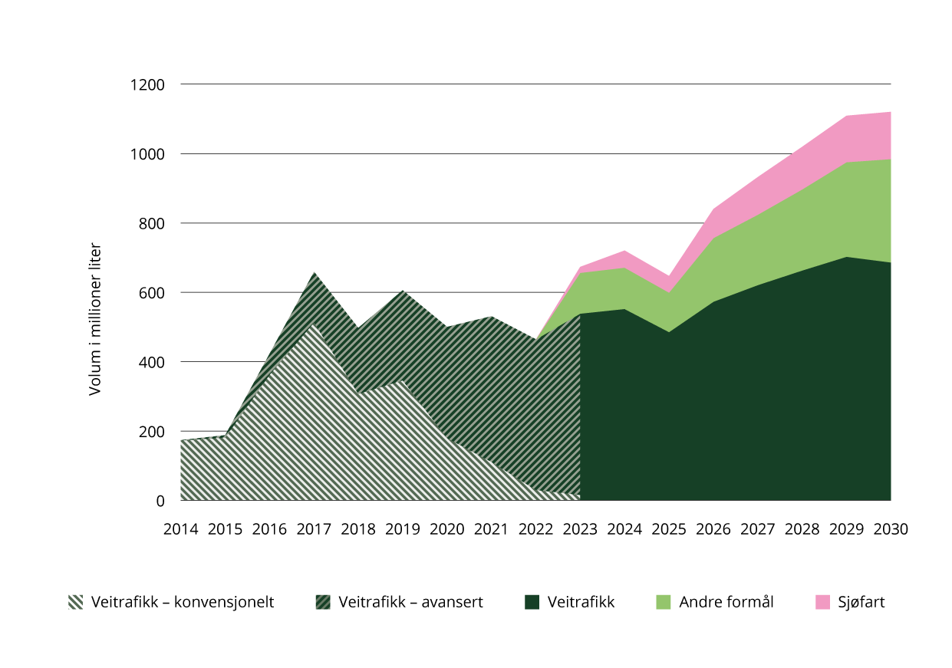
          - Volum biodrivstoff rapportert i omsetningskrav fra 2014–2023 og beregnet bruk under omsetningskravene for 2024–2030. Figuren skiller mellom avansert og konvensjonelt biodrivstoff i veitrafikk for rapportert volum.
Kilder: Statistisk sentralbyrå, Miljødirektoratet, Finansdepartementet, Klima- og miljødepartementet.
Luftfart
I fjorårets Klimastatus og -plan signaliserte regjeringen at den vil følge opptrappingsplanene i EU gjennom ReFuelEU Aviation. Forordningen er ikke innlemmet i EØS-avtalen eller gjennomført i norsk rett. Arbeidet følges opp i Klima- og miljødepartementet og Samferdselsdepartementet. I ReFuelEU Aviation er omsetningskravet på 2 prosent fra og med 2025, før kravet øker til 6 prosent i 2030, inkludert en minimumsandel av syntetisk drivstoff (e-fuel). Klima- og miljødepartementet signaliserte i juni at omsetningskravet for luftfart videreføres på 0,5 prosent inntil videre og øker ikke fra 2025 som signalisert i fjor, på grunn av utfordringer knyttet til at Norge ikke har innlemmet revidert fornybardirektiv fra 2018.
Videre utvikling av omsetningskravene
Det er behov for virkemidler som reduserer transportomfanget, flytter transport til mer effektive transportmidler og som gir raskere innfasing av nullutslippsteknologi. Bruk av biodrivstoff kan forsinke innfasingen av nullutslippsteknologi, og det er behov for å prioritere andre tiltak for å kutte utslippene fra transportsektoren. Videre er biodrivstoff med gode bærekraftsegenskaper en knapp og kostbar ressurs som på sikt bør prioriteres der nullutslippsløsninger ligger lenger frem i tid, for eksempel i luftfarten.
For at biomasse og biodrivstoff skal være en klimaløsning, må bruken ta hensyn til klima og natur. Dagens råstoffkrav i de norske omsetningskravene der konvensjonelt biodrivstoff kan benyttes til veitrafikk og A- og B-råstoff er likestilte, gir betydelig risiko for utslipp fra arealbruksendringer. I verste fall kan biodrivstoff gi økte globale utslipp. I RED II er det et eget minimumskrav for biodrivstoff av A-råstoff på 0,2 prosent fra 2022, 1 prosent fra 2025 og 3,5 prosent fra 2030. Innføring av et delkrav til A-råstoff i Norge vil øke bruken av det mest bærekraftige biodrivstoffet. Økt bruk av A-råstoff til oppfyllelse av omsetningskravene vil øke teknologiutviklingseffekten og den globale klimaeffekten av å bruke biodrivstoff. I tillegg kan det gi drahjelp til de norske biodrivstoffprosjektene som er under utvikling. Vurdering av innføring av delkrav til A-råstoff og differensiering av biodrivstoff med risiko for avskoging skal inngå som en del av Miljødirektoratets konsekvensutredning i vurderingen av nivåene for 2026 og 2027.
Omsetningskrav er styringseffektivt ved at mengden biodrivstoff kan justeres etter behov og ved at det kan innrettes mot biodrivstoff med bestemte egenskaper. Bærekraftskriterier følges opp av nasjonale myndigheter. Noen aktører ønsker å kjøpe biodrivstoff utover omsetningskravene for å oppfylle egne klimamål, men det er gode grunner til å rendyrke omsetningskravene som virkemiddel for bruk av biodrivstoff. For kjøp utover omsetningskravet må hver enkelt innkjøper følge opp detaljerte bærekraftskrav som allerede er statlig regulert innenfor omsetningskravet. Det er ikke mulig å etablere et myndighetsstyrt system for rapportering og kontroll av biodrivstoffbruk utover omsetningskravene.
Norge planlegger å øke bruken av biodrivstoff betydelig i årene fremover. For at biodrivstoffbruken skal være et godt klimatiltak er det nødvendig å videreutvikle rammene for videre opptrapping av omsetningskravene. Det vil bidra til etterlevelse av regelverk, oppfyllelse av omsetningskrav og at helhetlige vurderinger av global klimaeffekt blir vurdert innenfor forsvarlige tidsrammer. Systemet for videre opptrapping av omsetningskravene, som er omtalt i kapittel 5.1.1, kan sikre at brede og grundige konsekvensutredninger ligger til grunn for de fremtidig økte kravene, og at beslutninger fattes i god tid før endringene trer i kraft. Det er allerede signalisert at det skal gjennomføres og legges frem kontrollpunkt i Klimastatus og -plan for 2027 og 2029. Kontrollpunktene vil utgjøre en viktig del av dette systemet.
              - Grønn omstilling av luftfarten
Regjeringen la i januar 2023 frem stortingsmeldingen Meld. St. 10 (2022–2023) Bærekraftig og sikker luftfart – Nasjonal luftfartsstrategi. Stortingsmeldingen gir en helhetlig gjennomgang av regjeringens politikk med mål, virkemidler og tiltak for en bærekraftig luftfart i klima- og miljømessig, sosial, geografisk og økonomisk forstand. Meldingen ble behandlet i Stortinget 2. mai 2023, jf. Innst. 301 (2022–2023).
Et av de sentrale temaene i kapittel 7 Klima- og miljømessig bærekraftig luftfart er behovet for å fase inn null- og lavutslippsløsninger slik at luftfarten kan utvikle seg i takt med, og samsvare med, internasjonale klimamål og på sikt lavutslippssamfunnet. Regjeringen varslet i meldingen at CO2-avgift og deltagelse i EUs kvotehandelsystem er de viktigste virkemidlene for å redusere utslippene fra luftfarten.
I meldingen ble det videre varslet at regjeringen vil fremskynde innfasingen av null- og lavutslippsluftfart slik at de første kommersielle nullutslippsflyene blir innfaset i Norge så snart teknologien tillater det. Mulighetene for å fase inn null- og lavutslippsteknologi er i nær fremtid størst på det regionale flyrutenettet, hvor avstanden mellom lufthavnene er kort og det er færre reisende. Det er i denne delen av luftfartsmarkedet alternative energibærere, som elektrisitet og hydrogen, trolig først vil kunne komme i drift. Regjeringen har gjentatt ambisjonen om å fremskynde innfasingen av null- og lavutslippsluftfart i Meld. St. 14 (2023–2024) Nasjonal transportplan 2025–2036 (NTP), og samtidig prioritert 1 milliard kroner til dette formålet i planperioden.
I etterkant av fremleggingen av NTP har Avinor og Luftfartstilsynet inngått en samarbeidsavtale om etablering av Norge som internasjonal testarena for null- og lavutslippsluftfartøy. I Prop. 1 S (2024–2025) foreslår regjeringen å bevilge 50 millioner kroner til etablering av testarena i regi av Avinor og Luftfartstilsynet. Dette vil gi markedet et felles kontaktpunkt hos Avinor og Luftfartstilsynet. Samtidig vil det utvikles en felles prosess fra konsept til test- og demonstrasjonsflygning som inkluderer infrastruktur, luftrom, energi og regulatorisk tilrettelegging, for nasjonale og internasjonale aktører. Regjeringen anser dette som et nødvendig førstetiltak for å utvikle og innhente kunnskap om teknologiske løsninger både på fartøy- og infrastruktursiden, samt utvikling og tilpasning av nødvendig regelverk. Testarena kan på denne måten legge til rette for en fremskyndet prosess for sertifisering og kommersiell bruk av nye typer luftfartøy.
Økt bruk av bærekraftig flydrivstoff er et annet viktig tiltak for å redusere utslippene fra luftfarten, særlig på kortere sikt. I Meld. St. 10 (2022–2023) Bærekraftig og sikker luftfart – Nasjonal luftfartsstrategi fremgår det at regjeringen vil vurdere å harmonisere det nasjonale omsetningskravet for bærekraftig flydrivstoff med EU-regelverket ReFuelEU Aviation. Imidlertid har regjeringen besluttet å videreføre omsetningskravet for luftfarten inntil videre for å unngå å svekke norske flyselskapers konkurransekraft. Dette skyldes at norske aktører ikke har anledning til få godskrevet bruk av bærekraftig flydrivstoff i EUs kvotesystem. Regjeringen arbeider nå med det reviderte fornybardirektivet fra EU. En eventuell innlemmelse av direktivet i EØS-avtalen vil gi norske myndigheter tilgang til EUs felles database, som sikrer nødvendig dokumentasjon og kontroll av bærekraftig flydrivstoff.
Et samarbeidsforum for fremtidens luftfart ledet av Samferdselsdepartementet med deltakere fra NHO, LO, YS, i tillegg til Avinor og Luftfartstilsynet, er etablert for å dele synspunkter og for å utforme et felles kunnskapsgrunnlag om den grønne omstillingen.
Annen regulering
Tunge nullutslippskjøretøy er i dag i praksis fritatt for betaling av bompenger i alle bompengeprosjekter, selv om det er åpnet for å kunne fastsette en takst på inntil 50 prosent også for disse kjøretøyene, jf. Prop. 87 S (2017–2018) Nokre sakar om luftfart, veg, særskilde transporttiltak, kyst og post og telekommunikasjonar og Innst. 380 S (2017–2018). For å bidra til elektrifiseringen av kjøretøyparken legger regjeringen opp til at dagens praksis med fritak for tunge nullutslippskjøretøy blir videreført, jf. Nasjonal Transportplan 2025–2036. Regjeringen vil derfor ikke åpne for bompengebetaling for tunge nullutslippskjøretøy i en periode frem til 2030.
For å ytterligere stimulere til å velge nullutslipp vil regjeringen, jf. Nasjonal transportplan 2025–2036 vurdere å gi store nullutslippskjøretøy redusert ferjetakst. Store nullutslippskjøretøy betaler i dag 50 prosent av taksten for ordinære kjøretøy på ferje.
Areal- og transportplanlegging
God samordning av areal- og transportplanleggingen kan både gi reduserte utslipp fra selve transporten og fra arealbruksendringer, og gi positive virkninger på naturmangfold, helse og bymiljøer.
Ny nasjonal transportplan
I mars 2024 la regjeringen frem Nasjonal transportplan 2025–2036 (NTP). Her presenteres regjeringens transportpolitikk for de neste tolv årene. Regjeringen legger i NTP til grunn at vi skal ta vare på det vi har, utbedre der vi kan og bygge nytt der vi må. I tråd med dette prioriterer regjeringen en betydelig satsing på drift, vedlikehold, utbedringer og mindre investeringer. Vridningen av ressursbruken fra store investeringsprosjekter bidrar til reduserte utslipp både fra anleggsaktivitet og arealbruksendringer. Gjennom fortsatt sterk satsing på kollektivtransport, sykkel og gange gjennom byvekstavtalene og andre tilskuddsordninger (se nærmere omtale nedenfor) legger regjeringen til rette for mindre bilavhengighet, god mobilitet, og mindre lokal luftforurensning, støy og klimagassutslipp i byområdene. Regjeringen fremmer i NTP også konkrete forsterkninger i virkemiddelbruken for å redusere utslippene fra kjøretøy, anleggsmaskiner, skip og fly. Disse omtales som del av den øvrige virkemiddelomtalen i kapittel 3.3.2.4.
Regjeringen peker samtidig på viktigheten av at langtidsplanleggingen i transportsektoren tar utgangspunkt i den beste og mest oppdaterte kunnskapen både om utviklingen i behovene for transport og rammebetingelsene som påvirker disse frem mot 2050. Regjeringen varsler derfor at den vil sette i gang et arbeid for å forbedre de analytiske metodene slik at neste melding om nasjonal transportplan i enda større grad utformes med sikte på at Norge skal redusere klimagassutslippene fra transportsektoren og bidra til at vi ivaretar våre internasjonale forpliktelser knyttet til klima og natur og når målet i klimaloven om at Norge skal bli et lavutslippssamfunn i 2050.
Legge til rette for kollektivtransport, sykling og gåing gjennom byvekstavtaler
Byvekstavtalene er regjeringens viktigste virkemiddel for å utvikle attraktive byer med god mobilitet og framkommelighet, og med mindre lokal luftforurensning, støy og klimagassutslipp. Effektiv arealbruk som reduserer transportbehovet, virkemidler som reduserer bilbruk og tilrettelegging for klima- og miljøvennlig transport er avgjørende for å få en slik utvikling. Målet er å stanse veksten i persontransport med bil (nullvekstmålet). Det er så langt inngått byvekstavtaler for fem byområder.
I ny NTP legger regjeringa til rette for en fortsatt sterk satsing på kollektivtransport, sykkel og gange i byområda. En viktig prioritering er å reforhandle og forlenge byvekstavtalene i de fire største byområdene. Det vil gi mer forutsigbarhet for lokale myndigheter. Samtidig blir det mer lokal frihet i bruken av midlene i byvekstavtalene. Dette er etterspurt av byene. Dette innebærer samtidig at de lokale partene får en større del av ansvaret for å nå nullvekstmålet. Lokale virkemidler som bompenger, parkeringspolitikk og konsentrert arealbruk kan gi høy måloppnåelse til relativt sett lave kostnader, og blir avgjørende for å nå nullvekstmålet framover. Regjeringen prioriterer også 70 prosent statlig bidrag til Bybanen til Åsane og midler til riksveiprosjektene E39 Fløyfjelltunnelen nord og sør i Bergen. Lokale myndigheter vurderer om det er grunnlag for å starte reguleringsplanlegging av en tunnelløsning for bybanen. Først når dette arbeidet samt påfølgende ny ekstern kvalitetssikring er gjennomført, vil det være aktuelt for staten å gå i forhandlinger om statlig bidrag til bybaneprosjektet. Videre prioriteres midler til å reforhandle og forlenge byvekstavtalen for Tromsø, samt midler til byvekstavtaler for Kristiansandsregionen og Nedre Glomma. I juni 2024 ble det oppnådd enighet om byvekstavtaler for de to sistnevnte byområdene. Avtaleforslagene er behandlet lokalpolitisk og av regjeringen, og det er ventet at avtalene kan inngås høsten 2024. For Buskerudbyen og Grenland videreføres belønningsavtalene, og utover i planperioden for ny NTP vil det være aktuelt å invitere de to byområdene til forhandlinger om byvekstavtaler. Den samlede virkemiddelbruken i byvekstavtalene kan være med på å redusere klimagassutslippene ved at flere velger andre reisemåter enn bil. Ved overgang til nullutslippsløsninger og bruk av biodrivstoff for bilparken vil denne effekten av tiltakene bli mindre.
Ved behandlingen av ny NTP ble det vedtatt at regjeringen skal legge inn et statlig tilskudd på 500 millioner kroner i første seksårsperiode til prosjektet ombygging av Majorstuen stasjon i Oslo, se nærmere omtale i Prop. 1 S (2024–2025) for Samferdselsdepartementet.
Arealplanlegging etter plan- og bygningsloven
Formålet til plan- og bygningsloven er å «fremme bærekraftig utvikling til beste for den enkelte, samfunnet og framtidige generasjoner», jf. § 1 første ledd. Det innebærer at interesseavveininger skal skje i et fremtidsrettet perspektiv og ut ifra en allsidig vurdering der alle interesser og behov blir tatt hensyn til, jf. Ot.prp. nr. 32 (2007–2008).
Planlegging etter loven skal også bidra til å samordne statlige, regionale og kommunale oppgaver og gi grunnlag for vedtak om bruk og vern av ressurser, jf. § 1 andre ledd. Regjeringen la i juni 2023 frem Nasjonale forventninger til regional og kommunal planlegging. I forventningene formidler regjeringen det den prioriterer høyt og forventer at kommunene skal ivareta i planleggingen sin etter plan- og bygningsloven. I byer og tettsteder forventes det at sykling og gange og kollektivtrafikk prioriteres gjennom planlegging av helhetlig infrastruktur som er sammenhengende, tilgjengelig, attraktiv og trygg. I arbeidet med byvekstavtaler i de store byene skal hovedtyngden av vekst i boliger og arbeidsplasser komme i eller i nærheten av større knutepunkter for å bygge opp under nullvekstmålet.
Både de statlige planretningslinjene for samordnet bolig-, areal- og transportplanlegging og de statlige planretningslinjene for klima- og energiplanlegging og klimatilpasning har blitt evaluert. Med bakgrunn i dette la regjeringen i mars 2024 ut på høring både forslag til nye statlige planretningslinjer for arealbruk og mobilitet og forslag til nye statlige planretningslinjer for klima og energi. Regjeringen har blant annet foreslått at nye utbyggingsområder bør lokaliseres med tanke på å minimere transportbehovet, legge til rette for kollektivtransport, sykkel og gange og for å utnytte og ta vare på eksisterende bygninger og infrastruktur der dette finnes. Det foreslås også tydeligere retningslinjer for mer arealeffektiv utbygging og nye retningslinjer for å unngå nedbygging av karbonrike arealer så langt det er mulig. Se nærmere omtale av regjeringens arbeid med å redusere utslipp fra nedbygging av areal i kapittel 3.3.6. Regjeringen vurderer nå høringsinnspillene.
Sammen utgjør disse dokumentene sentrale føringer fra regjeringen til kommunene om hvordan de skal ivareta hensynet til klima samtidig som de ivaretar andre viktige lokale, regionale og nasjonale hensyn.
Lade- og fylleinfrastruktur
Regjeringen la frem en ladestrategi 8. desember 2022. Strategien omtaler utfordringer og tiltak knyttet til kraftnettet, areal, brukervennlige løsninger og tilgang til ladestasjoner for lette og tunge kjøretøy. Gjennom tiltakene i strategien vil regjeringen bidra til at den markedsdrevne utviklingen av hurtigladeinfrastruktur for lette kjøretøy kan fortsette, og at en tilsvarende utvikling for tunge kjøretøy kan starte opp. På oppdrag fra Samferdselsdepartementet leverte Statens vegvesen i juni 2023 en plan for offentlig tilgjengelig ladeinfrastruktur for tunge kjøretøy langs riksveinettet, utarbeidet i samarbeid med Nye Veier AS og Enova. Statens vegvesen og Nye Veier legger til rette for etablering av ladeinfrastruktur ved rasteplasser og døgnhvileplasser langs riksveinettet. I Nasjonal transportplan 2025–2036 går det fram at regjeringen vil forsere utbedringer av eksisterende raste- og døgnhvileplasser og etablere nye for å tilrettelegge for lading. 3,7 milliarder kroner er prioritert til formålet. For å sikre at hurtigladere skal være lette å bruke, ble det fra 1. juli 2023 innført et krav om at alle nye ladestasjoner må tilby kortbetaling. Tilgang til areal og tilstrekkelig kapasitet i kraftnettet er viktige forutsetninger for å sikre innbringende etablering av hurtigladere. I sin handlingsplan for raskere nettutbygging og bedre utnyttelse av nettet varsler regjeringen flere grep som vil bidra til at den nettkapasiteten vi har, kan utnyttes mer effektivt. I egenskap av å være plan- og bygningsmyndighet har også kommunene et stort ansvar for å sette av tilstrekkelig areal til etablering av ladestasjoner i sine arealplaner.
Enova har siden 2015 støttet opp om utbygging av ladeinfrastruktur for kjøretøy, og frem til 2022 lå hovedfokuset på utbygging av ladeinfrastruktur for lette kjøretøy. Slik utbygging er nå i stor grad markedsdrevet og ikke lenger avhengig av støtte. Når det gjelder tunge kjøretøy er utviklingen fortsatt i startfasen, både for kjøretøyene og for ladeinfrastrukturen. Gjennom sine støtteprogrammer har Enova så langt støttet 145 ladestasjoner på bedriftenes egne områder og 42 offentlige ladestasjoner.
Regjeringen vil i løpet av året også legge frem en plan for å gjøre klimavennlig drivstoff tilgjengelig for skipsfarten, som en oppfølging av Grønt industriløft, hvor regjeringen varslet oppfølging av Stortingets anmodningsvedtak nr. 831 (2020–2021), der Stortinget ber regjeringen komme tilbake til Stortinget med en nasjonal plan for å gjøre land- og ladestrøm, hydrogen, ammoniakk og andre drivstoff med ingen eller lave utslipp tilgjengelig. Status, behov og barrierer for tilgjengeliggjøring blir synliggjort, og regjeringen tar flere grep for å sikre at klimavennlig drivstoff til skipsfarten blir tilgjengelig. I Meld. St. 11 (2021–2022) sier regjeringen at den vil bidra til å bygge opp en uavbrutt verdikjede for hydrogen produsert uten eller med lave utslipp der produksjon, distribusjon og bruk blir utviklet parallelt. Regjeringen har i 2023 gjennomført en helhetlig hydrogenutredning. Et viktig formål med utredningen har vært å kartlegge hvor Norge kan ta posisjoner i et fremtidig hydrogenmarked, og hvordan staten best kan bidra til å utvikle verdikjeder for hydrogen. Utredningen vil være en viktig del av kunnskapsgrunnlaget for den videre utviklingen av regjeringens hydrogenpolitikk.

Forventet utslippsreduksjon av regjeringens arbeid
Utslippsfremskrivingen viser at utslipp fra transport basert på vedtatt politikk er ventet å reduseres fra 14,5 millioner tonn CO2-ekvivalenter i 2023 til 11,0 i 2030, en reduksjon på cirka 24 prosent.
En halvering av transportutslippene fra 2005 til 2030 innebærer at utslippene i 2030 må ligge på rundt 7,5 millioner tonn. Effekten av politikk regjeringen planlegger for i transportsektoren, vil kunne redusere utslippene med ytterligere cirka 4,9 millioner tonn i 2030, utover utslippsreduksjonene i fremskrivingen. Det er knyttet usikkerhet til hvordan utslippsutviklingen vil være frem mot 2030 og til effekten av virkemidler rettet mot å redusere utslippene. Usikkerheten er nærmere omtalt i kapittel 4.2.1. Figur 3.22 viser hvordan utslippene under innsatsfordelingen i transport har utviklet seg frem til i dag, og forventet utslippsutvikling frem mot 2030 med dagens politikk og politikk og virkemidler regjeringen planlegger for.
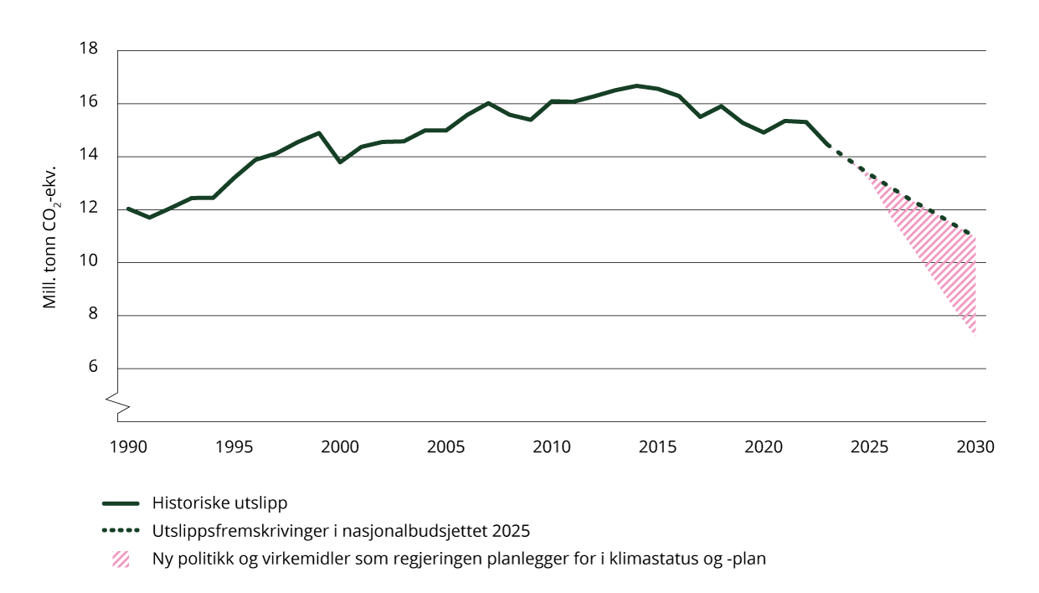
          - Historiske utslipp og forventede utslippsreduksjoner frem mot 2030 under innsatsfordelingen
Utslipp fra luftfart innenfor EØS-området er kvotepliktige. Innenfor innenriks luftfart i utslippsregnskapet er det noen utslipp som verken er inkludert i de kvotepliktige utslippene eller omfattet av EUs innsatsfordelingsforordning. Disse utslippene er inkludert i kvotepliktige utslipp fra luftfart i figuren.
Kilder: Statistisk sentralbyrå, Miljødirektoratet, Finansdepartementet og Klima- og miljødepartementet

Jordbruk
Dette kapittelet handler om hvordan aktiviteter i jordbrukssektoren påvirker klimagassutslippene, og i hvilken grad de bidrar til målet for utslippskutt under innsatsfordelingen i perioden frem mot 2030, jf. klimaloven.
Regjeringen planlegger for følgende:
- Bevilgningene til ordninger med klima- og miljøeffekt over jordbruksavtalen øker med 1 164 millioner kroner for 2025. Bevilgningene til de målrettede klima- og miljøordningene øker med 140 millioner kroner. Avtalepartene i jordbruksoppgjøret ble enige om dette i mai 2024. Økningen i bevilgningene til ordninger med klima- og miljøeffekt inkluderer blant annet midler til gjødseltiltak, vannmiljøtiltak, energieffektivisering og biogassordningen, samt midler til å ivareta kulturlandskapet og videreutvikle klimakalkulatorene. Det ble også bevilget 60 millioner kroner til drenering som under gitte betingelser vil redusere klimagassutslipp fra mineraljord. Satsingen inkluderer også tiltak som skal øke oppslutningen om klimatiltak og styrke kunnskapsgrunnlaget, som skal bidra til oppfølging av klimaavtalen mellom staten og jordbruket.
- Fastsette og implementere kravene i revidert gjødselregelverk som var på høring forsommeren 2024.
- Regjeringen fremmer forslag om økt bevilgning på 2,1 millioner kroner til samlet bevilgning på 173,2 millioner kroner til Bionova i 2025, med en tilsagnsfullmakt på 309 millioner kroner.
- Det ble vedtatt i jordbruksoppgjøret 2024 å videreføre tildelingen på 10 millioner kroner i prosjektmidler til prosjektet MetanHUB for 2025. Regjeringen har som mål at metanhemmende tilsetningsstoffer er i bruk i de grovfôrbaserte husdyrproduksjonene fra 2027. Arbeidsgruppen som skal utrede hvordan husdyrtilskuddene til storfe og småfe kan utvikles fra å være et rent husdyrtilskudd til også å være et tilskudd som bidrar til reduserte klimagassutslipp fra husdyrproduksjonen, blant annet gjennom å fase inn krav eller insitamenter, skal levere sin rapport 31.10.2024.
- Regjeringen vil igangsette en offentlig utredning om fremtidens matsystemer der folkehelse, klima, natur og landbruks- og matpolitikk sees i sammenheng.
- Regjeringen jobber gjennom regnskapsgruppen under intensjonsavtalen med å videreutvikle kunnskapen om klimatiltak i jordbruket, slik at flere tiltak på sikt kan innlemmes i utslippsregnskapet.
- I tråd med intensjonsavtalen med jordbruket arbeider regjeringen videre med å styrke og videreutvikle arbeidet med et sunt kosthold, noe som også vil ha betydning for klimagassutslipp.
- Regjeringen er i gang med å utarbeide forslag til matkastelovgivning, og tar sikte på å fremme dette for Stortinget våren 2025. Det gjøres også utredningsarbeid for å få på plass utfyllende forskrifter til loven. Videre vil regjeringen sette i gang en revisjon av bransjeavtalen om reduksjon av matsvinn, blant annet ved å vurdere hvordan kommunale og statlige virksomheter kan inkluderes i avtalen.
- Regjeringen arbeider videre med å utvikle kunnskapen om jordbruk og klima, blant annet kunnskapen om hvilken effekt ulike virkemidler har på utslippene, og hvordan virkemidlene bedre kan innrettes for å ivareta og balansere hensynene til de landbrukspolitiske målene med klima- og miljømål. Arbeidet inkluderer blant annet å utrede hvordan man kan tallfeste utslippseffekter av flere klima- og miljørelevante ordninger i jordbruksavtalen. Utredningen har frist i desember 2024.
Politikken for utslippskutt i jordbruket omtalt i punktene ovenfor, har ulik modenhet. Figur 3.23 illustrerer de ulike fasene i politikkutviklingen. Fasene er nærmere omtalt under kapittel 3.3.
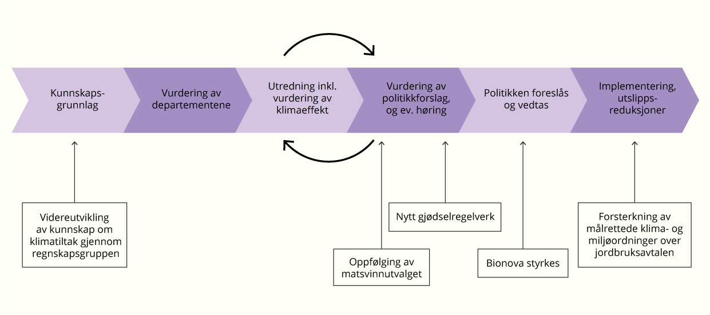
          - Beskrivelse av virkemidlenes plass i prosessen for politikkutvikling
Sektorambisjonen i jordbruket
Utgangspunktet for regjeringens klimaarbeid i jordbrukssektoren er intensjonsavtalen med organisasjonene i jordbruket (se omtale av intensjonsavtalen på Landbruksdirektoratets nettsider). Målet i intensjonsavtalen er et kutt på 5 millioner tonn CO2-ekvivalenter samlet for perioden fra 2021 til 2030. Avtalen dekker jordbruksaktivitet i flere sektorer. Målet blir regnet mot fremskrivingene gitt i nasjonalbudsjettet for 2019. Tiltak innenfor arealbrukssektoren skal måles mot nivået i 2016. Regjeringen legger til grunn at av de 5 millioner tonnene CO2-ekvivalenter som er målet i intensjonsavtalen, vil en reduksjon på 4 millioner tonn CO2-ekvivalenter skje i jordbrukssektoren. Det vil innebære at utslippene i jordbruket går ned med rundt 9 prosent sammenlignet med 1990-nivået i inneværende tiårsperiode. Jordbrukets hovedoppgave er å produsere mat. Biogene utslipp fra matproduksjonen gjør at utslippene fra jordbruket ikke kan fjernes fullt og helt, uten at det går på bekostning av matproduksjonen. Regjeringen legger derfor til grunn at det verken er mulig eller ønskelig å kutte utslippene i jordbruket like mye som i andre sektorer.
Senere i dette kapittelet beskrives effekten av tiltak som er innført, og tiltak det blir jobbet med for å redusere utslippene og øke opptakene i jordbrukssektoren. Dette gir grunnlag for å vurdere hva som må til av ytterligere innsats for at vi skal nå målet. Norge har et mål om å bli et lavutslippssamfunn i 2050. Noen av tiltakene beskrevet i dette kapittelet kan ikke kvantifiseres eller bokføres i utslippsregnskapet. Per nå kan de derfor ikke bidra til å oppfylle Norges klimamål, men de vil bidra til den nødvendige omstillingen av sektoren for en utvikling i tråd med lavutslippssamfunnet. Det er et mål at flere av tiltakene som bidrar til redusert klimabelastning fra jordbruket skal regnes inn i klimagassregnskapet. Kommende kapittel viser at jordbruket allerede er godt i gang med klimakuttene.
              - Regnskapsgruppen under intensjonsavtalen
Regnskapsgruppen under intensjonsavtalen gjør opp status for fremdrift og utvikling i arbeidet med å følge opp avtalen. I mars leverte regnskapsgruppen den første hovedrapporten sin. Den viser utslippene så langt og gjør rede for hvordan vi ligger an til å nå målet. Det kommer lignende hovedrapporter i 2026 og 2029. Disse rapportene gir partene (Norges Bondelag, Norsk bonde- og småbrukarlag og regjeringen) et grunnlag for å vurdere om progresjonen og utviklingen er som forutsatt i avtalen. I 2032 vil regnskapsgruppen komme med en sluttrapportering om de oppnådde resultatene. Regnskapsgruppens arbeid vil bli brukt i de kommende klimastatus og -planene. Se Prop. 105 S (2023–2024) om jordbruksoppgjøret 2024 for en omtale av den første hovedrapporteringen fra regnskapsgruppen.
Rapporteringen på intensjonsavtalen er litt annerledes enn rapporteringen på Norges mål for 2030. Det er fordi avtalen med jordbruket også inkluderer utslipp utenom det som blir bokført i jordbrukssektoren, som utslipp fra maskinparken i jordbruket, fra oppvarming av driftsbygninger og fra arealbruk (unntatt skog). Fremdriften i intensjonsavtalen blir i tillegg målt mot referansebaner som forelå da avtalen ble inngått, og ikke mot de ferskeste fremskrivingene.
Rammer for arbeidet – unngå, flytte og forbedre (UFF)
Bærekraftig utvikling er ikke mulig uten at forbruksmønstre blir ført tilbake til et nivå som ligger innenfor planetens tålegrenser. Regjeringen vektlegger grønn omstilling. Bærekraftig jordbruk med lavere utslipp av klimagasser er ett av regjeringens fire landbrukspolitiske mål, i tillegg til matsikkerhet, landbruk over hele landet og økt verdiskaping. Rammeverket «unngå, flytte, forbedre» (UFF) er omtalt i kapitel 3.3.1. Formålet med rammeverket er å bidra til utvikling av politikk som reduserer unødvendig energibruk, sørger for valg av mer effektive løsninger og forbedrer eksisterende løsninger. Figur 3.24 viser eksempler på hvordan rammeverket kan brukes i jordbrukssektoren. Gjennom en blanding av disse tiltakene kan man oppnå et mer effektivt og bærekraftig matsystem som både reduserer utslipp og bruker mindre energi og færre ressurser, i tråd med regjeringens ambisjoner om at tiltak ikke skal øke de globale utslippene, og at de ikke skal gå ut over matproduksjonen. I kapittel 3.3.3.2 og 3.3.3.3 er tiltakene omtalt. Det er nødvendig å vurdere nivået og utformingen på de ulike virkemidlene underveis i perioden frem mot 2030 i lys av utviklingen i de faktiske utslippene.
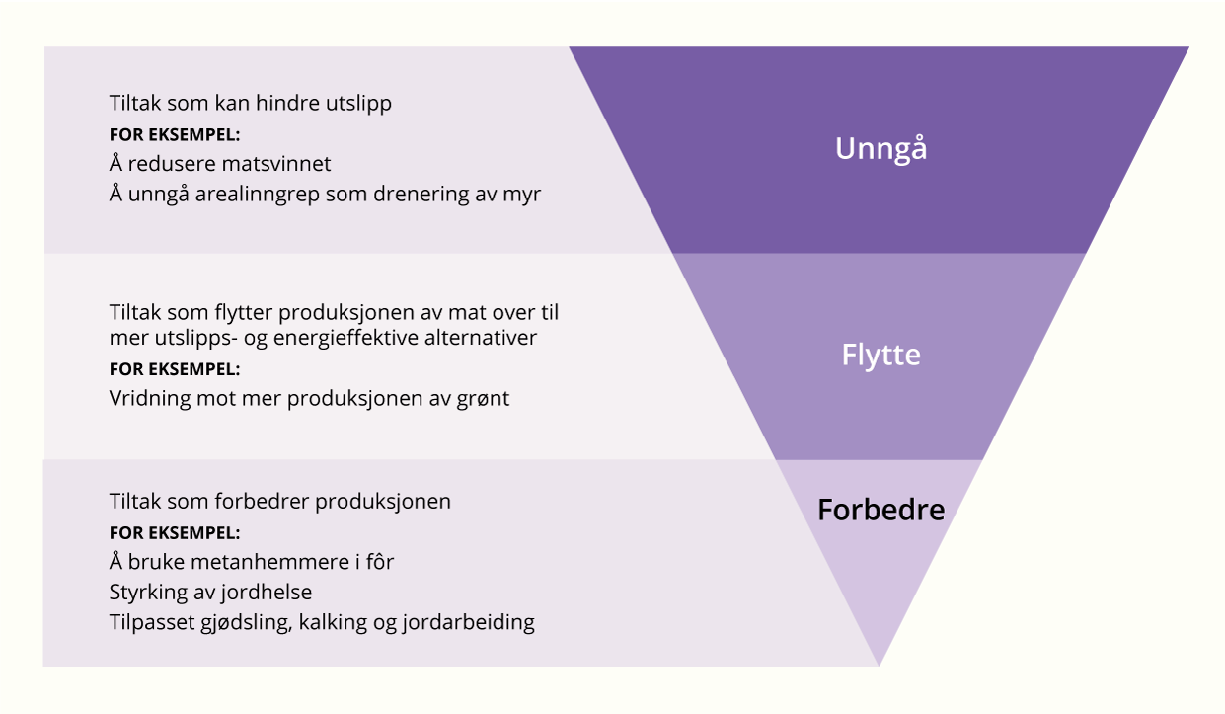
          - Illustrasjon av hvordan unngå, flytte, forbedre-rammeverket kan brukes i jordbrukssektoren

Status for utslipp fra jordbruket og forventet utvikling
Foreløpige tall viser at de samlede utslippene fra jordbrukssektoren i 2023 var på 4,5 millioner tonn CO2-ekvivalenter, en nedgang på 3,9 prosent fra året før. Dette utgjør omtrent 10 prosent av de samlede utslippene av klimagasser i Norge. Figur 3.25 viser hvordan utslippene fra jordbruket i 2022 fordeler seg på ulike kilder. Det nasjonale klimagassregnskapet er i kontinuerlig utvikling. Det har vært metodeendringer for noen av utslippskildene i jordbruket, men effekten av disse endringene slår ikke ut på de samlede utslippstallene.
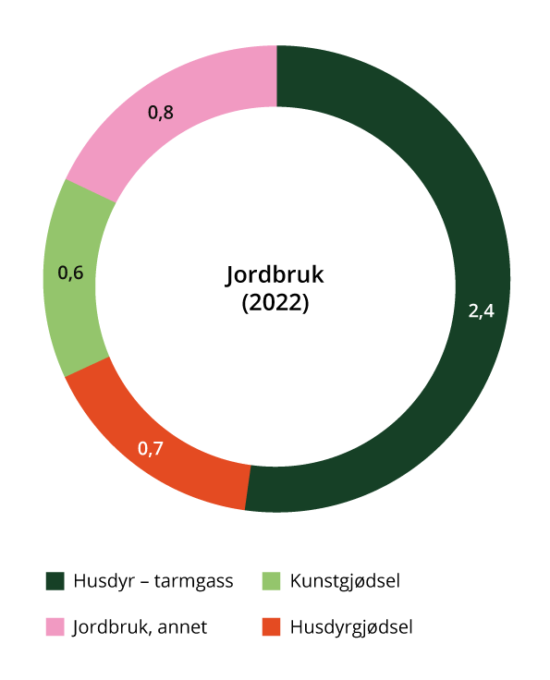
          - Utslipp fra jordbruk i 2022 fordelt på ulike kilder (millioner tonn CO2-ekvivalenter).
Kilder: Miljødirektoratet og Statistisk sentralbyrå
Utslippene fra jordbruket har gått ned med 10,4 prosent siden 1990, hovedsakelig på grunn av mindre bruk av nitrogenholdig mineralgjødsel og høyere ytelse i melkeproduksjonen, som har redusert behovet for like mange melkekyr. Avlsarbeid og økt effektivitet har ført til at klimagassutslippene fra melkeproduksjonen er redusert per produserte enhet fra 1980 til i dag. Økningen i antall ammekyr har delvis motvirket denne reduksjonen.
Utslippene som er regnet inn under jordbrukssektoren, er i hovedsak metan (CH4) fra husdyrtarmgass og gjødsellager og lystgass (N2O) fra gjødsellager, gjødslet mark og organisk jord. Utslippene fra jordbruket utgjorde i 2023 omtrent 58 prosent av de totale norske utslippene av metan og 77 prosent av lystgassutslippene. Utslippene i sektoren henger tett sammen med mengden husdyr, gjødsel og areal med dyrket organisk jord.
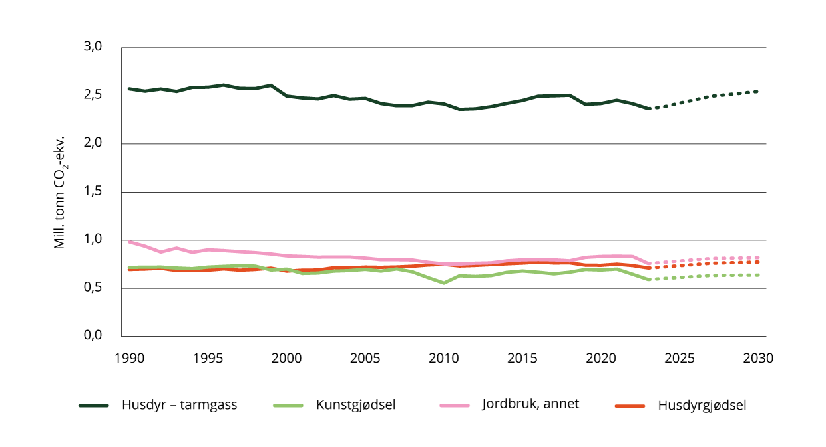
          - Utslipp fra jordbruk – historiske utslipp og fremskriving1 (millioner tonn CO2-ekvivalenter).
1 Fordelingen for 2023 er ekstrapolert i og med at man ikke har en slik fordeling i de foreløpige utslippstallene.
Kilder: Finansdepartementet, Miljødirektoratet og Statistisk sentralbyrå
I fremskrivingene av klimagassutslipp presentert i Nasjonalbudsjettet for 2025 blir det anslått at dersom dagens praksis og politikk videreføres, vil utslippene fra jordbruket ligge på omtrent samme nivå frem mot 2030. Det er derfor nødvendig å styrke arbeidet med å redusere utslipp nå, som et bidrag til å nå 2030-målene. Figur 3.26 viser hvordan utslippene fra jordbruket har utviklet seg siden 1990, og hvordan de er forventet å utvikle seg frem mot 2030.

Indikatorer for jordbrukssektoren
Utslippene fra jordbrukssektoren er et resultat av hvor mye mat vi produserer, hvilke matvarer vi produserer, og hvor mye utslipp det er per enhet mat. Regjeringen jobber med å lage indikatorer som skal vise hvordan jordbruket bidrar til klimamålet for 2030 under Parisavtalen. Målet er at indikatorene i sum skal gi et godt bilde av hvordan vi ligger an med den grønne omstillingen i jordbrukssektoren, det vil si om ressursinnsatsen går i ønsket retning. I kapittel 4.3.1 omtales indikatorer for den grønne omstillingen i hele økonomien.
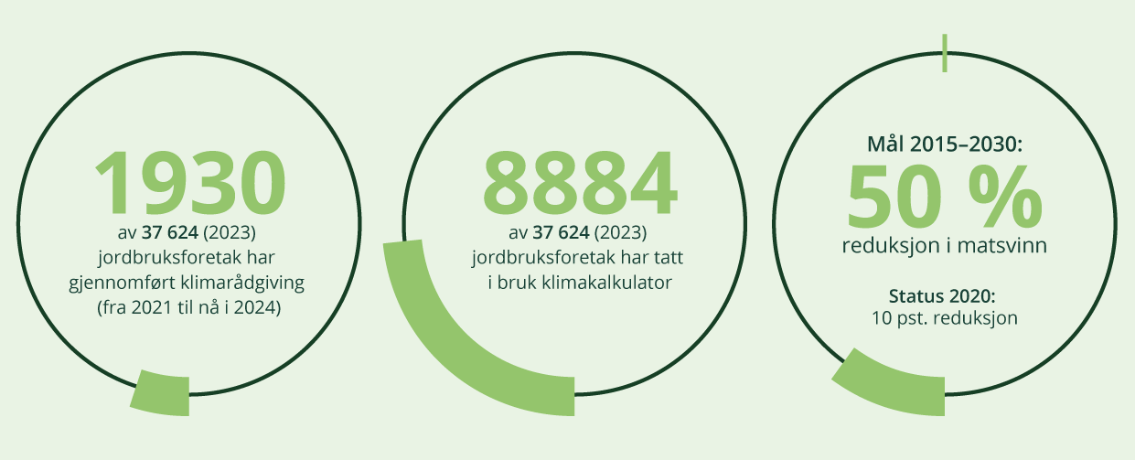
          - Sektorindikator 7 – andel foretak som har gjennomført klimarådgiving og som bruker klimakalkulator, samt andelen matsvinn redusert sett opp mot 2030-målet i bransjeavtalen.
Kilder: Landbruksdirektoratet, Landbrukets klimaselskap og partene i bransjeavtalen om reduksjon av matsvinn
Endringer i matsvinnet og kostholdet vil påvirke etterspørselen etter mat, og dermed hvor mye jordbruket vil produsere. På den måten vil endringer i matsvinnet og kostholdet påvirke klimagassutslippene fra jordbruket. Sirkelen til høyre i figur 3.27 illustrerer hvor langt vi er kommet i arbeidet med å nå hovedmålet under bransjeavtalen om 50 prosent reduksjon av matsvinnet i 2030. Når det gjelder kosthold kan en god indikator være andelen av befolkningen som spiser i tråd med kostrådene fra Helsedirektoratet. En viktig del av klimaomstillingen i jordbruket er forbedringer i produksjonen. For tiltak som forbedrer produksjonen, kan gode indikatorer være hvor mange gårdsbruk som har fått klimarådgiving, hvor mange som har begynt å bruke klimakalkulator, og hvor stor andel av jordbruksarealet som blir gjødslet på en miljøvennlig måte. Se figur 3.27 for eksempler på de to førstnevnte. Etter hvert vil det kunne innføres en indikator for hvor mange husdyrforetak som bruker metanhemmere i fôret til drøvtyggere.
              - Utredet potensial for ytterligere utslippsreduksjoner i jordbruket i perioden 2024–2030
I Miljødirektoratets rapport Klimatiltak i Norge – Kunnskapsgrunnlag 2024, som ble publisert i april 2024, ble det utredet fem ulike tiltak som sorterer under jordbrukssektoren, slik sektoren er definert i utslippregnskapet.1 Utslippene i jordbrukssektoren er forventet å være på 4,6 millioner tonn i 2035. Potensialet for utslippsreduksjoner fra tiltak i sektoren er beregnet til rundt 11,9 millioner tonn fram til 2035. Utgangspunktet for fremskrivingen i rapporten er fremskrivingen publisert i Nasjonalbudsjettet for 2023 (NB23), men det er gjort en del justeringer for å sikre at referansebanen er mest mulig oppdatert og relevant.
Rapporten fra Miljødirektoratet oppgir at reduksjonspotensialet i perioden 2024–2030 er cirka 4,1 millioner tonn CO2-ekvivalenter dersom forbruket endrer seg i tråd med de forrige nasjonale kostrådene (som var gyldige fram til 15. august 2024) og redusert matsvinn. For gjødseltiltak, inkludert bruk av husdyrgjødsel til biogassproduksjon, er beregnet potensial 0,3 millioner tonn CO2-ekvivalenter. Potensialet for utslippskutt fra en stans i nydyrking av myr er beregnet til 0,02 millioner tonn CO2-ekvivalenter. Tiltaket utløses i stor grad av forbudet mot nydyrking av myr og statistikken viser en stor nedgang i nydyrking av myr etter at forbudet trådte i kraft. I Klimatiltak i Norge – Kunnskapsgrunnlag 2024 ble det for jordbruket også utredet tiltak som ikke kan kvantifiseres eller bokføres i utslippsregnskapet, og som per nå derfor ikke kan bidra til å oppfylle Norges klimamål, samt tiltak som gir utslippsreduksjoner i sektoren skog og arealbruk og i transportsektoren.
Tiltaksanalysen viser hva som skal til for at tiltakene blir gjennomført. En god forståelse av hva som hindrer aktørene i å gjennomføre et tiltak (barrierer), er nødvendig for si noe om hvilke virkemidler som kan være egnet. Det trengs grundige utredninger av alternativene før det tas endelig stilling til valget av virkemiddel. De fleste tiltakene har mer enn én barriere som må bygges ned for at tiltaket skal realiseres. Derfor vil sjelden ett virkemiddel være tilstrekkelig.
1 Klimatiltak i Norge: Kunnskapsgrunnlag 2024
– Miljødirektoratet (miljodirektoratet.no)

Regjeringens arbeid for å redusere utslipp i jordbrukssektoren
Nedenfor følger rapporteringen på utviklingen i virkemiddelbruken siden i fjor.
Virkemiddelapparatet for å kutte utslippene fra jordbrukssektoren omfatter primært støtte til en mer klimavennlig drift, såkalte «forbedre»-tiltak (se kapittel 3.3.1 for omtale av UFF-rammeverket). Vi starter med å omtale disse «forbedre»-tiltakene før vi omtaler tiltak som kan hindre utslipp gjennom å redusere eller endre etterspørselen («unngå»- og «flytte»-tiltak). Figur 3.28 viser nåværende virkemidler for reduserte utslipp fra jordbruksrelatert aktivitet. Regjeringen satser på klimatiltak som i tillegg til å redusere klimagassutslipp bidrar til andre samfunnsmål, som bedre vannmiljø, større biologisk mangfold, klimatilpasning og reduserte utslipp til luft. Dette innebærer tiltak som bedre gjødselhåndtering og økt bruk av norske ressurser. Flere av disse tiltakene vil ha høyere samfunnsnytte enn det som fremgår når man analyserer klimaeffekten, og flere av tiltakene bidrar dessuten til god agronomi.
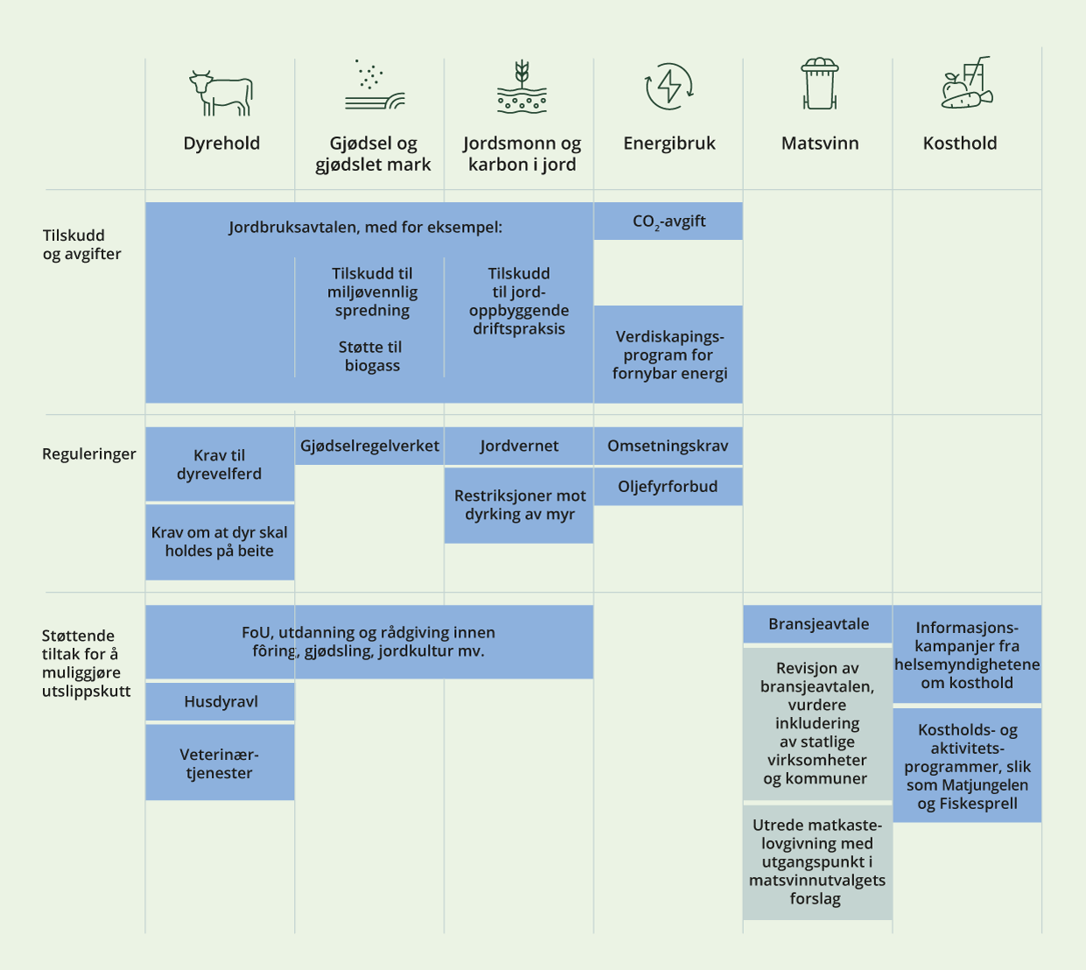
          - Nåværende virkemidler for reduserte utslipp fra jordbruksrelatert aktivitet.
Klima- og miljøprofilen i jordbruksavtalen
De årlige jordbruksoppgjørene er den viktigste arenaen for å utforme og iverksette virkemidler som forbedrer jordbruksproduksjonen. Jordbruksavtalen omfatter priser på jordbruksvarer, nivå og fordeling av budsjettstøtten på ulike ordninger, markedsordninger og markedsregulerende bestemmelser. Som oppfølging av Meld. St. 11 (2016–2017) og i lys av Norges 2030-forpliktelse, er jordbrukspolitikken de siste årene dreid i en mer klimavennlig retning gjennom økt satsing på de målrettede klima- og miljøordningene. Tiltak for å redusere utslippene fra jordbruket ble sterkt prioritert også i årets jordbruksforhandlinger. Det ble i tillegg satt i gang viktig utredningsarbeid.
I årets jordbruksoppgjør prioriterte regjeringen arbeidet med grønn omstilling og å ivareta et bærekraftig landbruk. Dette inkluderte blant annet arbeid med miljørettede tiltak, reduksjon av klimagasser og oppfølging av intensjonsavtalen med jordbruket om klima og arbeidet med en mer sirkulær bioøkonomi. Partene kom til enighet om en satsing på kulturlandskap, økt bruk av beite og midler for å ivareta artsmangfoldet. Avtalepartene ble også enige om en styrket satsing på frukt og grønt. Alt dette er med på å fortsette vridningen av jordbruksavtalen i en mer klima- og miljøvennlig retning.
I jordbruksavtalen for året (Prop. 105 S (2023–2024) Endringer i statsbudsjettet 2024 under Landbruks- og matdepartementet (Jordbruksoppgjøret 2024 m.m.)) økte den totale budsjettrammen med rundt 8 prosent. Det ble avsatt en økning på om lag 140 millioner kroner til de målrettede klima- og miljøordningene sammenlignet med fjorårets forhandlinger, en økning på 9 prosent. Det ble også bevilget 60 millioner til drenering som under gitte betingelser vil redusere klimagassutslipp på mineraljord. Utover dette ble det også avsatt midler til ordninger som bidrar til å skjøtte, vedlikeholde og utvikle kulturlandskapet gjennom aktiv drift. I sum øker midlene til ordninger som er definert å ha klima- og/eller miljøformål med 1,16 milliarder kroner fra 2024 til 2025.
Det er usikkert hvordan økningen i tilskudd og fordelingen mellom de ulike tilskuddene slår ut på produksjonen av de ulike landbruksvarene, produksjonsmetodene og på miljøfotavtrykket. Det er derfor ikke mulig å si noe konkluderende om i hvor stor grad årets jordbruksoppgjør i sin helhet bidrar til at vi klarer å kutte 5 millioner tonn CO2-ekvivalenter i perioden 2021–2030. Det er 37 000 beslutningstakere som må gjøre sine valg, og i tillegg spiller fremtidig vær og klima en stor rolle for resultatene. Det arbeides med å bedre kunnskapsgrunnlaget for klimaeffekter av jordbruksoppgjørene. I januar ga Klima- og miljødepartementet, sammen med Landbruks- og matdepartementet, Miljødirektoratet og Landbruksdirektoratet i oppdrag å tallfeste virkninger på klimagassutslipp av klima- og miljørelevante ordninger i jordbruksavtalen. Etatene har frist ut året. Foreløpige resultater indikerer at bevilgningen til regionale miljøprogrammer (RMP) over jordbruksavtalen 2024 gir en utslippsreduksjon på om lag 216 000 tonn CO2-ekvivalenter i perioden 2024–2030, når utslippsreduksjon fra fangvekster og biokull er inkludert. Av dette kan 93 000 bokføres, etter at reduksjonene fra fangvekster og biokull er trukket fra. Da er det forutsatt at bevilgningen opprettholdes på samme nivå frem til 2030 og økes i takt med prisstigningen årlig. Foreløpige resultater indikerer at sammenlignet med jordbruksavtalen 2023, gir årets avtale 26 000 tonn CO2-ekvivalenter reduserte utslipp, hvorav 15 000 kan bokføres.
Hvordan bonden forvalter arealene og ressursene, og hvilke energikilder som blir benyttet, har betydning for klimagassutslipp, karbonopptak og klimatilpasning. Jordbruket kan for eksempel redusere utslippene per produserte enhet gjennom bedre gjødselhåndtering og -lagring, utfasing av fossil energi og forbedringer i produksjonen. Rådgiving på gårdsnivå fremover vil være viktig for å stimulere bonden til å gjøre klimatiltak på egen gård.
Noen av klimatiltakene i jordbruket blir ikke bokført i utslippsregnskapet som utslipp i jordbrukssektoren, men i andre sektorer. For noen av utslippene mangler vi metode eller data for å kunne registrere utslippskutt i det offisielle utslippsregnskapet. Det nasjonale utslippsregnskapet er under kontinuerlig videreutvikling, og regnskapsgruppen for klimaavtalen har initiert flere prosjekter som skal bidra til bedre å kunne fange opp effekt av tiltak.
Bionova
Bionova er en satsing under Innovasjon Norge som skal bidra til å finansiere klimatiltak for jordbruks-, skogbruks- og havbruksnæringene. Bionova skal bidra til å redusere klimagassutslipp og til å øke karbonopptaket, karbonlagringen og verdiskapingen gjennom overgang til en mer sirkulær bioøkonomi basert på fornybare biologiske ressurser fra land og hav. Bioøkonomiordningen er en del av Bionova. Prosjektene som får innvilget støtte over denne ordningen treffer bredt i verdikjedene innen jord-, skog- og havbruk. En gjennomgående tematikk for de sirkulære prosjektene er utvinning av næringsstoff i biorest, fiskeslam og spillvann til nye bruksområde eller innsatsfaktorer til mat, fôr, gjødsel og energi. Innen skog- og trebruk prioriteres prosjekter for ombruk og gjenbruk av trevirke og sidestrømmer til ny eller eksisterende produksjon. Koblingen mellom blå og grønn sektor er viktig for å utnytte bioressurser, industrielle symbioser og sidestrømmer på tvers av verdikjedene på en bærekraftig måte.
Det er etablert et rådgivende porteføljestyre for Bionova, der blant annet næringsorganisasjonene innen jordbruk, skogbruk og fiskerisektoren er representert, i tillegg til enkeltaktører med miljø- og klimafaglig kompetanse.
Landbruks- og matdepartementet fremmer forslag om en samlet bevilgning på 173,2 millioner kroner til Bionova i 2025. En ramme for tilsagn på 10 millioner kroner skal benyttes til utvikling av norsk biodrivstoffproduksjon. I tillegg til bevilgningen til Bionova over Landbruks- og matdepartementet sitt budsjett, kapittel 1152 post 70, vil bevilgningen til Verdiskapingsprogrammet for fornybar energi og teknologiutvikling i landbruket over kapittel 1150 post 50 på jordbruksavtalen, inngå i det samlede budsjettet for Bionova. Samlet bevilgning som Bionova forvalter blir med det 410,2 millioner kroner for 2025. Bevilgningen over Bionova må også sees i sammenheng med bevilgningen til samfunnsoppdraget om bærekraftig fôr. (Se omtale av samfunnsoppdraget på Forskningsrådets nettsider).
Det arbeides med å etablere et mål- og rapporteringssystem for Bionova. I dette arbeidet legger man blant annet vekt på å utvikle metoder som sikrer at effekten av tiltakene i Bionova i så stor grad som mulig kan synliggjøres i utslippsregnskapet. Se Landbruks- og matdepartementet sin budsjettproposisjon for nærmere rapportering og omtale av budsjettforslaget for Bionova i 2025.
Gjødselregelverket
Før sommeren var et forslag til nytt gjødselregelverk på høring. Departementene gjennomgår nå høringsinnspillene før regelverket skal fastsettes. De følgende avsnittene redegjør for elementer i høringsforslaget som er særlig relevante for å redusere klimagassutslipp, enten direkte fra gjødselen eller indirekte ved å sikre bedre utnyttelse av husdyrgjødselen og dermed redusert behov for mineralgjødsel og tilhørende utslipp:
Krav om dekke på gjødsellager for svinegjødsel
Dekke på lager for husdyrgjødsel kan redusere utslippet av ammoniakk og metan. I rapporten Klimatiltak i Norge– Kunnskapsgrunnlag 2024 er det presisert at for å få god effekt mot begge gasser er det best å sørge for et porøst dekke som flyter oppå gjødselen i form av for eksempel en skorpe, halm eller bark. Storfegjødsel evner selv å danne skorpe dersom overflaten får ligge uforstyrret, men det gjør ikke svinegjødsel. I høringsforslaget til nytt gjødselregelverk er det foreslått krav om dekke på lager for svinegjødsel. Dette kan redusere utslippene med anslagsvis 0,02 millioner tonn CO2-ekvivalenter frem til 2030.
Tidligere spredningsfrist om høsten
Å spre gjødselen om høsten gir høy avrenning til vann og dårlig utnyttelse av nitrogenet. I nytt regelverk er det foreslått at siste spredningsfrist i hovedsak blir 1. september, mens spredning i dagens regelverk kan skje inntil 1. november. Klimaeffekten kommer gjennom bedre utnyttelse av husdyrgjødselen og dermed reduseres behovet for mineralgjødsel. Klimaeffekten avhenger imidlertid av i hvilken grad gårdbrukerne kutter ned på bruken av mineralgjødsel. Som et konservativt estimat kan ny spredningsfrist 1. september redusere utslippene med 0,01 millioner tonn CO2-ekvivalenter frem til 2030, hvis fristen gjelder fra 2027.
Strammere fosforgrense, med mulighet til å rette seg etter kravet om fosforbalanse
Høringsforslaget omfatter en trinnvis strammere grense for hvor mye fosfor som kan spres per dekar. Som et alternativ til dette kan bonden rette seg etter kravet om fosforbalanse. Kravet om fosforbalanse innebærer at forholdet mellom mengdene fosfor som tilføres og tas ut, skal være 1:1 eller bedre. Å følge krav om fosforbalanse vil kreve en innsats for å nyttiggjøre grovfôrarealene og husdyrgjødselen best mulig for å unngå unødig fôr- og gjødselinnkjøp som vil svekke fosforbalansen. Slik innsats vil resultere i bedre grovfôrkvalitet og lavere bruk av mineralgjødsel, og dermed reduserte klimagassutslipp. En skjerpet fosforgrense fører til at husdyrgjødsel vil bli fordelt over større areal enn i dag, noe som reduserer behovet for bruk av mineralgjødsel. En strammere fosforgrense kan også gjøre det mer attraktivt å bruke husdyrgjødsel til produksjon av biogass. Ettersom innskjerpingen er foreslått innført trinnvis, forventes beskjeden utslippseffekt på kort sikt, men større effekt på lengre sikt.
Andre gjødseltiltak
Miljøvennlig spredning av husdyrgjødsel
Miljøvennlig spredning i form av nedlegging eller nedfelling på eng og raskere nedmolding på åker reduserer gjødselens kontakt med luft, slik at mindre nitrogen går tapt som ammoniakk. Dermed kan også mer av nitrogenet tas opp direkte av plantene, og behovet for bruk av mineralgjødsel kan reduseres. Slik dannes mindre lystgass både fra ammoniakk og fra mineralgjødsel. De siste årene er andelen av husdyrgjødselen som spres med miljøvennlige spredningsmetoder, trappet opp med i underkant av 5 prosentpoeng per år. Tiltaket har nå nådd en oppslutning blant bønder som gjør at nær 1/3 av husdyrgjødselen spres med miljøvennlige metoder, i takt med opptrappingen i tilskudd over regionale miljøprogrammer (RMP) til dette tiltaket. Med videre opptrapping i samme takt ligger det an til at utslippskuttene blir på nivå med anslagene i Klimatiltak i Norge: Kunnskapsgrunnlag 2024, der tiltaket er effektberegnet til 0,1 millioner tonn CO2-ekvivalenter i perioden frem til 2030. Klimaeffekten avhenger av i hvilken grad gårdbrukerne kutter ned på bruken av mineralgjødsel i tråd med det styrkede erstatningsforholdet.
Presisjonsgjødsling (mineralgjødsel)
Presisjonsgjødsling og delt gjødsling optimaliserer næringstilførselen til plantene og har på den måten en positiv avlingseffekt. Dette kan dermed bidra til reduserte utslipp til luft og til vann og lavere klimagassutslipp per kilo avling. Potensialet for utslippsreduksjon er ikke kvantifisert.
Husdyrgjødsel til biogass
Å behandle husdyrgjødselen i biogassanlegg reduserer metanutslippet fra lagring av gjødselen i tillegg til at biogass kan erstatte bruk av fossil energi. Siden 2013 har man fått tilskudd for å levere gjødsel til slik behandling. I 2023 ble to prosent av husdyrgjødselen behandlet i biogassanlegg. I Miljødirektoratets rapport Klimatiltak i Norge – Kunnskapsgrunnlag 2024 er tiltaket effektberegnet til 0,2 millioner tonn CO2-ekvivalenter samlet for perioden 2025–2030, forutsatt at andelen husdyrgjødsel behandlet på denne måten øker til 25 prosent i 2030. Det er varslet en stor økning i leveranser av husdyrgjødsel til biogassanlegg de nærmeste årene, på grunn av høy forventet utbygging av biogassanlegg. Høyere energipriser og CO2-avgift bidrar til å gjøre biogass mer konkurransedyktig på markedet. I tillegg er det flere virkemidler som bidrar til å øke etterspørselen etter biogass.
I 2023 ble det bevilget støtte til seks nye gårdsanlegg for biogassproduksjon gjennom verdiskapingsprogrammet for fornybar energi og teknologiutvikling. Disse har en samlet kapasitet på 25 600 tonn gjødsel og fører til en økning i kapasiteten på gårdsnivå med 36 prosent. Når alle disse anleggene kommer i drift, vil samlet mottakskapasitet på gårdsanlegg være på 70 000 tonn husdyrgjødsel. For industrielle anlegg har 2023 vært et utfordrende år, grunnet ulike utfordringer i produksjonen. Samlet sett forventer vi at rundt 173 000 tonn husdyrgjødsel går til biogassproduksjon i 2024.
I jordbruksoppgjøret 2024 ble det enighet om å styrke tilskuddordningen for levering av husdyrgjødsel til biogassanlegg med 1 million kroner, til 23 millioner kroner i 2025. Dette er i tråd med prognosert behov. Det ble også bestemt å gjøre noen justeringer for at ordningen skal bli mer forutsigbar for næring og industri. I tillegg ble det i jordbruksoppgjøret bestemt å styrke verdiskapingsprogrammet for fornybar energi og teknologiutvikling i landbruket med 15 millioner kroner til 237 millioner kroner i 2025. Ordningen er en del av Bionova, og det kan blant annet gis støtte til investering i gårdsanlegg og støtte til forstudier og forprosjekter for etablering av biogassanlegg over ordningen. Se egen omtale av Bionova.
Bruk av husdyrgjødsel til biogassproduksjon kan være en mulig strategi for å håndtere overskudd av gjødsel og fosfor som følge av revidert gjødselregelverk. Bruk av husdyrgjødsel til biogassproduksjon løser imidlertid ikke alle utfordringer ettersom fosforet er igjen i restproduktet (biorest/biogjødsel) etter produksjon, og bioresten ofte brukes som alternativ til annen gjødsel i jordbruket. Biogassbehandling av husdyrgjødsel må derfor kombineres med løsninger for å oppgradere bioresten til attraktive produkter og omfordele disse dit de trengs.
Reduserte utslipp fra bruk av mineralgjødsel
I Klimastatus og -plan for 2024 varslet regjeringen en utredning av virkemidler for å redusere utslippene av lystgass fra mineralgjødsel med 0,2 millioner tonn CO2- ekvivalenter i perioden 2024–2030. Høyere priser på mineralgjødsel den siste tiden har allerede hatt vesentlig innvirkning på forbruket. Foreslåtte krav i gjødselregelverket og andre gjødseltiltak kan bidra til å opprettholde et lavere forbruk av mineralgjødsel og kan derfor være del av virkemiddelpakken for å redusere utslippene i tråd med målet. En ytterligere gjennomgang av virkemidler vil være del av det pågående arbeidet med en helhetlig plan for bærekraftig bruk av nitrogen, som en oppfølging av jordbruksavtalen 2023.
Stans i nydyrking av myr
Nydyrking av myr ble forbudt i 2020. Kommunen kan gi dispensasjon til nydyrking av myr i særlige tilfeller. Det første året med statistikk over nydyrking av myr var i 2021. Foreløpige tall for 2023 viser at det ble gitt dispensasjon til nydyrking av 169 dekar myr i 2023, en nedgang fra 347 dekar i 2022 og fra 815 dekar i 2021. Hvis nydyrkingen holder seg på samme nivå heretter, er det potensial for utslippskutt på 0,37 millioner tonn CO2-ekvivalenter i perioden 2025–2030. Utslippsreduksjonene fordeler seg mellom lystgass, som blir bokført i jordbrukssektoren, og CO2 som blir bokført i skog- og arealbrukssektoren.
Tiltak som per i dag ikke kan skrives i utslippsregnskapet
Noen tiltak kan per i dag ikke kvantifiseres eller bokføres i utslippsregnskapet. Det gjelder flere tiltak både innen husdyrhold og innen plantedyrking, gjødsling og jordkultur. Det forskes mye på å forbedre grovfôrkvaliteten og på å utvikle fôr som gir reduserte metanutslipp. Dette er tiltak som kan bidra til store utslippskutt. På sikt vil disse tiltakene kunne inkluderes i utslippsregnskapet.
Fangvekster
Fangvekster sørger for plantevekst og plantedekke om høsten og vinteren. Dette kan bidra til å lagre karbon fra atmosfæren i biomasse og jord. I Miljødirektoratets rapport Klimatiltak i Norge – Kunnskapsgrunnlag 2024 er det regnet på effekten av at bruken av fangvekster øker fra 7 prosent til 40 prosent av arealet med vårkorn, oljevekster og belgvekster i 2035. Dette er effektberegnet til 0,18 millioner tonn CO2-ekvivalenter samlet for perioden frem til 2030.
Tilskudd til bruk av fangvekster over regionale miljøprogrammer (RMP) har blitt gitt i flere år, og arealene med fangvekster har økt, men utgjør fortsatt i underkant av 5 prosent av kornarealene. Styrkede bevilgninger til regionale miljøprogrammer (RMP) i jordbruksoppgjøret 2024 legger til rette for en økning i omfanget.
Reduserte metanutslipp fra husdyrhold gjennom avl, dyrehelse og bedre grovfôrkvalitet
Det er satt i gang mye viktig arbeid for å redusere metanutslippene fra husdyrproduksjonen. Bedre kvalitet på grovfôret er et tiltak som gir mindre metanproduksjon fra vomma på kua. Bedre grovfôr kan også redusere behovet for kraftfôr.
Norge har en husdyrhelse i verdenstoppen. God dyrehelse og fruktbarhet hos dyrene er viktig for å begrense klimagassutslippene fra husdyrene. GENO arbeider med å avle frem mer fôr- og utslippseffektive kyr. Norsk rødt fe (NRF) er den mest utbredte storferasen i Norge. GENO har ambisjoner om at første generasjon NRF-kyr i produksjon som er valgt ut på grunnlag av metanutslipp, kan komme i 2026–2027, og at utslippene fra den samlede NRF-besetningen med det kan minke med anslagsvis 0,06 millioner tonn CO2-ekvivalenter samlet for perioden frem til 2030. Se mer informasjon om dette i kapittel 7.3.4 i Prop. 105 S (2023–2024) Jordbruksoppgjøret 2024.
Reduserte metanutslipp fra husdyrhold gjennom tilsetningsstoffer i fôret
Tilsetningsstoffer i fôret til drøvtyggere er noe det forskes mye på både i Norge og internasjonalt. Forskningen viser et høyt potensial for utslippsreduksjoner, opptil 30 prosent. Denne typen fôrtilsetninger finnes allerede på markedet, men det er behov for mer utprøving av hvordan tilsetningene kan tas i bruk under det rådende drifts- og fôringsregimet i Norge, og hvordan bruk og effekt kan dokumenteres under norske forhold. Metanhemmere er allerede tatt i bruk i flere land i Europa. I 2022 ble det etablert et utviklingsprosjekt, MetanHUB, med formål å bidra til reduksjon av metanutslipp i jordbruksnæringen. Tine er prosjekteier sammen med andre aktører i jordbruket. MetanHUB skal teste effekten av metanhemmere i fôr til husdyrproduksjon i Norge. Jordbruksoppgjøret 2024 viderefører støtten til prosjektet med 10 millioner kroner for 2025, se Prop. 105 S (2023–2024) Jordbruksoppgjøret 2024.
Avtalepartene i jordbruksoppgjøret 2023 ble enige om å nedsette en arbeidsgruppe som skal vurdere hvordan man kan utvikle husdyrtilskuddene til storfe og småfe fra å være et rent husdyrtilskudd til også å være et tilskudd som bidrar til reduserte klimagassutslipp fra husdyrproduksjonen. Arbeidsgruppen skal vurdere hvordan metanhemmere i fôr kan tas i bruk. Arbeidsgruppen skal levere rapporten sin innen 31. oktober 2024. I Regjeringens klimastatus og -plan for 2024 la regjeringen til grunn utslippsreduksjoner på 1,4 millioner tonn CO2-ekvivalenter fra bruk av metanhemmere i fôret til drøvtyggere. Nyere beregninger tyder på at potensialet er lavere. I årets Klimastatus og -plan legger derfor regjeringen til grunn at effekten av å gi metanhemmere til melkekyr, kviger, okser og ammekyr vil være på 0,7 millioner tonn CO2-ekvivalenter. Effektbergeningen er basert på at bruken av metanhemmere starter i 2027, samt at reduksjonseffekten er på 20 prosent.
Klimarådgiving og klimakalkulatoren
Klimakalkulatoren er et digitalt verktøy som er utviklet for landbruksnæringen og den norske bonden. Kalkulatoren gir bonden oversikt over utslipp og hvilke muligheter som finnes på gårdsnivå for å redusere utslipp og binde karbon. I dag er det Landbrukets Klimaselskap SA som er prosjekteier og som drifter klimakalkulatoren. Det er i perioden 2017–2024 stilt om lag 68 millioner kroner til disposisjon for Landbrukets Klimaselskap og utvikling av klimakalkulator for ulike jordbruksproduksjoner. Klimakalkulatoren er utviklet for de fleste produksjoner, men det gjenstår utvikling av kalkulatoren for kalkun, geit, veksthus, frukt og bærproduksjon. Avtalepartene i jordbruksoppgjøret ble i år enige om å øke avsetningen til Klimasmart Landbruk med 2 millioner kroner, slik at avsetningen blir 12 millioner kroner i 2025. Tine har mobilisert melkeprodusentene sine til å ta i bruk klimakalkulatoren gjennom å gi et bærekraftstillegg på 2 øre per liter melk for dem som tar i bruk kalkulatoren. Antall brukere av kalkulatoren har økt betydelig i løpet av 2023 og per august 2024 har 8884 foretak kjørt klimaberegninger på gården sin. Målet er at alle gårdsbruk i løpet av 2025 skal ha gjennomført en klimaberegning og fått tilbud om klimarådgivning.
Fra 2021 ble det etablert tilskudd til klimarådgiving på gårdsnivå over ordningen med regionale miljøprogrammer (RMP). I jordbruksoppgjøret 2023 ble det bestemt at det skulle gjennomføres en ekstern evaluering av ordningen. Menon Economics fikk i oppdrag å gjennomføre evalueringen. Menon setter spørsmålstegn ved om klimarådgiving er det mest effektive virkemiddelet for å oppnå reduserte klimagassutslipp, økt karbonopptak og bedre klimatilpasning av gårdsdriften, og peker på andre virkemidler som vil være mer målrettet og heller bør prioriteres. I årets jordbruksoppgjør ble partene enige om at tilskudd til klimarådgiving tas ut av RMP.
Tiltak som blir bokført i andre sektorer
En del av utslippene fra jordbruksaktiviteter blir ikke bokført som utslipp i jordbruket. For eksempel blir utslipp fra traktorer og maskiner bokført i transportsektoren, mens utslipp og opptak av klimagasser fra jordbruksarealer blir bokført i arealbrukssektoren. Klimaavtalen med jordbruket omfatter klimatiltak som kan tilskrives all jordbruksaktivitet innenfor sektorene jordbruk, transport, oppvarming av bygg og arealbruk (unntatt skog) i det offisielle klimagassregnskapet. Siden januar 2024 har regjeringen innført omsetningskrav for biodrivstoff til ikke-veigående maskiner. Dette vil gi utslippskutt fra traktorer og maskiner. Fra 2025 er det forbud mot bruk av mineralolje til oppvarming av driftsbygninger i landbruket. Dette vil også bidra til utslippskutt. Som tidligere omtalt vil ytterligere restriksjoner på nydyrking av myr også gi utslippskutt. Se kapittel 3.3.2 (transport), 3.3.7 (oppvarming) og 3.3.6 (skog- og arealbruk) for nærmere omtale av disse sektorene.
Forbruksendringer («unngå»- og «flytte»-tiltak)
Adferdsendringer kan bidra til vesentlige utslippsbesparelser. Ifølge Klimatiltak i Norge – Kunnskapsgrunnlag 2024 ligger det største potensialet for utslippskutt i jordbrukssektoren i forbruksendringer. Om hver og en av oss følger kostrådene fra Helsedirektoratet og vi når målet om å halvere matsvinnet, vil jordbruket tilpasse seg etterspørselen og endre produksjonen. Basert på de tidligere kostrådene vil dette kunne redusere utslippene med til sammen 4,1 millioner tonn CO2-ekvivalenter i perioden frem til 2030. Legges de oppdaterte kostrådene fra august 2024 til grunn vil utslippseffekten bli større. Disse endringene er omfattet av intensjonsavtalen med jordbruket (del B).
Krav til offentlige anskaffelser
Regjeringen har som omtalt i kapittel 3.3.1.5 fra 1. januar 2024 skjerpet de alminnelige kravene for å ivareta klima- og miljøhensyn ved anskaffelser, jf. endringer i anskaffelsesforskriften mfl. av 1. august 2023. Endringene innebærer at klima- og miljøhensyn som hovedregel må vektes med minimum 30 prosent i offentlige anskaffelser. Dette får betydning for anskaffelser det offentlige gjør av mat- og måltidstjenester.
Matsvinn
Bransjeavtalen om reduksjon av matsvinn har til nå vært Norges viktigste virkemiddel for å redusere matsvinnet nasjonalt. Fem departementer og tolv bransjeorganisasjoner har gått sammen for å halvere matsvinnet i Norge innen 2030, med delmål for 2020 og 2025. Alle matvirksomheter er invitert til å slutte seg til avtalen. Per september 2024 har 139 virksomheter tilsluttet seg avtalen. Stadig flere, både store og små virksomheter, gjør en innsats for å rapportere, forebygge og innføre tiltak mot matsvinn i egen virksomhet. I tråd med avtalen skal det hvert femte år sammenstilles en hovedrapport for å vise status for framgangen mot å nå målene. Den første hovedrapporteringen fra bransjeavtalen ble lagt frem i 2021 og resultatene viste en reduksjon i matsvinn et på omtrent 10 prosent i perioden 2015–2020. Det er knyttet usikkerhet til tallgrunnlaget på grunn av ulik rapportering mellom sektorene, og resultatene av måloppnåelsen må regnes som et estimat. Matsvinnutvalget, som har utredet helhetlig tiltaks- og virkemiddelbruk for at vi skal nå målet om 50 prosent reduksjon av matsvinnet innen 2030, leverte sin rapport i januar 2024. Utvalget har anbefalt 35 ulike tiltak som dekker hele verdikjeden for mat, fordelt på fire tiltakspakker: regulatoriske virkemidler (matkastelovgivning), endringer i bransjeavtalen om reduksjon av matsvinn, oppdrag til statlige etater, samt tiltak som følges opp av ulike sektorer i bransjen. Utvalget har estimert at alle tiltakene de foreslår har et samlet potensial for matsvinnreduksjon på 340 000 tonn i 2030, som tilsvarer 75 prosent av det kartlagte matsvinnet i 2020.
Med bakgrunn i matsvinnutvalgets anbefalinger, planlegger regjeringen nå for videreutvikling av virkemidler for å nå matsvinnmålene. Høsten 2024 er det satt i gang arbeid med forslag til matkastelovgivning, med sikte på å fremme et lovforslag for Stortinget våren 2025. Videre vil det også utredes og utarbeides forslag til utfyllende forskrifter til loven, med sikte på at disse trer i kraft i løpet av 2026.
Myndighetene vil også starte en revisjon av dagens bransjeavtale med utgangspunkt i matsvinnutvalgets anbefalinger. Det blir viktig at avtalen og lovgivningen virker gjensidig understøttende. Som en del av revisjonen vil det blant annet vurderes hvordan stat og kommuner kan inkluderes i avtalen, samt hvordan arbeidet under avtalen bør organiseres og finansieres. Matkastelovgivning og revidert bransjeavtale, med utgangspunkt i Matsvinnutvalgets anbefalinger, er beregnet til å kunne redusere utslippene med 1,2 millioner tonn CO2-ekvivalenter fram til 2030.
Hovedansvaret for arbeidet med både matkastelovgivning og videreutvikling av bransjeavtalen legges til Landbruks- og matdepartementet. Det vil også utredes forslag til statistikkutvikling for matsvinn, et arbeid som vil ledes av Klima- og miljødepartementet.
Kosthold
Nordmenn har et kosthold som inneholder for mye mettet fett, tilsatt sukker og salt, og for lite frukt, bær, grønnsaker, grove kornprodukter og fisk/sjømat. Den årlige rapporten om utviklingen i norsk kosthold viser at forbruket av frukt og bær har gått ned de siste årene, mens forbruket av grønnsaker har økt litt. Engrosforbruket av kjøtt totalt (inkludert kjøttbiprodukter) økte i perioden 1959–2008, mens forbruket fra 2008 har ligget relativt stabilt, med noe variasjon fra år til år. Forbruket av rødt kjøtt nådde sin foreløpige topp i 2007, og har etter det ligget relativt stabilt. Forbruket av fisk og sjømat har gått ned med 13 prosent (regnet som hel, urenset fisk) i perioden 2015 til 2022.
Å få flere til å spise i tråd med kostrådene krever en samlet innsats på tvers av sektorer, med samarbeid mellom offentlige, private og frivillige aktører. Samarbeidet mellom helsemyndighetene og matvarebransjen for et sunnere kosthold fortsetter derfor gjennom intensjonsavtalen om tilrettelegging for et sunnere kosthold. Avtalen varer til 31. desember 2025.
Helsedirektoratet har på bakgrunn av de nordiske ernæringsanbefalingene (NNR2023) oppdatert de nasjonale faglige kostholdsrådene. Kostrådene ble lansert i august 2024 og er utformet på bakgrunn av sammenhengen mellom kosthold og helse. Hvordan man kan ta klima- og miljøhensyn for hvert av rådene er også tilgjengeliggjort. I det store og hele er det stort samsvar mellom det som er bra å spise for helsa og det som er bra for klima og miljø.
Økt konsum av sjømat er et mål i det nasjonale kostholdsprogrammet Fiskesprell. I Matjungelen, som er et aktivitetsprogram for barnehage og SFO, står mat som er bra for både kroppen og kloden, sentralt.
Regjeringen vil opprettholde og videreutvikle arbeidet for at eierskapet til kostholdsarbeidet i departementene og forankringen i kommunene skal bli bedre. Regjeringen nedsatte i 2023 en ekspertgruppe med mandat til å foreslå kostnadseffektive tiltak som kan bidra til et bedre kosthold og samtidig redusere sosiale forskjeller i kostholdet. Rapporten fra ekspertgruppen, sluttrapporten om handlingsplanen for bedre kosthold fra Helsedirektoratet, og Helsedirektoratet og Miljødirektoratets kartlegging av arbeid som gjelder kosthold, ernæring og klima/bærekraft i kommuner og fylkeskommuner, vil inngå i grunnlaget for myndighetenes videre arbeid med å fremme et sunt og klimavennlig kosthold.
Tidligere undersøkelser har vist at forbruksendringer i form av et kosthold i tråd med kostrådene kan gi mulige samfunnsgevinster på 250–300 milliarder 2023-kroner per år. Redusert matsvinn og endret kosthold gir endringer i etterspørselen. Det innebærer at jordbruket må endre sammensetningene og mengdene av hva som blir produsert. En slik omstilling kan få konsekvenser for jordbrukspolitiske mål, som målet om matsikkerhet og økt verdiskaping, målet om landbruk i hele landet og målet om å øke matproduksjonen basert på egne ressurser. Det vil derfor bli viktig å innrette virkemidlene slik at ulike hensyn i størst mulig grad balanseres. For eksempel vil færre dyr på beite ha negativ virkning på arter og naturtyper som er avhengige av dyrenes beiting, tråkk og møkk. Endringer i produksjonsformer, med overgang fra korn og gress til dyrefôr til mer frukt, grønt og bær, kan øke bruken av plantevernmidler og avrenning av næringsstoffer, noe som delvis kan veies opp av avbøtende tiltak som fangvekster eller økologisk drift.

Forventede utslippsreduksjoner mot 2030 av regjeringens arbeid
Utslippsfremskrivingene viser at utslippene fra jordbrukssektoren basert på vedtatt politikk vil ligge på rundt 4,5–4,8 millioner tonn CO2-ekvivalenter per år frem til 2030, omtrent som på dagens nivå.
Utgangspunktet for regjeringens klimaarbeid i jordbrukssektoren er intensjonsavtalen med organisasjonene i jordbruket om en samlet reduksjon i utslipp og en økning i opptak fra jordbruket på minst 5 millioner tonn CO2-ekvivalenter samlet for perioden 2021–2030. Regjeringen legger til grunn at 4 millioner tonn av dette er ventet bokført i jordbrukssektoren i utslippsregnskapet, mens 1 millioner tonn er ventet kuttet fra energi- eller arealbruken i jordbruket. Den effektberegnede politikken regjeringen planlegger for i jordbrukssektoren vil gi utslippskutt på rundt 2,4 millioner tonn CO2-ekvivalenter i perioden frem mot 2030. Det er stor usikkerhet både knyttet til utslippseffekten av klimapolitikken og til fremskrivingene, se omtale av usikkerhet i kapittel 4.
Det er flere tiltak i jordbruket hvor man per nå ikke har nok data eller metoder for å kunne godskrive i utslippsregnskapet. Det er et mål å videreutvikle kunnskapen om klimatiltak i jordbruket slik at flere tiltak på sikt kan innlemmes i utslippsregnskapet. Regnskapsgruppen under intensjonsavtalen arbeider med å skaffe bedre kunnskapsgrunnlag, dokumentasjon og aktivitetsdata for nye og eksisterende tiltak. Figur 3.29 viser hvordan utslippene fra jordbruket har utviklet seg frem til i dag, forventet utslippsutvikling frem mot 2030 med dagens politikk, og politikk og virkemidler regjeringen planlegger for.
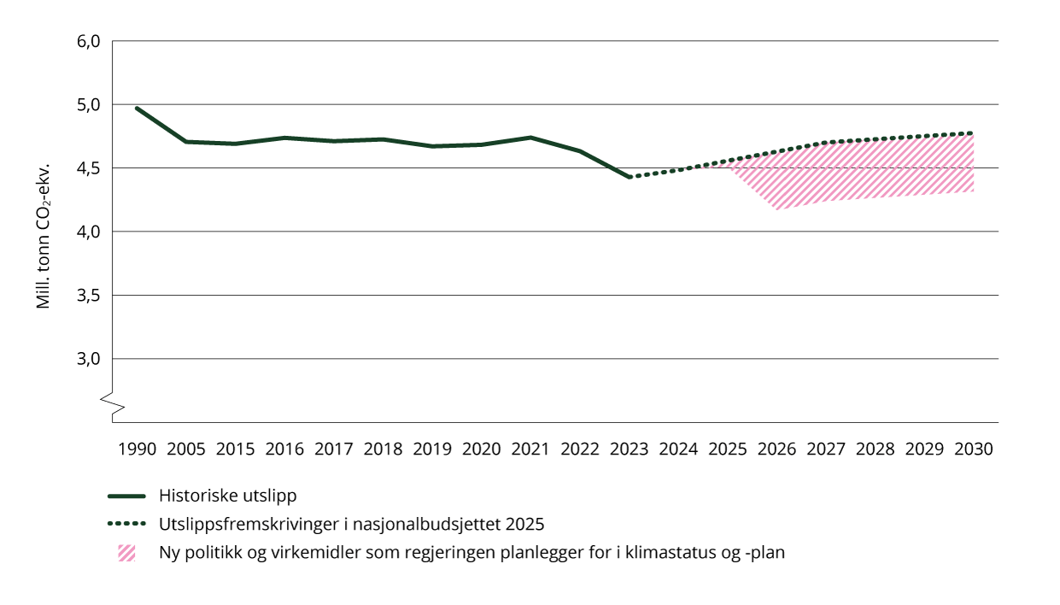
          - Historiske utslipp og forventede utslippsreduksjoner mot 2030 som blir kreditert jordbrukssektoren i utslippsregnskapet.
Kilder: Statistisk sentralbyrå, Miljødirektoratet, Finansdepartementet og Klima- og miljødepartementet

Industri og energiforsyning
Dette kapittelet handler om hvordan aktiviteter i industri og energiforsyning påvirker klimagassutslippene, og hvordan regjeringen arbeider med å redusere klimagassutslippene i denne sektoren.
I industri- og energiforsyningssektoren planlegger regjeringen for å:
- prise utslipp ved å
- øke avgiftene på utslipp under innsatsfordelingen til 1 405 kr/tonn fra 1. januar 2025. Forslaget er nærmere omtalt i Prop. 1 LS (2023–2024);
- fortsatt delta i EUs kvotesystem
- holde CO2-avgiften på avfallsforbrenning reelt uendret i 2025 for at regjeringen får tid til å vurdere endringer i prisreguleringen av fjernvarme med mål om å gi fjernvarmeaktørene mer fleksibilitet i prisingen. Avgiften vil trappes videre opp mot det generelle nivået for CO2-avgift i 2026 i tråd med regjeringens klimaplan
- innføre et forbud i 2030 mot bruk av fossile brensler til indirekte fyring som gir utslipp under innsatsfordelingen
- legge til rette for omstilling i industrien gjennom støtte til forskning, teknologiutvikling og innovasjon
- bidra til gjennomføringen av Langskip-prosjektet
- inngå klimapartnerskap med prosessindustrien
- følge opp høring om endringer i forskriften om CO2-kompensasjon for industrien, der det foreslås at 40 prosent av kompensasjonen bedriftene får utbetalt i støtteårene 2024–2030, skal brukes på utslippsreduserende eller energieffektiviserende tiltak hos bedriften eller i bedriftens konsern i Norge
- følge opp utredningene fra Oslo Economics om virkemidler for CO2-fangst og karbonfjerning nærmere, inkludert vurdere å innføre midlertidige virkemidler som reduserer barrierene og markedssviktene i verdikjeden for CO2-håndtering
Politikken for utslippskutt i industri og energiforsyning omtalt i punktene ovenfor, har ulike modenhet. Figur 3.30 illustrerer de ulike fasene i politikkutviklingen. Fasene er nærmere omtalt under kapittel 3.3.
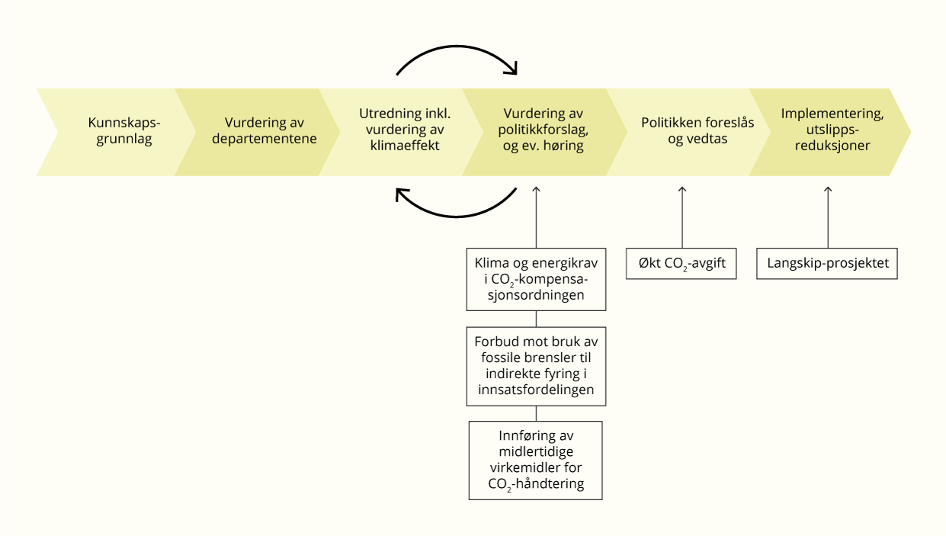
          - Beskrivelse av virkemidlenes plass i prosessen for politikkutvikling

Status for utslipp fra industri- og energiforsyningssektoren og forventet utvikling
Innen industri og bergverk gikk utslippene ned med 5,5 prosent fra 2022 til 2023 ifølge SSBs foreløpige utslippstall. De er nå 43,3 prosent lavere enn i 1990.
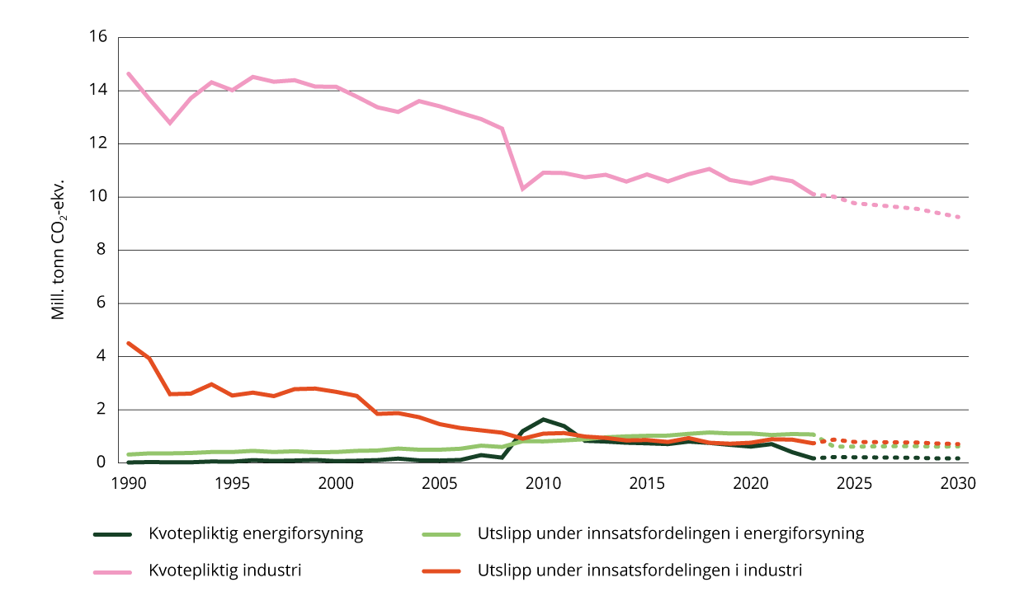
          - Utslipp fra industri og energiforsyning (millioner tonn CO2-ekvivalenter) – historiske utslipp og fremskriving.
Kilder: Finansdepartementet, Miljødirektoratet og Statistisk sentralbyrå
Ifølge Miljødirektoratet lå utslippene av klimagasser fra kvotepliktig industri på 10,1 millioner tonn CO2-ekvivalenter i 2023, tilsvarende i underkant av en femtedel av de samlede norske klimagassutslippene. De største kvotepliktige utslippene fra industrien kommer fra ferrolegeringsindustri, aluminiumsindustri, sementindustri, mineralgjødselindustri, treforedlingsindustri og kjemisk industri. Store kilder til klimagassutslipp er bruken av kull som reduksjonsmiddel i metallindustrien og bruken av fossile innsatser i kjemisk industri og sementindustrien. Sementindustrien har punktutslipp både fra energiproduksjon og fra prosess, hvor utslippene fra fjerning av CO2 fra kalkstein er de største. De siste tiårene har klimagassutslippene gått ned i kvotepliktig industri, som følge av at virksomhetene har utviklet og tatt i bruk ny teknologi og innført bedre styringssystemer.
De virksomhetene som ikke har kvoteplikt i industrien, er mindre virksomheter eller virksomheter med lave utslipp, som næringsmiddelindustri, vareproduksjon, asfaltverk og lignende. I tillegg har en del kvotepliktige virksomheter utslipp av klimagasser som ikke er omfattet av kvoteplikt. Utslipp under innsatsfordelingen i industrien var i 2023 på om lag 0,7 millioner tonn CO2-ekvivalenter, som svarer til cirka 3 prosent av de totale utslippene under innsatsfordelingen.
Energiforsyningen i Norge er i stor grad basert på elektrisitet fra fornybare energikilder som vannkraft og vindkraft og har derfor lave utslipp sammenlignet med andre land. Utslippene fra energiforsyningen var på rundt 1,3 millioner tonn CO2-ekvivalenter i 2023. Av disse var utslippene under innsatsfordelingen på rundt 1,1 millioner tonn, altså rundt 5 prosent av alle utslipp under innsatsfordelingen. Utslippene under innsatsfordelingen i energiforsyningen kommer hovedsakelig fra brenning av avfall der spillvarmen benyttes i fjernvarme. De totale utslippene fra avfallsforbrenning har økt fra om lag 120 000 tonn CO2-ekvivalenter i 1990 til om lag 1 millioner tonn CO2-ekvivalenter i 2022. Dette skyldes blant annet at innføringen av deponiforbudet førte til at mer avfall har gått til forbrenning.
Store energianlegg, som hovedsakelig leverer energi til virksomheter, er kvotepliktige. I 2023 var utslippene av klimagasser fra kvotepliktig energiforsyning 0,2 millioner tonn CO2-ekvivalenter. Det er en betydelig nedgang fra året før. Dette skyldes nedleggelsen av kraftvarmeverket på Mongstad.
              - Utredet reduksjonspotensial for industri og energiforsyning i 2030
Miljødirektoratets rapport Klimatiltak i Norge 20241 gir et oppdatert kunnskapsgrunnlag om utslippsreduksjonspotensial, barrierer og mulige virkemidler i alle sektorer, inklusive for industri og energiforsyning. Tiltakene bygger på en oppdatering av analysen i rapporten Grønn omstilling fra 2022 og gjenspeiler de tiltakene som virksomhetene selv arbeider med og vurderer som mest realistiske. Den oppdaterte analysen ligger som et vedlegg til Klimatiltak i Norge 2024, og alle tiltakene er beskrevet i detalj der. Tiltakene som er utredet, innebærer merkostnader for aktørene. Totalt beregnet potensial for utslippsreduksjoner i industri og energiforsyning er rundt 5,4 millioner tonn CO2-ekvivalenter i 2030. Reduksjonspotensialet fordeler seg med cirka 3,0 millioner tonn CO2-ekvivalenter fra karbonfangst og -lagring, 0,4 millioner tonn CO2-ekvivalenter fra overgang til hydrogen i industriprosesser, 0,1 millioner tonn CO2-ekvivalenter fra elektrifisering av industriprosesser, 1,3 millioner tonn CO2-ekvivalenter fra bruk av biomasse, 0,4 millioner tonn CO2-ekvivalenter fra konvertering av stasjonær forbrenning (hovedsakelig til el), og 0,1 millioner tonn CO2-ekvivalenter fra andre tiltak.
Tiltaksanalysen viser hva som skal til for at tiltakene blir gjennomført. En god forståelse av hva som hindrer aktørene i å gjennomføre et tiltak (barrierer), er nødvendig for å si noe om hvilket virkemiddel som kan være egnet. Det trengs grundige utredninger av alternativene før det blir tatt endelig stilling til valget av virkemiddel. De fleste av tiltakene har mer enn én barriere som må bygges ned for at tiltaket skal realiseres. Derfor vil sjelden ett virkemiddel være tilstrekkelig.
1 Klimatiltak i Norge: Kunnskapsgrunnlag 2024
– miljodirektoratet.no
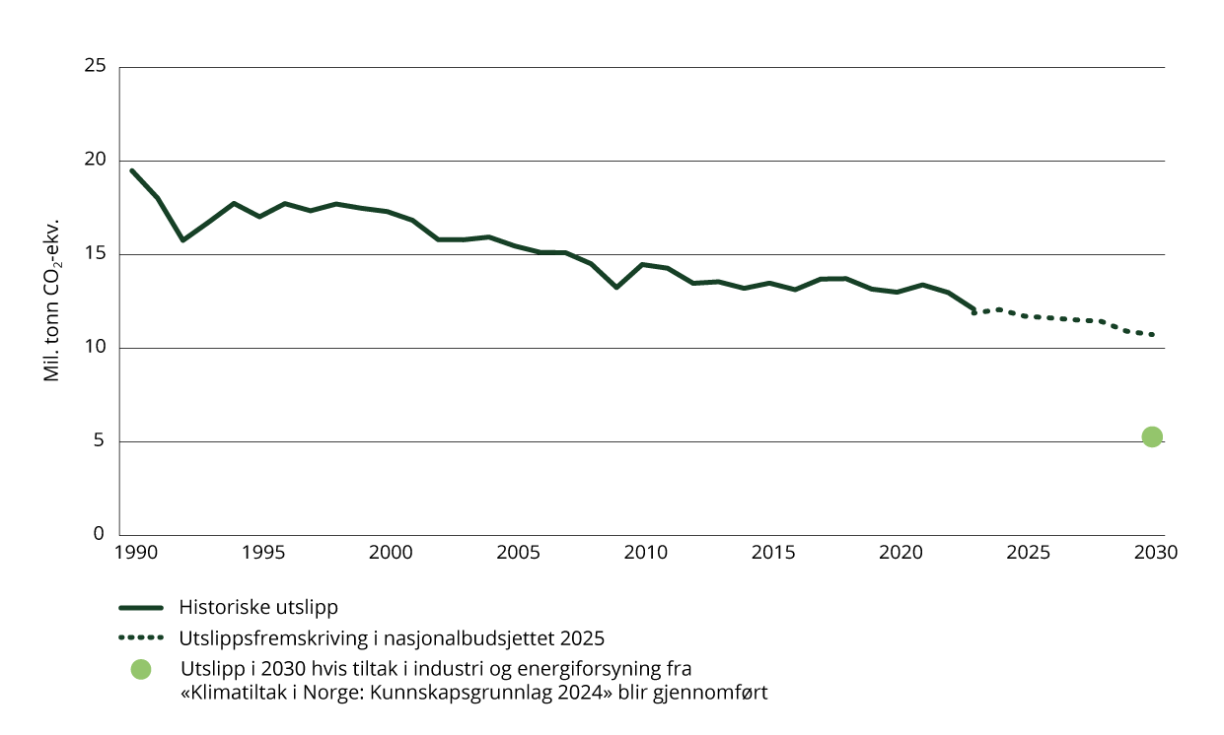
          - Historiske utslipp, fremskriving og utredet potensial for utslippsreduksjoner i industri og energiforsyning.
Kilder: Statistisk sentralbyrå, Miljødirektoratet og Finansdepartementet

Indikatorer for industrien
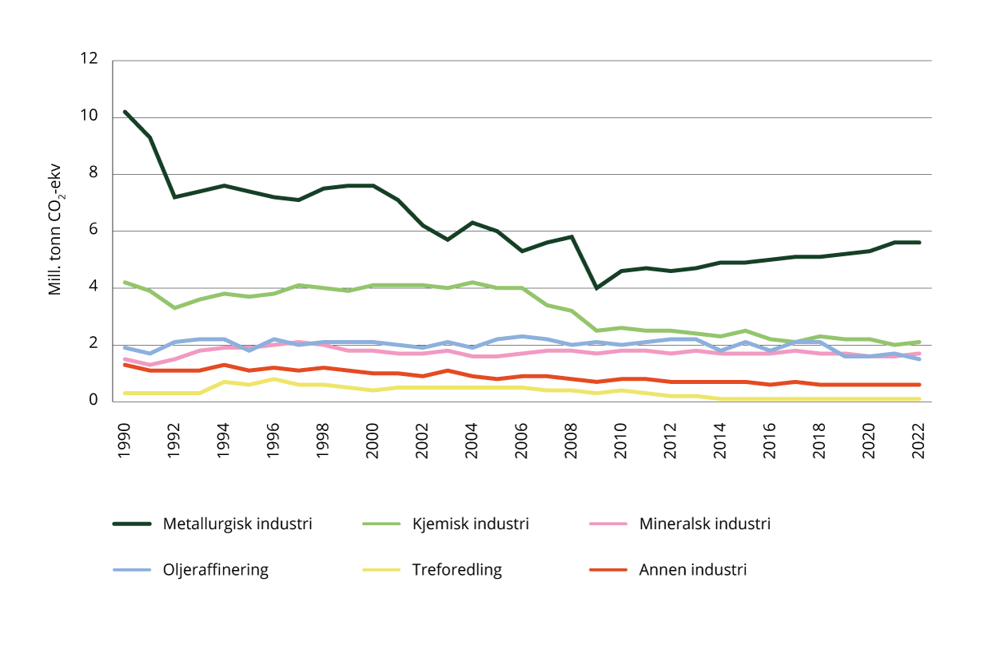
          - Sektorindikator 8 – utslipp i ulike deler av industrien (millioner tonn CO2-ekvivalenter).
Kilde: Statistisk sentralbyrå
Metallurgisk industri hadde fra 1990 til 2009 en relativt sterk nedgang i utslippene, fra over 10 millioner tonn i 1990 til rundt 4 millioner tonn i 2009. Se figur 3.33. Dette skyldes en blanding av nedleggelser, reduksjon av PFK-utslipp og redusert aktivitet i forbindelse med finanskrisen. Siden den tid har utslippene økt til 5,6 millioner tonn i 2022. Kjemisk industri har redusert utslippene fra cirka 4 millioner tonn i 2006 til cirka 2 millioner tonn i 2022. Hovedårsaken til nedgangen er redusert utslipp av N2O. Utslippene fra oljeraffinering og mineralsk industri har ligget mer stabilt i perioden.
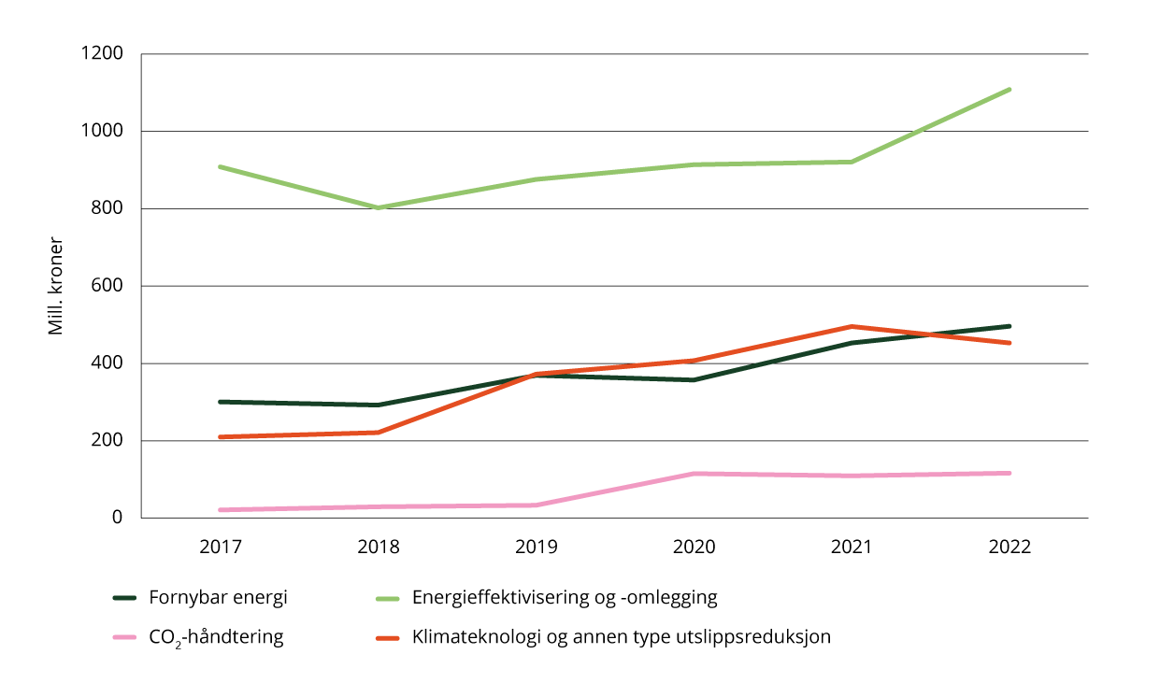
          - Sektorindikator 9 – forskning og utvikling i industrien (millioner kroner). Faste 2015-priser.
Kilde: Statistisk sentralbyrå
I industrien er det fortsatt anselige utslipp som ikke kan kuttes med nåværende teknologi. Her trengs det mange nye teknologier som har lange utviklingsløp. Industriens kostnader til forskning og utviklingsarbeid (FoU) innenfor klima og energi er derfor relevante størrelser som sier noe om potensialet for omstilling i industrien. Industriens kostnader til FoU innenfor fornybar energi, CO2-håndtering og klimateknologi og annen type utslippsreduksjon har alle økt siden 2017. Se figur 3.34. Tilsvarende har FoU innen energieffektivisering og -omlegging ligget mer stabilt. Se også omtale av FoU i alle sektorer i kapittel 3.3.1.

Regjeringens arbeid for å redusere utslipp fra industri og energiforsyning
Gjennom et grønt industriløft vil regjeringen legge til rette for utvikling og bruk av lav- og nullutslippsteknologi som øker farten på den grønne omstillingen i industrien. Se nærmere omtale i kapittel 3.3.1. Det blir samtidig jobbet med å videreutvikle hovedvirkemidlene i klimapolitikken for å sikre utslippsreduksjoner i industri og energiforsyning.
Prising av utslipp
Regjeringen foreslår å trappe opp avgiftene på utslipp under innsatsfordelingen til 1 405 kr/tonn i 2025, i tråd med den planlagte opptrappingen mot 2 400 2025-kroner i 2030.
Regjeringen har evaluert dagens avgift på avfallsforbrenning, jf. anmodningsvedtak nr. 514, og foreslår på bakgrunn av dette å kun prisjustere avgiften i 2025 for at regjeringen skal få tid til å vurdere endringer i prisreguleringen på fjernvarme med mål om å gi fjernvarmeaktørene mer fleksibilitet i prisingen. Ev. ny prisregulering skal fremdeles ivareta husholdningene. Avgiften på utslipp fra avfallsforbrenning vil trappes videre opp mot det generelle nivået for CO2-avgift i 2026. De foreslåtte satsene for 2025 er 908 og 182 kroner per tonn CO2 for hhv. utslipp under innsatsfordelingen og kvotepliktige utslipp.
Regjeringen vil videreføre deltakelsen i EUs kvotesystem (EU ETS). Norge har deltatt i kvotesystemet gjennom EØS-avtalen siden 2008, se nærmere omtale i kapittel 3.3.1.1.
Støtte til forskning, teknologiutvikling og innovasjon
Det næringsrettede virkemiddelapparatet består av en rekke offentlige virkemidler som skal legge til rette for forskning, innovasjon og teknologiutvikling i industrien og resten av næringslivet. Virkemidlene inkluderer bl.a. tilskudd, lån, garantier, egenkapital, kompetansetiltak og tilgang på infrastruktur, og kan bidra til at flere innovative prosjekter for utslippskutt og omstilling i industrien kan realiseres. Se kapittel 3.3.1 for mer informasjon om virkemiddelapparatet.
Norges forskningsråd støtter strategisk grunnforsking, kunnskaps- og kompetansebygging, anvendt forskning, teknologiutvikling og pilotering av ny teknologi med finansiering fra flere departementer. Sentrale virkemidler under Forskningsrådet for området «energieffektivisering og avkarbonisering av industriprosesser» er en bred energiportefølje som støtter en langsiktig og bærekraftig utvikling av energisystemet og som skal bidra til omstilling til lavutslippssamfunnet, samt ordningen med forskningssentrene for miljøvennlig energi (FME). Det er 13 forskningssentre for miljøvennlig energi, inklusive åtte nye sentre som mottar fra 120 til 180 millioner kroner over åtte år fra 2024. FME-ene skal løse sentrale utfordringer på energi- og klimaområdet og styrke innovasjonsevnen i norsk næringsliv. De nye sentrene som har fått midler, jobber blant annet med solenergi, batterier, utslipp og energieffektivisering i metallurgisk industri, og karbonfangst og -lagring.
Enova er i dag det mest sentrale virkemiddelet regjeringen har for støtte til teknologiutvikling og innovasjon som bidrar til utslippskutt og til å omstille industrien til et lavutslippssamfunn. Støtten blir utformet på en måte som bidrar til varige markedsendringer, slik at løsninger uten støtte blir foretrukket på sikt. Enovas punktutslippsprogram er en overbygning for Enovas helhetlige satsing for å bidra til avkarbonisering av industrien. Dette innebærer støtte til både pilotprosjekter og investeringsprosjekter samt til modning av slike prosjekter frem mot en investeringsbeslutning. Eksempler er reduksjon av bruk av fossile energibærere til oppvarming og mekaniske arbeidsprosesser, reduksjon av klimagassutslipp fra produksjonsprosesser og fangst og permanent lagring av CO2-utslipp.
Regjeringen har et bredt virkemiddelapparat for forskning, utvikling og innovasjon, som forvalter både generelle og målrettede virkemidler som bidrar til grønn omstilling i næringslivet. Ytterligere omtale av disse finnes i kapittel 3.3.1.2.
Kompleksiteten i klimautfordringene krever innovasjons- og forskningssamarbeid på tvers av sektorer, finansieringskilder og land. Norge deltar blant annet i EUs investeringsprogram InvestEU i perioden 2021–2027. Programmet gir næringslivet tilgang til EU-omfattende finansielle instrumenter, som kan utfylle nasjonale virkemidler. Minst 30 prosent av de totale investeringene og minst 60 prosent av infrastrukturinvesteringene gjennom programmet skal bidra til oppnåelse av EUs klimamål. Enova har ansvar for Norges deltakelse i IPCEI for hydrogen og EUs innovasjonsfond og hjelper norske søkere til fondet. IPCEI for hydrogen er et samarbeid på europeisk nivå hvor målet er å fremme investeringer i Europa på hydrogenområdet som krever koordinert innsats på tvers av landegrenser. Gjennom EUs innovasjonsfond blir det gitt støtte til prosjekter som oppskalerer og kommersialiserer ny teknologi som bidrar til store utslippsreduksjoner.
Som nevnt i kapittel 3.3.1 har regjeringen tatt i bruk klimapartnerskap med ulike bransjer som en ny samarbeidsmodell og et virkemiddel for å øke farten på utslippskuttene og omstillingen i næringslivet. Med utgangspunkt i intensjonsavtalen om klimapartnerskap som regjeringen inngikk med partene i arbeidslivet i januar 2023, er regjeringen i dialog om klimapartnerskap med prosessindustrien. Regjeringen tar sikte på å inngå klimapartnerskapsavtale med sentrale organisasjoner fra både arbeidstaker- og arbeidsgiversiden.
              - Virkemidler for utslippskutt i industrien
– fra forskning til tidlig markedsintroduksjon
Virkemidler som bidrar til utslippskutt og omstilling i industrien, omfatter generelle virkemidler som prising av utslipp (kvotesystem og avgift) og støtte til forskning og innovasjon. Store deler av prosessindustrien er avhengige av teknologiutvikling for å kutte utslipp.
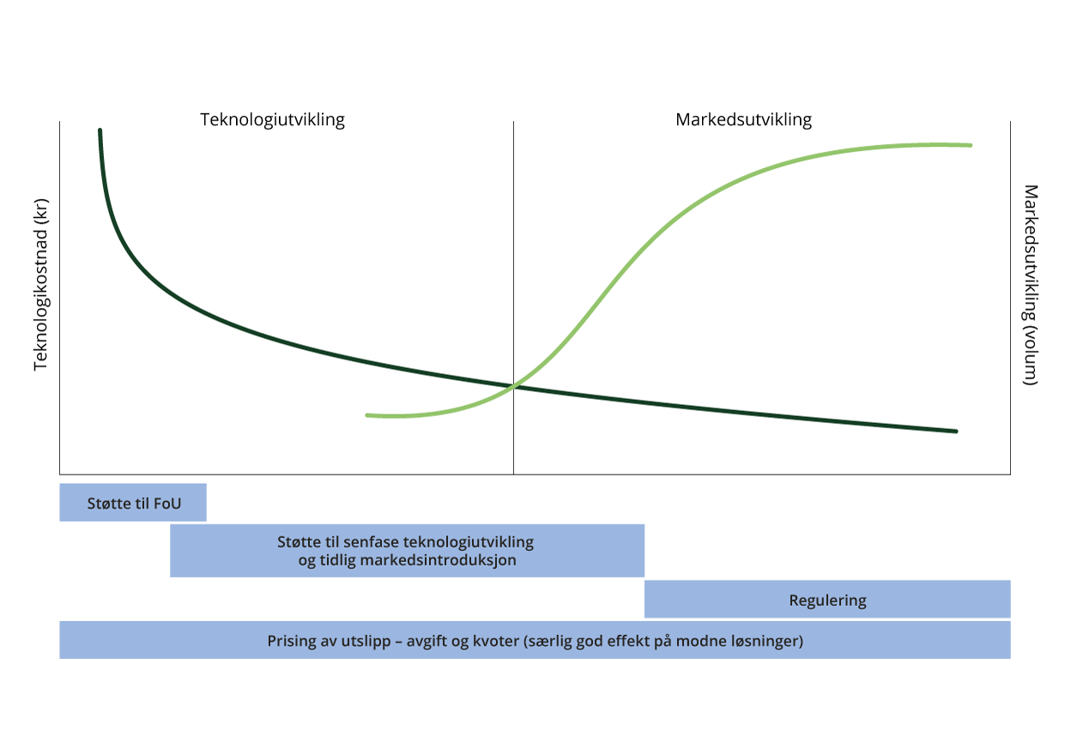
          - Teknologiutviklingsaksen og ulike virkemidler som er egnet ved ulike faser.
CO2-håndtering
Regjeringen vil fortsette å fremme CO2-fangst og -lagring som et klimatiltak internasjonalt. Langskip er en sentral del av regjeringens politikk for CO2-handtering og en del av Norges bidrag til å utvikle nødvendige klimateknologier. Norge går foran ved å realisere Langskip og med dette demonstrerer en helhetlig kjede for CO2-håndtering, samt investerer i en CO2-lagerinfrastruktur som kan benyttes av industriselskap i andre land. Prosjektet skal vise at CO2-handtering er trygt og mulig, og legger til rette for læring og kostnadsreduksjoner for etterfølgende prosjekter. Nye anlegg i Europa og verden er for øvrig er en forutsetning for at CO2-håndtering skal kunne bli et effektivt og konkurransedyktig klimatiltak. Northern Lights har inngått langsiktige kommersielle avtaler for å motta CO2 fra Ørsted i Danmark og Yara i Nederland.
Regjeringens tiltak for å fremme CO2-håndtering omfatter et bredt spekter av aktiviteter, inkludert forskning, utvikling og demonstrasjon, i tillegg til internasjonalt arbeid. CLIMIT-programmet for forskning, utvikling og demonstrasjon av teknologi for CO2-håndtering og ordningen med forskningssenter for miljøvennlig energi (FME) er særlig sentrale virkemidler. Videre fikk Gassnova i 2024 i oppdrag fra Energidepartementet å utarbeide et veikart som beskriver hvordan CO2-håndtering kan bidra til å redusere utslippene fra landbasert industri og avfallsforbrenningsanlegg fram til 2050. Enova, Miljødirektoratet og andre relevante statlige aktører vil involveres i dette arbeidet. Regjeringen vil fortsette og fremme CO2-håndtering som et viktig bidrag til å kutte utslipp i Norge.
CO2-håndtering kan bli viktig når Norge skal redusere klimagassutslippene og omstille økonomien mot lavutslippssamfunnet innen 2050. Industrien skriver i Prosess21 sin CO2-håndteringsrapport at CO2-håndtering er viktig for at landbasert industri skal være konkurransedyktig i årene som kommer. Miljødirektoratet vurderer at CO2-håndtering er det enkelttiltaket som kan gi størst reduksjon av CO2-utslipp fra landbasert industri og avfallssektoren i Norge. Miljødirektoratets rapport Klimatiltak i Norge: kunnskapsgrunnlag 2024 viser et teknisk utslippsreduksjonspotensial på 5,4 millioner tonn CO2-ekvivalenter i 2035 ved bruk av CCS på industrianlegg og avfallsforbrenningsanlegg, samt fangst og lagring av CO2 fra omgivelsesluft (DAC).
Hvordan CO2-håndtering bidrar til oppfyllelsen av våre klimaforpliktelser avhenger av typen utslipp som håndteres, altså om utslippene kommer fra fossile eller biogene kilder og om virksomhetene er kvotepliktige eller ikke. CO2-håndtering av fossile utslipp i kvotepliktig sektor bidrar ikke til oppfyllelsen av Norges utslippsforpliktelser overfor EU eller under Parisavtalen. Dette skyldes måten EU og Norge beregner og fordeler klimaeffekten av kvotesystemet mellom seg i oppfyllingen av Parisavtalen. CO2-håndtering av fossile utslipp i innsatsfordelingen teller med i Norges utslippsforpliktelser overfor både EU og Parisavtalen. CO2-håndtering av biogene utslipp og omgivelsesluft (DAC) vil bidra i oppnåelsen av Norges klimamål under Parisavtalen, men per i dag kan ikke industriell karbonfjerning (såkalte negative utslipp), dvs. fangst og lagring av biogen CO2 eller omgivelsesluft (DAC) godskrives i klimasamarbeidet med EU. EU-kommisjonen har varslet at de vil legge frem en rapport innen utgangen av juli 2026 om hvordan negative utslipp kan tas inn i kvotesystemet. Se boks 3.8 som forklarer karbonfjerning.
I 2023–2024 har regjeringen fått oversendt to utredninger om virkemidler for å bidra til realisering av flere karbonfangstprosjekter: i) Oslo Economics har på oppdrag fra Miljødirektoratet gjennomført en utredning om virkemidler for industriell karbonfjerning, ii) Oslo Economics og Sintef Energi har på oppdrag fra Energidepartementet kartlagt virkemidler som kan legge til rette for CO2-fangst i norsk industri og avfallsforbrenning. Utredningene peker på at det eksisterer flere barrierer og markedssvikter i verdikjedene for CCS, bl.a. knyttet til kostnader. Hvis man skal legge til rette for at CO2-fangstanlegg kommer raskt på plass mener utredningene derfor at det er behov for forsterkede statlige virkemidler. Ifølge utredningene er det foretrukne virkemiddelet en markedsbasert finansiering av slike tiltak gjennom tilstrekkelig høye CO2-priser, fortrinnsvis innen EU ETS. Siden disse prisene foreløpig er for lave og lite forutsigbare sammenlignet med kostnadene for CO2-håndtering, og det heller ikke finnes insentiver for fjerning av biogene utslipp, peker utredningene på en midlertidig subsidieordning som likebehandler fossile og biogene utslipp. For rask realisering av CO2-fangstprosjekter anbefaler utredningene i tillegg at staten bør bidra til en koordinert anskaffelse av lager- og transporttjenester.
Regjeringen vil følge opp utredningene nærmere, inkludert vurdere å innføre midlertidige virkemidler som reduserer barrierene og markedssviktene i verdikjeden for CO2-håndtering.
Se Energidepartementets Prop. 1 S (2024–2025) for mer informasjon om Norges arbeid med CO2-håndtering.
              - Karbonfjerning
Med karbonfjerning menes aktiviteter som bidrar til å fjerne CO2 fra atmosfæren. Karbonfjerning kan oppnås gjennom industrielle løsninger, som fangst og lagring av biogen CO2 (bio-CCS) eller direktefangst av CO2 fra luften (DAC). CO2 som blir fanget gjennom disse løsningene, kan enten lagres permanent under bakken i geologiske formasjoner eller bindes permanent i produkter. Det er også mulig å få til karbonfjerning gjennom naturlige løsninger, for eksempel gjennom skogplanting og styrket karboninnhold i jord.
Karbonfjerning kan knyttes til målformuleringen i Parisavtalen om å oppnå en balanse mellom menneskeskapte utslipp og opptak i andre halvdel av dette århundret. Ifølge FNs klimapanel er karbonfjerning nødvendig for å balansere utslipp det er vanskelig å kutte helt, og for å kompensere for historiske utslipp.
Alle 1,5- og 2°C-scenarioene som FNs klimapanel har vurdert, inneholder flere milliarder tonn med karbonfjerning per år i andre halvdel av dette århundret, og scenarioene som bruker teknologiske løsninger, forutsetter at disse teknologiene blir oppskalert hurtig i dette tiåret. Bærekraftig høsting og bruk av bioressurser er en forutsetning for at karbonfjerning, særlig gjennom bio-CCS, skal bli et vellykket klimatiltak.
Forbud mot fossil fyring til energiformål i industrien
Miljødirektoratet fikk våren 2022 i oppdrag å utarbeide en oversikt over mulighetene for å erstatte fossile brensler i fastlandsindustrien. På bakgrunn av denne utredningen fikk Miljødirektoratet i oppdrag å konsekvensutrede et mulig forbud mot fossil fyring til energiformål i industrien. Utredningen ble levert våren 2023. Som en av flere målrettede satsinger i Klimastatus og -plan for 2024 varslet regjeringen å innføre et forbud i 2030 mot bruk av fossile brensler til indirekte fyring som gir utslipp under innsatsfordelingen. Det blir mulighet for unntak i tilfeller der forbudet vil innebære svært høye kostnader målt opp mot nytteverdien eller andre åpenbart urimelige konsekvenser. Et forslag til forskrift for forbudet er sendt på høring. Den endelige utformingen av forbudet vil avhenge av forskriften. Regjeringen vil vurdere å utvide forbudet til også å inkludere direkte fyring etter 2030.
CO2-kompensasjonsordningen for industrien
CO2-kompensasjonsordningen skal kompensere for at EUs klimakvotesystem slår ut i økte kraftpriser i Europa og i Norge. Formålet med ordningen er å motvirke karbonlekkasje, som vil si at kraftkrevende industri i Norge flytter produksjonen til land utenfor Europa som ikke har like streng klimapolitikk. For at ordningen skal virke etter formålet, er det avgjørende med forutsigbarhet rundt ordningen. Regjeringen er blitt enig med partene i industrien om en langsiktig og bærekraftig CO2-kompensasjonsordning for støtteårene 2024–2030. I ordningen skal det innføres et bevilgningstak på 7 milliarder kroner per støtteår. 40 prosent av kompensasjonen skal brukes på utslippsreduserende og /eller energieffektiviserende tiltak i bedriften eller bedriftens konsern i Norge. Et forslag til endring i forskrift om CO2-kompensasjonsordningen er på høring. Forslaget baserer seg på enigheten mellom regjeringen og partene i industrien.
Mer effektiv energibruk i industrien
Den turbulente situasjonen i energimarkedene har synliggjort at energi er en verdifull og knapp ressurs. Regjeringen har truffet flere tiltak for å stimulere til effektiv og fleksibel bruk av energi i industrien. Det skal stilles krav til kost–nytte-analyse av utnytting av overskuddvarme ved bygging eller vesentlig oppgradering av energi- og industrianlegg og til store foretak om at de regelmessig skal gjennomføre energikartlegging, jf. Prop. 100 L (2022–2023). Regjeringen jobber med å konkretisere disse kravene.
              - Revidert industriutslippsdirektiv
EUs direktiv om industriutslipp (IED) regulerer utslipp fra industri til jord, luft og vann. EU vedtok revidert IED 24. april 2024. Revidert IED er utvidet til å omfatte blant annet gruvedrift og batterifabrikker. I tillegg utvides virkeområdet for store driftsenheter med fjørfe- og svinehold slik at flere driftsenheter er omfattet av det reviderte direktivet. Ett av de nye kravene, er at virksomhetene som er omfattet, må lage omstillingsplaner innen 2030 for hvordan de skal bidra til overgangen til en bærekraftig, ren, sirkulær og klimanøytral økonomi innen 2050. Omstillingsplanene skal være en del av miljøledelsessystemet til bedriftene og være offentlig tilgjengelige. Kommisjonen skal etablere et format for hvordan omstillingsplanene skal være utformet innen 30. juni 2026. Videre vil omstillingsplanene være i samsvar med kravene i EUs direktiv for bærekraftrapportering om hva som skal rapporteres som tiltak, bruk av ressurser og forventede resultater for klimagassutslipp. Videre gir revidert IED rom for fleksible tillatelser for industri som ønsker å teste ut ny og innovativ teknologi. Det etableres også et senter for innovasjon i industrien; Innovation Centre for Industrial Transformation and Emissions (INCITE).

Petroleum
Dette kapittelet handler om hvordan aktiviteter i petroleumssektoren påvirker klimagassutslippene, og hvilke klimavirkemidler regjeringen arbeider med. I petroleumssektoren arbeider regjeringen med følgende:
- Prising av utslipp:
- avgift på 814 kr/tonn på utslipp fra petroleumssektoren
- fortsatt deltakelse i EUs kvotesystem
- I samarbeid med næringen jobber regjeringen for at utslippene fra olje- og gassproduksjonen på norsk sokkel kuttes med 50 prosent innen 2030 og til netto null i 2050.
- Videreføre konsesjonssystemet. Det skal fortsatt gis tillatelser til å lete etter olje og gass i nye områder. Tildeling av nye utvinningstillatelser skal hovedsakelig skje gjennom forutsigbar tilgang på leteareal gjennom tildeling i allerede forhåndsdefinerte områder (TFO).
- Kvalitativ stresstesting av finansiell klimarisiko i utbyggingsplaner på sokkelen.
- Vurdere klimavirkninger av produksjons- og forbrenningsutslipp ved behandlingen av alle nye utbyggingsplaner og synliggjøring av disse.
Mål og ambisjoner i petroleumssektoren
Alle deler av økonomien må omstille seg på vei til lavutslippssamfunnet. I tråd med Stortingets anmodningsvedtak nr. 684 fra 12. juni 2020 og Hurdalsplattformen vil regjeringen sammen med næringen jobbe for å redusere utslippene fra olje- og gassproduksjonen på norsk sokkel med 50 prosent innen 2030 sammenlignet med 2005-nivået, og til netto null i 2050.

Status for utslipp fra petroleumssektoren og forventet utvikling
Ifølge foreløpige tall fra Statistisk sentralbyrå var utslippene av klimagasser fra petroleumsvirksomheten i overkant av 11,5 millioner tonn CO2-ekvivalenter i 2023. Disse utslippene utgjør om lag en fjerdedel av de totale norske klimagassutslippene.
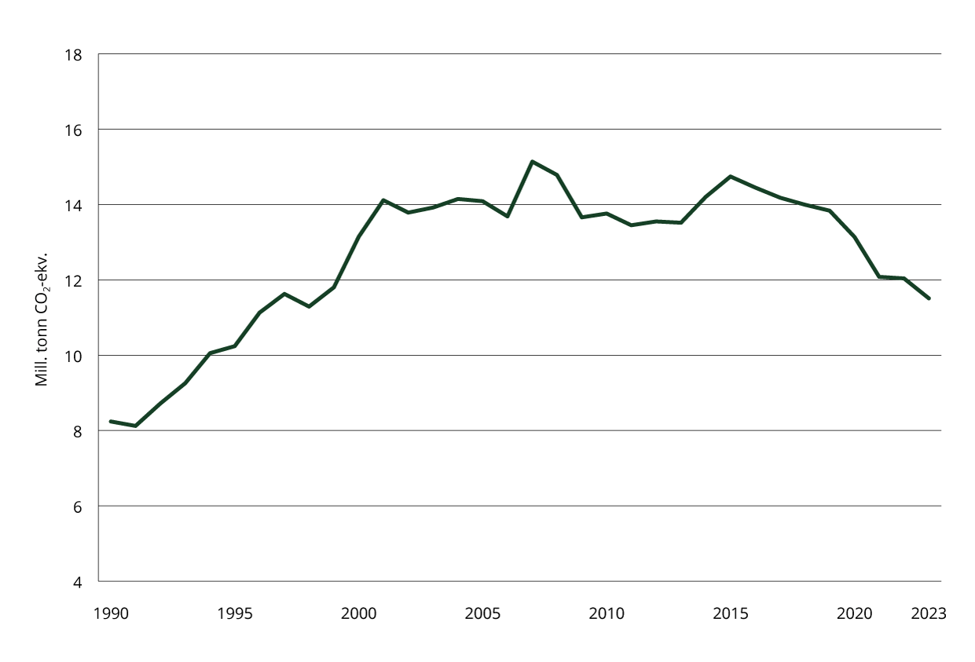
          - Utslippsutvikling for petroleumsutvinning 1990–2023.
Kilde: Statistisk sentralbyrå
Tall fra Statistisk sentralbyrå og Miljødirektoratet viser at om lag 96 prosent av utslippene fra petroleumsvirksomheten er underlagt kvoteplikt under EUs klimakvotesystem. Hovedsakelig kommer disse utslippene fra gassturbiner som genererer elektrisitet eller driver pumper og kompressorer på plattformene, jf. figur 3.37.
Utslippene under innsatsfordelingen fra petroleumssektoren utgjør om lag 0,5 millioner tonn CO2-ekvivalenter, eller rundt 2 prosent av de totale utslippene under innsatsfordelingen i 2023. Dette er hovedsakelig utslipp av metan og CO2 omdannet fra nmVOC, fra kaldventilering og diffuse utslipp og fordampning ved lasting og lagring av råolje og andre petroleumsprodukter.
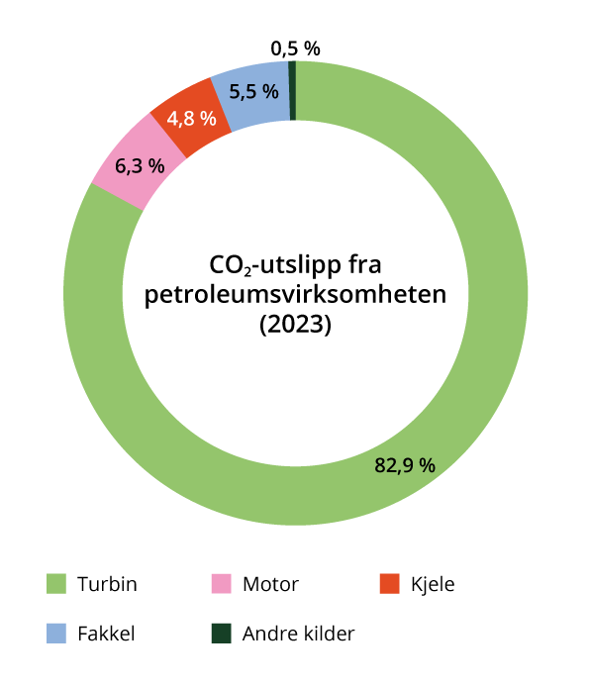
          - CO2-utslipp fra petroleumsvirksomheten i 2023, fordelt på kilde
Kilde: Sokkeldirektoratet
Anslagene for utslippsutviklingen fram mot 2030 og i årene etter er basert på selskapenes innrapporteringer til Sokkeldirektoratet høsten 2023. Direktoratet har videre innhentet enkelte oppdaterte opplysninger i august 2024. Til grunn for selskapenes utslippsanslag ligger bl.a. en forventing om fremtidig virkemiddelbruk, herunder utslippskostnad.
Anslag for utslippsutviklingen viser en betydelig forventet utslippsreduksjon mot 2030, jf. figur 3.38. Det er usikkerhet knyttet til hvor raskt utslippsreduksjonen vil gå. Det er derfor etablert tre ulike baner for utslippsutviklingen fremover:
- Sokkeldirektoratets beregningstekniske prognose. I denne prognosen antas det at fire store utslippsreduserende prosjekter, i hovedsak knyttet til kraft fra land, gjennomføres, men med noe senere innfasing enn det selskapene nå legger til grunn i sine planer. Prosjektet i Grane-området, på Haltenbanken og i Tampen-området ser alle på kraft fra land for å redusere utslippene mens det i prosjektet på Kårstø ses på CCS i tillegg til kraft fra nettet. En nærmere omtale av disse prosjektene finnes i Prop. 1 S (2024–2025) for Energidepartementet.
- Et anslag der utslippsreduksjoner som tilsvarer at de fire prosjektene gjennomføres før 2030 («lavt utfall»)
- Et anslag der utslippsreduksjoner som tilsvarer at de fire prosjektene ikke blir gjennomført før etter 2035 («høyt utfall»).
I alle banene ligger det til grunn at Hammerfest LNG drives med kraft fra nettet fra og med 2030.
Sokkeldirektoratet anslår i sin beregningstekniske prognose at utslippene vil være redusert med om lag 38 prosent i 2030. Anslaget er usikkert og bl.a. i betydelig grad avhengig av om og når de fire kraft fra land-prosjektene som er i utredningsfase driftsettes. 50 prosent reduksjon nås i denne banen i første halvdel av 2030-årene.
I en utvikling tilsvarende «lavt utfall», anslår Sokkeldirektoratet at utslippene i 2030 vil være redusert med om lag 47 prosent sammenlignet med 2005 og 50 prosent nås året etter. Ved en utvikling tilsvarende «høyt utfall» anslår Sokkeldirektoratet at utslippene i 2030 vil være 34 prosent lavere enn i 2005 og at 50 prosent ikke nås på midten av 2030-tallet.
For en mer detaljert omtale av utslippsutviklingen i sektoren og hvordan denne harmonerer med målet og anmodningsvedtaket om en 50 prosent kutt i utslippene i 2030 sammenlignet med 2005 vises det til Prop. 1 S (2024–2025) for Energidepartementet.
Sokkeldirektoratets avgrensing av petroleumsvirksomheten i denne sammenheng skiller seg noe fra det nasjonale utslippsregnskapet, se boks 3.10. Fremskrivingene av utslipp fra olje- og gassproduksjon er utarbeidet av Sokkeldirektoratet og bygger i hovedsak på rapportering fra oljeselskapene høsten 2023. Disse er supplert med utslipp fra landanleggene, blant annet knyttet til videreforedling av gass. De reflekterer derfor selskapenes planer, i sin tur basert på selskapenes forventninger til fremtidig virkemiddelbruk, blant annet kvotepriser og CO2-avgifter. Utslippsfremskrivingene inneholder en kombinasjon av vedtatte, planlagte og umodne tiltak.
Det er ikke inkludert noen indikatorer for grønn omstilling for petroleumssektoren, da det foreløpig ikke er utviklet noen relevante indikatorer. Det vil kontinuerlig bli vurdert om indikatorer på dette området også kan inkluderes.
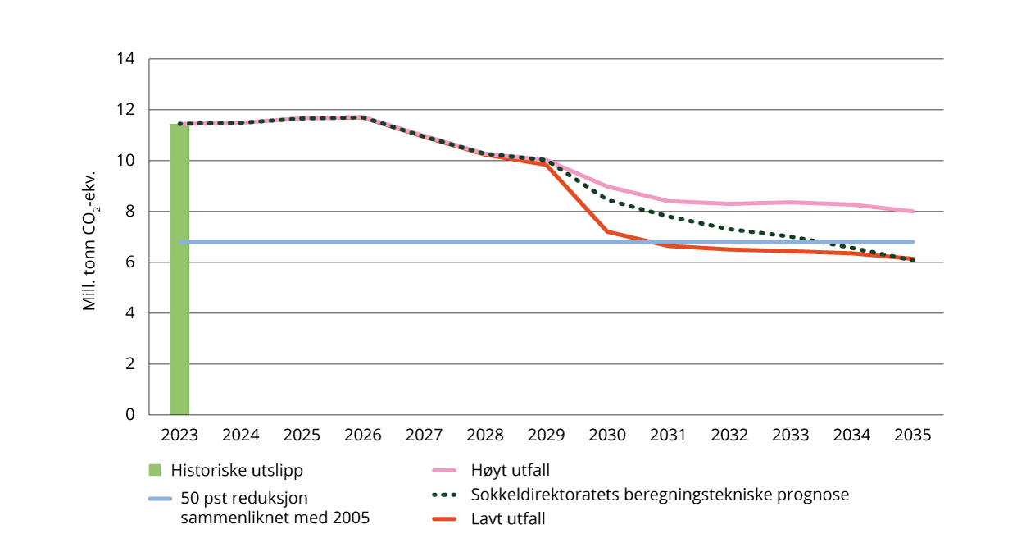
          - Anslag for utslippsutviklingen i petroleumsvirksomheten.
Kilde: Sokkeldirektoratet
            - Utslippstall for petroleum
Hva som blir regnet med under petroleumsvirksomhet er noe forskjellig i ulike sammenhenger. Utslippstallene fra SSB-statistikken over utslipp til luft har et annet omfang enn det Sokkeldirektoratet benytter. Det er Sokkeldirektoratets omfang som gjelder for omtalen av hvordan vi ligger an for å nå målet om en halvering av utslippene. Omfanget til Sokkeldirektoratet er også benyttet i budsjettproposisjon fra Energidepartementet. Forskjellen knytter seg til hvilke landanlegg og gasser som er inkludert.

Klimatiltak i petroleumssektoren
Hovedvirkemidlene for å oppnå utslippsreduksjoner i petroleumssektoren er kvoteplikt og CO2-avgift. Kostnadene knyttet til klimagassutslipp i petroleumssektoren er betydelig høyere enn i de fleste andre sektorene og andre petroleumsproduserende land. Utslippskostnadene gir selskapene et sterkt insentiv til å redusere sine klimagassutslipp. I overkant av 95 prosent av utslippene er underlagt CO2-avgift. For 2025 foreslås det at CO2-avgiften for petroleumsvirksomheten vil være på 814 kroner per tonn. Med denne avgiftsatsen og anslått kvotepris for 2025 blir prisen per tonn CO2 rundt 1 640 kroner. I Hurdalsplattformen skriver regjeringen at den gradvis vil øke CO2-avgiften på sokkelen. Dette vil bli vurdert i de årlige statsbudsjettene. Selskapene, spesielt ved nye utbygginger med lang produksjonshorisont, må ta hensyn til forventet fremtidig bruk av virkemidler i sine avgjørelser, og eventuelle økninger i kvoteprisen.
Kraft fra land er det eneste tiltaket som i vesentlig grad kan redusere utslippene på kontinentalsokkelen frem mot 2030. For en nærmere omtale av kraft fra land og energipartnerskap se Prop. 1 S (2024–2025) Energidepartementet kapittel 11.
Havvind direkte koblet til plattformer uten tilknytning til kraftnettet på land gir begrensede utslippsreduksjoner til en høy tiltakskostnad. En grunn til dette er at petroleumsinnretninger trenger kontinuerlig energiforsyning. Det flytende havvindanlegget Hywind Tampen ble satt i drift i 2023 og forsyner delvis de eksisterende plattformene på feltene Gullfaks og Snorre med kraft. Utbyggingen mottok betydelig statsstøtte for å kunne realiseres. En slik delvis forsyning med havvind var mulig på disse plattformene fordi de allerede hadde en full energiløsning med gassturbiner som blir beholdt. Denne typen løsninger er også under vurdering på enkelte andre felt.
Utover kraft fra land og vindkraft knyttet direkte til innretningene arbeider selskapene også med andre tiltak for å redusere utslippene. De viktigste av de øvrige tiltakene er per i dag energieffektivisering og redusert fakling. Energieffektivisering innebærer enten mer effektiv kraftproduksjon fra gassturbinene eller mer effektiv bruk av kraften. Generelt er dette mange mindre tiltak som til sammen over tid bidrar til utslippsreduksjoner.
På lengre sikt ser også selskapene på andre løsninger for å redusere utslippene. Det kan være tiltak som CCS på røykgass, hydrogen/ammoniakk og brenselceller. Disse tiltakene er i dag umodne offshore, og det vil kreve vesentlige forbedringer i teknologisk modenhet og reduserte kostnader før tiltakene eventuelt kan ventes å levere utslippsreduksjoner. Disse tiltakene er derfor ikke ventet å kunne gi vesentlige reduksjoner før etter 2030.
Gjennom Forskningsrådet prioriteres forskning og forskningsdrevet innovasjon innenfor petroleumsforskning, som bidrar til grønn omstilling og lavutslippsløsninger og videreutvikler næringen til å være innbringende også i fremtiden. Forskningsrådet bevilger penger til strategisk grunnforskning, kunnskaps- og kompetansebygging, anvendt forskning, teknologiutvikling, demonstrasjon og pilotering av ny teknologi innenfor olje- og gassvirksomheten. En analyse av petroleumsporteføljen i perioden 2018–2021 viser at mer enn 65 prosent av porteføljen består av prosjekter som har økt energieffektivitet og/eller lavutslippsløsninger som prioriterte mål. Forskningsrådets bevilgninger utløser store midler fra forskningsaktører og privat næringsliv og bidrar til å øke forskningsinnsatsen og næringsrelevansen for prosjektporteføljen.
              - Utredet reduksjonspotensial for petroleumssektoren i 2030
I rapporten Klimatiltak i Norge: Kunnskapsgrunnlag 2024 har Miljødirektoratet i samarbeid med blant annet Sokkeldirektoratet oppdatert kunnskapsgrunnlaget om utslippsreduksjonspotensial, barrierer og mulige virkemidler i alle sektorer, inklusive petroleumssektoren. Tallgrunnlaget for petroleum bygger på selskapenes rapportering til Sokkeldirektoratet høsten 2023. Omfang og en betydelig del av tallgrunnlaget i dette kapittelet er dermed det samme som ligger til grunn for Miljødirektoratets rapport, men figur 3.38 i dette kapittelet er oppdatert med ny informasjon bl.a. knyttet til realisering av kraft fra land-prosjekter. I år er tiltaksanalysen utvidet til 2035.
Kraft fra land blir av bransjen vurdert som den rimeligste og teknisk beste løsningen for utslippsreduksjoner. Miljødirektoratet trekker også frem andre mulige tiltak for petroleumssektoren. Alternative løsninger kan være gasskraftverk med karbonfangst og lagring (CCS), kraft fra lokal havvind, kraft fra større havvindparker, energieffektivisering, varmekraftverk og kompakte karbonfangstanlegg. Noen er mindre i omfang og gir små utslippsreduksjoner. Høye kostnader blir trukket frem som en barriere for flere av disse tiltakene.
1 Utslippsprognose (NB2024) og utslippsreduserende tiltak utredet i Klimatiltak i Norge: Kunnskapsgrunnlag 2024.
I 2021 la regjeringen frem en tilleggsmelding til energimeldingen, Meld. St. 11 (2021–2022). Politikken som ble lagt fram i tilleggsmeldingen, er videre lagt til grunn for Prop. 97 S (2022–2023) om store utbyggingssaker og status for olje- og gassvirksomheten.
Her går det frem at regjeringens politikk skal støtte aktivt opp under et grønt skifte der utslippene fra sokkelen skal ned og man bygger på kompetansen fra olje- og gassindustrien også innenfor nye næringsområder. Regjeringen ønsker et stabilt aktivitetsnivå på norsk kontinentalsokkel for olje- og gassvirksomhet, med økt innslag av næringer knyttet til karbonfangst og -lagring, hydrogen, havvind, havbruk og utvinning av havbunnsmineraler. Det skal legges til rette for at norsk kontinentalsokkel skal forbli en stabil og langsiktig leverandør av olje og gass til Europa i en svært krevende tid.
For å styrke arbeidet med klimarisiko i sektoren har Energidepartementet oppdatert veilederen (PUD-/PAD-veilederen) til selskapenes arbeid med nye utbyggingsprosjekter. Det er presisert at rettighetshaverne i sin usikkerhetsanalyse knyttet til utbyggingsplaner også skal inkludere en kvalitativ stresstesting mot finansiell klimarisiko ved at utbyggingens balansepris sammenlignes med ulike scenarier for olje og gassprisbaner som er forenlige med målene i Parisavtalen, herunder 1,5-gradersmålet.
Departementet gjør konkrete beregninger og vurderinger av forbrenningsutslipp som del av behandlingen av utbyggingsplaner, jf. Meld. St. 11 (2021–2022) og Prop. 97 S (2022–2023). Departementet har videre sendt på høring et forslag om at rettighetshaverne for fremtidige utbyggingsplaner også skal konsekvensutrede globale forbrenningsutslipp av eventuell olje og gass utvunnet fra en utbygging samt eventuelle effekter av slike forbrenningsutslipp på miljøet i Norge.

Skog- og arealbruk
Dette kapittelet handler om opptak og utslipp fra skog- og arealbrukssektoren og om regjeringens ambisjoner for å øke opptaket og minske utslippet.
Rammer for arbeidet – unngå, flytte og forbedre (UFF)
Bærekraftig utvikling er ikke mulig uten at forbruksmønstre blir ført tilbake til et nivå som ligger innenfor planetens tålegrenser. Regjeringen vektlegger grønn omstilling. Rammeverket «unngå, flytte, forbedre» (UFF) er omtalt i kapittel 3.3.1, og angir en nyttig prioriteringsrekkefølge også i arealpolitikken. Formålet med rammeverket er å bidra til utvikling av politikk som reduserer unødvendig ressursbruk, sørger for valg av mer effektive løsninger og forbedrer eksisterende løsninger. Innenfor skog- og arealbrukssektoren er det særlig nedbygging og andre arealbruksendringer som leder til utslipp. Figur 3.39 gir et eksempel på hvordan modellen kan anvendes på slike utslipp.
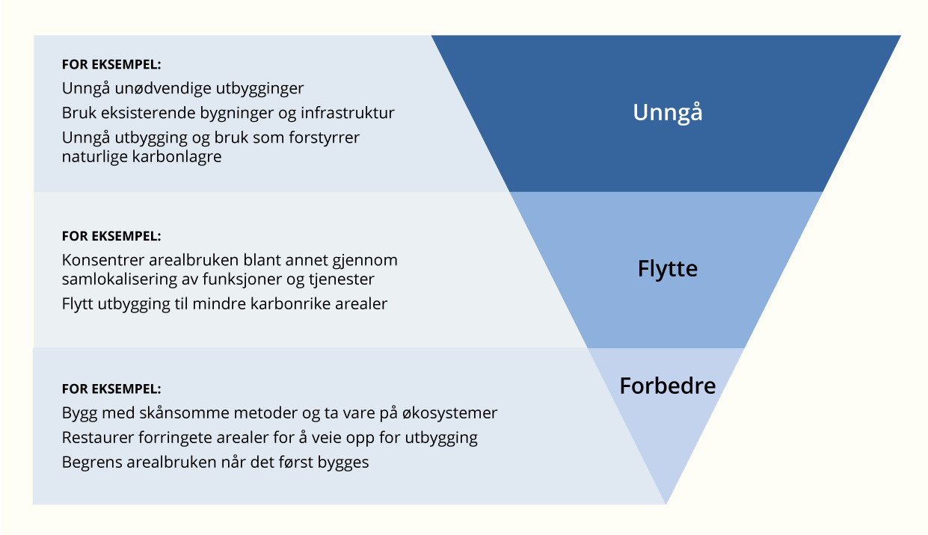
          - Illustrasjon av hvordan unngå, flytte, forbedre-rammeverket kan brukes i skog- og arealbrukssektoren
Det beste tiltaket for å begrense utslipp fra utbygging er å unngå utbyggingen. Nedbygging av natur får ofte en dobbelt negativ konsekvens for klimaet, fordi det blir både økt utslipp og redusert fremtidig opptak når naturlige karbonlagre fjernes eller forringes.
Der utbygging er nødvendig, bør det så langt det er mulig unngås å bygge ned de mest karbonrike arealene. Isteden bør utbyggingen flyttes til mindre karbonrike områder. Det må også tas hensyn til regjeringens målsetning for å bidra til naturavtalens mål 1 «Norge vil arbeide for å redusere nedbyggingen av særlig viktige naturarealer innen 2030, og begrense netto tap av særlig viktige naturarealer til et minimum innen 2050. Målet skal oppnås gjennom en deltakende og helhetlig arealplanlegging, med utgangspunkt i lokalt selvstyre og respekt for urfolks rettigheter.». Aller helst bør utbygging skje på områder som allerede er bygd ut, såkalte grå arealer.
Hvis det ikke er mulig å flytte nedbyggingen, kan det settes inn tiltak for å gjøre nedbyggingen så skånsom som mulig eller for å restaurere andre områder med forringet natur.
Mål og ambisjoner i skog- og arealbrukssektoren
I klimaavtalen med EU er forpliktelsen for skog- og arealbrukssektoren at samlet utslipp i sektoren ikke skal være større enn samlet opptak i sektoren i sum for perioden 2021–2025 (den såkalte netto-null-forpliktelsen), se nærmere i kapittel 2.2.3. EU har vedtatt endringer i regelverket og satt nye mål for perioden 2026–2030.

Status for utslipp og opptak fra skog- og arealbrukssektoren
Sektoren skog og annen arealbruk (Land use, land-use change, and forestry – LULUCF) skiller seg fra de andre sektorene i klimagassregnskapet ettersom den omfatter både opptak og utslipp av klimagasser. Denne sektoren inkluderer arealkategoriene skog, dyrket mark, beite, vann og myr, bebygd areal og annen utmark. Det blir også beregnet opptak og utslipp fra endringer i bruken av arealene ved overgang mellom de ulike arealkategoriene. I tillegg blir lagring av karbon i produkter av tre (trelast, trebaserte panel og papir- og kartongprodukter) inkludert. Figur 3.40 viser hvordan utslipp og opptak fordeler seg på de ulike arealkategoriene i klimagassregnskapet fra 1990 til 2022.
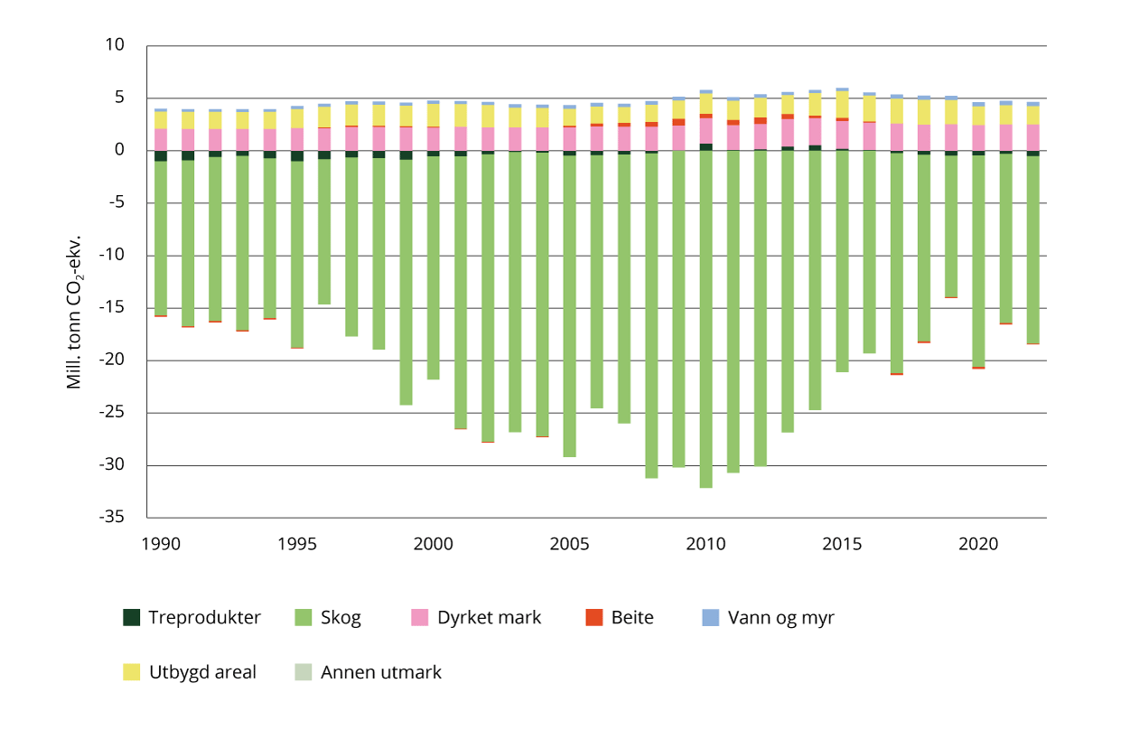
          - Netto utslipp og opptak fra arealkategorier i sektoren «skog og annen arealbruk» fra 1990 til 2022 (regnereglene i klimakonvensjonen).
Historiske tall er hentet fra NIR2024.
Kilder: NIBIO og Miljødirektoratet.
Fra 1990 til 2010 økte både opptaket og utslippet av klimagasser i sektoren, mens det samlede nettoopptaket gikk ned fra 2011 frem mot 2022. Totalt var nettoopptaket i sektoren på 13,8 millioner tonn CO2-ekvivalenter i 2022 slik det blir rapportert i regnskapet under klimakonvensjonen. Dette tilsvarer 28 prosent av de samlede norske utslippene av klimagasser. Skog står for størstedelen av karbonopptaket i sektoren. I 2022 var nettoopptaket i skog rapportert til å være på 17,9 millioner tonn CO2-ekvivalenter mot 14,7 millioner tonn CO2-ekvivalenter i 1990. I tillegg hadde karbon i treprodukter og beite et lite rapportert opptak i 2022. Det høye nettoopptaket er blant annet et resultat av at det ble plantet mye skog i Norge i etterkrigstiden. Nedgangen i opptaket siden 2010 kommer av økt hogst, mer eldre skog som ikke vokser like raskt lenger, og lavere investeringer i skog de siste tiårene. Utslippene fra andre arealkategorier har økt svakt siden 1990. Avskoging, altså omdisponering av skog til andre arealbrukskategorier, som til utbygging, jordbruk og andre formål, sto for et utslipp på 2,5 millioner tonn i 2022, mot 2,1 millioner tonn CO2-ekvivalenter i 1990. Ny fremskriving fra Norsk institutt for bioøkonomi (NIBIO) indikerer at Norge ligger an til å få bokført et årlig nettoutslipp – det vil si et gap til netto-null-forpliktelsen – på rundt 7,3 millioner tonn CO2-ekvivalenter fra skog og annen arealbruk i perioden 2021–2025, det vil si til sammen rundt 36,4 millioner tonn for femårsperioden. Får Norge benytte kompensasjonsmekanismen i EU-regelverket, kan dette utslippsgapet for skog- og arealbrukssektoren bli redusert til 3,7 millioner tonn CO2-ekvivalenter per år, noe som utgjør totalt rundt 18,6 millioner tonn for femårsperioden. Se kapittel 2.2.3 for omtale av kompenasjonsmekanismen i EU-regelverket. Fremskrivingene er svært usikre og vil endre seg. Hvis Norge beslutter å delta i det oppdaterte regelverket, og dersom mål og budsjetter for Norge blir fastsatt etter samme metode som for EU-landene, indikerer svært usikre beregninger for perioden 2026–2030 et samlet underskudd på 1,4 millioner tonn CO2-ekvivalenter for Norge. Dette forutsetter at EU sitt mål på 310 millioner tonn CO2-ekvivalenter i netto opptak i 2030 samlet for EU, ikke endres som følge av EFTA-landenes deltakelse. Dersom Norge får tilgang til kompensasjonsmekanismen i andre periode, kan underskuddet reduseres til null.
Det årlige nettoopptaket i skog har vist en nedadgående trend siden 2010. Det er forventet at nedgangen i nettoopptaket i skog vil fortsette de to neste tiårene uten nye tiltak. Etter hvert vil nettoopptaket flate ut, før det igjen vil øke. Klimatiltak i skog, som skogplanteforedling, tettere planting etter hogst og gjødsling, som ble iverksatt fra 2016, bidrar til å øke det fremtidige opptaket. Høyere skogkulturaktivitet for å øke opptaket i forvaltet skog, vil kunne føre til at den fallende trenden i CO2-opptaket snur raskere og øker til et høyere nivå på lang sikt. Miljødirektoratet har i rapporten Klimatiltak i Norge: Kunnskapsgrunnlag 2024 samlet eksisterende og aktuelle tiltak for økt opptak i skog. De fleste av disse tiltakene er antatt å ha effekt først etter 2030.
I fremskrivingene er det lagt til grunn et stabilt nivå på årlige utslipp fra avskoging på cirka 3 millioner tonn CO2-ekvivalenter frem mot 2030. Avskoging er omdisponering av skog til andre arealbrukskategorier, som til utbygd areal (veier, bebyggelse mv.), jordbruksareal og andre formål. Rapporten Tiltaksanalyse for skog- og arealbrukssektoren (LULUCF), Hvordan Norge kan redusere utslipp av klimagasser fra arealbruksendringer innen 2030 (april 2023) er en viktig del av kunnskapsgrunnlaget for regjeringens politikk for å redusere utslipp.

Regjeringens arbeid for å redusere utslipp fra nedbygging av areal
Utslipp fra endringer i arealbruken kan reduseres ved at man minsker nedbyggingen, blant annet ved å bygge mer arealeffektivt, ved å plassere ny utbygging på mindre karbonrike områder (helst allerede utbygde områder) og ved å bruke mer skånsomme metoder når man bygger ut. I det følgende gjør vi rede for regjeringens arbeid med politikk og virkemidler for å redusere utslipp fra nedbygging. Det er ikke mulig å tallfeste klimaeffekten av dette arbeidet.
Arealplanlegging etter plan- og bygningsloven
Over 80 prosent av arealene i Norge er det kommunene som forvalter gjennom plan- og bygningsloven. Kommunene vurderer ulike hensyn for arealbruk i sin kommune, men planene skal ivareta viktige regionale og nasjonale hensyn. Det kommunale selvstyret gir rom for å skreddersy løsninger for hvert enkelt lokalsamfunn. Kommunene spiller en viktig rolle i klimaarbeidet, og regjeringen vil bidra til at kommunene, som den viktigste myndigheten for arealforvaltning, settes i stand til å kutte utslipp gjennom sin areal- og samfunnsplanlegging. Regjeringen vil videreutvikle kommunenes verktøykasse i natur- og klimaarbeidet.
Plan- og bygningsloven gir rammeverket for prosessene og slår fast en del viktige hensyn planmyndigheten skal ta i planene, blant annet klimahensyn. Staten gir mer detaljerte føringer gjennom statlige planretningslinjer. Både de statlige planretningslinjene for samordnet bolig-, areal- og transportplanlegging og de statlige planretningslinjene for klima- og energiplanlegging og klimatilpasning har blitt evaluert. Med bakgrunn i dette la regjeringen i mars 2024 ut på høring både forslag til nye statlige planretningslinjer for arealbruk og mobilitet og forslag til nye statlige planretningslinjer for klima og energi. Regjeringen har blant annet foreslått tydeligere retningslinjer for mer arealeffektiv utbygging og nye retningslinjer for å unngå nedbygging av karbonrike arealer så langt det er mulig. Regjeringen vurderer nå høringsinnspillene.
Regjeringen la i juni 2023 frem Nasjonale forventninger til regional og kommunal planlegging. Disse gjelder til 2027. Her formidler regjeringen det vi prioriterer høyt og forventer at kommunene skal ivareta i sin planlegging etter plan- og bygningsloven. Regjeringen forventer at omdisponering og nedbygging av karbonrike arealer, inkludert myr, tidevannssumper og andre typer våtmark og skog unngås så langt som mulig i kommunale og regionale planer, slik at arealenes evne til karbonlagring opprettholdes. Dette er sterkere signaler om å unngå nedbygging av karbonrike arealer enn i tidligere nasjonale forventninger.
Sammen utgjør disse dokumentene sentrale føringer fra regjeringen til kommunene om hvordan de skal ivareta hensynet til klima samtidig som de ivaretar andre viktige lokale, regionale og nasjonale hensyn. Forslagene til statlige planretningslinjer er et viktig grep fra regjeringen for å redusere nedbygging.
Miljødirektoratet veileder kommuner i hvordan de kan ta hensyn til skog og andre grønne arealer i arealplanleggingen. Dette er både for å redusere klimagassutslipp og for å ta vare på naturmangfold og andre miljøverdier. Miljødirektoratet har utviklet et verktøy som setter kommunene i stand til å estimere klimaeffekten av planlagte endringer i arealbruken. Miljødirektoratet har i en arbeidsgruppe sammen med andre direktorater og KS utarbeidet et veikart for arbeidsverktøy og veiledning om klimahensyn i planlegging etter plan- og bygningsloven. Oppdragsdepartementene, Klima- og miljødepartementet, Kommunal- og distriktsdepartementet, Landbruks- og matdepartementet og Samferdselsdepartementet, har våren 2024 i fellesskap etablert arbeidsgruppen som en fast enhet. Gruppen skal blant annet systematisere arbeidet med verktøy, datagrunnlag og veiledning primært knyttet til arealdelen i kommuneplanen, koordinere og gi råd om videreutvikling av eksisterende verktøy for beregninger av klimagassutslipp fra arealbruksendringer og transport, med særlig vekt på den kartbaserte kalkulatoren til Norsk institutt for bioøkonomi (NIBIO) og arealdataverktøyet for nasjonal transportmodell (ADV).
Nasjonale forventninger til regional og kommunal planlegging sier at kommunene bør utarbeide et arealregnskap. I forslaget til nye statlige planretningslinjer for arealbruk og mobilitet gis det en ny retningslinje om at det bør utarbeides arealregnskap som del av kunnskapsgrunnlaget i kommuneplanarbeidet. Arealregnskapet kan også brukes til å vise frem kvalitetene på arealene som vurderes, og bidra til økt forståelse av konsekvensene av arealendringer. Kommunene kan kartlegge og føre arealregnskap over områder som er spesielt rike på karbon, som myrområder og skog, for å vurdere alternative løsninger når det er snakk om omdisponering og nedbygging av særlig verdifulle arealer.
Kommunene Oslo, Trondheim og Stavanger er med i EUs samfunnsoppdrag for klimanøytrale og smarte byer under Horisont Europa, der målet er at byene skal bli klimanøytrale innen 2030. Kommunal- og distriktsdepartementet følger byenes arbeid, og arbeider sammen med Design og arkitektur Norge (DOGA) med å legge til rette for et norsk knutepunkt for innovasjon, kunnskapsutvikling og formidling fra samfunnsoppdraget. Knutepunktet skal koble de tre kommunene i samfunnsoppdraget med andre kommuner, virkemiddelaktører, næringsliv, KS og eventuelle relevante departementer. Formålet er å utvikle kunnskap om innsats for klimaomstilling og på sikt kunne spre læring til andre kommuner i Norge.
Utredning av forbud mot nedbygging av myr
Stortinget fattet i desember 2022 et anmodningsvedtak (vedtak 108) der den ba regjeringen om å legge frem et forslag om forbud mot nedbygging av myr. Miljødirektoratet la 1. desember 2023 frem et forslag til lov- og forskriftsendringer for et slikt forbud. Forslaget er nå til behandling i regjeringen.
Konsesjonsbehandling for energi- og vassdragsanlegg
Regjeringen vil
- fortsatt sørge for at hensynet til karbonrike arealer blir vektlagt i konsesjonsbehandling for energi- og vassdragsanlegg. Regjeringen vil videre gå gjennom praksis når det gjelder å vurdere klimagassutslipp fra arealbruksendringer, og vurdere om det eventuelt er behov for endringer
- basert på den reviderte «Håndbok M-1941 Konsekvensutredninger for klima og miljø», gå gjennom kravene til konsekvensutredning for energianlegg med sikte på å ha tydelige krav til utredning av klimagassutslipp fra arealbruksendringer. Regjeringen vil videre vurdere om foreslåtte utregningsverktøy for klimagassutslipp bør tilpasses energianlegg, slik som anlegg for vindkraft, vannkraft, solkraft og kraftledninger.
Vind- og solkraftverk, kraftledninger og andre kraftoverføringsanlegg kan bygges hvis det er gitt konsesjon etter energiloven. Vannkraftutbygging blir avgjort etter vassdragslovgivningen. Norges vassdrags- og energidirektorat (NVE) er konsesjonsmyndighet. For vindkraft er det i tillegg vedtatt nytt krav om reguleringsplan (områderegulering) etter plan- og bygningsloven før konsesjon kan avgjøres.
Ved konsesjonsbehandling av energi- og vassdragsanlegg (vindkraft på land, vannkraft og nett) skal det legges vekt på at arealbruken ikke skal være større enn nødvendig for å realisere tiltaket. I tillegg skal det tas hensyn til karbonrike arealer i behandlingen.
Alle tiltak som blir behandlet i samsvar med energi- og vassdragslovgivningen, må konsekvensutredes. Spesifikke utredningskrav for det konkrete prosjektet blir fastsatt i et konsekvensutredningsprogram som søkeren må følge. Miljødirektoratet har revidert Håndbok M-1941 Konsekvensutredninger for klima og miljø. Her blir det stilt reviderte krav til konsekvensutredninger, utredningsprogrammer og metodikk knyttet til klimagassutslipp. Energimyndighetene vil, basert på håndboken, gå gjennom kravene til konsekvensutredninger for energianlegg med sikte på å ha tydelige krav til utredning av klimagassutslipp fra arealbruksendringer.
Håndboken fra Miljødirektoratet (M-1941) vil inneholde et utregningsverktøy for klimagassutslipp. Energimyndighetene vil vurdere om utregningsverktøyet bør tilpasses energianlegg, under dette vindkraft, vannkraft, solkraft og kraftledninger.
Energimyndighetene vil fortsette å sørge for at hensynet til karbonrike arealer vektlegges i konsesjonsbehandling for energi- og vassdragsanlegg. Energimyndighetene vil gjennomgå hvordan dette blir gjort i praksis når det gjelder klimagassutslipp fra arealbruksendringer, og vurdere om det er behov for endringer.
Landbruksveier og landbruksbygg
Regjeringen vil
- sørge for kompetanseheving og veiledning om klimahensyn til relevante aktører ved planlegging av infrastruktur i landbruket
- vurdere hvordan det kan stilles tydeligere krav til vurdering av klimakonsekvenser for skogsbilveier under fem kilometer
Regjeringen varslet i Klimastatus og -plan for 2024 at den i sammenheng med de årlige jordbruksoppgjørene og som oppfølging av intensjonsavtalen med jordbruket vil vurdere innretningen av støtteordningene i landbruket for å gi insentiver til å redusere utslipp fra nedbygging (landbruksveier og -bygninger), noe som enn så lenge ikke er fulgt opp.
Utvikling av naturregnskap
Regjeringen varslet i Hurdalsplattformen at den vil utvikle gode metoder for hvordan man fører naturregnskap og har satt i gang arbeidet med å utvikle et nasjonalt naturregnskap i tråd med FNs system for naturregnskap. Naturregnskapet vil vise hvor mye natur vi har (areal), naturens tilstand og hvilke økosystemtjenester den leverer, i tillegg til hvordan disse endrer seg over tid. En av disse økosystemtjenestene er opptak og lagring av karbon i de ulike økosystemene. Med naturregnskapet kan vi følge utviklingen i hvordan naturen påvirkes av menneskelig aktivitet på veien til lavutslippssamfunnet, og hva nedbygging koster samfunnet i tap av natur og økosystemtjenester. Dette gjør det blant annet mulig å se klima og natur i sammenheng på en mer systematisk måte. Miljødirektoratet og Statistisk sentralbyrå jobber i samarbeid med relevante fagmiljøer for at et regnskap for utbredelse av økosystemer, et tilstandsregnskap og et biofysisk regnskap over økosystemtjenester skal være klart i 2026. I tillegg pågår det arbeid med kommunale og regionale areal- og naturregnskap. For nærmere omtale av arbeidet med naturregnskap se Meld. St. 35 (2023–2024) Bærekraftig bruk og bevaring av natur.

Regjeringens arbeid for å redusere utslipp fra annen arealbruk
Statlig bygge- og eiendomsforvaltning
Digitaliserings- og forvaltningsdepartementet følger opp ambisjonene og tiltakene i strategien Ei berekraftig, kostnadseffektiv og samordna bygg- og eigedomsforvaltning, som ble presentert for Stortinget i statsbudsjettet for 2022. En av ambisjonene er at statlige bygg og eiendommer skal ha lave klimagassutslipp. Det er blant annet bestemt
- at byggeprosjekter i statlig sivil sektor som hovedregel skal gjennomføres med minimum passivhusstandard
- at det skal etableres lokal fornybar energiproduksjon som del av byggeprosjektene når det er lønnsomt gjennom investeringens levetid
- at oppdragsdepartementet skal vurdere klimarisiko og eventuelle klimatilpassingstiltak i arbeidet med nye byggeprosjekter
- at staten skal gå foran og velge energieffektive løsninger i egen bygningsmasse
Relevante tiltak er ellers
- at staten skal etablere en felles metodikk for å måle den samlede klima- og miljøpåvirkningen fra bygg- og eiendomsvirksomhet i statlig sivil sektor
- at staten skal være en pådriver for sirkulær økonomi og i hovedsak dekke lokalbehovene i eksisterende bygninger
- at lokalisering av statlige virksomheter skal støtte en bærekraftig lokal utvikling
- at staten gjennom egen bygg- og eiendomsvirksomhet i sivil sektor skal bidra til en bærekraftig utvikling av næringen
I byggeprosjekter i statlig sivil sektor gir Statsbygg råd til oppdragsdepartementet om klima- og miljøvennlige løsninger. I eiendomsforvaltningen er verdibevarende vedlikehold et viktig prinsipp, for å opprettholde gode lokaler i bygningene og bruke lokalene så lenge som mulig.
Statlige samferdselsprosjekter
I mars 2024 la regjeringen frem Nasjonal transportplan 2025–2036 (NTP). Her presenteres regjeringens transportpolitikk for de neste tolv årene. Regjeringen legger i NTP til grunn at vi skal ta vare på det vi har, utbedre der vi kan og bygge nytt der vi må. I tråd med dette prioriterer regjeringen en betydelig satsing på drift, vedlikehold, utbedringer og mindre investeringer. Vridningen av ressursbruken fra store investeringsprosjekter bidrar til reduserte utslipp både fra anleggsaktivitet og arealbruksendringer.
Regjeringen legger også til rette for mindre bilavhengighet, et bedre kollektivtilbud, fortetting og mer sykkel og gange, særlig gjennom byvekstavtalene. En mer samordnet areal- og transportplanlegging vil redusere arealbruken knyttet til transport. Regjeringen vil så langt som mulig unngå å planlegge samferdselsprosjekter gjennom områder med klima- og miljøverdier av nasjonal eller vesentlig regional interesse. For første gang viser planen en oversikt over arealbeslaget som følger prosjektene. Den viser både et anslag for nedbyggingen av spesielt verdifull natur og anslag for nedbyggingen av henholdsvis skog, myr, ferskvann og dyrket mark.
Restaurering av myr og annen våtmark
Regjeringen vil
- fortsette å restaurere myr og annen våtmark
For 2025 foreslår regjeringen å øke det samlede budsjettet til naturrestaurering med 30 millioner kroner fordelt på 8,8 millioner kroner på post 1420/31 for restaureringstiltak i statlig regi, 20 millioner kroner på post 1420/80 for tilskudd til restaureringstiltak og 1,2 millioner kroner på post 1420/01 for å håndtere den økte saksmengden i Miljødirektoratet. Den samlede bevilgningen til restaurering av myr og annen våtmark er for 2025 fordelt på de samme budsjettpostene som nevnt over. Det er på nåværende tidspunkt ikke mulig å angi nøyaktig hvor mye som vil gå til restaurering av myr og annen våtmark, og hvor mye som vil gå til restaurering av andre typer natur, men vi antar at aktiviteten vil holde seg på omtrent samme nivå som i 2023, da det gikk 29,5 millioner kroner til myrrestaurering og 5,5 millioner kroner til restaurering av annen våtmark. Miljødirektoratet leder arbeidet etter en oppdatert plan for perioden 2021–2025. Mer erfaring gjør at man får en stadig mer kostnadseffektiv restaurering. Restaureringen skjer blant annet i samarbeid med Statskog på deres arealer. Flere kommuner er også involverte. I tillegg foreslår regjeringen at det settes av midler til naturrestaurering i 2025 i form av søkbare tilskudd til kommuner som har laget naturmangfoldplan. Her kan det bli vurdert krav om en viss andel egenfinansiering. Naturrestaurering bidrar til å redusere presset på naturen og til å opprettholde økosystemtjenester. I ny handlingsplan for naturmangfold fastsetter regjeringen følgende målsetting knyttet til restaurering «Innen 2030 er omfanget av forringede og ødelagte arealer i Norge klargjort, innsatsen på naturrestaurering økt og naturrestaurering gjennomføres der man oppnår størst nytte for samfunnet.»
Omdisponering av skog til beite
Regjeringen har satt i gang et arbeid med å vurdere om det bør gjøres endringer i reglene som gjelder ved omdisponering av skogarealer til beite. Formålet er å sikre at omdisponering av skogarealer er basert på reelle behov for beiteareal.
Utredning av virkemidler for å hindre nye torvuttak
Stortinget har fattet anmodningsvedtak om at regjeringen skal legge frem et forslag til forbud mot nye torvuttak i løpet av 2024. Miljødirektoratet har fått i oppdrag å utrede et slikt forbud, med frist 1. oktober 2024. I mellomtiden blir det ansett som en nasjonal og vesentlig regional interesse å forhindre at nye myrområder utnyttes til torvuttak. Nye arealplaner som bryter med denne føringen, kan gi grunnlag for statlig innsigelse (presisert i rundskriv T-2/16). Regjeringen vil sette ned en arbeidsgruppe med mandat til å bidra til å utvikle torvreduserte og torvfrie produkter som dyrkingsmedier og jordforbedring. Arbeidsgruppen får som mandat å jobbe for at torv fases ut innen rimelig tid, og raskere til privatmarkedet enn i gartnernæringen. Arbeidsgruppen vurderer konsekvenser av alternative tidsfrister, både før og etter 2030.

Regjeringens arbeid for å øke opptaket i forvaltet skog
Regjeringen foreslår å videreføre bevilgningen til skog, klima og energitiltak over budsjettet til Landbruks- og matdepartementet. I jordbruksoppgjøret i år ble partene enige om å øke tilskuddene til skogforvaltning med 5 millioner kroner.
Fra 1. januar 2024 ble forskrift om bærekraftig skogbruk endret slik at skogeierens plikt til å forynge etter hogst blir tydeligere. Blant annet er det innført krav om godkjenning av forynging med andre treslag enn dem som utnytter vekstforholdene på stedet best. Videre vil bare bartrær bli regnet som tellende treslag etter lovens minstekrav til plantetetthet der det tidligere har stått barskog. Målet med endringene er å bidra til å styrke arbeidet med forynging etter hogst, slik at langsiktig skogproduksjon og CO2-opptak øker. Endringene vil legge til rette for at skogforynging skjer med de treslagene som utnytter vekstforholdene på den enkelte lokaliteten best, samtidig som det er rom for et variert og mangfoldig skogbilde.
Tidspunktet for hogst påvirker skogens evne til å ta opp CO2 og lagre karbon over lang tid. Regjeringen vil vurdere å innføre et krav om minstealder for hogst på nivå med PEFC. Første del av prosjektet er sluttført med rapporten Årsaker til tidlig hogst: Spørreundersøkelser rettet mot skogeiere, virkeskjøpere og kommunal skogbruksmyndighet. Tømmerpris ble trukket fram som det viktigste motivet for hogst av yngre skog, etterfulgt av skoghelseproblemer. Treslagsskifte, pengebehov eller et godt tilbud fra virkeskjøper, virker å være mindre framtredende motiv. Andre del av prosjektet skal belyse årsaksforholdene mer inngående. Dette arbeidet er imidlertid forsinket, og resultatene vil først bli publisert våren 2025. Basert på resultatene av prosjektet er man i gang med å vurdere om det er behov for virkemidler for å fremme senere hogst med sikte på å styrke karbonopptaket i skogen.
Videre kan CO2-opptaket i skog øke dersom skogarealet utvides. Det kan blant annet skje ved at det plantes skog på områder der det ikke er skog i dag, eller på arealer under gjengroing. Slik planting kan komme i konflikt med miljøverdier. Miljødirektoratet og Landbruksdirektoratet har utarbeidet et forslag til innretning av en ordning for skogplanting på nye arealer som klimatiltak, med klare miljøkriterier.
Tiltak for å øke norsk foredling av tømmer kan bidra positivt til 2030-forpliktelsen i skog- og arealbrukssektoren. Å foredle en større del av hogstkvantumet innenlands vil bidra til en økning i lageret av karbon i treprodukter (Harvested Wood Products – HWP). Dette blir bokført som et CO2-opptak mot forpliktelsen. Norge eksporterte i underkant av 4 millioner kubikkmeter tømmer i 2023. Eksporten har vært økende de siste årene, men trenden ser nå ut til å snu; i 2022 var volumet 4,3 millioner kubikkmeter. Det pågår flere forskningsprosjekter som har dette som tema og som blant annet vurderer potensialet for økt opptak. Regjeringen vil følge opp dette gjennom veikart for grønt industriløft.

Regjeringens arbeid for å øke karbonlager i matjord
Det er potensial for å øke karbonlagringen også i matjord. En viktig oppgave er å redusere nedbygging av jord. Jordvernmålet, vedtatt i 2023, er å redusere omdisponeringen til under 2 000 dekar årlig og å nå dette målet innen 2030. Målet er også å bremse tapet av karbon fra den jorden som til enhver tid er i drift. I tråd med proposisjon 200 S (2020–2021) Jordbruksoppgjøret 2021, er jord og jordhelse inkludert i Nasjonalt miljøprogram 2023 – 2026 som eget miljøtema med tilhørende mål.

Konsekvenser av tiltak for endret arealbruk og økt CO2-opptak i skog
Redusert nedbygging av skog, myr, jordbruksarealer og andre områder med mye karbon er bra for klima, naturmangfold, skogbruk, jordbruk og mattrygghet, men vil innebære en avgrensning av bruken av areal. Fortetting og ombruk av allerede utbygd areal gir synergier som redusert transportbehov og dermed reduserte utslipp fra transport. Ved å bygge nær eksisterende bebyggelse med gangavstand til barnehage, skole, butikk og andre steder folk bruker i hverdagen, kan man skape gode bostedsområder og nærmiljøer, som har positive effekter for samfunnet. Fortetting og transformasjon i byer og tettsteder vil også redusere behovet for utbygging av, og økte kostnader knyttet til, infrastruktur, service og tjenester. Men det kan også føre til avgrensninger i tilgangen på areal for andre samfunnsformål, som blant annet nye næringsbygg, noe som kan gi økte kostnader for deler av næringslivet.
Arealendringer er den største trusselen mot naturmangfoldet. Klimatiltak som hindrer eller reduserer nedbygging og andre endringer i arealbruk, vil vanligvis være til fordel for naturen og naturmangfoldet og bidra til at Norge når målene og oppfyller forpliktelsene for natur og naturmangfold. Mange arter er avhengige av et større uavbrutt leveområde. Veier og bebyggelse kan skade ved å dele opp leveområdene deres. Kompakt utbygging fremfor spredt utbygging fører til mindre arealbruk og mindre skade på naturområdene.
Klimatiltak som går ut på å lokalisere ny utbygging til områder med lavere karboninnhold, kan være positive for naturmangfold, men ikke alltid. Det er fordi det ikke alltid er en direkte sammenheng mellom høyt karboninnhold og høy verdi for naturmangfold. Det kommer an på hvordan disse arealene har blitt brukt tidligere, og hvor påvirket naturmangfoldet er fra før med skogbruk eller annen virksomhet. Et unntak er myrområder, tidevannseng, tidevannssump og andre våtmarker som generelt sett både er store karbonlager og viktige for naturmangfoldet og klimatilpasningen.
Å bevare eller restaurere myr er positivt for naturmangfold og hjelper til i klimatilpasningen ved å dempe flom og øke vannreguleringen samtidig som det gir økosystemtjenester som vannrensing.
Tiltak for å øke karbonopptaket i skog kan ofte gi økt verdiskaping i skognæringen som en positiv tilleggseffekt. Dette vil gjelde både primærproduksjonen og industri. Samtidig kan flere av de disse tiltakene påvirke naturmangfoldet og andre miljøverdier negativt. Tiltakene innrettes slik at miljøkonsekvensene skal bli minst mulig.

Fluorholdige gasser og utslipp av klimagasser fra oppvarming og andre kilder
Dette kapittelet handler om utslipp fra produkter med fluorholdige gasser (f-gasser) og utslipp av klimagasser fra oppvarming og andre kilder som ikke er nevnt tidligere i kapittel 3.
For f-gasser og utslipp av klimagasser fra oppvarming og andre kilder planlegger regjeringen for å:
- øke det generelle nivået på avgiftene på utslipp under innsatsfordelingen til 1 405 for utslipp under innsatsfordelingen i tråd med en opptrapping til 2 400 2025-kroner per tonn CO2 i 2030. Dette vil virke inn på utslippene fra oppvarming av bygg og på alle utslipp fra bruk og behandling av f-gasser
- forby fossil gass til oppvarming av bygg under oppføring med sikte på ikraftsettelse i 2025
- innføre forbud mot bruk av fossil gass til permanent oppvarming, med sikte på innføring fra 2028. Eventuelle unntak skal vurderes

Status for utslipp av f-gasser, klimagasser fra oppvarming og andre kilder
Utslipp fra produkter med fluorholdige gasser (f-gasser) og utslipp av klimagasser fra oppvarming og andre kilder som ikke er nevnt tidligere i kapittel 3, utgjorde 2,8 millioner tonn CO2-ekvivalenter i 2023. Det er cirka 6 prosent av de totale utslippene i 2023, eller cirka 11,5 prosent av utslippene under innsatsfordelingen (se figur 3.41). Utslippene avtok med 2,8 prosent fra 2022 til 2023, og framskrivingene viser at det er ventet en reduksjon på anslagsvis 25 prosent frem mot 2030 (se figur 3.42). Detaljerte utslippstall for 2023 vil ikke være tilgjengelige før Statistisk sentralbyrå legger frem endelige utslippstall i november 2024.
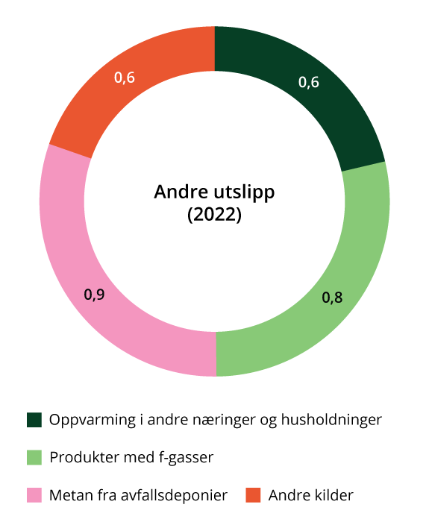
          - Andre utslipp i 2022 fordelt på ulike kilder (millioner tonn CO2-ekvivalenter).
Kilder: Miljødirektoratet og Statistisk sentralbyrå
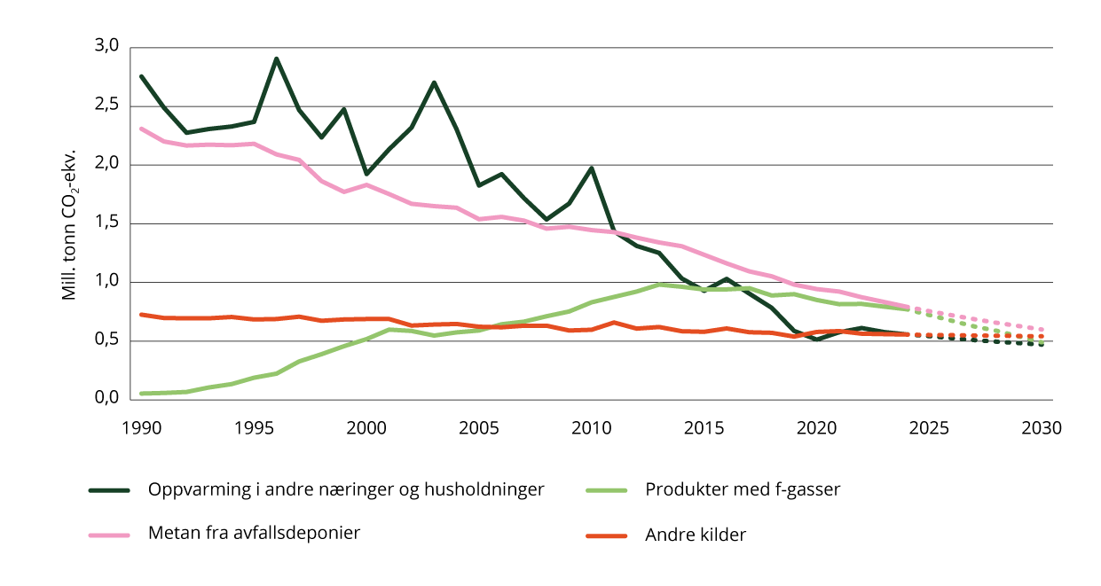
          - Andre utslipp – historiske utslipp og framskriving (millioner tonn CO2-ekvivalenter).
De foreløpige utslippstallene inneholder ikke informasjon på dette detaljnivået, og utslippstallene for 2030 er derfor estimert for enkelte av kildene.
Kilder: Finansdepartementet, Miljødirektoratet og Statistisk sentralbyrå
Produkter med f-gasser
Fluorholdige gasser (f-gasser) skiller seg fra andre klimagasser ved at de er produkter eller forurensninger fra industriprosesser og ikke finnes naturlig i atmosfæren. Disse gassene inkluderer hydrofluorkarbon (HFK), perfluorkarbon (PFK) og svovelheksafluorid (SF6). Mange av dem er sterke klimagasser, med høyt globalt oppvarmingspotensial (GWP). SF6 har for eksempel en GWP-faktor på 23 500 over en tidsperiode på 100 år. Det betyr at SF6 forårsaker 23 500 ganger så mye oppvarming som en tilsvarende mengde CO2 sett i et 100-årsperspektiv.
HFK-gasser er industrielt fremstilte gasser som blir benyttet blant annet i kuldeanlegg, varmepumper og luftkondisjonering, og er den største kilden til utslipp av f-gasser i dag. Utslippene av HFK har økt betydelig fra 1990 siden de ble introdusert som erstatning for ozonreduserende gasser. Utslipp av PFK kommer fra aluminiumsindustrien og er kvotepliktige. SF6 blir først og fremst brukt som isolasjonsmedium i høyspenningsbrytere og koblingsanlegg i strømforsyningsnettet. Utslipp av PFK og SF6 har hatt en stor reduksjon siden 1990. Figur 3.43 viser utviklingen i utslipp av de ulike f-gassene fra 1990.
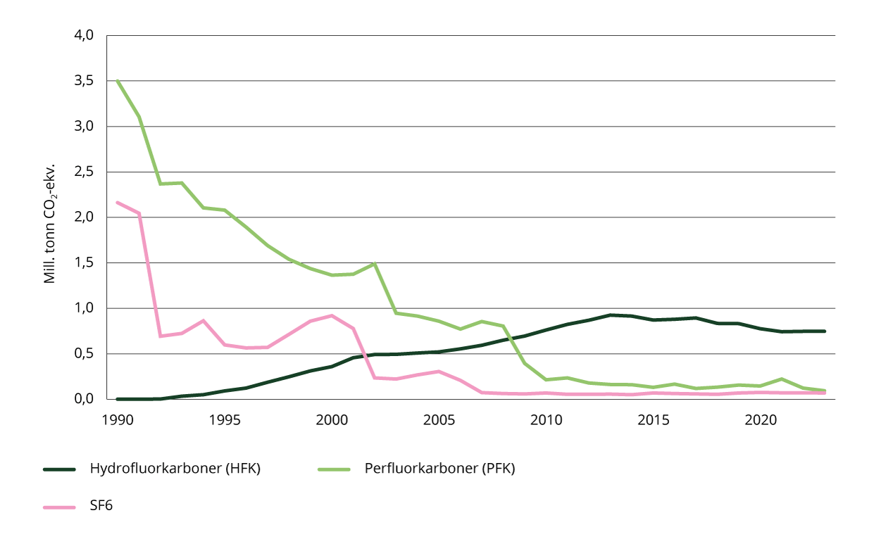
          - Historisk utslipp av de ulike f-gassene (millioner tonn CO2-ekvivalenter).
Kilde: Statistisk sentralbyrå
Oppvarming
Energien til oppvarming i Norge er i stor grad basert på elektrisitet fra fornybare energikilder som vannkraft og vindkraft og har derfor lave utslipp. Utslippene var på omkring 0,6 millioner tonn CO2-ekvivalenter i 2023. Utslipp fra oppvarming i andre næringer og boliger er i hovedsak CO2 fra forbrenning av fyringsolje og gass. Utslippene fra denne kilden er redusert med nesten 80 prosent siden 1990. Utslippene gikk ned rundt 5,6 prosent fra 2022 til 2023, ifølge foreløpige utslippstall fra SSB. Utslippene fra bruken av mineralolje til oppvarming i næringer og husholdninger var i 2022 redusert med 96 prosent sammenlignet med 1990. Forbudet mot å bruke mineralolje til oppvarming av bygg, som ble innført i 2020, innebærer at oppvarming av bygg i svært liten grad vil ha utslipp fra bruk av mineralolje. Det vil likevel fortsatt være utslipp fra bruken av gass og fra metanutslipp fra vedfyring. I 2030 er utslippene fra oppvarming av bygg anslått til 0,5 millioner tonn CO2-ekvivalenter. Fra 1. januar 2025 utvides forbudet mot bruk av mineralolje til oppvarming av bygninger til også å omfatte driftsbygninger i landbruket og sykehusbygninger med døgnkontinuerlig pasientbehandling.
Miljødirektoratet har i 2024 fått i oppdrag å utrede å utvide dagens forbud mot bruk av mineralolje til oppvarming til også å omfatte fossil gass med en særlig vurdering av konsekvensene for sikkerhet, beredskap og selvforsyning. Oppdraget har frist i desember 2024. Dette er et skritt mot å fase ut all bruk av fossile brensler til oppvarming av bygninger. Regjeringen tar sikte på å utvide oljefyrforbudet til også å omfatte fossil gass fra og med 2028.
Metan fra avfallsdeponier
Metanutslippene fra avfallsfyllinger stod for 3,5 prosent av utslippene under innsatsfordelingen i 2022. Disse utslippene er redusert med 62 prosent siden 1990 på grunn av forbud mot å deponere våtorganisk avfall fra 2002 (utvidet til alt nedbrytbart avfall i 2009) og oppsamling av gass fra eldre fyllinger. Utslippene er ventet å gå videre ned mot 2030.
Andre kilder
Kilder som løsemidler, avløp og avløpsrensing, kompostering og biogassanlegg og bensin- og gassdistribusjon stod for de resterende 2,2 prosentene av utslippene under innsatsfordelingen i 2022. Utslippene fra avløp, primært lystgass, har blitt redusert siden 1990 til tross for en stor økning i folketallet. Kompostering og biogassanlegg øker også, men er fortsatt en liten kilde til metanutslipp.
              - Utredet reduksjonspotensial for oppvarming, fluorholdige gasser og andre kilder i perioden 2024–2035
I Miljødirektoratets rapport Klimatiltak i Norge: Kunnskapsgrunnlag 20241, som Miljødirektoratet publiserte i april 2024, ble det utredet seks ulike tiltak som bidrar til utslippsreduksjoner for oppvarming, fluorholdige gasser og andre kilder. Utslippsreduksjonspotensialet fra tiltakene i disse kildene er på 3,7 millioner tonn i perioden 2024–2035. Reduksjonspotensialet fordeler seg med om lag 1,1 millioner tonn CO2-ekvivalenter fra økte uttak av metan fra avfallsdeponi, 0,1 millioner tonn CO2-ekvivalenter fra økt utsortering av tekstiler, 2,4 millioner tonn CO2-ekvivalenter fra tiltak innenfor oppvarming og 0,2 millioner tonn CO2-ekvivalenter fra økt innsamling og destruksjon av brukt HFK. Tiltakene tar utgangspunkt i utslippsframskrivingen fra nasjonalbudsjettet for 2023. Unntaket er tiltak for å fase ut bruk av fossil gass til oppvarming av bygninger. Her er referansebanen justert opp sammenlignet med NB23-fremskrivingen.
Tiltaksanalysen viser hva som skal til for at tiltakene blir gjennomført. En god forståelse av hva som hindrer aktørene i å gjennomføre et tiltak (barrierer), er nødvendig for si noe om hvilket virkemiddel som kan være egnet. Det trengs grundige utredninger av alternativene før det blir tatt endelig stilling til valget av virkemiddel. De fleste av tiltakene har mer enn én barriere som må bygges ned for at tiltaket skal realiseres. Derfor vil sjelden ett virkemiddel være tilstrekkelig.
1 Klimatiltak i Norge: Kunnskapsgrunnlag 2024 – miljodirektoratet.no
Det er ikke inkludert noen indikatorer for f-gasser, oppvarming og andre kilder, ettersom det foreløpig ikke er utviklet noen relevante indikatorer. Det vil kontinuerlig bli vurdert om indikatorer for disse områdene også kan inkluderes.

Regjeringens arbeid for å redusere utslipp av f-gasser, klimagasser fra oppvarming og andre kilder
Klimaavgiftene er det viktigste virkemidlet for å redusere utslippene. Alle utslipp under innsatsfordelingen av f-gasser og alle utslipp fra oppvarming er ilagt den generelle satsen i avgiftene på utslipp under innsatsfordelingen.
I 2024 har EU vedtatt en revidert forordning for f-gasser. Den reviderte f-gassforordningen definerer en rekke nye krav til bedrifter og personer som har ansvar for produkter og anlegg som inneholder f-gasser, og disse kravene skal bidra til å forebygge og begrense bruk og utslipp av f-gasser. Nå er Norge i prosess med å innlemme denne forordningen i EØS-avtalen med nødvendige tilpasninger. Samtidig går Miljødirektoratet gjennom eksisterende regelverk i Norge og vurderer behov for forsterkede virkemidler og øvrige endringer i sammenheng med de nye kravene fra den reviderte f-gassforordningen. Miljødirektoratet gjennomfører også tilsynsaksjoner rettet mot etterlevelse av regelverket.
Miljødirektoratet har levert et oppdatert kunnskapsgrunnlag om barrierer og potensial for utslippskutt i bygge- og anleggsvirksomhet. Utfasing av fossil gass til midlertidig byggvarme og byggtørk og utfasing av fossil gass til oppvarming er tiltak som blir trukket frem i rapporten. Et forslag til forbud mot bruk av fossil gass til byggvarme har vært utredet og vært på høring sommeren 2024. Videre utreder Miljødirektoratet å utvide oljefyrforbudet til også å omfatte fossil gass fra 2028.
Det arbeides stadig med å øke materialgjenvinningen av avfall. 1. januar 2023 ble nye utsorteringskrav for plastavfall og biologisk avfall gjeldende, og i mai 2024 vedtok Klima- og miljødepartementet en forskrift om utsortering og separat innsamling av flere andre avfallstyper, tekstilavfall, glass- og metallemballasje og papp og papir. Det betyr at en mindre andel av disse avfallstypene blir forbrent sammen med restavfallet, som i sin tur vil redusere klimagassutslipp. Den totale miljø- og klimanytten ved økt utsortering, forberedelse til ombruk og materialgjenvinning har ikke blitt beregnet, men basert på tidligere vurderinger vil det medføre mindre behov for uttak av nye råstoff, med tilhørende positive effekter på miljøet, og en reduksjon i klimagassutslipp i Norge og andre land. For tekstilavfall, er de beregnede utslippsreduksjonene fra forbrenning i Norge på om lag 160 000 tonn CO2-ekvivalenter samlet over perioden 2025–2035. Karbonfangst og -lagring (CCS) på forbrenningsanleggene vil imidlertid delvis omfatte disse utslippene. Når CCS tas hensyn til, blir den totale beregnede effekten 113 500 tonn CO2-ekvivalentersamlet over tiårsperioden. Utsortering av avfallstypene vil innebære merkostnader. Estimatene til Miljødirektoratet viser at det fører til en årlig merkostnad på 4 825 kroner/tonn plastavfall for husholdningene og 7 194 kroner/tonn plastavfall for næringsvirksomhetene som genererer husholdningslignende avfall. Det er store variasjoner i kostnadene avhengig av hvilken løsning som blir valgt for innsamling av tekstilene. Spennet i den årlige merkostnaden tilknyttet kravet om separat innsamling av tekstiler er estimert til et sted mellom 20,7 millioner kroner i innsparing og 17 millioner kroner i kostnad.

Økonomiske og administrative konsekvenser av regjeringens klimaplan
Dette delkapittelet omtaler økonomiske og administrative konsekvenser av klimapolitikk. Økonomiske og administrative konsekvenser av nye virkemidler vil bli vurdert i andre prosesser – i tråd med kravene i utredningsinstruksen.
Å oppfylle klimaforpliktelsene vil innebære en omstilling av norsk økonomi. Omstillingen vil kreve mye av myndighetene, næringslivet og husholdningene og kan by på utfordringer for ulike aktører. Det vil være omstillingskostnader på veien til et lavutslippssamfunn. Når vi som samfunn må avskrive kapital før levetidens utløp, flytte på arbeidskraften og velge bort noen produksjonsmetoder som tidligere har vært de mest produktive, så vil alternativene trolig være mindre produktive i alle fall på kort sikt. Samtidig kan overgangen på lang sikt gi nye muligheter for økonomisk utvikling. De virksomhetene som lykkes med å redusere utslipp, kan få fortrinn i en global lavutslippsøkonomi, mens bedrifter som ikke utvikler seg i en klimavennlig retning, risikerer å bli utkonkurrert.
Politikk og virkemidler som bidrar til denne omstillingen og fører til reduserte klimagassutslipp, vil ha kostnader og andre virkninger. Skal vi kunne oppfylle klimaforpliktelsene, er det nødvendig å iverksette forsterket politikk. Det er med andre ord ikke et spørsmål om klima- og omstillingspolitikken skal forsterkes og dermed føre til kostnader, men hvordan klimaforpliktelsene skal oppfylles, og med hvilke kostnader og virkninger. Dersom man av ulike årsaker ikke ønsker å ta kostnaden ved å gjennomføre én type klimatiltak, for eksempel i én sektor, vil utslippene enten måtte reduseres gjennom andre klimatiltak, for eksempel i andre sektorer, noe som også vil medføre en kostnad, eller så vil man måtte gjennomføre tiltaket senere.
Klimaplanen omtaler tiltak på inntekts- og utgiftssiden i statsbudsjettet som skal bidra til den videre omstillingen av norsk økonomi. Virkemidlene i planen får konsekvenser for offentlig sektor, bedrifter og husholdninger. Dette gjelder også virkemidler som ikke er inntekts- eller utgiftsposter på statsbudsjettet, for eksempel omsetningskrav for biodrivstoff eller andre krav og reguleringer.
En norsk økonomi som ikke omstiller seg til å oppfylle klimaforpliktelsene, kan måtte gjennomgå en bråere omstilling med mer inngripende tiltak på et senere tidspunkt. Dette kan føre til at omstillingskostnadene blir høyere. På den annen side kan teknologiutvikling og mer utviklede produksjonsprosesser bidra til at kostnadene ved omstillingen reduseres over tid. Virkemiddelbruken som blir omtalt i klimaplanen, skal bidra til at norsk økonomi kan omstille seg, og samtidig gjøre at vi oppfyller klimaforpliktelsene våre.
Svært mange aktiviteter fører til utslipp av klimagasser. Utslippene til én aktør kan være en negativ eksternalitet dersom det ikke tas hensyn til dem i markedsprisen (ved for eksempel for lave avgifter på utslippene). Med andre ord vil det si at konsekvensene for alle andre ikke blir hensyntatt i produksjonen og/eller salget av ulike produkter. I samfunnsøkonomisk litteratur er dette omtalt som en form for markedssvikt. Uten et offentlig inngrep vil ikke rasjonelle aktører ta hensyn til alle de samfunnsøkonomiske kostnadene ved produksjonen. Dette vil kunne føre til en høyere produksjon enn det som er samfunnsøkonomisk optimalt, og videre føre til en overinvestering i ikke-klimavennlige løsninger – og en medfølgende underinvestering i klimavennlige løsninger.
Kvoteplikt og avgift setter en pris på utslipp og gjør at det blir mer kostbart å slippe ut klimagasser. Slike virkemidler er basert på prinsippet om at forurenseren skal betale. Utslippsprisen tvinger markedsaktørene til å ta hensyn til de negative konsekvensene for samfunnet ved utslipp. Økningen i utslippspriser gir aktørene insentiv til å redusere bruken av fossil energi og til å gjøre tiltak som koster mindre per utslippsenhet enn avgiftsatsen. På den måten gir utslippspriser sterkere insentiv til å redusere utslippene og sikrer at tiltakene blir gjennomført på kostnadseffektivt vis. Aktører som av ulike grunner fortsetter å benytte fossil energi, vil i en overgangsperiode oppleve økte kostnader. Hvordan klimagassutslippene blir priset er forklart nærmere i kapittel 3.3.1.1.
I tillegg til å sette en pris på klimagassutslipp gjennom kvote- og avgiftssystemene bidrar myndighetene med risikoavlastning og gir betydelige tilskudd til klimavennlige investeringer. Myndighetene bidrar til omstilling gjennom å støtte konkrete tiltak og teknologiutvikling, for eksempel gjennom Enova, som reduserer kostnadene for omstilling i bedrifter og husholdninger. Samlet bidrar disse virkemidlene til å korrigere for markedssvikter og øke tempoet på omstillingen. Videre er også direkte regulering, standarder, informasjonstiltak, avtaler og støtte til utslippsreduserende tiltak viktige virkemidler for grønn omstilling. Noen av disse tiltakene medfører kostnader for ulike aktører.
Tabell 3.2 gir en oversikt over status, fremdrift og videre plan for virkemidlene i klimapolitikken.

            - Status for virkemidler
Sektor | Type virkemiddel | Hva | Hvem/hva blir påvirket | Presentert i KSP 2024 | Endringer siden KSP 2024 | Presenteres i KSP 2025 | Stadie i prosess for utvikling av virkemidler | Ansvarlig departement
Tverrsektoriell | Avgift | CO2-avgift | Innsatsfordelingen | Avgift på 1 176 kr | Fortsette varslet opptrapping | Økning med 16 prosent til 1 405 kr, i tråd med lineær økning til 2 000 2020-kr | Foreslått av regjeringen | FIN
Tverrsektoriell | Avgift | Kvotesystemet | Deler av næringslivet som er innlemmet i kvotesystemet |  |  |  | Vedtatt | KLD
Transport | Avgift | Veibruksavgift | Veigående, fossile kjøretøy | Veibruksavgiften redusert med beløp tilsvarende 60 prosent av den økte satsen i CO2-avgiften |  | Redusere veibruksavgiften på biodiesel til samme nivå som satsen på mineralolje. Satsen i veibruksavgiften på bensin reduseres med 0,5 kroner per liter sammenlignet med satsen i veibruksavgift på mineralolje. Satsen i veibruksavgiften på bensin, mineralolje, bioetanol og biodiesel reduseres med 0,1 kroner per liter. | Foreslått av regjeringen | FIN
Avfallsforbrenning | Avgift | CO2-avgift | Avfallsforbrenning omfattet av utslipp under innsatsfordelingen | Satsen skal i 2025 trappes opp til generelt nivå for utslipp under innsatsfordelingen, og deretter lineært opp til 2000 2020-kr i 2030. |  | Holde CO2-avgiften på avfallsforbrenning reelt uendret i 2025, avgiften trappes videre opp mot det generelle nivået for CO2-avgift i 2026. | Foreslått av regjeringen | FIN
Maritim | Avgift | CO2-avgift | Havgående fartøy i områder utenfor 250 nautiske mil utenfor grunnlinjen | Varslet at fritaket for fiske og fangst i fjerne farvann skal avvikles gradvis fra 2025 til 2028. |  | Oppheve fritaket for utslipp fra fiske og fangst i fjerne farvann gradvis fra 2025 til 2028, og innføre en redusert avgiftssats tilsvarende 25 prosent av den generelle satsen for utslipp under innsatsfordelingen i 2025. | Foreslått av regjeringen | FIN
Transport | Avgift | CO2-avgift | Kvotepliktig sjøfart |  |  | Redusere satsen for innenriks kvotepliktig sjøfart fra 776 til 733 kroner per tonn CO2 i 2025-budsjettet | Foreslått av regjeringen | FIN
Transport | Avgift | CO2-avgift | Kvotepliktig sjøfart |  |  | Oppheve fritaket for utslipp fra utenriks skipsfart, og innføre en egen avgiftssats på 500 kr per tonn CO2-ekvivalenter. Innføring forutsetter at avgiften ikke er i strid med statsstøtteregelverket. | Foreslått av regjeringen | FIN
Petroleum | Avgift | CO2-avgift i tillegg til kvotepris | Petroleumssektoren | 790 kr/tonn |  | 814 kr/tonn (prisjustering) | Foreslått av regjeringen | FIN
Transport | Krav | Biodrivstoff | Omsetningskrav i veitrafikk | Økning fra 17 prosent til 19 prosent, delkrav videreføres på 12,5 prosent – økning til 33 i 2030 |  | Økt opptrapping, samme 2030-nivå | Foreslått av regjeringen | KLD
Transport | Støtte | Byvekstavtale | Veitrafikk, kollektiv, sykkel og gange |  | Lagt opp til forsterket satsing gjennom NTP |  | Vedtatt | SD
Transport | Krav | Biodrivstoff | Omsetningskrav ikke-veigående maskiner | Økning til 28 prosent i 2030 |  | Økt opptrapping, samme 2030-nivå | Foreslått av regjeringen | KLD
Transport | Krav | Biodrivstoff | Omsetningskrav sjøfart | Økning til 18 prosent i 2030 |  | Økt opptrapping, samme 2030-nivå | Foreslått av regjeringen | KLD
Transport | Krav | Biodrivstoff | Omsetningskrav luftfart | Trappe opp på samme nivå som opptrappingsplanene i EU fra RefuelEU Aviation |  | Trappe opp på samme nivå som opptrappingsplanene i EU fra RefuelEU Aviation | Foreslått av regjeringen | KLD
Transport | Krav | Biodrivstoff | Kontrollpunkt | Varslet faste kontrollpunkt for evalueringer av totalt drivstofforbruk |  |  | Foreslått av regjeringen | KLD
Transport | Støtte | Målrettede satsinger veitrafikk | Tunge nullutslippskjøretøy bompengebetaling |  | Besluttet i NTP | Åpner ikke for bompengebetaling for tunge nullutslippskjøretøy i en periode frem til 2030 | Vedtatt | SD
Transport | Støtte | Målrettede satsinger veitrafikk | Tunge nullutslippskjøretøy lading |  | Lagt opp til å forsere utbedringer av eksisterende raste- og døgnhvileplasser og etabler nye for å tilrettelegge for lading i NTP. Prioritert 3,7 milliarder kroner |  | Vedtatt | SD
Transport | Krav | Målrettede satsinger veitrafikk | Langdistansebusser |  | Varslet utredning av eventuell plikt for offentlige myndigheter til å stille nullutslippskrav ved kjøp av tjenester med langdistansebusser (klasse 3) i NTP. | Plikt til å stille nullutslippskrav ved kjøp av tjenester med langdistansebusser | Vurderes av regjeringen | SD
Transport | Krav | Målrettede satsinger veitrafikk | Lastebiler |  |  | Krav til nullutslipp ved offentlig anskaffelse av lastebiler | Vurderes av regjeringen | SD
Transport | Virkemidler | Målrettede satsinger veitrafikk | Lastebiler (langtransport og lokal/regional transport) og varebiler |  |  | Effektivisering av vare- og lastebiltransporten (logistikkoptimalisering) | Vurderes av regjeringen | SD, KLD
Transport | Støtte | Målrettede satsinger veitrafikk | Store nullutslippskjøretøy |  | Varslet vurdering av redusert takst på ferjer for tunge nullutslippskjøretøy (varslet i NTP) | Reduserte takster på ferje for tunge nullutslippskjøretøy | Vurderes av regjeringen | SD
Transport | Avgift | Målrettede satsinger veitrafikk | Tunge kjøretøy | Utrede innføring av engangsavgift for tunge kjøretøy |  | Arbeider ikke videre med engangsavgift for tunge kjøretøy nå, men forsterkede virkemidler vil eventuelt vurderes dersom innfasingen av elektriske lastebiler går tregere enn ventet | Vurderes av regjeringen | FIN
Transport | Avgift | Målrettede satsinger veitrafikk | Varebiler | Regjeringen vil også vurdere en økning av CO2-komponenten i engangsavgiften for varebiler | CO2-komponenten ble økt i budsjettavtalen med SV om 2024-budsjettet. |  | Vedtatt | FIN
Transport | Krav | Målrettede satsinger skipsfart | Ferjer og ferjetjenester | Nullutslippskrav i nye offentlige anskaffelser |  | Innfører nullutslippskrav for ferjer fra 1. januar 2025 | Foreslått av regjeringen | SD, KDD, KLD
Transport | Krav/støtte | Målrettede satsinger skipsfart | Hurtigbåter og hurtigbåttjenester | Nullutslippskrav i nye offentlige anskaffelser fra 2025 |  | Øker støtten til Hurtigbåtprogrammet betydelig (støtte til enkeltsamband etter søknad), fremfor innføring av krav. | Foreslått av regjeringen | KLD
Transport | Krav | Målrettede satsinger skipsfart | Havbruksnæringen | Krav til lav- og nullutslippsfartøy fra 2024 |  | Krav til lav- og nullutslippsfartøy fra 2025 | Utredning pågår | KLD, NFD
Transport | Krav | Målrettede satsinger skipsfart | Offshorefartøy | Krav om lavutslipp fra 2025 og krav om nullutslipp fra 2029 |  | Innføre krav om lavutslipp med sikte på innføring fra 2025 og nullutslipp fra 2029, eller tilsvarende krav som gir samme utslippseffekt | Utredning pågår | ED
Transport | Forbud | Målrettede satsinger bygge- og anleggsplasser | Bygge- og anleggsnæringen | Utrede et forbud mot salg av nye anleggsmaskiner med forbrenningsmotor fra 2035 |  | Utrede forbud mot salg av nye anleggsmaskiner med forbrenningsmotor fra 2035 | Utredning pågår | KLD
Transport | Krav | Målrettede satsinger bygge- og anleggsplasser | Kommunene | Gi kommunene mulighet til å stille klimakrav til bygge- og anleggsplasser etter forurensingsloven |  | Gi kommunene mulighet til å stille klimakrav til bygge- og anleggsplasser etter forurensingsloven | Vurderes av regjeringen | KLD, KDD
Transport | Krav | Målrettede satsinger bygge- og anleggsplasser | Offentlige anskaffelser |  |  | Krav i offentlige anskaffelser om at 5–10 prosent av energiforbruket er utslippsfritt i 2026 med en opptrapping mot 30–40 prosent i 2030 | Utredning pågår | KLD
Transport | Støtte | Fase inn null- og lavutslippsløsninger luftfart | Luftfart |  | Lagt til grunn i NTP | Oppfølging av prioritert ramme fra NTP | Foreslått av regjeringen | SD
Transport | Avgift | Flyplass | Luftfart |  |  | Flyplasspassasjeravgift reduseres med 350 millioner | Foreslått av regjeringen | FIN
Transport | Støtte | Null- og lavutslippsluffart | Luftfart |  | I etterkant av NTP har Avinor og Luftfartstilsynet inngått en samarbeidsavtale om etablering av Norge som internasjonal testarena for null- og lavutslippsluftfartøy | I Prop. (2024–2025) 1 S foreslår regjeringen å bevilge 50 millioner kroner til etablering av testarena i regi av Avinor og Luftfartstilsynet. | Foreslått av regjeringen | SD
Jordbruk | Støtte | Jordbruksavtalen | Jordbruket | Ordninger med klima- og miljøeffekt over jordbruksavtalen økes med 1 113 millioner kroner. | Ordninger med klima- og miljøeffekt over jordbruksavtalen økes med 1 164 millioner kroner, målrettede ordninger økes med 140 millioner kroner. | Ordninger med klima- og miljøeffekt over jordbruksavtalen økes med 1 164 millioner kroner, målrettede ordninger økes med 140 millioner kroner. | Foreslått av regjeringen | LMD
Jordbruk | Støtte | Bionova | Biodrivstoffproduksjon, bioøkonomi, jordbruket | Bevilgningsøkning på 83,6 millioner kroner | Bevilgningsøkning på 15 millioner kr til Verdiskapingsprogrammet for fornybar energi og teknologiutvikling i landbruket (del av Bionova) over jordbruksavtalen | Bevilgningsøkning på 2,1 mill. kroner til en samlet bevilgning på 173,2 millioner kroner, med tilsagnsfullmakt på 309 millioner kroner | Foreslått av regjeringen | LMD
Jordbruk | Støtte | MetanHub |  | Tildeling på 10 millioner kroner i ifb jordbruksavtalen 2023 | I jordbruksavtalen videreføres tildelingen på 10 millioner kroner i prosjektmidler | Videreføre tildelingen på 10 millioner kroner i prosjektmidler | Foreslått av regjeringen | LMD
Jordbruk | Krav | Gjødselregelverk | Jordbruket | Utrede hvordan utslippene av lystgass fra mineralgjødsel kan reduseres med til sammen ca 0,2 millioner tonn CO2-ekvivalenter fram til 2030 |  | Fastsette og implementere kravene i revidert gjødselregelverk som var på høring forsommeren 2024. | Foreslått av regjeringen | LMD
Jordbruk | Kunnskapsgrunnlag | Matsystemer | Jordbruket |  |  | Offentlig utredning om fremtidens matsystemer | Utrede | LMD
Jordbruk | Kunnskapsgrunnlag | Klimatiltak i jorbruket |  | Videreutvikle kunnskap om klimatiltak i jordbruket | Første hovedrapport fra regnskapsgruppa ble levert mars 2024 | Videreutvikle kunnskap om klimatiltak i jordbruket | Utrede | LMD
Jordbruk | Krav | Kosthold | Jordbruket | Videreføring av arbeidet med å styrke arbeidet med sunt, bærekraftig og klimavennlig kosthold gjennom å utrede effektive tiltak som kan bidra til sunnere kosthold, redusere sosiale ulikheter i kostholdet og danne grunnlag for en helhetlig og framtidsrettet politikk | Ekspertgruppe leverte sin rapport i januar 2024 | I tråd med intensjonsavtalen med jordbruket arbeider regjeringen videre med å styrke og videreutvikle arbeidet med et sunt kosthold, noe som også vil ha betydning for klimagassutslipp. | Utrede | HOD
Jordbruk | Kunnskapsgrunnlag | Matsvinn | Jordbruket | Videreføring av arbeidet med å redusere matsvinnet gjennom å utrede tiltaks- og virkemiddelbruk for å nå målet om 50 prosent reduksjon av matsvinnet innen 2030 og hvordan en matkastelov skal inngå i en samlet virkemiddelbruk. | Matsvinnutvalget leverte sin rapport januar 2024 | Regjeringen er i gang med å utarbeide forslag til matkastelovgivning, og tar sikte på å fremme dette for Stortinget våren 2025. Det gjøres også utredningsarbeid for å få på plass utfyllende forskrifter til loven. Videre vil regjeringen også sette i gang en revisjon av bransjeavtalen om reduksjon av matsvinn, blant annet ved å vurdere hvordan kommunale og statlige virksomheter kan inkluderes i avtalen. | Utrede | KLD
Jordbruk | Kunnskapsgrunnlag | Jordbruk og klima | Landbrukspolitiske mål og klima- og miljømål | Utrede hvordan man kan tallfeste utslippsvirkninger av flere klima- og miljørelevante ordninger over jordbruksavtalen. |  | Videreutvikle kunnskapen om jordbruk og klima blant annet kunnskapen om hvilken effekt ulike virkemidler har på utslippene, og hvordan virkemidlene bedre kan innrettes for å ivareta og balansere hensynene til de landbrukspolitiske målene med klima- og miljømål. | Utrede | LMD
Industri | Forbud | Bruk av fossile brensler til indirekte fyring | Industri, utslipp under innsatsfordelingen | Forbud i 2030 |  | Forbud i 2030 | Foreslått av regjeringen | KLD
Tverrsektoriell | Støtte | Enova | Næringsliv, offentlige virksomheter, husholdninger | Bevilgning på 5,8 milliarder kroner | Enova er i 2024 tilført 8,4 milliarder kroner, herunder 1,5 milliarder kroner til punktutslippsprogrammet | Bevilge Enova til sammen 8 milliarder kroner. Bevilgningen skal blant annet legge til rette for forsterket innsats for å nå målene om utskifting av tunge kjøretøy, med støtte til både kjøretøy og ladeinfrastruktur | Foreslått av regjeringen | KLD
Industri | Støtte | CCS | Langskip-prosjektet Celsio | Prosjektet ble satt på pause som følge av kostnadsoverskridelser | Prosjektet vurderte hvordan de kan håndtere kostnadsoverskridelsene. Selskapet har lagt fram et nytt prosjektgrunnlag som Energidepartementet vil vurdere i løpet av høsten 2024 | Prosjektgrunnlaget må kvalitetssikres før Energidepartementet tar stilling til videreføring. Regjeringen vil komme tilbake til Stortinget på egnet måte dersom den mener det er behov for eventuelle endringer i tilskuddsavtalen. | Vedtatt | ED
Industri | Støtte | CO2-kompenasasjon | Kraftkrevende industri som påvirkes av økte kraftpriser som følge av økt kvotepris |  | Dialog og enighet med industrien om ny innretning. Forslag til endringsforskrift på høring. | Følge opp høring om endringer i forskriften om CO2-kompensasjon for industrien, der det foreslås at 40 prosent av kompensasjonen bedriftene får utbetalt i støtteårene 2024–2030, skal brukes på utslippsreduserende eller energieffektiviserende tiltak | Foreslått av regjeringen | KLD
Industri | Støtte | CCS | Virkemidler til gjennomføring av prosjekter | Det ble satt ut to utredninger; 1) virkemidler for karbonfangst fra industri og avfallsforbrenning, 2) virkemidler for industriell karbonfjerning | To utredninger ble gjennomført av Oslo Economics | Regjeringen vil vurdere å innføre midlertidige virkemidler som reduserer barrierene og markedssviktene i verdikjeden for CO2-håndtering. | Vurderes av regjeringen | ED
Andre utslipp | Forbud | Bruk av fossil gass til oppvarming av bygg under oppføring | Bygge- og anleggsplasser |  |  | Forbud mot fossil gass til oppvarming av bygg under oppføring med sikte på ikraftsettelse i 2025 | Høring gjennomført, skal vurderes av regjeringen | KLD
Andre utslipp | Forbud | Bruk av fossil gass til permanent oppvarming | Aktører som i dag bruker fossil gass til oppvarmingsformål. Eventuelle unntak må vurderes når utredningen er levert |  |  | Forbud mot fossil gass til permanent oppvarming, med sikte på innføring fra 2028. Eventuelle unntak skal vurderes. | Utredning pågår | KLD
Tverrsektoriell | Avtale | Klimapartnerskap | Maritim sektor, bygg, anlegg og eiendom (BAE) og prosessindustrien. | Regjeringen har startet opp dialog om klimapartnerskap med tre prioriterte næringer: maritim sektor, bygg, anlegg og eiendom (BAE) og prosessindustrien. Regjeringen tar sikte på å inngå klimapartnerskapsavtaler med sentrale organisasjoner fra både arbeidstaker- og arbeidsgiversiden i de tre prioriterte næringene. | Klimapartnerskapsavtalen mellom regjeringen og sentrale organisasjoner fra arbeidstaker- og arbeidsgiversiden i bygg, anlegg og eiendom ble inngått i september 2024. | Regjeringen er i dialog om klimapartnerskap med tre prioriterte næringer: maritim sektor, bygg, anlegg og eiendom (BAE) og prosessindustrien. Klimapartnerskapsavtalen mellom regjeringen og sentrale organisasjoner fra arbeidstaker- og arbeidsgiversiden i bygg, anlegg og eiendom ble inngått i september 2024. | Vedtatt | KLD, NFD, KDD
Tverrsektoriell | Prinsipp | Hovedprinsipp for grønn dreining av det næringsrettede virkemiddelapparatet | Bedrifter og andre aktører som søker støtte gjennom det næringsrettede virkemiddelapparatet | Regjeringen innførte i statsbudsjettet for 2023 et hovedprinsipp om at prosjekter som får støtte gjennom det næringsrettede virkemiddelapparatet, skal ha en plass på veien mot omstillingsmålet for 2030, og målet om at Norge skal være et lavutslippssamfunn i 2050. Prinsippet favner både prosjekter med nøytral effekt og prosjekter med positiv effekt på grønn omstilling og er for eksempel ikke til hinder for å støtte gode prosjekter i petroleumsnæringen. |  | Regjeringen foreslår i 2025 å gjøre mindre justeringer i hovedprinsippet for å tydeliggjøre at innsatsen gjennom virkemiddelapparatet skal være i tråd med Parisavtalen. Regjeringen foreslår videre at hovedprinsippet i utgangspunktet gjøres gjeldende for hele det næringsrettede virkemiddelapparatet. | Foreslått av regjeringen | NFD
Skog- og arealbruk | Forvaltningsprakis | Forvaltningspraksis knyttet til energi- og vassdragslovgivning | Fornybarsektoren | Fremdeles sørge for at hensynet til karbonrike areal blir vektlagt i konsesjonsbehandlingen for energi- og vassdragsanlegg. |  |  | Løpende arbeid | ED
Skog- og arealbruk | Vurdering | Forvaltningspraksis knyttet til energi- og vassdragslovgivning | Fornybarsektoren | Gå gjennom praksis når det gjelder å vurdere klimagassutslipp fra arealbruksendringer, og vurdere om det eventuelt er behov for endringer |  |  | Pågår | ED
Skog- og arealbruk | Vurdering | Krav til konsekvensutredning for energianlegg | Fornybarsektoren | Basert på den nylig reviderte «Håndbok M-1941 Konsekvensutredninger for klima og miljø», gå gjennom kravene til konsekvensutredning for energianlegg med sikte på å ha tydelige krav til utredning av klimagassutslipp fra arealbruksendringer. |  |  | Pågår | ED
Skog- og arealbruk | Vurdering | Utredningsverktøy for klimagassutslipp | Fornybarsektoren | Vurdere om foreslått utregningsverktøy for klimagassutslipp bør tilpasses energianlegg, slik som anlegg for vindkraft, vasskraft, solkraft og kraftledninger |  |  | Pågår | ED
Skog- og arealbruk | Veiledning | Minske utslipp fra nedbygging av karbonrike arealer | Skogbruket | Vurdere klimakonsekvenser ved planlegging av skogsbilveier |  |  | I prosess, første trinn er at Skogkurs skal bidra til å styrke kompetansen om hvordan hensynta karbonrike arealer ved planlegging av skogsbilveier | LMD
Skog- og arealbruk | Støtte/vilkår | Gi insentiver for å redusere utslipp fra landbrukets egen nedbygging (veier og bygninger) | Landbruket | I forbindelse med jordbruksoppgjøret vurdere innretningen av støtteordningene for å gi insentiv til å redusere utslippene |  |  | Ingen endring | LMD
Skog- og arealbruk | Regelverksutvikling | Minske utslipp fra nedbygging av karbonrike arealer | Skogbruket | Vurdere hvordan det kan stilles krav til vurdering av klimakonsekvenser for skogsbilveier under 5 km |  |  | I prosess, første trinn er at Skogkurs skal bidra til å styrke kompetansen om hvordan hensynta karbonrike arealer ved planlegging av skogsbilveier under 5 km | LMD
Skog- og arealbruk | Regelverksutvikling | Utrede handlingsrom og endringer i plan- og bygningsloven knyttet til klima | Areal- og samfunnsplanlegging etter plan- og bygningsloven | Utredning av hvordan kommunene kan ta klimahensyn i planer etter plan- og bygningsloven, hvordan handlingsrommet kan utvides, og eventuelle endringer i loven. | Utredning av handlingsrom er gjennomført, utredning av lovendring påbegynt. |  | Lovutredning pågår i departementene | KDD
Skog- og arealbruk | Veiledning | Veilede om hvordan ta klimahensyn i planlegging etter plan- og bygningsloven | Areal- og samfunnsplanlegging etter plan- og bygningsloven | Videreføre og styrke arbeidet med veiledning og verktøy om klima i planlegging | Webinarserie og veileder om arealregnskap er utarbeidet, veileder om planvask er under arbeid. Direktoratsgruppe har levert veikart for veiledning og verktøy, og fått oppdrag om oppfølging. |  | Løpende arbeid | KDD
Skog- og arealbruk | Nettverk | Kommunale klimanettverk | Areal- og samfunnsplanlegging etter plan- og bygningsloven | Samarbeid med KS, fylkeskommuner og statsforvaltere om klimanettverk for kommuner | Oppdrag til statsforvalterne om å kartlegge og vurdere nettverk i fylket. Nettverk tema for KDDs veiledning til statsforvalterne og fylkeskommunene. |  | Pågår | KDD
Skog- og arealbruk | Forvaltningspraksis | Redusere arealbeslaget i statlige samferdselsprosjekter | Statlige samferdselsprosjekter | Forsøke å redusere arealbeslaget i statlige samferdselsprosjekter |  |  | Løpende arbeid | SD
Skog- og arealbruk | Forvaltningspraksis | Mer bærekraftig ressursbruk i samferdselssektoren | Statlige samferdselsprosjekter | Ta høyde for at ressursbruken i større grad bør rettes inn mot å ta vare på infrastrukturen vi har, og utnytte denne bedre fremfor nye, store utbyggingsprosjekter |  |  | Løpende arbeid | SD
Skog- og arealbruk | Forvaltningspraksis | Vegnormal | Veiprosjekter | Følge opp endringene som er gjennomført i vegnormalen i det videre arbeidet med konkrete veiprosjekter |  |  | Løpende arbeid | SD
Skog- og arealbruk | Styring av underliggende etater og selskaper | Hensyn til klima- og miljø i styring av SDs underliggende etater og selskaper | Nye Veier, Vegvesenet, Jernbanedirektoratet, Bane Nor og Avinor | Videreføre arbeidet med å følge opp Norges klima- og miljømål i styringen av Nye Veier, Vegvesenet, Jernbanedirektoratet, Bane Nor og Avinor |  |  | Løpende arbeid | SD
Skog- og arealbruk | Retningslinje | Ambisjon i strategi for bygg og eiendom i statlig sivil sektor | Bygg og eiendom i statlig sivil sektor | Byggeprosjekter og eiendomsforvaltning i statlig sivil sektor skal ha lave klimagassutslipp |  |  | Løpende arbeid | DFD
Skog- og arealbruk | Retningslinje | Ambisjon i strategi for bygg og eiendom i statlig sivil sektor | Bygg og eiendom i statlig sivil sektor | Staten skal være en pådriver for sirkulær økonomi i egen bygge- og eiendomsvirksomhet i sivil sektor |  |  | Løpende arbeid | DFD
Skog- og arealbruk | Retningslinje | Tiltak i strategi for bygg og eiendom i statlig sivil sektor | Bygg og eiendom i statlig sivil sektor | Staten skal i hovedsak løse lokalbehovene sine ved å bruke eksisterende bygninger fremfor å bygge nytt. |  |  | Løpende arbeid | DFD
Skog- og arealbruk | Retningslinje | Tiltak i strategi for bygg og eiendom i statlig sivil sektor | Bygg og eiendom i statlig sivil sektor | Staten skal gjennom egen bygge- og eiendomsvirksomhet i sivil sektor bidra til en bærekraftig utvikling av byggenæringen |  |  | Løpende arbeid | DFD
Skog- og arealbruk | Krav | Krav til passivhusstandard for byggeprosjekter i statlig sivil sektor | Byggeprosjekter i statlig sivil sektor |  |  | Byggeprosjekter i statlig sivil sektor skal som hovedregel gjennomføres med minimum passivhusstandard | Vedtatt | DFD
Skog- og arealbruk | Krav | Retningslinjer for statlige byggeprosjekter og eiendomsforvaltning | Byggeprosjekter i statlig sivil sektor |  |  | Dersom det er lønnsomt over investeringens levetid, skal oppdragsdepartementet inkludere lokal fornybar energiproduksjon, inkludert fjernvarme og overskuddsvarme, i framtidige byggeprosjekter i statlig sivil sektor | Vedtatt | DFD
Skog- og arealbruk | Krav | Retningslinjer for statlige byggeprosjekter og eiendomsforvaltning | Byggeprosjekter i statlig sivil sektor |  |  | Oppdragsdepartementet skal vurdere klimarisiko og eventuelle klimatilpasningstiltak i arbeidet med nye byggeprosjekter. Statsbygg skal i utviklingen av byggeprosjektene bistå med vurderinger av forhold som klimarisiko, lokalisering, konstruksjonsmetode, materialvalg og overvannshåndtering. | Vedtatt | DFD
Skog- og arealbruk | Støtte | Naturrestaurering | Naturrestaurering | Fortsette å restaurere myr og annen våtmark |  | Samlet budsjett for naturrestaurering foreslått økt med 30 millioner kroner | Foreslått av regjeringen | KLD

Status for klimamål og måloppnåelse
Dette kapittelet inneholder rapportering på hvordan Norge ligger an til å nå de lovbestemte klimamålene, jf. klimaloven § 6. Klimaloven krever at det skal gjøres rede for utviklingen i utslipp og opptak av klimagasser og for fremskrivinger av utslipp og opptak. Det blir gjort rede for dette i kapittel 4.1. Kapittel 4.2 inneholder rapportering på klimamål for 2030 under Parisavtalen, inkludert status for forpliktelsene i klimasamarbeidet med EU. Kapittel 4.3 omtaler det nasjonale omstillingsmålet og presenterer indikatorer for grønn omstilling. Kapittel 4.4 omtaler oppfølgingen av Norges klimamål for 2050.

Historiske utslipp, opptak og fremskrivinger
De norske utslippene av klimagasser var i 2023 på 46,6 millioner tonn CO2-ekvivalenter utenom skog- og arealbrukssektoren, ifølge foreløpige tall fra SSB. Endelige tall for 2023 blir publisert i november.
Fra 2022 til 2023 ble de samlede klimagassutslippene redusert med 4,7 prosent. Nesten alle utslippskildene hadde en nedgang, men veitrafikk, industri og olje- og gassutvinning bidro mest. Utslipp fra veitrafikk falt med 7,8 prosent, og var enkeltkilden med størst nedgang i utslippene fra 2022 til 2023. Økt bruk av elbiler, samt økt bioandel i drivstoffblandingen, bidro til nedgangen. Utslipp fra industri falt med 5,5 prosent, som følge av redusert aktivitet. Utslippene fra olje- og gassutvinning avtok også, med 4,3 prosent, til tross for tilnærmet uendret produksjon. Elektrifisering av sokkelen bidro til nedgangen. Utslipp fra annen transport og motorredskaper (luftfart, sjøfart, fiske, motorredskaper med mer) økte noe. Statistisk sentralbyrå påpeker at statistikk over mengden biodrivstoff i 2023 ikke er ferdigstilt. Utslippstallene kan bli justert fram mot publisering av endelige utslippstall i november.
Utslippene i 1990 var på 51,3 millioner tonn CO2-ekvivalenter, og utslippene i 2023 lå 9,1 prosent under 1990-nivået. Siden utslippstoppen i 2007 har utslippene avtatt med 17 prosent. Utviklingen i utslippene er vist i figur 4.1. Siden 1990 har folketallet økt med over 31 prosent (1,3 millioner personer), og brutto nasjonalprodukt (BNP) er nesten doblet. Dermed har utslippsintensiteten (utslipp per produksjon i kroner) falt til litt under halvparten av nivået i 1990. Siden 1990 har energiforbruket økt med rundt 17 prosent, noe som er godt under veksten i BNP, og dermed har norsk økonomi også blitt mindre energiintensiv (energibruk per produksjon i kroner).
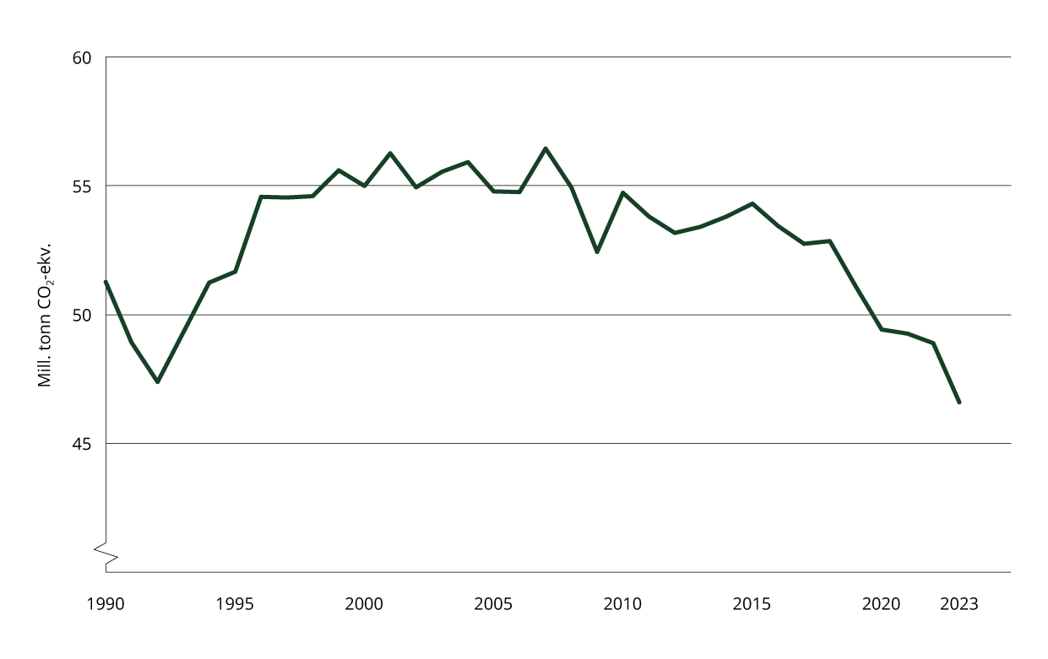
          - Utviklingen i norske utslipp siden 1990.
Kilde: Statistisk sentralbyrå.
I Nasjonalbudsjettet 2025 presenteres det nye fremskrivinger av norske klimagassutslipp fram til 2040. Fremskrivingene bygger på vurderinger om underliggende utviklingstrekk i norsk og internasjonal økonomi, blant annet økonomiske, teknologiske og befolkningsmessige forhold. I tråd med internasjonale retningslinjer er fremskrivingene basert på en videreføring av dagens klimapolitikk både i Norge og internasjonalt. Det innebærer at forslag til endrede virkemidler og tiltak som ikke er ferdig utredet eller iverksatt i forskrift eller i stortingsvedtak mv., ikke inngår i fremskrivingen. Det gjelder også tiltak som legges frem i regjeringens forslag til statsbudsjett for 2025. I fremskrivingene videreføres satser for CO2-avgiften og andre avgifter og bevilgninger på nivået for 2024. Fremskrivingen gir derfor ikke en beskrivelse av regjeringens mål eller virkninger av ny klimapolitikk, og må ikke forstås som en prognose på den mest sannsynlige utslippsutviklingen.
Fremskrivingene er usikre, og de blir mer usikre jo lenger frem i tid man ser. Den faktiske økonomiske utviklingen og de teknologiske fremskrittene kan avvike fra forutsetningene i fremskrivingene. Utslipp er tett knyttet til økonomisk aktivitet. Norge er en liten, åpen økonomi, og utslippsutviklingen vil i stor grad påvirkes av utenlandske forhold. For eksempel kan lavere økonomisk vekst hos handelspartnerne enn lagt til grunn fremover føre til lavere etterspørsel etter utslippsintensive eksportvarer som metaller og kunstgjødsel og dermed trekke ned norske utslipp.
Tilsvarende kan utslippene avta raskere dersom flere klimavennlige alternativer til konkurransedyktige priser blir utviklet i et høyere tempo internasjonalt enn lagt til grunn. Se boks 4.2 om noen sentrale forutsetninger for fremskrivingene, og boks 4.3 for en oppsummering av noen av de viktigste endringene i klimapolitikken siden forrige fremskriving.
Figur 4.2 viser historiske utslipp fra 1990 og fremskrevne utslipp til 2030, fordelt på utslipp under innsatsfordelingen og kvotepliktige utslipp. I tillegg kommer utslipp og opptak fra skog- og arealbrukssektoren. Fremskrivingen viser at nedgangen i utslippene forsetter, og i 2030 anslås utslippene av klimagasser til 37,8 millioner tonn CO2-ekvivalenter. Det er reduksjon på 8,8 millioner tonn CO2-ekvivalenter fra de foreløpige utslippstallene for 2023. Av utslippsreduksjonen er godt over halvparten forventet å komme i innsatsfordelingen, hvor utslippene er anslått å gå ned med i underkant av 5 millioner tonn fra 2023 til 2030. Kvotepliktige utslipp er beregnet å gå ned med i underkant av 4 millioner tonn i den samme perioden. Anslagene er usikre.
Figur 4.3 viser utviklingen i Norges utslipp siden 1990, og hvordan de er ventet å utvikle seg framover gitt forutsetninger om økonomiske forhold og med en videreføring av dagens politikk og virkemidler (fremskrivingene) i de ulike sektorene. Det har vært store endringer i de ulike sektorene selv om utslippene i Norge samlet sett har vært relativt stabile siden 1990. Det har blant annet vært en stor reduksjon i utslippene fra industri, mens utslippene fra transport og olje- og gassutvinning har økt siden 1990, selv om de har avtatt de siste 10 årene.
Utslipp av CO2 utgjorde 83 prosent av de samlede utslippene i 2023, mens resten kom fra metan (CH4), lystgass (N2O) og fluorholdige klimagasser (HFK-er, PFK-er og SF6). Utslippene av CO2 er i fremskrivingen anslått å avta med rundt 20 prosent mot 2030, mens utslippene av metan og lystgass vil være tilnærmet uendret. HFK-utslippene vil nesten halveres innen 2030. Utslippene av andre klimagasser enn CO2 er samlet ventet å falle fra 7,7 millioner tonn CO2-ekvivalenter i 2022 til i 7,3 millioner tonn CO2-ekvivalenter i 2030.
Figur 4.4 viser fordelingen av utslipp i 2023 mellom kvotepliktige og utslipp under innsatsfordelingen per sektor. Omtrent halvparten av de norske klimagassutslippene er kvotepliktige, noe som innebærer at de er omfattet av kvotesystemet til EU (EU ETS). Se nærmere omtale i kapittel 2.2.2. Industrien, petroleumsnæringen og luftfarten står for den største delen av disse utslippene. I energiforsyning er under halvparten av utslippene kvotepliktige.
Fra 2022 til 2023 gikk de kvotepliktige utslippene fra industri, energiforsyning og petroleum ned med i overkant av 5 prosent, fra 22,5 til 21,3 millioner tonn CO2-ekvivalenter. I fremskrivingene er det ventet en nedgang i de kvotepliktige utslippene fra industri, energiforsyning og petroleum med rundt 17 prosent fra 2023 til 2030. Sammenlignet med 2005 tilsvarer det en nedgang på 35 prosent, mens det er 19 prosent lavere enn i 1990. De største utslippskuttene fremover er ventet i olje- og gasssektoren.
Det meste av utslippene fra luftfarten er kvotepliktige. I 2023 var om lag 1 millioner tonn CO2-ekvivalenter av utslippene fra innenriks luftfart kvotepliktige (medregnet noen utslipp som faller utenfor både kvotesystemet og EUs innsatsfordelingsforordning). Luftfartutslippene er nesten tilbake på samme nivå som før koronapandemien og er i fremskrivingene anslått å ligge relativt stabilt fremover.
Utslippene under innsatsfordelingen kommer fra veitrafikk og annen transport (utenom sivil luftfart), jordbruk og en del andre kilder. Basert på de foreløpige tallene fra Statistisk sentralbyrå for 2023 har Miljødirektoratet estimert at utslippene under innsatsfordelingen i 2023 var på 24,1 millioner tonn CO2-ekvivalenter, noe som tilsvarer en reduksjon på 4,4 prosent fra 2022. Transport sto for 61 prosent av utslippene under innsatsfordelingen i 2022, mens jordbruk og de andre utslippene under innsatsfordelingen sto for henholdsvis 18 prosent og 21 prosent. Utslippene under innsats fordelingen er ventet å avta videre fremover og anslås i fremskrivingen til 19,6 millioner tonn CO2-ekvivalenter i 2030. Dette er en reduksjon på litt over 28 prosent fra utslippene i 2005.
Skog bidrar til å ta opp store mengder CO2. Nettoopptaket i 2022 var på 13,7 millioner tonn CO2-ekvivalenter i sektoren for skog og annen arealbruk ved bruk av regnereglene i klimakonvensjonen. Se nærmere omtale i kapittel 4.2.2.
Fremskrivingene for skog- og arealbrukssektoren viser historiske tall og forventet utvikling basert på reglene i FNs klimakonvensjon. Det er ventet en nedadgående trend i nettoopptaket i sektoren de neste to tiårene fordi mye av skogen går ut av sin mest vekstkraftige fase, før nettoopptaket stabiliserer seg og øker noe mot andre halvdel av århundret. Figur 4.5 viser at rapportert nettoopptak i 1990 var cirka 11,8 millioner tonn CO2-ekvivalenter, og at det økte til cirka 13,7 millioner tonn i 2022. Det fremskrevne nettoopptaket i 2030 er 13,4 millioner tonn, og det fremskrevne opptaket i 2035 er 10,9 millioner tonn. Disse fremskrivingene bygger på historisk aktivitet i en referanseperiode (2009–2022). Fremskrivingene er usikre.
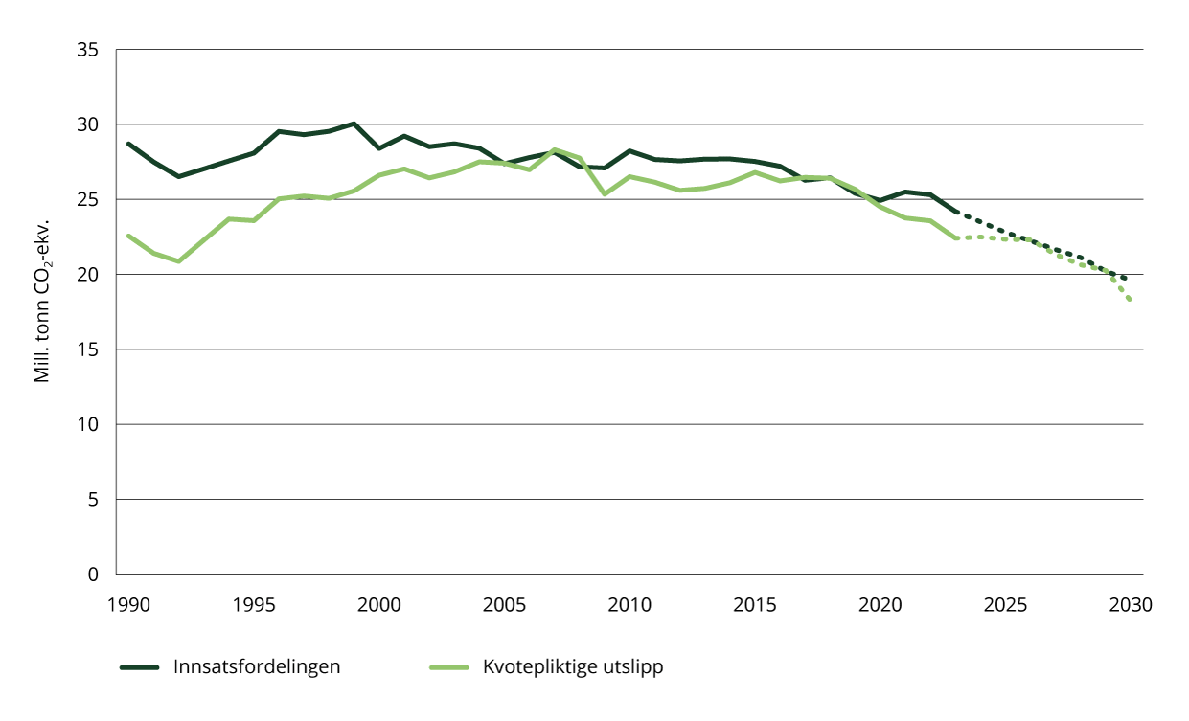
          - Utvikling i utslipp under innsatsfordelingen og kvotepliktige utslipp, historiske utslipp og fremskrivinger til 2030.
Utslipp fra luftfart innenfor EØS-området er kvotepliktige. Innenfor innenriks luftfart i utslippsregnskapet er det noen utslipp som verken er inkludert i de kvotepliktige utslippene eller omfattet av EUs innsatsfordeling. Disse utslippene er inkludert i kvotepliktige utslipp fra luftfart i figuren. Data fra kvotesystemet med dagens avgrensning er kun tilgjengelig tilbake til 2013. For tidligere år er fordelingen mellom kvotepliktige utslipp og utslipp under innsatsfordelingen estimert.
Kilder: Finansdepartementet, Miljødirektoratet og Statistisk sentralbyrå
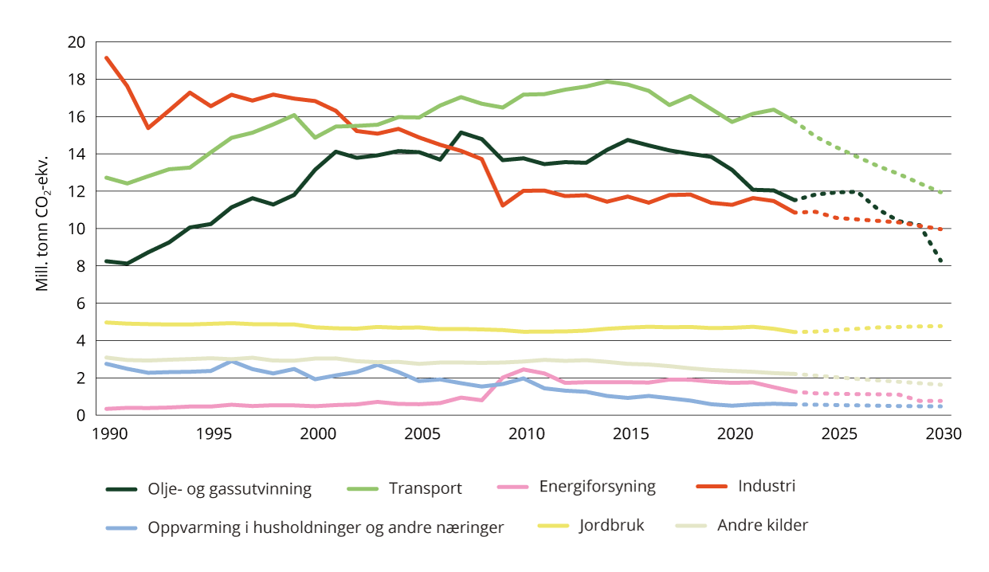
          - Sektorvise utslipp, historisk og fremskriving til 2030.
Kilder: Finansdepartementet, Miljødirektoratet og Statistisk sentralbyrå
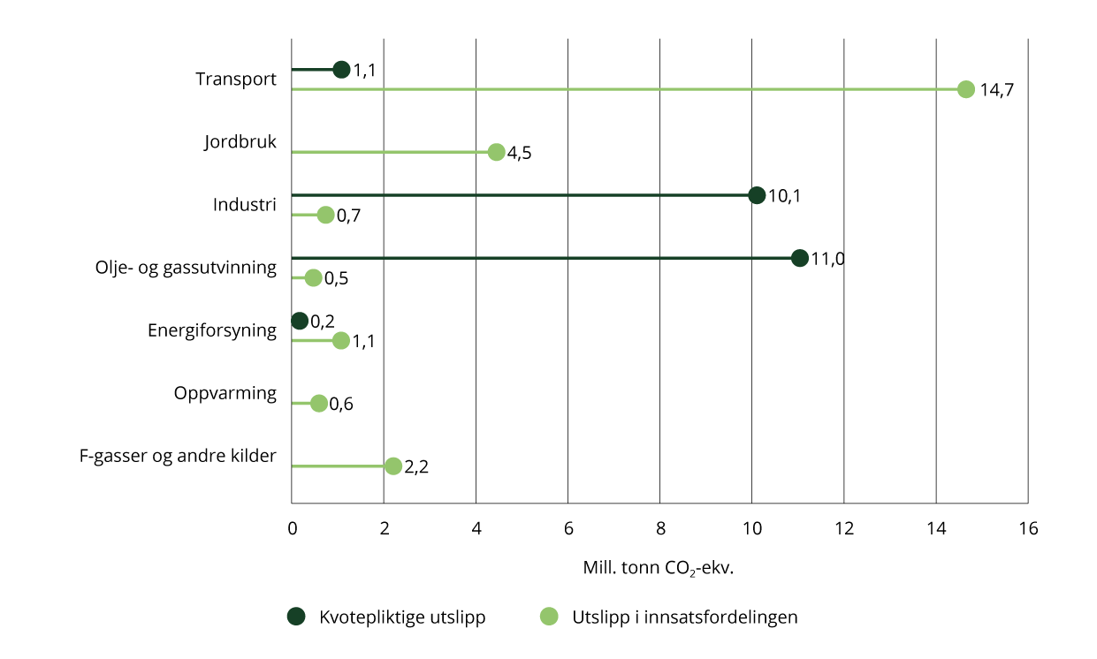
          - Fordeling mellom kvotepliktige og utslipp under innsatsfordelingen i 2023.
Utslipp fra luftfart innenfor EØS-området er kvotepliktige. Innenfor innenriks luftfart i utslippsregnskapet er det noen utslipp som verken er inkludert i de kvotepliktige utslippene eller omfattet av EUs innsatsfordeling. Disse utslippene er inkludert i kvotepliktige utslipp fra luftfart i figuren. Oppvarming omfatter primærnæringer, bygg og anlegg, tjenesteytende næringer og husholdninger.
Kilder: Miljødirektoratet og Statistisk sentralbyrå

              - Forbruksbaserte klimagassutslipp
Norske utslipp blir kartlagt gjennom det nasjonale klimagassregnskapet i tråd med regelverket for rapportering av klimagassutslipp i FNs klimakonvensjon. En stor del av varene og materialene som blir benyttet i Norge blir imidlertid importert, og fører til utslipp i andre land, blant annet fra produksjonen og transporten av disse varene. En analyse av klimagassutslipp fra norsk forbruk kan benyttes som et tillegg til det nasjonale klimagassregnskapet for å få bedre oversikt over hvordan norsk forbruk fører til globale utslipp.
På oppdrag fra Klima- og miljødepartementet publiserte Miljødirektoratet for første gang estimater for forbruksbaserte utslipp i januar 2024. Analysen er gjennomført av konsulentselskapet Vector Sustainability og XIO Sustainability Analytics. Analysen viser at forbruket av varer og tjenester i norske husholdninger, privat næringsliv og offentlig sektor sto for et samlet klimagassutslipp på 70 millioner tonn CO2-ekvivalenter i 2020.1 Denne analysen har en helt annen tilnærming enn det nasjonale klimagassregnskapet og forpliktelsene under Parisavtalen, og handler om utslippene fra det norske forbruket uavhengig av hvor i verden utslippene skjer. Analysen tar utgangspunkt i de utslippene som skjer i Norge, men legger også til utslipp fra nordmenns flyreiser utenlands og utslippene ved blant annet produksjon av varer vi importerer fra andre land (f.eks. klær). Samtidig trekkes det fra utslipp fra produksjon av varer som produseres i Norge og eksporteres til andre land, fordi dette er en del av andre lands forbruk. Nå arbeider Miljødirektoratet med å videreutvikle analysen i samarbeid med konsulentene. Det kommer en oppdatering av tallene i år.
1 Utslipp av klimagasser fra norsk forbruk er beregnet – miljodirektoratet.no
              - Sentrale forutsetninger for fremskrivingene
Fremskrivingene tar utgangspunkt i utslippsregnskapet, retningslinjene for rapportering vedtatt av partene under FNs klimakonvensjon og nasjonalregnskapet fra Statistisk sentralbyrå. Nasjonalregnskapet og utslippsregnskapet utgjør datagrunnlaget for Statistisk sentralbyrås økonomiske modell SNOW, som blir brukt i arbeidet med fremskrivingene. Modellen er supplert med andre typer analyser på enkelte områder.
Fremskrivingen bygger på detaljerte utslippsdata for 2022, som er siste år med endelig tall. For 2023 avviker dermed fremskrivingen noe fra Statistisk sentralbyrås foreløpige utslippsregnskap for 2023.
Fremskrivingen legger til grunn at dagens klima- og miljøpolitikk videreføres i Norge og internasjonalt. Satser for klimaavgiftene, omsetningskrav for biodrivstoff og nivået på overføringene til Enova ligger derfor fast på 2024-nivå.
Fremskrivingene bygger på ulike forutsetninger. De sentrale forutsetningene kan oppsummeres slik:
- Makroøkonomiske forhold som i de langsiktige analysene i nasjonalbudsjettet for 2025. Dette innebærer sysselsetting, produktivitet og produksjon og priser på råolje og naturgass, og en utvikling i offentlige finanser og driftsbalansen overfor utlandet i tråd med avgrensningene i handlingsregelen for bruken av oljeinntekter.
- Videreføring av dagens klimapolitikk. Det inkluderer omfanget av og satsene for klimaavgiftene og nivået på overføringene til Enova slik disse lå sommeren 2024. Prisen i EUs kvotesystem fremskrives med terminpriser og rentenivå. Det gir et kvoteprisanslag som stiger til om lag 950 faste 2024-kroner i 2040. Øvrige internasjonale priser videreføres reelt fra referanseåret.
Fremskrivingene for veitrafikk blir gjort i en kombinasjon av SNOW og veimodellen utviklet av Miljødirektoratet. Mens utslipp fra godstransport (vare- og lastebiler) fremskrives i SNOW blir utslipp fra personbiler fremskrevet med en modell utviklet av Miljødirektoratet. I modellen gjøres det antakelser om utviklingen i kjørelengder, salg av elbiler og krav til omsetning av biodrivstoff for å anslå utslippsforløpet. Over 85 prosent av alle nye personbiler solgt hittil i 2024 er elbiler. Fra 2027 er det lagt til grunn at alle nye personbiler solgt i Norge vil være elektriske. Andelen vare- og lastebiler med elektrisk fremdrift i nybilsalget har etter hvert også tatt seg opp, men innfasingen ligger en del år etter personbiler. Så langt i år har nesten 30 prosent av nybilsalget av varebiler, og i overkant av 10 prosent av lastebiler, vært kjøretøy med elektrisk fremdrift. Fremover ventes det at andelen vil fortsette å øke og dermed bidra til at utslippene fra veitrafikk avtar. Trafikkarbeidet er beregnet å følge utviklingen i befolkningen. Utslippene per kjørt kilometer fra biler med forbrenningsmotor antas å avta med i overkant av 1 prosent årlig.
Det er lagt til grunn at innblandingen av biodrivstoff i veitrafikken videreføres på 15,5 volumprosent gjennom hele perioden. Dette er en lavere prosentandel enn omsetningskravet fordi avansert biodrivstoff i veitrafikk utover delkravet kan telles dobbelt. I tillegg er det lagt til grunn en videreføring av omsetningskravet på 10 prosent for andre formål og 6 prosent i sjøfart og fiske.
Utslippene fra energiforsyning er i fremskrivingen anslått å avta. Nedleggelsen av varmekraftverket på Mongstad i 2023 bidrar til nedgangen. I tillegg er det, på usikkert grunnlag, lagt til grunn at karbonfangst- og lagringsanlegget ved avfallsanlegget på Klemetsrud ferdigstilles i 2029, mens karbonfangst- og lagringsanlegget på sementfabrikken i Brevik blir ferdigstilt i 2025. Deler av utslippene som fanges på Brevik og Klemetsrud er fra forbrenning av biologisk materiale og regnes dermed som negative. Dagens EU-regelverk åpner ikke for bokføring av negative utslipp fra industriell karbonfjerning, men de negative utslippene vil bidra til å oppnå Norges klimamål under Parisavtalen.
Forbruk av elektrisitet i kraftintensiv industri er beregnet å øke i tråd med NVEs kraftmarkedsanalyse fra høsten 2023. Forbruket i transportsektoren er også ventet å øke, men fra et lavt nivå. Forbruket i husholdningene og andre næringer er beregnet å holde seg på omtrent samme nivå som i dag.
Fremskrivingen av utslipp fra olje- og gassvirksomheten bygger på informasjon fra Sokkeldirektoratet. Anslagene fra Sokkeldirektoratet er i hovedsak basert på operatørenes egne planer og innrapporteringer, i tillegg til informasjon om utslipp fra landanlegg.1 Det er imidlertid stor usikkerhet i anslagene og usikkerheten øker utover i tid. Denne usikkerheten er særlig knyttet til fremtidig aktivitetsnivå, levetid på infrastruktur, fremtidige energiløsninger og andre mulige utslippsreduserende tiltak. Fremskrivingene ligger noe lavere enn anslagene til Energidepartementet. Utslipp fra maritime støttetjenester og helikoptertrafikk i petroleumsvirksomheten inngår i andre utslippskilder.
Miljødirektoratet utarbeider fremskrivinger av utslipp fra jordbruket med utgangspunkt i aktivitetsdata fra Norsk institutt for bioøkonomi (NIBIO). Det er lagt til grunn en viss effektivisering, slik at utslipp per produsert enhet gradvis går noe ned.
NIBIO har i 2024 også utarbeidet en ny fremskriving for netto opptak fra skog- og arealbrukssektoren frem mot 2100. Fremskrivingen representerer et bilde på hvordan utviklingen kan bli gitt dagens situasjon. Den tar ikke hensyn til befolkningsutvikling, endringer i konsum og produksjon av landbruksprodukter, eller andre forhold som kan påvirke arealutviklingen. Fremskrivingen viderefører trenden fra forrige fremskriving, hvor årlig nettoopptak reduseres frem mot 2050, før det øker igjen mot 2100. Mens forrige fremskriving benyttet historiske tall frem til og med 2020, benyttes nå historiske tall frem til og med 2022. Virkemiddelbruken har i liten grad endret seg siden 2022. Det gjør at endringer siden sist først og fremst skyldes endringer i metodikk og ny referanseperiode.
En beskrivelse av fremskrivingene videre fram mot 2040, samt en sensitivitetsanalyse for viktige forutsetninger i fremskrivingene, finnes i Nasjonalbudsjettet 2025 (Meldt. St. 1 (2024–2025)).
1 Olje- og gassvirksomheten etter denne definisjonen omfatter alle petroleumsinstallasjoner offshore, landanleggene på Kollsnes, Sture, Nyhamna (Ormen-Lange-feltet), Hammerfest LNG-anlegg (Snøhvit-feltet), Mongstad (indirekte utslipp fra råoljeterminal) og Kårstø.

              - Endringer i klimapolitikken siden Nasjonalbudsjettet 2023
Fremskrivinger av klimagassutslipp ble sist oppdatert i Nasjonalbudsjettet 2023 og var basert på innretningen av virkemidlene ved utgangen av sommeren 2022. Siden da er klimapolitikken blitt strammet inn. Noen viktige endringer er:
- Avgiftene på utslipp under innsatsfordelingen er økt fra 766 kroner per tonn CO2 i 2022 til 1 176 kroner i 2024. I tillegg er det innført avgift på lystgass fra mineralolje og på SF6 på generelt nivå. Avgiften på forbrenning av fossilt avfall er økt fra 192 kroner i 2022 til 882 kroner i 2024.
- Satsene i veibruksavgiften ble redusert i 2023 og 2024. Dette må ses i sammenheng med opptrappingen av CO2-avgiften på mineralske produkter som isolert sett leder til økte drivstoffpriser.
- Det er innført ny vektkomponent i engangsavgiften for alle kjøretøy. I tillegg er satsene i CO2-komponenten i engangsavgiften for personbiler og varebiler økt, og fordelene i engangsavgiften for ladbare hybridbiler er avviklet.
- Fra 1. januar 2023 ble fritaket for merverdiavgift på elbiler med en verdi over 500 000 kroner opphevet. Merverdiavgiften for leasing og utleie av personbiler ble fra 1. juli 2024 lagt om i mer nøytral retning.
- Omsetningskravet for innblanding av biodrivstoff i veitrafikk er økt med nesten 2 prosentenheter. I tillegg ble det fra 2023 innført et omsetningskrav på 10 prosent for ikke-veigående transport, som anleggsmaskiner, og et krav på 6 prosent innblanding for sjøfart og fiske fra 4. kvartal 2023.
- Bevilgningen til Enova har blitt økt med til sammen 3,0 milliarder kroner i 2023 og 2024. De økte bevilgningene skal gi utslippskutt, teknologiutvikling og omstilling i næringslivet.
- Bionova ble opprettet i 2022 og hadde i 2024 en bevilgning på nærmere 250 millioner kroner. Bionova skal bidra til å redusere klimagassutslipp i jord-, skog- og havbruket.
- Langskip-prosjektet fikk i 2024 en bevilgning på 2,6 milliarder kroner til fangst og transport av CO2 og 20,3 milliarder til lagringsinfrasturtur. CO2-fangstprosjektene skal til sammen fange om lag 800 000 tonn CO2 i året ved Brevik sementfabrikk og Hafslunds Oslo Celsios avfallsforbrenningsanlegg på Klemetsrud. CO2-en skal fraktes og lagres i Nordsjøen, i et lager som driftes av Northern Lights.
- Fra 2024 er det innført krav om å vekte miljø med 30 prosent i offentlig anskaffelser. I tillegg er det forskriftsfestede kravet om nullutslipp ved offentlig anskaffelser av kjøretøy strammet noe inn ved at kravet til bybusser er fremskyndet med ett år og nå gjelder fra 2024. Det kan fremdeles oppfylles gjennom bruk av biogass.

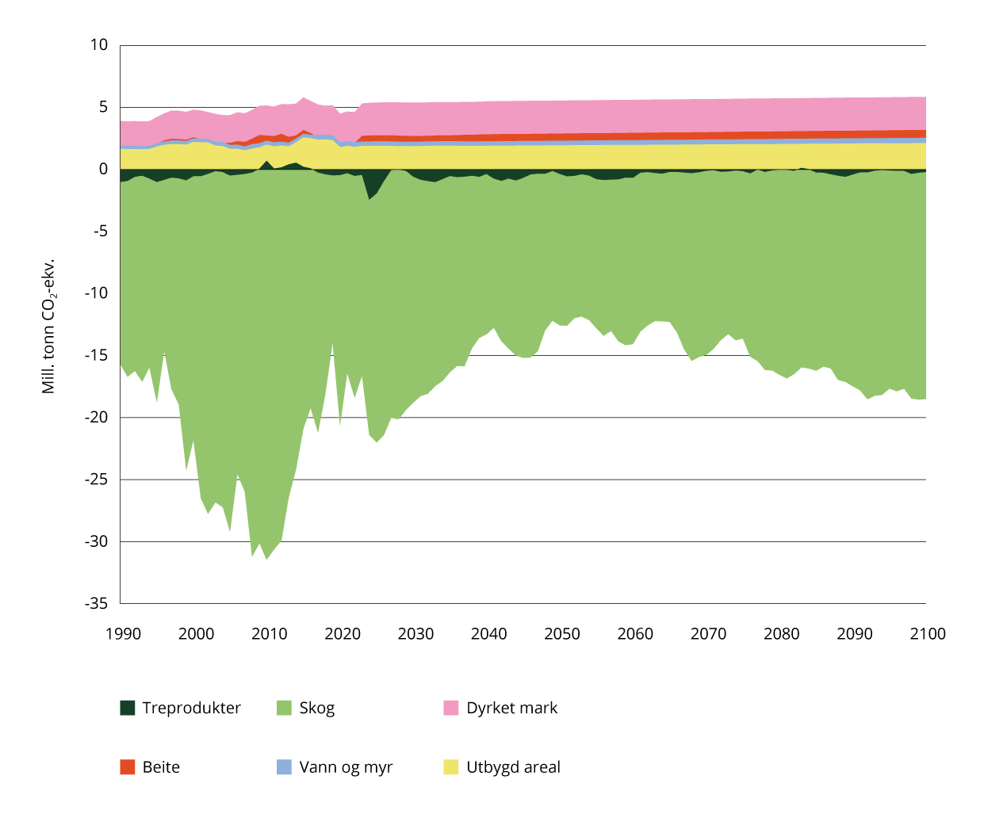
          - Utslipp og opptak fra skog- og arealbrukssektoren.
Kilde: NIBIO

Status for klimamålet for 2030 under Parisavtalen
Norge har meldt inn til FN et mål om å redusere utslippene av klimagasser med minst 55 prosent i 2030 sammenlignet med 1990. Det fremgår av innmeldingen at det tas sikte på at dette målet oppfylles i samarbeid med EU, dvs. ved at Norge deltar i det klimaregelverket EU har vedtatt for å oppfylle sitt 2030-mål under Parisavtalen. Regjeringen ønsker å fortsette klimasamarbeidet med EU og arbeider ut fra at 2030-målet under Parisavtalen skal bli oppfylt i samarbeid med EU. Dette betyr at vi ved vurdering av måloppnåelse av målet vårt under Parisavtalen vil regne inn klimaeffekten av norsk deltakelse i de tre pilarene i klimaregelverket vi deltar i. Dette er nærmere forklart i boks 4.4. Oppfyllelsen av forpliktelsene i EUs klimaregelverk er derfor relevant for måloppnåelsen av Norges klimamål under Parisavtalen. De neste kapitlene forklarer hvordan Norge ligger an til å oppfylle forpliktelsene vi har i den nåværende klimaavtalen med EU for innsatsfordelingen og skog- og alrealbrukssekstoren. For utslipp under innsatsfordelingen, forklares det hvordan Norge ligger an til å nå et eventuelt forsterket mål. Se kapittel 2.2 for omtale av samarbeidet med EU om å nå Norges klimamål for 2030 under Parisavtalen.
              - Hvordan klimasamarbeidet med EU bidrar til oppfyllelse av Norges mål under Parisavtalen
Norges 2030-mål under Parisavtalen er å redusere utslippene av klimagasser med minst 55 prosent sammenlignet med 1990. Norge har meldt inn at vi ønsker å oppfylle dette målet i samarbeid med EU. At målet oppfylles «i samarbeid med EU» innebærer at Norge deltar i EUs klimaregelverk og at vi ved vurdering av måloppnåelse tar hensyn til effekten av norsk deltakelse i EUs klimaregelverk.
Bidrag fra klimakvotesystemet
Siden 2008 har Norge vært tilsluttet det europeiske klimakvotesystemet for virksomheter gjennom EØS-avtalen. Kvotesystemet omfatter utslipp fra blant annet industri, petroleumsutvinning, luftfart og skipsfart. Norsk deltakelse i EUs kvotesystem har gitt viktige bidrag til oppfyllelsen av Norges tidligere klimamål under Kyotoprotokollen, og vil også bidra vesentlig til oppfyllelsen av Norges klimamål under Parisavtalen.
EUs kvotesystem setter en grense for totalt tillatt utslipp av klimagasser i EU/EØS-området. Antall utstedte kvoter i systemet reduseres over tid. Bedrifter får tildelt eller kjøper kvoter innenfor grensen som de kan handle med hverandre. Utslippsreduksjonene vurderes samlet for landene som er med i kvotesystemet. Når Norge deltar i kvotesystemet, får Norge ansvar for en del av kvotene uavhengig av hvor de brukes i Europa. Det er derfor antall kvoter som regnes som norske, ikke de kvotepliktige utslippene fra norsk territorium, som avgjør Norges «fotavtrykk» når det gjelder kvotepliktige utslipp, og bestemmer kvotesystemets bidrag til oppfyllelse av Norges 2030-mål.
Det er foreløpig ikke avklart hvor mange av kvotene i EUs kvotesystem i perioden 2021–2030 som skal anses som norske. Fordelingen av kvotene i systemet må avklares i dialog mellom EU, Island, Liechtenstein og Norge. Antall europeiske kvoter skal være redusert med om lag 62 prosent i 2030 sammenlignet med utslippene i 2005. Dersom antall kvoter Norge holdes ansvarlig for reduseres tilsvarende, vil Norges «fotavtrykk» innenfor kvotesystemet utgjøre i størrelsesorden 10 millioner tonn i 2030. Kvotesystemets bidrag til oppfyllelse av 2030-målet blir i så fall differansen mellom faktiske norske kvotepliktige utslipp og 10 millioner tonn. Dersom kvotepliktige utslipp i Norge er større enn kvotene Norges holdes ansvarlig for, betyr det at norske virksomheter står for et netto kjøp av kvoter i det europeiske markedet. Dette kjøpet vil reflekteres i overføring av kvoter fra EU til Norge som er gyldige under Parisavtalen. Størrelsen på de norske kvotepliktige utslippene påvirker med andre ord ikke direkte oppfyllelsen av Norges klimamål under Parisavtalen. Kvoteprisen gir insentiv til å redusere norske kvotepliktige utslipp. Uavhengig av oppgjørsmekanismen er det viktig å gjennomføre politikk for å redusere også kvotepliktige utslipp i Norge for å omstille Norge i retning lavutslippssamfunnet.
Innsatsfordelingen og skog- og arealbruksregelverket
I tillegg til å delta i EUs kvotesystem inngikk Norge, Island og EU i 2019 et samarbeid om å oppfylle sine respektive klimamål for 2030 under Parisavtalen. Samarbeidet går ut på at Island og Norge, i tillegg til EUs kvotesystem, deltar i de to andre pilarene av EUs klimaregelverk:
- Innsatsfordelingsforordningen (innsatsfordelingen), som etablerer nasjonale mål for utslippskutt innenfor transport, jordbruk, avfall, bygg og deler av industri- og petroleumssektoren
- skog- og arealbruksregelverket, som setter nasjonale mål for opptak fra landarealene
Innsatsfordelingen og skog- og arealbruksregelverket åpner for ulike former for fleksibel gjennomføring, det vil si at landene blant annet kan oppfylle sine forpliktelser ved å kjøpe utslippsenheter og skogkreditter fra land som har overskudd. Det er også en viss adgang til å overføre kvoter, utslippsenheter og skogkreditter mellom de tre pilarene. De fleksible mekanismene er nærmere forklart i kapittel 2.2.4. Det er foreløpig ikke avklart med EU hvordan norsk deltakelse i innsatsfordelingen og skog- og arealbruksregelverket vil bidra til oppfyllelsen av vårt 2030-mål under Parisavtalen, men regjeringen legger til grunn at bruk av fleksible mekanismer under disse klimaregelverkene også vil kunne regnes inn i måloppnåelsen av klimamålet under Parisavtalen.
Utslippsreduksjoner fra land utenfor EØS-området
Hvis klimasamarbeidet med EU ikke skulle være tilstrekkelig for å oppfylle Norges 2030- mål under Parisavtalen, er det åpnet for kjøp av utslippsreduksjoner fra land utenfor EØS-området til å dekke det som eventuelt måtte mangle på måloppnåelsen. Om det blir behov for å kjøpe utslippsreduksjoner fra land utenfor Europa vet vi ikke før vi har enighet med EU om hvordan effekten av Norges deltakelse i EUs klimaregelverk skal tas hensyn til i måloppnåelsen.

Utslippsbudsjett for utslipp under innsatsfordelingen: Utslippsgap og anslått effekt av virkemidler
Ifølge klimaloven skal regjeringen rapportere om status for Norges karbonbudsjett, også innenfor et eventuelt samarbeid med EU om felles oppfyllelse av klimamål. Et karbonbudsjett setter en grense for hvor store utslippene kan være innen en bestemt periode. Gjennom avtalen med EU har Norge årlige utslippsbudsjett for utslipp under innsatsfordelingen. Til sammen utgjør dette et karbonbudsjett for perioden 2021–2030. Under den nåværende avtalen med EU skal Norge redusere utslippene med 40 prosent innen 2030 sammenlignet med 2005-nivået. Basert på målene som gjelder for sammenlignbare land, vil Norge sannsynligvis få et mål om å redusere utslipp under innsatsfordelingen med 50 prosent dersom klimaavtalen med EU oppdateres.
Utslippsgapet for perioden 2021–2030
Tabell 4.1 viser beregnet budsjett for Norge ved en eventuell oppdatert forpliktelse på 50 prosent reduksjon i utslipp innenfor innsatsfordelingen. Da er utslippsbudsjettet anslått til å være vel 204 millioner tonn CO2-ekvivalenter i perioden 2021–2030. De beregnede budsjettene for 2026, 2027, 2028 og 2029 ved en 50 prosent reduksjon i utslipp er usikre fordi de avhenger av utslippene i årene 2021–2023. Det kan derfor komme endringer i utslippsbudsjettet.
Tabell 4.1 viser også endelige utslippstall for årene 2021 og 2022. Utslipp under innsatsfordelingen i 2021 var 25,5 millioner tonn CO2-ekvivalenter – om lag 0,3 millioner tonn CO2-ekvivalenter høyere enn utslippsbudsjettet. I 2022 var utslippene 25,2 tonn CO2-ekvivalenter – om lag 0,9 milllioner tonn CO2-ekvivalenter høyere enn utslippsbudsjettet. Utslipp under innsatsfordelingen i 2023 er anslått til om lag 1 million tonn CO2-ekvivalenter høyere enn utslippsbudsjettet. Hvis utslippsnivået i 2024 blir som estimert i utslippsframskrivingene vil utslippene under innsatsfordelingen i 2024 bli cirka 1,7 millioner tonn høyere enn budsjettet. Til sammen gir dette et utslippsgap for utslipp under innsatsfordelingen på om lag 4 millioner tonn i årene 2021, 2022, 2023 og 2024, se siste linje i tabell 4.1.
            - Utslippsbudsjett og -gap ved en oppdatert forpliktelse om 50 prosent reduksjon i 2030. Millioner tonn CO2-ekvivalenter.
År | 2021 | 2022 | 2023 | 2024 | 2025 | 2026 | 2027 | 2028 | 2029 | 2030 | 2021–2030
Utslippsbudsjett 50 prosent reduksjon | 25,2 | 24,3 | 23,1 | 21,8 | 20,6 | 21,2 | 19,5 | 17,8 | 16,1 | 14,5 | 204,1
Historiske utslipp | 25,5 | 25,2 | - | - | - | - | - | - | - | - | 226,0
Utslippsfremskriving |  |  | 24,1 | 23,5 | 22,8 | 22,2 | 21,7 | 21,1 | 20,2 | 19,6
Gap ved mål om 50 prosent reduksjon | 0,3 | 0,9 | 1,1 | 1,7 | 2,2 | 1,1 | 2,2 | 3,3 | 4,1 | 5,1 | 21,91
Det er lagt til grunn at utslippene for 2021 og 2022 er i tråd med Statistisk sentralbyrås publisering av endelige utslippstall og Miljødirektoratets overslag for utslipp under innsatsfordelingen.
1 I beregningen av utslippsgapet er det lagt til grunn at EU vil åpne for bokføring av negative utslipp fra karbonfangst og -lagring under innsatsfordelingen. Dersom EU ikke åpner for dette, vil utslippsgapet øke med om lag 0,7 millioner tonn CO2-ekvivalenter.
I tabellen fremkommer det at historiske og fremskrevne utslipp over perioden 2021–2030 er på 226 millioner tonn CO2-ekvivalenter. Norge tar med seg 4 millioner tonn i utslippsgjeld i de kommende årene, som konsekvens av utslippsgapet for årene 2021–2024. Med utgangspunkt i fremskrivingen har Norge et beregnet gjenstående gap på 21,9 millioner tonn CO2-ekvivalenter til utslippsbudsjettet under EUs nye innsatsfordeling for perioden 2021–2030. Det vil si at avstanden mellom akkumulerte utslipp i perioden med dagens politikk (fremskrivingene) og vårt utslippsbudsjett utgjør 21,9 millioner tonn som må tettes med ny eller forsterket politikk. Under den nåværende avtalen med EU (40 prosent reduksjon) er utslippsgapet til sammenligning om lag 13 millioner tonn gjennom perioden.
Anslått effekt av regjeringens planlagte politikk, inkludert forslaget til statsbudsjett for 2025
Regjeringen planlegger en rekke tiltak og virkemidler for å redusere utslippene i tråd med klimamålene. Dette inkluderer virkemidler både i klimaplanen for 2030 og i forslaget til statsbudsjett for 2025. Noen av virkemidlene kan vi estimere effekten av. Beregningene er usikre.
Regjeringens klimastatus og -plan for 2025 er beregnet til å redusere utslippene med 16,5 millioner tonn CO2-ekvivalenter over perioden 2021–2030. Sammenlignet med fjorårets plan er planen forsterket med virkemidler som er anslått å redusere utslippene med 5,6 millioner tonn CO2-ekvivalenter. Fjorårets plan inneholdt forslag til politikk som er beregnet å gi utslippsreduksjoner på om lag 10,9 millioner tonn CO2-ekvivalenter. Med regjeringens plan og en 50 prosent forpliktelse er det anslått at det gjenstår et utslippsgap på om lag 5,4 mill tonn CO2-ekvivalenter, som vist i tabell 4.2.
Virkemidlene er beskrevet i kapittel 3. Flere av grepene regjeringen tar i neste års budsjett, vil få større utslippseffekt på lengre sikt.
I fjor la regjeringen fram en plan for å redusere utslippene nasjonalt med 0,8 millioner tonn CO2-ekvivalenter mer enn det som var anslått å være nødvendig for å oppfylle utslippsbudsjettene samlet over perioden 2021–2030. Som vist i avsnittene ovenfor er planen fra i fjor ikke lenger tilstrekkelig til å oppfylle summen av utslippsbudsjettene. Det er det flere ulike årsaker til.
- For det første viser nye utslippsfremskrivinger at fremtidige utslipp ikke vil bli redusert like mye som anslått i fjor, grunnet blant annet endringer i viktige rammebetingelser. Dette handler blant annet om økt befolkningsvekst og aktivitetsøkningen i økonomien som følge av innhentingen etter pandemien. De nyeste fremskrivingene tar også hensyn til kunnskap om utslippsnivået de siste årene fra det nasjonale utslippsregnskapet. I tilfeller der utslippene i 2022 og 2023 har vært annerledes enn det som ble estimert i forrige fremskriving vil dette også påvirke startpunktet for fremskrivingene. Endret startpunkt får konsekvenser for utslippsgapet fram mot 2030. Nye vurderinger av effekt av vedtatt politikk har også ført til at fremskrivingene er oppjusterte for enkelte utslippskilder.
- For det andre har endring i beregningsmetoder og rammevilkår for enkelte av de planlagte virkemidlene ført til at klimaplanen fra i fjor er svekket. Dette gjelder blant annet manglende fremdrift på innfasing av nullutslippsfartøy i sjøfarten, svekket effekt av metanhemmende tilsetningsstoffer i fôret til husdyr, utsettelse av CCS-anlegget på Celsio avfallsanlegg på Klemetsrud i Oslo og noe lavere anslått utslippseffekt av avgifter i nye beregninger.
Oppfyllelse av forpliktelsen med planlagt politikk
Klimastatus og -plan legger til grunn en skjerpet forpliktelse om å redusere utslipp under innsatsfordelingen med 50 prosent. Årets Klimastatus og -plan inneholder en oppdatert plan for å oppfylle målet under innsatsfordelingen gjennom nasjonale utslippsreduksjoner og ved bruk av fleksible mekanismer for å dekke utslippsgapet fra første periode (2021–2025). De nasjonale utslippene under innsatsfordelingen er beregnet til om lag 5,8 millioner tonn CO2-ekvivalenter mer enn de samlede utslippsbudsjettene for disse årene. Tallet er usikkert og vil avhenge av hvor raskt utslippsreduksjonene kommer det neste året. Norge har tilgang på om lag 5,8 millioner konverterte kvoter fra EUs kvotesystem som kan benyttes mot forpliktelsene under innsatsfordelingen og skog- og arealbruksregelverket.
For årene 2026–2030 ligger Norge bedre an, og fremskrivningene og regjeringens klimaplan tilsier per nå utslipp på om lag 0,5 millioner tonn CO2-ekvivalenter mindre enn de samlede utslippsbudsjettene for disse årene. Det medfører at samlet utslippsgap over hele forpliktelsesperioden 2021–2030 er om lag 5,4 millioner tonn CO2-ekvivalenter. Dette anslaget er usikkert. I tillegg er det per i dag ikke utviklet metoder for å beregne utslippseffekten av alle virkemidler som kan påvirke utslippene. Enkelte virkemidler, slik som Enova, vil kunne ha en klimaeffekt utover den tallfestede effekten, gjennom utvikling av teknologi og markeder.
Regjeringens ambisjon er å fortsette å forsterke klimapolitikken slik at de årlige utslippsbudsjettene framover oppnås uten ytterligere bruk av fleksibilitet.
Det arbeides også videre med virkemiddelbruk som kan bidra til ytterligere utslippskutt, med sikte på å hente inn hele eller deler av underskuddet fra første periode. Samtidig bidrar flere eksterne forhold og faktorer, som befolkningsvekst, metodeendringer og tilgang på kraft, til effekten av klimapolitikk.
Det er behov for å ta høyde for usikkerheten i anslagene. Alle anslag på utslippsgap er usikre og vil bl.a. avhenge av hvor raskt utslippsreduksjonene kommer i årene fremover. I tillegg er det per i dag ikke utviklet verktøy for å beregne utslippseffekten av alle virkemidler som kan påvirke utslippene. Regjeringen vil fortsette å utvikle klimapolitikken gjennom sin årlige Klimastatus og -plan. Se nærmere omtale i kapittel 3.3.
Regjeringen vil arbeide videre langs tre spor:
- Videre arbeid med virkemidler. I kapittel 3 gjengis en rekke tiltak som per nå ikke en del av regjeringens klimaplan, men som det arbeides videre med.
- Politikkutvikling. Det arbeides videre med forsterket klimapolitikk blant annet fram mot i stortingsmeldingen om klima for 2035.
- Metodeutvikling. Metodene for effektberegning av utslippseffekter er under utvikling. Enkelte av virkemidlene kan bidra til større utslippseffekt enn vi klarer å beregne med dagens metoder. Blant annet vil bevilgning til Enova ha klimaeffekt ut over den direkte utslippseffekten vi har klart å tallfeste, ved at de støtter innovasjoner med utsikter til teknologisk og markedsmessig modenhet som permanent bedrer konkurransedyktigheten og dermed bidrar til varig markedsendring. Denne effekten lar seg ikke tallfeste, men vil kunne bidra til å redusere utslippsgapet utover den effekten som allerede er beregnet.
Figur 4.6 viser årlige utslippsbudsjett, fremskrevne utslipp og beregnede utslippskutt som følge av politikken regjeringen planlegger for i klimastatus og -plan for 2025, også den i statsbudsjettet. Tabell 4.2 viser hvordan de ulike virkemidlene vil bidra til å redusere utslippsgapet i forhold til utslippsbudsjettet under den forventede oppdaterte klimaavtalen med EU. En videre forsterkning og nye virkemidler vil gi ytterligere utslippsreduksjoner. Regjeringens klimastatus og -plan vil bli oppdatert årlig.
Utslippsbudsjettet for 2025 under avtalen Norge har med EU i dag, er 21,7 millioner tonn CO2-ekvivalenter. En oppdatering av klimaavtalen med EU vil trolig redusere utslippsbudsjettet til om lag 20,6 millioner tonn. Dersom dagens politikk blir videreført, er de forventede utslippene i 2025 på 22,8 millioner tonn CO2-ekvivalenter. Disse estimatene er usikre. De effektberegnede klimavirkemidlene i regjeringens forslag til statsbudsjett for 2025 er beregnet til å redusere utslippene under innsatsfordelingen med om lag 0,4 millioner tonn CO2-ekvivalenter i året 2025. Forventede utslipp i 2025 er anslått til å være 1,8 millioner tonn høyere enn det utslippsbudsjettet ved en 50 prosent forpliktelse tilsier.
I beregningene legges det til grunn at EU vil åpne for bokføring av negative utslipp fra CCS under innsatsfordelingen. Det er forutsatt i beregningene at negative utslipp fra Brevik sementfabrikk kan bokføres fra 2025 og Hafslund Celsio fra 2029 (til sammen 0,7 millioner tonn CO2-ekvivalenter over perioden 2021–2030). Dagens EU-regelverk åpner ikke for bokføring av negative utslipp fra industriell karbonfjerning, men det arbeides i EU med mulige endringer i regelverket. Det forventes at Europakommisjonen vil legge frem forslag om hvordan negative utslipp kan tas inn i kvotesystemet i 2026. Det er svært usikkert om EU vil endre regelverket slik at negative utslipp fra CCS kan bokføres i innsatsfordelingen. Industriell karbonfjerning vil uansett bidra til å oppnå Norges klimamål under Parisavtalen, uavhengig av utfallet av EUs regelverksutvikling.
Det er stor usikkerhet knyttet til utviklingen av utslipp, effekten av klimapolitikken og ikke minst den teknologiske utviklingen. Økonomiske svingninger kan ha stor innvirkning på utslippene på kort sikt. Brå svingninger i konjunkurene er vanskelig å forutse og fremskrivinger av utslipp egner seg best til å anslå utviklingen over tid, der svingninger i konjunturene jevnes ut. Hendelser utenfor Norge påvirker økonomisk aktivitet og utslipp. Det er derfor vanskelig å gi et godt anslag på utslippene under innsatsfordelingen og effekten av klimavirkemidlene på kort sikt.
Vurderinger av utslippseffekt vil alltid være usikre fordi de med nødvendighet må inneholde en rekke antakelser om framtiden. Som omtalt i kapittel 3.3 er det også usikkerhet om hvorvidt et virkemiddel vil bli vedtatt i tråd med det som lagt til grunn i beregningene. I kapittel 3.3 er det en omtale av usikkerhet knyttet til om virkemidler faktisk blir gjennomført, siden det kan dukke opp informasjon som er til hinder for å gjennomføre virkemidlene. Beregningene av utslippseffekter baserer seg på modeller og beregningsmetoder som ikke er perfekte, og gir anslag som nødvendigvis er usikre. Anslag på effekten av kravvirkemidler (for eksempel forbud) kan ha mindre usikkerhet enn klimaeffekten av avgifter eller støtte, siden effekten av prisvirkemidler avhenger av tilpasninger til endrede priser. Jo mer indirekte et virkemiddel virker, dess mer usikker er utslippseffekten. Det er for eksempel vanskelig å sette et tall på hvor store reduksjoner i utslipp under innsatsfordelingen man vil få av å bygge ut ladeinfrastruktur. Samtidig finnes det også forslag som isolert sett vil bidra til å øke utslippene, uten at disse kan tallfestes. Derfor gir ikke figur 4.6 eller tabell 4.2 et fullstendig bilde av den forventede effekten av all den planlagte politikken.
          - Hvordan forventede utslippsreduksjoner under innsatsfordelingen fordelt på de ulike virkemidlene bidrar til å fylle utslippsgapet til en skjerpet forpliktelse på 50 prosent reduksjon i perioden 2021–2030.
Kilder: Statistisk sentralbyrå, Miljødirektoratet, Finansdepartementet, Klima- og miljødepartementet
Regjeringen har i Klimastatus og -plan for 2025 vært opptatt av å utløse utslippskutt som i størst mulig grad legger til rette for langsiktig omstilling. Da er målrettede satsinger for utfasing av fossile utslipp i veitransport og på byggeplasser eksempelvis prioritert høyere enn ytterligere opptrapping av biodrivstoff, selv om begge inngår i planen. Politikken som presenteres må rettes inn mot at Norge skal bli et lavutslippssamfunn innen 2050. Hvordan utslippsutviklingen og effekten av klimapolitikken blir fremover, er svært usikkert, og forvaltningen arbeider kontinuerlig med å forbedre metodene som blir benyttet for å anslå effektene. Arbeidet med metodeutvikling er nærmere beskrevet i kapittel 5.4.
            - Utslippsgap og anslått effekt av virkemidler (millioner tonn CO2-ekvivalenter) i innsatsfordelingen.
Utslippsgap
Anslått netto utslippsgjeld i perioden 2021–2024 | 4,0
Anslått netto utslippsgjeld i perioden 2021–2025 (første oppgjørsperiode) | 5,8
Utslippsgap 50 prosent 2021–2030 (ved deltakelse i forsterket klimaregelverk) | 21,91
Utslippsreduksjon fra virkemidler i regjeringens klimaplan | Anslått utslippsreduksjon over perioden 2025–2030
Utslippsreduksjon som følge av endrede klima- og miljøavgifter:
– Endret generell sats for CO2-avgiften | 3,1
– CO2-avgift på fiske og fangst i fjerne farvann og avgift på N2O fra transport | 0,8
Målrettede satsinger for å fase ut fossile utslipp fra:
– veitrafikk | 3,1
– bygge- og anleggsplasser | 0,6
– sjøfart | 1,1
– industri | 0,7
Forbud mot bruk av fossil gass til permanent oppvarming | 0,6
Overlapp mellom målrettede satsinger, endrede klima- og miljøavgifter og økning til Enova | -0,8
Virkemidler i jordbruket | 2,4
Endrede krav til biodrivstoff | 4,9
Totalt beregnede utslippsreduksjoner som følge av politikk og virkemidler regjeringen planlegger for | 16,5
Gjenstående gap ved 50 prosent forpliktelse | 5,4
Regjeringens klimaplan inneholder flere virkemidler som trekker i samme retning. Overlappende utslippseffekt av de målrettede satsingene og endrede klima- og miljøavgifter er summert i en egen linje i tabellen. Overlapp mellom omsetningskrav og virkemidler som reduserer bruken av drivstoff er håndtert ved at effekten av omsetningskravet er nedjustert.
1 I beregningen av utslippsgapet er det lagt til grunn at EU vil åpne for bokføring av negative utslipp fra karbonfangst og -lagring under innsatsfordelingen. Dersom EU ikke åpner for dette, vil utslippsgapet øke med om lag 0,7 millioner tonn CO2-ekvivalenter.
Kilder: Statistisk sentralbyrå, Miljødirektoratet, Finansdepartementet, Klima- og miljødepartementet
Effekten av endrede klima- og miljøavgifter
Regjeringen planlegger å øke avgiftene på utslipp under innsatsfordelingen frem mot 2030 til 2 400 kr (2025-kroner) per tonn CO2. I forslaget til statsbudsjett for 2025 følger regjeringen opp dette ved å foreslå en økning til 1 405 kr per tonn fra 1. januar 2025. Dette er i tråd med en lineær opptrapping til 2 400 kroner i 2030.
Regjeringen foreslår i 2025-budsjettet flere endringer i veibruksavgiften på bensin og mineraloljebasert diesel. Samlet er det i utslippsberegningen lagt til grunn at dette motsvarer halve økningen i CO2-avgiften på mineralske produkter, og at utslippsvirkningen fra CO2-avgiften blir noe lavere enn dersom man videreførte veibruksavgiften på 2024-nivå.
I sum anslås de foreslåtte og planlagte endringene i klima- og miljøavgiftene å redusere utslippene med om lag 3,8 millioner tonn CO2-ekvivalenter frem mot 2030, gitt at satsene i veibruksavgiften blir videreført reelt på 2025-nivå frem til og med 2030. Eventuelle endringer i veibruksavgiften vil bli vurdert i de årlige budsjettene.
Klimaavgiftene er grunnplanken i klimapolitikken og prising av utslipp er en effektiv måte å vri ressurser over i de mest lønnsomme klimatiltakene. Avgift kan suppleres med andre virkemidler, som tiltakene redegjort for i dette dokumentet. Reduksjoner i veibruksavgiften har vært en måte å begrense negative effekter av CO2-avgiften. I arbeidet med Klimameldingen for perioden fram til 2035 vil ulike metoder for tilbakeføring av CO2-avgift vurderes nærmere, slik at tilbakeføring kan fungere mest mulig effektivt, rettferdig og på en måte som understøtter klimapolitikken.
Effekten av målrettede satsinger for å fase ut fossile utslipp
Regjeringen viderefører og forsterker flere målrettede satsinger innenfor ulike sektorer omtalt i kapittel 3. Flere virkemidler bidrar sammen til å realisere utslippsreduksjonene fra disse satsingene, for eksempel CO2-avgift, klimakrav i offentlige anskaffelser, ulike typer reguleringer og statlig støtte.
De målrettede satsingene for å fase ut fossile utslipp fra veitrafikken, bygge- og anleggsplasser, sjøfart og fossil fyring i industrien bidrar til sammen til utslippskutt på anslagsvis 5,6 millioner tonn CO2-ekvivalenter i perioden 2025–2030. Klimaeffekten avhenger av at de fossile utslippene satsingen er rettet mot blir faset ut, og at signalene til de som investerer er tydelige og troverdige. For hver satsing blir det derfor varslet at regjeringen planlegger for eller vurderer krav eller forbud – eller et annet lignende virkemiddel som innebærer at utslippene blir faset ut innen et bestemt tidspunkt. I disse satsingene er støtte fra Enova et viktig supplement til avgifter, krav og reguleringer.
I Klimastatus og -plan for 2025 planlegger regjeringen for en forsterket politikk for utrulling av elektriske lastebiler, blant annet gjennom en styrking av Enova innenfor innsatsfordelingen, noe som legger til rette for en betydelig satsing innen landtransporten. I arbeidet med ny styringsavtale med Enova legger regjeringen videre opp til at Enova i sitt arbeid skal bidra til å understøtte regjeringens klimaforpliktelser og ambisjoner. Samtidig er det avgjørende for Enovas effektivitet at Enova har frihet til å disponere og prioritere tiltak innenfor rammen av avtalens føringer.
Utslippsreduksjon kreditert jordbrukssektoren i utslippsregnskapet
I fjor regnet vi for første gang ut utslippseffekten av konkrete virkemidler i jordbrukssektoren. I år foreslår regjeringen også ny og forsterket politikk. Samlet er politikken beregnet å redusere utslippene fra jordbruket med 2,4 millioner tonn i perioden frem til 2030. Regjeringen legger fortsatt til grunn intensjonsavtalen med jordbruket i klimaarbeidet i sektoren, og vil søke å regne inn utslippseffektene av nye eller forsterkede virkemidler etter hvert som disse blir konkretisert. I jordbruksoppgjøret i mai ble det vedtatt å øke bevilgningene til ordninger med klima- og miljøeffekt. Bevilgningsøkningen inkluderer blant annet midler til miljøvennlig spredning og miljøvennlig lagring av husdyrgjødsel og midler til biogassordningen. Økte midler vil trolig øke gjennomføringen av disse tiltakene og kutte utslippene frem mot 2030.
Regjeringen vil ferdigstille revisjonen av gjødselregelverket. Bruk av metanhemmere i fôret til drøvtyggere er under utprøving, med sikte på at tiltaket kan tas i bruk innen kort tid. Tiltaket ble presentert i fjorårets Klimastatus og -plan, med en anslått effekt gjennom perioden på 1,4 millioner tonn CO2-ekvivalenter. Oppdaterte anslag fra Miljødirektoratet indikerer at effekten av å gi metanhemmere til kviger, okser og ammekyr, i tillegg til melkekyr, i stedet blir om lag cirka 0,7 millioner tonn CO2-ekvivalenter.
Regjeringen er i gang med å utarbeide forslag til matkastelovgivning, og tar sikte på å fremme dette for Stortinget våren 2025. Det gjøres også utredningsarbeid for å få på plass utfyllende forskrifter til loven. Videre vil regjeringen sette i gang en revisjon av bransjeavtalen om reduksjon av matsvinn, blant annet ved å vurdere hvordan kommunale og statlige virksomheter kan inkluderes i avtalen. Forsterkede virkemidler for redusert matsvinn er beregnet å redusere utslippene i jordbrukssektoren med rundt 1,2 millioner tonn CO2-ekvivalenter over perioden frem mot 2030.
Effekten av endrede krav om biodrivstoff
Regjeringen har vedtatt å øke omsetningskravene til veitrafikk, ikke-veigående transport og sjøfart til henholdsvis 33, 28 og 18 prosent i 2030. Ettersom salget av drivstoff ventes å gå ned, dels som en konsekvens av de målrettede satsingene, vil volumet av biodrivstoff øke mindre enn den prosentvise økningen i seg selv tilsier. Et forslag til den konkrete opptrappingen år for år er skissert i kapittel 3.3.2.3.
Opptrappingen av omsetningskravene er beregnet å redusere utslippene med rundt 4,9 millioner tonn CO2-ekvivalenter over perioden frem mot 2030.

Skog- og arealbrukssektoren: Utslippsgap og anslått effekt av virkemidler
Perioden 2021–2025 (netto-null-forpliktelsen)
Fremskrivingene til NIBIO indikerer at Norge trolig vil ha et rapportert nettoutslipp, det vil si et gap til netto-null-forpliktelsen i skog- og arealbruksregelverket, på rundt 7,3 millioner tonn CO2-ekvivalenter årlig fra skog og annen arealbruk i perioden 2021–2025. Til sammen utgjør det 36,4 millioner tonn over femårsperioden. Får Norge benytte kompensasjonsmekanismen i EU-regelverket (se forklaring i kapittel 2.2.3), kan utslippsgapet for skog- og arealbrukssektoren bli redusert til 3,7 millioner tonn CO2-ekvivalenter per år. Det vil si til sammen 18,6 millioner tonn for femårsperioden 2021–2025. Fremskrivingene er svært usikre og vil endre seg.
Figur 4.7 viser hvordan utslippene og opptakene fordeler seg på de ulike arealkategoriene i perioden 2021–2025. Beregningene er foreløpige og svært usikre. Avskoging står for en stor del av utslippene, med gjennomsnittlig 2,8 millioner tonn per år, mens forvaltet skog kommer ut med et betydelig beregnet utslipp på 5,5 millioner årlig i gjennomsnitt. Dette skyldes at nettoopptaket har vært lavere enn referansebanen.
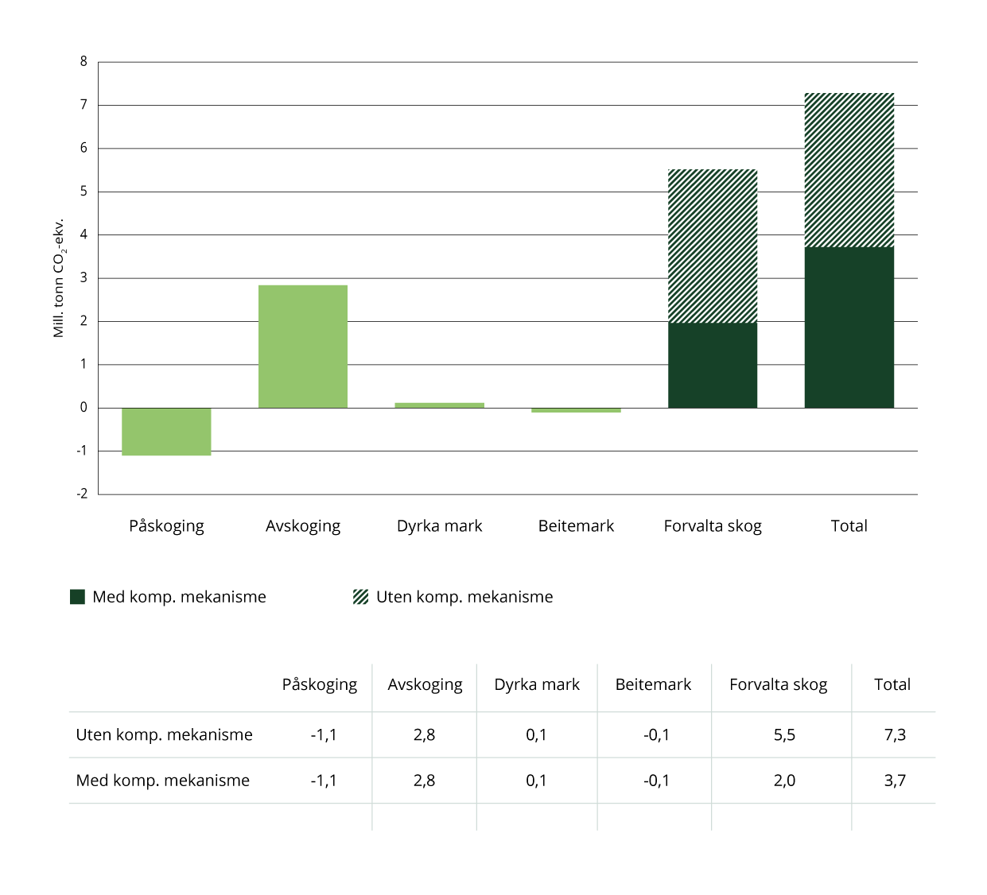
          - Forvent årlig opptak (–) og utslipp (+) i første forpliktelsesperiode (2021–2025) fordelt på de ulike bokføringskategoriene (millioner tonn CO2-ekvivalenter).
Kilde: Basert på tall fra NIBIOs fremskrivinger (2024) med tall fra det offisielle utslippsregnskapet fra 2024 og oppdatert referansebane for forvaltet skog (2024).
En forutsetning for bruken av kompensasjonsmekanismen er at netto-null-forpliktelsen er innfridd i EU samlet sett. Kompensasjonsmekanismen gjelder bare for beregnet utslipp fra forvaltet skog og ikke for de andre kategoriene.
Regjeringen arbeider langs mange linjer for å redusere utslipp og øke opptak i skog- og arealbrukssektoren (se gjennomgangen i kapittel 3.3.6). Det er likevel ikke mulig å dekke gapet til Norges forpliktelse for skog- og arealbrukssektoren for femårsperioden 2021–2025 gjennom tiltak innenlands. For å oppfylle forpliktelsene fra 2021 til 2025 kan Norge kjøpe utslippsenheter eller skogkreditter. I statsbudsjettet for 2025 ber Klima- og miljødepartementet om fullmakt til å inngå avtaler og intensjonsavtaler om kjøp av skogkreditter og utslippsenheter innenfor en samlet ramme på 3 000 millioner kroner.
Tilgangen til kjøp av utslippsenheter og skogkreditter avgjøres av EU-landenes evne til å redusere utslippene under innsatsfordelingen og øke opptaket i skog- og arealbrukssektoren. Beregninger gjort av Miljødirektoratet i 2023 viste at med eksisterende virkemidler ligger EU, Island og Norge an til et samlet underskudd under innsatsfordelingen på 1,2 milliarder tonn CO2-ekvivalenter i perioden 2021–3030. Om det også tas hensyn til mulig bruk av kansellerte kvoter fra EUs kvotesystem, planlagt politikk og tiltak, reduseres dette gapet til 0,54 milliarder tonn CO2-ekvivalenter i perioden. Miljødirektoratets beregninger viste også et veldig lite samlet opptak under skog- og arealbruksregelverket i den første forpliktelsesperioden (2021–2025) for EU totalt, på om lag 5 millioner tonn CO2-ekvivalenter før kompensasjonsmekanismen er benyttet. Beregningene under skog- og arealbrukssektoren er imidlertid svært usikre, og det kan ikke konkluderes med at EU vil oppnå et samlet opptak i den første perioden. Det er stor usikkerhet om den samlede tilgangen til å kjøpe utslippsenheter og skogkreditter. Prisen er også usikker. Det har ikke vært gjennomført kjøp i inneværende periode og det finnes derfor ingen prisreferanser i markedet.
Perioden 2026–2030
Hvis Norge beslutter å delta i EUs oppdaterte klimaregelverk og dersom mål og budsjetter for Norge blir fastsatt etter samme metode som for EU-landene, indikerer svært usikre beregninger for perioden 2026–2030 et samlet underskudd på 1,4 millioner tonn CO2-ekvivalenter for Norge. Dette forutsetter at EU sitt mål på 310 millioner tonn CO2-ekvivalenter i netto opptak i 2030 samlet for EU, ikke endres som følge av EFTA-landenes deltakelse.
Dersom Norge får tilgang til kompensasjonsmekanismen i andre periode, kan underskuddet reduseres til null.
Effekt av planlagt politikk og virkemidler
Det er ikke mulig å tallfeste effekten av regjeringens plan for skog- og arealbrukssektoren (se kapittel 3.3.6) på gapet for periodene 2021–2025 og 2026–2030. For 2024 og 2025 er det ventet at planen vil ha minimal påvirkning på utslipp og opptak fra sektoren.

Nasjonalt omstillingsmål for hele økonomien
Som et delmål på veien mot netto-null-utslipp og lavutslippssamfunnet har regjeringen satt et omstillingsmål for hele økonomien i 2030. Dette er formulert i regjeringsplattformen som et mål om å kutte norske utslipp med 55 prosent sammenlignet med 1990-utslippene. Omstillingsmålet er et mål for en langsiktig omstilling i industrien, petroleumssektoren og det øvrige næringslivet. Det innebærer at regjeringen har et nasjonalt mål om å omstille både kvotepliktig og ikke-kvotepliktig sektor. Hensikten er at hele det norske næringslivet skal omstille seg i retning lavutslippssamfunnet.
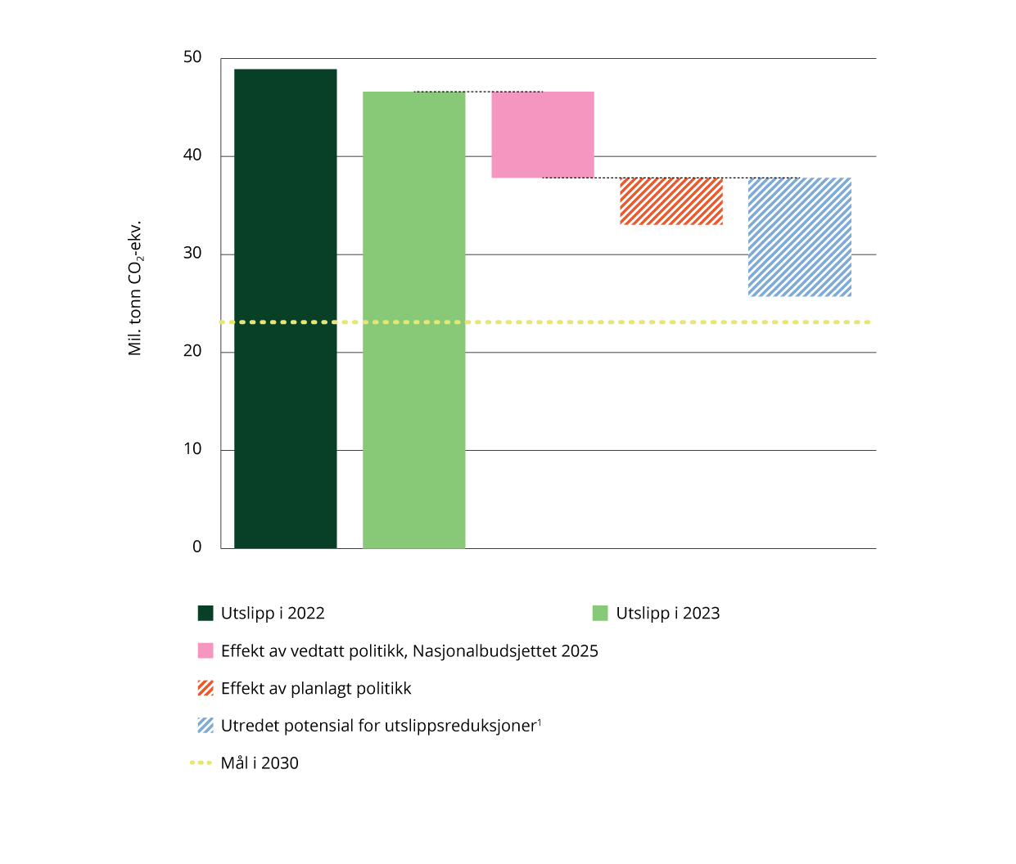
          - Forventede utslippsreduksjoner og utredet potensial for utslippsreduksjoner mot 2030.
1 Potensialet er hentet fra rapporten Klimatiltak i Norge: Kunnskapsgrunnlag 2024. I analysen er det gjort noen justeringer i referansebanen sammenlignet med referansebanen fra nasjonalbudsjettet for 2023. Se boks 4.4.
Kilder: Statistisk sentralbyrå, Miljødirektoratet, Finansdepartementet, Klima- og miljødepartementet
Figur 4.8 viser forventede utslippsreduksjoner og utredet potensial for utslippsreduksjoner mot 2030. Foreløpige utslippstall for 2023 viser at utslippene dette året var 46,6 millioner tonn CO2-ekvivalenter (lysegrønn søyle i figuren). Det er ventet at utslippene vil gå videre ned. Utslippsfremskrivingene viser at med en videreføring av allerede vedtatt politikk (rosa søyle i figuren) er utslippene i 2030 ventet å være om lag 19 prosent lavere enn i 2023 og 26 prosent lavere enn i 1990. Disse overslagene er usikre.
Regjeringens klimapolitikk er ventet å redusere utslippene ytterligere fremover. For utslipp under innsatsfordelingen er det ventet at regjeringens planlagte politikk vil redusere utslippene med om lag 4,8 millioner tonn i 2030 (rødskravert søyle i figuren). Se tabell 4.2 for mer informasjon.
I tillegg kommer utslippsreduksjoner fra politikk og virkemidler regjeringen arbeider med med i industrien, energiforsyningen og petroleumssektoren. Regjeringen har gjennom grønt industriløft-satsinger innen CO2-håndtering, hydrogen, havvind, grønn skipsfart, bioøkonomi, prosessindustri, manufacturing, solindustri og batteriteknologi. Det er vanskelig å sette et tall på hvor store utslippsreduksjoner som vil bli utløst av dette, og å si når utslippsreduksjonene vil skje. Effekten av disse satsingene er derfor ikke lagt inn i den røde søylen i figur 4.8.
Nåværende politikk, og politikk og virkemidler regjeringen planlegger for, tar oss et stykke på vei, men vi må kontinuerlig videreutvikle og forsterke klimapolitikken år for år frem mot 2030 og 2050.
Miljødirektoratet har i samarbeid med en rekke fagetater oppdatert det utredede overslaget for utslippsreduksjoner (blåskravert søyle i figur 4.8). Se boks 4.4 for mer informasjon. Utredningene viser at 55 prosent reduksjon kan nås i 2033, dersom alle vurderte prosjekter blir gjennomført. Prosjektene vil konkurrere om mange av de samme knappe innsatsfaktorene, og særlig tilgangen på kraft vil være avgjørende for om alle prosjektene kan gjennomføres. Regjeringens klimapolitikk vil kunne bidra til å løse ut deler av reduksjonspotensialet, men det er ikke kvantifisert hvor mye dette kan utgjøre.
Figur 4.8 og Miljødirektoratets utredning illusterer at det fortsatt er et stykke igjen til å oppnå omstillingsmålet. Samtidig viser fremskrivningene at på tvers av økonomien ligger Norge med dagens politikk og teknologi an til å kutte utslipp med 26 prosent sammenlignet med 1990.
I tråd med omtalen av omstillingsmålet i revidert nasjonalbudsjett for 2022, skal målet fremme en fornuftig langsiktig omstilling for hele økonomien og fremme teknologiutviklingen vi er avhengige av. Det skal legges vekt på at norsk næringsliv skal være konkurransedyktig i fremtiden, og det legges til grunn at Norge fortsatt skal ha overskudd i kraftbalansen. Målet skal ikke medføre en lite effektiv klimapolitikk eller uforholdsmessig dyre tiltak. Rekkefølge og tempo i nasjonale utslippskutt i kvotepliktig sektor må tilpasses utviklingen i kraftbalansen, teknologi og kostnader.
Norge har over lang tid brukt ekstra virkemidler innenfor kvotepliktig sektor, både i form av CO2-avgift i petroleumssektoren og for luftfart, i form av støtte til forskning og utvikling og ikke minst i form av større satsinger for å utvikle ny klimateknologi, for eksempel CO2-fangst og lagring. Enova gir også støtte til innovative tiltak innenfor kvotesystemet. Virkemidler for å utvikle ny teknologi kan ha høye kostnader, men kan være hensiktsmessige av flere grunner, blant annet fra et næringspolitisk synspunkt – det vil si for at også norsk kvotepliktig sektor skal være konkurransedyktig i en fremtid med færre tilgjengelige kvoter.
En norsk satsing på omstilling og teknologiutvikling kan også bidra til å redusere utslipp i andre deler av verden. For eksempel kan satsing på CO2-fangst og -lagring gjennom teknologioverføring og kunnskapsdeling ha mye å si for de globale utslippene.
              - Utredet potensial for utslippsreduksjoner i 2030
Miljødirektoratets rapport Klimatiltak i Norge: Kunnskapsgrunnlag 20241 gir oversikt over tiltak i alle sektorer. Dersom alle tiltakene blir gjennomført, kan de norske utslippene reduseres med 12 millioner tonn CO2-ekvivalenter i 2030.
Figur 4.9 viser historiske utslipp, utslipp i 2030 uten nye tiltak og utslipp i 2030 dersom alle de utredede tiltakene fra rapporten blir gjennomført.
Miljødirektoratet benyttet fremskrivingen publisert i nasjonalbudsjettet for 2023 (NB23) som utgangspunkt i rapporten, sammen med Sokkeldirektoratets grunnlag for prognosen til revidert nasjonalbudsjett (RNB2023) for petroleumssektoren og fremskrivinger av utslipp og opptak fra skog- og arealbrukssektoren fra NIBIO. I analysen gjorde man noen justeringer av fremskrivingen for å få et mest mulig oppdatert grunnlag for å vurdere behovet for nye tiltak og virkemidler. Fremskrivingen som ble benyttet i Klimatiltak i Norge: Kunnskapsgrunnlag 2024 ble kalt «NB23justert». Mange av disse endringene er nå inkludert i den nye framskrivingen til Nasjonalbudsjettet 2025 (NB25), men tallene fra Klimatiltak i Norge: Kunnskapsgrunnlag 2024 er likevel ikke direkte sammenlignbare med den nye framskrivingen.
Grafen nedenfor illustrerer historiske utslipp og utslipp i 2030 i hver sektor dersom alle tiltakene som er utredet, blir gjennomført. Tiltaksanalysene er ikke en fullstendig liste over alle mulige klimatiltak, og det kan være teknisk mulig å oppnå større utslippsreduksjoner enn det som er utredet.
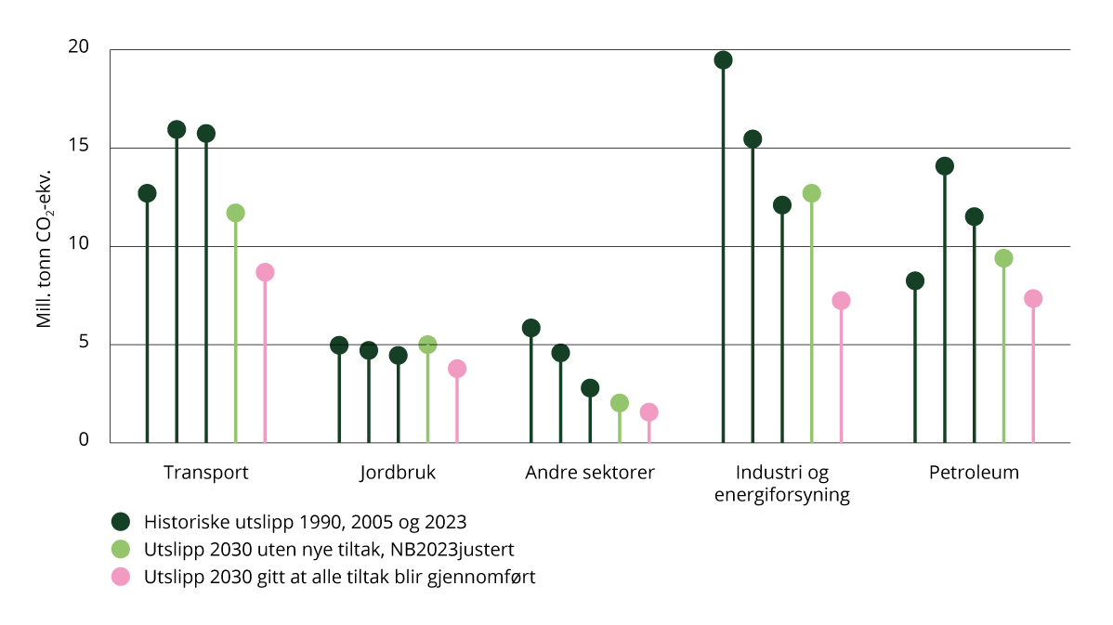
          - Historiske og fremtidige utslipp, med og uten nye klimatiltak. Grafen er basert på Klimatiltak i Norge: Kunnskapsgrunnlag 2024.
I en tiltaksanalyse blir utslippsreduserende tiltak vurdert etter kostnader per enhet utslippsreduksjon, det blir ikke gjort en vurdering av den samlede kostnaden tiltakene har for samfunnet. Det blir heller ikke gjort en vurdering av hvilket virkemiddel som kan eller bør benyttes for å utløse tiltakene. Kostnadene for aktørene varierer fra tiltak til tiltak og er avhengige av blant annet teknologimodenheten, klimagassavgiften og kvoteprisen og eventuelle samspillseffekter. Knappe innsatsfaktorer kan bidra til økte kostnader for tiltakene.
For at flere av tiltakene skal kunne realiseres, er det en rekke andre barrierer som må bygges ned. For eksempel krever mange av tiltakene infrastruktur, som mer nett, ladeinfrastruktur og CCS-lagerkapasitet. Samlet vil tiltakene kunne innebære et økt kraftbehov på opp mot 27 TWh i 2030 sammenlignet med 2022. Estimatet inkluderer økt etterspørsel som forventes fra tiltak som er inkludert i utslippsfremskrivingen.
1 Klimatiltak i Norge: Kunnskapsgrunnlag 2024 – miljodirektoratet.no

Indikatorer for grønn omstilling – vi vil følge utviklingen over tid
Den viktigste indikatoren i klimapolitikken er hvor mange tonn eller prosent klimagassutslippene reduseres med. Det er likevel ikke den eneste indikatoren på om vi er på rett vei til å nå mer langsiktige klimamål og omstille oss til lavutslippssamfunnet. Indikatorer knyttet til sirkulær økonomi, bærekraftig finans, offentlige anskaffelser og arealbruk er eksempler på relevante indikatorer.
For å følge utviklingen inneholder denne rapporteringen noen indikatorer for grønn omstilling, og sammenligninger med andre land. Alle indikatorene fra forrige Klimastatus og -plan er videreført, men for noen har det ikke være mulig å oppdatere som følge av manglende datagrunnlag. Arbeidet med indikatorer for grønn omstilling er under utvikling.
Indikatorene bør i sum gi et godt bilde av statusen og utviklingen mot en grønn omstilling i Norge, det vil si om ressursinnsatsen blir dreid i ønsket retning. For å gi et riktig inntrykk bør det være flere ulike indikatorer som bidrar til å vise om vi når målene om reduserte klimagassutslipp og grønn omstilling. De bør stå seg over flere år, slik at vi kan måle utviklingen på sikt. Sektorvise indikatorer står i noen av sektorkapitlene. Disse skal gi et mer utdypende bilde av måloppnåelse eller utvikling i de ulike sektorene. Indikatorene samlet sett viser en utvikling i riktig retning.
Denne rapporteringen benytter primært indikatorer fra Eurostats statistikk for EUs grønne giv (Green Deal), The World Bank og Statistisk sentralbyrå. Andre datakilder vil blir vurdert for senere rapporteringer.
Indikator 1 – utslippsintensiteten i økonomien
Denne indikatoren belyser utviklingen for økonomien samlet sett når det gjelder forholdet mellom økonomisk vekst og utslipp av CO2. Ved å måle utslippsintensitet over tid kan vi vurdere om økonomien er blitt mer eller mindre avhengig av fossile brensler relativt til den verdiskapingen som skjer. Dersom velstandsfremgang fortsatt skal være samsvarende med det å nå klimamålene, må utslippsintensiteten gå ned, ellers ville man være nødt til å redusere produksjonen.
Indikator 1a sammenligner Norges utslippsintensitet med andre lands, og av figuren ser vi at Norge har hatt og har en lav utslippsintensitet sammenlignet med andre land. Det vil si at det blir produsert større verdi med relativt mindre utslipp i Norge enn i disse landene.
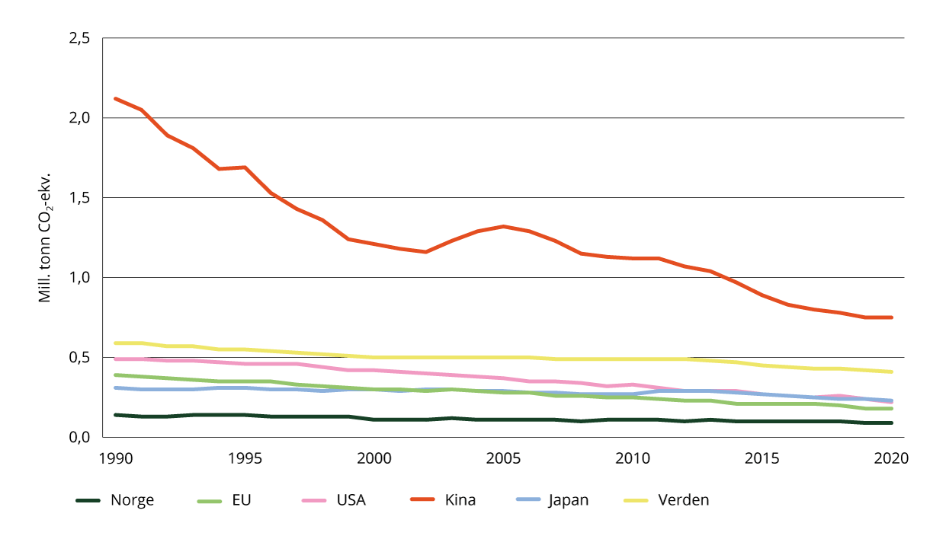
          - Indikator 1a – utslippsintensiteten i økonomien (kg CO2-utslipp per USD, BNP i 2015-priser).
Kilde: The World Bank (World Development Indicators)
Indikator 1b viser samlet utslippsintensitet for Norge og for de fire sektorene med høyest intensitet. Som følge av manglende datagrunnlag har det ikke vært mulig å oppdatere denne indikatoren i år. Av figuren ser vi at utslippsintensiteten i Norge har blitt redusert med 48 prosent i løpet av de siste 30 årene. Reduksjonen har hovedsakelig skjedd i løpet av de første 20 årene (1990–2010), mens utviklingen siden har stagnert. Det er likevel stor forskjell på utviklingen i de enkelte sektorene. I industrien er utslippsintensiteten halvert siden 1990, mens den har økt i transportsektoren. Nærmere omtale av utviklingen i de enkelte sektorene er gitt i sektorkapitlene i kapittel 3.
Dersom en næring eller sektor flytter utslippsintensive deler av produksjonen ut av landet, vil det kunne gi et misvisende bilde av at utslippsintensiteten i sektoren og på nasjonalt plan.
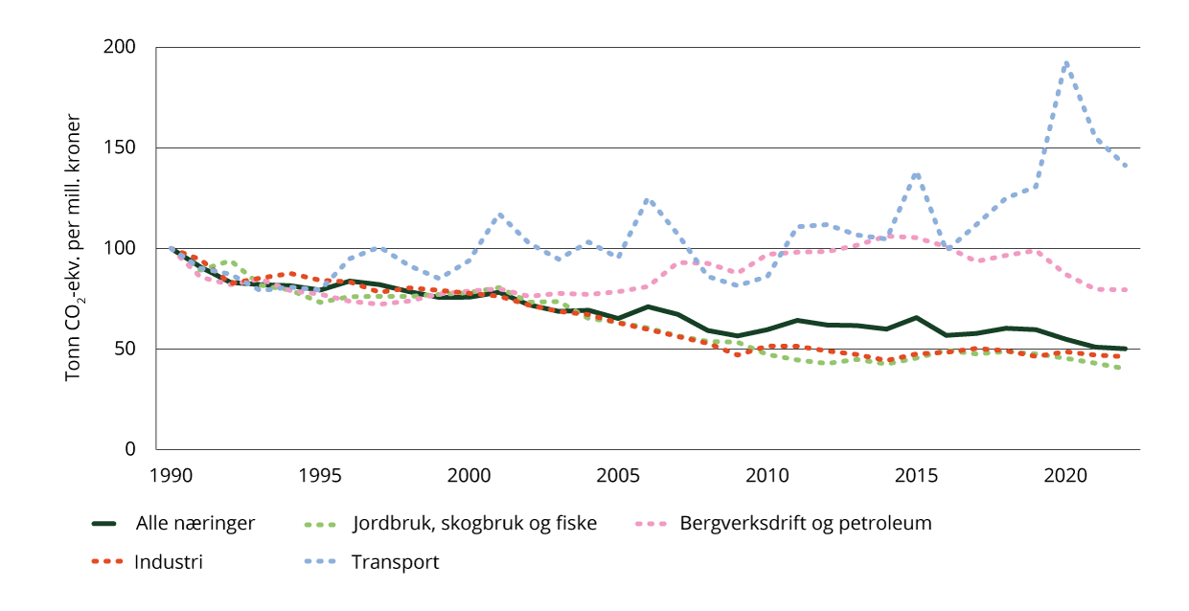
          - Indikator 1b – utslippsintensiteten i ulike sektorer (tonn CO2-ekvivalenter per millioner kroner, BNP i faste 2015-priser).
Kilde: Statistisk sentralbyrå (09298 Utslippsintensitet fra norsk økonomisk aktivitet)
Indikator 2 – utslipp av klimagasser per innbygger
Denne indikatoren viser hvordan utslippene av CO2 har utviklet seg over tid sammenlignet med utslippene i andre land, når man tar hensyn til folketallet. Som følge av manglende datagrunnlag har det ikke vært mulig å oppdatere denne indikatoren i år. I 2020 ligger Norges utslipp av CO2 per innbygger høyere enn snittet for EU og verden, og litt lavere enn snittet for folkerike land som Kina og Japan. Fra 2010 til 2020 har Norge hatt en svak reduksjon i utslippene av CO2 per innbygger, og samtidig har folketallet økt med rundt 11 prosent.
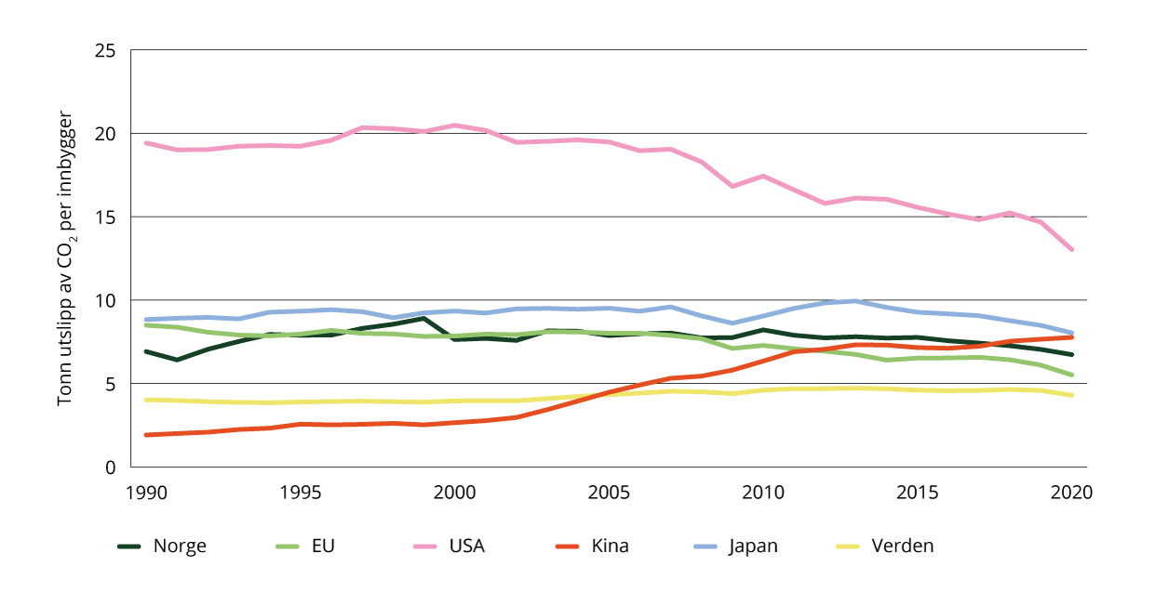
          - Indikator 2 – utslipp av CO2 per innbygger (tonn utslipp per innbygger).
Kilde: The World Bank (World Development Indicators)
Indikator 3 – effektiv og eksplisitt pris på utslipp av klimagasser i ulike sektorer
Indikatoren viser prisene på utslipp av klimagasser i ulike sektorer i Norge. Eksplisitte karbonpriser inkluderer alle priser som er satt for å regulere utslipp, vanligvis gjennom avgifter eller kvotesystemer. Noen sektorer er underlagt både kvoteplikt og avgift. Effektive karbonpriser inkluderer all prising uavhengig av formål, og det innebærer at prising som ikke direkte er ment å regulere utslipp av klimagasser, også er inkludert. Indikatoren viser for eksempel at kvotepliktig utslipp i olje- og gassnæringen har en eksplisitt karbonpris på 1 539 kroner og et samlet utslipp på 9,8 millioner tonn. Kystreketrålerne betaler CO2-avgift på drivstoff, men mottar samtidig et tilskudd basert på hvor mye drivstoff de forbruker, gjennom Garantikassen for fiskere. Tilskuddet er vesentlig høyere enn avgiften per liter drivstoff, noe som resulterer i en samlet netto effektiv karbonpris på -500 kroner per tonn CO2. For mineralolje og bensin til veitrafikk skyldes forskjellen mellom netto effektive og eksplisitte priser veibruksavgiften. Det er den netto effektive karbonprisen som bestemmer prisen på aktiviteter som gir utslipp av klimagasser, for eksempel gjennom pumpeprisen. Mål på netto effektive karbonpriser er derfor viktige for å forstå hvordan endringer i skatter, avgifter og tilskudd samlet kan påvirke utslipp av klimagasser.
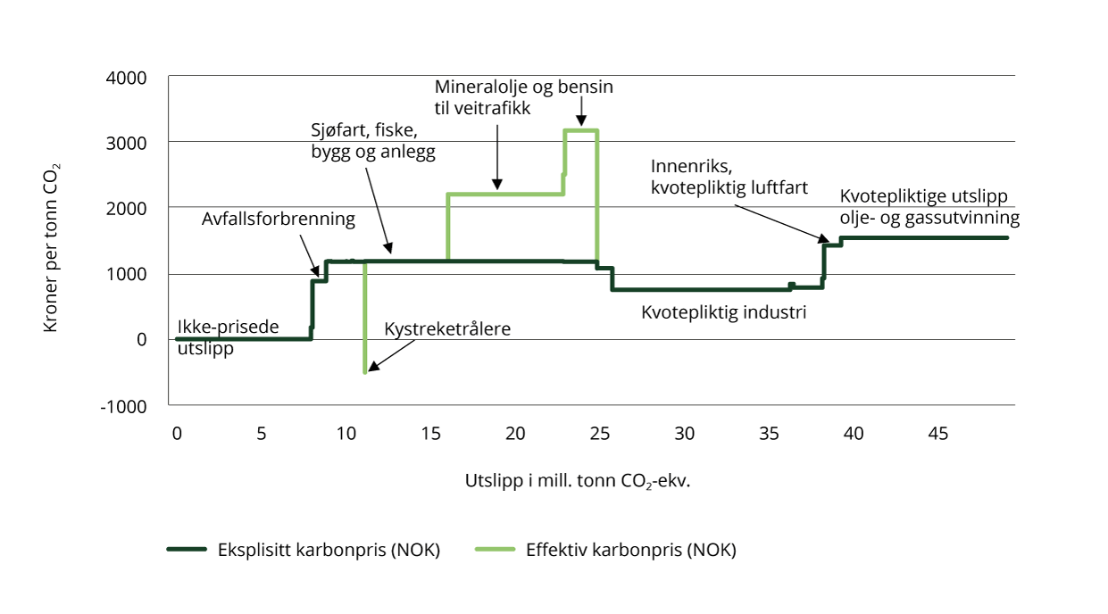
          - Indikator 3 – netto effektiv og eksplisitt pris på utslipp av klimagasser i ulike sektorer.1
1 Avgiftsnivå i kroner per tonn CO2-ekvivalenter i 2024, og kvotepris på 748 kroner per tonn CO2. Utslippstallene er fra 2021.
Kilder: Statistisk sentralbyrå, Miljødirektoratet og Finansdepartementet
Indikator 4 – andelen av energiforbruket som kommer fra fornybar energi
Denne indikatoren er med på å vise om økonomien omstiller seg til mindre bruk av fossile energikilder. Den internasjonale sammenligningen i figur 4.14 viser andelen fornybar energi i ulike land og inkluderer energiforbruk til transport, elektrisitet, oppvarming og nedkjøling. Nesten all energi fra elektrisitet i Norge kommer fra fornybare kilder, noe som gjør at Norge, sammen med Island, har en svært høy andel av energiforbruket sitt fra fornybar energi.
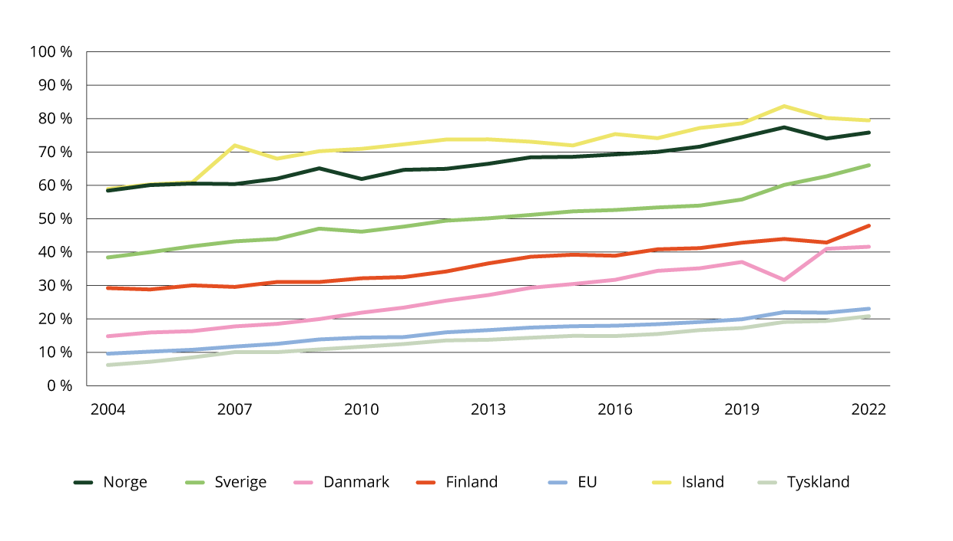
          - Indikator 4 a – andelen av energiforbruket som kommer fra fornybare energikilder, i ulike land (inkluderer energiforbruk til transport, elektrisitet, oppvarming og avkjøling).
Kilde: Eurostat statistics for Green Deal
Figur 4.15 viser andelen av energiforbruket som kommer fra fornybar energi i de ulike sektorene i Norge, og det omfatter alt energiforbruk i landet. Av figuren ser vi at alle sektorene har hatt en økning i andelen energiforbruk som kommer fra fornybare energikilder siden 1990. Figuren viser høye fornybarandeler for husholdninger og tjenesteytende næringer. Husholdningenes strømforbruk knyttet til transport (for eksempel elbil-lading) er tatt med under husholdninger, mens forbruket deres av diesel og bensin er tatt med under transport. Dette medfører at energiforbruket i husholdningene reelt sett er høyere, og at fornybarandelen i husholdningene reelt sett er lavere enn det som fremgår av figuren. For transportnæringen er det motsatt; energiforbruket i transportnæringen er reelt satt lavere og fornybarandelen for transportnæringen er høyere enn det som fremgår av figuren. For transportnæringen og olje- og gassproduksjonen er andelen relativt sett lav, selv om de har en positiv utvikling. Dette kommer av at store deler av transportnæringen bruker fossilt drivstoff, og at det blir brukt fossile kilder til energiforbruket under olje- og gassproduksjon. Transport foregår i alle næringer, og transportnæringen i denne indikatoren inkluderer transport i alle næringer. Eksempelvis er det høyt energibruk til transport av olje- og gassprodukter, og transport er viktig i mange former for tjenesteproduksjon.
Siden alt energiforbruk i Norge er inkludert i denne figuren, har Norge samlet sett en lavere andel energiforbruk fra fornybar energi enn i den internasjonale sammenligningen i figur 4.14, som bare tar for seg transport, elektrisitet, oppvarming og avkjøling. Det er store forskjeller på mengden energiforbruk i de ulike sektorene, og en oversikt over det totale forbruket i de ulike sektorene er vist i figur 4.16.
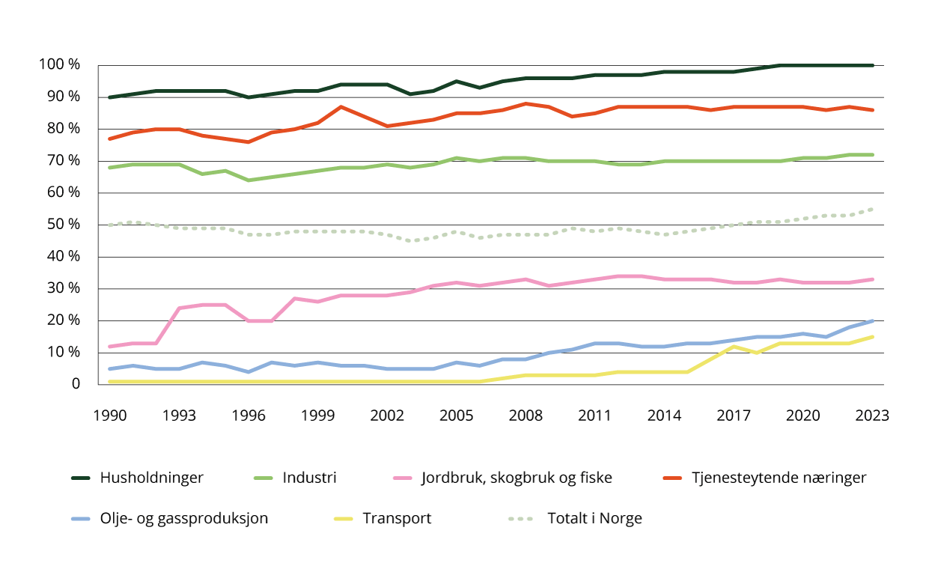
          - Indikator 4 b – andelen av energiforbruket som kommer fra fornybare energikilder, i ulike sektorer i Norge.1
1 Husholdningenes strømforbruk knyttet til transport er tatt med under husholdninger, mens drivstofforbruk og flyreiser er tatt med under transport. Det bidrar til at husholdningene får en høyere fornybarandel og transport får en lavere fornybarandel.
Kilde: Statistisk sentralbyrå (11561 Energibalansen)
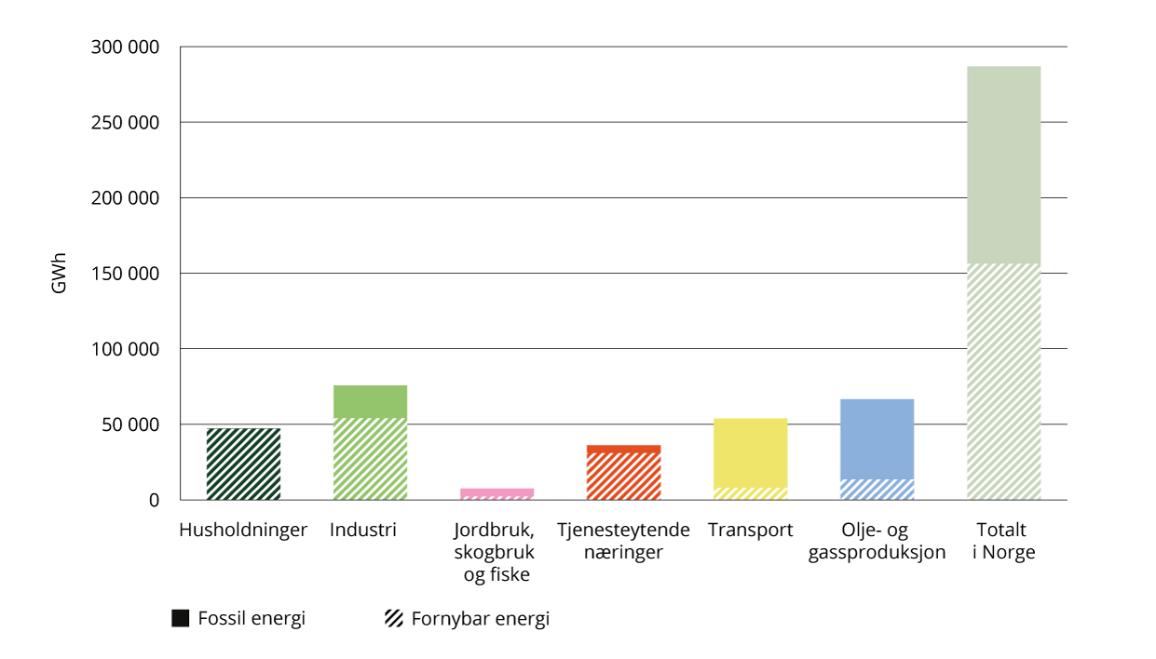
          - Tilleggsinformasjon til indikator 4 b – mengden energiforbruk i de ulike sektorene i 2023 fordelt på fossil og fornybar energi (Gwh).
Kilde: Statistisk sentralbyrå (11561 Energibalansen)
Indikator 5 – FoU til energi, klima og miljø
Forskning og utviklingsarbeid (FoU) er avgjørende for at vi skal klare omstillingen til et lavutslippssamfunn, ved å gi oss nødvendig kunnskap og ny teknologi. Særlig er kunnskap og teknologi knyttet til klima og miljø nødvendig for å utvikle naturbaserte og andre løsninger som reduserer utslippene og øker opptaket av klimagasser. Klimarelevant FoU i Norge kan bidra til å redusere utslippene i andre land. Samtidig tar vi også i bruk forskningsbasert kunnskap og teknologi som er utviklet andre steder i verden. I Hurdalsplattformen står det at regjeringen vil «prioritere et løft for forskning på klima og omstilling». Klima, miljø og energi er en av de seks tematiske prioriteringene i regjeringens langtidsplan for forskning og høyere utdanning 2023–2032 (Meld. St. 5 (2022–2023)). Det er derfor viktig å følge investeringene på disse områdene over tid.
I 2021 investerte Norge nesten 82 milliarder kroner i FoU. Av disse pengene gikk over 11 milliarder kroner til FoU på energifeltet, mens 5,5 milliarder kroner gikk til miljørettet FoU og nærmere 5 milliarder kroner til FoU på klimaområdet. Se figur 4.17. Figuren viser FoU-investeringene, justert for inflasjon, på disse områdene med underområder. FoU-utgiftene i Norge økte også i 2022, til 89 milliarder kroner, men detaljene for den tematiske innretningen kommer kun annet hvert år. Figuren viser derfor kun tall for 2017, 2019 og 2021. Forskningsbasert kunnskap for å redusere utslippene fra energisektoren er særlig viktig for omstillingen. Innenfor energi har forskningen på energieffektivisering og på fornybar energi tiltatt over tid. FoU i kategorien petroleum, som her er knyttet til utvinning, prosessering og transport av olje og gass, har gått ned. FoU rettet mot både miljø og klima økte spesielt i 2021, særlig innenfor CO2-håndtering og klimateknologi. Dette viser at forskningsaktiviteten i sektorer som tradisjonelt er knyttet til høye utslipp, i større grad enn tidligere retter seg mot å redusere utslipp og energibruk. En analyse utført av Norges forskningsråd viser at 14 prosent av den offentlig finansierte forskningen på petroleum er målrettet mot lavere utslipp av klimagasser, og at om lag 54 prosent av prosjektene fører til bedre energieffektivitet.
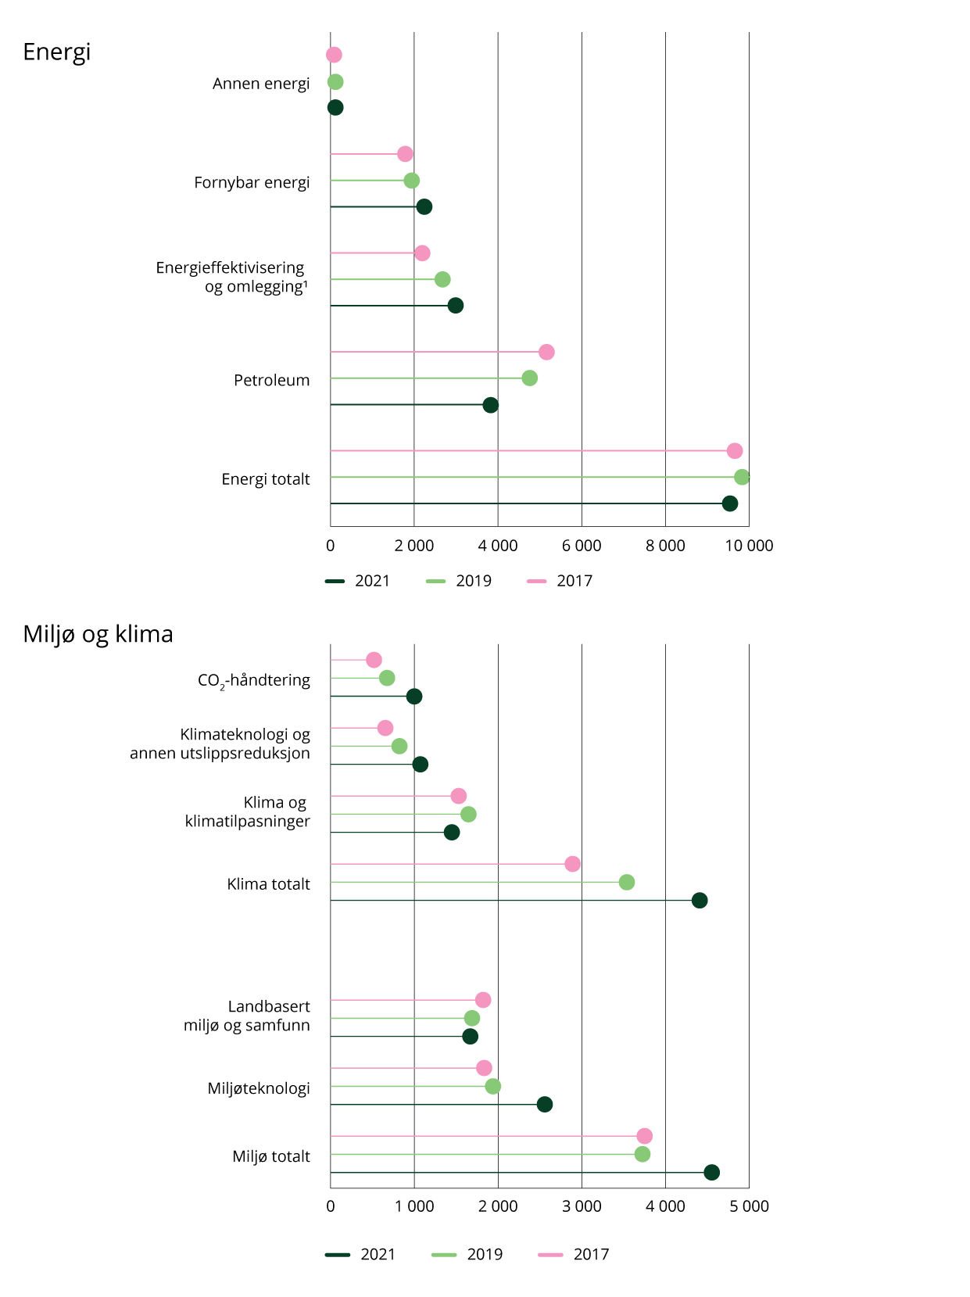
          - Indikator 5 – FoU-utgifter til energi, klima og miljø i 2017, 2019 og 2021. (Millioner kroner, faste 2015-priser).
Dekker energieffektivisering og omlegging i alle sektorer, blant annet petroleum, bygg og industri og transport.
Kilde: Statistisk sentralbyrå, FoU-statistikk
Indikator 6 – innovasjoner med positiv miljøeffekt
Nye eller bedre produkter og forretningsprosesser (innovasjoner) er avgjørende for at næringslivet skal bidra til grønn omstilling. Innovasjonsundersøkelsen til Statistisk sentralbyrå viser at i underkant av 60 prosent av foretakene i Norge har innovasjoner. Disse innovasjonene kan i større eller mindre grad gi miljø- og klimavennlige løsninger. Figur 4.18 viser andelen norske foretak som oppgir å ha innovasjoner, og andelen av disse som har innovasjoner med en positiv eller betydelig positiv miljøeffekt i de to siste undersøkelsene. Andelen av de innovative foretakene som har grønne innovasjoner, har økt i 2020–2022, selv om dette var en periode preget av pandemirestriksjoner, høye strømpriser og økonomisk usikkerhet. De viktigste motivasjonene for slike grønne innovasjoner er knyttet til omdømme og etterspørsel, men foretakene oppgir også at krav i offentlige innkjøp, bransjestandarder og miljølovgivning og andre reguleringer får stadig mer å si for at de skal innføre innovasjoner med miljøfordeler.
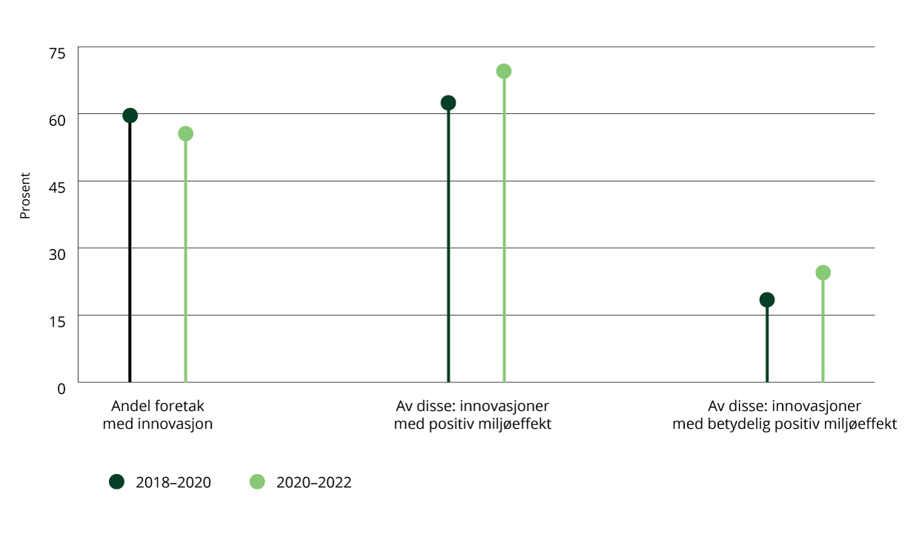
          - Indikator 6 – andelen foretak med innovasjoner og andelen med grønne innovasjoner, 2018–2020 og 2020–2022.
Kilde: Statistisk sentralbyrå, Innovasjonsundersøkelsen

Arbeid med indikatorutvikling
Indikatorene Norge bruker for å måle status og utvikling på klima- og miljøfeltet er knyttet til en rekke klima- og miljømål under nasjonale og internasjonale rammeverk. Noen av de mest sentrale er de 24 nasjonale klima- og miljømålene, FNs bærekraftsmål, ulike klima- og miljøkonvensjoner og EUs arbeid med den grønne given. Indikatorer knyttet til naturavtalen (det globale Kunming-Montreal-rammeverket for naturmangfold) er under utvikling og vil følges opp på partsmøtet COP-16 i oktober 2024. Miljødirektoratet deltar i en ekspertgruppe som forbereder forhandlingsgrunnlaget for indikatorene. Statistisk sentralbyrå deltar i Eurostats ekspertgrupper for statistikkutvikling for Europas grønne giv og har et koordinerende ansvar for arbeidet med globale indikatorer og nasjonale målepunkt for bærekraftsmålene. Statistisk sentralbyrå samarbeider med andre statlige virksomheter i dette arbeidet.
Mange av indikatorene som benyttes for å vise statusen og utviklingen for disse målene, sier noe om retningen og takten på omstillingen mot et lavutslippssamfunn. Det er viktig å se arbeidet med de ulike indikatorene i sammenheng, både nasjonalt og internasjonalt. Klima- og miljødepartementet ga i 2024 Miljødirektoratet et tverrgående oppdrag som går ut på å se indikatorene i sammenheng. Oppdraget skal bidra til at alle klima- og miljømålene har indikatorer som er dekkende nok til at status og utvikling for måloppnåelse kan vurderes. En del av oppdraget er å vurdere nytten av og mulighetene for internasjonale sammenligninger med en fast gruppe land. Klima- og miljødepartementet vil følge opp dette arbeidet i Klimastatus og -plan for 2026.
Statistisk sentralbyrå har hovedansvaret for nasjonalt program for offisiell statistikk 2024–2027. Statistikkprogrammet omfatter rundt 350 nasjonale statistikker. Utviklingsarbeidet knyttet til flere områder av statistikkprogrammet er viktig for å finne indikatorer for grønn omstilling med høy kvalitet og relevans.
Sirkulær økonomi
Overgangen til en mer sirkulær økonomi er viktig for at vi skal nå de vedtatte klima- og miljømålene, inkludert Parisavtalen, den globale naturavtalen og FNs bærekraftsmål. Å velge gode indikatorer for sirkulær økonomi er komplisert, siden det krever et bredt spekter av indikatorer for å måle alle aspektene innenfor sirkulær økonomi. Man må ta i bruk en rekke indikatorer for å fange opp helheten i de ulike elementene og for å kunne følge utviklingen på en god måte.
I mars 2024 lanserte Regjeringen Handlingsplan for en sirkulær økonomi. I handlingsplanen er det flere konkrete handlingspunkter som omhandler arbeid med indikatorutvikling på sirkulær økonomi:
- Oppdatere norske data til indikatorsettet til EU i løpet av 2024.
- Utvikle nasjonale indikatorer på bakgrunn av EUs rammeverk for måling av sirkulær økonomi.
- Styrke utviklingsarbeidet på statistikk som er særlig viktig for å måle utviklingen i sirkulær økonomi.
Arbeidet med å utvikle indikatorer for sirkulær økonomi for Norge blir ledet av Miljødirektoratet og er en del av det tverrgående indikatoroppdraget omtalt ovenfor. Statistisk sentralbyrå og flere andre statlige virksomheter bidrar. I forbindelse med revidert nasjonalbudsjett 2024 styrket Klima- og miljødepartementetet Statistisk sentralbyrås arbeid med statistikk- og indikatorutvikling for sirkulær økonomi. Utviklingen av de nasjonale indikatorene tar utgangspunkt i EUs rammeverk for å måle sirkulær økonomi, som legger vekt på sammenhengene mellom sirkulær økonomi, klimanøytralitet og ambisjonen om null forurensning. Rammeverket inneholder også indikatorer for ressursbruk som er utformet uten å koble økonomisk vekst og bruk av ressurser så tett sammen. Rammeverket har indikatorer innen områdene produksjon og forbruk, avfallshåndtering, sekundære råvarer, konkurranseevne, innovasjon og global bærekraft, og motstandskraft.
Bærekraftig finans
Det pågår et utviklingsarbeid internasjonalt for å utvikle metoder og indikatorer for å kunne måle om finansstrømmer faktisk blir dreid mot bærekraftige aktiviteter. OECD har gjennomført studier for å måle om finansstrømmene samsvarer med Parisavtalen og klimaforpliktelsene til finansaktører, og er en driver i det metodiske arbeidet. Dette inkluderer blant annet å skaffe bedre oversikt over tilgjengelige data og egnede indikatorer til å måle utviklingen. Bedre måling av kapitalflyten til bærekraftige aktiviteter er også et av tiltakene i EU-strategien for bærekraftig finans fra 2021. I april 2023 ga Kommisjonen et mandat til den rådgivende ekspertgruppen deres, Platform on Sustainable Finance (PSF), om å utvikle et metodisk rammeverk. PSF publiserte i april 2023 en delrapport. I rapporten foreslås det en arkitektur for å måle finansnæringens effektive bidrag mot målene i EUs grønne giv. Det pågår også et arbeid under de internasjonale klimaforhandlingene.
Offentlige anskaffelser
Grønne offentlige anskaffelser kan bidra til å redusere klimagassutslipp og miljøbelastning fra offentlige innkjøp i Norge. For å få oversikt over innkjøp og forbruksmønster, og for å måle på sentrale parametre, trenger vi statistikk om anskaffelser. DFØs arbeid med å kartlegge kilder og metoder for å utvikle statstikk om offentlige anskaffelser er et viktig utviklingsarbeid. DFØ utvikler en metode for å beregne andel grønne offentlige anskaffelser ved å analysere konkurransegrunnlag med kunstig intelligens (KI). Resultater fra dette arbeidet ble lansert og publisert i august 2024. DFØ følger utviklingen i andelen klima- og miljøvennlige offentlige innkjøp innenfor flere kategorier.
Anskaffelsesundersøkelsen til DFØ publiseres annethvert år, og enkelte spørsmål omhandler klima og miljø. Blant annet viser undersøkelsen fra 2024 at andelen oppdragsgivere som har en klima- og miljøvennlig anskaffelsespraksis økte med over 10 prosentpoeng fra 2022 til 2024.
Klimatilpasning
Regjeringen har nedsatt et ekspertutvalg som skal skaffe mer kunnskap om samfunnsøkonomiske konsekvenser av klimaendringene (ref. Meld. St. 26 (2022–2023) Klima i endring – sammen for et klimarobust samfunn). Utvalget skal blant annet gi innspill til videre arbeid med utvikling av indikatorer for å kunne si mer om den samfunnsøkonomiske nytten av klimatilpasningstiltak og behovet for klimatilpasning i ulike sektorer og næringer. Se nærmere omtale i kapittel 7.
Planlagt arealbruk
Samfunnets arealbruk påvirker klima og miljø, og det trengs både statistikk om nåværende arealbruk og fremskrivinger om fremtidig arealbruk. Endringer i nåværende arealbruk vil fremgå av naturregnskapet som er under utvikling. I tillegg skal det utvikles indikatorer som sier noe om utviklingen i planlagte arealbruksendringer. I januar 2023 publiserte Statistisk sentralbyrå de første statistikkene om planlagt arealbruk, og disse er utvidet med flere tabeller i 2024. Over tid kan vi da følge med på utviklingen i faktisk arealbruk gjennom naturregnskapet og i planlagt arealbruk (i form av til enhver tid gjeldende kommuneplaner etter plan- og bygningsloven), og lage fremskrivinger av virkninger fra arealendringer, slik som utslipp og opptak av CO2.

Oppfølgingen av Norges klimamål for 2050
Norge har et mål om å bli et lavutslippssamfunn i 2050. Med lavutslippssamfunn menes et samfunn hvor klimagassutslippene er redusert for å motvirke skadelige virkninger av global oppvarming. Det innebærer at klimagassutslippene i 2050 er redusert med i størrelsesorden 90 til 95 prosent fra utslippsnivået i 1990. For nærmere forklaring av målet se kapittel 2.3. Et ambisiøst, langsiktig klimamål er viktig for å sende et tydelig signal om hvor utslippsutviklingen skal på lengre sikt. Norges 2030-mål under Parisavtalen og regjeringens nasjonale omstillingsmål er viktige delmål på veien mot å bli et lavutslippssamfunn.
Politikken for å nå klimamålet for 2050 vil måtte justeres, tilpasses og styrkes over tid. Dette vil skje i tråd med klimaloven og Parisavtalens krav om at alle land hvert femte år skal legge frem et bidrag som vil utgjøre en progresjon sammenlignet med det forrige bidraget, og som er et uttrykk for et høyest mulig ambisjonsnivå.
Parisavtalen sier at alle land bør søke å formulere og melde inn langsiktige strategier for lavutslipp av klimagasser i lys av de langsiktige målene i Parisavtalen. Norge la høsten 2019 frem en lavutslippsstrategi (se Klima- og miljødepartementets budsjettproposisjon 2019–2020, vedlegg I). I lavutslippsstrategien blir Norge beskrevet som et lavutslippssamfunn i 2050 med følgende overordnet karakteristikker:
- Lavutslippssamfunnet er et samfunn med lave utslipp i alle sektorer.
- Areal, skog og ressurser blir forvaltet på en bærekraftig måte som legger til rette for høyt opptak og lave utslipp. Arealene våre lagrer karbon og forsyner oss med materialer, mat og energi.
- Vi har et grønt næringsliv med lave utslipp av klimagasser.
- Byer og lokalsamfunn tilrettelegger for lave klimagassutslipp og gode livsvilkår for innbyggerne.
En oppfølging av lavutslippsstrategien var å sette ned et utvalg som skulle utrede veier til lavutslippssamfunnet i 2050. I oktober 2023 leverte Klimautvalget 2050 sin rapport, NOU 2023: 25 Omstilling til lavutslipp. Veivalg for klimapolitikken mot 2050. Klimautvalget 2050 ble oppnevnt ved kongelig resolusjon 13. august 2021. Utvalgets mandat var å gjøre en helhetlig gjennomgang av veivalgene Norge står overfor for å nå klimamålet i 2050, og vise hvordan Norge kan bli et lavutslippssamfunn i 2050, på en mest mulig kostnadseffektiv måte, med effektiv ressursbruk og et konkurransedyktig næringsliv. Omstillingen må også bidra til en utvikling som sikrer naturmangfoldet og et bærekraftig velferdssamfunn. Utvalget skulle vurdere måloppnåelse og nytte i forhold til den samfunnsøkonomiske kostnaden. Se boks 4.5 for hvordan utvalget oppsummerer sine hovedanbefalinger.
Klimautvalget 2050 påpeker i sin rapport at dersom nær sagt alle utslipp må bort er spørsmålet ikke lenger hvilke utslipp som skal kuttes, men hvilke som skal bli igjen. Utvalget mener at dette har betydning for prioritering av klimatiltak. Det betyr for eksempel at nullutslippsteknologier vil være avgjørende, og at det ikke nødvednigvis gir mening å foreta de billigste tiltakene først, men heller prioritere de mest kostnadseffektive tiltakene på veien mot nullutslipp. Det er viktig å fremme en fornuftig langsiktig omstilling for hele økonomien og å fremme teknologiutviklingen vi er avhengige av for å bli et lavutslippssamfunn. Mange teknologiprosjekter kan ha en lang og uforutsigbar utviklingstid, men gi utslippskutt som monner på sikt. Både rask handling og langsiktige virkemidler er derfor viktige i klimapolitikken.
Klima- og miljødepartementet sendte rapporten fra Klimautvalget 2050 på høring med frist 28. februar i år. Det kom om lag 260 høringssvar. Regjeringen arbeider med å vurdere utvalgets anbefalinger og høringssvarene. Utvalgsrapporten vil være et viktig kunnskapsgrunnlag for regjeringens arbeid med en stortingsmelding om klima for 2035, og regjeringen vil i denne meldingen komme tilbake med en samlet omtale av oppfølgingen.
              - Klimautvalget 2050 – utvalget mener at
- alle beslutninger som tas i dag, må baseres på et mål om at så godt som alle klimagassutslipp i Norge må være fjernet for godt innen 2050. Norsk klimapolitikk må vektlegge varig omstilling til nullutslipp, og tempoet i omstillingen må økes;
- all politikk og alle beslutninger må ta utgangspunkt i at alle ressurser er knappe;
- arealpolitikken må begrense tap av natur og bidra til bevaring av naturens karbonlagre;
- det må koste mer å slippe ut;
- det må være en bred tilnærming til virkemiddelbruk, hvor juridiske, økonomiske og pedagogiske virkemidler benyttes;
- planer og beslutningssystemer må ta utgangspunkt i at Norge skal være et lavutslippssamfunn i 2050;
- det på en mer systematisk måte må tas hensyn til hvordan norsk politikk virker på andre lands mulighet til omstilling;
- Norge er avhengig av et fortsatt tett samarbeid med EU om klimapolitikken.

Klimastyringssystem
Klimastyringssystemet ble omtalt for første gang i Regjeringens klimastatus og -plan for 2023. Formålet med klimastyringssystemet er å legge til rette for at Norge skal nå klimamålene. Klimastyringssystemet skal bidra til bedre beslutningsgrunnlag, samordning, gjennomføring og rapportering. Klimastyringssystemet etablerer rutiner og milepæler for utforming, oppfølging og rapportering fra år til år, inkludert arenaer for videreutvikling av klimapolitikken. Systemet er under utvikling.
Klimapolitikken blir presentert i regjeringens årlige Klimastatus og -plan og i jevnlige klimameldinger til Stortinget. Her redegjør regjeringen for hvordan Norge ligger an til å nå klimamålene, og hvilke planer regjeringen har for å nå målene. Samtidig vil andre politiske beslutninger som ikke har klima som hovedformål, også påvirke utviklingen av utslipp av klimagasser eller rammene for fremtidige utslipp. Klimapolitikken blir med andre ord utviklet i alle sektorer og presentert også i andre dokumenter, som stortingsmeldinger, handlingsplaner og strategier som i utgangspunktet ikke har klima som hovedtema.
Som en del av klimastyringssystemet er det etablert et årshjul for klimapolitikken. Årshjulet begynner og slutter med Regjeringens klimastatus og -plan. I arbeidet som forbereder planen blir det vist hvordan vi ligger an til å nå klimamålene, og om det er behov for økt innsats. Deler av årshjulet er samordnet med milepæler for regjeringens interne arbeid med statsbudsjettet. Det gjør det mulig for regjeringen å vurdere hvordan ulike beslutninger bidrar til at klimamålene nås, i sammenheng med statsbudsjettet. Figur 5.1 viser de ulike hovedelementene i klimastyringssystemet.
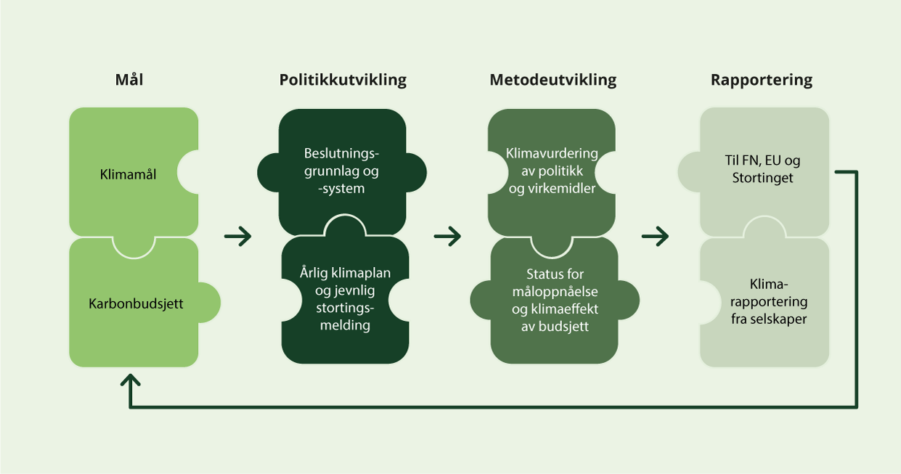
          - Elementer i klimastyringssystemet.

Framdrift i utviklingen av klimastyringssystemet
Klimastyringssystemet systematiserer arbeidet med klimapolitikken på en en ny måte og bidrar til videreutvikling. For eksempel bidrar innarbeidingen av nye rutiner, som å utforme felles beslutningsgrunnlag, at samordningen mellom departementene blir bedre.
Grep regjeringen har gjort i årets Klimastatus og -plan er i større grad å konkretisere og synliggjøre modenhetsgrad og planlagt fremdrift i arbeidet med å utvikle og gjennomføre aktuelle virkemidler, i tillegg til å navngi hvilke departementer som er ansvarlig for de omtalte virkemidlene. Dette gjøres i tabell 3.2 i kapittel 3. Kapittel 2 og 4 omtaler i større grad enn før veivalgene rundt, og usikkerheten ved, bruk av mulighetene for å kjøpe kvoter gjennom Parisavtalen og utslippsenheter og skogkreditter gjennom klimaavtalen med EU. I arbeidet med oppdaterte utslippsframskrivninger i Nasjonalbudsjettet 2025 er det gjort sensitivitetsanalyser. Slike analyser er i tråd med anbefalinger fra blant annet FN og Teknisk beregningsutvalg for klima, og har som formål å bidra til større åpenhet om usikkerheten i fremskrivingene og gi informasjon om hvor sensitive norske utslipp er for endringer i rammebetingelser. Disse grepene følger også opp Riksrevisjonens anbefaling (Dokument 3:15 (2023–2024)) om at Klima- og miljødepartementet, Finansdepartementet, Energidepartementet, Kommunal- og distriktsdepartementet, Landbruks- og matdepartementet, Nærings- og fiskeridepartementet og Samferdselsdepartementet sørger for nødvendig fremdrift og retning i klimapolitikken ved å ytterligere konkretisere og synliggjøre i Regjeringens klimastatus og -plan den planlagte framdriften i arbeidet med å utvikle og gjennomføre aktuelle virkemidler.
I eierskapsmeldingen, Meld. St. 6 (2022–2023) Et grønnere og mer aktivt statlig eierskap – Statens direkte eierskap i selskaper har regjeringen styrket forventningene til selskapene med statlig eierandel på klima (se mer i kapittel 3.3.1.4.)
For 2024 besluttet også regjeringen en ettårig fellesføring for tildelingsbrevene til underliggende virksomheter om systematisk og helhetlig arbeid for å redusere klimagassutslipp, naturfotavtrykk og energibruk. Både departementene og underliggende virksomheter skal følge opp dette målet. Føringen er fulgt opp med et eget rundskriv (rundskriv D-2/24). Miljødirektoratet har laget en ressursside med veiledning som kan benyttes i arbeidet med å følge opp fellesføringen.
Utredningsinstruksen er førende for beslutningsgrunnlaget for politikkutvikling. Formålet med instruksen er å legge et godt grunnlag for beslutninger om statlige tiltak. I henhold til utredningsinstruksen skal ansvarlig departement forelegge alle forslag til tiltak med vesentlig virkninger for berørte departementer. Høsten 2024 blir utredningsinstruksen revidert med blant annet en presisering om at tiltak som får vesentlige virkninger for klima og miljø skal forelegges Klima- og miljødepartementet.
Kjernegruppen for departementsråder for klima og omstilling til et lavutslippssamfunn
Siden forrige klimastatus og -plan har kjernegruppen for departementsråder for klima og omstilling utarbeidet en strategi for departementenes arbeid med å utvikle det faglige grunnlaget for klima- og omstillingspolitikken. En departementsråd er øverste administrative leder for et departement og statsrådens nærmeste faglige rådgiver. Strategien omhandler hvordan departementsrådene på en effektiv og god måte organiserer arbeidet med å utarbeide gode faglige grunnlag både internt og på tvers av departementene på embetsnivå. Kjernegruppen ble etablert for å legge til rette for at departementenes arbeid med å gi faglige innspill til utforming og iverksetting av klimapolitikken kan gjøres mer samordnet og effektivt. Kjernegruppen ledes av departementsråden i Klima- og miljødepartementet. Departementsrådene i Finansdepartementet, Energidepartementet, Samferdselsdepartementet, Kommunal- og distriktsdepartementet, Nærings- og fiskeridepartementet og Landbruks- og matdepartementet er de andre deltakerne i gruppen. Kjernegruppens strategi er oppsummert i Boks 5.1.
            - Kjernegruppens strategipunkter for departementenes arbeid med klima og omstilling
- Departementsfellesskapet har sammen et ansvar for å utarbeide et godt grunnlag for politiske beslutninger om tiltak og virkemidler for å oppfylle Norges klimaforpliktelser, klimamålene forankret i Stortinget gjennom klimaloven og den til enhver tid sittende regjerings klimamål.
- I utredninger og politikkutforming skal virkningen på utslipp av klimagasser vurderes i tråd med utredningsinstruksen. Dette gjelder også der hensynet til klima ikke er hovedformålet. Utredningene skal være så omfattende og grundige som nødvendig.
- I tråd med gjeldende mål og forpliktelser jf. strategipunkt 1, og for å bidra til langsiktighet i arbeidet med kunnskapsgrunnlag legger departementene til rette for å ha tilstrekkelig kompetanse til det faglige arbeidet med klima og omstilling til et lavutslippssamfunn.
- Kjernegruppen for klima og omstilling fortsetter å møtes jevnlig for å diskutere og forankre saker av særlig betydning for samordning og samarbeid.
- Hvert departement har et selvstendig ansvar for å kunne utarbeide forslag til politikk for å redusere utslipp eller øke opptak av klimagasser og omstille til et lavutslippssamfunn.
- Departementenes klimaarbeid tilpasses og utformes i tilknytning til klimastyringssystemet som styres av Klima- og miljødepartementet med mål om å samordne innsatsen for at klimamålene kan nås.
Samlet vil fremdriften i utviklingen av klimastyringssystemet også bidra til å følge opp Riksrevisjonens anbefaling om å styrke samordningen mellom departementene, slik at den videre utviklingen av tiltak og virkemidler blir effektiv.

System for videre opptrapping av omsetningskrav for biodrivstoff
De siste årene har bruken av biodrivstoff økt betraktelig. Regjeringen legger opp til en videre opptrapping av omsetningskravene frem mot 2030. Hver endring må konsekvensutredes og sendes på offentlig høring før ikrafttredelse. Videre må omsettere planlegge innkjøp av biodrivstoff for å imøtekomme endringene i omsetningskravene. For at alle endringene i omsetningskravene skal kunne gjennomføres på en forsvarlig måte og i tråd med utredningsinstruksen har regjeringen siden forrige Klimastatus og -plan etablert et system for videre opptrapping av omsetningskravene, se figur 5.2.
Systemet har toårige sykluser og har til formål å gi forutsigbarhet, stabilitet og gjøre de langsiktige målsetningene i klimapolitikken troverdige. Endring i omsetningskravene presenteres i toårige sykluser for å gi forutsigbarhet for omsettere og næringsaktører, og for at endringer kan utredes i tråd med utredningsinstruksen. I de faste kontrollpunktene, som legges frem i Klimastatus og -plan annethvert år, vil regjeringen varsle endringer i opptrappingsplanen frem mot 2030. Etter at endringene for de neste to årene er varslet skal forslaget konsekvensutredes og deretter sendes på offentlig høring. Dette vil gi tilstrekkelig kunnskapsgrunnlag til forsvarlig opptrapping. Det påfølgende året skal beslutninger om endringer i omsetningskravene tas og forskriftsfastsettes for to år om gangen. Vedtak og gjennomføring av endringene for de neste to årene skjer det påfølgende året, i henholdsvis 2026, 2028 og 2030. Regjeringen kan, i forbindelse med Klimastatus og -plan, gjøre justeringer etter at opptrappingsplanen er lagt frem, men endringene skal varsles tidligst mulig og senest våren før endringene trer i kraft. Et slikt toårig system er fleksibelt nok til å møte fremtidige endringer i behov og gjenspeiler andre endringer vi arbeider med gjennom klimastyringssystemet.
Årets kontrollpunkt, herunder varslingen om endringene i omsetningskravene fra 2025 og 2027, er omtalt i kapittel 3.3.2.3. Endringer i omsetningskravene skal konsekvensutredes samlet for sjøfart, andre formål og veitrafikk for å se helheten i økningen av biodrivstoff på tvers av transportsegmenter. På denne måten vil det enklere kunne gjøres vurderinger av om den videre opptrapping av omsetningskravene for biodrivstoff bør prioriteres og vris mot transportformer der nullutslippsløsninger ikke er tilgjengelig i dag. Konsekvensutredningen skal blant annet belyse konsekvenser for natur, klima og relevante berørte aktører.
Omsetningskrav for bruk av biodrivstoff er et svært inngripende virkemiddel som krever grundige og transparente prosesser. Omsettere av drivstoff trenger tid til å planlegge innkjøp og tilpasse seg endringene i omsetningskravene. Biodrivstoffprodusenter trenger tid til å planlegge eventuelle investeringer. Et system for videre opptrapping av omsetningskrav for biodrivstoff gir langsiktige signaler om utviklingen av biodrivstoffpolitikken, som skaper forutsigbarhet og stabilitet for omsettere og produsenter, slik at vi kan bygge opp verdikjeder for bærekraftige bioressurser i Norge.
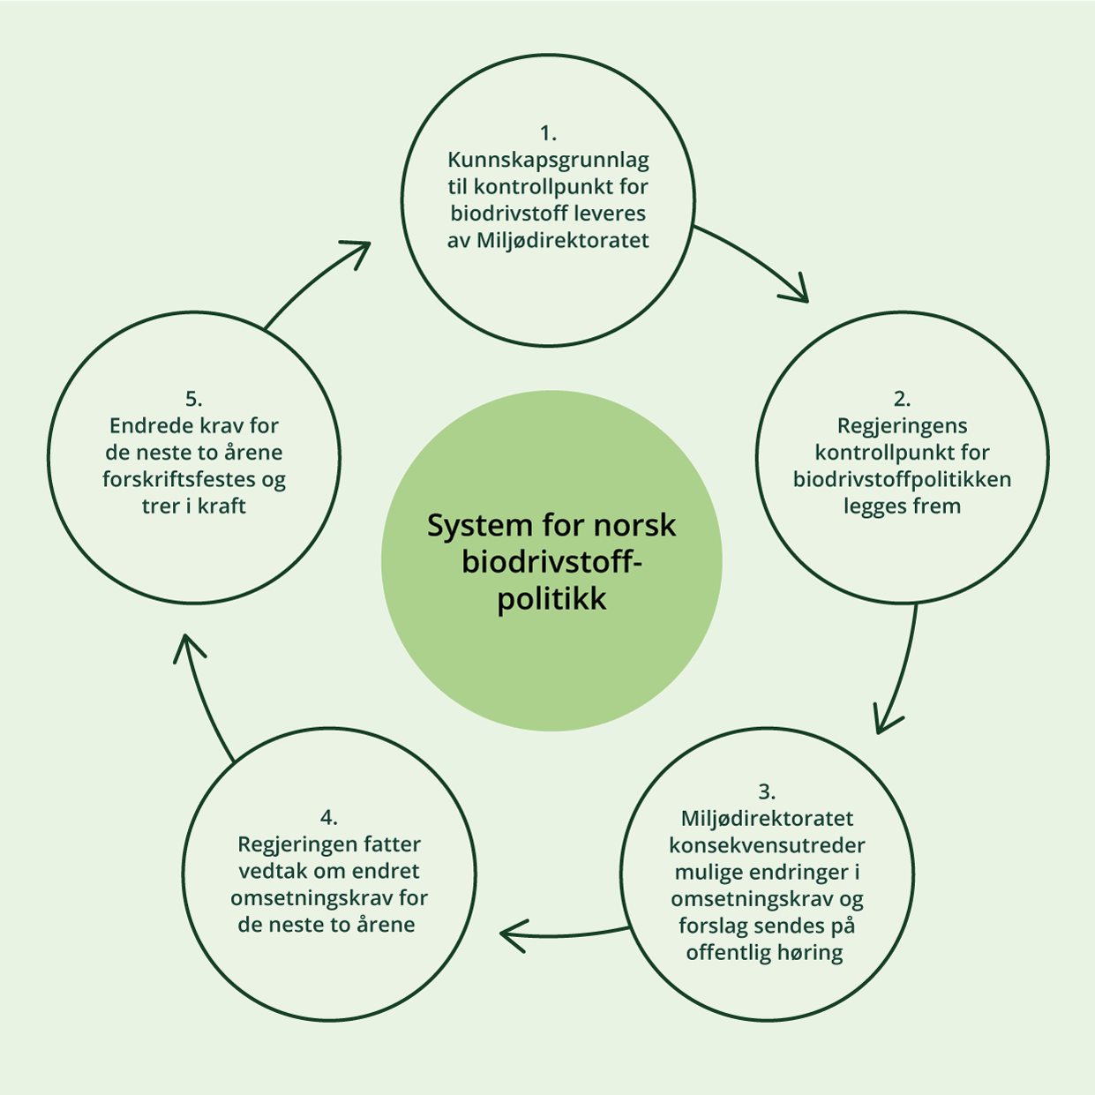
          - System for biodrivstoffpolitikken med toårig syklus

Mål

Klimamål
Klimamålene setter rammen og retningen for klimapolitikken og hva vi må oppnå innen 2030 og 2050. Klimamålene er de overordnede styringssignalene i klimapolitikken, og klimastyringssystemet skal bidra til at målene nås. Fra 2020 og hvert femte år skal regjeringen legge fram for Stortinget oppdaterte klimamål. Dette bidrar til å fremme gradvis omstilling til et lavutslippssamfunn i 2050. Målet som legges frem skal være mer ambisiøst enn forrige klimamål, i tråd med Parisavtalen. Målene, ambisjonene og forpliktelsene – og regelverkene som styrer disse – er beskrevet i kapittel 2.

Karbonbudsjett
Et karbonbudsjett kan supplere de overordnede klimamålene og brukes som et styringsverktøy. Karbonbudsjett fastsetter hvor mye klimagasser som kan slippes ut i en bestemt tidsperiode, innen bestemte geografiske områder eller i bestemte sektorer, eller for hele økonomien. I Hurdalsplattformen skriver regjeringen at Norges gjeldende karbonbudsjett skal legge føringer for vurderinger av politiske tiltak og satsinger.
Som en del av avtalen vi har med EU om å samarbeide om å oppfylle hver våre klimamål for 2030, har Norge årlige karbonbudsjett for utslipp under innsatsfordelingen i perioden 2021–2030, og femårige oppgjørsperioder for skog- og arealbrukssektoren. Se kapittel 2.2 for nærmere omtale.
På oppdrag fra Klima- og miljødepartementet foretok Miljødirektoratet en vurdering av karbonbudsjett og andre styringsmetoder i 2023. Direktoratet pekte da på at bruken av karbonbudsjett må basere seg på eksisterende rammeverk og være konsistent med andre klimamål. Siden Norge skal nå klimamålet for 2030 i samarbeid med EU, eksisterer det allerede flere rammeverk for målstyring frem mot 2030 gjennom budsjett for utslipp under innsatsfordelingen og det felleseuropeiske kvotesystemet. I lys av dette mente direktoratet at et nytt karbonbudsjett frem til 2030 hadde begrenset verdi. Videre viste Miljødirektoratet til at dersom fremtidige karbonbudsjett blir satt samtidig med nye klimaforpliktelser, vil dette sikre fremtidig konsistens.

Politikkutvikling
For god styring av politikkutviklingen og -implementeringen mot oppfyllelse av klimamålene er det behov for et solid kunnskapsgrunnlag om hvilke virkemidler som kan forsterkes og nye virkemidler som kan innføres for å nå klimamålene. Det er også behov for kunnskap om klimaeffekten og andre konsekvenser av disse virkemidlene. Det er også behov for å belyse hvordan klimapolitikken påvirker andre samfunnsmål, omstillingen til lavutslippssamfunnet og kostnadene, og hvordan klimapolitikken skal integreres med natur- og miljøpolitikken.
I tillegg er det nødvendig med et beslutningssystem der klimaeffekten av all politikk som påvirker oppfyllelsen av klimamålene, blir vurdert både isolert og samlet. Dette krever oversikt over statusen for utviklingen og implementeringen av politikk, og hvordan den samlede politikken står seg mot klimamålene. Et beslutningssystem må også sikre jevn og rask fremdrift, og det må sikre kontinuitet i arbeidet med å vedta og iverksette virkemidler som bidrar til å redusere utslippene nok til at klimamålene nås.

Fra kunnskapsgrunnlag til utslippseffekt: Prosesshjul for politikkutvikling
Vi har allerede god kunnskap om hva som kan bidra til å kutte utslipp på de fleste områder av samfunnet. På enkelte områder er det imidlertid behov for mer og oppdatert kunnskap om hvilken politikk og ulike virkemidler som kan bidra til at klimamålene nås.
Fra man har kunnskap om politikk og virkemidler for å redusere utslipp, til politikken blir vedtatt og iverksatt, og derfra til utslippene blir redusert, tar det tid. Det innebærer at det er behov for gode og effektive beslutningssystemer, slik at man får vedtatt å iverksette politikk og virkemidler tidsnok til at utslippene kan reduseres og opptaket økes i tråd med klimamålene.
Fordeling av ansvar mellom ulike departementer
Klima- og miljødepartementet har det overordnede ansvaret for å samordne klimaarbeidet og å redegjøre for den samlede måloppnåelsen. Klima- og miljødepartementet systematiserer arbeidet med å utarbeide og videreutvikle beslutningsgrunnlag gjennom klimastyringssystemet. Hvert departement med ansvar for politikkområder som påvirker utviklingen av klimagassutslipp, har innenfor sitt sektorområde ansvar for å ha et godt kunnskapsgrunnlag og for å utarbeide forslag som kan redusere utslipp og eventuelt øke opptaket av klimagasser for at klimamålene skal nås på kort og lang sikt. Innenfor egne ansvarsområder er departementene også – i tråd med utredningsinstruksen – ansvarlige for å vurdere og synliggjøre klimaeffekten i forslag som påvirker klimagassutslipp og klimamåloppnåelse. Tabell 3.2 i kapittel 3 viser hvilket departement som har ansvaret for å følge opp ulike elementer i klimapolitikken.
Den etablerte prosessen for politikkutvikling
Den innerste grønne sirkelen i figur 5.3 viser den etablerte prosessen for politikkutvikling. Denne sirkelen følger ikke nødvendigvis årshjulet, siden hver politikkutviklingsprosess har sin egen tidslinje. Som del av årshjulet som er synliggjort i sirklene ytterst i figuren, blir det i forbindelse med regjeringens budsjettkonferanser gjort opp status for de politikkutviklingsprosessene som er mest relevante for utviklingen i klimagassutslipp.
Fremskrivinger av utslipp av klimagasser danner grunnlaget for vurderinger av hvordan vi ligger an i forhold til klimamålene. Fremskrivingene tar utgangspunkt i forutsetninger om blant annet utviklingen befolkning, økonomisk aktivitet og teknologisk fremgang. I tillegg bygger fremskrivingene på at den politikken og de virkemidlene som alt er iverksatt, blir videreført på samme nivå som når fremskrivingen lages. Fremskrivingen viser en mulig utviklingsbane for klimagassutslippene gitt disse forutsetningene. Fremskrivingene utgjør referansen for forslag til nye virkemidler og stryket politkk. Se kapittel 3.6 i Nasjonalbudsjettet 2025 (Meld. St. 1 (2024–2025)).
De respektive departementene har ansvar for å ha nok kunnskap om relevante virkemidler på sitt område, og innhenter ofte utredninger og analyser fra relevante fagetater og andre kompetansemiljøer. På klimaområdet leverer Miljødirektoratet i samarbeid med relevante fagetater hvert år et oppdatert kunnskapsgrunnlag. De respektive departementene har ansvaret for å utarbeide gode grunnlag for politiske beslutninger og fremme forslag til beslutninger om klimapolitikk innenfor egne porteføljer, og eventuelt justere forslagene som følge av høringsinnspill og andre forhold. Når regjeringen har vedtatt å innføre et bestemt virkemiddel eller endre en viss politikk, kan iverksettingen starte. Unntakene er der det trengs vedtak i Stortinget, for eksempel i budsjettrelaterte beslutninger.
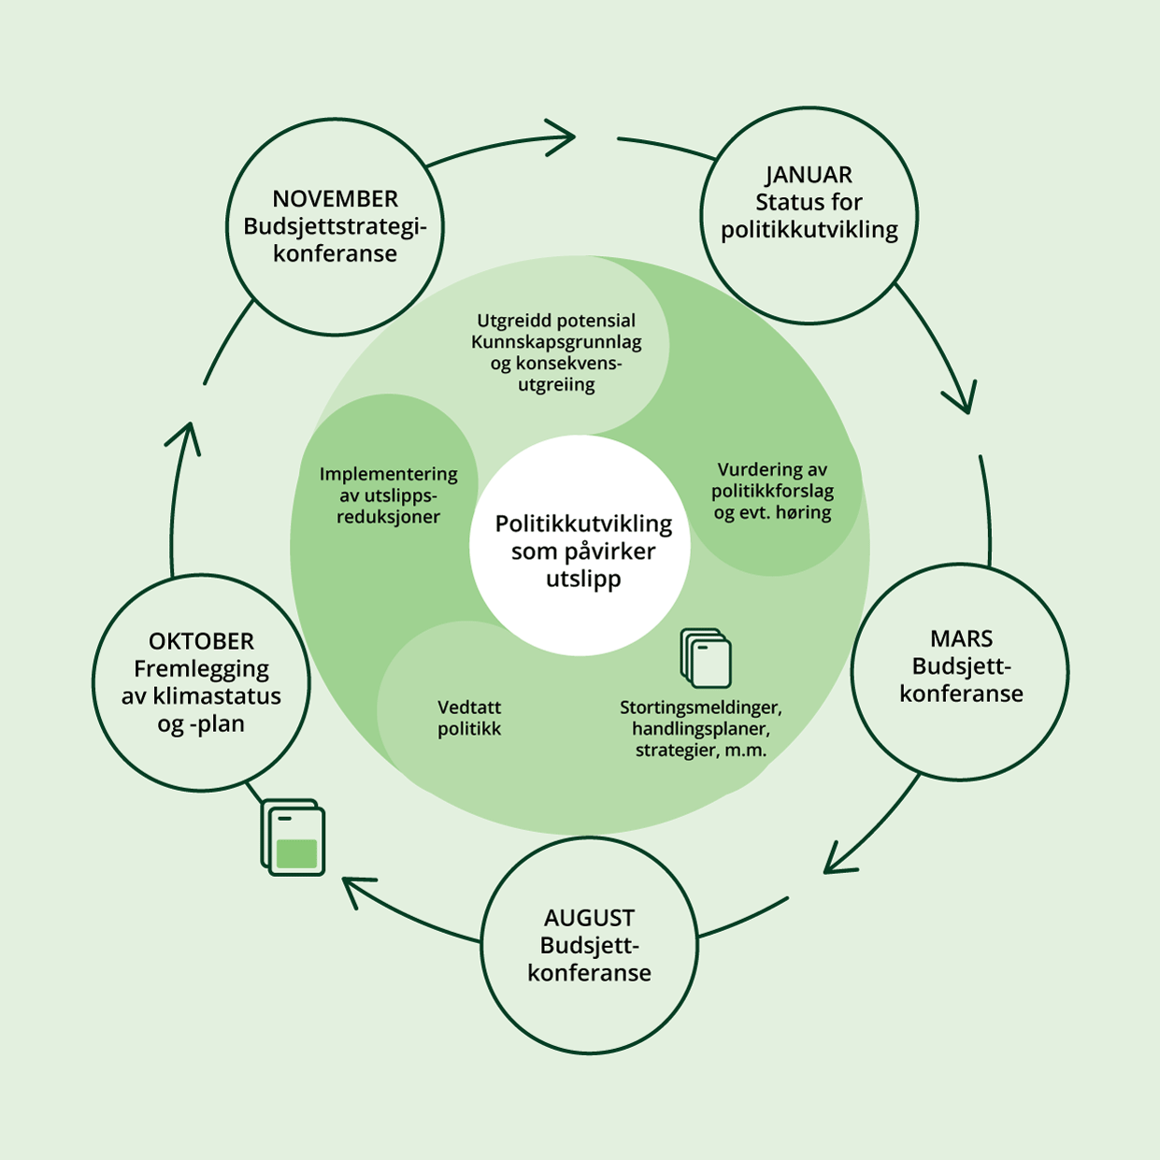
          - Årshjul for klimamålstyring og prosesshjul for politikkutvikling.

Årshjul for klimamålstyring
Klimastyringssystemet bruker et verktøy for å følge opp klimamål – klimamålstyring. Dette verktøyet inneholder rutiner og setter milepæler for å oppdatere status og behovet for å justere politikken. Milepælene er koordinert med regjeringens årlige budsjettarbeid.
En viktig milepæl er dette dokumentet, Regjeringens klimastatus og -plan, som presenteres årlig for Stortinget sammen med statsbudsjettet som et særskilt vedlegg til Klima- og miljødepartementets budsjettproposisjon. I dette dokumentet redegjør regjeringen for Norges fremgang i arbeidet for å nå klimamålene og statusen for klimapolitikken, slik klimaloven § 6 krever.
Regelmessige meldinger om klimapolitikken blir presentert for Stortinget, med neste melding i 2025, som vil legge vekt på perioden fram mot 2035 på veien mot 2050. Se eget avsnitt om sammenhengen mellom regjeringens årlige Klimastatus og -plan og de jevnlige klimameldingene.
Mange beslutninger som påvirker klimagassutslipp og -opptak, skjer i prosesser med andre hovedformål. Politikk på områder som arealbruk, energi, transport, næringsliv og jordbruk kan likevel være viktige for at vi skal nå klimamålene.
Årshjul for klimamålstyring
Årshjulet for klimamålstyring (de ytterste sirklene i figur 5.3) hjelper med å integrere klimamålene i regjeringens arbeid og statsbudsjettet. Det skaper arenaer for statusoppdateringer og politikkutvikling for at målene skal bli nådd.
Regelmessig rapportering: Hvert departement rapporterer jevnlig om utviklingen av klimapolitikk og -virkemidler på sitt ansvarsområde. I januar gir de Klima- og miljødepartementet en oppdatering om status og videre planer, samtidig som de melder inn sine budsjettforslag til Finansdepartementet.
Oversikt: Klima- og miljødepartementet følger med på hvordan Norge ligger an til å nå klimamålene, og på utviklingen i politikk og virkemidler som legger til rette for at målene blir nådd.
Statusoppdateringer: På interne budsjettkonferanser (november, mars og august) får regjeringen oppdateringer om klimapolitikken. Disse oppdateringene viser hvor nær vi er å nå klimamålene, og hva slags politikk som kan forsterkes. Regjeringen vurderer både budsjettforslag og annen politikk som gjør at vi når klimamålene.
Helhetlig vurdering: Arbeidet inkluderer både tiltak med målbare klimaeffekter og tiltak der effekten ikke kan måles og dermed heller ikke kan tallfestes direkte. Det gjelder også politikk med andre formål enn klima. Fremover vil det være viktig å inkludere all politikk som påvirker klimagassutslipp, selv om vi ikke alltid kan måle effekten eller politikken ikke har som formål å redusere klimagassutslippene eller øke klimagassopptaket.
Sammenhengen mellom regjeringens årlige Klimastatus og -plan og regelmessige klimameldinger
Klimapolitikken oppdateres kontinuerlig og presenteres for Stortinget gjennom regjeringens årlige klimastatus og -plan, klimameldinger og andre dokumenter.
Langsiktige og forutsigbare mål og rammer er viktig for å lykkes med klimapolitikken. Regjeringen vil regelmessig legge frem klimameldinger for Stortinget for å sette langsiktige rammer for klimapolitikken. Prosessen med Stortingsmeldingene gjør i tillegg at klimapolitikken blir drøftet i Stortinget, og er en anledning for bred involvering og deltakelse fra ulike aktører i samfunnet. Regjeringen vil legge fram en klimamelding våren 2025. Klimameldingen vil fokusere på perioden frem mot 2035 og følge opp anbefalingene fra Klimautvalget 2050.
Mens klimameldingene setter langsiktige rammer, viser regjeringens årlige Klimastatus og -plan fremgangen hvert år. Dette dokumentet følger opp klimamålene og politikken som er fastsatt i klimameldingene, og er vedlagt Klima- og miljødepartementets budsjettforslag for at klimapolitikken skal kunne integreres i statsbudsjettet.
Årlig Klimastatus og -plan sammen med jevnlige klimameldinger gir et solid grunnlag for å utvikle klimapolitikken og for å nå klimamålene.

Klima og natur som ramme rundt all politikk
Omstillingen til lavutslippssamfunnet innebærer en gjennomgripende omstilling av økonomien og samfunnet. Det er derfor viktig å integrere klimaperspektivet og hensynet til naturmangfoldet på systemnivå hos ulike aktører i samfunnet. Dette innebærer å ta hensyn til klimaeffekten og påvirkningen på naturmangfoldet i all politikkutvikling som har betydning for utslipp av klimagasser. Det er viktig å vurdere klimaeffekten av de enkelte virkemidlene på både kort og lang sikt, men også hvilken rolle hvert virkemiddel har i en samlet plan for å nå klimamålene. I et godt klimastyringssystem må klimaeffekten bli tatt hensyn til i all politikkutvikling som påvirker utviklingen i klimagassutslipp. Regjeringen har derfor gjort flere grep for å integrere klimaperspektivet og hensynet til naturmangfold hos ulike aktører i samfunnet. Disse grepene er forklart nærmere i kapitlene 3.3.1.2–3.3.1.6.
Koblingen mellom klima- og naturpolitikken er viktig i den videre politikkutformingen. Skal vi lykkes med den grønne omstillingen, er det avgjørende at klimapolitikken og naturpolitikken spiller godt på lag. I arbeidet med stortingsmeldingen om en ny handlingsplan for natur har regjeringen vurdert nærmere hvordan klima og natur, og sammenhengen mellom dem, kan bli ivaretatt og integreres i rammer for politikkutviklingen. Det samme vil regjeringen gjøre i arbeidet med en klimamelding for perioden frem mot 2035.
Klimarobust utvikling omfatter strategier og tiltak som kombinerer utslippsreduksjon og klimatilpasning for å fremme bærekraftig utvikling. Dette innebærer handlinger som ikke bare reduserer klimagassutslipp, men også styrker samfunnets evne til å håndtere klimaendringer. I ny handlingsplan for naturmangfold bidrar tiltak under alle de 23 målene til en slik klimarobust utvikling. Som nasjonalt bidrag til mål 8 om klima og natur fastsetter regjeringen målsetningen: «Norge vil arbeide for at naturen har god motstandsevne mot klimaendringer, øke bidraget til klimatilpasning gjennom naturbaserte løsninger og grønn infrastruktur og begrense negative effekter av klimatiltak på naturmangfold gjennom avbøtende tiltak.» Se nærmere omtale av regjeringens politikk i stortingsmelding om naturmangfold i boks 5.2.
              - Politikk i stortingsmelding om naturmangfold
Meld. St. 35 (2023–2024) Bærekraftig bruk og bevaring av natur ble lagt frem 27. september 2024 og er regjeringens nye handlingsplan for naturmangfold. Her følger regjeringen opp de globale målene nedfelt i Kunming-Montreal-rammeverket for naturmangfold («naturavtalen»). Den nye naturavtalen setter felles mål for å bevare naturen, oppnå bærekraftig forvaltning og bruk og nedkjempe årsakene til nedbygging og forvitring av økosystemer.
I stortingsmeldingen varsler regjeringen at Norge skal sikre at verdien av naturmangfold bedre integreres i beslutningsprosesser. Gjennom blant annet å bygge på de etablerte prosessene knyttet til meny av tiltak og naturregnskap, skal regjeringen hvert fjerde år legge frem en oversikt til Stortinget over status, måloppnåelse og tiltakene som gjennomføres ved norsk handlingsplan for naturmangfold. Arbeidet med å etablere og regelmessig oppdatere naturregnskap og menyer av ulike tiltak som bidrar til å opprettholde et mangfold av økosystemer i god økologisk tilstand videreføres. En meny av tiltak for økosystemet skog presenteres i stortingsmeldingen.
Meldingen presenterer videre regjeringens målsetning om å arbeide for å redusere nedbyggingen av særlig viktige naturarealer innen 2030, og begrense netto tap av særlig viktige naturarealer til et minimum innen 2050. I tillegg løftes det blant annet frem prinsipper for bærekraftig arealforvaltning og et mål om å øke innsatsen på naturrestaurering innen 2030.

Videre utvikling av klimastyringssystemet
Klimastyringssystemet er under utvikling. Mange andre land har jobbet lenge med sine klimastyringssystemer, som det kan være mye å lære av.
I det videre arbeidet med klimamålstyring er det sentralt å arbeide med hvordan kvalitative og indirekte klimavurderinger og langsiktige omstillingsperspektiver kan integreres bedre i beslutningsgrunnlag, og hvordan målstyringsverktøyet også kan benyttes opp mot mer langsiktige mål om omstilling til lavutslippssamfunnet.

Metodeutvikling
For å kunne ta hensyn til klima i beslutninger trenger vi informasjon om utslippseffektene av beslutningene som blir tatt. Regjeringen har gjennom arbeidet med klimastyringssystemet systematisert arbeidet med å gjøre klimavurderinger.
Utslippsregnskapet, fremskrivingen og utslippseffekten av politikken og virkemidlene regjeringen planlegger for, utgjør grunnlaget for å identifisere utslippsgap opp mot eksisterende mål. Det er også utgangspunktet når man skal vurdere behovet for å endre politikk. Hvordan utslippsutviklingen og effekten av klimapolitikken blir fremover, er svært usikkert, og forvaltningen arbeider kontinuerlig med å forbedre metodene som blir benyttet.
Blant annet har departementene opprettet et etatssamarbeid om kunnskapsutvikling på klimaområdet som blir koordinert av Miljødirektoratet. En viktig del av mandatet er å sikre at forutsetninger og metoder er koordinert på tvers av de ulike etatene. Metodene som blir benyttet for tiltaksanalysene, har blitt videreutviklet de seneste årene og utvidet med mer informasjon om barrierer som hindrer at tiltak blir utløst, og vurderinger av mulig virkemiddelbruk. Miljødirektoratets arbeid med å beregne utslippseffekt av mulige tiltak og virkemidler har mye til felles med arbeidet med å beregne effekt av tiltak og virkemidler som regjeringen planlegger for i Klimastatus og -plan. Miljødirektoratet har derfor fått i oppdrag å utvikle et dataverktøy som kan benyttes i effektberegningene i Klimastatus og -plan.
Teknisk beregningsutvalg for klima (TBU klima) ble opprettet i 2018 og ferdigstilte sitt arbeid i desember 2023. Utvalget hadde i oppdrag å gi råd om forbedringer i metodene for tiltaks- og virkemiddelanalyser. Utvalget ble også bedt om å gjøre rede for hovedutfordringer ved nåværende metodevalg og å gi innspill om en langsiktig modellutvikling til nytte for forvaltningen og om hvordan arbeidet med å utvikle modeller best kan organiseres. Arbeidet omfattet også å vurdere metoder for å beregne klimaeffekten av statsbudsjettet. Dette er presentert i kapittel 6..
Utvalget har utarbeidet årlige rapporter med vurderinger og anbefalinger gjennom hele perioden. I den siste perioden ble det utarbeidet to temarapporter. I temarapporten Metoder til bruk i klimaanalyser oppsummerte utvalget sine vurderinger og anbefalinger knyttet til bruk og videreutvikling av metoder som kan benyttes til å belyse utslippsutviklingen, samt kostnader ved og utslippsvirkninger av politikk som vurderes gjennomført. I temarapporten Klimaeffekt av statsbudsjettet ga utvalget anbefalinger til videre arbeid og metoder for å beregne klimaeffekt av statsbudsjettet. De to temarapportene ble oppsummert i årsrapporten fra utvalget. Årsrapporten inneholdt i tillegg utvalgets anbefalinger knyttet til organiseringen av arbeidet med klimaanalyser i forvaltningen.
Forvaltningen har parallelt med utvalgets arbeid gjort forbedringer i metodene som blir benyttet for eksempel for å utarbeide fremskrivingen og utslippseffekten av planlagt politikk og planlagte virkemidler. I dokumentasjonen for fremskrivingene og beregningene av planlagt politikk i årets Klimastatus og -plan fremgår det hvilke anbefalinger som er fulgt opp så langt. Se nærmere beskrivelse av beregningene i kapittel 4
I årets rapportering om klimaeffekten av statsbudsjettet er det gjort forbedringer i tråd med flere av utvalgets anbefalinger. Det er gjort nærmere rede for anbefalingene og oppfølgingen så langt i kapittel 6.3.1.

Rapportering
Rapportering er viktig for å informere allmennheten om blant annet utviklingen i klimagassutslipp og fremgangen i arbeidet for å nå klimamålene. Det fremmer åpenhet og bidrar til offentlig debatt om status, retning og fremdrift i klimaarbeidet. Det er nødvendig for at velgerne og Stortinget skal kunne endre kursen dersom de mener at utviklingen ikke går i riktig retning eller er rask nok.
Rapportering fra selskaper er viktig for å gjøre de oppmerksomme på deres påvirkning på klimagassutslipp, og gir investorer, sivilsamfunn, forbrukere og andre interessenter informasjon om hvordan selskapene presterer på bærekraftsområdet.

Rapportering til FN, ESA og Stortinget
Norge er forpliktet til å rapportere jevnlig om statusen for klimagassutslipp og klimamåloppnåelse både nasjonalt og internasjonalt; til FN under Parisavtalen, til ESA som en del av avtalen med EU om samarbeid om klimamålet for 2030 og til Stortinget under klimaloven.
Den internasjonale rapporteringen til FN og EU følger vedtatte retningslinjer og består blant annet av historiske tall for utslipp og opptak, fremskriving av utslipp og opptak og effekten av politikk og virkemidler. I år skal Norge rapportere sin første Biennial Transparency Report (BTR) under Parisavtalen. Dette er en omfattende rapport som vil dekke blant annet utslippsregnskapet, klimamål og tiltak/virkemidler, fremskrivinger, klimatilpasning, forskning, utdanning og finansiering.
Rapporteringsbestemmelsene i klimaloven legger føringer for den nasjonale rapporteringen til Stortinget, som gjennomføres i dette dokumentet. Tematisk er rapporteringen etter klimaloven tredelt og beskriver måloppnåelsen for 2030 og 2050, arbeidet med klimatilpasning og klimaeffekten av fremlagt budsjett. Rapporteringen om måloppnåelse for 2030 viser utslippstallene i dag, fremskrevne utslipp og effekten av planlagt politikk og planlagte virkemidler. Det skal også inkludere sektovise utslippsbaner. Rapporteringen om klimaeffekten av statsbudsjettet kommer i tillegg, og denne rapporteringen er basert på en kategorisering av budsjettpostene på budsjettforslagene fra de ulike departementene, se kapittel 6. Rapporteringen om klimatilpasning inkluderer oppdatert informasjon om hvordan Norge forberedes på og tilpasses klimaendringene, se kapittel 7. Samlet gir rapporteringen til Stortinget en status for den forventede klimaeffekten av den planlagte politikken fremover, den forventede effekten budsjettforslaget har på klimagassutslipp og -opptak, og status på hvordan Norge er forberedt på klimaendringene.

Rapportering fra selskaper
I tillegg til nasjonal rapportering er det viktig for omstilling og kutt i klimagassutslipp at både privateide selskaper og selskaper med en statlig eierandel rapporterer godt om hvordan de påvirker og selv blir påvirket av klimaendringene. Pålitelig rapportering fra selskapene er avgjørende for at kapital skal gå til innbringende bærekraftige investeringer, og til de selskapene som er best rustet til å håndtere klima- og bærekraftsrisiko. Slik rapportering kan også bidra til å bevisstgjøre selskapene på hvilken risiko klimaendringer og andre miljøproblemer kan utgjøre for forretningsmodellene deres.
Regelverksutviklingen innenfor rapportering fra selskaper går raskt og er omfattende. I EU har det de senere årene blitt vedtatt flere nye EØS-relevante regelverk. Med EUs nye direktiv for selskapenes bærekraftsrapportering (Corporate Sustainability Reporting Directive, CSRD) blir det innført mer omfattende og standardiserte krav til rapportering om klimagassutslipp, klimarisiko og annen miljø- og bærekraftsinformasjon. Det blir blant annet stilt krav om at selskaper må informere om planene sine for å sikre at forretningsmodellen og strategien deres er forenlige med omstillingen til en bærekraftig økonomi i tråd med 1,5-graders-målet i Parisavtalen.
På grunnlag av regjeringens forslag i Prop. 57 L (2023–2024) Endringer i regnskapsloven mv. (bærekraftsrapportering) vedtok Stortinget i juni 2024 lovendringer som gjennomfører CSRD i norsk rett. Antallet selskaper som blir forpliktet til å rapportere med det nye regelverket, øker betraktelig fra det antallet som må rapportere etter de nåværende reglene som følger av regnskapsloven. Virkeområdet blir trinnvis utvidet fra og med regnskapsåret 2024 frem til regnskapsåret 2026. Finansdepartementet anslår at rundt 1 200 norske selskaper blir omfattet av de nye reglene.
Miljødirektoratet har på oppdrag fra Klima- og miljødepartementet utarbeidet en nettside med informasjon som er relevant for selskapers bærekraftsrapportering. Nettsiden ble lansert i mars 2024 og gir veiledning til norske aktører om hva de skal rapportere om, og hvordan de skal rapportere i tråd med de rapporteringsstandardene som gjelder innenfor Miljødirektoratets forvaltningsområde. Nettsiden vil bli videreutviklet over tid.
EUs taksonomi, et klassifiseringssystem for bærekraftige økonomiske aktiviteter, er et annet sentralt tiltak for å legge til rette for at finansmarkedene kanaliserer kapital til bærekraftige aktiviteter. Taksonomien skal gjøre det lettere å vurdere om investeringer er i tråd med EUs langsiktige klima- og miljømål, og gi selskaper bedre muligheter til omstilling. Regnskapsåret 2023 var det første året med lovkrav om taksonomirapportering i Norge. Finansdepartementet har oppfordret norske foretak til å inkludere taksonomiinformasjon i sin rapportering for 2021 og 2022 på frivillig basis. Plikten til taksonomirapportering gjelder i dag om lag 50 norske foretak, men antallet rapporteringspliktige norske foretak vil øke betydelig de neste årene som følge av at foretakene som omfattes av de nye reglene om bærekraftsrapportering også skal rapportere etter taksonomien.
For selskaper med en statlig eierandel har regjeringen styrket hensynet til bærekraft. I eierskapsmeldingen[1]fra 2022 er bærekraft tatt inn i statens mål som eier, og vi stiller tydeligere forventninger til selskapenes arbeid med klima. Staten som eier forventer blant annet at selskapene identifiserer og håndterer risiko og muligheter knyttet til klima og integrerer dette i sine strategier, setter mål og iverksetter tiltak for reduksjon i klimagassutslipp på kort og lang sikt i tråd med Parisavtalen, og rapporterer om måloppnåelse. Det forventes at målene er vitenskapsbaserte der dette er tilgjengelig samt at selskapene benytter anerkjente standarder for rapportering om klimagassutslipp og klimarisiko, se nærmere omtale i kapittel 3.3.1.4.

Klimaeffekten av fremlagt budsjett
Ifølge klimaloven § 6 skal det gjøres rede for klimaeffekten av fremlagt statsbudsjett for hvert år. Et sentralt formål med klimaloven er å fremme gjennomføringen av Norges klimamål og å styrke åpenhet og offentlig debatt gjennom at Stortinget regelmessig får informasjon om status og fremdrift i arbeidet med Norges klimamål. Det er faglig krevende å beregne effekten av ny og etablert politikk på utviklingen i klimagassutslippene. Rapporteringen på klimaeffekten av fremlagt budsjett har blitt videreutviklet de senere årene. Arbeidet til teknisk beregningsutvalg for klima (TBU klima) har vært viktig for utviklingen. Utvalget leverte sine endelige vurderinger og anbefalinger i januar 2024.
Årets rapportering er omstrukturert i tråd med anbefalingen fra TBU klima. Utvalget mente at å presentere budsjettpostene i statsbudsjettet etter hovedkategorier (drift, investeringer, overføringer til andre mv.) og ikke etter departement, slik budsjettpostene har blitt sortert tidligere, ville gi bedre grunnlag for å vurdere retningen på budsjettet.
I årets rapportering presenteres først en oppsummering av klimaeffekten av statsbudsjettet i kapittel 6.1. Kapittel 6.2 inneholder en oversikt og beskrivelse av innretningen av de ulike departementenes budsjetter. Kapittel 6.3 redegjør for metoden som benyttes for kategorisering og oppfølging av anbefalingene fra TBU klima. Kapittel 6.4 presenterer departementenes vurdering av klimaeffekten av budsjettendringene, og budsjettpostene er sortert etter hovedkategori i statsbudsjettet.

Vurdering av klimaeffekten av fremlagt budsjett
Budsjettforslaget skal bidra til at Norge oppfyller sine klimamål. Sentrale grep som regjeringen foreslår i statsbudsjettet for 2025 for å redusere utslipp er:
- å øke avgiftene på utslipp under innsatsfordelingen med 16 prosent i 2025 i tråd med en lineær opptrapping av avgiften til 2 400 2025-kroner i 2030.
- å oppheve fritaket for utslipp fra fiske og fangst i fjerne farvann gradvis fra 2025 til 2028, og innføre en redusert avgiftssats tilsvarende 25 prosent av den generelle satsen for utslipp under innsatsfordelingen i 2025.
- å styrke Hurtigbåtprogrammet med 200 millioner kroner i form av tilsagnsfullmakt til Miljødirektoratet. Forslaget innebærer at den totale rammen for tilsagnsfullmakt blir 240 millioner kroner i 2025.
- å innføre krav om nullutslipp for ferjer og ferjetjenester i offentlige anbud, samt kompensere fylkeskommunene for merkostnadene knyttet til kravet. Regjeringen foreslår å bevilge 50 millioner kroner i 2025 til dette formålet.
Det er også foreslått noen budsjettendringer som vil kunne bidra til å redusere globale utslipp, for eksempel å oppheve fritaket for utslipp fra utenriks skipsfart og innføre en egen avgiftssats på 500 kroner per tonn CO2-ekvivalenter, og bevilgninger til klimatiltak i utviklingsland over bistandsbudsjettet.
Flere av budsjettendringene vil også kunne føre til økte utslipp av klimagasser, for eksempel redusert veibruksavgift og flypassasjeravgift, økt satsing på Forsvaret som vil kunne føre til økt drivstofforbruk, bevilgninger til byggeprosjekter og samferdselsprosjekter hvor økt etterspørsel etter byggematerialer, utslipp fra bygge- og anleggsmaskiner og eventuell nedbygging av areal vil bidra til økte utslipp.
Mange av budsjettendringene kan ha både direkte og indirekte effekter, og både kortsiktige og langsiktige effekter. For en del poster er vurderingen at det er motstridende effekter, hvor det ikke er mulig å kvantifisere effektene, og på den måten kartlegge hvilken effekt som er størst. Det er derfor vanskelig å si hvorvidt og i hvilken grad budsjettet samlet sett bidrar til å redusere eller å øke klimagassutslippene.
Kapittel 6.4 gir en oversikt over alle de foreslåtte bevilgningsendringene som er kategorisert til å ha en klimaeffekt. Vurdering av klimaeffekten er gjort i tråd med metoden som er forklart i kapittel 6.3.
I tillegg presenterer Regjeringens klimastatus og -plan planlagte virkemidler som ikke er direkte knyttet til statsbudsjettet. Planen regjeringen har for utslippskutt, er presentert i kapittel 3. Kapittel 4 viser hvordan denne politikken bidrar til å oppfylle de ulike klimamålene. Tabell 4.2 viser utslippsgapet og beregnet effekt av virkemidler rettet mot utslipp under innsatsfordelingen fram mot 2030.

De enkelte departementenes budsjett
I dette kapittelet blir budsjettet til de enkelte departementene beskrevet. Det inkluderer en forklaring av hvordan departementets budsjett fordeler seg, og en overordnet forklaring av hvordan bevilgninger over departementets budsjett påvirker klima.
Arbeids- og inkluderingsdepartementet (AID)
Totalbudsjettet for Arbeids- og inkluderingsdepartementet (AID) i 2025 er 702,4 milliarder kroner, som utgjør en økning på 7,4 prosent fra saldert budsjett 2024. Omtrent 90 prosent av det samlede budsjettet går til ytelser fra folketrygden, hvor de største utgiftene er til alderspensjon, uføretrygd, sykepenger, arbeidsavklaringspenger og dagpenger. Det resterende går til andre rammestyrte ordninger, integreringsfeltet, direktorater og andre underliggende forvaltningsorganer, tilskudd til Statens pensjonskasse og andre tilskuddsordninger. AIDs eget driftsbudsjett utgjør under 1 prosent. For 2025 foreslås det å øke bevilgnignen til Arbeids- og velferdsetaten med 50 millioner kroner, slik at hjelpemiddelsentralene har kapasitet til å opprettholde dagens gjenbruksandel på hjelpemidler. Behovet for hjelpemidler forventes å øke i årene framover. Det å iverta at en viss andel av hjelpemidler gjenbrukes vil følgelig være et hensiktsmessig tiltak med hensyn på bærekraft. Det er krevende å anslå klimaeffekten av både AIDs egne budsjettposter og øvrige budsjettposter. Flere av disse omfatter komplekse sammenhenger. Budsjettpostene som for eksempel gjelder folketrygdens ytelser og lønnsutgifter i departemenet og underliggende virksomheter vurderes i utgangspunktet som nøytrale.
Barne- og familiedepartementet (BFD)
Totalbudsjettet for Barne- og familiedepartementet (BFD) i 2025 er på 75,6 milliarder kroner på utgiftssiden, en økning på 8,6 prosent fra 2024. Rundt 39 prosent av dette er støtteordninger ved fødsel og adopsjon, og rundt 40 prosent går til familie og oppvekst, hvor størsteparten er barnetrygd og kontantstøtte. Det resterende går til barnevernet, tilskudd til Den norske kirke og tros- og livssynssamfunn og forvaltning av forbrukerpolitikken. Drift av BFD utgjør 0,3 prosent.
Det er krevende å beregne klimaeffekten av disse bevilgningene. På budsjettet til BFD er tilskuddene til arbeidet med miljømerking og arbeidet med å redusere matsvinn relevante for arbeidet med å redusere utslipp, i tillegg til tilskuddet til Høgskolen i Innlandet og Ungt entreprenørskap til forbrukerundervisning. Høsten 2022 ble det etablert et kontaktpunkt for forbrukermakt i det grønne skiftet i Forbrukerrådet, som til nå har presentert produkttester med vekt på bærekraft. I 2024 blir kontaktpunktet utvidet med et eget nettsted – Forbrukerrådets miljøveileder – som skal gi forbrukerne en enkel vei til troverdig miljøinformasjon og tips til bærekraftige forbruksvalg. Andre budsjettposter er vurdert som nøytrale, ettersom disse i hovedsak er ulike støtteordninger som barnetrygd og kontantstøtte og utgifter til lønn og drift av barnevern, familievernkontor og andre tjenester.
Digitaliserings- og forvaltningsdepartementet (DFD)
Digitaliserings- og forvaltningsdepartementet (DFD) ble opprettet 1. januar 2024. Totalbudsjettet for DFD i 2025 er på 31,4 milliarder kroner. Rundt 47 prosent går til statlige byggeprosjekt og eiendomsforvaltning, rundt 24 prosent er lån knyttet til bolig i Statens pensjonskasse, rundt 8 prosent går til fellestjenester for departementene og Statsministerens kontor, herunder drift av Departementenes sikkerhets- og serviceorganisasjon og Departementenes digitaliseringsorganisasjon, rundt 8 prosent går til statsforvalteren og rundt 9 prosent går til forvaltningsutvikling, IT- og ekompolitikk og personvern. Resterende går blant annet til Det kongelige hus og drift tilknyttet enkelte ordninger i Statens pensjonskasse. Drift av departementet utgjør rundt 1 prosent. Det er vanskelig for departementet å anslå eventuelle utslippseffekter av delen av budsjettet som er lån, overføringer og tilskudd. Departementet har ikke anslag på klimaeffekten av den delen av budsjettet som går til drift av departementet eller underliggende og tilknyttede virksomheter.
De budsjettendringene som er vurdert å ha klimaeffekt i DFDs budsjett er presentert i kapittel 6.4.3.
Energidepartementet (ED)
Totalbudsjettet for Energidepartementet (ED) i 2025 er på 13,6 milliarder kroner, en reduksjon på 26 prosent fra 2024. Omtrent 35 prosent av dette går til støtteordninger til husholdninger for ekstraordinære stømutgifter, rundt 17 prosent går til Norges vassdrags- og energidirektorat, 5 prosent går til Sokkeldirektoratet, og 3 prosent til Havindustritilsynet. Videre går rundt 12 prosent til energieffektivisering og energiomlegging, og 26 prosent til klima, industri og teknologi. Av dette går 61 prosent til Langskip – fangst og lagring av CO2, mens resterende 39 prosent går til andre formål innenfor klima, industri og teknologi. Rundt 2 prosent av budsjettet går til EDs eget budsjett. Departementets egne utgifter blir ikke regnet å ha noe vesentlig påvirkning på utslipp av klimagasser.
Tildelingene under ED omfatter blant annet tilskudd, overføringer og andre utgifter som har som formål å bidra til reduserte utslipp av klimagasser. ED tildeler midler til FoU og ny teknologi i energi- og petroleumsvirksomhet gjennom Norges forskingsråd. ED arbeider med CO2-handtering som skal medvirke til å utvikle og demonstrere teknologi for fangst og lagring av CO2 med et spredningspotensiale. Det overordnede målet er å bidra til at CO2-handtering blir et kostnadseffektivt tiltak i arbeidet mot globale klimaendringer. Tiltaket omfattar forskning, utvikling og demonstrasjon, i tillegg til internasjonalt arbeid for å fremme CO2-handtering. Klimaeffektene av Langskip-prosjektet kommer både direkte gjennom utslippsreduksjoner i Norge og indirekte gjennom kostnadsreduksjonene demonstrasjon og utvikling av CO2-handtering vil gi, og at det blir etablert infrastruktur for prosjektene som kommer etter. De direkte nasjonale utslippsreduksjonene fra prosjektet vil i første omgang være rundt 400 000 tonn CO2 per år når Heidelberg Materials’ fangstprosjekt ved Brevik sementfabrikk (tidligere Norcem) etter planen blir satt i drift i 2025. Hafslund Celsio planlegger å legge fram et nytt prosjektgrunnlag for CO2-fangstprosjektet på Klemetsrud høsten 2024. Teknologisenter Mongstad (TCM) fremmer CO2-fangst som virkemiddel for en renere og grønnere framtid ved å bygge bro mellom teknologiutvikling, vitenskap og industriell bruk av teknologier for CO2-fangst. ED tildeler midler til havvindprosjekter, og i 2024 ble det første prosjektområdet for havvind tildelt. Gjennom overføringer til Klima- og energifondet blir det tildelt midler som skal forvaltes i samsvar med målene og føringene i ny styringsavtale mellom Enova SF og Klima- og miljødepartementet. Et godt utviklet energisystem er viktig for å gjøre det mulig med raske og effektive utslippskutt. Energidimensjonen vil være en viktig del av den kommende styringsavtalen.
ED vurderer at ingen av deres budsjettendringer i årets statsbudsjett har direkte eller indirekte klimaeffekt på kort eller lang sikt.
Finansdepartementet (FIN)
Over budsjettet til Finansdepartementet (FIN) (utenom bevilgninger til konstitusjonelle institusjoner) er det foreslått å bevilge 142,7 milliarder kroner. Dette er en økning på 1,2 prosent fra forrige års budsjett. Betjening av statsgjeld, renter og avdrag med mer utgjør rundt 56 prosent, og kompensasjon for merverdiavgift og nettoordning for statlig betalt merverdiavgift utgjør rundt 34 prosent. Drift av departementet, Finanstilsynet, Direktoratet for forvaltning og økonomistyring (DFØ), Tolletaten, Skatteetaten og Statistisk sentralbyrå utgjør cirka 10 prosent.
DFØ har de siste årene fått tildelt midler for å utvikle bedre statistikk og analyse for å kunne ta klima- og miljøhensyn i offentlige anskaffelser. Tiltaket innebærer å utvikle statistikk og styringsinformasjon om klima- og miljøhensyn i offentlige anskaffelser, som er viktig blant annet som grunnlag for den overordnede politikkutformingen, for å måle om overordnede politiske mål blir nådd, og for å styre innkjøpsfunksjonen i den enkelte virksomhet. Det er vurdert at disse bevilgningene har en positiv klimaeffekt. Andre budsjettposter er vurdert som nøytrale ettersom disse går til betjening av gjeld mv., kompensasjon for merverdiavgift samt lønn og drift av offentlige virksomheter.
FIN har det overordnede ansvaret for måten særavgifter blir innrettet på i miljøpolitikken. Miljøavgifter gjør at markedsprisene i større grad inkluderer kostnadene for samfunnet ved miljøskadelige aktiviteter. Det bidrar til å redusere de miljøskadelige utslippene. Flere avgifter har som formål å redusere utslipp av klimagasser. Dette gjelder CO2-avgiften på mineralske produkter, avgiften på utslipp av CO2 i petroleumsvirksomheten på kontinentalsokkelen, avgiften på hydrofluorkarbon (HFK) og perfluorkarbon (PFK), SF6 og avfallsforbrenning. Engangsavgiften på motorvogner inneholder også en CO2-komponent. Den skal påvirke forbrukere til å ta mer klimavennlige valg ved bilkjøp.
I tillegg er det avgifter som ikke har som formål å redusere utslipp av klimagasser, men som likevel påvirker utslippene. Dette gjelder først og fremst veibruksavgiften, som foreslås redusert i 2025-budsjettet, se kapittel 6.4.1. Det finnes også særskilte fritak fra generelle avgifter som bidrar til reduserte utslipp av klimagasser, for eksempel mva.-fritaket for elbiler.
De budsjettendringene som er vurdert å ha klimaeffekt i FINs budsjett er presentert i kapittel 6.4.1.
Forsvarsdepartementet (FD)
Regjeringens forslag til forsvarsbudsjettet for 2025 er på 110,1 milliarder kroner. Dette er en økning fra 2024 med 22,1 prosent. Grovt sett går cirka 11 prosent til Forsvarsdepartementets (FD) eget budsjett, 50 prosent til Forsvaret, 31 prosent til Forsvarsmateriell, rundt 7 prosent til Forsvarsbygg og rundt 0,4 prosent til Forsvarets forskningsinstitutt og ulike tilskuddsordninger. Innenfor FDs eget budsjett går store deler til Nansenprogrammet for Ukraina, som er et militært og sivilt støtteprogram, i tillegg til drift av departementet. Donasjon av materiell kan ha en viss utslippseffekt, men den er vanskelig å kvantifisere. Driften av departementet inkluderer tjenestereiser og kjøp av varer og tjenester. I 2023 ga tjenestereiser i FD et estimert utslipp på cirka 176 tonn CO2-ekvivalenter, og innkjøp av varer og tjenester i FD ga et estimert utslipp på 15 562 tonn CO2-ekvivalenter.
For FD er en av de største utslippspostene knyttet til direkte utslipp fra materiell som virksomheten eier eller kontrollerer selv. For forsvarssektoren er dette blant annet utslipp fra drivstofforbruk fra fartøy, luftfartøy og kjøretøy i Forsvaret. I tillegg kommer indirekte utslipp knyttet til forbruk av elektrisitet og fjernvarme fra eksterne leverandører i bygningene sektoren disponerer.
Forsvarssektoren skal til enhver tid sørge for å opprettholde den operative evnen, som avhenger av det materiellet man har investert i. Dette krever et aktivitetsnivå som fører til bruk av drivstoff til fly, fartøy og kjøretøy og dermed direkte klimagassutslipp fra disse. Utslippseffekten henger derfor sammen med blant annet Forsvarets aktivitetsnivå. Forsvarssektorens årlige miljø- og klimaregnskap dokumenterer effekten av forsvarets aktivitet på miljø og klima.
Forsvarsbudsjettene har blitt styrket over flere år. Gjennom behandling av langtidsplanen for forsvarssektoren for perioden 2025–2036, ble det lagt til grunn en kraftig økning i budsjettene. For å finansiere langtidsplanen skal det brukes 611 milliarder kroner mer på Forsvaret de neste 12 årene. Denne planen gir et historisk løft for Forsvaret. Den innebærer at regjeringen styrker alle forsvarsgrener. Aktiviteten i forsvarssektoren vil øke betydelig, og det skal bygges og anskaffes mye. Utslippene er ventet å øke de kommende årene som følge av styrkingen av Forsvarets kapasitet, i tråd med den nye langtidsplanen for forsvarssektoren. Styrkingen gir mer materiell i bruk (særlig fly og fartøy) og innebærer et mål om et økt aktivitetsnivå. Selv om et høyere aktivitetsnivå kan få konsekvenser for klima og miljø, er det en ambisjon å skape best mulig øvelsesutbytte samtidig som man jobber for å begrense klimagassutslipp og unngå store negative konsekvenser for miljøet.
Forsvaret bruker ulike simulatorer for fly, fartøy og kjøretøy til øvelse og trening. Dette reduserer forbruket av drivstoff og dermed klimagassutslipp sammenlignet med bare skarp trening. Regjeringen prioriterer nå en gjennomgående satsing på simulatorer som et tillegg til annen øvelse og trening. Simulatorer skal prioriteres som en del av anskaffelsen i alle større materiellprosjekter der bruk av simulator kan bidra til økt operativ evne og til å redusere klimagassutslipp og negativ miljøpåvirkning. Nylig er det investert i to simulatorsett til de nye stridsvognene, og det skal anskaffes en simulator til de nye P-8 maritime patruljeflyene på Evenes.
De budsjettendringene som er vurdert å ha klimaeffekt i FDs budsjett er presentert i kapittel 6.4.2 og 6.4.3.
Helse- og omsorgsdepartementet (HOD)
Totalbudsjettet for Helse- og omsorgsdepartementet (HOD) i 2025 er på 294,3 milliarder kroner. Dette er fordelt med rundt 84 prosent på programområdet for helse- og omsorgstjenester og rundt 16 prosent på programområdet for helsetjenester over folketrygden. Samlet blir det foreslått en økning på rundt 6 prosent sammenlignet med saldert budsjett for 2024. Det er krevende å anslå klimaeffekten av HODs budsjettposter. Flere av disse omfatter komplekse sammenhenger.
De regionale helseforetakene utarbeider årlig et klimaregnskap for spesialisthelsetjenesten, som utgjør den største delen av HODs budsjett. Klimaregnskapet for spesialisthelsetjenesten for 2023 viser at utslippene har økt med 14,5 prosent fra 2019. Fratrukket kjøp av gjenvinningskraft har de samlede utslippene likevel kun økt med 4,4 prosent. Dette tilsvarer 88 993 tonn CO2-ekvivalenter fra 2019 til 2023.
Klimaregnskapet viser at spesialisthelsetjenestens største utslipp er knyttet til energibehov (13 prosent), kjøp av legemidler (12 prosent) og pasientreiser (7 prosent). Totalt klimagassutslipp er 2 077 244 tonn CO2-ekvivalenter (medregnet fratrekk for gjenvinningskraft), og scope 3 utgjør de største utslippene med 85 prosent. I 2023 utgjør scope 1-utslipp 2 prosent, scope 2-utslipp utgjør 13 prosent, mens scope 3-utslipp utgjør hele 85 prosent av klimagassutslippene.
Helseregionene har kjøpt gjenvinningskraft som gir fratrekk i CO2-utslippene. Gjenvinningskraft vil i praksis si at energien fra røyk fra norske industrianlegg skilles ut og gjenvinnes istedenfor å gå rett ut i luften. Dette er ny teknologi som bidrar til det grønne skiftet i industrien, og er et godt klima- og miljøtiltak. I 2023 ble det kjøpt gjenvinningskraft som ga et fratrekk i CO2-utslipp på 201 354 tonn,
De budsjettendringene som er vurdert å ha klimaeffekt i HODs budsjett er presentert i kapittel 6.4.4.6.
Justis- og beredskapsdepartementet (JD)
Totalbudsjettet for Justis- og beredskapsdepartementet (JD) i 2025 er på 58,5 milliarder kroner fordelt på 19 virksomheter. Justissektoren er driftstung med mange virksomheter og ansatte og har betydelige utgifter til leie av lokaler. Hoveddelen av budsjettet er dermed knyttet til lønn og husleie. Justis- og beredskapssektoren er ikke en særlig utslippsintensiv sektor. Hvilken klimaeffekt som følger av hvert budsjettområde, har vi ikke oversikt over.
Klima- og miljødepartementet (KLD)
Totalbudsjettet for Klima- og miljødepartementet (KLD) i 2025 er på 26,8 milliarder kroner, som er på samme nivå som i 2024. Rundt 49 prosent går til Miljødirektoratet, Riksantikvaren og Polarinstituttet og de andre etatene under departementet. Videre går rundt 25 prosent til klima- og energifondet (Enova) og 17 prosent til internasjonalt klimaarbeid. Resterende del på rundt 8,5 prosent går til andre formål, som omfatter blant annet forskning, miljødata og bevilgninger til miljøinstituttene. Rundt 2,1 prosent av dette går til Klima- og miljødepartementets egne budsjett.
Utgiftene under KLD gir ikke et fullstendig bilde av regjeringens arbeid med å redusere klimagassutslippene. Viktige klimapolitiske satsinger ligger også under budsjettene for andre departementer. Klima- og miljøpolitikken blir i stor grad ført ved hjelp av skatter, avgifter, regulering og tilskudd/støtteordninger.
De postene på departementets budsjett som særlig kan gi en endring i utslippene, kan deles i tre kategorier: nasjonale støtteordninger, forskning og kunnskapsformidling og midler som påvirker utslipp internasjonalt. KLDs budsjett går også til en rekke andre formål, som drift og informasjonskampanjer, overvåkning og kartlegging, tilskudd til ulike miljø- og klimatiltak og støtte til frivillige organisasjoner.
Størsteparten av midlene til forskning blir kanalisert gjennom Forskningsrådet, hvor hovedvekten er lagt på forskning på klimaendringer og klimaomstilling. Disse postene har ikke nødvendigvis en direkte klimaeffekt, men kan bidra indirekte til reduksjoner av klimagassutslipp på sikt. Støtte til forskning driver utviklingen av neste generasjons klimaløsninger, som kan være sentrale for Norges omstilling til et lavutslippssamfunn.
De budsjettendringene som er vurdert å ha klimaeffekt i KLDs budsjett er presentert i kapittel 6.4.2, 6.4.3, 6.4.4.1, 6.4.4.5 og 6.4.4.6.
Kommunal- og distriktsdepartementet (KDD)
Totalbudsjettet for Kommunal- og distriktsdepartementet (KDD) for 2025 er på 290,5 milliarder kroner, en prosentvis endring på cirka 6,8 prosent fra saldert budsjett 2024. Av den totale bevilgningen utgjør cirka 82 prosent rammetilskudd til kommuner og fylkeskommuner og cirka 9,3 prosent lån knyttet til boliger i Husbanken. Det resterende går til tilskudd til ressurskrevende tjenester, bostøtte, planlegging og byutvikling osv. Til departementets eget budsjett går det cirka 0,2 prosent. En stor del av budsjettet gjelder rammeoverføringer, lån og tilskudd der det er vanskelig for departementet å anslå om det er utslippseffekter da vi ikke fører kontroll over hvordan for eksempel kommuner og fylkeskommuner bruker bevilgningene.
De budsjettendringene som er vurdert å ha klimaeffekt i KDDs budsjett er presentert i kapittel 6.4.4.1 og 6.4.4.6.
Kultur- og likestillingsdepartementet (KUD)
Totalbudsjettet for Kultur- og likestillingsdepartementet (KUD) er på 25,8 milliarder kroner. Cirka 90 prosent av bevilgningene på budsjettet til KUD er tilskudd. Mer enn halvparten av budsjettet er fordelt på ulike enkelttilskudd (navngitte tilskuddsmottakere), mens de andre tilskuddsbevilgningene er fordelt på ulike ordninger man kan søke på. Både enkelttilskudd og ordninger man kan søke på, blir i hovedsak forvaltet av underliggende virksomheter. 0,8 prosent av bevilgningen går til KUDs egne driftsutgifter.
Hoveddelen av oppgavene på KUDs ansvarsområde løses av ikke-statlige aktører. Virkemidlene staten har, inngår derfor som en del av en større sammenheng. Hvilken klimaeffekt som følger av hvert budsjettområde, har ikke departementet en samlet oversikt over.
De budsjettendringene som er vurdert å ha klimaeffekt i KUDs budsjett er presentert i kapittel 6.4.4.6.
Kunnskapsdepartementet (KD)
Totalbudsjett for Kunnskapsdepartementet (KD) i 2025 er på 101,5 milliarder kroner eksklusive lånetransaksjoner, en økning på 2,6 prosent fra saldert budsjett for 2024. Cirka 46 prosent går til statlige og private universiteter og høyskoler, cirka 19 prosent til utdanningsstøtte, cirka 17 prosent til barnehage og grunnskole, cirka 6 prosent til Norges forskningsråd, 5 prosent til internasjonalt samarbeid om forskning og utdanning og 2 prosent til kompetansepolitikk og livslang læring. Det resterende går til diverse andre mindre tilskuddsordninger. 0,7 prosent går til Kunnskapsdepartementets eget budsjett. KD kan ikke anslå hvilken klimaeffekt som følger av hvert budsjettområde eller budsjettet som helhet.
Universitets- og høyskoleloven fastsetter at ett av de fire formålene med universiteter og høyskoler er å bidra til miljømessig, sosial og økonomisk bærekraft. Dette er også ett av de tre overordnede målene i langtidsplanen for forskning og høyere utdanning, jf. Meld. St. 5 (2022–2023). I kompetansepolitikken vil regjeringen blant annet prioritere utdanning og kompetanse for det grønne skiftet, jf. Meld. St. 14 (2022–2023) Utsyn over kompetansebehovet i Norge. Universiteter og høyskoler driver klima- og miljøforskning og utvikler og tilbyr utdanning som bidrar til grønn omstilling innenfor rammetildelingen fra departementet. Bevilgninger gjennom Forskningsrådet finansierer også klima- og miljøforskning. Disse bevilgningene har ikke nødvendigvis en direkte klimaeffekt, men kan bidra indirekte til reduksjoner av klimagassutslipp på sikt.
Landbruks- og matdepartementet (LMD)
Totalbudsjettet for Landbruks- og matdepartementet (LMD) er på 33,5 mrd, kroner i 2025. Dette utgjør en økning på 6,8 prosent sammenlignet med saldert budsjett for 2024. I regjeringens forslag til budsjett på landbruks- og matområdet for 2025 utgjør næringsavtalene cirka 87 prosent, mens de andre budsjettkapitlene (landbruks- og matforvaltningen, instituttene, forskning og tilskuddsordninger utenom jordbruksavtalen) utgjør cirka 13 prosent av budsjettrammen. En vesentlig endring i forslaget for 2025 sammenlignet med saldert budsjett 2024 er en økning på 2,1 milliarder kroner som følge av jordbruksavtalen. Driftsbudsjettet til departementet utgjør 0,6 prosent av det totale budsjettet under LMD. LMD kan ikke anslå hvilken klimaeffekt som følger av hvert budsjettområde eller budsjettet som helhet, men det vises til vurderinger på de enkelte poster senere i dette dokumentet.
Landbruks- og matpolitikk handler blant annet om beredskap, distrikt, miljø og klima, i tillegg til nærings- og handelspolitikk. Disse overordnede perspektivene ligger til grunn for regjeringens prioriteringer for jordbruket i forslaget til statsbudsjett for 2025. Arbeidet med å redusere klimagassutslippene fra landbruket skal fortsette og opptaket av karbon skal økes, samtidig som vi øker selvforsyningen og tilpasser produksjonen til et endret klima. Satsingen på drenering i jordbruket er et godt eksempel på dette. Å få på plass nytt gjødselregelverk er en annen prioritert oppgave. En variert bruksstruktur som er tilpasset naturressurser og geografi, gir et godt utgangspunkt for å produsere mat på en bærekraftig og klimavennlig måte. Reduksjon av matsvinn er også et tiltak for å redusere utslipp, og regjeringen tar sikte på å fremme forslag til matkastelovgivning for Stortinget våren 2025. Regjeringen vil også starte en revisjon av dagens bransjeavtale.
Skogen kan bidra til å løse klimaproblemet gjennom økt opptak av CO2 og lagring av karbon i trær og skogsjord, og ved at biomasse kan erstatte materialer med høyere klimagassutslipp. Regjeringen har mål om å øke CO2-opptaket i norsk skog, og vil videreføre klima- og miljøtiltakene i skog. Bærekraftig landbruk med lavere utslipp av klimagasser er ett av fire hovedmål for LMD.
De budsjettendringene som er vurdert å ha klimaeffekt i LMDs budsjett er presentert i kapittel 6.4.4.2.
I 2019 signerte regjeringen Solberg og organisasjonene i jordbruket en intensjonsavtale om kutt i klimagassutslipp og økt opptak av karbon fra jordbruket. Denne avtalen skal legges til grunn for klimaarbeidet i jordbruket fremover. Tabellen viser budsjettet til LMD delt inn i relevante komponenter. Det viser saldert budsjett 2024 og budsjettforslag 2025 (i milliarder kroner).
            - Budsjettet til LMD delt inn i relevante komponenter, saldert budsjett 2024 og budsjettforslag 2025 (i milliarder kroner)
Kapittel | Saldert 2024 | Forslag 2025
Næringsavtalene
Jordbruksavtalen | 26,72 | 28,81
Reindriftsavtalen | 0,20 | 0,23
Utenom næringsavtalene
Landbruks- og matforvaltningen | 2,20 | 2,30
Forskningsinstituttene | 0,38 | 0,39
Forskning | 0,62 | 0,66
Tilskudd, utenom jordbruksavtalen | 1,25 | 1,10
Sum | 31,37 | 33,50
Nærings- og fiskeridepartementet (NFD)
Totalbudsjettet for Nærings- og fiskeridepartementet (NFD) i 2024 er på rundt 23,2 milliarder kroner eksklusiv statens direkte økonomiske engasjement i petroleumsvirksomheten (SDØE), lånetransaksjoner og andre kapitaltransaksjoner. Av dette går rundt 38 prosent til underliggende direktorater og andre forvaltningsorganer, i overkant av 10 prosent til Norges forskningsråd, 12 prosent går til Innovasjon Norges innovasjonsvirkemidler, i underkant av 10 prosent går til tilskuddsordningen for sysselsetting av sjøfolk, 7 prosent går til romvirksomhet og i overkant av 5 prosent til sikring av atomanlegg og sikker håndtering av atomavfall. Det resterende går til diverse andre mindre tilskuddsordninger og spesielle driftsutgifter. I underkant av 3 prosent går til drift av NFD. I NFDs signaler til underliggende og tilknyttede virksomheter er det uttrykt forventninger om at disse skal bidra aktivt til at klimamålene blir nådd. Hvilken klimaeffekt som følger av hvert budsjettområde, har vi ikke en samlet oversikt over.
På departementets budsjett er det særlig bevilgninger til næringsrettede virkemidler som kan påvirke utslippsendringer, inkludert støtte til forskning og innovasjon i næringslivet. Størsteparten av bevilgningene til forskning og innovasjon over NFDs budsjett kanaliseres gjennom Norges forskningsråd, Innovasjon Norge og Siva. Disse aktørene forvalter både åpne konkurransearenaer og målrettede grønne ordninger for forsknings- og innovasjonsprosjekter i næringslivet. Miljø- og klimarelevant forskning og innovasjon kan for eksempel dreie seg om teknologier som reduserer utslipp og forurensning, om miljø- og klimavennlige produkter og produksjonsprosesser, om mer effektiv ressurshåndtering og ressursutnytting og om infrastruktur og energisystemer som reduserer miljøpåvirkningen. Aktørene i virkemiddelapparatet forvalter både åpne konkurransearenaer og målrettede grønne ordninger for forsknings- og innovasjonsprosjekter i næringslivet. Begge typer virkemidler kan bidra til utslippsreduksjoner på sikt, men det er krevende å gi konkrete anslag for direkte og indirekte uslippseffekter. Dette skyldes at det ofte er stor usikkerhet knyttet til forsknings- og innovasjonsprosjekter, blant annet når det gjelder resultater, markedsgjennomslag og spredningseffekter. Over NFDs budsjett bevilges det også midler til forvaltningsrettet forskning og overvåking i regi av Havforskningsinstituttet og Veterinærinstituttet, som gir kunnskap om effekter av klimaendringer.
De budsjettendringene som er vurdert å ha klimaeffekt i NFDs budsjett er presentert i kapittel 6.4.2, 6.4.4.1, 6.4.4.5 og 6.4.4.6.
Samferdselsdepartementet (SD)
Totalbudsjettet for Samferdselsdepartementet (SD) i 2025 er på 96 milliarder kroner på utgiftssiden, en økning på 5,2 prosent fra 2024. Av totalbudsjettet går rundt 49 prosent til veiformål og 34 prosent til jernbaneformål. De resterende 17 prosent er fordelt på utgiftert til administrasjon m.m, luftfartsformål, posttjenester og særskilte transporttiltak. Særskilte transporttiltak er blant annet tilskudd til byområder og kjøp av sjøtransporttjenester på strekningen Bergen–Kirkenes.
Klimaeffekten av budsjettforslaget for SD er vanskelig å beregne. De foreslåtte budsjettendringene trekker i ulike retninger, og for flere av endringene er det usikkert i hvilken retning effekten går. For eksempel vil bevilgninger til bygging, drift og vedlikehold av infrastruktur påvirke klimagassutslipp gjennom bruk av kjøretøy og maskiner som bruker fossile drivstoff. Ved overgang til nullutslippsløsninger eller bruk av biodrivstoff vil disse bevilgningene få mindre effekt på utslipp. Bygging av infrastruktur vil også påvirke utslippene gjennom arealbruksendringer. Likeså kan bevilgninger som påvirker trafikkomfanget eller konkurranseforholdet mellom ulike transportformer, også påvirke klimagassutslippene. Eksempler kan være statlig bidrag til byvekstavtaler, som blant annet går til gang-, sykkel- og kollektivtiltak, og tilskudd til overføring av gods fra vei til sjø.
De budsjettendringene som er vurdert å ha klimaeffekt i SDs budsjett er presentert i kapittel 6.4.4.4.
Utenriksdepartementet (UD)
Totalbudsjettet for Utenriksdepartementet (UD) i 2025 er 54,1 milliarder kroner (utgifter med lånetransaksjoner), en reduksjon på rundt 1,1 prosent sammenlignet med saldert budsjett for 2024. Rundt 86 prosent går til internasjonal bistand, og rundt 14 prosent går til utenriksforvaltning. To av de underliggende etatene til UD, Norad og Norec, forvalter deler av bistanden. Norfund er et viktig instrument i norsk utviklingspolitikk. Deler av bistanden blir også forvaltet på utvalgte utenriksstasjoner og av statlige etater i Norge. Bevilgninger til EØS-avtalen utgjør omtrent 1 prosent av departementets budsjett. Flere av budsjettpostene, spesielt de som går til drift, vil blant annet kunne finansiere transport med fly, båt og bil og dermed bidra til direkte utslipp av klimagasser.
De budsjettendringene som er vurdert å ha klimaeffekt i UDs budsjett er presentert i kapittel 6.4.4.3.

Metode og videreutvikling av rapporteringen
Rapporteringen på klimaeffekten av framlagt budsjett er basert på en metode for å kategorisere postene på statsbudsjettet etter klimaeffekt, som ble utarbeidet som en del av arbeidet til TBU klima. Hovedformålet med kategoriseringen er å identifisere budsjettposter som påvirker klimagassutslipp i Norge. Metoden for å vurdere klimaeffekten av statsbudsjettet er fortsatt under utvikling. I årets rapportering har det blitt gjort flere forbedringer for å kunne gi en mer utfyllende rapportering. Endringene som er gjort i årets rapportering er forklart nærmere i kapittel 6.3.1.

Oppfølging av anbefalinger fra Teknisk beregningsutvalg for klima
I 2018 ble teknisk beregningsutvalg for klima (TBU klima) nedsatt for å bidra til ny kunnskap og nye metoder for tiltaks- og virkemiddelanalyser på klimaområdet. Teknisk beregningsutvalg for klima overleverte sine endelige anbefalinger til Klima- og miljødepartementet i januar 2024. Å gi råd om metoder for å beregne klimaeffekt av statsbudsjettet var en sentral del av utvalgets mandat, og utvalget jobbet med tematikken gjennom hele sin periode. Temarapporten Klimaeffekt av statsbudsjettet samler utvalgets vurderinger av ulike problemstillinger og mulige metoder og utvalgets endelige anbefalinger. Et sammendrag av utvalgets vurderinger og anbefalinger er også presentert i utvalgets årsrapport for 2023.
Utvalgets arbeid og uttestinger av ulike metoder viste at både kunnskapsmangel og metodiske utfordringer påvirker i hvilke grad og hvor godt det er mulig å vurdere klimaeffekten av statsbudsjettet. TBU klima pekte på at det er vanskelig å se for seg en fullstendig vurdering av klimaeffekten av statsbudsjettet. Utvalgets vurdering var at rapporteringen har blitt utviklet i riktig retning allerede og at en bør fortsette med en stegvis tilnærming til arbeidet.
Utvalget oppsummerte en stegvis tilnærming slik:
- Kategorisering av budsjettposter: Sortering og utvelgelse av relevante poster.
- Kvantifisering av budsjettposter: Systematisk bruk av ordinære utredninger med informasjon om utslippseffekt, og andre kilder til informasjon på postnivå eller for grupper av poster.
- Statsbudsjettets bidrag til måloppnåelse i 2030: Kvantifisert effekt av statsbudsjettet som delmengde av all planlagt politikk for måloppnåelse, som kan suppleres med en kvalitativ vurdering av klimaeffekten av hovedkategorier av poster.
- Statsbudsjettets bidrag til måloppnåelse i 2050: Samlet vurdering av om bevilgninger er i tråd med lavutslippssamfunnet, videreutvikling for kvantifisering på sikt.
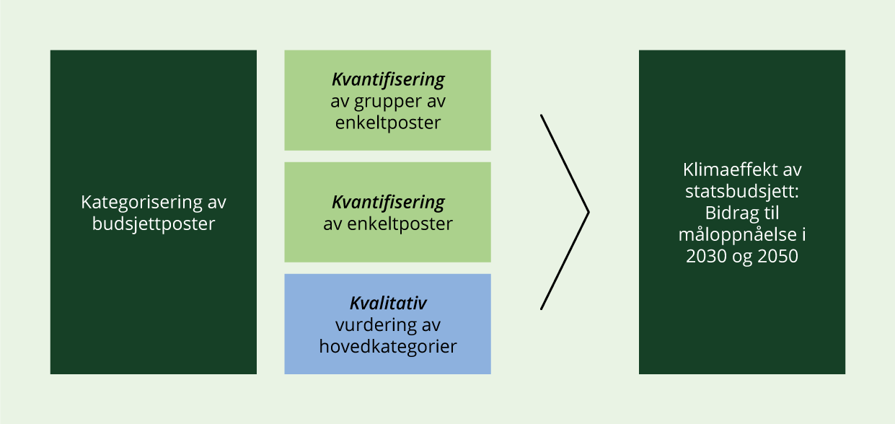
          - Stegvis tilnærming til klimaeffekt av statsbudsjettet
Kilde: Teknisk beregningsutvalg for klima
Utvalget illustrerte tilnærmingen med figur 6.1. Det første steget er kategorisering av postene, det andre steget er kvantifisering av de postene der dette er mulig, og det tredje steget er vurdering av bidrag til måloppnåelse.
Rapporteringen er i år videreutviklet gjennom at omtalen er omstrukturert slik at like poster beskrives samlet og ses mer i sammenheng. TBU klima anbefalte at det skal testes ut å inkludere informasjon om hvorvidt utslippsendringene vil gjelde for kvotepliktige utslipp, innsatsfordelingen (ikke-kvotepliktige utslipp), skog- og arealbruk eller i utlandet. Videre anbefalte utvalget at det gjøres bedre rede for hva slags usikkerhet det er snakk om for de postene hvor effekten oppgis som usikker, og om usikkerheten trekker i positiv eller negativ retning. Generelt mente utvalget at det for mange av postene burde oppgis mer informasjon, og at det bør skilles mellom hva som forventes av direkte og mer indirekte effekter i tillegg til om klimavirkningene som beskrives er forventet å komme på kort eller lang sikt.
Som en oppfølging av disse anbefalingene er tabellene i rapporteringen i år utvidet. De fleste endringene som er gjort i årets rapportering er i det første steget i TBU klimas stegvise tilnærming. For det første er det lagt til informasjon om hvilken kategori i utslippsregnskapet som vil berøres av økning eller reduksjon i utslippene der det er mulig å fastslå dette. Kategoriene i utslippsregnskapet er: 1) olje- og gassutvinning, 2) industri og bergverk, 3) energiforsyning, 4) oppvarming i andre næringer og husholdninger, 5) veitrafikk, 6) luftfart, sjøfart, fiske, motorredskaper m.m., og 7) jordbruk. I tillegg er det en egen kategori for LULUCF som omfatter utslipp og opptak i skog- og arealbrukssektoren. I de tilfellene hvor endringene gjelder utlandet er det oppgitt at utslippene ikke inngår i det norske utslippsregnskapet. Flere av endringene i statbudsjettet påvirker utslippene i flere kategorier i utslippsregnskapet, men i ulik grad. I slike tilfeller er det kun de kategoriene hvor det er forventet vesentlig effekt som er synliggjort. I tillegg til synliggjøring av kategori i utslippsregnskapet i tabell, er det i flere av postomtalene også satt inn en forklaring på om utslippsendringene vil påvirke kvotepliktige utslipp, utslipp i innsatsfordelingen eller skog- og arealbruk.
For det andre er det i de oppsummerende tabellene på slutten av kapitlene laget en kolonne som viser om effekten er vurdert til å være på kort og/eller lang sikt, og vurderingen av klimaeffekten er delt i egne kolonner for direkte og indirekte effekter. Sortering av effekten i de oppsummerende tabellene er begrenset til «økte utslipp», «reduserte utslipp» eller «både økte og reduserte utslipp» for å synliggjøre hvilken retning det er forventet at effekten går. Kategorien «usikker» er unngått i tabellen, men usikkerheten blir forklart nærmere i postomtalene. Som TBU klima pekte på i sin rapport vil det i de tilfellene hvor sammenhengen mellom bevilgning og aktivitet og/eller sammenhengen mellom aktivitet og utslipp være krevende å vurdere klimaeffekten. Det er grunnleggende krevende å anslå klimaeffekten av en bevilgning når det ikke er nøyaktig angitt hvilke aktiviteter og tiltak pengene skal finansiere. Det er for de enkelte postene forsøkt redegjort for koblingen mellom bevilgning, aktivitet og utslipp.
Omstruktureringen og bedre beskrivelser av postene danner grunnlaget for det andre steget som handler om kvantifisering av budsjettposter eller grupper av enkeltposter. Her anbefaler TBU klima at det legges strategier for hvordan informasjonen om klimaeffekter kan forbedres for poster eller grupper av poster som identifiseres som viktige. I årets rapportering er det kun for avgifter at klimaeffekten er kvantifisert.
TBU klima pekte på at hvilke poster som er viktige bør vurderes ut fra forholdsmessighet og betydning og at poster eller grupper av poster som kan bidra til bedre anslag på måloppnåelse bør prioriteres. En viktig anbefaling fra utvalget er mer systematisk bruk av ordinære utredninger. Departementene vil arbeide videre med dette steget i kommende rapporteringer.
Det tredje steget knytter vurderingene av klimaeffekten av statsbudsjettet til måloppnåelse i 2030 og 2050. Utvalget anbefaler her en videreutvikling av dagens metode for utslippseffekt av planlagt politikk som den beste tilnærmingen til å anslå statsbudsjettets bidrag til måloppnåelse. Kapittel 4.2.1 viser hvordan den planlagte politikken bidrar til måloppnåelse i perioden fram til 2030. Klima- og miljødepartementet vil i 2025 arbeide videre med å utvikle metoder for beregning av utslippseffekten av tiltak og virkemidler. Miljødirektoratets arbeid med å beregne utslippseffekt av mulige tiltak og virkemidler har mye til felles med arbeidet med å beregne effekt av tiltak og virkemidler som regjeringen planlegger for i Klimastatus og -plan. For å se disse to arbeidene mer i sammenheng og effektivisere og øke kvaliteten i beregningene, har Klima- og miljødepartementet gitt Miljødirektoratet i oppdrag å utvikle et dataverktøy.
Som TBU klima viste gjennom temarapporten Klimaeffekt av statsbudsjettet er det rom for å videre forbedre rapporteringen og vurderingene framover. Samtidig var utvalget tydelig på at videreutviklingen bør være koblet mot det videre arbeidet med framskriving med planlagt politikk, det vil si effektberegningene som presenteres i kapittel 4. Utvalget hadde flere anbefalinger utover de som er trukket fram her som vil vurderes i det videre arbeidet med klimaeffekten av statsbudsjettet.

Sortering og utvelgelse av budsjettposter
Ved utvelgelse av budsjettpostene har alle departementene valgt ut budsjettposter ut ifra om endringene i 2025-budsjettet kan ha en påvirkning på klimagassutslipp eller -opptak. Fjorårets statsbudsjett er benyttet som sammenligningsgrunnlag. Utslippseffekten er definert som effekten på utslipp av klimagasser av endring i tildelinger, skatter og avgifter fra foregående år. Dette er fordi behandlingen av statsbudsjettet i praksis er en behandling av endringer i budsjettet, og at det er klimaeffekten av disse endringene som er mest beslutningsrelevant. Videre er det relevant å sammenligne med budsjettpostene fra foregående år for å si noe om utviklingen i klimaeffekt, og det mest relevante sammenligningsgrunnlaget er derfor foregående budsjett. Det er effekt på klimagassutslipp som inngår i utslippsregnskapet til Norge som er vektlagt, med noen få unntak for tiltak der klimaeffekt i andre land er formålet med bevillingen.
Budsjettpostene som har effekt på klima, er sortert etter hovedkategorier (avgifter, statlige driftsutgifter, statlige investeringer, overføringer til andre og utlån, statsgjeld mv.).
Poster som departementene mener har nøytral virkning på klimautslipp, er hovedsakelig holdt utenom. Driftsmidler, brede overføringer til privatpersoner eller skatter med brede skattegrunnlag er eksempler på bevilgninger over statsbudsjettet som kan bli regnet som nøytrale. Likevel blir driftsutgifter som er knyttet til poster med en klimaeffekt, inkludert i rapporteringen, og det gjelder for eksempel utgifter til drift og vedlikehold av veier, kjøp av klimakvoter, innhenting av kunnskap om klima, miljøvennlig skipsfart med mer. Budsjettendringer som bare følger av ordinær prisjustering, blir ikke tatt med. De budsjettpostene som er tatt med, blir ført som nominell endring fra saldert budsjett 2024.
Metoden har gjort det mulig å benytte et generelt verktøy som er sammenlignbart på tvers av departementene. Metoden for kategorisering legger grunnlaget for en mer konsistent tilnærming til å vurdere klimaeffekt av budsjettposter. Samtidig vil kategoriseringen ikke gi informasjon om en helhetlig klimaeffekt av statsbudsjettet.

Metode for vurdering av klimaeffekt
De budsjettendringene som departementene vurderer å ha en klimaeffekt blir vurdert nærmere for å konkretisere hvilken type klimaeffekt det har. Denne vurderingen har blitt utvidet noe i årets rapportering for å følge opp anbefalingene fra TBU klima. Det blir gjort en vurdering av klimaeffekten av hver enkelt budsjettpost i relevant delkapittel under kapittel 6.4. Vurdering av klimaeffekt blir også oppsummert i en tabellen på slutten av relevant delkapittel i kapittel 6.4 under overskriften oppsummering. Det blir vurdert om posten har:
- effekt på kort og/eller lang sikt
- indirekte og/eller direkte effekt
- effekt som fører til økte utslipp, reduserte utslipp eller både økte og reduserte utslipp
Tidshorisont
For alle budsjettpostene som presenteres i denne rapporteringen vurderes tidshorisonten for utslippseffekten. I noen tilfeller vil det oppstå en umiddelbar effekt, mens i andre tilfeller vil det føre til effekter litt lengre frem i tid. Eksempelvis har prisinsentiver umiddelbare effekter, men endring i avgifter vil også over lengre tid kunne påvirke forventning og medføre investeringer i kapitalutstyr. I praksis er det ikke mulig å lage klare skillelinjer mellom kort og lang sikt, og mellom hvilke poster som påvirker kun på kort og kun på lang sikt. I denne rapporteringen er det gjort et forsøk på å skille mellom poster som hovedsakelig har kortsiktige eller langsiktige effekter.
I rapporteringen har følgende definisjon av kort og lang sikt blitt benyttet:
- Poster med hovedsakelig kortsiktige utslippseffekter (kort sikt): Endringen i posten vil enten ha umiddelbare effekter på utslipp eller opptak av klimagasser, eller effekter de neste årene frem mot 2030. Utslippseffekten reverseres i stor grad dersom budsjettposten reverseres året etter. Eksempler er CO2-avgiften og tilskudd til reduserte bomtakster.
- Poster med hovedsakelig langsiktige utslippseffekter (lang sikt): Endringen i posten vil ikke ha umiddelbare effekter, men effekter som oppstår over lengre tid, potensielt helt til 2050. Eksempler er forskning og investeringer i infrastruktur.
- Poster med både kort- og langsiktige utslippseffekter (kort og lang sikt): Som nevnt ovenfor gjelder dette de fleste, men her inngår poster som det er vanskelige å vurdere om har hovedsakelig kort- eller langsiktige effekter.
Direkte og indirekte utslippseffekter
For alle budsjettpostene som presenteres i denne rapporteringen vurderes hvilke direkte og indirekte utslippseffekter som følger av budsjettendringene. For noen budsjettendringer kan den indirekte effekten være det motsatte av de direkte effektene. For eksempel kan bevilgning til bygging av sykkelvei kunne føre til økte utslipp som direkte effekt og kunne føre til reduserte utslipp som indirekte effekt. Anleggsperioden vil gi økte utslipp fra byggingen, og dette er den direkte effekten. Det kan også være utslippsendringer som følger av hvordan sykkelveien blir brukt, for eksempel kan sykkelveien føre til at det blir kjørt mindre bil og dermed føre til reduserte utslipp.
Menon Economics og CICERO har på vegne av TBU klima foreslått en metode for kategorisering av statsbudsjettets endringer, og kategorisering i direkte og indirekte utslippseffekter i denne rapporteringen har blitt gjort med utgangspunkt i deres forslag.
I rapporteringen har følgende definisjon av direkte og indirekte utslippseffekter blitt benyttet:
- Direkte utslippseffekter: En endring i en budsjettpost vil i første omgang påvirke de aktivitetene og de aktørene den er rettet mot. De utslippsendringene som følger av disse atferdsendringene blir kategorisert som direkte utslippseffekter.
- Indirekte utslippseffekter: En endring i en budsjettpost kan i andre omgang påvirke andre aktiviteter gjennom endringer i tilbuds- og etterspørselsforhold i markedet og andre rammevilkår. Endringer i klimagassutslipp som følger av dette er kategorisert som indirekte utslippseffekter.
Vurdering av utslippseffekter
For alle budsjettpostene som presenteres i denne rapporteringen vurderes det hvilken klimaeffekt som det er forventet at budsjettendringen vil skape, og disse vurderingene viser hvilken retning det er forventet at effekten går. Det er usikkerhet knyttet til vurderingene. Effektene er sortert inn i følgende kategorier:
- Økte utslipp
- Reduserte utslipp
- Både økte og reduserte utslipp – motstridende effekter og det er uklart hvilken effekt som er størst

Rapportering av klimaeffektene av fremlagt budsjett
Basert på metodikken beskrevet i kapittel 6.3.3 har alle departementene vurdert klimaeffekten av deres poster i statsbudsjettet. Totalt har departementene rapportert inn 65 budsjettendringer på statsbudsjettet som er kategorisert til å ha en effekt på utslipp/opptak av klimagasser sammenlignet med saldert budsjett fra i fjor.
Rapporteringen er i år strukturert etter hovedkategorier i Statens kontoplan. Tabell 6.2 viser inndelingen etter postnummer for utgifter og inntekter.
Statens kontoplan
            - Statens kontoplan
Postnummer | Utgifter | Inntekter
01–29 | Statens egne driftsutgifter | Salg av varer og tjenester
30–49 | Nybygg, anlegg mv. | Inntekter knyttet til nybygg, anlegg mv.
50–89 | Overføringer til andre | Overføringer fra andre
90–99 | Utlån, statsgjeld mv. | Tilbakebetalinger mv.
Resten av kapittelet er strukturert slik at det først rapporteres på inntekter i kapittel 6.4.1, og så på de neste tre kategoriene med utgifter i kapittel 6.4.2–6.4.4. Det er ikke rapportert noen posteringer under «Utlån, statsgjeld mv.»

Klimaeffekten av avgifter
Gjennom kategoriseringen har det blitt identifisert 6 poster knyttet til avgifter i hovedkategorien overføringer fra andre (postene 50–89). Tabell 6.3 viser hvilke poster det gjelder, den foreslåtte endringen i millioner kroner og hvilken kilde i utslippsregnskapet som treffes av endringen.
            - Endring på budsjettet i poster knyttet til avgifter som har en klimaeffekt (endring fra saldert budsjett 2024 til budsjettforslaget for 2025)
Nummer | Departement | Kap. | Post | Navn på post | Foreslått endring i millioner kroner | Kategori (kilde i utslippsregnskapet)
1 | FIN | 5538 | 70/71 | Veibruksavgift på bensin og autodiesel | -650,01 | Veitrafikk
2 | FIN | 5543 | 70 | CO2-avgift på mineralske produkter2 | 2 770,0 | Industri og bergverk, Oppvarming, Veitrafikk, Luftfart sjøfart, fiske, motorredskaper, m.m., Jordbruk
3 | FIN | 5546 | 70 | Avgift på forbrenning av avfall | 50,0 | Energiforsyning
4 | FIN | 5548 | 70 | Avgift på HFK/PFK | 50,0 | Industri
5 | FIN | 5548 | 71 | Avgift på SF6 | 11,0 | Industri
6 | FIN | 5561 | 70 | Flypassasjeravgift | -600,0 | Luftfart, sjøfart, fiske, motorredskaper m.m
1 Inkluderer også proveny fra endret veibruksavgift på biodiesel og bioetanol.
2 Dette inkluderer økte avgifter på utslipp under innsatsfordelingen.
For flere av postene oppgis det anslag på utslippseffekten av de foreslåtte endringene. Beregningene er gjort med Finansdepartementets modell for å anslå utslippseffekter av endringer i avgifter (KAJA). Modellen benytter langsiktige priselastisiteter, og tar utgangspunkt i priselastisiteter fra forskningslitteraturen. De tallfestede utslippseffektene vil derfor være den beregnede effekten av 2025-forslaget etter at aktørene i økonomien har fått tid til å tilpasse seg endringene. Utslippseffekten vil med andre ord komme gradvis, og full effekt kan ikke påregnes før etter tidligst seks til sju år. Anslagene gir dermed et bilde av hvor store utslippseffekter 2025-forslaget kan ha i 2030, men vil ikke gi presise anslag for utslippsendringer som vil skje i 2025. Utslippsutviklingen fremover vil også påvirkes av en rekke andre faktorer, slik som utviklingen i drivstoffprisene (utover avgifter), aktiviteten i økonomien og eventuelle teknologiske endringer. Utslippseffekten kan derfor ikke forstås som et anslag over hvor mye utslippene vil endre seg fra ett år til et annet, men må forstås som et anslag over hvor mye utslippene kan endre seg sammenlignet med en situasjon hvor man ikke gjennomførte avgiftsendringen. Anslagene over utslippseffekten av avgiftsendringer er svært usikre. Det er blant annet stor usikkerhet knyttet til nivået på priselastisiteten og om den kan endre seg over tid. En mer detaljert beskrivelse av KAJA finnes i Finansdepartementets Beregningskonvensjoner 2022.
1. FIN: Kap. 5538, post 70/71 Veibruksavgift på bensin og autodiesel (-650,0 millioner kroner)
Regjeringen foreslår å redusere veibruksavgiften. Reduksjonen er begrunnet i de høye drivstoffprisene og vil bidra til å redusere levekostnader i statsbudsjettet for 2025. Veitrafikken påfører samfunnet kostnader i form av ulykker, kø, støy, veislitasje og helse- og miljøskadelige utslipp. Ved å prise disse eksterne kostnadene skal veibruksavgiften gi kjøretøyeierne et økonomisk insentiv til å ta hensyn til de ulempene kjøringen påfører andre. Veibruksavgiften har ikke klimapolitisk begrunnelse, men påvirker utslippene. Det er beregnet at den foreslåtte reduksjonen i veibruksavgiften isolert sett kan gi en økning i utslipp på rundt 50 000 tonn CO2-ekvivalenter. Det er stor usikkerhet i beregningen.
2. FIN: Kap. 5543, post 70 CO2-avgift på mineralske produkter, 4. FIN: Kap. 5548, post 70 Avgift på HFK/PFK, og 5. FIN: Kap 5548, post 71 Avgift på SF6 (2 830,0 millioner kroner)
Regjeringen foreslår å øke avgiftene på utslipp under innsatsfordelingen av klimagasser med 16 prosent i 2025. Dette er i tråd med en lineær opptrapping av avgiften til 2 400 2025-kroner i 2030 (se kapittel 3.3.1.1 for nærmere forklaring av avgiften).
Utslipp fra fiske og fangst i fjerne farvann har vært fritatt for CO2-avgift på mineralske produkter. Med fjerne farvann menes områder 250 nautiske mil utenfor grunnlinjen. Regjeringen foreslår å oppheve fritaket for utslipp fra fiske og fangst i fjerne farvann gradvis fra 2025 til 2028, og innføre en redusert avgiftssats tilsvarende 25 prosent av den generelle satsen for utslipp under innsatsfordelingen i 2025. Forslaget bidrar til å utvide avgiftsgrunnlaget til CO2-avgiften på mineralske produkter.
Utenriks sjøfart har vært fritatt for CO2-avgift på mineralske produkter. Utslipp fra utenriks sjøfart inngår ikke i Norges utslippsregnskap eller norske forpliktelser. Regjeringen foreslår å oppheve fritaket for utslipp fra utenriks skipsfart, og innføre en egen avgiftssats på 500 kroner per tonn CO2-ekvivalenter. Innføring av avgift ventes å redusere globale utslipp, men disse utslippsreduksjonene vil ikke telles i det norske utslippsregnskapet. Finansdepartementet er i dialog med EFTAs overvåkingsorgan (ESA) om egen sats for utenriks sjøfart er i overensstemmelse med statsstøtteregelverket. Innføring av egen avgiftssats for utenriks sjøfart forutsetter at avgiften ikke er i strid med statsstøtteregelverket.
Innenriks kvotepliktig sjøfart er både en del av innsatsfordelingsforordningen og innlemmet i kvotesystemet. Kvoteplikten innføres gradvis slik at det skal leveres kvoter tilsvarende 40 prosent av utslippene i 2024, 70 prosent i 2025 og 100 prosent i 2026. Da det ble vedtatt en redusert avgiftssats for innenriks kvotepliktig sjøfart i budsjettet for 2024, ble det lagt til grunn at kvotepris og avgift i sum skulle tilsvare det generelle avgiftsnivået for utslipp under innsatsfordelingen. Finansdepartementet er i dialog med ESA for å avklare om en redusert sats for kvotepliktig sjøfart kan anses forenlig med statsstøtteregelverket og gruppeunntaksforordningen. Den reduserte satsen for innenriks kvotepliktig sjøfart vedtatt i forbindelse med budsjettet for 2024, er ikke trådt i kraft i påvente av avklaring med ESA.
I 2025 vil andelen av utslippene som det skal svares kvoter for, øke fra 40 til 70 prosent Gitt at den samlede karbonprisen for innenriks kvotepliktig sjøfart skal være om lag lik som øvrige utslipp i innsatsfordelingen, må avgiften reduseres. Regjeringen foreslår å redusere satsen for innenriks kvotepliktig sjøfart fra 776 til 733 kroner per tonn CO2 i 2025-budsjettet.
Økte avgifter på utslipp av klimagasser gir insentiv til å redusere bruken av fossile energivarer og aktiviteter som gir utslipp av klimagasser. Det gir også insentiv til å investere i lav- og nullutslippsteknologi. Det er beregnet at den foreslåtte økningen i det generelle nivået og utvidelsen av CO2-avgiften på mineralske produkter isolert sett kan gi en reduksjon i utslipp på rundt 210 000 tonn CO2-ekvivalenter. I disse beregningene er det ikke inkludert utslippsreduksjoner fra å avvikle fritaket for utenriks sjøfart. Det er stor usikkerhet i beregningen.
3. FIN: Kap. 5546, post 70 Avgift på forbrenning av avfall (50,0 millioner kroner)
Regjeringen foreslår å holde avgiften på avfallsforbrenning uendret i 2025, se nærmere forklaring i kapittel 3.3.4.4. Etter særavgiftsforskriften skal avgiften på avfallsforbrenning beregnes ved bruk av en standardfaktor. Regjeringen foreslår å øke standardfaktoren i avgiften på avfallsforbrenning. Standardfaktoren angir CO2-innholdet i et tonn avfall og fastsettes av Miljødirektoratet. På bakgrunn av ny kunnskap om CO2-innholdet i avfall har Miljødirektoratet økt faktoren med 7,6 prosent. Dette vil reflekteres i særavgiftsforskriften. Samlet avgift for et forbrenningsanlegg bestemmes av mengden fossilt avfall som forbrennes, avgiftsnivå (i kroner per tonn CO2-ekvivalenter) og nivå på standardfaktoren (anslått CO2-innhold i ett tonn avfall). Endringen i standardfaktoren gjør det mer kostbart for avfallsanleggene å brenne avfall som inneholder fossilt materiale. Det er beregnet at den foreslåtte endringen isolert sett kan gi en reduksjon i utslipp på rundt 10 000 tonn CO2-ekvivalenter. Det er stor usikkerhet i beregningen.
6. FIN: Kap. 5561.70 Flypassasjeravgiften (-600,0 millioner kroner)
For 2025 foreslås det å redusere flypassasjeravgiften med 600 millioner kroner påløpt. Reduksjonen i flypassasjeravgiften ventes å slå ut i lavere priser på flybilletter, som vil bidra til å øke utslippene fra lufttransporten noe. Avgiften er differensiert med en lav sats for flyreiser med sluttdestinasjon innenfor Europa og en høy sats for flyreiser med andre sluttdestinasjoner. Det er den lave satsen som foreslås redusert i 2025. En stor andel av flygningene som vil omfattes av lavere flypassasjeravgift, er også omfattet av kvoteplikt. De globale utslippsvirkningene av redusert flypassasjeravgift antas å være små. Det skyldes at økte utslipp i én sektor vil redusere antall utslippskvoter som kan benyttes av annen kvotepliktig virksomhet og gi reduserte utslipp der.
Oppsummering – avgifter
Effekten av de foreslåtte avgiftsendringene er oppsummert i tabell 6.4. Veibruksavgiften, CO2-avgiften på mineralske produkter og avgiften på forbrenning av avfall oppgis med antatt direkte effekt. Avgiften på HFK/PFK og SF6 og flypassasjeravgiften oppgis kun med retning på antatt effekt. Som det framgår av tabellen vil den foreslåtte reduksjonen i veibruksavgiften og flypassasjeravgiften føre til økte utslipp, mens den foreslåtte økningen i CO2-avgiften på utslipp under innsatsfordelingen og utvidelse av avgiftsgrunnlaget til CO2-avgiften vil bidra til reduserte utslipp. Det er også foreslått en økning i standardfaktoren i avgiften på avfallsforbrenning som vil gjør det mer kostbart å brenne avfall som inneholder fossilt materiale, og dermed føre til reduserte utslipp.
            - Vurdering av klimaeffekt på endring i poster knyttet til avgifter
Nummer | Departement | Navn på post | Tidshorisont | Direkte effekt | Indirekte effekt
1 | FIN | Veibruksavgift på bensin og autodiesel | Kort og lang sikt | + 50 000 tonn CO2-ekvivalenter
2 | FIN | CO2-avgift på mineralske produkter | Kort og lang sikt | - 210 000 tonn CO2-ekvivalenter
3 | FIN | Avgift på forbrenning av avfall | Kort og lang sikt | - 10 000 tonn CO2-ekvivalenter
4 | FIN | Avgift på HFK/PFK | Kort og lang sikt | Reduserte utslipp
5 | FIN | Avgift på SF6 | Kort og lang sikt | Reduserte utslipp
6 | FIN | Flypassasjeravgift | Kort sikt | Økte utslipp
Vurderingene av klimaeffekt viser hvilken retning det er forventet at effekten går. Effektene er sortert inn i: økte utslipp, reduserte utslipp eller både økte og reduserte utslipp. Tidshorisont: kort = før 2030, eller lang = helt frem mot 2050. Anslagene over utslippseffektene av avgiftsendringer er beregnet med modellen KAJA og er svært usikre. Der det ikke er inkludert tall er utslippseffekt ikke anslått.

Klimaeffekten av statens driftsutgifter
Kategorien statens driftsutgifter gjelder utgiftspostene 01–29. Denne kategorien inneholder departementenes egne driftsutgifter og overføringer til underliggende organer. Gjennom kategoriseringen har det i årets budsjettforslag blitt identifisert 5 poster i denne kategorien.
Tabell 6.5 viser hvilke poster det gjelder, den foreslåtte endringen i millioner kroner og hvilken kilde i utslippsregnskapet som treffes av endringen. Postene inkluderer overføringer til Forsvaret, Norges forskningsråd (NFR), Miljødirektoratet og Fiskeridirektoratet.
            - Endring i bevilgning på budsjettet i poster knyttet til statens driftsutgifter som har en klimaeffekt (endring fra saldert budsjett 2024 til budsjettforslaget for 2025)
Nummer | Departement | Kap. | Post | Navn på post | Foreslått endring i millioner kroner | Kategori (kilde i utslippsregnskapet)
7 | FD | 1720 | 01 | Driftsutgifter (Forsvaret) | 6 677,0 | Luftfart, sjøfart, fiske, motorredskaper m.m., Veitrafikk
8 | KLD | 1410 | 21 | Miljødata | 50,0 | LULUCF
9 | NFD | 917 | 22 | Fiskeriforskning og -overvåking | -8,6 | Luftfart, sjøfart, fiske, motorredskaper m.m
10 | NFD | 917 | 23 | Prisråd for havbruk | 12,4 | Luftfart, sjøfart, fiske, motorredskaper m.m.
11 | NFD | 923 | 22 | Fiskeriforskning og -overvåking | -15,4 | Luftfart, sjøfart, fiske, motorredskaper m.m
7. FD: Kap. 1720, post 01 Forsvaret, Driftsutgifter (6 677,0 millioner kroner)
Posten dekker tildeling til drift av Forsvaret. Forsvaret har over en periode økt bemanningen, økt materiellmengden i forsvarsstrukturen og økt trenings- og øvelsesaktivitetene sine for å bedre den nasjonale forsvarsevnen. De direkte klimagassutslippene fra forsvarssektoren er i stor grad relatert til forbruk av drivstoff fra fartøy, luftfartøy og kjøretøy i Forsvaret. En styrking av Forsvarets driftsbudsjett gir økt aktivitet og mer bruk av slikt materiell. Det øker forbruket av drivstoff og dermed også utslippene av klimagasser. Dette inkluderer at sektoren nå har faset inn F-35 kampfly og legger opp til mer aktivitet på disse. I tillegg innebærer økningen satsinger innenfor områder som økt bemanning og oppbygging av beholdninger av ammunisjon, reservedeler, drivstoff og materiell. Det forventes derfor en økning i klimautslippene fra forsvarssektoren fremover.
Forsvarssektoren har siden 1998 hatt en egen miljødatabase som verktøy for å registrere, overvåke og rapportere hvordan etatene påvirker miljøet. Forsvarets forskningsinstitutt (FFI) gir hvert år ut en rapport med et årlig miljø- og klimaregnskap for forsvarssektoren. Regnskapet for 2023 er utgitt i FFI-rapport 24/01046. Rapportene gir oversikt over resultater og utvikling for sentrale miljøaspekter over tid. Dette er for eksempel næringsavfall, energibruk, drivstoffbruk, ammunisjonsbruk og kjemikalier. I tillegg blir klimagassutslippene fra forsvarsektoren oppsummert i et klimaregnskap. Selv om dette ikke er direkte knyttet til klimaeffekten av det foreslåtte forsvarsbudsjettet for 2025, er det likevel relevant her med en omtale av hovedtrekkene i 2023 for energibruk, drivstoffbruk og klimaregnskap.
Forsvarssektoren er i all hovedsak ferdig med å fase ut fossilt brensel for oppvarming av bygninger. Forbruk av drivstoff knyttet til kjøretøy, luftfartøy og fartøy i 2022 var 93 293 m3. Dette er en økning på rundt 2,8 prosent sammenlignet med 2021. Forbruk på fartøy og luftfartøy står for rundt 90 prosent av det samlede forbruket av drivstoff i sektoren i 2022. Forbruket kan ses i sammenheng med klimaregnskapet.
Klimaregnskapet blir kalkulert ut fra innrapportert forbruk av drivstoff og energi ved hjelp av utslippsfaktorer knyttet til de ulike materielltypene og energivarene. I 2023 ble det kalkulert et utslipp av 247 795 tonn CO2-ekvivalenter (scope 1 og scope 2) og 1 293 616 tonn CO2-ekvivalenter når de indirekte utslippene (scope 3) ble inkludert. De direkte utslippene i 2023 har gått ned med rundt 5 prosent fra 2022. Fra og med 2022 ble innkjøpte varer og tjenester lagt til i klimaregnskapet. Innkjøpte varer og tjenester utgjør hele 92 prosent av utslippene i scope 3, og utslippstallene i scope 3 er derfor vesentlig høyere enn i tidligere rapporteringer før 2022 da disse økonomiske datakildene ikke ble brukt.
Det er nær sammenheng mellom krav og forutsetninger for aktivitetsmønstret som stilles til sektoren, og den samlede miljøpåvirkningen. Det blir derfor relevant å vurdere miljøpåvirkningen i lys av de oppgavene forsvarssektoren skal løse innenfor dynamiske forsvarspolitiske rammer, og den ønskelige operative evnen. Klimaregnskapet gir dermed et godt bilde av klimaeffektene fra forsvarssektorens virksomhet.
Det er forventet at den foreslåtte bevilgningen vil øke de direkte utslippene som følge av økt aktivitetsnivå og dermed økt drivstofforbruk. Det faktiske aktivitetsnivået som følger av foreslått bevilgning i 2025 vil først være mulig å kartlegge i etterkant av 2025. I 2023 ble det beregnet et utslipp på 247 795 tonn CO2-ekvivalenter fra aktivitetene til Forsvaret.
8. KLD: Kap. 1410, post 21 Miljødata (50 millioner kroner)
For å kunne lage gode og presise naturregnskap foreslår regjeringen å øke bevilgningen til innsamling av naturdata med 50 millioner kroner i 2025. Midlene går til Miljødirekotratet. På kort sikt vil innsamling av mer data, med ny teknologi og analysert med nye metoder, som kunstig intelligens (KI), kunne gi økt energiforbruk. Departementet vurderer likevel at dataprosjektets relative størrelse tilsier at effekten vil være liten. På lang sikt vurderes økningen å kunne ha indirekte positive effekter som følge av mer presis og treffsikker areal- og naturforvaltning som i større grad tar vare på økosystemtjenester, som lagring av karbon, i tillegg til naturmangfold.
Samlet vurderes økingen å kunne ha moderate utslippsreduserende effekter på lang sikt.
9. NFD: Kap. 917 post 22 Fiskeriforskning og -overvåking (-8,6 millioner kroner)
Inntektene fra fiskeriforskningsavgiften skal dekke deler av kostnadene ved å skaffe nødvendig kunnskapsgrunnlag for fiskeriforvaltningen, til å forebygge marin forsøpling fra fiskerinæringen og rydde tapte fiskeredskap. På grunn av endret anslag for inntektene fra avgiften, foreslås det å redusere bevilgningen med 8,6 millioner kroner i 2025. Dette vil føre til redusert bruk av fartøy til formålene som finansieres av posten og dermed lavere drivstofforbruk. Lavere drivstofforbruk vil føre til lavere utslipp av klimagasser.
10. NFD: Kap. 917, post 23 Prisråd for havbruk (12,4 millioner kroner)
Regjeringen foreslår en ny post for å dekke utgiftene til sekretariatsfunksjonen og klagemyndigheten for prisrådet for havbruk, som er lagt til Fiskeridirektoratet. Prisrådet ble opprettet 1. januar 2024, og skal sette bindende priser til bruk ved fastsetting av grunnrenteskattepliktig inntekt. Det er foreløpig estimert en kostnad på 12,4 millioner kroner for drift av prisrådet, sekretariatet og klagesaksenheten i 2025. Blant utgiftene posten skal dekke er utgifter i forbindelse med møter og godtgjørelser (inkludert reise og overnatting, erstatning til arbeidsgivere, ekstra tidsbruk for leder og eventuelt andre i oppstartsfasen). Bevilgningen på denne posten vil derfor kunne ha en klimaeffekt i form av utslipp i forbindelse med reisevirksomhet.
11. NFD: Kap. 923 post 22 Fiskeriforskning og -overvåking (-15,4 millioner kroner)
Inntektene fra fiskeriforskningsavgiften skal dekke deler av kostnadene ved å skaffe nødvendig kunnskapsgrunnlag for fiskeriforvaltningen. Bevilgningen på posten finansierer forskning og overvåking av fiskebestander, i hovedsak med bruk av forskningsfartøy. På grunn av endret anslag for inntektene fra avgiften, foreslås det å redusere bevilgningen med 15,4 millioner kroner i 2025. Dette vil føre til redusert bruk av forskningsfartøy til ressursforskning og dermed lavere drivstofforbruk. Lavere drivstofforbruk vil føre til lavere utslipp av klimagasser.
Oppsummering – statens driftsutgifter
Effekten av de foreslåtte bevilgningsendringene i statens driftsutgifter er oppsummert i tabell 6.6. Det er generelt krevende å anslå effekten av driftsposter da de typisk inneholder bevilgninger til mange ulike aktiviteter. Alle postene er også overføringer til underliggende organer, noe som betyr at allokeringen av midlene er delegert til andre. TBU klima pekte i sine vurderinger på at det ikke fremstår hensiktsmessig eller realistisk å fokusere på å anslå effekten av alle bevilgningsendringer som gjelder driftsutgifter da det vil kreve for mye detaljert informasjon, samtidig som den direkte klimavirkningen av driftsposter normalt vil være liten.
Samtidig har flere virksomheter i dag klimagassregnskap. For eksempel har Forsvaret gjennom mange år jobbet systematisk med en egen miljødatabase som verktøy for å registrere, overvåke og rapportere hvordan etatene påvirker miljøet. Forsvarets forskningsinstitutt (FFI) gir hvert år ut en rapport med et årlig miljø- og klimaregnskap for forsvarssektoren. For Forsvaret er det derfor oppgitt informasjon om hva regnskapet for 2023 sier om utslippene, selv om dette ikke kan benyttes direkte til å anslå effekten av den foreslåtte bevilgningsendringen for 2025.
For 2024 besluttet regjeringen en fellesføring for tildelingsbrevene om systematisk og helhetlig arbeid for å redusere klimagassutslipp, naturfotavtrykk og energibruk. Både departementene og underliggende virksomheter skal følge opp dette målet i år. Dette arbeidet kan gi virksomhetene bedre oversikt over klimagassutslipp fra egen drift.
            - Vurdering av klimaeffekt på endring i poster knyttet til statens driftsutgifter
Nummer | Departement | Navn på post | Tidshorisont | Direkte effekt | Indirekte effekt
7 | FD | Driftsutgifter (Forsvaret) | Kort sikt | Økte utslipp
8 | KLD | Miljødata | Lang sikt |  | Reduserte utslipp
9 | NFD | Fiskeriforskning og -overvåking | Kort sikt | Reduserte utslipp
10 | NFD | Prisråd for havbruk | Kort sikt | Økte utslipp
11 | NFD | Havforskningsinstituttet, fiskeriforskning og -overvåking | Kort sikt | Reduserte utslipp
Vurderingene av klimaeffekt viser hvilken retning det er forventet at effekten går. Det er usikkerhet knyttet til vurderingene, og dette er beskrevet nærmere under postomtalene. Effektene er sortert inn i: økte utslipp, reduserte utslipp eller både økte og reduserte utslipp. Tidshorisont: kort = før 2030, eller lang = helt frem mot 2050.

Klimaeffekten av statens investeringer
Kategorien statens investeringer gjelder utgiftspostene 30–49. Denne kategorien inneholder blant annet statlige byggeprosjekter, investeringer i forsvar og samferdsel og utstyrsanskaffelser. Gjennom kategoriseringen har det i årets budsjettforslag blitt identifisert 12 poster i denne kategorien.
Tabell 6.7 viser hvilke poster det gjelder, den foreslåtte endringen i millioner kroner og hvilken kilde i utslippsregnskapet som treffes av endringen.
            - Endring i bevilgning på budsjettet i poster knyttet til statens investeringer som har en klimaeffekt (endring fra saldert budsjett 2024 til budsjettforslaget for 2025)
Nummer | Departement | Kap. | Post | Navn på post | Foreslått endring i millioner kroner | Kategori (kilde i utslippsregnskapet)
12 | DFD | 1530 | 30 | Prosjektering av bygg | 15,0 | Luftfart, sjøfart, fiske, motorredskaper m.m.
13 | DFD | 1530 | 31 | Igangsetting av byggeprosjekter | -169,0 | Luftfart, sjøfart, fiske, motorredskaper m.m.
14 | DFD | 1530 | 33 | Videreføring av byggeprosjekter | 861,5 | Luftfart, sjøfart, fiske, motorredskaper m.m.
15 | DFD | 2445 | 30 | Prosjektering av bygg | -340,0 | Luftfart, sjøfart, fiske, motorredskaper m.m.
16 | DFD | 2445 | 31 | Igangsetting av ordinære byggeprosjekter | 400,0 | Luftfart, sjøfart, fiske, motorredskaper m.m.
17 | DFD | 2445 | 33 | Videreføring av ordinære byggeprosjekter | -816,3 | Luftfart, sjøfart, fiske, motorredskaper m.m.
18 | DFD | 2445 | 45 | Større utstyrsanskaffelser og vedlikehold | 15,9 | Flere
19 | DFD | 1530 | 45 | Større utstyrsanskaffelser og vedlikehold | 712,4 | Flere
20 | FD | 1710 | 47 | Nybygg og nyanlegg | 1 156,0 | Luftfart, sjøfart, fiske, motorredskaper m.m.
21 | FD | 1760 | 45 | Større utstyrsanskaffelser og vedlikehold | 9 312,0 | Flere
22 | KLD | 1420 | 31 | Tiltak i verneområder og naturrestaurering, kan overføres | 8,8 | LULUCF
23 | KLD | 1420 | 32 | Vern av naturområdene | -449,0 | LULUCF
Utslipp fra bygge- og anleggsmaskiner inngår under kategorien «Luftfart, sjøfart, fiske, motorredskaper m.m.».
Byggeprosjekter
Byggeprosjekter og eiendomsforvaltning gir klimagassutslipp fra blant annet materialbruk, transport, på byggeplass og ved energibruk. Det er stor oppmerksomhet om å redusere de negative virkningene, og Statsbygg gjennomfører en rekke klima- og miljøtiltak. Statsbygg arbeider med å redusere behovet for nye bygg, blant annet gjennom arealeffektivisering og optimalisering av løsninger i eksisterende bygningsmasse. Et verdibevarende vedlikehold av eiendommene er også viktig for å redusere behovet for å bygge nytt. Statsbygg vurderer bruk av eksisterende bygningsmasse i alle utredningsoppdrag. I byggeprosjektene er lokalisering, materialvalg og ombruk viktige tema; Statsbygg gir råd til oppdragsdepartementet om klimavennlige løsninger. I 2023 var klimagassutslippene lavere enn fem kg CO2-ekvivalenter i åtte av tolv byggeprosjekter med Statsbygg som byggherre. Gjennom satsing på ENØK, god energiledelse og systematisk oppfølging er energiforbruket redusert atskillig de senere årene. Stadig mer av energiforbruket blir dekket gjennom lokal fornybar produksjon. I 2023 gjennomførte Statsbygg energieffektiviseringstiltak med en samlet forventet energisparing på 10–12 GWh per år. Nye solcelleanlegg er i tillegg estimert å produsere 1–1,5 GWh per år.
DFD har gitt nye føringer om energi og klimatilpasning. Byggeprosjektene skal som hovedregel ha en energistandard som minimum oppfyller passivhusstandard. Når det er lønnsomt, skal lokal fornybar energiproduksjon, inkludert fjernvarme og overskuddsvarme bli inkludert i prosjektene. Oppdragsdepartementet skal vurdere klimarisiko og -tilpasningstiltak i arbeidet med nye prosjekter.
DFD vil utvikle en metodikk for å måle den samlede klima- og miljøpåvirknigen fra bygg og eiendom i statlig sivil sektor. Statsbygg har fått i oppdrag å utarbeide et forslag til en slik metodikk.
Postene nedenfor omfatter prosjektering og oppføring av bygg, og økt bevilgning vil gi økt utslipp av klimagasser. Investeringene vil bidra til økt etterspørsel etter materialer til oppføring av bygninger og til teknisk utstyr som skal inngå i bygningsmassen. Utslippene fra byggene er i stor grad indirekte, for eksempel til transport. Produksjonen av byggevarer kan gi klimagassutslipp både i kvotepliktig og i innsatsfordelingen. De største utslippsbidragene for mange byggevarer vil være innenfor kvotepliktig sektor gjennom produksjon av de sentrale råvarene som sement, jern, stål og aluminium. Andre, men mindre utslippsintensive råvarer, som trevarer, gir primært utslipp i skog- og arealbrukssektoren. Byggeprosjekter krever dessuten maskiner og utstyr på byggeplassene, og bruken av dem gir klimagassutslipp inntil byggeplassdriften eventuelt blir helt utslippsfri. Det er også slik at deler av endringene i bevilgningene på postene et år kan komme av endringer i likviditetsbehov som ikke behøver å bety at størrelsen på byggeprosjektene endrer seg for byggetiden under ett, men slike utslag vil jevne seg ut over tid. Klimaeffekten av investert beløp vil ikke opptre som en lineær funksjon av kronebeløpene, og den vil også endre seg over tid.
12. DFD: Kap. 1530, post 30 Prosjektering av bygg (15,0 millioner kroner)
Bevilgningen gjelder prosjektering av byggeprosjekter fram til fullført forprosjekt. Byggeprosjekter og eiendomsforvaltning vil på kort sikt føre til direkte klimaeffekter i form av økte klimagassutslipp fra blant annet materialbruk, transport, på byggeplass og ved energibruk.
13. DFD: Kap. 1530, post 31 Igangsetting av byggjeprosjekter (-169,0 millioner kroner)
Det foreslås ikke igangsetting av nye byggeprosjekter på posten i 2025. Midler til videreføring av campus NTNU-prosjektet foreslås bevilget over kapittel 1530, post 33.
14. DFD: Kap. 1530, post 33 Videreføring av byggjeprosjekter (861,5 millioner kroner)
Bevilgningen gjelder videreføring av byggeprosjekter som Stortinget tidligere har vedtatt å sette i gang.
Endringen er som følge av endret likviditetsbehov for pågående prosjekter. Byggeprosjekter og eiendomsforvaltning vil på kort sikt føre til direkte klimaeffekter i form av økte klimagassutslipp fra blant annet materialbruk, transport, på byggeplass og ved energibruk. Bevilgningen skal sikre best mulig framdrift i prosjektene. Det vises til omtale i Prop. 1 S (2024–2025) for Digitaliserings- og forvaltningsdepartementet.
15. DFD: Kap. 2445, post 30 Prosjektering av bygg (-340,0 millioner kroner)
Bevilgningen gjelder prosjektering av byggeprosjekter fram til fullført forprosjekt. Byggeprosjekter og eiendomsforvaltning vil på kort sikt føre til direkte klimaeffekter i form av økte klimagassutslipp fra blant annet materialbruk, transport, på byggeplass og ved energibruk.
16. DFD: Kap. 2445, post 31 Igangsetting av ordinære byggjeprosjekter (400,0 millioner kroner)
Posten dekker utgifter til nye prosjekter. Oppstart av nye byggeprosjekt gir en klima- og utslippseffekt, som vil fordele seg over bygge- og driftsfase.
17. DFD: Kap. 2445, post 33 Videreføring av ordinære byggjeprosjekter (-816,3 millioner kroner)
Bevilgningen gjelder videreføring av byggeprosjekter som Stortinget tidligere har vedtatt å sette i gang. Endringen er som følge av lavere likviditetsbehov for pågående prosjekter. Bevilgningen på denne posten skal sikre best mulig framdrift i prosjektene. Det vises til omtale i Prop. 1 S (2024–2025) for Digitaliserings- og forvaltningsdepartementet.
Utstyrsanskaffelser og vedlikehold
18. DFD: Kap. 2445, post 45 Større utstyrsanskaffelser og vedlikehold (15,9 millioner kroner)
Bevilgningen dekker utstyr på eiendommene Statsbygg forvalter, inkludert påkostninger, utskiftninger og installering av tekniske anlegg. En del av investeringene vil gå til fornybar energiproduksjon som over tid reduserer behovet for annen energiproduksjon, men det vil også kunne bidra til noe klimagassutslipp i industrien under produksjonsprosessen for selve energikilden (for eksempel solcellepaneler).
19. DFD: Kap. 1530, post 45 Større utstyrsanskaffelser og vedlikehold (712,4 millioner kroner)
Posten omfatter prosjektering og anskaffelse av brukerutstyr. Alle investeringer som innebærer anskaffelse av fysiske varer, vil i noen grad bidra til klimagassutslipp.
Forsvarssektoren
20. FD: Kap. 1710, post 47 Forsvarsbygg, Nybygg og nyanlegg (1 156,0 millioner kroner)
Posten omfatter investeringer i eiendom, bygg og anlegg. Posten inkluderer flere ulike prosjekter som Forsvarsbygg gjennomfører. Investeringer i bygningsmasse og infrastruktur fører til et visst forbruk av energi til bygging, drift og oppvarming. Dette fører til noe direkte utslipp av klimagasser. Satsingen på slike enkeltprosjekter vil likevel ikke gi en omfattende økning i utslipp av klimagasser. Det har over flere år vært arbeidet med energiøkonomiserende tiltak i bygningene til forsvarssektoren. Sektoren benytter erfaringene fra dette arbeidet i nye prosjekter. Regjeringen foreslår samtidig å øke bevilgningene til klima-, miljø- og bærekraftstiltak i forsvarssektoren med 119,8 millioner kroner i 2025, og dette er en del av denne posten. Det vil dermed gjennomføres en rekke tiltak innenfor eiendom, bygg og anlegg som vil redusere klimagassutslipp og energibruk og som øker lokal fornybar energiproduksjon. Klima- og miljøtiltak skal samtidig være en integrert del av styring, investeringsprosesser, budsjetter og planer i forsvarssektoren. Satsingen vil således kunne gi en svak økning på utslipp av klimagassutslipper.
21. FD: Kap. 1760, post 45 Forsvarsmateriell, Større utstyrsanskaffelser og vedlikehold (9 312,0 millioner kroner)
Posten omfatter utgifter til materiellinvesteringer i forsvarssektoren. Dette inkluderer blant annet utbetalinger til nye ubåter, maritim overvåkningskapasitet, artilleriammunisjon, sjømålsmissiler og fortsatt utbetaling til nye kampfly. Investering i materiell vil ikke direkte føre til betydelig effekt på klimagassutslipp, men når materiell blir tatt i bruk vil forbruk av drivstoff kunne føre til økte klimagassutslipp. Posten vurderes derfor å ha en indirekte effekt som kan føre til økte utslipp. Det er det faktiske aktivitetsnivået med materiellet og det faktiske forbruket av drivstoff som vil påvirke de direkte utslippene mest.
I 2023 ble det gjort innkjøp av varer og tjenester for rundt 36,2 milliarder kroner med en kjent tilknytning til utslipp av drivhusgasser. Dette utslippet ble estimert til rundt 1 045 956 tonn CO2-ekvivalenter, og omfatter alle ledd av verdikjeden fra råmaterialer via bearbeiding og produksjon til transport og salg til kunde. For 2023 utgjør dette 81 prosent av de samlede utslippene av (scope 1–3) i sektoren, og 91,4 prosent av de indirekte utslippene (i scope 3).
Vern og restaurering av natur
22. KLD: Kap. 1420, post 31 Tiltak i verneområder og naturrestaurering, kan overføres (8,8 millioner kroner)
Posten foreslås økt med 8,8 millioner kroner som skal gå til restaurering av forringet natur i økosystemer som våtmark, skog, fjell, kulturlandskap og åpent lavland og elver og innsjøer. Restaurering av natur som binder karbon vilbidra til reduserte utslipp. Bevilgningsøkningen kan blant annet brukes til å rydde fremmede treslag i viktige naturområder, fjerne fremmede arter på strender og sanddyner og rydde vekk trusler i områder med truet natur. Noe er også satt av til restaurering av myr for å sikre lagrene med karbon i myra så det ikke lekker ut i atmosfæren. Dette har en klar positiv klimaeffekt. Forslaget vil gi økt saksmengde i Miljødirektoratet, noe som blir håndtert med en økt bevilgning under kapittel 1420, post 01. Nøyaktig klimaeffekt av budsjettøkningen er vanskelig å angi fordi hva slags natur som blir restaurert for akkurat disse pengene, avhenger av hvilke restaureringsprosjekter som har kommet så langt i planleggingen at de kan gjennomføres i 2025. Uansett er det å bevare økosystemer, både i omfang og i best mulig tilstand, fundamentalt for en klimarobust utvikling, og restaurering bidrar til dette. Det er derfor vurdert at posten har en indirekte effekt med reduserte utslipp på lang sikt.
23. KLD: Kap. 1420, post 32 Vern av naturområder (-449,0 millioner kr)
Post 32 omfatter blant annet skogvern hvor det er foreslått en reduksjon på omtrent 449 millioner kroner fra 2024-nivået på omtrent 800 millioner kroner til skogvern. Post 32 dekker utgifter til erstatning av de økonomiske tapene eiere og rettighetshavere har ved skogvern etter naturmangfoldloven og markaloven, jf. erstatningsreglene i lovene. Posten skal dekke kjøp av skogområder som er vernet eller forutsatt vernet etter naturmangfoldloven og markaloven, utgifter staten som grunneier har i forbindelse med overtakelse av innkjøpte eiendommer, erstatningsordning for områder som er under vurdering for vern, og utgifter til gjennomføring av makeskifteløsninger knyttet til nytt vern.
Klimaeffekten vil avhenge av hva som skjer med skogen uten vern. Ved nedbygging blir karbonlaget fjernet mer eller mindre permanent. Ved avvirking blir karbonlageret tappet midlertidig, men det vil etter en del år øke gradvis igjen etter som skogen vokser opp. Regjeringen foreslår å redusere bevilgningen til skogvern med om lag 449 kroner til rundt 351 millioner kroner i 2025. Det er vanskelig å tallfeste hvordan dette vil påvirke utslipp og opptak av karbon på kort og lang sikt, men det er mulig å estimere hvor stort karbonlageret er i aktuelle skogarealer. Det meste av skogen som blir vernet i arbeidet med økt skogvern, er gammel barskog, som ifølge rapporten Skogvern som klimatiltak (NINA rapport 752) har de største karbonlagrene per arealenhet i levende biomasse. Ifølge figur 1 i den samme rapporten kan den gjennomsnittlige karbonmengden i levende biomasse i skog som blir vernet, estimeres til å være cirka 70 tonn karbon per hektar. Det tilsvarer 7 000 tonn karbon per km2 (kvadratkilometer) skog. Budsjettreduksjonen vil trolig føre til at man i 2025 ventelig kan verne cirka 120 km2 mindre skog enn uten en reduksjon. Dette arealet vil da tilsvare et karbonlager i levende biomasse på ca. 0,84 millioner tonn karbon. Omregnet til CO2 blir dette rundt 3,1 millioner tonn CO2. Regner man med karbon som er lagret i jordsmonn og i død biomasse, blir det samlede karbonlageret i de aktuelle skogarealene atskillig større. Med vern ville det aktuelle arealet vært effektivt beskyttet mot tiltak og inngrep som gir tap av naturmangfold og utslipp av klimagasser. Uten vern har arealet og karbonlageret ikke den samme beskyttelsen. Klimaeffekten av derfor vurdert å være en indirekte effekt med økte utslipp på lang sikt.
Oppsummering – statens investeringer
Effekten av de foreslåtte bevilgningsendringene i statens investeringer er oppsummert i tabell 6.8. Når det gjelder de foreslåtte bevilgningsendringene i postene over Digitaliserings- og forvaltningsdepartementets (DFD) budsjett skyldes de hovedsakelig endringer i framdrift av prosjektene fra 2024 til 2025 og likviditetsbehov. Postene er samleposter for flere prosjekt og utslippseffekt per krone vil variere gjennom prosjektene og det er ikke gjort en vurdering av hver enkelt post i tabell 6.8. Postene 30–33 under kapittel 1530 gjelder ulike faser av de samme prosjektene og bør derfor vurderes samlet. Det samme gjelder postene 30–33 under kapittel 2445.
Av Forsvarsdepartementets (FD) poster er det rapportert på investering i bygningsmasse og infrastruktur, og investering i ulike materiellsystemer i Forsvaret. Ved investering i bygningsmasse og infrastruktur vil byggeprosessen føre til et visst forbruk av energi til bygging, drift og oppvarming som fører til noe direkte utslipp av klimagasser. Når det gjelder investering i forsvarsmateriell vil det ikke være betydelig klimagassutslipp direkte fra investeringene, men det vil være indirekte utslippseffekter som kommer av forbruk av drivstoff i forsvarssystemene når de blir tatt i bruk. Endringene på postene som gjelder vern og restaurering av myr vil føre til reduserte utslipp.
            - Vurdering av klimaeffekt på endring i poster knyttet til statens investeringer
Nummer | Departement | Navn på post | Tidshorisont | Direkte effekt | Indirekte effekt
12 | DFD | Prosjektering av bygg | Kort og lang sikt | Både økte og reduserte utslipp
13 | DFD | Igangsetting av byggeprosjekter
14 | DFD | Videreføring av byggeprosjekter
15 | DFD | Prosjektering av bygg | Kort og lang sikt | Økte utslipp
16 | DFD | Igangsetting av ordinære byggeprosjekter
17 | DFD | Videreføring av ordinære byggeprosjekter
18 | DFD | Større utstyrsanskaffelser og vedlikehold | Kort og lang sikt | Økte utslipp
19 | DFD | Større utstyrsanskaffelser og vedlikehold | Kort og lang sikt | Økte utslipp
20 | FD | Nybygg og nyanlegg | Kort sikt | Økte utslipp
21 | FD | Større utstyrsanskaffelser og vedlikehold | Lang sikt |  | Økte utslipp
22 | KLD | Tiltak i verneområder og naturrestaurering | Lang sikt |  | Reduserte utslipp
23 | KLD | Vern av naturområder | Lang sikt |  | Økte utslipp
Vurderingene av klimaeffekt viser hvilken retning det er forventet at effekten går. Det er usikkerhet knyttet til vurderingene, og dette er beskrevet nærmere under postomtalene. Effektene er sortert inn i: økte utslipp, reduserte utslipp eller både økte og reduserte utslipp. Tidshorisont: kort = før 2030, eller lang = helt frem mot 2050.

Klimaeffekten av overføringer til andre
Kategorien overføringer til andre gjelder utgiftspostene 50–89. Denne kategorien inneholder overføringer til andre organer og til privatpersoner, inkludert kommuner, organisasjoner og nettobudsjetterte offentlige virksomheter som for eksempel universiteter. Gjennom kategoriseringen har det i årets budsjettforslag blitt identifisert totalt 42 poster i denne kategorien.
Fordi kategorien inneholder mange poster er de gruppert i de seks underkategoriene forskning, teknologiutvikling og innovasjon (kapittel 6.4.4.1), landbruk (kapittel 6.4.4.2), internasjonal bistand (kapittel 6.4.4.3), samferdelsprosjekter (kapittel 6.4.4.4), kompensasjonsordninger (kapittel 6.4.4.5) og andre overføringer og tilskudd (kapittel 6.4.4.4).

Forskning, teknologiutvikling og innovasjon
Postene i tabell 6.9 gjelder overføringer til virkemiddelapparatet som skal bidra til forsking, teknologiutvikling og innovasjon. Gjennom kategoriseringen har det i årets budsjettforslag blitt identifisert 9 poster knyttet til forskning, teknologiutvikling og innovasjon som har klimaeffekt.
            - Endring i bevilgning på budsjettet i poster knyttet til forskning, teknologiutivkling og innovasjon som har en klimaeffekt (endring fra saldert budsjett 2024 til budsjettforslaget for 2025)
Nummer | Departement | Kap. | Post | Navn på post | Foreslått endring i millioner kroner | Kategori (kilde i utslippsregnskapet)
24 | KLD | 1420 | 61 | Tilskudd til klimatiltak (Klimasats), kan overføres | -112,0 | Alle kategorier
25 | KLD | 1420 | 62 | Tilskudd til grønn skipsfart | -22,61 | Luftfart, sjøfart, fiske, motorredskaper m.m
26 | NFD | 919 | 76 | Tilskudd til fiskeriforskning | -0.5 | Luftfart, sjøfart, fiske, motorredskaper m.m
27 | NFD | 920 | 72 | Tilskudd til marin og maritim forskning | 0,3 | Luftfart, sjøfart, fiske, motorredskaper m.m, Jordbruk
28 | NFD | 2421 | 50 | Innovasjon Norge Tilskudd til etablerere og bedrifter, inkl. tapsavsetninger | 44,8 | Alle kategorier
29 | KLD | 1428 | 50 | Overføringer til Klima- og energifondet (Enova SF) | -800,12 | Alle kategorier
30 | KDD | 553 | 61 | Mobiliserende og kvalifiserende næringsutvikling | 14,0 | Alle kategorier
31 | KDD | 553 | 71 | Grønt investeringstilskudd | –1,5 | Industri og bergverk
32 | KDD | 553 | 74 | Klynger og innovasjon | –28,3 | Alle kategorier
1 Tilskuddsordningen er gjenstand for en satsing i form av økt tilsagnsfullmakt på 200 millioner kroner, se omtale nedenfor under kapittel 1420, post 62.
2 690 millioner kroner av reduksjonen stammer fra overføring av ansvaret for påslaget på nettariffen som går inn i Klima- og energifondet fra Klima- og miljødepartementet til Energidepartementet. Overføringen vurderes å ikke ha reell klimaeffekt. Se nærmere omtale av endringene i bevilgningene til Enova under.
24. KLD: Kap. 1420, post 61 Tilskudd til klimatiltak og klimatilpasning (Miljødirektoratet) (-112 millioner kroner)
Posten gjelder Klimasats, som er en søknadsbasert tilskuddsordningen som administreres av Miljødirektoratet. Formålet med tilskuddsordningen er å fremme klimatiltak i kommuner, fylkeskommuner og Longyearbyens lokalstyre ved å støtte prosjekter som bidrar til reduksjon i utslipp av klimagasser og omstilling til lavutslippssamfunnet. Budsjettetforslaget for 2025 innebærer at Klimasats videreføres med 8,1 millioner kroner til nye tilsagn. Dette er en reduksjon i posten på 112 millioner fra saldert budsjett for 2024.
Posten har i dag en tilsagsfullmakt som skal dekke juridiske forpliktelser for gitte tilsagn der prosjektene ikke er fullført. Tidspunktet for bevilgninger over statsbudsjettet vil variere etter hvilke utbetalingsplaner som gjelder for hvert enkelt prosjekt, og prosjektene kan vare over flere år. Når prosjektene er gjennomført og tilsagnene skal utbetales veksles fullmakten inn som en bevilgning for utbetaling av allerede gitte tilsagn. Forslaget i budsjettet for 2025 er å øke tilsagnsfullmakten med 20 millioner kroner, der 8,1 millioner går til nye tilsagn og resten går til utbetaling for tidligere klimasatsprosjekter.
Videreføringen av klimasatsordningen med kun 8,1 millioner kroner er en betydelig reduksjon i forhold til saldert budsjett i 2024, som kan føre til at det blir gjennomført færre prosjekter i kommune. Dette vil gi mindre reduksjon av klimagassutslipp, og påvirke omstillingen til lavutslippssamfunnet. Det er utfordrende å kvantifisere utslippseffekten av den foreslåtte bevilgningsendringen, og det oppgis derfor kun retning på endringen.
Samtidig finnes det vurderinger av effekten av gjennomførte enkeltprosjekter som gir informasjon om ordningen generelt. Grunnet usikkerheten og at det er utfordrende metodisk å isolere og kvantifisere effektene av enkeltprosjekter bør konkrete tall benyttes med forsiktighet.
Miljødirektoratet har i en effektvurdering fra 2023 beregnet at 692 gjennomførte Klimasatsprosjekter i perioden 2016–2022, reduserer klimagassutslipp med minst 627 000 tonn CO2-ekvivalenter fram til og med 2030. I tillegg kommer utslippsreduksjoner fra 932 prosjekter der utslippene ikke kunne kvantifiseres, og omstillingseffektene på lengre sikt fra alle prosjektene. Miljødirektoratet har i forbindelse med rapportering til Stortinget i Statsbudsjettet for 2025 vurdert at det er mulig å tallfeste det forventede utslippskuttet for 45 av149 prosjektene som fikk støtte i 2023. Prosjektene utgjør 68 prosent av tildelingssummen, og det er forventet at de vil bidra til klimagassreduksjon på minst 46 201 tonn CO2-ekvivalenter fram til og med 2030. I tillegg kommer utslippsreduksjoner fra de øvrige prosjektene som ikke lar seg tallfeste, og omstillingseffektene på lengre sikt av alle prosjekter. Det gjøres oppmerksom på at kun åtte av prosjektene som fikk støtte i 2023 er gjennomført, slik at det kan skje endringer som påvirker sluttresultatet.
25. KLD: Kap. 1420, post 62 Tilskudd til grønn skipsfart (-22,6 millioner kroner)
Posten gjelder Hurtigbåtprogrammet. Hurtigbåtprogrammet er en søknadsbasert tilskuddsordning som administreres av Miljødirektoratet. Programmet skal bidra til raskere innfasing av null- og lavuslippsløsninger for fylkeskommunale hurtigbåtsamband. Det foreslås en bevilgning på 34 millioner kroner i tråd med ventede utbetalinger i 2025. Til sammenligning ble det over statsbudsjettet for 2024 bevilget 56,6 millioner kroner til samme formål, og posten er derfor foreslått redusert med 22,6 millioner kroner.
Isolert sett vil redusert bevilgning til hurtigbåtprosjekter tilsi lavere utslippsreduksjoner. Etablering av hurtigbåtsamband med null- eller lavutslippsløsninger er imidlertid flerårige prosjekter med individuelt tilpassede utbetalingsplaner basert på tilsagn fra opptil flere år tilbake. Klimaeffekten av bevilgninger gjennom Hurtigbåtprogrammet bør derfor vurderes med utgangspunkt i tall fra flere år sammenstilt og i sammenheng med den til enhver til gjeldende økonomiske rammen for Miljødirektoratets tilsagnsfullmakt for ordningen. Regjeringen foreslår i statsbudsjettet for 2025 å styrke Hurtigbåtprogrammet med 200 millioner kroner i form av tilsagnsfullmakt til Miljødirektoratet. Forslaget innebærer at den totale rammen for tilsagnsfullmakt blir 240 millioner kroner i 2025.
Klimaeffekten av den økte rammen for tilsagnsfullmakt avhenger av hvilke prosjekter som får tilsagn. Dersom alle prosjektene som hittil har mottatt støtte gjennom ordningen gjennomføres som planlagt, kan det kuttes omtrent 33 000 tonn CO2 årlig. Forslaget om å tilkjenne Miljødirektoratet tilsagnsfullmakt på 240 millioner kroner i 2025 vil kunne bidra med reduserte klimagassutslipp over tid. Bevilgninger til Hurtigbåtprogrammet har i tillegg til de direkte virkningene i form av utslippsreduksjoner indirekte effekt i form av teknologiutvikling. Reduserte bevilgninger vil ha redusert stimulerende effekt på teknologiutviklingen, både på kort og lang sikt.
26. NFD: Kap. 919 post 76 Tilskudd til fiskeriforskning (-0,5 millioner kroner)
Inntektene fra fiskeriforskningsavgiften skal dekke deler av kostnadene ved å skaffe nødvendig kunnskapsgrunnlag for fiskeriforvaltningen. Midlene går til en tilskuddsordning for å finansiere bruk av fartøy og andre ekstrakostnader ved toktbasert fiskeriforskning. På grunn av endret anslag for inntektene fra avgiften, foreslås det å redusere bevilgningen med 0,5 millioner kroner i 2025. Dette vil føre til redusert bruk av fartøy til formålene som finansieres av posten og dermed lavere drivstofforbruk. Lavere drivstofforbruk vil føre til reduserte utslipp.
27. NFD: Kap. 920, post 72 Tilskudd til marin og maritim forskning (økt tilsagn 5,0 millioner kroner, økt bevilgning 0,25 millioner kroner)
Regjeringen har lansert et målrettet samfunnsoppdrag om bærekraftig fôr med mål om at innen 2034 skal alt fôr til oppdrettslaks og husdyr komme fra bærekraftige kilder og bidra til å redusere klimagassutslippene i matsystemene. I 2025 foreslås det at det gjennomføres en fellesutlysing av forskning på fôrområdet på til sammen 10 millioner kroner, der halvparten av tilsagnene finansieres over Nærings- og fiskeridepartementets budsjett og resterende halvpart over Landbruks- og matdepartementets budsjett. Utlysingen skal bygge opp under målene i samfunnsoppdraget, og styrke forskingsinnsatsen på fôrområdet, samt inkludere en kunnskapsoppsummering for å identifisere eventuelle relevante kunnskapshull for det videre arbeidet med regelverksutvikling på området.
28. NFD: Kap. 2421, post 50 Tilskudd til etablerere og bedrifter, inkl. tapsavsetninger (44,8 millioner kroner)
Posten finansierer Innovasjon Norges innsats for å oppfylle delmål om flere gode gründere og flere vekstkraftige bedrifter. Virkemidlene på posten, med unntak av øremerkning, omfatter alle næringsgrupper, og har en en særlig innretning mot gründer og oppstartsvirksomhet, innovasjonskontrakter, samt avsetning til tapsfond knyttet til den landsdekkende garantiordningen og landsdekkende innovasjonslåneordninger. Posten økes nominelt med 44,8 millioner kroner fra 2024, hvor bevilgningen var 1105,8 millioner kroner.
Det er et hovedprinsipp at prosjekter som mottar støtte gjennom det næringsrettede virkemiddelapparatet, skal ha en plass på veien mot Norges forpliktelser under Parisavtalen og lavutslippssamfunnet i 2050. Prinsippet favner både prosjekter med nøytral effekt og prosjekter med positiv effekt på grønn omstilling og er for eksempel ikke til hinder for å støtte gode prosjekter i petroleumsnæringen.
For 2025 vil økt bevilgning i hovedsak få effekt for Innovasjon Norges arbeid og ordninger rettet mot gründere og oppstartsbedrifter. Dette inkluderer etablerertilskudd, tilskudd til innovasjonskontrakter og avsetninger til tapsfond for innovasjonslån og garantier. Ordningene er næringsnøytrale. Økt bevilgning vil dermed øke muligheten til å støtte prosjekter som kan bidra til utvikling av nye klimavennlige løsninger og grønn omstilling i alle næringskategorier. Bevilgningsendringen er derfor vurdert til å ha en indirekte effekt på lang sikt.
Overføringer til Enova
29. KLD: Kap. 1428, post 50 Overføringer til Klima- og energifondet (Enova SF) (-800,1 millioner kroner)
Regjeringen foreslår for 2025 en samlet bevilgning til Klima- og energifondet på 6 681 millioner kroner over Klima- og miljødepartementet sitt budsjett. Isolert sett innebærer dette en reduksjon med 800,1 millioner kroner fra fjorårets budsjettforlik. Av dette er 690 millioner kroner en overføring av påslaget på nettariffen fra Klima- og miljødepartementets budsjett til Energidepartementets budsjett. Inntektene fra denne skal fremdeles forvaltes i samsvar med målene og føringene i ny styringsavtale mellom Enova SF og Klima- og miljødepartementet.
Videre foreslås det at midlene fra budsjettforliket for 2024-budsjettet ikke videreføres. Dette gjelder 1,5 milliarder kroner til punkutslippsprogrammet, 285 millioner kroner til tungtransport og en generell økning på 35 millioner kroner. Samtidig økes bevilgningene til Enova med 1,7 milliarder kroner, hvorav 1,2 milliarder kroner er rettet mot tungtransporten, i tråd med målene og føringene i styringsavtalen for øvrig. Dette gir noe dreining i retning av raskere utslippsresultat og noe mindre fokus på det langsiktige. Ser man bort i fra overføringen av påslaget på nettariffen er det snakk om en redusert bevilgning over Klima- og miljødepartementets budsjett på 110 millioner kroner. En reduksjon i bevilgning gir isolert sett redusert klimaeffekt, men det er mange usikkerhetsmomenter knyttet til dette, særlig på grunn noe dreining i retning av det mer kortsiktige.
Et viktig prinsipp for Enova vil i den kommende avtaleperioden være at virkemiddelbruken skal bidra til å fremskynde utvikling og utbredelse av klima- og energiløsninger med sikte på å oppnå varige markedsendringer. Enova skal bidra til å utløse helhetlige verdikjeder og underbygge regjeringens klimaforpliktelser, herunder tiltak i Klimastatus og -plan. Det arbeides med å videreutvikle metodene for å beregne klimaeffekt av ulike virkemidler, herunder støtte gjennom Enova. I tillegg til direkte utslippseffekt på prosjektene som får støtte, bidrar Enova til varige markedsendringer som utløser ytterligere utslippseffekt, selv om denne er vanskeligere å tallfeste.
Næringsrettet forskning og innovasjon i distriktene
Tildelinger til miljø- og klimarelevant forskning og innovasjon over budsjettet til Kommunal- og distriktsdepartementet skjer gjennom bevilgninger til fylkeskommunene og Innovasjon Norge, til bruk på næringsrettede tiltak. Over programkategori 13.50 bevilges midler med mål om å bidra til grønn omstilling av næringslivet over kapittel 553, post 61, 71 og 74.
30. KDD: Kap. 553, post 61 Mobiliserende og kvalifiserende næringsutvikling (14,0 millioner kroner)
Bevilgningen finansierer virkemidler hos Innovasjon Norge og Siva for gründere, små og mellomstore virksomheter og næringslivet i distriktene. Ordningen har mål om å bidra til grønn omstilling av næringslivet, gjennom investeringstilskudd, lån, rådgiving og samarbeid. Det foreligger ikke utslippsregnskap for posten, men Innovasjon Norge rapporterte at andelen miljøpositive prosjekter var 54 prosent i 2023. Miljøpositive effekter inkluderer reduserte klimagassutslipp. Økt bevilgning kan dermed ha positiv innvirkning på den langsiktige omstillingen.
31. KDD: Kap. 553, post 71 Grønt investeringstilskudd (–1,5 millioner kroner)
Bevilgningen går til investeringstilskudd forbeholdt industrivirksomheter med bærekraftige investeringsprosjekter med et totalbudsjett over 100 millioner kroner. Søknadene vurderes etter miljøkategoriene i EUs taksonomi, operasjonalisert av Innovasjon Norge. Det foreligger ikke utslippsregnskap for posten. Det er foreslått en mindre reduksjon i denne posten. Redusert bevilgning til denne posten vil kunne ha negativ innvirkning på den langsiktige omstillingen mot lavutslippssamfunnet.
32. KDD: Kap. 553, post 74 Klynger og innovasjon (–28,3 millioner kroner)
Bevilgningen går til samarbeidsprosjekter mellom virksomheter i klyngeprogrammet, forvaltet av Innovasjon Norge. Det foreligger ikke utslippsregnskap for posten, men Innovasjon Norge rapporterte at andelen miljøpositive prosjekter (definert av Innovasjon Norge etter EUs taksonomi) var 97 prosent i 2023. Miljøpositive effekter inkluderer reduserte klimagassutslipp. Redusert bevilgning kan dermed ha negativ innvirkning på den langsiktige omstillingen.
Oppsummering – forskning, teknologiutvikling og innovasjon
Tabell 6.10 viser en oppsummering av vurderingene av klimaeffekter knyttet til bevilgningsendringene som gjelder forskning, teknologiutvikling og innovasjon. Det inkludere både tilskudd som er rettet mot konkrete klimatiltak og andre tilskudd som kan ha en klimaeffekt.
Det er identifisert tre poster for ordninger som er vurdert til å ha en direkte effekt på utslippene på kort og lang sikt. Den foreslåtte bevilgningsendringene til Klimasats er en betydelig reduksjon i forhold til saldert budsjett i 2024, som kan føre til at det blir gjennomført færre prosjekter i kommune. Dette vil gi mindre reduksjon av klimagassutslipp, og påvirke omstillingen til lavutslippssamfunnet. Den foreslåtte reduksjonen i tilskudd til grønn skipsfart gjelder Hurtigbåtprogrammet i Miljødirektoratet. Regjeringen foreslår å bevilge 22,6 millioner kroner i tilskudd til grønn skipsfart i 2025, i tråd med ventede utbetalinger i 2025. Regjeringen foreslår imidlertid å øke rammen for Miljødirektoratets tilsagnsfullmakt for Hurtigbåtprogrammet med 200 millioner kroner, til totalt 240 millioner kroner. Klimeffekten av den økte rammen for tilsagnsfullmakt avhenger av hvilke prosjekter som får tilsagn. Effekten av endringen i bevilgningen til Enova er usikker, men trekker i retning av noe mer fokus på det kortsiktige og noe redusert fokus på det mer langsiktige.
I tillegg er det flere poster som er vurdert til å ha en indirekte effekt på lang sikt.
            - Vurdering av klimaeffekt på endring i poster knyttet til forskning, teknologiutvikling og innovasjon
Nummer | Departement | Navn på post | Tidshorisont | Direkte effekt | Indirekte effekt
24 | KLD | Tilskudd til klimatiltak (Klimasats), kan overføres | Kort og lang sikt | Økte utslipp
25 | KLD | Tilskudd til grønn skipsfart | Kort og lang sikt | Økte utslipp | Økte utslipp
26 | NFD | Tilskudd til fiskeriforskning | Kort sikt | Reduserte utslipp
27 | NFD | Tilskudd til marin og maritim forskning | Lang sikt |  | Reduserte utslipp
28 | NFD | Innovasjon Norge – Tilskudd til etablerere og bedrifter, inkl. tapsavsetninger | Lang sikt |  | Reduserte utslipp
29 | KLD | Overføringer til Klima- og energifondet (Enova SF) | Kort og lang sikt1 | Både økte og reduserte utslipp2 | Både økte og reduserte utslipp2
30 | KDD | Mobiliserende og kvalifiserende næringsutvikling | Lang sikt |  | Reduserte utslipp
31 | KDD | Grønt investeringstilskudd | Lang sikt |  | Økte utslipp
32 | KDD | Klynger og innovasjon | Lang sikt |  | Økte utslipp
Vurderingene av klimaeffekt viser hvilken retning det er forventet at effekten går. Det er usikkerhet knyttet til vurderingene, og dette er beskrevet nærmere under postomtalene. Effektene er sortert inn i: økte utslipp, reduserte utslipp eller både økte og reduserte utslipp. Tidshorisont: kort = før 2030, eller lang = helt frem mot 2050.
1 Bevilgningen legger til rette for økt fokus på kort tidshorisont, og redusert fokus på lang tidshorisont.
2 Budsjettet legger opp til økt fokus på utslipp under innsatsfordelingen, og lavere bevilgning innrammet mot de store punktutslippene hvor utslippsreduksjoner har en lenger tidshorisont. Den samlede effekten er usikker.

Landbruk
Postene i tabell 6.11 gjelder landbruk, og inkluderer blant annet poster knyttet til jordbruksoppgjøret. Det ble inngått avtale mellom regjeringen og Norges Bondelag 16. mai 2024. En proposisjon basert på avtalen ble oversendt Stortinget. Prop. 105 S S (2023–2024) ble behandlet av Stortinget 20. og 21. juni 2024. Jordbruksavtalen for 2025 har en samlet ramme på 28 933 millioner kroner, der økte bevilgninger over statsbudsjettet skal finansiere 2 217 millioner kroner. På ordinær måte er det gjort volumjusteringer av beløpet i ettertid, og foreslått budsjettøkning er derfor justert til 2 098 millioner kroner. En viktig prioritering fra regjeringen i årets avtale var økt selvforsyning og redusering av inntektsgap. Partene var videre enige om å styrke melkeproduksjonen, økt produksjon og forbruk av norsk korn, frukt og grønt, velferdsorningene. investeringsordningene i jordbruket og matproduksjonen i Nord-Norge. Jordbruksoppgjøret innebar også i år et vesentlig bidrag for å styrke miljø- og klimaarbeidet i jordbruket, med en fortsatt særskilt satsing er rettet mot tiltak som skal bedre situasjonen i Oslofjorden. Avsetningen som har klima- og miljøvirkning, ble økt med 1 164,4 millioner kroner fra 2024 til 2025, og totalt er 10 546,7 millioner kroner satt av til disse ordningene over jordbruksavtalen for 2025.
Gjennom kategoriseringen har det i årets budsjettforslag blitt identifisert 11 poster som har klimaeffekt. I oppsummeringen i tabell 6.11 er hele bevilgningsendringen for aktuelle poster tatt med. For noen av disse postene er bare deler av bevilgningen identifisert å ha klimaeffekt, hvorav aktuelle underposter og bevilgningsendring fremgår av påfølgende tekstomtale.
            - Endring i bevilgning på budsjettet i poster knyttet til landbruk som har en klimaeffekt (endring fra saldert budsjett 2024 til budsjettforslaget for 2025)
Nummer | Departement | Kap. | Post | Navn på post | Foreslått endring i millioner kroner | Kategori (kilde i utslippsregnskapet)
33 | LMD | 1137 | 71 | Forskningsaktivitet, Norges forskningsråd | 20,2 | Ikke avgrenset til sektor
34 | LMD | 1137 | 54 | Næringsrettet matforskning m.m. | 15,0 | Ikke avgrenset til sektor
35 | LMD | 1138 | 72 | Stiftelsen Norsk senter for økologisk landbruk (NORSØK) | 0,3 | Ikke avgrenset til sektor
36 | LMD | 1149 | 71 | Tilskudd til verdiskapingstiltak i skogbruket | -0,6 | LULUCF
37 | LMD | 1150 | 50 | Tilskudd til Landbrukets utviklingsfond (LUF) | 217,0 | Flere kategorier (Jordbruk, Luftfart, sjøfart, fiske, motorredskaper m.m LULUCF etc.)
38 | LMD | 1150 | 70 | Tilskudd til markedsregulering | 69,4 | Jordbruk
39 | LMD | 1150 | 74 | Direkte tilskudd | 1 426,7 | Jordbruk
40 | LMD | 1150 | 77 | Utviklingstiltak | 50,9 | Jordbruk
41 | LMD | 1151 | 51 | Tilskudd til Reindriftens utviklingsfond | 8,2 | Jordbruk
42 | LMD | 1151 | 75 | Kostnadssenkende og direkte tilskudd | 16,6 | Ikke avgrenset til sektor
43 | LMD | 1152 | 70 | Tilskudd til bioøkonomi og klimatiltak i jordbruket (Bionova) | 2,1 | Jordbruk, Luftfart, sjøfart, fiske, motorredskaper m.m
33. LMD: Kap. 1137, post 71 Forskningsaktivitet, Norges forskningsråd (20,2 millioner kroner)
Posten skal bidra til at de fire landbruks- og matpolitiske hovedmålene blir nådd; matsikkerhet og beredskap, landbruk over hele landet, økt verdiskaping og bærekraftig landbruk med lavere utslipp av klimagasser.
Bevilgningen blir tildelt Norges forskningsråd fordelt på ulike porteføljer. Midlene går for eksempel til porteføljen for mat og bioressurser, som har ansvar for innsats rettet mot bærekraftig verdiskaping og forvaltning i norsk landbruk, skogbruk, fiskeri, havbruk og matindustri, langs hele verdikjeden. I tillegg går noe midler til miljø under porteføljen for klima og miljø. Samlet følger disse opp ulike prioriterte områder innenfor klima og miljø. Regjeringen har lansert et målrettet samfunnsoppdrag om bærekraftig fôr med mål om at innen 2034 skal alt fôr til oppdrettslaks og husdyr komme fra bærekraftige kilder og bidra til å redusere klimagassutslippene i matsystemene. I 2025 foreslås det at det gjennomføres en fellesutlysing av forskning på fôrområdet på til sammen 10 millioner kroner, der halvparten av tilsagnene finansieres over Nærings- og fiskeridepartementets budsjett og resterende halvpart over Landbruks- og matdepartementets budsjett. Utlysingen skal bygge opp under målene i samfunnsoppdraget, og styrke forskingsinnsatsen på fôrområdet, samt inkludere en kunnskapsoppsummering for å identifisere eventuelle relevante kunnskapshull for det videre arbeidet med regelverksutvikling på området. I tillegg, for å sikre framdrift og kontinuitet i samfunnsoppdraget, er det foreslått å bevilge 5 millioner kroner over Kunnskapsdepartementets kap. 285, post 21 (Spesielle driftsutgifter Norges forskningsråd). Midlene skal dekke sekretariatsfunksjonen, en nasjonal konferanse om bærekraftig fôr, samt kostnader for styringsgruppa og eventuelle ekspertgrupper.
Samlet følger bevilgningen på posten opp ulike prioriterte områder innenfor klima og miljø, og vil påvirke utslippene under innsatsfordelingen og LULUCF. Å fremskaffe og ta i bruk ny kunnskap har over tid bidratt til å opprettholde matproduksjonen med lavere utslipp, noe den foreslåtte bevilgningsendringen på posten kan være med på å videreføre. Samtidig er det uklart hvor mye det vil bidra, blant annet fordi tildelingene også gjøres etter andre kriterier enn bare klimagassutslipp.
34. LMD: Kap. 1137, post 54 Næringsrettet matforskning mv. (15,0 millioner kroner)
Posten finansierer Fondet for forskningsavgift på landbruksprodukter (FFL). FFL dekker mange fagområder som samlet sett skal bidra til at de landbruks- og matpolitiske målene blir nådd. Viktige fagområder er blant annet klima, miljø og bærekraft. Deler av bevilgningen skal gå til matforskningsinstituttet Nofima AS, som er et næringsrettet institutt innenfor utvikling av land- og havbasert mat og næringsmiddelproduksjon. Bevilgningen motsvares av inntekter fra forskningsavgiften på landbruksprodukter, jf. kapittel 5576, post 70 Forskningsavgift på landbruksprodukter. Den foreslåtte økningen i bevilgningen kan føre til ny kunnskap som på sikt kan bidra til at Norge blir et lavutslippssamfunn, men blant annet fordi tildelingene også gjøres etter andre kriterier enn bare klimagassutslipp er det uklart hvor mye det vil bidra. Posten vil påvirke utslippene under innsatsfordelingen.
35. Kap. 1138, post 72 Stiftelsen Norsk senter for økologisk landbruk (NORSØK) (0,3 millioner kroner)
Bevilgningen til NORSØK skal nyttes til utvikling og formidling av kunnskap om produksjon og forbruk av økologisk mat. NORSØK arbeider med tema som agronomi, jordkvalitet, planteproduksjon, biologisk mangfold som kan bidra til bærekraftig jordbruk med lavere utslipp av klimagasser, og med overføringsverdi både til økologiske og konvensjonelle driftsformer. Ettersom den foreslåtte bevilgningsendringen er marginal er den ikke forventet å ha avgjørende betydning for størrelsen på jordbruksutslippene.
36. LMD: Kap. 1149, post 71 Tilskudd til verdiskapingstiltak i skogbruket (-0,6 millioner kroner)
Bevilgningen omfatter midler til infrastruktur i skogbruket, herunder bygging/ombygging av tømmerkaier og skogsveier. Deler av tilskuddsmidlene til skogsveier går til nybygging av skogsveier, noe som kan føre til avskoging og gi en utslippseffekt i utslippsregnskapet. Samtidig er infrastruktur en viktig forutsetning for et bærekraftig skogbruk med forynging, skjøtsel og drift av skog, noe som gir økt skogproduksjon og økte langsiktige CO2-opptak. Nye veier og tømmerkaier gir økt tilgang til fornybart råstoff som kan fortrenge fossile utslipp. Disse effektene må vurderes opp mot hverandre, og da må også naturhensyn være med i vurderingen. Det blir lagt til grunn at naturhensyn blir ivaretatt i byggingen av nye skogsveier og tømmerkaier. En stor del av midlene blir benyttet til ombygging av skogsveier i eksisterende veitrasé og bidrar ikke til avskoging. Denne posten vil påvirke LULUCF. Ettersom den foreslåtte bevilgningsendringen er marginal er den ikke forventet å gi særlig utslag på aktivitetsnivå eller utslippsnivå.
37. Kap. 1150, post 50 Tilskudd til Landbrukets utviklingsfond (LUF) (217,0 millioner kroner)
Landbrukets utviklingsfond er et fond med formål om å støtte tiltak som fremmer landbruksnæringen i samsvar med formålsparagrafen i jordloven og skogbruksloven. Rammene for tildeling blir fastsatt i jordbruksavtalen og statsbudsjettet. Det er foreslått en økt bevilgning på 217 millioner kroner til fondet for 2025, av dette utgjør den økte tilskuddrammen 187 millioner kroner. Bevilgningen til fondet øker da med 30 millioner kroner mer enn tilskuddsrammen ut av fondet. Avtalepartene i jordbruksoppgjøret var også enige om en ekstra økning av tilkuddsrammen for 2024 med 58 millioner kroner for å styrke ordningene Nasjonale tilretteleggingsmidler og tilskudd til drenering. En vesentlig del av tilskuddsrammen for LUF er i 2025 avsatt til ordninger som skal stimulere til næringsutvikling, investering og bedriftsutvikling i landbruket, rekruttering og kompetanseheving. Skogbruk, og ordninger knyttet til klima- og miljøtiltak, utgjør en annen sentral del av tilskuddsrammen til fondet. Jf. Klima- og miljødepartementets Prop. 1 S (2024–2025), Del III, kapittel 8, omfatter også posten en klimasatsning for å avlaste foretakene for konsekvensene av strammere krav i forbindelse med nytt gjødselregelverk. Avtalepartene prioriterer investeringstilskudd for å imøtekomme dyrevelferdskrav, ordninger med klima- og miljøinnretning, og en distriktsrettet satsing mot nordområdene. Det gis for eksempel tilskudd til utbedring av gjødsellager, drenering, kunnskapsutvikling, mer miljøvennlige energiløsninger, skogbrukstiltak m.m. Det ble tilrettelagt for en spisset satsing på ordninger som har klima- og miljøformål; ordningene verdiskapingsprogrammet for fornybar energi og teknologiutvikling, drenering, Spesielle miljøtiltak i landbruket, klimasmart landbruk og tilskudd for levering av husdyrgjødsel til biogassanlegg fikk alle økt avsetning for 2025. Totalt for disse ordningene økte bevilgningen med 98 millioner kroner. Det er foreslått en økt bevilgning på 5 millioner kroner til skogbrukstiltak over LUF for 2025. Flere av ordningene under LUF vil også bygge opp under landbrukets konkurransekraft noe som isolert sett kan medføre økt aktivitetsnivå. Samlet vil derfor den foreslåtte økningen til fondet kunne medføre både økte og reduserte klimagassutslipp, der flere elementer vil trekke i retning reduserte utslipp under innsatsfordelingen og LULUCF.
38. LMD: Kap. 1150, post 70 Tilskudd til markedsregulering (7,0 millioner kroner)
Midlene går til opplysningsvirksomhet for frukt og grønt. Dersom økt inntak av frukt og grønt fører til redusert forbruk og produksjon av kjøtt, vil det bidra til å redusere klimagassutslippene fra jordbruket. Midlene går også til en avrensordning for potet som bidrar til å utnytte en ressurs som ellers ville råtnet på jordet. Midlene blir også brukt til råvareprisutjevningsordningen (RÅK), som bidrar til en høyere del norsk produksjon og gjennom det lokal foredling og mindre transport av mat. Den foreslåtte bevilgningsøkningen for 2025 er knyttet til prosjektet «Det store norske Grøntløftet» og til å styrke opplysningskontoret for frukt og grønt, og kan forventes å trekke noe i retning reduserte klimagassutslipp under innsatsfordelingen.
39. LMD: Kap. 1150, post 74 Direkte tilskudd (1426,7 millioner kroner)
Posten omfatter tilskudd for matproduksjon på dyr og arealer i Norge, inkludert tilskudd for beiting og regionale miljøtiltak som redusert jordarbeiding og seterdrift. Alternativet er gjengroing og import. Posten omfatter både tilskudd til husdyrproduksjon, beitetilskudd, areal- og kulturlandskapstilskudd, tilskudd til regionale miljøprogrammer og tilskudd til økologisk jordbruk. Jf. Klima- og miljødepartementets Prop. 1 S (2024–2025), Del III, kapittel 8, omfatter også posten en klimasatsning for å avlaste foretakene for konsekvensene av strammere krav i forbindelse med nytt gjødselregelverk. Jf. Klima- og miljødepartementets Prop. 1 S (2024–2025), Del III, kapittel 8, omfatter også posten en klimasatsning for å avlaste foretakene for konsekvensene av strammere krav i forbindelse med nytt gjødselregelverk. Klimaeffekten av den foreslåtte økningen på posten er usikker. Isolert sett kan støtte til husdyrproduksjon bidra til videreføring av eksisterende, eventuelt økte, utslipp, men posten omfatter også store ordninger som bidrar til miljø- og klimavennlig produksjon og reduserte utslipp per produsert enhet. Posten legger i tillegg til rette for at vi produserer den maten som blir etterspurt i Norge, og reduserer faren for karbonlekkasje. Posten vil påvirke utslipp under innsatsfordelingen.
40. LMD: Kap. 1150, post 77 Utviklingstiltak (50,9 millioner kroner)
Posten går til, dyreavl og -velferd, planteforedling, kvalitets- og salgsfremmende tiltak innen planteproduksjon, tilskudd til fellespakkeri og til rådgivning. Alt dette bidrar til mer effektiv matproduksjon med lavere klimagassutslipp per produsert enhet og til klimatilpasning. Den foreslåtte økningen i bevilgningen er marginal sammenlignet med totalen, men er ventet å kunne gi reduserte utslipp og påvirke utslipp under innsatsfordelingen.
41. LMD: Kap. 1151, post 51 Tilskudd til Reindriftens utviklingsfond (8,2 millioner kroner)
Posten gjelder Reindriftens utviklingsfond (RUF). Over Reindriftens utviklingsfond blir det gitt tilskudd til ulike tiltak som bidrar til en bærekraftig reindrift. Tiltakene bidrar til mer effektiv matproduksjon med lavere klimautslipp per produsert enhet. Denne posten påvirker utslipp under innsatsfordelingen. Den foreslåtte økningen kan bidra til reduserte utslipp, men effekten er usikker.
42. LMD: Kap. 1151, post 75 Kostnadssenkende og direkte tilskudd (16,6 millioner kroner)
Posten gjelder direkte tilskudd til siidaandeler og tamreinlag og tilskudd til reinbeitedistrikter. De direkte tilskuddene omfatter produksjonspremie og kalveslaktetilskudd. I tillegg omfatter posten noen mindre ordninger for å sikre rekruttering og likestilling. De direkte og kostnadssenkende tilskuddene bidrar til mer effektiv matproduksjon med lavere klimautslipp per produsert enhet. Denne posten påvirker utslipp under innsatsfordelingen. Den foreslåtte økningen kan bidra til reduserte utslipp, men effekten er usikker.
43. LMD: Kap. 1152, post 70 Tilskudd til bioøkonomi og klimatiltak i jordbruket, Bionova (2,1 millioner kroner)
Regjeringen har fulgt opp ambisjonene i Hurdalsplattformen og opprettet Bionova i 2023 som en enhet under Innovasjon Norge. Bionova er et verktøy for å nå Norges klimamål for 2030, og målet om å være et lavutslippssamfunn i 2050, ved å bidra til reduserte klimagassutslipp og økt karbonopptak og -lagring. Bionova skal også bidra til økt verdiskaping gjennom overgang til en mer sirkulær bioøkonomi basert på fornybare ressurser fra hav og land. Denne posten påvirker utslipp under innsatsfordelingen. For 2025 er det foreslått en satsing på utvikling av norsk biodrivstoff gjennom Bionova. Det gis en total ramme på 10 millioner kroner til slike prosjekter, og den økte rammen er fordelt mellom bevilgning på 3 millioner for 2025 og tilsagnsfullmakt på 7 millioner. Utover økt bevilgning på 3,0 millioner kroner til utvikling av biodrivstoff, er det gjort diverse andre tekniske justeringer i bevilgningen til Bionova, som gjør at netto endring i bevilgningen blir 2,1 millioner kroner. Den foreslåtte økningen vil bidra til reduserte utslipp, men størrelsen på effekten er usikker. I tillegg til bevilgning på denne posten forvalter også Bionova midler over Jordbruksavtalen og LUF (kap 1150, post 50), gjennom verdiskapingsprogrammet for fornybar energi og teknologiutvikling i landbruket.
Oppsummering – landbruk
Tabell 6.12 viser en oppsummering av vurderingene av klimaeffekter knyttet til bevilgningsendringene som gjelder landbruk. Bevilgningsendringene vil ha effekt på kort og lang sikt.
Budsjettet på landbruksområdet omfatter både brede og mer spissede ordninger der enkelte er mer rettet mot miljø- og klimahensyn. Mange av disse ordningene, blant annet innen jordbruk og reindrift, har ikke klimaformål, men kan likevel ha en indirekte betydning for utslipp og opptak av klimagasser. De indirekte effektene er vanskelig å anslå. Budsjettet omfatter også flere bevilgningsendringer som forventes å bidra til reduserte klimagassutslipp.
De foreslåtte økningene i bevilgningene til forskning kan føre til ny kunnskap som på sikt kan bidra til at Norge blir et lavutslippssamfunn. Likvel er det usikkert i hvilken grad det vil bidra, da tildelingene gjøres etter flere kriterier enn bare klimagassutslipp. Økt bevilgning til Bionova vil bidra til reduserte utslipp under innsatsfordelingen, men størrelsen på effekten er usikker.
Det er foreslått flere bevilgningsøkninger knyttet til tilskuddsposter. Den foreslåtte økningen til Landbrukets utviklingsfond vil blant annet bidra til næringsutvikling, investering og kompetanseheving, som både kan øke og redusere klimagassutslippene fordi ordningene kan trekke i forskjellig retning. Klimaeffekten av den foreslåtte økningen i direkte tilskudd er også usikker. Økt støtte til husdyrproduksjon kan for eksempel bidra til videreføring av eksisterende, eventuelt økte utslipp, mens andre store ordninger kan bidra til miljø- og klimavennlig produksjon og reduserte utslipp per produsert enhet.
            - Vurdering av klimaeffekt på endring i poster knyttet til jordbruksoppgjøret
Nummer | Departement | Navn på post | Tidshorisont | Direkte effekt | Indirekte effekt
33 | LMD | Forskningsaktivitet, Norges forskningsråd | Lang sikt |  | Reduserte utslipp
34 | LMD | Næringsrettet matforskning m.m. | Lang sikt |  | Reduserte utslipp
35 | LMD | Stiftelsen Norsk senter for økologisk landbruk (NORSØK) | Kort og lang sikt |  | Reduserte utslipp
36 | LMD | Tilskudd til verdiskapingstiltak i skogbruket | Lang sikt | Både økte og reduserte utslipp | Både økte og reduserte utslipp
37 | LMD | Tilskudd til Landbrukets utviklingsfond (LUF) | Kort og lang sikt | Reduserte utslipp | Reduserte utslipp
38 | LMD | Tilskudd til markedsregulering | Kort og lang sikt |  | Reduserte utslipp
39 | LMD | Direkte tilskudd | Kort sikt | Både økte og reduserte utslipp | Både økte og reduserte utslipp
40 | LMD | Utviklingstiltak | Kort og lang sikt | Reduserte utslipp | Reduserte utslipp
41 | LMD | Tilskudd til Reindriftens utviklingsfond | Kort og lang sikt |  | Reduserte utslipp
42 | LMD | Kostnadssenkende og direkte tilskudd | Kort og lang sikt |  | Reduserte utslipp
43 | LMD | Tilskudd til bioøkonomi og klimatiltak i jordbruket (Bionova) | Kort og lang sikt | Reduserte utslipp | Reduserte utslipp
Vurderingene av klimaeffekt viser hvilken retning det er forventet at effekten går. Det er usikkerhet knyttet til vurderingene, og dette er beskrevet nærmere under postomtalene. Effektene er sortert inn i: økte utslipp, reduserte utslipp eller både økte og reduserte utslipp. Tidshorisont: kort = før 2030, eller lang = helt frem mot 2050.

Internasjonal bistand
Postene i tabell 6.13 gjelder internasjonal bistand. Gjennom kategoriseringen har det i årets budsjettforslag blitt identifisert 3 poster som har klimaeffekt i utlandet.
            - Endring i bevilgning på budsjettet i poster knyttet til internasjonal bistand som har en klimaeffekt (endring fra saldert budsjett 2024 til budsjettforslaget for 2025)
Nummer | Departement | Kap. | Post | Navn på post | Foreslått endring i millioner kroner | Kategori (kilde i utslippsregnskapet)
44 | UD | 162 | 71 | Matsikkerhet, fisk og landbruk | 230,0 | Inngår ikke i det norske utslippsregnskapet.
45 | UD | 163 | 70 | Miljø og klima | 100,0 | Inngår ikke i det norske utslippsregnskapet.
46 | UD | 172 | 70 | Verdensbanken | 245,5 | Inngår ikke i det norske utslippsregnskapet.
Det er en rekke klimatiltak i utviklingsland som får støtte over bistandsbudsjettet. For tilskudd med mål om reduserte klimautslipp og fornybar energi bes det om informasjon om oppnådde eller forventede utslippsreduksjoner. Norsk støtte til tiltak i utviklingsland som går over Utenriksdepartementets budsjett og er rettet mot reduksjon av klimagasser, kan i hovedsak deles i to: Den første halvdelen er støtte til produksjon eller forbruk av ren energi, utslippsreduserende tiltak eller karbonlagring. Den andre vil ha utslippsreduksjon som en indirekte virkning eller sekundær konsekvens. Slike innsatser inkluderer kapasitetsbygging, opplæring, støtte til utvikling av regelverk og finansieringsmekanismer. Gjennom klima- og skoginitiativet og et stort engasjement for fornybar energi har Norge vist vei og er en viktig aktør i arbeidet for globale utslippsreduksjoner.
Norfund har forvaltningsansvaret for Klimainvesteringsfondet, som ble opprettet i 2022. Fondets formålet er å bidra til å redusere eller unngå klimagassutslipp ved å investere i fornybar energi i utviklingsland som har store utslipp fra kullkraft og annen fossil kraftproduksjon. Fondet skal bidra til å utløse investeringer i fornybar energi som ellers ikke ville blitt gjennomført. Investeringene skal bidra til at økonomisk utvikling i disse landene i størst mulig grad blir basert på fornybar energi. Totalt vil fondet investere 10 milliarder kroner over fem år. Hittil har fondet investert 2 milliarder kroner i prosjekter i India, Sri Lanka og Sør-Afrika.
Det er likevel et mål innenfor Parisavtalen at støtten skal være balansert mellom utslippsreduserende tiltak på den ene siden og tilpasning og forebygging på den andre. Regjeringen har mål om å minst tredoble støtten til klimatilpasning, innenfor målet om å doble klimafinansieringen i løpet av 2026. Strategien for å styrke støtten til klimatilpasning, forebygging og kampen mot sult skaper også en bedre balanse i klimaporteføljen vår. I tillegg til effektene av tiltak over bistandsbudsjettet rettet mot reduksjon av klimagasser har resten av bistandsbudsjettet effekter – positive eller negative – for klimagassutslipp og klimatilpasning i mottakerlandene. Eksempler på dette er støtte til infrastrukturtiltak, helse og annet. Slike effekter er krevende å måle, og de er ikke inkludert i denne oversikten.
44. Kap. 162, post 71 Matsikkerhet, fisk og landbruk (230,0 millioner kroner)
Bevilgningen dekker tiltak som styrker lokal og nasjonal matproduksjon, bygger lokale verdikjeder og markeder og bidrar til å gjøre matproduksjonen mer klimarobust. Den forslåtte økningen på 230 millioner kroner skal i sin helhet benyttes til tiltak rettet mot småbønder i Afrika som kan klassifiseres som klimatilpasning. Klimaeffekten av endringen er usikker og vanskelig å måle.
45. Kap. 163, post 70 Miljø og klima (100,0 millioner kroner)
Tiltak over posten går blant annet til tiltak for utslippsreduksjoner og klimatilpasning i utviklingsland. Den foreslåtte økningen på 100 millioner kroner skal gå til gjennomføringen av klimatilpasningsstrategien Klima, sult og sårbarhet fra 2021. Denne økningen vil trolig ha en positiv klimaeffekt, men den er vanskelig å måle.
46. Kap. 172 post 70 Verdensbanken (245,5 millioner kroner)
Verdensbanken er den største utlåninstitusjonen for klimafinansiering i utviklingsland, og har som mål at 45 prosent av total finansiering skal gå til klimatiltak i 2025. Regjeringen foreslår å øke bevilgningen til Verdensbankgruppen med 245,5 millioner kroner i 2025. Økningen vil delvis gå til klimatiltak. Klimaeffekten av dette forventes å være positiv, men er usikker og vanskelig å måle.
Rapportering av utslippsreduksjoner fra tiltak finansiert over bistandsbudsjettet
Det finnes ikke en fullstendig og transparent oversikt over den samlede utslippsreduserende effekten av klimabistanden. Sektorene med mest systematisk rapportering er energi og skog. Tabell 6.14 viser oversikt over rapportering for anslåtte utslippsreduksjoner for 2023, basert på tilgjengelig data. Kildene er oppgitt i fotnotene til tabellen.
Utenriksdepartementet har gitt Norad, i tett samarbeid med Miljødirektoratet, i oppdrag å gjennomgå og vurdere metodikk og rutiner som blir brukt for å estimere oppnådde utslippsreduksjoner gjennom norskfinansierte utviklingstiltak. Det er gjort en kartlegging av metoder brukt til beregning og opplegg for rapportering av utslippsreduksjoner for hele utviklingsporteføljen og også en vurdering av styrker og svakheter ved de ulike metodene. Det blir ennå arbeidet med prioriteringer og føringer for veien videre for arbeidet med utslippsreduksjoner og unngåtte utslipp i Norad.
            - Rapportering for 2023 på utslippsreduksjoner / unngåtte utslipp i utlandet. Anslått norsk andel1 Estimerte utslipp er ikke relevant for det norske utslippsregnskapet.
Program/tiltak | Sektor | Ansvarlig | Anslått utslippsreduksjon i 2023 (tonn CO2-ekvivalenter) | Finansiering | Estimert norsk andel av årlig utslippsreduksjon (tonn CO2-ekvivalenter)
Klima- og skogssatsingen (KOS) | Skog | KLD | 10 000 000 | 100,0 prosent | 10 000 0002
Norfund | Energi | Norfund | 8 400 000 | 100,0 prosent | 8 400 0003
Green Climate Fund (GCF) | Flere sektorer | UD og KLD | 3 900 000 | 1,6 prosent | 62 4004
Energising Development (EnDev) | Energi | Norad | 2 910 000 | 11,2 prosent | 325 9205
Scaling Up Renewable Energy Programme (SREP) | Energi | Norad | 58 882 | 19,0 prosent | 9 4216
Sustainable Energy Fund for Africa (SEFA) | Energi | Norad | 708 124 | 10,0 prosent | 70 8127
Asian Development Bank Energy Co-Financing (CEFPF) | Energi | Norad | 300 000 | 13,5 prosent | 405 0008
Global Environment Facility (GEF) | Flere sektorer | UD | 523 250 000 | 2,0 prosent | 10 465 0009
Energy Sector Management Assistance Program (ESMAP) | Energi | Norad og UD | 370 000 000 | 13,6 prosent | 50 320 000 10
Get Fit Uganda | Energi | Norad | 330 000 | 16,7 prosent | 55 20911
Global Energy Efficiency and Renewable Energy Fund (GEEREF) | Energi | UD | 3 850 000 | 9,0 prosent | 346 50012
1 Merk at tallene ikke er sammenlignbare, blant annet siden noen organisasjoner rapporterer om forventede utslippsreduksjoner og andre beregner utslippsreduksjoner fra prosjekter som er gjennomført. Tallene er videre høyst usikre, og det pågår en prosess internt i Norad for å kvalitetssikre anslagene. Der tall for 2023 ikke er tilgjengelige, rapporteres tall for 2022.
2 Kjøp av tonn i den norske klima- og skogsatsingen. Utslippsreduksjoner fra Indonesia betalt for etterskuddsvis i 2023 (resultatbasert).
3 Tallene er hentet fra Norfunds årsrapport for 2023, tilgjengelig her. Tallene baserer seg på årlige utslipp unngått fra greenfield-prosjekter i 2023-porteføljen knyttet til klimamandatet og utviklingsmandatet. Merk at tallene ikke er attribuert norsk finansiering og viser utslippsreduksjoner for hele porteføljen.
4 Anslaget baserer seg på tall fra GCFs årsrapport for 2022 og fremgangsrapport for perioden 2020–2023. Tallene er for 2022.
5 Tallene er hentet fra EnDevs årsrapport for 2023.
6 Tallene baserer seg på tilsendt resultatrapport for SREP for 2023.
7 Tallene er hentet fra SEFAS årsrapport for 2023.
8 Tallene baserer seg på Asiabankens årsrapport for 2023.
9 Anslaget baserer seg på gjennomsnittlig forventede årlige utslippsreduksjoner for GEF-8, som gjelder perioden 2022–2026.
10 Tall for finansiering og utslipp er hentet fra ESMAPs årsrapport for 2023.
11 Tallene er hentet fra GetFit Ugandas årsrapport for 2022. Tallene er for 2022.
12 Tallene er hentet fra GEEREFS årsrapport for 2022. Tallene er for 2022.
Kilde: Norad
Oppsummering – internasjonal bistand
De foreslåtte økningene på alle tre postene er vurdert til å redusere utslipp på lang sikt. Ingen av effektene vil påvirke det norske utslippsregnskapet.
            - Vurdering av klimaeffekt på endring i poster knyttet til internasjonal bistand
Nummer | Departement | Navn på post | Tidshorisont | Direkte effekt | Indirekte effekt
44 | UD | Matsikkerhet, fisk og landbruk | Kort og lang sikt | Reduserte utslipp
45 | UD | Miljø og klima | Lang sikt | Reduserte utslipp
46 | UD | Verdensbanken | Lang sikt | Reduserte utslipp
Vurderingene av klimaeffekt viser hvilken retning det er forventet at effekten går. Det er usikkerhet knyttet til vurderingene, og dette er beskrevet nærmere under postomtalene. Effektene er sortert inn i: økte utslipp, reduserte utslipp eller både økte og reduserte utslipp. Tidshorisont: kort = før 2030, eller lang = helt frem mot 2050.

Samferdselsprosjekter
Postene i tabell 6.16 gjelder overføringer til statlige selskaper og dermed også infrastrukturtiltak som gjennomføres av Samferdselsdepartementets selskaper og finansieres over tilskuddsposter. Gjennom kategoriseringen har det i årets budsjettforslag blitt identifisert 11 poster som har klimaeffekt.
            - Endring i bevilgning på budsjettet i poster knyttet til samferdselsprosjekter som har en klimaeffekt (endring fra saldert budsjett 2024 til budsjettforslaget for 2025)
Nummer | Departement | Kap. | Post | Navn på post | Foreslått endring i millioner kroner | Kategori (kilde i utslippsregnskapet)
47 | SD | 1301 | 70 | Pilotprosjekt for utslippsfrie anleggsplasser | –2,6 | Luftfart, sjøfart, fiske, motorredskaper m.m.
48 | SD | 1320 | 22 | Drift og vedlikehold av riksveier | 1 070,4 | Luftfart, sjøfart, fiske, motorredskaper m.m.
49 | SD | 1320 | 29 | Offentlig-privat samarbeid-prosjeker | 1 891,4 | Luftfart, sjøfart, fiske, motorredskaper m.m.
50 | SD | 1320 | 30 | Riksveiinvesteringer | 458,0 | Luftfart, sjøfart, fiske, motorredskaper m.m.
51 | SD | 1320 | 64 | Utbedring på fylkesveier for tømmertransport | -20,9 | Luftfart, sjøfart, fiske, motorredskaper m.m.
52 | SD | 1332 | 63 | Særskilt tilskudd til store kollektivprosjekter | -206,5 | Veitrafikk
53 | SD | 1332 | 66 | Tilskudd til byområder | 639,1 | Veitrafikk
54 | SD | 1352 | 70 | Jernbanedirektoratet – Kjøp av persontransport med tog | 613,3 | Veitrafikk
55 | SD | 1352 | 71 | Kjøp av infrastrukturtjenester – drift og vedlikehold | 1 700,0 | Luftfart, sjøfart, fiske, motorredskaper m.m.  Veitrafikk
56 | SD | 1352 | 72 | Kjøp av infrastrukturtjenester – fornyelse og mindre investeringstiltak | 1 570,0 | Luftfart, sjøfart, fiske, motorredskaper m.m.  Veitrafikk
57 | SD | 1352 | 73 | Kjøp av infrastrukturtjenester – investeringer | -5 698,0 | Luftfart, sjøfart, fiske, motorredskaper m.m.  Veitrafikk
Utslipp fra bygge- og anleggsmaskiner inngår under kategorien «Luftfart, sjøfart, fiske, motorredskaper m.m.».
47. SD: Kap. 1301, post 70 Pilotprosjekt for utslippsfrie anleggsplasser (–2,6 millioner kroner)
Posten er foreslått redusert med 2,6 millioner kroner. Pilotprosjektene skal bidra til testing og utvikling av nullutslippsløsninger på eller i direkte tilknytning til anleggsplasser i transportsektoren. Pilotprosjektene vil bidra til en liten reduksjon i utslipp av klimagasser på kort sikt, men vil særlig bidra til lavere utslipp på lengre sikt gjennom teknologiutvikling. Reduksjonen i bevilgningen vil føre til færre pilotprosjekter slik at den forslåtte endringen er anslått å føre til økte utslipp.
48. SD: Kap. 1320, post 22 Drift og vedlikehold av riksveier (1 070,4 millioner kroner)
I 2025 er det foreslått å øke bevilgningen på posten med 1 070,4 millioner kroner sammenlignet med saldert budsjett for 2024. Forslaget vil i sin helhet gå til vedlikehold av riksveiene våre. Det har over tid blitt satt av for lite midler til vedlikehold av riksveinettet. Vedlikeholdet er nødvendig for å sørge for trafikksikkerhet, fremkommelighet, oppetid og for å ta vare på verdiene som er investert i veinettet. Midlene vil gå til vedlikehold av alle deler av veikroppen, som grøfter, kummer, rør, veidekke, utstyr, broer og ferjekaier.
Vedlikeholdsarbeidet kan føre til økte utslipp. Samtidig vil manglende vedlikhold øke faren for eskalerende skadeutvikling på veikroppen og gi høyere kostnader og investeringsbehov i fremtiden. Om vi ikke holder veiene vedlike, vil vi i fremtiden måtte bygge helt nytt. Det er usikkert hvordan økningen vil påvirke utslippene, men forslaget vil trolig på sikt redusere de totale utslippene, om vi legger til grunn at vi unngår nye investeringer.
49. SD: Kap. 1320, post 29 OPS-prosjekter (1 891,4 millioner kroner) og 50. SD: Kap. 1320, post 30 Riksveiinvesteringer (458,0 millioner kroner)
I 2025 er det foreslått å øke rammen til post 29 med 1 891,4 millioner kroner, og post 30 foreslås økt med 458 millioner kroner.
Offentlig-privat samarbeid (OPS) er samarbeid mellom offentlige og private aktører. Statens vegvesen er byggherre, og det private OPS-selskapet er byggherren sin representant. OPS-selskapene har totalansvar for arbeidet med veistrekningen i 15–30 år. Dette omfatter både investeringer og drift av veien. Økningen i 2025 vil i hovedsak gå til milepælsbetaling, kompensasjon for lønns- og prisvekst, endringer i enkelte prosjekter og årlig vederlag til pågående kontrakter.
På post 30 er det prioritert rasjonell fremdrift i igangsatte prosjekter, og det blir anleggsstart på flere prosjekt. Det vil også bli bevilget mindre penger til mindre investeringstiltak, som er prosjekter med kostnader under 1 milliard, og omfatter utbedringer, tunellutbedringer, skredsikring og trafikksikkerhetstiltak, og mindre investeringer i byområder. Mindre investeringer omfatter også midler til forsterket innsats for lading og til utbygging av døgnhvile- og rasteplasser. Gjennomføring av regjeringens ladestrategi er sentralt for å nå Norges klima- og miljømål.
Ettersom post 30 både omfatter bygging av ny infrastruktur som vil føre til økte utslipp, men også mindre investeringstiltak som typisk vil være opprustning og fornying av riksveinettet, i tillegg til oppfølging av ladestrategien, er den totale klimaeffekten usikker. Post 29 innebærer i hovedsak bygging og drift av ny vei og vil føre til økte utslipp.
51. SD: Kap. 1320, post 64 Utbedring på fylkesveier for tømmertransport (-20,9 millioner kroner)
Bevilgningen til formålet er foreslått redusert med 20,9 millioner kroner samenliknet med saldert budsjett 2024. Midlene har gått til å ruste opp broer på fylkesveinettet som er viktig for tømmertransport. Fylkeskommunene opplyser at det ikke er flere prosjekter som er klare til å settes i gang. Det er derfor foreslått å redusere bevilgningen.
Den foreslåtte endringen vil ha en positiv effekt på klima, på kort sikt. På lengre sikt kan det bety at manglende opprustning vil kreve at det blir bygd helt nytt i fremtiden, om forfallet blir stort nok. Den samlede effekten er derfor usikker.
52. SD: Kap. 1332, post 63 Særskilt tilskudd til store kollektivprosjekter (-206,5 millioner kroner)
I 2025 er det foreslått å redusere bevilgningen på posten med 207 millioner kroner sammenlignet med saldert budsjett for 2024. Bevilgningen omfatter tilskudd til den pågående utbyggingen av Fornebubanen i Oslo og Akershus, Bussveien på Nord-Jæren og Metrobuss i Trondheim, og er en del av statens oppfølging av inngåtte byvekstavtaler.
Tilskudd til store kollektivprosjekter blir betalt ut etter prosjektenes fremdrift. Bevilgningsbehovet varierer gjennom byggeperioden. Redusert bevilgning på posten i 2025 sammenlignet med saldert budsjett 2024 innebærer derfor ikke et redusert ambisjonsnivå. Målet for den samlede virkemiddelbruken i byvekstavtalene er å stanse veksten i personbiltrafikken, og tiltakene kan være med på å redusere klimagassutslipp ved å begrense transportbehovet og legge til rette for mer bruk av kollektivtransport, sykling og gange. På sikt kan det gjøre det mulig å utnytte eksisterende infrastruktur bedre og dermed redusere behovet for investeringer i veiinfrastruktur.
53. SD: Kap. 1332, post 66 Tilskudd til byområder (639,1 millioner kroner)
I 2025 er det foreslått å øke bevilgningen på posten med 639 millioner kroner sammenlignet med saldert budsjett 2024. Den foreslåtte økningen i bevilgningen vil i hovedsak gå til å starte opp flere nye tiltak for kollektivtransport, sykkel og gange i byvekstavtalene, som gang- og sykkelveier, kollektivfelt, kollektivknutepunkter og holdeplasser. Det vil trolig ha en positiv klimaeffekt på sikt dersom tiltakene fører til at flere bruker kollektivtransport, sykkel og gange i stedet for privatbil.
54. SD: Kap. 1352, post 70 Kjøp av persontransport med tog (613,3 millioner kroner)
I 2025 er det foreslått å øke bevilgningen på posten med 613,3 millioner kroner sammenlignet med saldert budsjett for 2024. Av økningen er det foreslått å bevilge 56,4 millioner kroner til å utvide togtilbudet på Meråkerbanen, Trønderbanen og Bergensbanen. Trønderbanen og Bergensbanen er i dag helelektrisk driftet, og et utvidet togtilbud vil ikke medføre noen nevneverdig økning i utslippene. Elektrifiseringen av Meråkerbanen er planlagt ferdigstilt i 2025. Det vil være noen utslipp knyttet til kraftproduksjon, men et mer attraktivt togtilbud kan gjøre at flere velger tog fremfor bil og fly, noe som totalt sett kan redusere utslippene fra transportsektoren. Det bevilges 262 millioner kroner til økt rabatt for student- og barnebilleter på tog. Reduserte billettpriser kan bidra til et mer attraktivt togtilbud og dermed gjøre at flere velger tog fremfor bil og fly. Totalt sett er det usikkert hvordan utslippene blir påvirket i 2025.
55. SD: Kap. 1352, post 71 Kjøp av infrastrukturtjenester – drift og vedlikehold (1 700,0 millioner kroner) og 56. Kap. 1352, post 72 Kjøp av infrastrukturtjenester – fornyelse og mindre investeringstiltak (1 570,0 millioner kroner)
I 2025 er det foreslått å øke bevilgningen med til sammen 3,3 milliarder kroner på postene 71 og 72. Rundt 1,7 går til drift og vedlikehold (post 71) og rundt 1,6 milliarder kroner går til økt fornyelse av infrastruktur (post 72).
Vedlikeholdsarbeidet kan føre til økning i utslippene. Samtidig vil bedre driftsstabilitet gi et mer attraktivt togtilbud som kan føre til at flere velger toget fremfor bil eller fly. Bedre driftsstabilitet kan også føre til mindre behov for buss for tog. Slike busser er i hovedsak dieseldrevne, og en reduksjon her vil gi utslippsbesparelser. Det er derfor usikkert hvordan utslippene blir påvirket i 2025.
57. SD: Kap. 1352, post 73 Kjøp av infrastrukturtjenester – investeringer (–5 698 millioner kroner)
Bevilgningen på posten gjelder investeringer i jernbane. I 2025 er det foreslått å redusere bevilgningen på posten med 5 698 millioner kroner sammenlignet med saldert budsjett for 2024. Reduksjonen skyldes i hovedsak at om lag 3 900 millioner kroner er omprioritert til andre formål for å følge opp Nasjonal transportplan 2025–2036, blant annet 3 200 millioner kroner til økt satsing på drift, vedlikehold og fornying av jernbanen. I tillegg er om lag 1 900 millioner kroner til mindre investeringer flyttet til post 72 Kjøp av infrastrukturtjenester – fornying og mindre investeringer.
Oppsummering – samferdselsprosjekter
Tabell 6.17 viser en oppsummering av vurderingene av klimaeffekter knyttet til bevilgningsendringene som gjelder samferdselsprosjektene.
Forslagene knyttet til økte bevilgninger til bygging av ny infrastruktur vil føre til økte utslipp. De foreslåtte bevilgningene til drift og vedlikehold av veier kan føre til økte utslipp på kort sikt. Samtidig vil manglende vedlikhold øke behovet for investeringsbehov i fremtiden. Det er derfor usikkert hvordan de foreslåtte bevilgningsøkningene til drift og vedlikehold totalt vil påvirke utslippene. Vurderingen av midlene som er foreslått til vedlikeholdsarbeid på jernbanen er også at det har motstridende effekter. Vedlikeholdsarbeidet kan føre til økning i utslippene. Samtidig vil bedre driftsstabilitet gi et mer attraktivt togtilbud som kan føre til at flere velger toget fremfor bil eller fly. Bedre driftsstabilitet kan også føre til mindre behov for buss for tog. Slike busser er i hovedsak dieseldrevne, og en reduksjon her vil gi utslippsbesparelser.
Den foreslåtte økningen i tilskuddet til byområdene vil trolig ha en positiv klimaeffekt på sikt dersom tiltakene fører til at flere bruker kollektivtransport, sykkel og gange i stedet for privatbil.
            - Vurdering av klimaeffekt på endring i poster knyttet til overføringer til samferdselsprosjekter
Nummer | Departement | Navn på post | Tidshorisont | Direkte effekt | Indirekte effekt
47 | SD | Pilotprosjekt for utslippsfrie anleggsplasser | Kort sikt | Økte utslipp
48 | SD | Drift og vedlikehold av riksveier | Kort og lang sikt | Både økte og reduserte utslipp | Reduserte utslipp
49 | SD | Offentlig-privat samarbeid-prosjeker | Kort og lang sikt | Økte utslipp | Økte utslipp
50 | SD | Riksveiinvesteringer | Kort og lang sikt | Både økte og reduserte utslipp | Både økte og reduserte utslipp
51 | SD | Utbedring på fylkesveier for tømmertransport | Kort og lang sikt | Både økte og reduserte utslipp | Både økte og reduserte utslipp
52 | SD | Særskilt tilskudd til store kollektivprosjekter | Kort og lang sikt | Både økte og reduserte utslipp
53 | SD | Tilskudd til byområder | Kort og lang sikt | Både økte og reduserte utslipp
54 | SD | Jernbanedirektoratet – Kjøp av persontransport med tog | Kort sikt | Reduserte utslipp
55 | SD | Jernbanedirektoratet – Kjøp av infrastrukturtjenester – drift og vedlikehold | Kort og lang sikt | Økte utslipp | Reduserte utslipp
56 | SD | Kjøp av infrastrukturtjenester – fornyelse og mindre investeringstiltak | Kort og lang sikt | Økte utslipp | Reduserte utslipp
57 | SD | Jernbanedirektoratet – Kjøp av infrastrukturtjenester – investeringer | Kort og lang sikt | Reduserte utslipp
Vurderingene av klimaeffekt viser hvilken retning det er forventet at effekten går. Det er usikkerhet knyttet til vurderingene, og dette er beskrevet nærmere under postomtalene. Effektene er sortert inn i: økte utslipp, reduserte utslipp eller både økte og reduserte utslipp. Tidshorisont: kort = før 2030, eller lang = helt frem mot 2050.

Kompensasjonsordninger
Postene i tabell 6.18 er kompensasjonsordninger. Gjennom kategoriseringen har det i årets budsjettforslag blitt identifisert 2 bevilgningsendringer som er vurdert til å ha klimaeffekt.
            - Endring i bevilgning på budsjettet i poster knyttet til kompensasjonsordninger som har en klimaeffekt (endring fra saldert budsjett 2024 til budsjettforslaget for 2025)
Nummer | Departement | Kap. | Post | Navn på post | Foreslått endring i millioner kroner | Kategori (kilde i utslippsregnskapet)
58 | KLD | 1420 | 74 | CO2-kompensasjonsordningen for industrien | 553,0 | Industri og bergverk
59 | NFD | 919 | 73 | Diverse fiskeriformål, Tilskudd til kompensasjon for CO2-avgift | 153,6 | Luftfart, sjøfart, fiske, motorredskaper m.m
58. KLD: Kap. 1420, post 74 CO2-kompensasjonsordningen for industrien (553,0 millioner kroner)
CO2-kompensasjonsordningen kompenserer for at EUs klimakvotesystem slår ut i økte kraftpriser i Norge. Formålet med ordningen er å motvirke karbonlekkasje, som vil si at kraftkrevende industri i Norge flytter produksjonen til land utenfor Europa som ikke har like streng klimapolitikk. Ordningen ble innført i 2013.
I mars 2024 kom regjeringen til enighet med industrien om en ny innretning av CO2-kompensasjonsordningen. Forslaget innebærer en innføring av et bevilgningstak på 7 milliarder kroner per støtteår og fjerning av dagens kvoteprisgulv. I tillegg foreslås det å innføre krav om at 40 prosent av kompensasjonen skal brukes på utslippsreduserende og energieffektiviserende tiltak hos bedriften eller bedriftens konsern i Norge. Et forslag til endring i forskriften om CO2-kompensasjonsordningen er på høring, og kravet til klima- og energitiltak under ordningen har dermed ikke trådt i kraft enda.
Økningen i bevilgningen skyldes hovedsakelig økte kvotepriser i EUs klimakvotesystem som slår ut i høyere estimerte utbetalinger til støtteberettigede bedrifter. Dersom dagens kvoteprisgulv på 375 kroner hadde blitt videreført i 2025-budsjettet ville bevilgningen vært enda høyere enn hva som foreslås her. Bevilgningstaket på 7 milliarder kroner, som erstatter kvoteprisgulvet, bidrar imidlertid til å begrense økningen i bevilgningen isolert sett. Den foreslåtte økningen i bevilgningen kan ha positiv klimaeffekt, sett i lys av de nye foreslåtte endringene i forskrift om CO2-kompensasjon som inkluderer et krav om at minst 40 prosent av kompensasjonen til bedriftene skal brukes på klima- og/eller energieffektiviseringstiltak.
Virksomhetene som er omfattet av CO2-kompensasjonsordningen hadde i 2023 et samlet utslipp på om lag 8 millioner tonn CO2-ekvivalenter. I Miljødirektoratets rapport «Klimatiltak i Norge: Kunnskapsgrunnlag 2024» er det identifisert utslippsreduserende- og energieffektiviserende tiltak i norsk industri, blant annet gjennom karbonfangst og -lagring (CCS), bruk av hydrogen produsert ved elektrolyse og økt bruk av biomasse som tilfredsstiller relevante bærekraftskrav. De nye kravene i CO2-kompensasjonsordningen vil bidra til å rette investeringer til slike klimaprosjekter eller andre tiltak som reduserer utslipp og bidrar til energieffektivisering. Mange av tiltakene som gir utslippsreduksjoner, krever bygging av nye anlegg og ny teknologi, og det er usikkert når utslippsreduksjonene faktisk vil skje. Antagelig vil en god del først komme etter 2030, selv om man innfører disse kravene fra 2024. Det er likevel viktig å sette i gang disse teknologiløpene nå, for å få effekten i form av utslippskutt så tidlig som mulig. På kort sikt kan imidlertid ordningen gi insentiv til økt kraftforbruk hos bedriftene som får støtte.
59. NFD: Kap. 919, post 73 Diverse fiskeriformål, Tilskudd til kompensasjon for CO2-avgift (153,6 millioner kroner)
Kompensasjonsordningen ble innført for å redusere de negative konsekvensene av CO2-avgiften på fiskeripolitiske målsetninger, og samtidig gi insentiver til energieffektivisering og grønn omstilling i flåten. Ordningen er ikke knyttet direkte til drivstoffkjøp, men til det enkelte fartøyets andel av førstehåndsverdien av fangst fra nære farvann. Kompensasjonen beregnes innenfor tre grupper (kystflåten, havflåten og kystrekeflåten). Fartøy som fanger en høyere andel av totalverdien til gruppen, uten å samtidig øke drivstoffkostnadene, vil dermed komme best ut av ordningen. Tilskuddet utbetales på etterskudd, og den forslåtte bevilgningen for 2025 vil derfor kompensere for CO2-avgift som er betalt i 2024.
CO2-avgiften for utslipp under innsatsfordelingen er økt i 2024, og økningen i bevilgningen til tilskudd til kompensasjon vil føre til at kompensasjonsgraden i 2024 blir om lag den samme som i 2023. Selv om kompensasjonsgraden ikke endres betydelig, bidrar den økte bevilgningen til å dempe klimaeffekten av økt CO2-avgift og kan dermed gi økte utslipp på kort sikt. Siden ordningen samtidig gir insentiver til energieffektivisering, er størrelsen på effekten usikker.
Oppsummering – kompensasjonsordninger
Tabell 6.19 viser en oppsummering av vurderingene av klimaeffekter knyttet til bevilgningsendringene som gjelder kompensasjonsordninger.
Den foreslåtte økningen i bevilgningen til CO2-kompensasjonsordningen er vurdert til å redusere utslippene på lang sikt. Vurderingen er basert på at nye foreslåtte endringene i forskrift om CO2-kompensasjon som inkluderer et krav om at minst 40 prosent av kompensasjonen til bedriftene skal brukes på klima- og/eller energieffektiviseringstiltak. Den foreslåtte økningen i tilskudd til kompensasjon for CO2-avgift for fiskeflåten bidrar til å dempe klimaeffekten av økt CO2-avgift og kan dermed gi økte utslipp på kort sikt.
            - Vurdering av klimaeffekt på endring i poster knyttet til kompensasjonsordninger
Nummer | Departement | Navn på post | Tidshorisont | Direkte effekt | Indirekte effekt
58 | KLD | CO2-kompensasjonlsordningen for industrien | Lang sikt | Reduserte utslipp
59 | NFD | Diverse fiskeriformål, Tilskudd til kompensasjon for CO2-avgift | Kort sikt | Økte utslipp
Vurderingene av klimaeffekt viser hvilken retning det er forventet at effekten går. Det er usikkerhet knyttet til vurderingene, og dette er beskrevet nærmere under postomtalene. Effektene er sortert inn i: økte utslipp, reduserte utslipp eller både økte og reduserte utslipp. Tidshorisont: kort = før 2030, eller lang = helt frem mot 2050.

Andre overføringer og tilskudd
Øvrige poster som gjelder overføringer og tilskuddsordninger er samlet her. Tabell 6.20 viser hvilke poster det gjelder, den foreslåtte endringen i millioner kroner og hvilken kilde i utslippsregnskapet som treffes av endringen. Gjennom kategoriseringen har det blitt identifisert 6 poster i årets budsjettforslag.
            - Endring i bevilgning på budsjettet i poster knyttet til andre overføringer og tilskudd som har en klimaeffekt (endring fra saldert budsjett 2024 til budssjettforslaget for 2025)
Nummer | Departement | Kap. | Post | Navn på post | Foreslått endring i millioner kroner | Kategori (kilde i utslippsregnskapet)
60 | HOD | 732 | 82 | Investeringslån | –3 291,0 | Luftfart, sjøfart, fiske, motorredskaper m.m.
61 | HOD | 760 | 63 | Investeringstilskudd til heldøgns omsorgsplasser | 325,0 | Luftfart, sjøfart, fiske, motorredskaper m.m.
62 | KLD | 1420 | 60 | Tilskudd til natursats – tiltak og planlegging for natur i kommunene, kan overføres | -35,0 | LULUCF
63 | KLD | 1420 | 80 | Tilskudd til tiltak for å ta vare på natur, kan overføres | 20,0 | LULUCF
64 | KUD | 322 | 70 | Nasjonale kulturbygg | 108,0 | Luftfart, sjøfart, fiske, motorredskaper m.m.
65 | KDD | 572 | 60 | Rammetilskudd til fylkeskommunene | 50,0 | Luftfart, sjøfart, fiske, motorredskaper m.m.
Utslipp fra bygge- og anleggsmaskiner inngår under kategorien «Luftfart, sjøfart, fiske, motorredskaper m.m.».
60. HOD: Kap. 732, post 82 Investeringslån (–3 291,0 millioner kroner)
Midlene på posten er lån til de regionale helseforetakene til nybygg og opprustning av sykehusprosjekter, det vil si blant annet bygg og anlegg som har utslipp i byggefasen. Samtidig kan nybygg og modernisering av bygg gi bedre driftsløsninger, for eksempel mer energieffektive bygg. Det er foreslått en reduksjon i denne posten, og derfor er det vurdert at denne endringen fører til reduserte utslipp.
61. HOD: Kap. 760, post 63 Investeringstilskudd til heldøgns omsorgsplasser (325,0 millioner kroner)
Det blir foreslått en tilsagnsramme på 3 250 millioner kroner i 2025, der første års utbetaling utgjør 325 millioner kroner. Investeringstilskudd til eksisterende heldøgns omsorgsplasser går blant annet til bygg og anlegg som har utslipp i byggefasen. Samtidig kan nybygg og modernisering av bygg gi bedre driftsløsninger, for eksempel mer energieffektive bygg. Som følge av utslipp fra byggefasen er det vurdert at klimaeffekten av denne posten er økte utslipp som en direkte effekt.
62. KUD: Kap. 322, post 70 Nasjonale kulturbygg (108,0 millioner kroner)
Regjeringen er opptatt av å sikre gode lokaler for museumsvirksomhet, musikk- og scenekunst m.m. Dette bidrar til å øke kvaliteten på kunst og kultur. Målet med tilskudd fra posten er å bidra til å sikre tilgang til gode arenaer over hele landet. Byggeprosjektene skal dekke behovet for forsvarlig areal, økt funksjonalitet eller økt sikkerhet gjennom planlegging, ombygging eller nybygg. Bygningene skal ha høy arkitektonisk kvalitet. Det vurderes som positivt hvis prosjektet innebærer bærekraftige, kostnads- og energieffektive løsninger, og hvis prosjektet bidrar til kulturelle møteplasser, der medvirkning, aktivitet og digitale tjenester står sentralt. Bevilgningen fremmer økt byggeaktivitet som isolert sett kan gi økte utslipp av klimagasser.
63. KLD: Kap. 1420, post 60 Tilskudd til natursats – tiltak og planlegging for natur i kommunene, kan overføres (-35,0 millioner kroner)
Posten reduseres med 35 millioner kroner i 2025. Målet med tilskuddsordningen er å styrke den kommunale naturforvaltningen. Kommuner kan søke om midler til å utarbeide en egen kommunedelplan for naturmangfold, til revisjon av tidligere vedtatt kommunedelplan eller til å gå gjennom eldre arealplaner for på en bedre måte å ivareta naturverdiene. Kommunene kan også søke om midler til ulike lokale tiltak som forbedrer tilstanden i naturen. Ordningen vurderes å kunne ha utslippsreduserende effekter. Dette er indirekte effekter som følge av mer presis og treffsikker arealforvaltning som bidrar til en naturforvaltning som i større grad tar vare på økosystemtjenester, som lagring av karbon, i tillegg til naturmangfold. Reduksjonen i bevilgningen forventes å redusere ordningens samlede utslippsreduserende effekter. Samtidig oppveies dette delvis av at tilskuddsordningen til naturrestaurering over kap 1420 post 80 er økt med 20 millioner kroner. Kommuner er en av flere aktører som kan søke om tilskudd over denne posten.
64. KLD: Kap. 1420, post 80 Tilskudd til tiltak for å ta vare på natur, kan overføres (20 millioner kroner)
Ordningen er for kommuner, organisasjoner og private tiltakshavere, og supplerer den statlig organiserte naturrestaureringen som blir finansiert over kapittel 1420, post 31. Posten økes med 20 millioner kroner i 2025. Tilskudd kan bli tildelt til tiltak for å restaurere natur som har blitt forringet, blant annet i økosystem som skog, fjell, kulturlandskap og åpent lavland, og våtmark inkludert gruntvannsområder, tidevannsenger og -sumper og ålegressenger langs kysten. Tilskudd kan også gå til naturbaserte løsninger som forbedrer forholdene for naturmangfoldet og samtidig bidrar til klimatilpasning eller til å sikre karbonlager. Klimaeffekten av forslaget er at mer natur som binder karbon, kan bli restaurert. Nøyaktig klimaeffekt av budsjettøkningen er vanskelig å angi fordi hva slags natur som blir restaurert for akkurat disse pengene, avhenger av hvilke restaureringsprosjekter som har kommet så langt i planleggingen at de kan gjennomføres i 2025. Uansett er det å bevare økosystemer, både i omfang og i best mulig tilstand, fundamentalt for en klimarobust utvikling, og restaurering bidrar til dette. Samlet vurderes økingen å kunne ha utslippsreduserende effekter på kort og lang sikt.
65. KDD: Kap. 572, post 60 Rammetilskudd til fylkeskommunene (50,0 millioner kroner)
Fylkeskommunene kompenseres med 50 millioner kroner over statsbudsjettet for 2025 for innføring av krav om nullutslipp for ferjer og ferjetjenester i nye offentlige anbud fra 1. januar 2025. Regjeringen foreslår å justere kompensasjonen for å reflektere merkostnaden ved innføring av kravet. Det er ventet at behovet for kompensasjon vil øke etter hvert som fylkeskommunene gjennomfører nye anbudsprosesser og inngår nye kontrakter. Bevilgningen på 50 millioner kroner over statsbudsjettet for 2025 er på denne bakgrunnen ikke ventet å ha betydelig klimaeffekt isolert selv, men må sees i sammenheng med virkningen av nullutslippskravet over tid. Ifølge beregninger fra Klima- og miljødepartementet er nullutslippskravet for ferjer og ferjetjenester i offentlig anbud ventet å kunne gi utslippskutt tilsvarende 151 000 tonn CO2-ekvivalenter i perioden 2025–2030, med forbehold om at enkelte samband vil omfattes av unntak fra nullutslippskravet på nærmere bestemte vilkår.
Oppsummering – andre overføringer og tilskudd
I dette kapittelet er de øvrige postene som gjelder overføringer og tilskuddsordninger samlet. I tabell 6.21 er det en oppsummering av vurdert klimaeffekt på disse postene.
Det inkluderer to poster til investering i helse- og omsorgssektoren som blant annet inkluderer investering i bygg, og en post til investering i nasjonale kulturbygg. Bevilgningene fremmer økt byggeaktivitet som bidrar til økte utslipp. Det er også to poster knyttet til naturforvaltning, og slike ordninger vurderes å kunne ha utslippsreduserende effekter som følge av at mer natur binder karbon. Den ene posten er rettet mot kommunene hvor det er forslått en reduksjon i bevilgningen, og dermed forventet å øke utslippene. Den andre posten er rettet mot en bredere målgruppe og her er det foreslått en økning som vil kunne bidra til å redusere utslippene. Den siste posten er en kompensasjon til fylkeskommunene for å støtte innføring av nullutslippkrav for ferjer og ferjetjenester i nye offentlige anbud, og dette er forventet å bidra med utslippsreduksjoner.
            - Vurdering av klimaeffekt på endring i poster knyttet til andre overføringer og tilskudd
Nummer | Departement | Navn på post | Tidshorisont | Direkte effekt | Indirekte effekt
60 | HOD | Investeringslån | Kort sikt | Reduserte utslipp
61 | HOD | Investeringstilskudd til heldøgns omsorgsplasser | Kort sikt | Økte utslipp
62 | KUD | Nasjonale kulturbygg | Kort sikt | Økte utslipp
63 | KLD | Tilskudd til natursats – tiltak og planlegging for natur i kommunene, kan overføres | Kort og lang sikt |  | Økte utslipp
64 | KLD | Tilskudd til tiltak for å ta vare på natur, kan overføres | Kort og lang sikt | Reduserte utslipp
65 | KDD | Rammetilskudd til fylkeskommunene | Kort og lang sikt | Reduserte utslipp
Vurderingene av klimaeffekt viser hvilken retning det er forventet at effekten går. Det er usikkerhet knyttet til vurderingene, og dette er beskrevet nærmere under postomtalene. Effektene er sortert inn i: økte utslipp, reduserte utslipp eller både økte og reduserte utslipp. Tidshorisont: kort = før 2030, eller lang = helt frem mot 2050.

Norge forbereder seg på og tilpasser seg klimaendringene

Innledning
Ifølge klimaloven skal det gjøres rede for hvordan Norge forbereder seg på og tilpasser seg klimaendringene.
Vi opplever allerede klimaendringer i Norge. Frem mot år 2100 vil Norge få et varmere klima med mer nedbør, kortere snøsesong, minkende isbreer, flere og større regnflommer og stigende havnivå.
Det globale kunnskapsgrunnlaget i FNs klimapanels sjette hovedrapport fra 2021 og 2022 viser hvordan klimaendringene fører til ødeleggelse for mennesker og natur, i et økende tempo. Synteserapporten, som ble publisert i 2023, viser at valgene vi tar dette tiåret, påvirker kloden i tusenvis av år. Klimapanelet viser at temperaturstigningen i verden muligens passerer 1,5 graders-målet allerede mellom 2030 og 2035. Noen utslippsscenarier viser at dette kan være en midlertidig overskridelse. Effektene av klimaendringene inntreffer tidligere, er mer omfangsrike enn ventet og forsterker eksisterende utfordringer. Rapportene fra Klimapanelet viser at det haster mer enn tidligere antatt med å legge om til en klimarobust utvikling.

Organiseringen av det nasjonale klimatilpasningsarbeidet
Alle har et ansvar for å tilpasse seg klimaendringene, både enkeltindivider, næringsliv og myndigheter. I tråd med sektoransvaret har alle departementer ansvar for å ivareta hensynet til klimaendringer innenfor egen sektor. Det innebærer at alle sektormyndigheter skal ha oversikt over risiko – både direkte og indirekte – relatert til klimaendringer innenfor sektorområdene sine og vurdere behovet for innsats og tiltak for å håndtere risikoen. Klima- og miljødepartementet legger til rette for regjeringens helhetlige arbeid på området. Miljødirektoratet støtter Klima- og miljødepartementet i samordningen.
Klima- og miljødepartementet tildeler midler til Miljødirektoratet for det koordinerende arbeidet med klimatilpasning. Midlene går til kunnskapsutvikling og kapasitetsbygging og til støtte til Norsk klimaservicesenter. Norsk klimaservicesenter er et samarbeid mellom Meteorologisk institutt, Norges vassdrags- og energidirektorat (NVE), Kartverket, forskningsinstituttet NORCE og Bjerknessenteret. Kartverket kom inn som ny partner høsten 2023, slik at Norsk klimaservicesenter kan gi bedre kunnskap om havnivå og klima samt forbedre tjenestene til brukerne. Miljødirektoratet sitter i styret i Norsk klimaservicesenter og gir oppdragsbrev til senteret.
Miljødirektoratet stiller forventninger til at statsforvalteren og Sysselmesteren arbeider med klimatilpasning. Statsforvalteren skal spesielt følge opp at kommunene ivaretar klimatilpasning i planarbeidet sitt.

Oppfølging av det nasjonale klimatilpasningsarbeidet
Konsekvensene av klimaendringene berører naturen og hele samfunnet. Arbeidet med klimatilpasning er sammensatt og skjer på tvers av sektorer og vil kreve mye innsats fremover. I juni 2023 la regjeringen frem en stortingsmelding om klimatilpasning – Meld. St. 26 (2022–2023) Klima i endring – sammen for et klimarobust samfunn. Meldingen legger opp til et taktskifte i klimatilpasningsarbeidet. Et sentralt grep i meldingen er at regjeringen foreslår å innføre et forsterket styringssystem for klimatilpasning. Systemet skal bidra til at hensynet til et klima i endring vurderes og implementeres systematisk i alle sektorer, og at klimatilpasningsarbeidet blir mer helhetlig og bedre samordnet. Systemet skal også bidra til at vi får mer kunnskap om utviklingen i risiko og sårbarhet for Norge gjennom nasjonale klimasårbarhetsanalyser og mer kunnskap om effekter av innsats og tiltak gjennom bedre rapportering og jevnlig evaluering av arbeidet.
Stortingsmeldingen understreker videre naturens rolle i klimatilpasningen og naturens bidrag til klimatilpasningen. Behovet for å se klimatilpasning i sammenheng med politikk for å redusere klimagassutslipp og ta vare på natur er vektlagt. Ved behandlingen av stortingsmeldingen ble det nasjonale målet for klimatilpasning utvidet, slik at det også inkluderer økosystemene– «samfunnet og økosystemene skal forberedes på og tilpasses til klimaendringene».
Meld. St. 26 (2022–2023) Klima i endring – sammen for et klimarobust samfunn ble ferdigbehandlet i Stortinget den 16. januar 2024, se boks 7.1 med informasjon om Stortingets behandling av meldingen.
              - Stortingets behandling av Meld. St. 26
Regjeringen la den 16. juni 2023 frem stortingsmeldingen Klima i endring – sammen for et klimarobust samfunn (Meld. St. 26 (2022–2023)). Energi- og miljøkomiteen hadde meldingen på høring i november 20231, og komiteen avga sin innstilling den 19. desember 2023.2 Stortinget ferdigbehandlet stortingsmeldingen den 16. januar 2024. I behandlingen av meldingen ble følgende vedtak fattet:
- Stortinget ber regjeringen vurdere å utnevne en koordinerende nasjonal overvannsmyndighet.
- Stortinget ber regjeringen tillate at kommuner kan bruke organisatoriske tiltak fremfor permanent sikring for å sikre ny bebyggelse mot flom, i tråd med anbefalingene fra NVE.
- Stortinget ber regjeringen vurdere tiltak for å styrke den kommunale beredskapen for ekstremvær og følgehendelser, herunder støtte oppunder økt øvingsfrekvens, og komme tilbake til Stortinget på egnet måte.
- Stortinget ber regjeringen, i samarbeid med KS og relevante utdanningsinstitusjoner, vurdere opprettelsen av kortere modulbaserte kompetanseprogram for kommunesektoren for å styrke fagkompetanse innen klimatilpasning.
- Stortinget ber regjeringen høste erfaringer fra pilotprosjekt med opprettelse og drift av regionale klimatilpasningsnettverk, og vurdere å utvide ordningen til alle fylker.
- Meld. St. 26 (2022–2023) Klima i endring – sammen for et klimarobust samfunn – vedlegges protokollen.
1 Høring om Klima i endring – sammen for et klimarobust samfunn, Energi- og miljøkomiteen 09.11.2023
2 Innstilling 161 S (2023–2024) fra energi- og miljøkomiteen om Klima i endring – sammen for et klimarobust samfunn

Kunnskapsgrunnlag og rapportering
Arbeidet med å utarbeide Norges første nasjonale klimasårbarhetsanalyse er i gang. Miljødirektoratet leder arbeidet, som gjøres i tett samarbeid med direktoratgruppen for klimatilpasning. Vestlandsforsking i samarbeid med Senter for klimaforskning (CICERO) har fått i oppdrag av Miljødirektoratet å utarbeide et forslag til metode. Klimasårbarhetsanalysen skal være klar innen utgangen av 2026.
Regjeringen har også satt ned et ekspertutvalg som skal fremskaffe mer kunnskap om samfunnsøkonomiske konsekvenser av klimaendringene for utsatte sektorer og regioner i Norge. Ekspertutvalget skal også finne områder hvor potensialet for å redusere klimarelatert risiko er stort, sammenlignet med kostnadene ved tiltakene. Utvalget skal levere sin rapport innen 1. juli 2026.
Norsk klimaservicesenter har utarbeidet klimafremskrivinger for Norge frem mot 2100 og fylkesvise klimaprofiler for alle fylkene i landet. Nye data for ekstremnedbør ble lansert i mars 2022. I 2021 startet arbeidet med nye klimafremskrivinger for Norge basert på den sjette hovedrapporten fra FNs klimapanel. De nye klimafremskrivingene blir analysert sammen med oppdaterte historiske endringer i en ny Klima i Norge 2100-rapport, som er planlagt lansert høsten 2025.
Den oppdaterte rapporten vil også inkludere oppdatert kunnskap om klimaendringer i norske hav- og kystområder og oppdatert kunnskap om endringer i havnivået (se boks 7.2).
Klimatilpasning er tatt inn i EUs taksonomi, et klassifiseringssystem for bærekraftig økonomisk aktivitet, som ett av seks miljømål, jf. omtale i kapittel 5.5.2. Europakommisjonen fastsatte sommeren 2021 det første settet med kriterier for hvilke aktiviteter som kan regnes for å bidra vesentlig til målet om klimatilpasning. Regjeringen ønsker å gjøre det lettere for aktører i finansmarkedene å identifisere bærekraftige investeringer, inkludert investeringer som bidrar til klimatilpasning. Taksonomiforordningen er gjennomført i norsk rett i lov om offentliggjøring av bærekraftsinformasjon i finanssektoren og et rammeverk for bærekraftige investeringer. Både loven og tilhørende forskrift trådte i kraft 1. januar 2023. Noterte foretak og alle banker og forsikringsforetak med over 500 ansatte skal fra og med regnskapsåret 2023 (rapportering i 2024) rapportere om hvorvidt de har eller finansierer virksomhet som bidrar til målene i taksonomien, inkludert til klimatilpasning.
Stortinget vedtok nye regler om bærekraftsrapportering i juni 2024, jf. omtale i kapittel 5.5.2. Rundt 1 200 norske selskaper vil etter en opptrappingsperiode frem mot 2026 måtte rapportere om bærekraft på samme måte som om finansiell informasjon. Et hovedprinsipp i lovverket er at selskapene skal vurdere hvordan de påvirker klima og miljø (fysisk risiko), hvordan de selv blir påvirket (finansiell risiko) og hvordan de kan redusere disse risikoene.
Kunnskapen om klimaendringene i Norge og konsekvensene av dem er styrket de siste årene, jf. omtale av flere rapporter i boks 7.2.
              - Oppdatert kunnskapsgrunnlag
Havforskningsinstituttet har gjort en risikoanalyse for de norske havområdene der de har sett på direkte og indirekte virkninger av klimaendringer på marine økosystemer under ulike utslippsscenarioer.1 Resultatene viser at det er dagens bestander av sild, torsk, og raudåte i Nordsjøen samt polartorsk i Barentshavet som vil bli mest negativt påvirket av klimaendringene.
På oppdrag fra Miljødirektoratet har Norsk institutt for vannforskning (NIVA) vurdert hvordan klimaendringene påvirker det fysisk-biologiske klimaet langs kysten vår, og hva endringene vil bety for habitatet og tilstanden til fem arter som er viktige marine ressurser. Rapporten Klimapåvirkning på viktige kystvannsarter viser at artene vil finne egnede leveområder langs norskekysten frem mot 2100, men klimaendringene fører til at kvaliteten på de ulike artenes habitat blir dårligere i alle klimascenarioene.2
I april 2024 lanserte Miljødirektoratet rapporten Sea Level rise and extremes in Norway3, som beskriver hvordan havet er ventet å stige langs norskekysten mot midten og slutten av dette århundret og videre mot år 2300. Rapporten er utarbeidet av Norsk klimaservicesenter (Kartverket, Meteorologisk institutt, forskningsinstituttet NORCE) og Nansensenteret på oppdrag fra Miljødirektoratet.
Rapporten viser at klimaendringene avgjør hvor mye havnivået vil stige frem mot 2100 og i tiden etter. Jo høyere temperaturen på jorden blir, jo mer vil havet stige. I Norge har vi hittil i liten grad opplevd konsekvensene av havnivåstigning, siden landhevingen veier opp for stigningen. Denne rapporten viser at situasjonen er i ferd med å endre seg, og noen steder ser vi allerede at havet stiger mer enn landet hever seg.
Rapporten viser videre at det meste av norskekysten vil oppleve havnivåstigning dersom den globale oppvarmingen fortsetter som i dag. Havnivået stiger raskest langs kysten på Sørlandet og Vestlandet og utenfor Nord-Norge fordi landet i disse områdene hever seg langsommere enn rundt Oslofjorden og i Midt-Norge. Når havnivåstigningen kombineres med stormflo og bølgepåvirkning, kan det få betydelige konsekvenser langs kysten. Utsatte områder oversvømmes oftere, og vannet vil nå lenger inn på land. På lang sikt vil deler av Norge bli stående under vann som følge av havnivåstigningen.
I mars 2024 lanserte Det europeiske miljøbyrået den første europeiske klimarisikoanalysen – European Climate Risk Assessment (EUCRA).4 I rapporten, som var bestilt av Europakommisjonen, analyseres 36 klimarisikoer med potensielt alvorlige konsekvenser for Europa. Den er ment som et underlag for å prioritere klimatilpasningspolitikk i Europa.
Nesten alle klimarisikoene vurderes å kunne nå kritiske eller katastrofale nivåer innen utgangen av dette århundret. Det skyldes både forventede klimaendringer og andre risikodrivere som virker i samspill med klimaendringene, som fragmentering av økosystemer, forurensing, arealplanlegging og sosial ulikhet. Risikoene truer Europas mat- og vannsikkerhet, energisikkerhet, finansielle stabilitet og folkehelse, og det igjen vil svekke det sosiale samholdet og stabiliteten. Økosystemer er det temaområdet med flest risikoer som vurderes til å være på et alvorlig risikonivå. Situasjonen for økosystemer i havet, og særlig kystnære økosystemer, trekkes frem som spesielt alvorlig.
Rapporten understreker at klimarisikoenes omfang og alvorlighet vokser i et raskere tempo enn utviklingen og implementeringen av klimatilpasningspolitikk i Europa. De fleste risikoene krever umiddelbar handling i form av både styrkede ambisjoner, økt politikkomfang og økt implementering av tiltak. Samtidig viser rapportforfatterne til at klimarisikoanalyser ofte underestimerer risikonivåer, og at det derfor er nødvendig med en føre-var-tilnærming i klimatilpasningsarbeidet.
1 Risikoanalyse for de norske havområdene om direkte og indirekte virkninger av klimaendringer på marine økosystemer under ulike utslippsscenarier | Havforskningsinstituttet (hi.no)
2 Klimapåvirkning på viktige kystvannsarter – miljodirektoratet.no
3 Sea-Level Rise and Extremes in Norway – miljodirektoratet.no
4 https://www.eea.europa.eu/publications/european-climate-risk-assessment

Naturbaserte løsninger
Naturbaserte løsninger har de siste årene fått økt oppmerksomhet i Norge og internasjonalt. FNs klimapanel og Naturpanelet fremhever naturbaserte løsninger og økosystembaserte tilnærminger som kostnadseffektive måter å nå FNs bærekraftsmål på. Under FNs miljøforsamling i 2022 kom landene frem til en samlende definisjon av naturbaserte løsninger. Definisjonen legger vekt på at de naturbaserte løsningene må gi fordeler for naturmangfoldet, og definerer at «naturbaserte løsninger er tiltak for å beskytte, bevare og restaurere, og på en bærekraftig måte bruke og forvalte, naturlige eller modifiserte økosystemer på land, i ferskvann, langs kysten og i havet, som på en effektiv og tilpasset måte håndterer sosiale, økonomiske og miljømessige utfordringer og samtidig er til beste for menneskers livskvalitet, økosystemtjenester, økosystemenes motstandsdyktighet og naturmangfoldet». Naturbaserte løsninger ble også løftet frem i Naturavtalen som ble vedtatt i desember 2022. I Stortingsmeldingen om handlingsplan for naturmangfold legger regjeringen vekt på naturbaserte løsninger og vil aktivt promotere implementering av naturbaserte løsninger der det er hensiktsmessig og fremme implementering av naturbaserte løsninger som forbedrer økosystemenes funksjoner og -tjenester.
Regjeringen legger i Meld. St. 26 (2022–2023) Klima i endring – sammen for et klimarobust samfunn særlig vekt på økosystemenes verdi for klimatilpasning, og varsler at den satser videre på naturbaserte løsninger. Norsk institutt for vannforskning (NIVA) og Norges miljø-og biovitenskapelige universitet (NMBU) har på oppdrag fra Miljødirektoratet analysert i hvilken grad og på hvilken måte føringen om naturbaserte løsninger for klimatilpasning i Statlige planretningslinjer for klima- og energiplanlegging og klimatilpasning følges opp i utvalgte norske kommuner. Analysen blir brukt som et innspill til Miljødirektoratets videre arbeid med veiledning til kommuner om naturbaserte løsninger for klimatilpasning. Regjeringen varslet i Meld. St. 27 (2023–2024) Tryggare framtid – førebudd på flaum og skred at den vil øke kunnskapen om effekten av og kostnadene ved naturbaserte løsninger for overvann, flom og skred, utrede en forvaltningsmodell for skog som verner mot naturskader og vurdere ulike muligheter for å styrke ivaretagelsen av reglene om kantsoner langs vassdrag.
Nordisk ministerråd har tildelt 37 millioner kroner til et fireårig (2021–2024) program om naturbaserte løsninger der Miljødirektoratet leder styringsgruppen og bidrar med fagpersoner i en referansegruppe. I et av de åtte pilotprosjektene gjennomfører Norsk institutt for bioøkonomi (NIBIO) en kunnskapsoppsummering og uttesting av naturbaserte løsninger for erosjonssikring i Norge. Erfaringer fra og status for prosjektet er oppsummert i en rapport som kom ut i mai 2024. De nordiske miljø- og klimaministrene har vedtatt en erklæring om naturbaserte løsninger. I erklæringen forplikter de seg til å skalere opp og allmenngjøre bruken av naturbaserte løsninger, og de oppfordrer aktører i Norden til å ta i bruk slike løsninger.

Informasjon og kapasitetsbygging
Miljødirektoratet arrangerer jevnlig seminarer og webinarer om klimatilpasning, ofte i samarbeid med andre aktører. Kommunene er en viktig målgruppe, men også statsforvaltere, fylkeskommuner, konsulenter og forskere følger arrangementene. I tillegg står Miljødirektoratet bak en klimapodkast der klimatilpasning er tema i flere av episodene. I 2024 har Miljødirektoratet i samarbeid med Kommunal- og distriktsdepartementet startet opp «Kunnskapsarena for klima og natur i planlegging», som er en webinarserie og møteplass for kommuner der temaene er klimatilpasning, utslippskutt og naturmangfold i planarbeid. Klimatilpasning.no skal bidra til å spre kunnskap og veilede om klimaendringer og klimatilpasning. Direktoratene bidrar med innhold på nettsiden innenfor sine ansvarsområder.
Miljødirektoratet har en omfattende involvering av direktorater og andre aktører i utvikling av kunnskapsgrunnlaget, i veiledning i klimatilpasningsarbeidet og gjennom nettverksarbeid, se omtale av direktoratgruppe for klimatilpasning under 7.3.4. Dette fører til bedre integrering av sektorperspektiver i arbeidet, styrket forankring og økt kunnskap hos samarbeidspartnerne.
Tilskuddsordningen for klimatilpasning ble videreført med 6,4 millioner kroner i 2023. I perioden fra 2015 til 2024 er cirka 58 millioner kroner fordelt på 171 ulike prosjekter.

Nettverk og samarbeid
Det finnes flere nettverk for klimatilpasning. I front-nettverket blir koordinert av Miljødirektoratet og består av 13 bykommuner. Kommunesektorens organisasjon (KS) starter høsten 2024 det femte kommunenettverket for å styrke lokalt arbeid med klimatilpasning. Faglig påfyll og erfarings- og kunnskapsdeling står sentralt i nettverket, som skal gå frem til januar 2025. I flere fylker er det etablert klimatilpasningsnettverk for kommunene.
Nettverket Naturfareforum, med representanter fra en rekke direktorater og etater og fra KS, skal styrke samarbeidet mellom nasjonale, regionale og lokale aktører for å gjøre Norge mindre sårbart for uønskede naturhendelser. I tillegg til å gjennomføre tverrfaglige utredninger og utarbeide rapporter holder Naturfareforum webinarer for å spre kunnskap om naturfarer i Norge.
Miljødirektoratet leder en direktoratgruppe for klimatilpasning, sammensatt av 16 direktorater og statlige selskaper. Gruppen deler informasjon om status på klimatilpasningsarbeidet på nasjonalt nivå og er en arena for å videreutvikle det nasjonale arbeidet med klimatilpasning. Direktoratsgruppen har i 2024 vært involvert i forberedende diskusjoner knyttet til utviklingen av Norges første nasjonale klimasårbarhetsanalyse. Analysen forventes å være en sentral oppgave for gruppen i årene som kommer.

Forskning på klimatilpasning
Langtidsplanen for forskning og høyere utdanning for 2023–2032 har seks tematiske prioriteringsområder som regjeringen mener det er særlig viktig at Norge satser på i årene som kommer. Klimatilpasning er sentralt i flere av prioriteringsområdene, særlig hav og kyst, klima, miljø og energi og samfunnssikkerhet og beredskap.
Det pågår en rekke forskningsprosjekter om klimatilpasning i Norge, med ulike tilnærminger og knyttet til ulike sektorer. Sammenhengen mellom klimatilpasning og utslippsreduksjoner er sentralt i mye av forskningen. Flere aktører finansierer prosjektene, de største er Forskningsrådet og Horisont Europa. Norske forskere samarbeider mye internasjonalt om klimatilpasning, både i og utenfor Horisont Europa. Kommunene spiller dessuten en sentral rolle i mye av denne forskningen, og kommuner samarbeider både med forskningsmiljøer og bedrifter. En del av forskningen omhandler virkemidler for at kommunene kan ta kunnskap om klimatilpasning raskere i bruk.
Forskningsrådet
Forsknings- og innovasjonsbehov på klimaområdet er integrert i en rekke av Forskningsrådets porteføljer, men porteføljen for klima og miljø retter isolert sett mest oppmerksomhet mot kunnskapsutvikling relatert til klimaendringer og -tilpasning. Det inkluderer forskning på klimarelaterte temaer i polare områder, spesielt i Arktis, hvor temperaturstigningen er større enn i andre områder.
I 2023 lyste Forskningsrådet ut 95 millioner kroner til forskning på klimaendringers effekter på natur. Midlene gikk til åtte prosjekter som skal øke forståelsen av hva slags effekt klimaendringene har på natur, og hvordan endringer i klimaet påvirker fysisk naturmiljø, naturmangfold og økosystemer, både i havet og på land. Videre ble det lyst ut 50 millioner kroner som gikk til seks prosjekter, som skal forske på påvirkninger på naturen på Svalbard, inkludert klimaendringer, turisme, lokal og langtransportert forurensning. I 2023 var Forskningsrådet også med på en stor, internasjonal utlysning på cirka 700 millioner kroner, på initiativ fra Canada, innenfor klimatilpasning og utslippsreduksjoner i sårbare samfunn. Fem prosjekter fra norske forskningsmiljøer fikk tilslag og skal i samarbeid med de rammede samfunnene utvikle varige strategier og løsninger som kan bidra til at disse samfunnene kan opprettholde livsgrunnlaget sitt, kulturen sin, boligene sine med mer, til tross for klimaendringene og de påvirkningene disse medfører.
Climate Futures, et senter for forskningsdrevet innovasjon (SFI), startet i 2020 og har som mål å utvikle nye løsninger for å forutse og håndtere klimarisiko fra ti dager til ti år frem i tid, i samarbeid med klima- og værutsatte sektorer.
Oppmerksomheten om klimaendringers effekter på levekår og helse øker siden klima- og miljøendringene truer folkehelsen. Forskningsrådet har derfor finansiert flere prosjekter innenfor denne tematikken de siste årene, og det er tatt flere initiativ til utlysninger på området klima, miljø, mat og helse. Forskningsrådet finansierer også forskning innenfor samfunnsfag og humaniora som er relevant for klimatilpasning, f.eks. forskingsprosjektet PLATON som er ledet av Senter for klimaforskning (CICERO).
Horisont Europa
Under Horisont Europa har EU tatt i bruk et nytt virkemiddel for å løse store samfunnsutfordringer, EUs samfunnsoppdrag (Missions). De har blant annet etablert et samfunnsoppdrag om klimatilpasning, der Norge deltar. I samfunnsoppdraget blir det gjennomført pilotprosjekter hvor praktiske løsninger på klimautfordringer og forskning går hånd i hånd. Det overordnede målet med dette samfunnsoppdraget er å støtte minst 150 europeiske regioner og lokalsamfunn til å bli klimarobuste innen 2030. Det SINTEF-ledede prosjektet RESIST fikk 270 millioner kroner gjennom samfunnsoppdraget i 2022. Det femårige prosjektet skal bidra til å bedre sårbare områders evne til å håndtere klimaendringene.
EU har flere aktiviteter som skal fremme klimatilpasning langs kysten og tilpasningen til et stigende havnivå. Horisont Europa og dets forgjengere finansierer prosjektet SAIL (Sustainable Arctic Infrastructure and Logistics), som har utforsket infrastrukturforbedringer for arktiske samfunn som står overfor et klima i endring. Horisont Europa finansierer også prosjekter som utvikler flomvarslingssystemer, verktøy for kystrisikovurdering og fysisk planlegging, f.eks. MARINER-prosjektet. EUs samfunnsoppdrag Sunne hav og vann innen 2030 har blant annet åpnet for pilotering av naturlige infrastrukturprosjekter, som restaurerte sanddyner eller styrking av marine økosystemer. Norske aktører har deltatt i disse prosjektene. Interreg Atlantic Area-programmet har blant annet finansiert prosjektet Living Labs for Coastal Resilience, som fremmer lokalsamfunnsbaserte tilpasningsstrategier.
Eksempler på annen relevant forskning
Noradapt – Norsk senter for bærekraftig klimatilpasning åpnet i 2018 og skal frembringe og samle kunnskap om hvordan vi kan forberede oss på klimaendringene på tvers av sektorer og fagfelt. Senteret drives av Vestlandsforskning og får støtte over statsbudsjettet.
Landbruks- og matdepartementet har over flere år prioritert midler til forskning for økt verdiskaping og bærekraft i landbaserte bionæringer, der klimatilpasset og bærekraftig matproduksjon er sentralt. Det er fortsatt behov for ny kunnskap for å utvikle en mer helhetlig systemtilnærming, der miljø, klima, folkehelse og matproduksjon settes i sammenheng.
Norsk klimaservicesenter er involvert i forskning og kunnskapsutvikling på flere områder, både nasjonalt og internasjonalt. I 2022 la Norsk klimaservicesenter frem klimarapporter for alle de åtte verdensarvstedene i Norge i samråd med Riksantikvaren. Sommeren 2023 tok Norsk klimaservicesenter over som nasjonalt kontaktpunkt mot klimatjenesten til Copernicus, C3S. I 2024 startet et nytt prosjekt, ECCO, finansiert gjennom Water4all-programmet, hvor Meteorologisk institutt og NVE skal samarbeide med Danmark, Estland og Latvia om dimensjonerende nedbør, flom og sammenfallende hendelser. Norsk klimaservicesenter leder infrastrukturprosjektet Klimakverna (2023–2026) med mål om å levere en robust og effektiv produksjonskjede for klimafremskrivinger og senke terskelen for bruk av disse. Status for Klimakverna er at det er blitt kartlagt brukerbehov hos sentrale målgrupper og startet testing og implementering av arkitekturen bak produksjonen og distribusjonen av klimafremskrivinger.
Havet spiller en sentral rolle i den globale klimareguleringen, men forståelsen av de grunnleggende funksjonene i havet er ennå ufullstendig. Å etablere denne kunnskapen er helt avgjørende for klimapolitikken, og den må baseres på et bredt og omfattende internasjonalt forskningssamarbeid. Dette har vært en viktig begrunnelse for etableringen av FNs internasjonale havforskingstiår (2021–2030) for bærekraftig utvikling. Norge har vært en pådriver for denne satsingen.
Havforskningsinstituttet gjennomfører helhetlige økosystemvurderinger for de norske havområdene, som blant annet brukes inn mot vurdering av havområdene i norsk sone gjennom oppfølging av de norske forvaltningsplanene. Havforskningsinstituttet gir råd relatert til konsekvenser av endringer i det fysiske og kjemiske miljøet.

Klimatilpasning i og på tvers av sektorer

Samfunns- og arealplanlegging
Det er i all hovedsak kommunene som gjennom sine arealplaner avgjør arealbruken i landet. Plan- og bygningsloven gir kommuner ansvar og et stort handlingsrom i samfunns- og arealplanleggingen. Den er sentral for at klimatilpasning blir vurdert i arealplanleggingen. Forventede klimaendringer innebærer at kommuner må ta hensyn til blant annet økt nedbør, større risiko for skred og flom og endrede forutsetninger for lokalt næringsliv og samfunn når de lager sine planer.
For å formidle nasjonale hensyn og politikk knyttet til arealbruk utarbeider Kommunal- og distriktsdepartementet nasjonale forventninger til kommunal og regional planlegging hvert fjerde år. Nasjonale forventninger til regional og kommunal planlegging 2023–2027 ble vedtatt ved kongelig resolusjon den 20. juni 2023. I forventningsdokumentet går det frem at regjeringen forventer at fylkeskommunene og kommunene tar hensyn til klima i endring i planleggingen og legger de høye alternativene fra nasjonale klimafremskrivinger, og et tilstrekkelig langt tidsperspektiv, til grunn for arbeidet. Videre er det forventninger om at risiko- og sårbarhetsanalyser ligger til grunn for plan- og byggesaksbehandlingen. Det er også en forventning om at kommuner ved revidering av arealdelen i kommuneplanen, vurderer om tidligere godkjent arealbruk skal endres av hensyn til blant annet klima, naturmangfold, klimatilpasning og samfunnssikkerhet.
Det er få kommuner som endrer eller opphever vedtatte arealplaner, selv om det blir avdekket ny naturfare i et planområde. Det er et mål å få flere kommuner til å oppdatere og eventuelt oppheve uaktuelle arealplaner av hensyn til lokale, regionale og nasjonale interesser. Kommunal- og distriktsdepartementet har vurdert at det mest aktuelle tiltaket er å forbedre veiledningen, og departementet jobber med å utarbeide en ny veileder for revisjon og opphevelse av kommunale arealplaner.
Statlige planretningslinjer (SPR) for klima- og energiplanlegging og klimatilpasning ble fastsatt høsten 2018. Veiledningen er digital og ligger på klimatilpasning.no.
Etter forslag fra regjeringen, vedtok Stortinget i juni 2024 å etablere en ordning om pliktig innmelding av geotekniske grunnundersøkelser og naturfareutredninger til offentlige register. Hjemmelen for dette er kommet inn i en ny paragraf 2–4 i plan- og bygningsloven, som setter krav om å melde inn grunnundersøkelser og naturfareutredninger til Norges geologiske undersøkelse og Norges vassdrags- og energidirektorat.
Fra 2024 fikk kommunene bedre virkemidler for å sikre forsvarlig håndtering av overvann i byggesaker mv. etter plan- og bygningsloven. Endringene gir kommunene hjemmel til å kunne kreve tiltak for håndtering av overvann, både ved nybygging og på eiendommer som det er bygd på. Formålet med endringene er å hindre skader og ulemper fra overvann.

Samfunnssikkerhet og naturfarer
Klimaendringer og naturfarer er komplekse og treffer ansvarsområdene til aktører innenfor både privat og offentlig sektor. Det forebyggende arbeidet kan ikke løses innenfor en organisatorisk grense, men må skje i et forpliktende samarbeid mellom sektorer, sentrale fagmyndigheter og regionale og lokale myndigheter.
Samfunnssikkerhet er også et fagområde som går på tvers av sektorene. Justis- og beredskapsdepartementet har et samordningsansvar på tvers av sektorer som understøttes av Direktoratet for samfunnssikkerhet og beredskap (DSB). DSBs samordningsansvar innebærer for eksempel å ha nasjonal oversikt over risiko og sårbarhet, inkludert kjente utfordringer i klimatilpasningsarbeidet.
Regjeringen nedsatte en totalberedskapkommisjon den 21. januar 2022 for å se på hvordan de samlede beredskapsressursene kan brukes best mulig. Konsekvenser av klimaendringene i Norge er et av mange temaer som er omtalt i rapporten kommisjonen leverte 5. juni 2023. Regjeringen følger opp rapporten og har startet arbeidet med en totalberedskapsmelding som den planlegger å legge frem for Stortinget høsten 2024.
Regjeringen startet høsten 2022 en helhetlig gjennomgang av brann- og redningsområdet. En arbeidsgruppe, ledet av DSB, bidro til gjennomgangen, som våren 2024 munnet ut i en stortingsmelding (Meld. St. 16 (2023–2024)) om brann- og redningsvesenet.
I samarbeid med andre aktører innenfor samfunnssikkerhet utvikler DSB digitale verktøy til bruk innenfor samfunnssikkerhet i landets kommuner. DSB arbeider med å få på plass en hensiktsmessig løsning for datadeling om natur- og vannskader.
I tillegg har DSB startet utviklingen av en digital løsning for bedre utarbeiding av risiko- og sårbarhetsanalyser (ROS-analyser) til arealplanleggingen (Digiros). Begge løsningene vil bidra til at hensynet til klimaendringer blir ivaretatt i kommunene. DSB har utarbeidet et forslag til forskrift og høringsnotat til plan- og bygningsloven § 4-3 om samfunnssikkerhet og risiko- og sårbarhetsanalyse i planleggingen. Forslaget er mottatt i Justis- og beredskapsdepartementet, og det er nå dialog med Kommunal- og distriktsdepartementet, som ansvarlig for plan- og bygningsloven, om den videre prosessen.
Direktoratet for byggkvalitet (DiBK) forvalter og utvikler byggteknisk forskrift (TEK17), som blant setter annet krav til sikkerhet ved naturpåkjenninger. Regjeringen har satt ned en arbeidsgruppe med deltakere fra DiBK, NVE og DSB, som skal gjennomgå disse kravene. Arbeidsgruppen skal blant annet se på om sikkerhetskravene er på rett nivå, hvordan kravene i større grad kan ta hensyn til fremtidige klimaendringer og mulighetene for å åpne for organisatoriske sikringstiltak.
Gjennom etatsstyringen av statsforvalterne inviterer DSB sentrale myndigheter innenfor samfunnssikkerhet til å komme med innspill i etatsstyringen og faglig oppfølging. DSB holder erfaringssamlinger innenfor samfunnssikkerhets- og beredskapsområdet. Her blir også andre sentrale myndigheter invitert, slik at man sikrer et tverrfaglig perspektiv og at klimatilpasning er høyt oppe på dagsordenen i embetene. DSB deltar i flere FoU-prosjekter med flere ulike forskningsinstitusjoner og sitter i brukerpanelet for Noradapt.
Det grønne skiftet utfordrer DSB som fagmyndighet på farlig-stoff-området. Etableringen av ny virksomhet som følge av overgangen til nye energiformer medfører en endret risiko- og sårbarhetssituasjon, muligvis uten tilstrekkelig bevissthet rundt slike problemstillinger. Kommunene og statsforvalterne får bistand og veiledning fra DSB for å sikre at det gjøres nødvendige risikovurderinger når nye anlegg skal lokaliseres, og DSB tar blant annet opp temaer i styringsdialogen med statsforvalterne. DSB erfarer også at nye aktører etablerer seg og vil inn på det norske markedet. Dette kan være kommersielle aktører uten god kjennskap til aktuelt regelverk. Det er derfor behov for kommunikasjon med nye målgrupper om gjeldende norsk regelverk.
Sivilforsvaret er en viktig beredskapsressurs ved naturrelaterte hendelser og jobber aktivt med å utvikle kapasiteter og operativ evne. Nødnettet er også over tid blitt bedre rustet mot ekstremvær. Blant annet har reservestrømkapasiteten på utvalgte basestasjoner økt, effekten på radiolinjer økes automatisk ved mye nedbør, og overspenningsvern som beskytter ved lynnedslag, er montert. For Nødnett er det også avgjørende at alle parter med ansvar for det elektroniske kommunikasjonsnettet og kraftforsyning bidrar til økt motstandskraft mot naturfarer. DSB har avtaler med en rekke kraftselskaper rundt om i Norge hvor man i fellesskap har vurdert sårbarheter og styrket oppetid og batterikapasitet. DSB søker å videreutvikle dette samarbeidet for å bidra til økt motstandskraft i Nødnett.
Norge har et nytt verktøy for å varsle befolkningen på mobilen. Med Nødvarsel kan norske myndigheter sende varsel og informasjon direkte til publikums mobiltelefoner i akutte og alvorlige situasjoner der det er fare for liv og helse. Målet med Nødvarsel er å kunne nå raskt ut til befolkningen med viktig informasjon som kan spare liv og helse ved akutte og alvorlige hendelser, for eksempel hendelser med radioaktivt utslipp, alvorlig terror eller andre ulykkes- og katastrofesituasjoner.
Internasjonalt har DSB bidratt i utarbeidingen av et nytt klimaprogram i Ungarn under EØS-midlene, hvor Norges vassdrags- og energidirektorat (NVE) er norsk programpartner. DSB jobber også med katastrofeforebygging under FN og er nasjonalt kontaktpunkt for det globale rammeverket for katastrofeforebygging (Sendai-rammeverket), som Norge har sluttet seg til. DSB er også nasjonalt kontaktpunkt for klimarelatert tap og skade under klimakonvensjonen (Warszawa-mekanismen).
NVE, som er underlagt Energidepartementet, forvalter Norges energi- og vannressurser. NVE har også statlige forvaltningsoppgaver innenfor flom- og skredforebygging. Konsekvensene av klimaendringene har stor betydning for disse forvaltningsområdene. Generelt er klimatilpasning godt integrert innenfor NVEs forvaltningsområder. Hensynet til konsekvenser av klimaendringer inngår som en integrert del i ulike tiltak, prosjekter og utviklingsoppgaver i NVE.
NVE har god oversikt over hvor sårbar kraftinfrastrukturen er for klimaendringer og analyserer hva klimaendringer betyr for energiforbruk og fornybar kraftproduksjon. I mars 2023 publiserte NVE en oppdatert veiledning for søknader om anleggskonsesjon for nettanlegg. Det blir blant annet stilt krav om å vurdere hvordan hensynet til klimatilpasning er planlagt ivaretatt. I analyse- og modellarbeidet benytter NVE oppdaterte værdatasett og tar utgangspunkt i nasjonale klimafremskrivinger.
NVE leder og deltar i en rekke FoU-prosjekter. I 2023 arrangerte NVE en internasjonal konferanse med temaet modellering, varsling, formidling og håndtering av værrelaterte naturfarer.
NVE følger opp og fører tilsyn med sikkerheten i vassdragsanleggene og gir råd om klimatilpasning. NVE kartlegger og analyserer dammer som er spesielt sårbare for flom. I 2022 kom det nye veiledninger for flomberegninger hvor hensynet til et klima i endring er inkludert.
NVE bistår kommunene med å forebygge flom- og skredskader gjennom kartlegging, arealplanlegging, sikringstiltak, overvåkning, varsling og beredskap. Forebygging av flom- og skredskader er også god klimatilpasning.
Det er fortsatt et stort behov for kartlegging av områder som er utsatt for flom- og skredfare. I 2023 har NVE jobbet med å oppdatere flomsoner i fem kommuner og klimatilpasning av flomsoner i ti kommuner. NVE har også sluttført seks flomberegninger for totalt 13 flomsoner. Dette er et viktig grunnlag for kartlegging av flomsoner. Totalt er det nå kartlagt flomsoner i omtrent 150 områder.
I 2023 ga NVE innspill i nesten 5 000 ulike arealplansaker, og i mange av disse sakene veileder NVE kommunene om hvordan de kan få klimatilpasning inn i arealplanen.
De siste årene har NVE laget flere nye veiledninger, der klimatilpasning også er et tema, for å støtte kommunene i arealplanarbeidet med å forebygge skade fra flom og overvann knyttet til vannmengder. Det er generelt et stort behov for dialog med og veiledning av kommunene, både fra NVE og andre myndigheter. Flom- og skredforebygging er et langsiktig arbeid som må gjøres over tid. NVE skal prioritere sin bistand slik at samfunnet får mest mulig igjen i form av redusert risiko. I 2023 sluttførte NVE 28 sikringstiltak mot flom- og skredskader, og til sammen 710 boenheter og rundt 113 andre bygg har blitt sikret gjennom disse tiltakene. For å gjøre kommunene bedre rustet til å håndtere flomproblematikk har NVE gjennom en egen tilskuddsordning også gitt tilskudd til kartlegging av kritiske punkt i bekker og bratte vassdrag.
Klimaendringer gir stadig større utfordringer i arbeidet med sikring. Hensynet til klimaendringer er integrert i NVEs kost–nytte-verktøy for vurdering og prioritering av tiltak som skal forebygge mot flom- og skredskader. Klimatilpasningsarbeidet påvirker også måten NVE prosjekterer, planlegger og utfører prosjekter på. For eksempel blir sikringstiltak forsøkt klimatilpasset for å redusere skaderisikoen. For å bidra til å øke takten på gjennomføringen av sikrings- og miljøtiltak i Norge har NVE publisert en digital veiledning, Sikringshåndboka, som gir veiledning i alle fasene av et sikrings- og miljøtiltaksprosjekt – fra planlegging til ferdig tiltak.
Regjeringen har gjennomgått flom- og skredpolitikken i forbindelse med en ny stortingsmelding om flom og skred, Meld. St. 27 (2023–2024) Tryggare framtid – førebudd på flaum og skred, som ble lagt frem i mai 2024. Meldingen retter oppmerksomhet mot å styrke forebygging for å øke tryggheten til folk. Dette omfatter tiltak knyttet til kartlegging, arealplanlegging, sikring, overvåking og varsling.
I prosjektet «Nasjonal detaljert høydemodell» har man laserskannet hele landet fra fly for å innhente detaljerte høydedata, som utgjør grunnlaget for en landsdekkende digital høydemodell. Innsamlede data fra prosjektet er gjort gratis tilgjengelige for næringsliv, kommuner, offentlige virksomheter, utviklere og andre. Høydemodellen er et betydelig bidrag i møte med klimaendringer. Den styrker beredskapsarbeidet ved at man kan kartlegge skred- og flomfare mer nøyaktig enn tidligere, og identifisere hvilke områder som er utsatt for endringer i havnivå og stormflo. Det er avgjørende at høydemodellen oppdateres etter terrenginngrep og utbygging av bygninger og infrastruktur, slik at dataene i størst mulig grad gjenspeiler virkeligheten. Kommunal- og distriktsdepartementet vil vurdere hvordan høydemodellen kan oppdateres.
Kartverket er nasjonal geodatakoordinator og etablerer, forvalter og formidler data som har betydning for klimatilpasning. Data gjøres tilgjengelige gjennom fellesløsninger i den nasjonale infrastrukturen for geografisk informasjon. Den geografiske infrastrukturen er avgjørende for tilgang til geodata som ligger til grunn for plan- og byggesaksprosesser der samfunnssikkerhet og klimatilpasning skal behandles. Kartverket koordinerer arbeidet med det offentlige kartgrunnlaget (DOK) for bruk i arealplanlegging og byggesaker. DOK er viktig med tanke på å ta hensyn til klimaendringer i planleggingen. Som en del av den nasjonale geodatastrategien er det satt i gang tiltak for å heve kvaliteten på dataene i DOK.
Den digitale infrastrukturen, slik som mobil- og bredbåndsnettene, bærer stadig viktigere tjenester for det norske samfunnet. Ved ekstremvær som skaper behov for styrket lokal beredskap, er mobildekning avgjørende, både for at det skal være mulig å ringe nødnummer, og for håndteringen av krisen. Nasjonal kommunikasjonsmyndighet, Nkom, har ansvar for programmet for forsterket ekom. I programmet får utvalgte utsatte kommuner et område der mobildekningen til alle tre mobiltilbyderne får tre døgns reservestrøm og styrket transmisjon. I tillegg gjennomfører Nkom regionale analyser og foreslår tiltak for å styrke den digitale grunnmuren, blant annet med flere digitale føringsveier.
Nkom og NVE arbeider med et styrket samarbeid om beredskapen på tvers av sektorene. Samarbeidet har blant annet som mål å sikre raskere og prioritert gjenoppretting ved utfall.

Natur og økosystemer
FNs klimapanel understreker i sin sjette hovedrapport at å bevare økosystemene er fundamentalt for en klimarobust utvikling. FNs klimapanel vurderer nå at klimaendringenes virkninger på naturen er større og mer omfattende enn tidligere antatt. Viktige økologiske strukturer og funksjoner er i endring og gjør naturen mer sårbar og mindre robust.
Miljødirektoratet har ledet det norske arbeidet med den sjette hovedrapporten fra FNs klimapanel. Delrapport 2 om virkninger, tilpasning og sårbarhet og synteserapporten som sammenstiller de tre delrapportene, er særlig relevante for klimatilpasning. Disse rapportene ble lansert i Norge i februar 2022 og mars 2023, og det er også laget en oversikt over de meste relevante funnene for Norge fra begge rapportene.
Miljødirektoratet oppdaterte i 2023 sin egen klimatilpasningsstrategi for perioden 2024–2028. Strategien beskriver hvordan hensynet til klimaendringer skal integreres i alle direktoratets ansvarsområder. Innenfor disse ansvarsområdene, det vil si naturmangfold, friluftsliv, forurensning, polarområder og klima, skal direktoratet i sin oppgaveløsning legge vekt på føre-var-prinsippet, bruke høye scenarioer fra nasjonale klimafremskrivinger og vurdere hvilke konsekvenser dette har for relevante oppgaver direktoratet har ansvar for. For å se utfordringer og løsninger innenfor klimatilpasning på tvers av sektoransvarsområdene har strategien også et eget kapittel om tverrgående områder.
Økosystembasert forvaltning er en viktig forutsetning for å ta vare på økosystemene og begrense naturtap og er dermed også et grunnleggende premiss for klimatilpasning. Dette blir understreket ved at det nasjonale målet for klimatilpasning er utvidet til også å omfatte økosystemene: «Samfunnet og økosystemene skal forberedes på og tilpasses klimaendringene.» Måloppnåelsen er avhengig av Miljødirektoratets arbeid på egne områder, i den sektorovergripende rollen og i samarbeid med andre sektorer. Måloppnåelsen er også avhengig av god sektorintegrering og arbeidet som gjøres i sektorene.
Forvaltning av vann etter vannforskriften er godt etablert med klassifiseringssystemer og prosesser for samordning mellom lokalt, regionalt og sentralt nivå. De regionale vannforvaltningsplanene for 2022–2027, som ble godkjent av regjeringen i oktober 2022, beskriver miljømålene som skal nås i elver, innsjøer og kystvann. Tilhørende tiltaksprogrammer foreslår tiltak som skal til for å nå målene. For alt vannmiljø, omfattet av vannforskriften, er Norge delt inn i mer enn 33 000 vannforekomster. Grad av påvirkning, kjemisk og økologisk tilstand og potensial for vannforekomstene er klassifisert og tilgjengelig i Vann-nett. Det samme er miljømål med ulike tiltak som er fastsatt for vannforekomstene.
Vurderinger knyttet til effekter av klimaendringer og klimatilpasning er i prinsippet del av alle trinnene i arbeidet med vannforskriften. Samtidig ser vi at vannregionene i varierende grad har ført opp klimaendring som en vesentlig påvirkning, og at de i mindre grad bruker naturbaserte løsninger eller andre fysiske restaureringstiltak i arbeidet med å nå miljømålene for vannforekomstene. Derfor jobbes det nå med å utarbeide en nasjonal handlingsplan for restaurering av vassdrag.
For havområdene er det fastsatt helhetlige rammer og tiltak for bærekraftig bruk og bevaring av økosystemene gjennom forvaltningsplanene. Det er gjeldende sektorregelverk som ligger til grunn for regulering av aktivitet i forvaltningsplanområdene. Miljødirektoratet arbeider med å styrke kunnskapsgrunnlaget om hav og klima og har de siste årene økt innsatsen for å tette kunnskapshull om virkningene av klimaendringer og havforsuring i norske hav- og kystområder. I tillegg har Miljødirektoratet de siste årene satt ut oppdrag som bidrar til å tette kunnskapshull blant annet når det gjelder marine hetebølger, marin karbonlagring, blå skog og lyssvekking i kystvannet.
I Meld. St. 21 (2023–2024) Helhetlige forvaltningsplaner for de norske havområdene – Barentshavet og havområdene utenfor Lofoten, Norskehavet, og Nordsjøen og Skagerrak gjøres det vurderinger av tilstanden til og påvirkningen på miljøet i de norske havområdene, blant annet vurderinger av påvirkningen fra klimaendringer. Miljøtilstanden i de norske havområdene påvirkes i økende grad av menneskeskapte klimaendringer og økt havtemperatur. Havklimaet har endret seg i alle de tre forvaltningsplanområdene som følge av menneskeskapte klimaendringer. Dette gjør seg gjeldende gjennom forhold som økt temperatur, minkende havis i Barentshavet og formørking av vannet i Nordsjøen og Skagerrak. Økte utslipp av CO2 fører også til at havet blir surere. Disse endringene har videre medført endringer i den økologiske tilstanden i økosystemene.
Kunnskap om utbredelse, påvirkning og tilstand er viktige forutsetninger for økosystembasert forvaltning. I 2022 og 2023 er det arbeidet med å få på plass datagrunnlag for alle hovedøkosystemene på land, men for noen av hovedøkosystemene er det fortsatt mangler i datagrunnlaget for utbredelse og tilstand. Det samme gjelder for ferskvann og kystvann på Svalbard, som per i dag verken er dekket av vannforskriften eller systemer for vurdering av økologisk tilstand.
Miljødirektoratet arbeider målrettet med å levere kunnskapsgrunnlag som omhandler hvordan klima og natur bør ses i sammenheng. Arbeidet med klimatilpasning er et av mange temaer som krever at vi ser sammenhengen, men også at vi klarer å balansere og avveie hensyn. Sentrale leveranser i 2024 har blant annet vært rapporten Klimatiltak i Norge: Kunnskapsgrunnlag 2024, statistikk over utviklingen for inngrepsfri natur og en oversikt over planlagt arealbruk i Norge fremover.
Klima- og miljødepartementet har sendt på høring forslag til ny lov om vern av marin natur utenfor territorialfarvannet. Her tydeliggjøres det at verneområder utover naturvernhensyn også kan bidra til bevaring av områder som er viktige for naturens evne til å binde og lagre karbon.
Miljødirektoratet jobber på oppdrag fra Klima- og miljødepartementet med å etablere et naturregnskap for Norge og utvikle veiledning for føring av prosjektspesifikke og kommunale/regionale naturregnskap. Se omtale av dette i kapittel 3.3.6. Flere andre aktører, som kommunesektorens organisasjon (KS), fylkeskommunene og kommuner, arbeider parallelt med areal- og naturregnskap. Bedre oversikt over naturen vil kunne være nyttig for å prioritere arealbruk og gjøre klimatilpasningstiltak. I dette arbeidet er god kunnskap om natur- og klimarisiko viktig. I 2024 ble NOU 2024: 2 I samspill med naturen, som handler om naturrisiko, lagt frem.
Miljødirektoratet arbeider med å skaffe og formidle kunnskap om klimaendringer og konkret påvirkning på eget sektoransvarsområde. Direktoratet bestilte for eksempel en større synteserapport om virkninger av klimaendringer på økologisk tilstand i skog fra Vitenskapskomiteen for mat og miljø som ble publisert i 2022. Rapporten konkluderer med at klimaendringene vil medføre moderate økologiske endringer i norske skogøkosystemer på kort sikt (frem til 2050) og mer gjennomgripende og negative endringer på lengre sikt (til 2100). Rapporten sier også at en mangfoldig skog og uavbrutt areal gir større motstandskraft mot de negative effektene av klimaendringene. Siden ulike faktorer påvirker skogens motstandskraft mot klimaendringer, er det mulig å forsinke og redusere uønskede effekter og fremme stabiliserende prosesser gjennom klimatilpasningstiltak. Vitenskapskomiteens rapport legger bare til grunn naturlig spredning og tilpasning av skogstrær. Gjennom skogplanteforedling og aktiv skogskjøtsel kan skogen gjøres mer robust for klimaendringer samtidig som produksjonen og CO2-opptaket økes.
Vern og andre effektive arealbaserte bevaringstiltak, restaurering og målrettet klimatilpasning er tiltak for å gjøre naturen mindre sårbar for klimaendringene. Arbeid fortsetter med supplerende vern og med å utvide eksisterende nasjonalparker og etablere nye der det er lokal aksept. Det samme gjør arbeidet med skogvern og marint vern. Arealer og landskapselementer som har særlig betydning som formerings-, oppvekst- og forflytningsområder for arter og for artenes overlevelse over lang tid, kalles grønn infrastruktur. Viktige områder for sentrale økologiske prosesser inngår også. For å bidra til å opprettholde disse arbeider Miljødirektoratet med å etablere kartbaserte modeller for viktige kjerneområder og korridorer for utvalgte arter. Denne grønne infrastrukturen gjør naturen bedre i stand til å tilpasse seg klimaendringene. Det er også utarbeidet nasjonale strategier og handlings- og tiltaksplaner der hensynet til klimatilpasning er sentralt. Dette gjelder blant annet i den reviderte planen for restaurering av våtmarker (2020–2025), i strategien for restaurering av vassdrag (2021–2030) og i planen for oppfølging av truet natur og i tiltaksplanen for bekjempelse av fremmende skadelige organismer (2020–2025). I Norges nye handlingsplan for naturmangfold, Meld. St. 35 (2023–2024) Bærekraftig bruk og bevaring av natur, blir det fremmet en rekke tiltak som bidrar til klimatilpasning.
Gjennom tilskuddsordninger for naturmangfold som Miljødirektoratet forvalter, blir det hvert år gjort skjøtselstiltak som bidrar til god økologisk tilstand i arealer med naturtyper som er viktige for naturmangfoldet og for å sikre klimarobusthet. I ordningen for vannmiljøtiltak er fysiske restaureringstiltak med betydning for klimatilpasning høyt prioritert. I ordningen for naturrestaurering, som var ny i 2024, kan det søkes tilskudd til naturbaserte løsninger som både bedrer forholdene for naturmangfoldet, og bidrar til klimatilpasning eller til å sikre karbonlagre.
Miljødirektoratet har utviklet en veiledning for klimarobust tilrettelegging og opparbeiding av stier i friluftsområder. Det operative feltapparatet til Miljødirektoratet, Statens naturoppsyn (SNO), utfører flere løpende feltoppgaver i arbeidet med klimatilpasning, som restaureringstiltak i våtmark og skjøtsel av verneområder.
Å integrere klimatilpasning i naturforvaltningen er spesielt viktig på Svalbard, hvor det har vært en temperaturøkning på 3–5 grader siden tidlig i 1970-årene. Virkninger av klimaendringer er en trussel mot naturmiljøet, økosystemene og dyrelivet på Svalbard, og kan gjøre arter og økosystemer mer sårbare for lokal aktivitet. Forvaltningen av naturen på Svalbard tar sikte på å begrense påvirkning fra arealbruk, ferdsel og høsting av klimautsatte arter, slik at den samlede belastningen blir begrenset. Dette innebærer en restriktiv praksis for å tillate naturinngrep utenfor allerede påvirkede områder, en utstrakt freding av artene og deres leveområder og reguleringer av ferdsel i naturen for å begrense forstyrrelse og slitasje. Et eksempel på et målrettet tiltak er forbudet mot å kjøre snøskuter på sjøisen om våren i utvalgte fjorder på Svalbard, slik at man beskytter leveområder og unngår at isbjørn og ringsel blir forstyrret.
Et annet viktig arbeid har vært utarbeidingen av et forslag til et helhetlig og økosystembasert overvåkningsprogram for fjorder og ferskvann på Svalbard. Målet er å få et system som gjør det mulig å dokumentere klimaeffekter og utvikling i økologisk tilstand i disse økosystemene. Forslaget er levert til Klima- og miljødepartementet som en felles leveranse fra Norsk polarinstitutt og Miljødirektoratet. Sammen med Sysselmesteren på Svalbard er Miljødirektoratet også i gang med å se hvordan arbeidet med forurensning må tilpasses endringer i klimaet, og hvordan strategier og regelverk knyttet til høsting bør tilpasses.

Forurensning
Klimaendringer vil ha konsekvenser for forurensningssituasjonen i Norge. Forståelsen av at klimaendringene er en viktig problemstilling i arbeidet med forurensning og forsøpling, har økt de siste årene. Et endret klima vil endre spredningen og effektene av problematiske stoffer som miljøgifter, på grunn av mer nedbør og høyere temperaturer. I tillegg vil ekstremvær øke risikoen for forsøpling betraktelig, noe som ble erfart under ekstremværet Hans (se boks 7.3).
En rapport om eutrofiering av norske innsjøer utarbeidet av NIVA på oppdrag fra Miljødirektoratet viser at utviklingen er bekymringsfull. Klimaendringer ser ut til å bidra til en forverring av problemene med eutrofiering, noe som det også er rapportert om i andre europeiske land, med økt oppblomstring av giftige alger, først og fremst cyanobakterier. For å bøte på slike problemer kan det være nødvendig med ytterligere innsats mot avrenning fra jordbruk og avløp.
Det er også utarbeidet et faktagrunnlag for sigevann fra deponier i Norge. Dette skal brukes til å lage en veileder for håndtering av sigevann fra deponier. Faktagrunnlaget viser at metoder for håndtering av sigevann må ta høyde for mulige effekter av klimaendringer, som forventet økt nedbør.
              - Konsekvenser av ekstremværet Hans for forurensning
Ekstremværet «Hans» foregikk over store deler av Sør-Norge fra 7. til 9. august 2023. Det kom store mengder nedbør disse dagene, over et stort område i flere fylker. Dette medførte blant annet flom og skred. Vannstanden i Mjøsa ble målt til å være den høyeste utenom snøsmeltesesongen siden målingene startet i 1908.
Dette medførte store mengder forsøpling. Spesielt krevende var håndteringen av større mengder med rundballer, som måtte fjernes før vinteren. Våren 2024 er ennå ikke all forsøpling fjernet etter «Hans».
Vannkvaliteten i Mjøsa ble sterkt påvirket. Det var en stor økning i mengden partikler i vannet i perioden etterpå, og konsentrasjonen av fosfor økte også tydelig i månedene etter ekstremværet. Vannkvaliteten normaliserte seg igjen utover høsten, men partiklene og fosforet ble værende på bunnen av Mjøsa. Dette kan påvirke den økologiske tilstanden i Mjøsa på lengre sikt – for eksempel gjennom økt algevekst.
Flere steder kom det til forurensning fra avløpsanlegg når pumpestasjonene gikk i overløp eller ble stående under vann og avløpsledninger ble ødelagt. Det ble også meldt om dårlig vannkvalitet og farget vann på grunn av avløp fra jorder og fra private kloakkanlegg.
Klimaendringer vil også påvirke avrenning av problematiske stoffer fra forurenset grunn og deponier. Kraftig nedbør vil dessuten føre til mer intens avrenning av vann på overflaten og erosjon, noe som igjen kan føre til økt mobilisering og spredning av næringssalter, mikroplast og miljøgifter med overvannsutslipp til vannforekomster.
I tråd med Miljødirektoratets egen klimatilpasningsstrategi prioriterer direktoratet å arbeide med å ta høyde for klimaendringer i regulering av forurensning, blant annet gjennom arbeid med finansieringsløsninger for overvannsanlegg, implementering av revidert avløpsdirektiv og arbeid med å regulere forurensning fra transport, landbruk og havbruk. Klimatilpasning er stadig et prioritert tilsynstema i 2024, og under tilsyn med industribedrifter vurderer Miljødirektoratet og statsforvalteren om bedriftene tar tilstrekkelig hensyn til klimaendringene i arbeidet med miljørisikovurderinger og i beredskapsplaner. Miljødirektoratet har ikke avdekket omfattende brudd på regelverket når det gjelder klimatilpasning, men resultatene fra 2023 viser at enkelte virksomheter ikke har tatt tilstrekkelig hensyn til klimaendringer i miljørisikovurderingene sine.

Kulturmiljø
Riksantikvaren og Miljødirektoratet bidrar, i samarbeid med forskingsmiljøer i Australia, til utviklingen av metoden Climate Vulnerability Index (CVI), som kartlegger klimautfordringer for verdensarvsteder. I metoden inngår analyse av konsekvensene av klimaendringer for lokalsamfunn, også i et internasjonalt perspektiv.
Ifølge FNs klimapanel utgjør klimaendringene en alvorlig trussel mot både den materielle og den immaterielle kulturarven. Kulturmiljøer er blant annet utsatt for skader fra hendelser som flom, skred, hetebølger, tørke og stormflo som følge av økte temperaturer, høyere luftfuktighet og mer nedbør. Mange materialer brytes raskere ned i et varmere og fuktigere klima. Et mildere klima gjør for eksempel trebygninger, som utgjør en stor andel av den fredede bygningsmassen i Norge, utsatt for råte, sopp og insekter som skader treverk. Klimaendringene vil også øke risikoen for kjemisk nedbryting av stein og metall og for mekanisk nedbryting på grunn av hyppigere fryse- og tineprosesser. Det vil få følger for blant annet ruiner og arkeologiske kulturminner. Videre vil et stigende havnivå, økt stormflonivå og kraftigere kysterosjon skape utfordringer for kulturmiljøer langs kysten og under vann. En lengre vekstsesong bidrar til at kulturlandskap gror raskere igjen.
Riksantikvaren følger opp Riksantikvarens klimastrategi for kulturmiljøforvaltning (2021–2030). Det bidrar til oppfølging av regjeringens ambisjon om å bidra til å forebygge og redusere tap av og skade på kulturmiljøer som følge av klimaendringene, jf. Meld. St. 26 (2022–2023) Klima i endring – sammen for et klimarobust samfunn.
Riksantikvaren gir tilskudd til klimasikring av kulturmiljøer, blant annet til oppgradering av klimaskall på verneverdige kirker. Det vil si tiltak på de delene av bygningen som er særlig utsatt for klimapåvirkning. Riksantikvarens tilskuddsordninger bidrar også til klimasikring av utsatte arkeologiske kulturminner. Tilskudd fra tilskuddsordningene for fartøy og for fredede bygg og anlegg kan gå til skjøtsel, vedlikehold og sikring. Dette er tiltak som er viktige for å motvirke skader fra økt klimabelastning.
I tillegg driver Riksantikvaren flere miljøovervåkningsprogrammer som kartlegger hvordan klimaendringene påvirker kulturmiljøer, blant annet middelalderbygg og fredede bygninger på verdensarvstedene Røros og Bryggen i Bergen gjennom miljøovervåkningsprogrammet Klimabelastning på fredede bygninger. Biologisk nedbryting i flere av bygningene skyldes økt relativ luftfuktighet og høyere temperaturer på grunn av klimaendringer.
Gjennom det pågående samarbeidsprosjektet mellom Riksantikvaren og Møre og Romsdal fylkeskommune om risiko- og sårbarhetsanalyser (ROS) for kulturmiljøer er målet å utvikle kunnskap, kompetanse og erfaringer knyttet til ROS-analyse og tiltaksplanlegging for kulturmiljøer. Basert på erfaringene fra arbeidet har Riksantikvaren i 2023 videreutviklet en metodeveiledning. Denne skal testes på en rekke kulturmiljøer i 2024 og gjøres tilgjengelig for forvaltningen i 2025.
Riksantikvaren ser en økning i antallet klimarelaterte skader på kulturmiljøer. Dette bidrar til et økt behov for håndverkkompetanse og stiller krav til faglig utvikling for å forstå det nye skadebildet og konsekvensene av et klima i endring. Riksantikvaren skal lansere en ny håndverksstrategi høsten 2024. Strategien skal bidra til at eiere og forvaltere av fredede og verneverdige bygninger, anlegg og fartøy har tilstrekkelig og stabil tilgang på håndverkere med relevant kompetanse. Det pekes blant annet på utvikling av systematisk samarbeid mellom kulturmiljøforvaltningen, utdanningssektoren og byggenæringen for å få til dette.
Riksantikvaren formidler kunnskap om og gode eksempler på arbeid med kulturmiljøer og klima. Flere eksempler i eksempelsamlingen på nettsiden deres viser hvordan man kan arbeide med klimatilpasning samtidig som man tar vare på kulturmiljøverdier.

Landbruk
Landbruket tilpasser seg et endret klima for å kunne opprettholde produksjonen av mat, fiber, energi, natur- og kulturlandskapsverdier og andre fellesgoder med opphav i landbruksdrift. Klimatilpasning i landbruket er også viktig for andre samfunnsinteresser, ettersom landbruket forvalter store arealer som kan være med på å beskytte eller eksponere samfunnet ellers. Klimatilpasning i landbrukssektoren omfatter derfor areal- og ressursforvaltning generelt og tilpasninger i jordbruket, skogbruket og reindriften.
Jordbruket innretter seg etter naturforholdene og søker best mulig tilpasning til vær og klima. Fremover må dyrkingssystemene rustes for et klima som endrer seg i retning høyere temperaturer, lengre frostfrie perioder, flere fryse- og tineepisoder, ekstremnedbør, tørke og endret biologisk mangfold. Produsentene selv tilpasser seg kontinuerlig, for eksempel ved å velge vekster og driftsmetoder som er bedre tilpasset et endret nedbørsmønster og en høyere temperatur. Noen satsingsområder for å ruste matproduksjonen for endret klima er å bevare genetisk mangfold, fremme planteforedling og husdyravl og beskytte matjorden. Som oppfølging av Meld. St. 26 (2022–2023) tar regjeringen sikte på å opprette en arbeidsgruppe for å gjennomgå klimatilpasning i landbruket.
Arbeid for å ta vare på og styrke matjorden har fått økt oppmerksomhet de siste årene. I samarbeid med andre departementer følger Landbruks- og matdepartementet opp jordvernstrategien som regjeringen la frem i 2023. God nasjonal oversikt over jordbruksjord er en forutsetning for å drive matproduksjon på en måte som er produksjonseffektiv og bærekraftig. Norsk institutt for bioøkonomi (NIBIO) har over tid kartlagt jordsmonnet på jordbruksarealene, og har utviklet overvåkingsprogrammet JordVAAK for å samle inn data og overvåke utviklingen i tilstanden til matjorda.
I Meld. St. 26 (2022–2023) Klima i endring – sammen for et klimarobust samfunn varslet regjeringen en styrket oppmerksomhet i arealforvaltningen på natur- og landbruksområder som binder jordsmonn, verner mot erosjon og er viktige for overvannshåndtering og flomdemping. Forskning på klimatilpasset landbruksproduksjon er prioritert over budsjettet til Landbruks- og matdepartementet.
I Norge ligger jordbruksarealene for en stor del i dalbunner og på elvesletter, ofte på gammel havbunn. Derfor er de utsatt for flom- og skredfare fra naturens side. Jordbruksaktivitet kan også påvirke flom- og skredrisikoen i slike områder. Meld. St. 27 (2023–2024) Tryggare framtid – førebudd på flaum og skred viser til at blant annet bakkeplanerte areal og hydrotekniske anlegg kan ha særlige sårbarheter for flom og skred, noe som kan forsterkes av klimaendringer. I meldingen varslet regjeringen at den vil styrke kartleggingen av tilstanden på hydrotekniske anlegg i jordbruket. Regjeringen vil også gjennomgå hvordan staten bedre kan bidra til å rette opp skader på flomsikringsanlegg og hydrotekniske anlegg ved dyrket mark.
Langsiktig klimatilpasning i skogbruket kan øke opptaket av CO2, redusere klimagassutslipp og risiko for skader som kan ramme liv, helse, materielle verdier, naturmangfold og næringsgrunnlag. Skogfrøverket jobber med skogplanteforedling som gjør skogplantene mer vekstkraftige, robuste og tilpasset til klimaendringene. Statsforvalterne oppdaterer vernskoggrenser mot og fjell og kyst, og Landbruksdirektoratet og NVE jobber med en veileder for bruk av skog som sikring mot naturfarer. Skogbruket har økende oppmerksomhet rundt skogskadeberedskap for å begrense skader av skogbrann, storm og insektangrep (særlig granbarkbille). Skogbruket arbeider med klimatilpasning av traktor- og skogsbilveier for bedre å kunne håndtere ekstremnedbør. Statens naturskadeordning kan gi erstatning for skader på veier og broer, jordbruks- og skogsareal, kaier/moloer av stein/betong, skog – forårsaket av flom og skred og andre byggverk som ikke dekkes av vanlig forsikring. Skaden må direkte skyldes en naturulykke og skadeobjektet kan ikke forsikres gjennom vanlig forsikring. Naturskadeordningen forvaltes av Landbruksdirektoratet.
Gjennom erstatningsordningene ved avlingssvikt og svikt i honningproduksjonen dekker staten risiko og økonomisk tap for jordbruksprodusentene ved klimabetinget produksjonssvikt. Utbetalingene etter tørke og flom i 2023, som skjer i perioden 2023–2025, er ventet å havne vesentlig høyere enn de foregående årene, da utbetalingene lå på et moderat nivå på noen titalls millioner kroner årlig. Landbruksdirektoratets overvåkning av internasjonale markeder og importregulering er viktige elementer i norsk matvareberedskap i lys av mulige globale forsyningsflaskehalser som følge av klimaendringer.
Avtalepartene i reindriften etablerte i 2023 en arbeidsgruppe for klimatilpasning i reindriften. Arbeidsgruppen leverte rapporten Klimatilpasning i reindriften i desember 2023. I rapporten pekes det på de hovedutfordringene klimaendringene gir for reindriften, og foreslås en rekke tiltak som kan legge til rette for klimatilpasning.
Avtalepartene vil drøfte de ulike tiltakene som er foreslått fra arbeidsgruppen. Noen av tiltakene ble gjennomført i Reindriftsavtalen 2024/2025.
Avtalepartene i reindriften har jevnlig dialog om arbeidet med beredskap og håndtering av beitekriser i reindriften. Det har vært beitekrise i større eller mindre omfang hvert år siden 2020. Avtalepartene er nå enige om å gjennomgå systemet for beredskap i reindriften, og en del av dette er å se nærmere på mer langsiktige tiltak for perioder med låste beiter. Større omfang av sykdommer og større risiko for ulykker er også konsekvenser av klimaendringene. For å håndtere dette er det iverksatt tiltak for reinhelse og HMS i reindriften gjennom reindriftsavtalen. I Reindriftsavtalen 2024/2025 ble avtalepartene enige om å etablere en permanent reinhelsetjeneste hos Veterinærinstituttet.
Mattilsynet har ansvaret for sikkerheten i hele matkjeden fra jord/fjord til bord og for trygt drikkevann. Endret klima vil blant annet endre sykdomspanoramaet hos planter, dyr, fisk og mennesker og gi utfordringer for dyrevelferden. Endrede nedbørforhold med både vannmangel og flommer kan true drikkevannsforsyningen. Veterinærinstituttet, Havforskningsinstituttet, Norsk institutt for bioøkonomi (NIBIO) og Folkehelseinstituttet bidrar med overvåkning av tilstanden for om mulig å forebygge skader. De gir også råd ved håndtering av hendelser og behov for endring av regelverk.
Samtidig med klimaendringer ser man også endrede internasjonale rammevilkår, endrede sikkerhetspolitiske forhold, endringer i befolkningssammensetning og arbeidsliv, endringer i handelsmønster, økning i cyberangrep og endrede økonomiske forutsetninger. I sum opplever Mattilsynet at risikoene som påvirker matsikkerhet, plantehelse, dyrehelse og dyrevelferd på kort og lang sikt, har økt betraktelig den senere tiden.
Når det gjelder opprettholdelse av handel, gjør næringene kontinuerlig tilpasninger. Det er også etablert et tett samarbeid mellom myndigheter og næringsliv for å kunne håndtere utfordringer knyttet til forsyning av blant annet matvarer, enten utfordringene kommer av klimaendringer, ekstremvær eller andre omstendigheter.

Infrastruktur og samferdsel
Kraftig nedbør, temperatursvingninger og økt fare for flom, skred og stormflo gir utfordringer for transport og samferdsel. I mars 2024 la regjeringen frem Meld. S. 14 (2023–2024) Nasjonal transportplan 2025–2036 (NTP). Planen presenterer regjeringens transportpolitikk for de tolv neste årene og gir føringer for integrering av klimatilpasningshensyn i planlegging og prioritering i samferdselssektoren. Regjeringen legger i NTP til grunn at vi skal ta vare på det vi har, utbedre der vi kan og bygge nytt der vi må. I tråd med dette prioriterer regjeringen en betydelig satsing på drift, vedlikehold, utbedringer og mindre investeringer. Økt satsing på drift og vedlikehold bidrar til at infrastrukturen blir mer tilpasset fremtidens klima. Klimatilpasning er også en integrert del av Samferdselsdepartementets og Nærings- og fiskeridepartementets strategi for samfunnssikkerhet i transportsektoren. Strategien blir fulgt opp av underliggende virksomheter.
Kystverket samarbeider med relevante aktører i arbeidet med klimatilpasning, både ved utarbeiding av kunnskapsgrunnlag og i forbindelse med forebygging, varsling og håndtering av hendelser. Videre tar Kystverket høyde for klimaendringer ved planlegging, dimensjonering og drift av egen infrastruktur og egne systemer. Den fysiske infrastrukturen består blant annet av fyr, lykter, staker, lanterner, AIS (automatisk identifikasjonssystem) -basestasjoner, radarer, bygninger og egne kaier. Kystverket vil i år starte en femårig kartlegging av alle sine navigasjonsinstallasjoner. Her vil de vurdere hvor robuste navigasjonsinstallasjonene er mot klimaendringer.
Ny infrastruktur blir dimensjonert i tråd med gjeldende standarder, og i arbeidet med standardisering av navigasjonsinstallasjonene blir det gjennomført nye beregninger av alle installasjoner som skal benyttes fremover. I beregningene blir oppdaterte klimahensyn tatt med, og vedlikehold og fornying blir tilpasset utvikling i klima.
Havneinfrastrukturen er i all hovedsak eid av kommuner eller av private. Kystverket eier imidlertid fiskerihavneanlegg i mange kommunale havner. Det er igangsatt en kartlegging av tilstanden til anleggene, blant annet for å vurdere om de er tilpasset fremtidig påvirkning av klimaendringer. Kartleggingen skal etter planen være ferdig i 2024.
Det tas hensyn til klimatilpasning i planleggingen av depoter og ved testing og innkjøp av nytt oljevernutstyr til miljøberedskapen. Mange av depotene ligger nær sjøen og kan komme til å bli påvirket av for eksempel ekstremvær med stormflo og store bølger.
Kystverket arbeider også med å integrere klimahensyn i relevante planprosesser, utredninger og analyser. I planlegging etter plan- og bygningsloven spiller Kystverket inn hvor viktig det er at maritim infrastruktur blir tilpasset forventede klimaendringer. Det er etablert et tettere samarbeid med Meteorologisk institutt for fremskriving av miljølaster for planlegging og dimensjonering av installasjoner og navigasjonsinfrastruktur.
Statens vegvesen har kartlagt behovet for innsats innenfor klimatilpasning på kort og lengre sikt. Å implementere kunnskap om effekten av klimaendringer i normaler og retningslinjer er et av de viktigste virkemidlene til Statens vegvesen. Nye Veier AS benytter de samme håndbøkene som Statens vegvesen.
I planlegging av nye veier og i utbedringsprosjekter fokuserer Statens vegvesen på gode og ensartede ROS-analyser.
På driftssiden prioriterer Statens vegvesen arbeid med naturfareberedskap høyt, og har laget naturfareplaner for alle driftskontrakter etaten har på riksvei. Det er laget en strategi for arbeid med klimatilpasning innenfor drift og vedlikehold, som skal fremme et robust veinett med god redundans og rask restitusjon etter hendelser.
Regjeringen varselet i Hurdalsplattformen at de vil utarbeide helhetlige og forpliktende planer for å redusere vedlikeholdsetterslepet på riks- og fylkesveier. Planen inngår i Nasjonal transportplan 2025–2036, se kapittel 13.4. Statens vegvesen har også gjennomført en løpende kartlegging av skred- og flomutsatte områder langs riksveinettet, og de har utviklet detaljerte kart over kjente farepunkt. Dette legger grunnlaget for en nasjonal gjennomføringsplan for ras- og skredsikring av riksveier som inngår i Nasjonal transportplan 2025–2036, se kapittel 13.6.7. Det er også laget en forenklet modell for beregning av skredfaktor.
Statens vegvesen arbeider også med videreutvikling av metoder for vurdering av skredfare og landsdekkende skredvarsling i samarbeidet med NVE og Meteorologisk institutt på varsom.no. I prosjektet «Teknologi for håndtering av naturfare» jobber Statens vegvesen med ny teknologi for å sikre flere skredpunkt raskere.
Nye Veier AS har fått utviklet en GIS-basert metodikk som kan avdekke risiko for naturfare langs en planlagt trasé i planleggingsfasen, samt vurdere hvordan risikoen for ulike naturfarer vil endre seg som følge av klimaendringer frem mot år 2100.
Statens vegvesen og Nye Veier AS samarbeider om klimatilpasning. Det finnes blant annet et faglig kommunikasjonsnettverk for klimatilpasning med Statens vegvesen, Nye Veier AS og fylkeskommunene. Det fireårige FoU-prosjektet «Klimatilpasning og veitransport» (KlimaVei) er nå i sitt avsluttende år. Det gjennomføres av Statens vegvesen, Nye Veier AS og tre forskningspartnere (Vestlandsforsking, Norges Geotekniske Institutt (NGI), Menon Economics) og med støtte fra Forskningsrådet. Prosjektet har som mål å etablere et kunnskapsgrunnlag for samfunnsøkonomiske analyser på prosjekt- og systemnivå som tar hensyn til klimaendringer og endringer i klimapolitikk, og som støtter opp under mål om sikkerhet, bærekraft og effektivitet i veisektoren. I prosjektet NordicLINK deltar Nye Veier AS sammen med flere nordiske partnere i et prosjekt som søker å bedre forstå naturfare og hva som er mulige avdempende tiltak.
Det er behov for å tilpasse jernbaneinfrastrukturen til et klima i endring. Regjeringen varselet i Hurdalsplattformen at de vil utarbeide en helhetlig og forpliktende plan for å redusere vedlikeholdsetterslepet på jernbaneinfrastrukturen. Planen inngår i Nasjonal transportplan 2025–2036, se kapittel 14.2.
For å håndtere natur- og klimarelaterte hendelser på jernbaneinfrastrukturen har Bane NOR SF utviklet et beredskapssystem. Dette systemet styrer togtrafikken slik at risikoen for uønskede hendelser er lav, samtidig som fremkomsten ikke blir forstyrret mer enn nødvendig. Bane NOR har i tillegg værvakt i døgnkontinuerlig beredskap. Hensikten med ordningen er å forhindre kritiske tilstander i underbygning og sideterreng som følge av ugunstige værsituasjoner. Videre har Bane NOR utført flomfarekartlegging for alle baner, og alle stikkrenner under banene blir kapasitetsberegnet og rangert etter sin evne til å tåle en 200-årsflom med klimapåslag. I løpet av 2024 vil alle banestrekningene være ferdig kartlagt.
Risikobaserte metoder blir benyttet for å holde risikoer under god kontroll og til å velge de mest kostnadseffektive løsningene. Til tross for omfattende arbeid med sikkerheten vil det fortsatt kunne være risiko for ulykker. Viktige tiltak er derfor å fortsette utviklingen av systemer for overvåkning og varsling av potensielt farlige forhold og tilstander. Utfordringen er særlig knyttet til sideterreng som tidligere ikke var ansett som en risiko for togfremføring og sikkerhet.
Jernbanedirektoratet arbeider med et kunnskapsgrunnlag for klimatilpasning av jernbanen. Som del av dette er det utarbeidet en klimasårbarhetsanalyse for jernbanenettet. I analysen blir jernbanenettets klimasårbarhet for dagens og fremtidens klima beskrevet. Videre skal Jernbanedirektoratet i samarbeid med Bane NOR blant annet se på hvordan resultatene fra klimasårbarhetsanalysene kan benyttes best mulig i utviklingen av klimatilpasningsstrategier, indikatorer og monitorerings- og rapporteringssystemer.
Det europeiske flysikkerhetsorganet EASA etablerte høsten 2023 et stort nettverk av eksperter fra luftfartsindustrien, nasjonale luftfartsmyndigheter, forskningsorganisasjoner og nasjonale meteorologiske tjenester der Luftfartstilsynet og norske flyselskaper også deltar. Nettverket skal hjelpe luftfarten til å forberede seg bedre på effektene av klimaendringer og de konsekvensene dette har for sikkerheten. Videre har Statens havarikommisjon satt i gang en temaundersøkelse for å vurdere konsekvenser av klimaendringer for luftfarten i Nord-Norge. Temaundersøkelsen skal være ferdig i begynnelsen av 2025. Luftfartstilsynet følger også arbeidet med klimatilpasning for luftfarten internasjonalt, blant annet gjennom å delta i FNs luftfartsorganisasjon (ICAO), EUs Clean Aviation State Representative Group og European Union Aviation Safety Agency (EASA).
Klimatilpasning i Avinor AS blir fulgt opp strategisk som en del av det overordnede arbeidet med bærekraft i konsernet og er en del av arbeidet med sikkerhet og risikoforebygging. Avinor AS integrerer hensynet til klimaendringer i den daglige driften og i fremtidige byggeprosjekter gjennom styringssystemer (prosedyrer og rutiner), standarder for bygg, premisser og masterplanutviklingen for hver enkelt lufthavn. I 2023 og 2024 har virksomheten arbeidet med å ta anbefalingene i konsernets klimarisiko- og sårbarhetsrapport fra 2022 videre, avstemme funn og vurdere nødvendige og prioriterte tiltak. Dette fortsetter i 2025 og vil være et langsiktig arbeid for å kunne møte klimaendringene over tid.
I Prop. 1 S (2021–2022) for Kommunal- og moderniseringsdepartementet ble Stortinget orientert om ambisjonene og tiltakene i en ny strategi for bygg og eiendom i statlig sivil sektor. Et av tiltakene er at klimatilpasninger skal gjennomføres ut fra en kost–nytte-vurdering. Statsbygg jobber systematisk for å ta hensyn til klimatilpasning der det er relevant. Statsbygg har oversikt over klimarisikoen på eiendommene de forvalter, og gjør avbøtende tiltak etter kost–nytte-vurderinger. Digitaliserings- og forvaltningsdepartementet har nå fått en mer helhetlig oversikt over eiendommene i statlig sivil sektor, etter at alle eiendomsforvalterne i sektoren har blitt bedt om å kartlegge klimarisiko. Digitaliserings- og forvaltningsdepartementet vil vurdere hvordan kartleggingen bør følges opp.
Statsbygg har utviklet en metodikk for å vurdere klimarisiko for eksisterende eiendommer og bygg under planlegging. Oppdragsdepartementet er ansvarlig for innholdet i prosjektet og skal vurdere klimarisikoen og hvilke klimatilpasningstiltak de eventuelt bør gjennomføre. Statsbygg hjelper med faglige vurderinger og råd til oppdragsdepartementet. I konseptvalgutredninger og lokaliseringsvurderinger gir Statsbygg faglige råd om arealdisponering og lokalisering av statlig virksomhet. I prosjekteringsfasen er det avgjørende at materialer og konstruksjonsmetode blir valgt på grunnlag av oppdaterte og representative klimadata for klimaet bygget skal oppføres og stå i. Uteområder og takarealer er også en viktig del av planleggingen, for å sikre best mulig håndtering av overvann. I flere prosjekter har man lagt til rette for åpne flomveier istedenfor lukkede løsninger under bakken.

Statlig eierskap
I Meld. St. 6 (2022–2023) Et grønnere og mer aktivt statlig eierskap – Statens direkte eierskap i selskaper har staten som eier uttrykt forventninger knyttet til klima og natur som blir fulgt opp i eierdialogen med selskaper med statlig eierandel. Med større klimaendringer øker klimarisikoen for selskaper der staten har eierskap, og for staten som eier. Hensynet til bærekraft er derfor tatt inn i mål staten har som eier, og er tydeliggjort i forventningene til selskaper med statlig eierandel når det gjelder arbeidet med klima og natur. Som eier er staten opptatt av at selskapene identifiserer risikoer, muligheter og behovet for å omstille virksomheten sin. Dette kan blant annet innebære å gjennomføre scenarioanalyser for å vurdere risiko og kartlegge handlingsrom. God håndtering av risiko kan bidra til å redusere kapitalkostnader og til at selskapene holder seg konkurransedyktige over tid. Staten som eier vil aktivt følge opp det arbeidet selskapene gjør med klima, innenfor ansvars- og rollefordelingen mellom eier, styrer og daglig leder i selskapslovgivningen. Statens eierrapport 2023 gir oversikt over selskapenes klimagassutslipp og klimamål, og inneholder standarder og retningslinjer som selskapene følger for å rapportere om for eksempel klimagassutslipp og -risiko, inkludert Task Force on Climate-related Financial Disclosure (TCFD) og Greenhouse Gas Protocol.

Fiskeri- og havbruk
Fiskeri- og havbruksforvaltningen må tilpasse seg nye naturgitte forutsetninger. Både i programmer finansiert av Norges forskningsråd og ved Havforskningsinstituttet blir det lagt ned en omfattende forskningsinnsats for å fremskaffe kunnskap om havets rolle i klimasystemet og klimaendringenes konsekvenser for marine økosystemer og ressurser. Fiskeridirektoratet skal fra 2024 inkludere klima- og naturhensyn i sin rådgivning og forvaltningsutøvelse med sikte på å redusere negative konsekvenser av klimaendringene for fiskeri- og havbruksnæringen og samtidig redusere klima- og naturfotavtrykket til næringene.
Som følge av klimaendringer og stadig større isfrie områder er det store endringer i utbredelsen av bestander og i dynamikken i havøkosystemene. Derfor har både kompleksiteten i og arealet for ressurs- og miljøovervåkningen økt vesentlig de siste årene. Endringer i utbredelsen av viktige bestander vil også kunne gjøre fiske mer utfordrende i årene som kommer.

Forsvarssektoren
I den nye langtidsplanen for forsvarssektoren for perioden 2025–2036, jf. Stortingets behandling av Innst. 426 S (2023–2024) (til Prop. 87 S (2023–2024)), blir det fremhevet at klimaendringer, teknologisk utvikling og et mer sammensatt trusselbilde endrer hva som skal til for å forsvare Norge. Forsvarssektoren må derfor tilpasse seg en verden i rask utvikling.
Klimaendringene påvirker sikkerhetssituasjonen i nordområdene. Med stigende temperaturer og redusert havis blir regionen gjort tilgjengelig for sivil og militær aktivitet i lengre perioder av året og for flere aktører. Klimaendringene vil åpne større operasjonsområder i nordområdene og skape nye utfordringer og muligheter for Norge, for våre allierte og for Russland.
Klimaendringene stiller økte krav til norsk beredskap, reaksjonsevne og nærvær. Forsvarets infrastruktur, materiell og logistikk må tilpasses. Norsk militær planlegging må ta mer hensyn til hyppigere ekstremvær, høyere havnivå og redusert utbredelse av havis. Det fremgår av langtidsplanen at regjeringen vil bidra til en mer fremtidsrettet og tilpasningsdyktig forsvarssektor ved å styrke satsingen på forskning og utvikling knyttet til klimaomstilling og klimatilpasning, ved å vektlegge innovasjon og ved å styrke arbeidet med utslippsreduksjon og klimaomstilling. Forsvarssektorens reglement for anskaffelse og prosjektmodell for anskaffelser (PRINSEIX) skal oppdateres for å ta mer hensyn til klima og miljø. Regjeringen setter også av særskilte midler til innovasjonsaktiviteter knyttet til klima- og miljøtiltak.
Eiendom, bygg og anlegg i forsvarssektoren tilpasses ved arealplanlegging og ved bygging og drift. Analyser av miljørisiko og omfattende miljøovervåkning av tilstanden er en del av det forebyggende arbeidet som er pålagt gjennom konsesjoner og bevillinger for sektorens virksomhet. Forsvarsbygg har i 2023 gjort miljørisikoanalyser flere steder, for eksempel på tankanlegg, kaianlegg og på flere av skyte- og øvelsesfeltene. Basert på analysene har etaten laget handlingsplaner med tiltak som gir lavere miljørisiko. Forsvarsbygg lager også egne leirplaner. Leirplanene gir et bedre grunnlag for å avgjøre hvordan arealer skal disponeres. Forsvarsbygg har søkt å identifisere tiltak for klimatilpasning, for reduksjon av utslipp og for vern om arealer som har viktig miljøverdi. Dette innebærer for eksempel å gjenetablere vegetasjon i soner med flom- eller rasfare. Det er også satt av hensynsoner for vern av miljø- og kulturverdier og for avrenning til vassdrag. I noen planer har man sett på muligheten for å håndtere overvann lokalt. Videre har Forsvarsbygg i 2023 ryddet opp og restaurert flere skyte- og øvelsesfelt og andre eiendommer i sektoren.
Forsvarets forskningsinstitutt (FFI) jobber med å utvikle kunnskap om hvordan forsvarssektoren påvirkes av klimaendringer, -tiltak og -tilpasning. Instituttet arrangerer årlig en egen klima- og sikkerhetskonferanse som bidrar til et bedre kunnskapsgrunnlag. Temaene i 2023 var sikkerhet i nordområdene i lys av klimaendringer, og mulige teknologiske løsninger som kan redusere Forsvarets klima- og miljøavtrykk. FFI gir også ut forsvarssektorens klima- og miljøregnskap hvert år.
NATO stiller krav til at alliansen skal bli ledende i arbeidet med å forstå og tilpasse seg klimaendringenes effekt på forsvar og sikkerhet. Blant annet er det etablert et Centre of Excellence (COE) for å støtte dette arbeidet. Norge, ved Forsvarsdepartementet, bidrar økonomisk til driften og bemanner en lederstilling ved senteret. Senteret utvikler og deler kunnskap om hvilke implikasjoner klimaendringer har på sikkerhet, hvordan alliansen kan tilpasse seg de endrede forutsetningene klimaendringene fører til, og hvordan NATO kan jobbe for å redusere klimaavtrykket fra de militære aktivitetene.

Helse
Folkehelseloven pålegger kommuner og fylkeskommuner å ha nødvendig oversikt over helsetilstanden i befolkningen og de faktorene som kan virke inn på den, inkludert forhold som har med klimaendringer å gjøre, som økt ulykkes- og sykdomsrisiko knyttet til blant annet ekstreme temperaturendringer, flom- og skredfare, dårlig vedlikeholdte ledningsnett for vannforsyning, mulig økning av vektorbårne smittebærere, nye sykdommer og utvidet pollensesong. Temperaturøkningen som følge av klimaendringer, er ventet å gi behov for temperaturregulerende tiltak i sykehus og andre helseinstitusjoner.
Beredskapsmeldingen En motstandsdyktig helseberedskap fra november 2023 gir en strategisk og politisk retning for norsk helseberedskap. Meldingen anerkjenner at klimaendringer er en viktig faktor som påvirker helseberedskapen: Klimaendringer bidrar til mer ekstremvær, noe som igjen kan påvirke den globale matvareproduksjonen, føre til matmangel og påvirke vanntilgang, konfliktnivå, migrasjonsstrømmer og utbredelse av smittsomme sykdommer.
Lokalt må man ha beredskap med tanke på mulige akutte skader, posttraumatiske lidelser, depresjon og angstlidelser som følge av og i etterkant av ekstremvær og naturkatastrofer. Helsedirektoratet skal bidra til at den nasjonale helseberedskapen er motstandsdyktig, samordnet og effektiv i kriser og katastrofer, noe som også inkluderer beredskap ved akutte klimahendelser og naturkriser. Det er viktig å ha oversikt over risiko og sårbarhet i helse- og omsorgtjenesten med tanke på slike hendelser. Det er nødvendig å utforme og utruste både eksisterende og nye helsebygg til å håndtere klimaendringene, og man må sikre god infrastruktur og fremkommelighet til helsetjenester under akutte klimahendelser.
Helse- og omsorgsministeren tok i november 2021 initiativ til at Norge sluttet seg til helseprogrammet under FNs klimakonferanse, COP26. Initiativet omhandler både klimatilpasning og utslippskutt. Deltakelsen i helseprogrammet innebærer et tydelig signal om at også helsesektoren skal ta ansvar for å redusere klimautslipp og tilpasse seg et klima i endring. Ministeren har tatt initiativ til å styrke kunnskapsgrunnlaget for å møte klimaendringene gjennom å utarbeide en rapport som viser utslipp fra helsesektoren, en nasjonal analyse av sårbarhet og tilpasningsbehov knyttet til klimaendringer og helse, og et veikart for utslippreduksjon og klimatilpasning for helse- og omsorgtjenestene. Et av kapitlene i veikartet tar for seg klimatilpasning i helse- og omsorgtjenestene og beskriver mulige tiltak for å gjøre helsetjenesten mer robust i møte med klimaendringene.
I arbeidet med nasjonale klimasårbarhetsanalyser vil Helsedirektoratet og Folkehelseinstituttet representere helse- og omsorgsektoren.
Helsedirektoratet skal bistå i implementeringen av norske forpliktelser under ministererklæringen fra Budapest 2023, «Accelerating action for healthier people, a thriving planet, a sustainable future», som Norge har sluttet seg til, og som forsterker norske forpliktelser på klima- og helseområdet. Dette inkluderer blant annet deltakelse i ulike internasjonale nettverk og fora for å fremme erfaringsutveksling over landegrenser.
Helsedirektoratet skal bidra til at ulike sektorer og forvaltningsnivåer har den nødvendige kunnskapen for å ivareta sitt ansvar for å forebygge sykdom og fremme god helse. Dette innebærer å være pådriver for kunnskapsbasert arbeid og ha ansvar for å følge med på utvikling som påvirker helsen i befolkningen og helsetjenesten i Norge. I samarbeid med blant annet Folkehelseinstituttet (FHI) følger Helsedirektoratet med på kunnskapsutviklingen internasjonalt når det gjelder klimaendringenes effekter på folkehelse og helsesystem, noe som igjen kan ha betydning for utformingen av kunnskapsbasert politikk i Norge.
FHI deltar i flere EU-finansierte prosjekter som handler om klima og helse, for eksempel EXHAUSTION, som ser på hvordan klimaparametre og forurensning hver for seg og sammen påvirker helsen til folk i Norge, og ENBEL, som kobler sammen klimaforskning og helseforskning. FHI er også med i andre internasjonale forskningsprosjekter innenfor klima og helse. Under Eu4Health, det nåværende helseprogrammet i EU, deltar FHI sammen med Veterinærinstituttet i det nyoppstartede OH4Surveillance. Her skal FHI og Veterinærinstituttet samarbeide om implementering og oppskalering av et «En helse»-overvåkningssystem i Norge. Overvåkningsaktivitetene vil være rettet mot prioriterte zoonotiske sykdommer samt undersøkelse av prøver fra dyr eller miljø. I prosjektet skal man arbeide med overvåkning av ville fugler og ville pattedyr for høypatogen fugleinfluensa (HPAI) samt flåttsykdommer (Q-feber og skogflåttencefalitt (TBE)). Instituttet arbeider med å kartlegge forekomsten og utbredelsen av zoonoser og eventuelle endringer som følge av miljø- og klimaendringer som skjer nå, og som på sikt kan innebære økt human eksponering for «nye» zoonoser og/eller endring i eksisterende human eksponering for disse sykdommene. Instituttet er også med i andre internasjonale prosjekter som handler om å forebygge nye zoonotiske pandemier, og spredning av for eksempel vektorbårne sykdommer som følge av klima- og miljøendringer.

Kultur, idrett og frivillighet
Norges mål om at vi skal bli et lavutslippssamfunn innen 2050, gjør at kultur, idrett og frivillig sektor må omstille og tilpasse seg. Klimatilpasning er en utfordring for alle sektorer, og regjeringen jobber med å utvikle verktøy til bruk på alle forvaltningsnivåer. Samtidig kan sektorene frivillighet, idrett og kultur være en del av løsningene i det grønne skiftet.
Klimaendringene påvirker idrett, kultur og frivillighet på ulike vis. Varmebølger kan gjøre det vanskelig å gjennomføre festivaler om sommeren, og kulturbygninger blir påvirket av et fuktigere klima. Klimaendringer kan blant annet gjøre skade på landemerker, historiske bygninger og arkeologiske steder. Ulike typer ekstremvær kan også gjøre det utfordrende å gjennomføre utendørs filminnspillinger. Klimaendringene har også betydning for idretter som krever et pålitelig kjølig klima, som ulike vinteridretter. Klimaendringer, som ekstremvær, kan føre til at arrangementer må avlyses, og i noen tilfeller representere en trussel mot deltakernes og publikums sikkerhet.
Kultur- og likestillingsministeren har det siste året styrket innsatsen for å sikre kunnskap om konsekvensene av at klimaet endrer seg, og hvordan endringer i klimaet påvirker mulighetene for å gjennomføre aktiviteter innenfor kultur, idrett og frivillighet. I føringen om bærekraft i Kultur- og likestillingsdepartementets tildelingsbrev for 2024 bes de underliggende virksomhetene om å innlemme bærekraft i sine strategi og handlingsplaner. Departementet ber virksomhetene om å ha en helhetlig tilnærming og vurdere tre dimensjoner ved klima og miljø: klimagassutslipp, naturfotavtrykk og klimatilpasning.
Nasjonale og internasjonale klimamål krever samfunnsendringer som også idrett og kultur må forholde seg til. Samtidig er det i idrettens og kulturens egeninteresse å være en del av løsningen. Flere aktører har tatt til orde for at både kultursektoren, idretten og frivilligheten kan spille en sentral rolle i klimakrisen, blant annet ved å formidle konsekvensene av klimaendringene og ved å iverksette tiltak for å klimatilpasse egen virksomhet. Sivilsamfunnet, interesseorganisasjoner og frivillige organisasjoner spiller en viktig rolle i arbeidet med klimatilpasning, og en rekke organisasjoner er pådrivere i arbeidet med å nå klimamål og er leverandører av kunnskap på feltet.
Idrett
Idretten har selv vært opptatt av å utvikle kunnskapsgrunnlaget for klimatilpasning. Fra spillemidlene til idrettsformål tar Senter for idrettsanlegg og teknologi (SIAT) og nettstedet godeidrettsanlegg.no imot et årlig tilskudd for utvikling av ulike prosjekter knyttet til bærekraft, blant annet klimatilpasning, som skal gjøre gode eksempler og kunnskap tilgjengelig for idrett, kommuner og andre som skal i gang med anleggsprosjekter. Norges idrettsforbund og olympiske og paralympiske komité (NIF), har tatt ansvar for arbeidet med bærekraftig utvikling i idretten, og i 2022 vedtok idrettsstyret en bærekraftstrategi. Strategien pekte på mål 13 – stopp klimaendringene – som et av fem prioriterte bærekraftsmål, og som det innsatsområdet hvor idrettsorganisasjonen har størst forbedringspotensial. Flere særforbund og idrettsarrangementer har gjort lignende prioriteringer og satt klimatiltak på agendaen. Som følge av EUs kommende omsetningsforbud mot gummigranulat, ytes det støtte til ulike tiltak. Ett av tiltakene er høyere tilskudd fra spillemidlene til miljøvennlig fyll på kunstgressbaner. Et annet er tilskudd over statsbudsjettet til et kartleggings- og utprøvingsprosjekt i regi av Norges Fotballforbund for å kartlegge behov og bidra til utvikling av gode alternativer.
Kultur
Utvikling av kunnskap og kompetanse om sektorens klimatilpasning har vært sentralt i 2023, og flere museer har gjennomført kompetansehevende tiltak for klima og miljø blant egne ansatte. I tillegg har en rekke museer bidratt til å formidle konsekvensene av klimaendringer; blant annet er det etablert kunstprosjekter om klimatilpasning og miljøvern. Det dokumenteres og formidles om endringer som skjer i naturen.
Som del av sitt arbeid med bærekraft har Kulturdirektoratet kartlagt kultursektorens arbeid med grønn omstilling. Formålet har blant annet vært å undersøke om et utvalg virksomheter i kultursektoren er, eller vil bli, berørt av klimaendringene, hva som gjøres i dag for å møte disse utfordringene, og hva de største hindringene er. Kultur- og likestillingsministeren har i 2024 bedt direktoratet følge opp kartleggingen gjennom å dele kunnskap og sette inn konkrete tiltak som kan hjelpe sektoren med grønn omstilling, blant annet klimatilpasning. Arbeidet skal bygge på funn i kartleggingen og skje i tett dialog med sentrale aktører nasjonalt og internasjonalt.

Utenriks- og sikkerhetspolitikk
Klimatilpasning er en grunnleggende forutsetning for å nå bærekraftsmålene, og er et prioritert innsatsområde for regjeringen i utviklingspolitikken.
Norges klimafinansiering i 2023 var på om lag 16,6 milliarder kroner. Dette er 2,6 milliarder kroner høyere enn doblingsmålet som Norge har forpliktet seg til: at Norge skal doble samlet årlig klimafinansiering fra 7 milliarder kroner i 2020 til 14 milliarder kroner i 2026. Som en del av dette har regjeringen som mål å minst tredoble finansieringen til klimatilpasning fra 2020 til 2026. Det er strategien Klima, sult og sårbarhet – Strategi for klimatilpasning, forebygging av klimarelaterte katastrofer og sultbekjempelse som ligger til grunn for satsningen på klimatilpasning. Regjeringen har styrket satsingen på klimatilpasning i 2023 for å følge opp denne strategien. Viktige innsatsområder er systemer for tidlig varsling, klimatilpasset matproduksjon og innovative finansieringsordninger.
I Meld. St. 36 (2016–2017) Veivalg i norsk utenriks- og sikkerhetspolitikk er det påpekt at klimaendringer er en økende del av risikobildet i mange land. Klimaendringer kan påvirke underliggende årsaker til konflikter, bidra til å forsterke konflikter som er i gang, og kan bli en trussel mot eksistensen til enkelte land. Det er viktig å utvikle en systematisk tilnærming for å forstå, oppdage og håndtere økt risiko for ustabilitet, usikkerhet og konflikt som følge av klimaendringer, og hvordan disse kan svekke evnen til å forebygge, håndtere og løse konflikter. Klima og sikkerhet var ett av fire prioriterte tema for det norske medlemskapet i FNs sikkerhetsråd 2021–2022. En sentral målsetting var å styrke evnen rådet har til å forebygge, håndtere og løse klimarelaterte trusler mot internasjonal fred og sikkerhet. For å bidra til nødvendige analyser om sammenhengene mellom klima og sikkerhet som kan brukes av alle medlemsland og sivilt samfunn, er det innledet samarbeid med blant annet Norsk utenrikspolitisk institutt (NUPI) og Stockholm International Peace Research Institute (SIPRI).
Klimaendringene skjer spesielt raskt i Arktis, og det er omfattende forskning på klima i Arktis.
Arbeidsgruppene i Arktisk råd har jevnlig lagt frem rapporter om klimaendringene og miljøtilstanden i Arktis. Rapportene har vært viktige bidrag til kunnskapsgrunnlaget som underbygger klimatilpasning, og til FNs klimapanels arbeid med spesialrapporter og hovedrapporter. Arktisk råd har i senere tid også styrket samarbeidet sitt innenfor klima og meteorologi for å gi bedre kunnskapsgrunnlag for tilpasning og risikohåndtering i nord. Etter Russlands ulovlige og brutale invasjon av Ukraina ble nesten all formell møtevirksomhet i Arktisk råd satt på pause. Våren 2024 ble det konsensus blant medlemsstatene om å åpne for digitale møter i arbeids- og ekspertgrupper under Norges ledelse av Arktisk råd, som har gjort det mulig med faglig aktivitet i rådet.
Det er også mer oppmerksomhet om kunnskapsinnhenting og forskning på klimaendringene i Antarktis. Det internasjonale forskningssamarbeidet i Antarktistraktatsystemet gir viktige bidrag til FNs klimapanel og sikrer at man har kunnskapsgrunnlag for begge polområdene.

Se Norway’s long-term low-emission strategy for 2050 | UNFCCC
Innføring av egen avgiftssats for utenriks sjøfart forutsetter at avgiften ikke er i strid med statsstøtteregelverket.
Inkluderingen av vann og myr er frivillig i første forpliktelsesperiode. Norge har valgt å ikke inkludere dette.
Forsterket LULUCF-forordning – regjeringen.no
Meld. St. 2 (2021–2022) (regjeringen.no)
Kilde: NVE (https://www.nve.no/energi/analyser-og-statistikk/langsiktig-kraftmarkedsanalyse/langsiktig-kraftmarkedsanalyse-2023/)
Prop. 57 L (2023–2024) Endringer i regnskapsloven mv. (bærekraftsrapportering)
Det internasjonale ressurspanelet (IRP) – miljodirektoratet.no
Handlingsplan for en sirkulær økonomi – regjeringen.no
https://www.miljodirektoratet.no/klimakur
IPCC – Intergovernmental Panel on Climate Change
40 milliarder euro er beregnet med utgangspunkt i en kvotepris på 75 euro: What is the Innovation Fund? – European Commission (europa.eu)
https://www.regjeringen.no/id2920286/
https://www.regjeringen.no/id2996119/
https://www.regjeringen.no/id2960096/
SSB-tabell 10807
https://www.regjeringen.no/id2990427/
I de foreløpige utslippstallene for 2023 er ikke transportutslippene inndelt i underkategorier.
I de foreløpige utslippstallene for 2023 er ikke transportutslippene inndelt i underkategorier.
Kilde: Statens vegvesen. https://www.vegvesen.no/fag/fokusomrader/baerekraftig-mobilitet/nullutslippsmalene/kjoretoy-fordeling, data hentet 12.september 2024).
Kilde: DNVs prognoser for utvikling av drivstoffopptaket frem til 2060 (dnv-2022-prognoser-for-utvikling-i-drivstoffopptak-2026-2060.pdf (kystverket.no).
Kilde: Statens vegvesen (https://www.vegvesen.no/fag/fokusomrader/baerekraftig-mobilitet/nullutslippsmalene/historisk-utvikling)
https://www.regjeringen.no/contentassets/721694c49dd942cf816f8587a16f6b6d/dnv-2024-barometer-for-gronn-omstilling-av-skipsfarten-2023_endelig-rapport.pdf
Sjøfartsdirektoratet, 2023. Oppdrag om utarbeidelse av lav- og nullutslippskrav i servicefartøy i havbruksnæringen.
Meld. St. 11 (2021–2022) – regjeringen.no
Klimaavtalen for jordbruket – Landbruksdirektoratet
Utslipp fra jordbruksaktivitet som blir bokført i sektorene transport, oppvarming av bygg og arealbruk er ikke inkludert her.
I de foreløpige utslippstallene for 2023 er ikke jordbruksutslippene fordelt på ulike kilder.
Delt gjødsling innebærer redusert gjødsling ved såing, kombinert med en eller flere gjødslinger seinere i vekstsesongen.
Klimatiltak i Norge: Kunnskapsgrunnlag 2024 – Miljødirektoratet (miljodirektoratet.no)
Det metanhemmende stoffet 3-NOP er foreløpig kun godkjent som tilsetningsstoff i fôr til melkekyr og avlskyr.
Bransjeavtalen om reduksjon av matsvinn: Hovedrapport 2020 – regjeringen.no
Effektive kosthaldstiltak – regjeringen.no
Virkemidler for industriell karbonfjerning – miljodirektoratet.no
virkemidler-for-co2-handtering-i-industri-og-avfallsforbrenning.pdf.pdf (regjeringen.no)
Flyktige organiske forbindelser utenom metan
Beregningen er gjort med foreløpige tall fra Statistisk sentralbyrå.
Transport i denne statistikken omfatter selskaper som har transport som hovedaktivitet, medregnet utslippene fra utenriks sjøfart. Indikatoren inkluderer dermed utslipp som skjer utenfor Norge. Siden utslippene fra landtransporten har gått ned og Norge har en relativt stor sjøfartsnæring, blir det stor forskjell avhengig av om man ser på totalutslippet fra den territoriale eller den økonomiske avgrensningen.
Energi som ikke blir benyttet til energiformål, men som isteden blir benyttet som råstoff, slik som gass som blir brukt i produksjon av kjemiske råvarer, teller ikke med som energiforbruk.
Les mer om den tematiske inndelingen av FoU-statistikken i Indikatorrapporten (Forskningsrådet) og hos Statistisk sentralbyrå.
Statistisk sentralbyrå bruker følgende definisjon: «En innovasjon i næringslivet er et produkt eller en forretningsprosess, eller en kombinasjon av de to, som er ny eller forbedret, som skiller seg vesentlig fra foretakets tidligere produkter eller forretningsprosesser, og som er introdusert på markedet eller tatt i bruk av foretaket.»
Handlingsplan for en sirkulær økonomi – regjeringen.no
Platform on Sustainable Finance intermediate report on monitoring capital flows to sustainable investments – European Commission (europa.eu)
Statistikk om klima- og miljøhensyn i offentlige anskaffelser | Anskaffelser.no
Se DFØs Anskaffelsesundersøkelse 2024, s. 62.
Arealbruk og arealressurser, SSB
Dokument 3:15 (2023−2024) (stortinget.no)
https://www.regjeringen.no/id3028973/
Forrige rapportering til FN: https://www.regjeringen.no/en/dokumenter/norways-eighth-national-communication/id2971116/
Se omtale i fjorårets Klimastatus og -plan og Meld. St. 23 (2023–2024) Finansmarkedsmeldingen 2024 om gjeldende regler og regjeringens forventninger til selskapenes bærekraftsrapportering.
Næringsliv – Miljødirektoratet (miljodirektoratet.no)
Innføring av egen avgiftssats for utenriks sjøfart forutsetter at avgiften ikke er i strid med statsstøtteregelverket.
TBU klima (2023) Klimaeffekt av statsbudsjettet – Vurderinger og anbefalinger fra Teknisk beregningsutvalg for klima, www.tbuklima.no.
TBU klima (2023) Rapport fra Teknisk beregningsutvalg for klima 2023, www.tbuklima.no
Kilde: M-2670_Klimaeffekt_av_statsbudsjettet.pdf (regjeringen.no)
Kapittel 5.6 i Metode for å kategorisere statsbudsjettets poster etter klimagassutslipp (regjeringen.no)
Saldert budsjett er det budsjettet som Stortinget vedtar etter behandling av regjeringens forslag til statsbudsjett. Slik det fremkommer i publikasjonen i «blå bok»
Kilde: Grunnlag for Finansdepartementets beregninger av skatte- og avgiftsendringer i statsbudsjettet for 2022 (regjeringen.no)
Dette omfatter CO2-avgiften på mineralske produkter (på utslipp under innsatsfordelingen), avgift på HFK/PFK og avgift på SF6.
Ny standardfaktor fremgår av Miljødirektoratets siste National Inventory Report til FNs klimakonvensjon.
Forsvarssektorens miljø- og klimaregnskap for 2023 (ffi.no)
Tallene er basert på økonomiske data som er hentet fra statsregnskapet, og er noe usikre. FFI har da brukt et verktøy kalt Klimapent, som er utviklet av NIRAS på vegne av DFØ.
Kilde: Effektvurdering av Klimasats, M-2536/2023
Prop. 1 S (2024–2025) kapittel 1420 post 61
Definert av Innovasjon Norge etter EUs taksonomi: begrensning av klimaendringer, klimatilpasning, bærekraftig bruk og bevaring av vann- og havressurser, omstilling til en sirkulær økonomi, forebygging og bekjempelse av forurensning, beskyttelse og gjenopprettelse av biologisk mangfold og økosystemer.
Karbonlekkasje er når ett lands klimapolitikk fører til økte utslipp av klimagasser i andre deler av verden.
I tillegg til bevilgning på denne posten forvalter også Bionova midler over Jordbruksavtalen og LUF (kap 1150, post 50), gjennom verdiskapingsprogrammet for fornybar energi og teknologiutvikling i landbruket.
https://www.ipcc.ch/
Se miljodirektoratet.no, klimatilpasning.no, klimaservicesenter.no og miljostatus.no for mer informasjon om klimaendringer i Norge.
Klimarobust utvikling er begrepet for det å gjennomføre utslippsreduksjoner og tilpasse oss klimaendringene og samtidig fremme bærekraftig utvikling for både mennesker og natur.
Strategi for Miljødirektoratets koordinering av det nasjonale klimatilpasningsarbeidet: 2024–2028 – Miljødirektoratet (miljodirektoratet.no)
Klima i Norge 2100 – Norsk klimaservicesenter
Practical experiences with Nature-Based Solutions in the Nordics (norden.org)
Nordic Ministerial Declaration on nature-based solutions – Nordic cooperation (norden.org)
Opptak av webinarer om klimatilpasning – miljodirektoratet.no
Kunnskapsarena for klima og natur for planleggere i kommunene – Miljødirektoratet (miljodirektoratet.no)
Tilskudd til klimatilpasning – Miljødirektoratet (miljodirektoratet.no)
Avinor, Direktoratet for byggkvalitet, Direktoratet for samfunnssikkerhet og beredskap, Fiskeridirektoratet, Folkehelseinstituttet, Helsedirektoratet, Jernbanedirektoratet, Kartverket, Kystverket, Landbruksdirektoratet, Luftfartstilsynet, Mattilsynet, Miljødirektoratet, Norges vassdrags- og energidirektorat, Riksantikvaren og Statens vegvesen.
Horisont Europa er EUs niende rammeprogram for forskning og innovasjon med et budsjett på 95,5 milliarder euro i perioden 2021–2027.
Dokument 3:6 (2021–2022) (riksrevisjonen.no)
Hvordan ta hensyn til klimaendringer i plan? – miljodirektoratet.no
Konsesjonssøknad nettanlegg (nve.no)
Hovedfunn i andre del i sjette hovedrapport – Miljødirektoratet (miljodirektoratet.no)
Hovedfunn i synteserapporten i sjette hovedrapport – Miljødirektoratet (miljodirektoratet.no)
Klimatilpasning 2024–2028: Strategi og handlingsplan for Miljødirektoratets resultatområder – Miljødirektoratet (miljodirektoratet.no)
Nasjonal strategi for restaurering av vassdrag 2021–2030 (vannportalen.no)
Eutrofiering av norske innsjøer. Tilstand og trender. – Miljødirektoratet (miljodirektoratet.no)
En motstandsdyktig helseberedskap
Fra Tildelingsbrev til Helsedirektoratet 2024
Veikart mot en bærekraftig lavutslipps helse- og omsorgstjeneste

